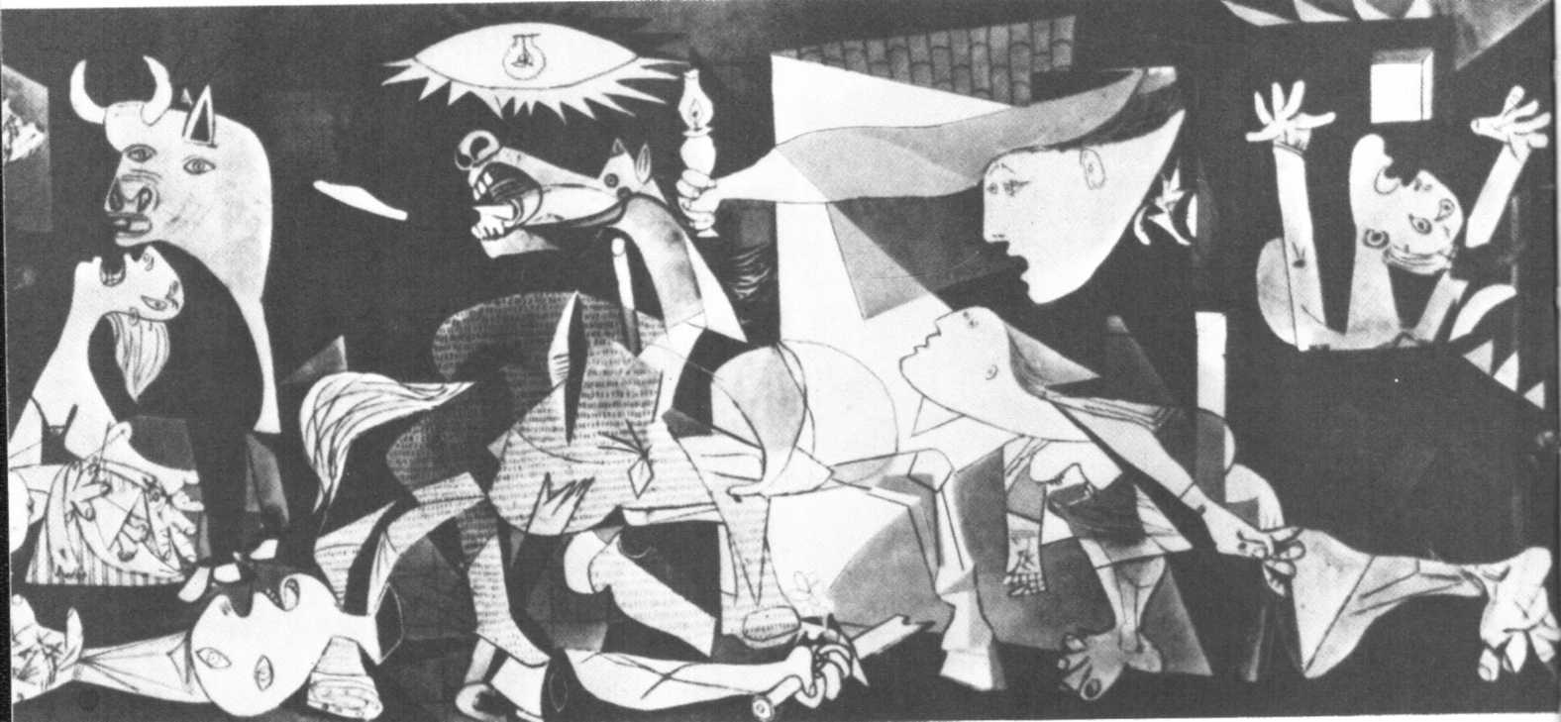

ЖОРЖ СОРИА
ВОЙНА И РЕВОЛЮЦИЯ В ИСПАНИИ 1936-1939
Сокращенный перевод с французского под редакцией доктора исторических наук Пожарской С. П.
В двух томах

Предисловие Эрнста Генри
том 2

Москва
«Прогресс» 1987
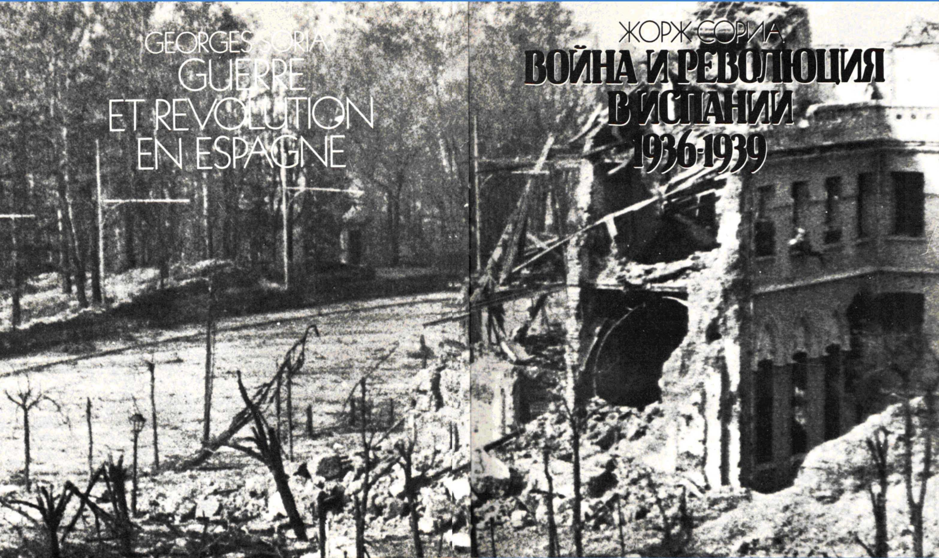

Предисловие 8
Часть первая
Поворот 16
Беседа с генералом армии Павлом Батовым и другими советскими генералами 18
Глава первая
Кризис в республиканском лагере 28
Глава вторая
Франко меняет стратегию 44
Глава третья
Удар и контрудар 67
Глава четвертая
Испанская ставка 86
Глава пятая
Франкистский фашизм 160
Часть вторая
Нарушенное равновесие 172
Беседа с Долорес Ибаррури 174
Глава первая
Прыжок через Эбро 181
Глава вторая
Путь к Мюнхену 221
Глава третья
Республиканский лагерь перед заключительным штурмом 227
Глава четвертая
Падение Каталонии
Глава пятая
После поражения 244
Часть третья
Развязка 264
Беседа с Рафаэлем Альберти 266
Глава первая
Преданная Испания 274
Глава вторая
Культурный подъем в республиканской Испании 290
Беседы о франкизме (Пьер Вилар — Жорж Сориа) 306

Предисловие

Предлагаемая советскому читателю книга известного французского историка, видного писателя и талантливого журналиста, давнего друга Советского Союза Жоржа Сориа посвящена героической борьбе испанского народа против фашистских мятежников и иностранных интервентов в 1936-1939 годах, борьбе, занимающей выдающееся место в истории мирового освободительного движения.
С 1936 года, когда против Испанской республики восстали войска под руководством реакционных генералов и начался военно-фашистский мятеж, а в ответ — героическая борьба испанского народа с черными силами реакции и фашизма, минуло уже полвека.
Мир сразу оценил значение этой схватки — на испанской земле решалась не только судьба Испании, но и будущее Европы.
Но борьба испанского народа была неравной, ему противостояли не только Франко и испанская реакция, не только войска Гитлера и Муссолини, но и правящие круги Англии, Франции и США, осуществлявшие под видом политики «невмешательства» в испанские дела настоящую блокаду Испанской республики.
Вот почему, несмотря на широкое движение солидарности во всем мире с борющимся испанским народом, несмотря на помощь Советского Союза, национально-революционная война испанского народа после трех лет упорной и мужественной борьбы потерпела поражение и в Испании установилась жестокая диктатура, просуществовавшая вплоть до смерти Франко в 1975 году.
Автор, много лет занимающийся испанскими проблемами, собрал обширный материал на эту тему. Во время национально-революционной войны в Испании он в качестве журналиста с первого до последнего дня находился в этой стране, был непосредственным очевидцем происходящих событий. Его книга отличается оригинальным построением — она соединяет в себе серьезное изучение источников и обширнейшей литературы по данному вопросу, беседы с видными государственными деятелями разных стран — участниками и очевидцами событий и богатый документальный фотоматериал тех лет. Написана она живо и ярко. Читая ее, уясняешь ряд важных, в некоторых случаях все еще не совсем ясных или спорных вопросов, без ответа на которые ход событий в тогдашней Испании не так легко понять.
Первый, основной из этих вопросов сразу приходит на ум каждому критически мыслящему читателю. Можно ли вообще считать, что объективные условия для революции в Испании 30-х годов тогда действительно созрели? Была ли почва для нее исторически подготовлена или революция была преждевременной?
Из книги Сориа ясно, что объективные условия для революции в то время созрели, более того, она была неизбежна. Незадолго до этого созданное правительство Народного фронта оказалось перед необходимостью отстаивать само свое существование от военного мятежа, поднятого против него крайне правыми, профашистски настроенными силами. Оно было поставлено перед необходимостью вооружить народ. Другого выхода не было, революция сама прокладывала себе дорогу. Дело было уже не в эпизодических, стихийных выступлениях тех или иных групп, а в массовом сопротивлении агрессии правившего в недавнем прошлом блока земельной аристократии, военщины и крупной буржуазии, попытавшегося осуществить государственный переворот и удушить республику.
До революции Испания была, по сути дела, полуфеодальной, преимущественно аграрной страной. Земли находились в руках ограниченного числа магнатов и помещиков, безжалостно выжимавших из крестьян все соки. Так, например, четверо виднейших герцогов и двое маркизов владели почти четвертью миллиона гектаров земли. Сеньориальный порядок, натуральная рента, издольщина, барщина считались чем-то неприкосновенным и вечным. С едва сдерживаемым нетерпением ожидали революцию не только крестьяне, но и другие слои народа — рабочие, число которых возросло со времени первой мировой войны, мелкая городская буржуазия, прогрессивная интеллигенция, участники национальных движений
8
в Каталонии, Стране Басков, Галисии. Подспудный революционный огонь охватывал большую часть населения, и старый режим содрогался от этих подземных толчков.
Ранняя попытка монархии потушить этот огонь и с помощью военного диктатора Примо де Риверы (в двадцатых-тридцатых годах) «навести порядок» закончилась спустя несколько лет неудачей, взрыв становился неминуемым.
Беспокойство закрадывалось и в лагерь империалистов за пределами страны. Можно себе представить, что произошло бы в тогдашней буржуазной Европе, если бы революция в Испании победила. В какой-то мере изменилось бы соотношение сил на всем материке. Успех в Испании окрылил бы передовые социальные силы в других странах, особенно во Франции, где уже пришел к власти Народный фронт, а также в Италии. Тяжелый удар был бы нанесен по диктаторскому режиму в соседней Португалии. Правящие консерваторы в Англии, теснейшим образом связанные с испанскими правыми силами, а также опасавшиеся за свои «исконные» позиции в Средиземном море, заволновались.
Так молодая Испанская республика, основанная всего за пять лет до начала мятежа, внезапно оказалась перед лицом двойной, смертельной угрозы: со стороны фашистской военщины внутри страны и могущественных империалистических держав извне. «Пресса и радио, — вспоминает Сориа, — наперебой кричали, что Испания — это первый этап „большевизации Европы"».
Все это общеизвестно, об этом написаны десятки книг (Сориа утверждает даже, что о войне в Испании опубликовано больше книг, чем о второй мировой войне).
Еще больший интерес представляют те главы предлагаемой советскому читателю книги, где рассказывается о том, как в момент страшной угрозы республике проявили себя разные политические силы, стоявшие во главе страны или хотя бы примыкавшие к революции. Здесь опять-таки ценно то, что Сориа видел это своими глазами, все записал и ничего не забыл. Он рассказывает об увиденном и услышанном, приводя множество фактов.
Как известно, вооруженная интервенция фашистской Италии и гитлеровской Германии началась буквально спустя несколько дней после военного мятежа. И та и другая, руководствуясь соображениями международной классовой борьбы, действовали с молниеносной быстротой, не теряя ни часу времени.
Как сообщается в документах, хранящихся в итальянских архивах, граф Чиано, министр иностранных дел в правительстве Муссолини, в 1940 году рассказал своим единомышленникам: «Франко заверил нас, что, если мы дадим ему двенадцать транспортных самолетов и бомбардировщиков, он выиграет войну за несколько дней. Эти двенадцать машин превратились в тысячу самолетов, шесть тысяч убитых и миллиарды лир».
22 июля 1936 года находившийся в Марокко Франко поручил одному из действовавших там нацистских агентов передать Гитлеру просьбу о помощи. На совещании с Герингом, главой немецкой разведки адмиралом Канарисом (Сориа называет его «дьявольским адмиралом») и военным министром Бломбергом Гитлер дал приказ приступить к интервенции. Немецкие и итальянские фашисты стремились обогнать друг друга.
В подготовке германской интервенции сотрудничали четыре немецкие торговые фирмы в Марокко, агентуры Гиммлера и Канариса и агентура нацистской партии в Северной Африке. Все они действовали по заранее разработанному сценарию. Агент Гитлера Иоганнес Бернхардт подвизался под маской хозяина импортно-экспортной компании в Испанском Марокко, вывозившей из Марокко необходимое нацистам сырье и поставлявшей Франко вооружение.
Так была спровоцирована гражданская война в Испании. Сориа ссылается на книгу испанского дипломата Фернандо Хирона, который утверждает: «Без прибывших из заграницы оружия и людей государственный переворот испанских генералов [франкистов. — Э. Г.], каким бы ни был его результат, закончился бы через несколько недель после своего начала».
Правда, на положении в Испании сказалось и то, что франкисты с самого начала обладали регулярными войсками наемников-марокканцев, тогда как со стороны республиканцев в первое время действовали только что сформированные отдельные отряды и группы.
Не секрет, какую преступную роль по отношению к республиканской Испании сыграли тогда, помимо нацистской Германии и фашистской Италии, западные «демократические» державы. Сориа подробно рассказывает об этом. В те годы Англия и Франция, ссылаясь на «невмешательство», попросту предали испанскую демократию, и сказать так отнюдь не преувеличение. Лондон и Париж не участвовали в интервенции, но не пошевелили и пальцем, чтобы остановить Гитлера и Муссолини. Тому и другому только того и нужно было. По сути дела, Англия и Франция отдали Испанию на растерзание фашизму.
В столице Англии в интересах Франко действовали не какие-либо темные личности и авантюристы, оплачиваемые германской и итальянской разведкой, а высокопоставленные
9
лица, страстно ненавидевшие демократию. Этот курс прямого попустительства агрессорам поддерживали многие представители руководящих политических и деловых кругов Англии (в том числе ведущие министры Невилл Чемберлен и лорд Галифакс), еженедельно собиравшиеся в Клайвдене в поместье леди Астор, жены богатейшего владельца газеты «Таймс». У этой дамы антикоммунизм и антисоветизм доходили до своего рода мании.
Клайвденский салон фактически предрешал все важнейшие проблемы британской внешней политики. От него же тянулись нити к послу Франко в Лондоне, герцогу Альбе, феодальному магнату, которому принадлежали в Испании огромные владения (более 34 тысяч гектаров земли), Альба был одним из подлинных закулисных вдохновителей Франко. Сориа приводит заявление премьер-министра Англии, тогдашнего главы консерваторов Стэнли Болдуина, сделанное в первый день войны в Испании: «Чем больше фашисты и большевики убивают друг друга в Испании, тем лучше для нас, англичан».
На деле, разумеется, для группы леди Астор речь шла не только о помощи франкистам, но и о подготовке сговора с Гитлером и Муссолини, направленного против СССР и реализованного два с лишним года спустя в Мюнхене. Для этих антисоветских сил в Англии война против Испании была всего лишь предисловием. Не следует упускать из виду и связь между войной в Испании и сговором в Мюнхене. Это были последовательные шаги в ходе той же международной классовой борьбы.
Еще более тяжким для революционной Испании оказалось так называемое «невмешательство» Франции. Испания и Франция имели общую границу, так что договоренность с Францией открывала наиболее простой путь для доставки в Испанскую республику оружия и других необходимых боеприпасов. Этого не произошло, хотя во главе правительства во Франции стоял тогда социалистический лидер Леон Блюм и хотя еще в 1935 году было подписано франко-испанское соглашение, по которому Франция обязалась поставить Испании вооружение и боеприпасы. Но в решающий момент Блюм испугался. Почему?
Сориа объясняет это прежде всего грубым давлением, оказанным тогда на Блюма Англией. Начальник канцелярии Блюма и его близкий друг Андре Блюмель впоследствии рассказал, что 23 июля 1936 года, когда Блюм прибыл в Лондон, он подвергся там сильнейшему нажиму. Ему без всяких околичностей дали понять, что, если Франция пошлет оружие в Испанию, она «поставит под удар франко-британскую солидарность». Важную роль во всем этом, очевидно, сыграл тогда и фактический глава французской дипломатии генеральный секретарь министерства иностранных дел правый сановник Алексис Леже. Пытаясь оправдаться, Блюм впоследствии заявлял, что «невмешательство» в августе 1936 года якобы спасло Европу от войны.
Иначе говоря, Францию силой принудили примкнуть к блокаде революционной Испании. И это было сделано тогда, когда Гитлер и Муссолини уже наводняли Испанию своим оружием. Франко-испанское соглашение было просто отброшено. Летом 1936 года во главе Франции стояло правительство Народного фронта, казалось бы, естественный союзник испанского Народного фронта. Но будущие мюнхенцы в Париже уже выкрикивали: «Лучше Гитлер, чем Народный фронт!» Четыре года спустя войска Гитлера маршировали по улицам Парижа, а Блюм через некоторое время был вывезен нацистами в Германию, где и оставался до конца войны.
Сознавали ли правые силы во Франции, что, отказывая Испании в оружии, они, по существу, совершали государственную измену, предавали свою собственную страну? Все, что пишет Сориа, свидетельствует именно об этом. У врагов французского народа так же, как у врагов испанского народа, классовые интересы возобладали над национальными. Коммунистическая партия Испании недаром определила борьбу с франкистами как национально-революционную войну.
Еще один активный противник революционной Испании таился в соседней Португалии, где властвовал местный фашистский главарь Салазар. Салазар ненавидел демократию не менее яростно, чем Франко. Он сразу же разрешил франкистам пользоваться сетью португальских шоссейных дорог вдоль испанской границы для перевозки войск и снаряжения в южную Андалусию, где были размещены первые эшелоны марокканцев и легионеров. Тем самым он помог Франко перегруппировать свои отрезанные друг от друга войска и бросить их в бой, не подвергая риску контратак. Он же стал снабжать авиацию франкистов боеприпасами.
Хотя официально Португалия объявила себя нейтральной, все португальские порты были предоставлены в распоряжение Франко для выгрузки военного снаряжения и военных специалистов, прибывавших из Германии. Немецкие суда ходили под иностранными флагами. В помощь франкистам из Португалии по приказу Салазара были посланы 15 тысяч «добровольцев».
Возникает вопрос: а как поступили Соединенные Штаты, которые тогда уже могли считаться главной державой Запада?
10
Картина в этом случае как будто — но только как будто — не столь однозначна. Либерально мысливший президент Рузвельт не был сторонником Франко. Однако правые деятели в США изобрели ловкую тактику «показного нейтралитета».
Казалось, будто Америка не продает оружие ни той, ни другой стороне. На деле, как показывает Сориа, ведущие американские нефтяные компании и автомобильные корпорации получили полную свободу продавать Франко горючее, включая высокооктанный бензин для немецких и итальянских самолетов, а также грузовики. Именно это и требовалось испанским контрреволюционерам.
Даже сам президент Рузвельт не смог пересилить профранкистов в США. В своем послании к конгрессу 6 января 1939 года он признал это, заявив, что закон об эмбарго на оружие для Испанской республики, принятый в январе 1937 года, был «заблуждением, благоприятствовавшим агрессору».
Американские правые действовали заодно с европейскими. Зато многие рядовые американцы в те годы по собственной воле отправлялись на подмогу испанским республиканцам, и, когда власти в США стали чинить препятствия, наиболее решительные из этих людей наладили, разумеется подпольно, свои собственные пути переправки в Испанию. Тем не менее Вашингтон в лице влиятельных сановников госдепартамента и лоббистов корпораций, несмотря на Рузвельта, продолжал благоприятствующую Франко политику, жертвой которой стала республиканская Испания.
Так получилось, что республиканская Испания сразу же после своего рождения оказалась окруженной со всех сторон. Помощь ей оказали только СССР и Мексика. Не приходится сомневаться, что если бы не советская помощь самолетами, танками, пушками, продовольствием, кредитами, а также военными специалистами, то революционная Испания едва ли смогла так долго — без малого три года — отражать натиск фашизма. Мадрид не смог бы осенью 1936 года и зимой 1936/37 года противостоять соединенным силам африканского экспедиционного корпуса Франко, легиона «Кондор» и фашистских моторизованных частей. Сориа, бесспорно, прав, высоко оценивая эту помощь.
Как известно, Советское правительство согласилось на французское предложение от 5 августа 1936 года присоединиться к соглашению о невмешательстве в испанские дела, обусловив свое участие строгим выполнением двух дополнительных условий: «...чтобы, во-первых, к соглашению, кроме государств, поименованных во французском обращении, примкнула также и Португалия и, во-вторых, чтобы немедленно же была прекращена помощь, оказываемая некоторыми государствами мятежникам против законного испанского правительства» ¹. Таким образом согласие Советского правительства участвовать в соглашении о невмешательстве зависело прежде всего от того, прекратится ли итало-германское вмешательство в испанские дела, так как в этом последнем случае быстрая победа испанского народа над мятежниками не вызывала сомнения.
Когда же обнаружилось, что Германия, Италия и Португалия и не думают соблюдать невмешательство, а спешно вооружают Франко, в Москве было принято решение немедленно прийти на помощь революционной Испании.
16 октября 1936 года И. В. Сталин направил генеральному секретарю Коммунистической партии Испании Хосе Диасу (рабочему из Севильи, сыгравшему важную роль в объединении в 1934 году всех левых сил Испании в Народный фронт), следующую телеграмму:
«Трудящиеся Советского Союза выполняют лишь свой долг, оказывая посильную помощь революционным массам Испании. Они отдают себе отчет, что освобождение Испании от гнета фашистских реакционеров не есть частное дело испанцев, а общее дело всего передового и прогрессивного человечества» ².
23 октября 1936 года И. М. Майский по поручению из Москвы передал Комитету по невмешательству категорическое заявление Советского правительства, в котором говорилось:
«Соглашение превратилось в пустую, разорванную бумажку. Оно перестало фактически существовать.
Не желая оставаться в положении людей, невольно способствующих несправедливому делу, Правительство Советского Союза видит лишь один выход из создавшегося положения: вернуть правительству Испании права и возможности закупать оружие вне Испании» ³.
С этого момента Советский Союз стал продавать и доставлять республиканской Испании оружие и боеприпасы. Советские военные специалисты прибывали в Испанию по чужим паспортам через французскую территорию или приезжали на советских транспортах, доставлявших в Барселону, Валенсию и Аликанте продовольственные грузы.
Сколько людей и сколько вооружений предоставил Советский
__________
¹ «Внешняя политика СССР. Сборник документов», т. IV (1935-июнь 1941 г.). М., 1946, с. 180.
² «Известия», 16 октября 1936 года.
³ «Известия», 24 октября 1936 года.
11
Союз своим испанским друзьям с октября 1936 года по декабрь 1938 года? Об этом в свое время много говорили и еще больше спорили. Но вот несколько цифр из наиболее авторитетных источников, приводимых и Ж. Сориа.
Советский военачальник генерал армии П. Батов, принимавший в 1936 году участие в битве за Мадрид в качестве советника испанских войсковых соединений и интернациональных бригад, говорил Жоржу Сориа, что число советских граждан, одновременно находившихся в рядах республиканской армии, никогда не превышало 600-800 человек. На всем же протяжении войны их в Испании побывало немногим более двух тысяч человек, в том числе 772 летчика, 351 танкист, 222 общевойсковых советника и инструктора, 77 военных моряков и т. д. Военных самолетов из СССР было послано 806, танков — 362, броневиков — 120, орудий всех калибров — 1555, винтовок — около полумиллиона ¹. Эта помощь способствовала превращению испанских революционных частей в настоящую Народную армию.
Мадрид тогда был спасен. Рядовые испанцы, совершенно не знакомые с военным искусством, не знавшие регулярной службы, стали, по словам П. Батова, оказывать противнику упорное сопротивление, «сражаться как никогда прежде... и то, что многим казалось невозможным, произошло»: республиканцы удержали столицу, республика продолжала жить, хотя 6 ноября 1936 года франкистские войска подошли к самым воротам города.
Что касается жителей Мадрида, подвергавшихся бомбардировкам итальянской и германской авиации, то их героизм вызывал всеобщее восхищение.
Если контрнаступления революционной армии оказывались недолгими, то объяснялось это главным образом острой нехваткой резервов и вооружения. Для некоторых видов вооружения, как рассказал впоследствии советский советник И. Н. Нестеренко, соотношение было 10 к 1 в пользу франкистов. Республиканские войска, начинавшие контрнаступление, не получали необходимых подкреплений и изматывались.
Нужно учесть, что когда в СССР встал вопрос об отправке добровольцев в Испанию и множество советских людей выразило желание сражаться на стороне республиканцев, среди них был произведен чрезвычайно строгий отбор. В Испанию направлялись не регулярные войска, а лишь военные советники и специалисты по бронетанковому оружию и авиации. Отправлялось, разумеется безвозмездно, также продовольствие, одежда, медикаменты, купленные на собранные советскими людьми деньги. Советский Союз предоставил Испанской республике кредиты.
В качестве советников в Испанию были направлены опытные военные специалисты. Пост главного советника занимали последовательно в период 1936-1939 годов Я. К. Берзин, Г. М. Штерн, отличившийся позднее в боях с японцами на озере Хасан и К. М. Качанов. Советская военная миссия насчитывала около 40 человек. При генеральном штабе испанской Народной армии было пять советников из СССР, в том числе ставший позднее маршалом Советского Союза К. А. Мерецков, Б. М. Симонов, В. П. Бутырский, П. А. Иванов. При штабах и командовании фронтов находились советники: П. И. Батов, отличившийся потом в Сталинградской битве, Р. Малиновский, будущий министр обороны СССР.
Все они, рискуя жизнью, помогали испанским республиканцам создавать Народную армию, оказывавшую сопротивление международному фашизму более 900 дней.
Книга Жоржа Сориа дает, таким образом, достаточно яркую картину политики ведущих держав в отношении республиканской Испании: политики тех, кто способствовал удушению этой Испании, и политики советской державы, сделавшей все возможное для того, чтобы помочь испанскому народу.
Но Сориа стремится разобраться и в том, какие силы стояли у власти или боролись за власть внутри Испании в те годы. Полагать, что в революционной Испании всем руководили одни коммунисты, как утверждали позднее правые круги, разумеется, совершенно ошибочно. Это было вовсе не так. Если бы это было так, то вполне возможно, что судьба испанской революции сложилась бы иначе.
Верно, что испанские коммунисты с первых же дней были самой активной, самой сознательной силой, вдохновлявшей национально-революционную борьбу. Верно, что никакая другая партия в этой стране не пролила тогда за победу республиканской Испании столько крови, как партия коммунистов.
Верно, что такие испанские коммунисты, как Долорес Ибаррури, Хосе Диас и другие, были наиболее стойкими и популярными борцами за дело испанского народа, наиболее дальновидными руководителями национально-революционной борьбы. Самой боеспособной и стойкой воинской частью Народной армии оказался созданный компартией Пятый полк.
И верно, наконец, что испанские коммунисты сохранили непреклонную верность принципам революции. Именно по их инициативе в
_________
¹ См. также: «Военно-исторический журнал», 1971, № 7, с. 75.
12
Испании была проведена аграрная реформа, на основе которой крестьяне получили свыше 5 миллионов гектаров помещичьей земли. Не случайно эта партия, насчитывавшая в 1935 году 30 тысяч членов, к началу июля 1936 года объединяла уже около 100 тысяч.
Обо всем этом едва ли приходится спорить, это теперь признается всеми серьезными исследователями. Но надо также учесть, что в руководстве Испанской республики участвовали — часто на самых главных ролях — представители других политических сил, несущие ответственность за ряд роковых ошибок и просчетов.
Прежде всего надо назвать правых социалистов и анархо-синдикалистов. И те и другие причинили революции, пусть и не намеренно, немалый вред, и забыть об этом трудно.
Министры-социалисты, занимавшие виднейшие посты, то и дело противились проведению решительной республиканской политики, они оказались неспособными ее проводить и предпочитали в случае затруднений выходить в отставку. В условиях гражданской войны в Испании это всерьез осложняло положение.
Участвовавший в боях за Мадрид советский военный специалист И. Н. Нестеренко (советник Генерального военного комиссариата) дал, например, следующую характеристику социалистическому лидеру Прието, бывшему одно время военным и морским министром республики: «А ведь ни для кого не секрет, что Прието не верил в боевые качества армии, находившейся под его началом... Речь идет о том, что я назвал бы злым гением морского министра Индалесио Прието. С того дня, как он занял этот пост, он твердо придерживался мнения, что не следует активизировать морские операции».
Можно ли выиграть войну, так ее ведя? И советский военный советник заключил: «Воевать — значит воевать до последнего! Некоторые руководители Испанской республики, к сожалению, не осознавали до конца этой истины. За несколько недель до поражения Испанской республики все еще имели место проявления регионального партикуляризма...»
Позже правый социалистический лидер X. Бестейро принял активное участие в контрреволюционном перевороте в Мадриде в марте 1939 года, положившем конец существованию республики. Лидер левых социалистов Ларго Кабальеро, в 1936 году ставший премьер-министром республики, к концу войны стал скатываться на позиции антикоммунизма, вышел в отставку и еще до поражения республики эмигрировал во Францию.
«Трагедия Ларго Кабальеро... — сказал уже годы спустя Жоржу Сориа видный итальянский социалист П. Ненни, — состояла в том, что, когда он стал председателем совета министров, он начал опасаться всего того, что исходило от коммунистов, будь то испанских или советских. И это в тот момент, когда СССР был единственной страной, оказывавшей военную помощь Испанской республике, и когда к тому же стало ясно, что от Социалистического интернационала военной помощи нельзя было ожидать».
Тысячи членов социалистической партии, особенно молодежь, были настолько возмущены политикой ее руководителей, что выходили из ее рядов и вступали в компартию. После же победы франкистов лидеры социалистической партии прямо выступили против коммунистов и заняли пассивную позицию по отношению к Франко.
Нельзя забывать и о том, что, помимо социалистов в самой Испании, подобную позицию в отношении национально-революционной войны в Испании занимали тогда и некоторые другие ведущие партии Социалистического интернационала. Леон Блюм, в 1936 году глава французского правительства, так и не посмел разрешить продажу французского оружия испанским республиканцам. Пьетро Ненни, видный руководитель итальянских социалистов и политкомиссар интернациональной бригады, впоследствии заместитель председателя совета министров Италии, в беседе с Жоржем Сориа сказал о Блюме и других французских министрах-социалистах того времени: «Они даже и слушать не хотели о помощи республиканской Испании из-за своей капитулянтской позиции и пасовали перед международным фашизмом, перед возможностью европейской войны. Они категорически отказывались думать о надвигающейся великой исторической конфронтации» [второй мировой войне. — Э. Г.].
В этом вся суть. В Лейбористской партии Великобритании также оказались противники продажи оружия испанским республиканцам, и тоже из-за страха перед большой войной, перед фашизмом. Можно ли было защищать Испанию с такими партнерами? И тем не менее защитники Испанской республики во главе с коммунистами проявили такое яростное и такое длительное сопротивление, которое сделало легендарной оборону Мадрида.
Конечно, рядовые испанские социалисты, как правило, отважно, не щадя жизни, защищали республику. Но их лидеры проводили двойственный курс, и это слишком часто вело к дезорганизации всей борьбы. Дело к тому же было не только в спорах по конкретным испанским вопросам, но и в более глубоких идеологических разногласиях.
Коммунисты, социалисты и левые республиканцы вели борьбу
13
против Франко не одни. Кроме них, в национально-революционной войне участвовали в большом числе анархисты, которые издавна, еще при жизни Маркса и Энгельса, играли в Испании особую роль. Ни в одной другой стране в то время не было столько активных анархистов, как на Пиренейском полуострове. Бакунин, как известно, в 1869 году создал свою тайную антимарксистскую организацию Альянс социалистической демократии именно с помощью испанских анархистов. С тех пор анархизм пустил глубокие корни в Испании, и в 30-х годах нашего века у него в стране было немало фанатичных сторонников.
Долорес Ибаррури, отвечая на вопрос Сориа, чем объяснить поведение анархистов во время войны, сказала: «Одним из факторов их политического поведения было их враждебное отношение в плане национальном и международном к Советскому Союзу, чью военную помощь, оказанную Испанской республике, они приняли лишь скрепя сердце, и к Коммунистической партии Испании, в которой они видели прежде всего своего соперника».
Таким образом, испанских анархистов того времени никак нельзя списывать со счетов. Это была немаловажная сила, мешавшая революции изнутри. Анархисты действовали по-своему, нарушая законность, дискредитируя республиканскую государственность, устраивая абсурдные «либертарные» эксперименты — тем самым они отпугивали мелкую буржуазию, дезорганизовывали боевую подготовку и подрывали дисциплину революционных войск. Все это вносило сумятицу и разочарование в ряды бойцов в критические моменты. В отличие от правых социалистов они выступали с ультралевых позиций, но при этом наносили национально-революционной борьбе не меньший вред.
Испанская компартия временами тоже совершала ошибки. Но как бы то ни было, основную тяжесть борьбы за республиканскую Испанию вынесли на своих плечах коммунисты, основные жертвы несли они, и этого история не забудет. Коммунисты приобрели бесценный опыт, важный не только для них самих, но и для всего мирового коммунистического движения.
Особо следует сказать о важной роли, сыгранной в национально-революционной войне в Испании интернациональными бригадами.
Национально-революционная война испанского народа против объединенных сил фашизма вызвала массовое движение солидарности во всем мире. В нем приняли участие люди различной социальной принадлежности, разных профессий, политических и религиозных убеждений. Во многих странах мира проводились широкие кампании по оказанию материальной помощи сражающейся Испанской республике. Но высшим проявлением международной солидарности и помощи испанскому народу со стороны мирового рабочего движения и демократов-антифашистов стали интернациональные бригады, объединившие в своих рядах добровольцев-антифашистских борцов всех политических направлений. Основная тяжесть этой работы по отбору добровольцев и их переправке в Испанию легла на плечи коммунистических партий разных стран и Коммунистического интернационала.
Интернациональные бригады формировались на специально отведенной для этого базе в Альбасете. Всего было создано шесть интербригад (11-я, 12-я, 13-я, 14-я, 15-я и 129-я). Основными их подразделениями были батальоны, которым присваивались имена выдающихся революционных деятелей: Гарибальди, Тельмана, Чапаева, Барбюса, Мицкевича, Линкольна, Димитрова, польского коммунара Домбровского, казненного в Гамбурге нацистами немецкого коммуниста Эдгара Андре. Они участвовали во всех крупных операциях тех лет: в обороне Мадрида, в боях на реке Хараме, под Гвадалахарой, под Брунете, на Арагонском фронте, на реке Эбро и в других.
Существуют различные оценки общей численности интернациональных добровольцев в рядах испанской Народной армии. Согласно одним данным — 35 тысяч ¹, согласно другим — до 42 тысяч ², согласно данным Военной контрольной комиссии Лиги наций — 32 100 человек. Однако число добровольцев-интернационалистов никогда не превышало 12-15 тысяч человек в каждый отдельный отрезок времени.
Бойцы интербригад, не щадя жизни, сражались в пехоте, авиации, артиллерии, инженерных войсках, кавалерии и т. д. Не менее 20 тысяч из них пало на полях сражений, умерло от ран, пропало без вести, было ранено или осталось инвалидами. Так погиб известный английский историк и писатель коммунист Ралф Фокс (в 1937 году), венгерский коммунист, солдат и писатель Мате Залка (под Уэской в 1937 году), член ЦК Компартии Германии Ганс Баймлер, член ЦК Компартии Югославии Благое Парович и многие другие выдающиеся борцы за свободу и независимость Испании.
_________
¹ Майданик К. Л. Испанский пролетариат в национально-революционной войне 1936-1937 гг. М., 1960, с. 205; Аскарате М. и Сандоваль X. 986 дней борьбы. М„ 1964, с. 81.
² «Исторический архив», 1962, № 2, с. 172.
³ «Солидарность народов с Испанской республикой. 1936-1939». М., 1972, с. 15.
14
Видные деятели мирового коммунистического движения — Пальмиро Тольятти, Викторио Кодовилья, Морис Торез, Жак Дюкло, Вильгельм Пик, Гарри Поллит, Тим Бак и многие другие — внесли большой вклад в борьбу испанского народа и его коммунистической партии.
В формировании и руководстве интербригадами огромную роль сыграли видные коммунисты различных стран: Луиджи Лонго, Франц Далем, Джузеппе ди Витторио, Карло Луканов, Фердинанд Козовский, Ралф Фокс, Джон Корнфорд, Ференц Мюнних, Мате Залка, Кароль Сверчевский и другие.
Интернациональные бригады стали олицетворением международного боевого содружества прогрессивных антифашистских сил. Во время гражданской войны в России иностранные добровольцы тоже входили в состав Красной Армии и партизанских отрядов, но участие интернациональных доброровольцев в национально-революционной войне в Испании против международного фашизма было по своим масштабам небывалым явлением в истории.
Интербригады стали важной военной школой международного рабочего движения. Многие интербригадовцы стали самоотверженными бойцами европейского Сопротивления в годы второй мировой войны. Из их рядов вышло немало талантливых полководцев и военачальников народно-освободительных армий ряда стран Европы. Так, например, один из них, Кароль Сверчевский (генерал Вальтер), стал во время второй мировой войны участником создания Войска Польского на территории Советского Союза, а после войны заместителем министра национальной обороны Польской Народной Республики.
Интернациональные бригады несомненно внесли огромный вклад в борьбу испанского народа. Но главная заслуга и основная роль в деле защиты Испанской республики от мятежных генералов, итальянского фашизма и германского нацизма принадлежала самому испанскому народу, отрядам его народной милиции, а затем Народной армии.
Испанский народ никогда не забудет интербригадовцев, пришедших ему на помощь в лихую годину агрессии международного фашизма, многие из которых отдали свою жизнь за Испанскую республику.
Долорес Ибаррури, обращаясь к женщинам Испании, писала: «Матери! Женщины!.. Когда пройдут годы и залечатся мало-помалу раны войны, когда настоящее свободы, мира и благополучия развеет воспоминания о скорбных и кровавых днях прошлого, когда чувство вражды начнет смягчаться и все испанцы в равной степени почувствуют гордость за свою свободную родину, поведайте, расскажите вашим детям о людях из интернациональных бригад!
Расскажите им, как, преодолевая моря и горы, границы, ощетинившиеся штыками, преследуемые бешеными псами, жаждавшими вонзить в них свои клыки, эти люди пришли на нашу родину, подобно рыцарям-крестоносцам свободы, бороться и умирать за свободу и независимость Испании, над которой нависла угроза германского и итальянского фашизма. Они оставили все: любовь, родину, домашний очаг, свое достояние, матерей, жен, братьев и детей и пришли, чтобы сказать нам: «Мы тут! Ваше дело, дело Испании, — это общее дело всего передового и прогрессивного человечества» ¹.
Испанская гражданская война 1936-1939 годов была драматична, полна не только героического пафоса, но и страданий. Но ведь спокойных, безмятежных революций, если они настоящие революции, не бывает.
События 1936-1939 годов в Испании вошли в историю международного пролетарского и демократического движения как важный этап в развитии духа солидарности, действенного пролетарского интернационализма, в разработке и обобщении методов и форм борьбы за объединение всех антифашистских и антивоенных сил.
Советский читатель с большим интересом прочтет книгу Жоржа Сориа, талантливого публициста и вдумчивого исследователя, сумевшего обобщить огромный собранный им материал, дать его зримый образ в большом количестве документальных фотографий, нарисовать яркую картину героической борьбы передовых сил испанского народа.
Эрнст Генри
________
¹ Ибаррури Долорес. В борьбе. Избранные статьи и выступления 1936-1939. М., 1968, с. 355.
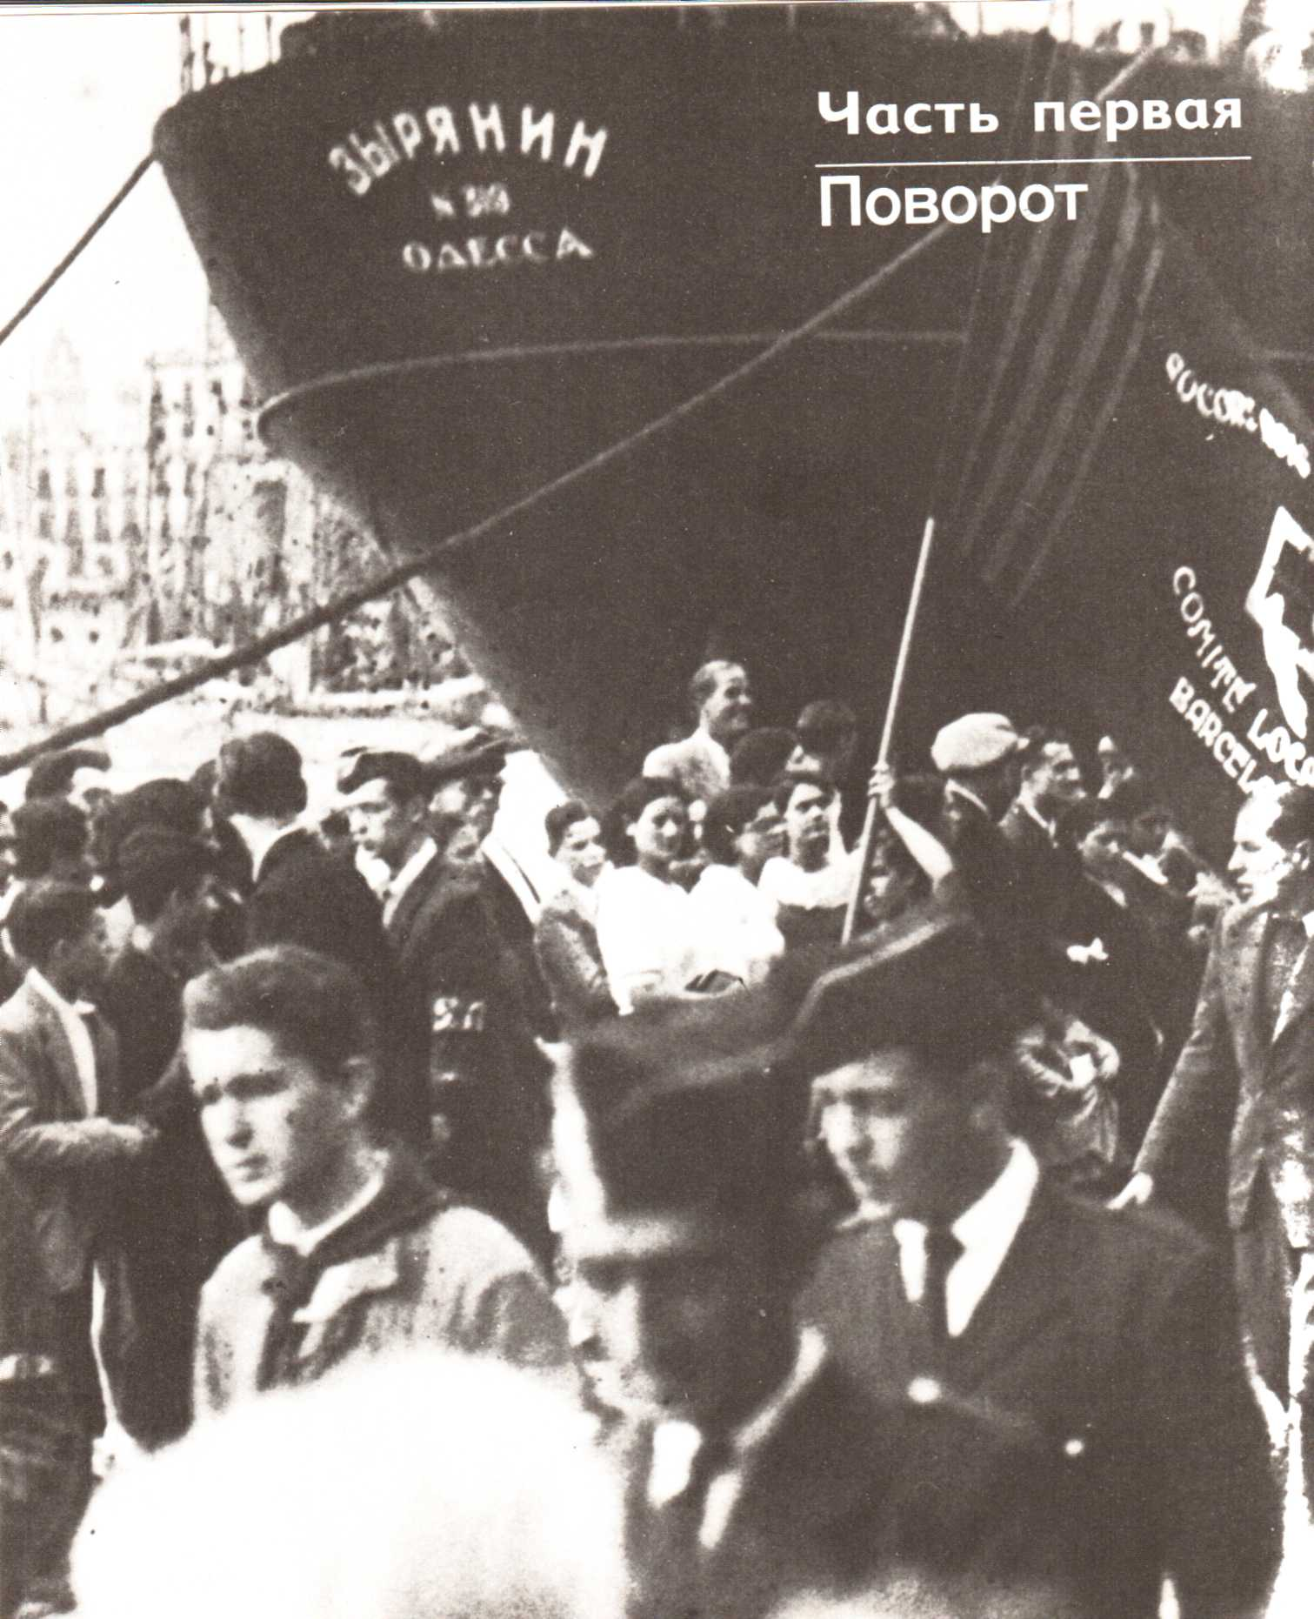
Беседа с генералом армии Павлом Батовым и другими советскими генералами 28
Глава первая
Кризис в республиканском лагере 28
Путч в Барселоне 28
Падение правительства Ларго Кабальеро 35
Доктор Хуан Негрин у власти 41
Глава вторая
Франко меняет стратегию 44
Трагедия Страны Басков 44
Запоздалая попытка контрудара: наступление под Брунете 52
Развал Северного фронта 61
Глава третья
Удар и контрудар 67
Республиканцы овладевают Теруэлем 67
Расчлененная республика 76
Глава четвертая
Испанская ставка 86
Фашистские государства в действии 86
СССР и республиканская Испания 89
Позиция «западных демократий» 98
Международное рабочее движение в час
испытаний 116
Международная антифашистская солидарность 129
Возникновение и роль интернациональных
бригад 141
Глава пятая
Франкистский фашизм 160
Церковь и «крестовый поход» 160

Беседа с генералом армии Павлом Батовым и другими советскими генералами
ЖОРЖ СОРИА. Господа генералы! В 1936 году вы все принимали участие в битве за Мадрид в качестве советников испанских войсковых соединений и интернациональных бригад, защищавших испанскую столицу. Как вы оцениваете битву за Мадрид? Как вы объясните, что после многих неудач, преследовавших республиканцев летом и осенью 1936 года, Мадрид, который уже считали потерянным, оказал победоносное сопротивление осаждавшим его войскам?
ПАВЕЛ БАТОВ (генерал армии). В первые дни ноября 1936 года большинство крупных западных газет не давали и ломаного гроша не только за Мадрид, но и за всю Испанскую республику. И Мадрид, и республика казались им обреченными.
В данном случае это явилось следствием клеветнической кампании, развязанной франкистами, которые в своей прессе и по радио утверждали, что взятие Мадрида и падение Испанской республики неминуемы.
Надо сказать, что военное и политическое положение, сложившееся в то время в республиканской зоне, было не блестящим. Республиканцы еще не имели хорошо организованной, дисциплинированной армии. У них были отряды милиции, не располагавшие в достаточном количестве ни оружием, ни боеприпасами и совершенно не знакомые с искусством ведения войны. Единственным полком, действительно заслуживающим этого названия, хорошо обученным и подготовленным к суровым условиям современного боя, был знаменитый Пятый полк, сформированный Коммунистической партией Испании в середине лета 1936 года; ему суждено было стать ядром будущей Народной армии. Формирование других испанских частей, которым, как и интернациональным бригадам, предстояло прославиться при защите Мадрида, завершалось тогда за несколько сот километров от столицы. Их пришлось бросить в бой еще до окончания военной подготовки, которую они завершали, продвигаясь форсированным маршем к театру военных действий.
Чаша весов заметно клонилась в сторону мятежников. Ведь они располагали хорошо обученными и дисциплинированными войсками, ударной силой которых был Терсио (Иностранный легион) и таборы марроканцев.
Все, что в ожидании подкреплений с юго-востока могли в лучшем случае сделать отряды милиции, состоящие из плохо экипированных и недисциплинированных добровольцев, — это попытаться затормозить, сдержать наступление франкистов. Отсюда драматизм ситуации, видимый даже невооруженным глазом.
Картина в корне изменилась после прибытия на фронт подразделений под командованием молодых военачальников, вышедших из народа, таких, как Модесто, Листер, Буэно, Бурильо и немного позднее — Дуррути. Колонны, которыми они командовали, были реорганизованы, установлена строгая дисциплина, вооружение улучшено.
Разумеется, эти колонны еще нельзя было назвать настоящей армией. Но мало-помалу привычки, унаследованные от первых недель войны, изживались. Республиканцы сражались, как никогда прежде. Они оказывали упорное сопротивление противнику, и то, что многим казалось невозможным, произошло.
Франкистские войска, считавшие, что смогут в один миг овладеть столицей, топтались на месте. Маневренная война превратилась в войну позиционную. Вскоре после того, как наступательный порыв франкистов был сломлен, защитники столицы, поддерживаемые интернациональными бригадами, превратили Мадрид в неприступную крепость. Его легендарное сопротивление отныне вошло в историю вместе с лозунгом, заимствованным мадридцами у защитников Вердена: "No pasaran!" («Они не пройдут!»), к которому они добавили слова, выражавшие их волю к борьбе: «Мадрид станет могилой фашизма».
Победоносная оборона Мадрида стала возможной только благодаря тому, что все людские и материальные ресурсы были брошены в бой, тогда как прежде республиканцы сражались рассредоточенно. Штаб столицы и Хунта обороны
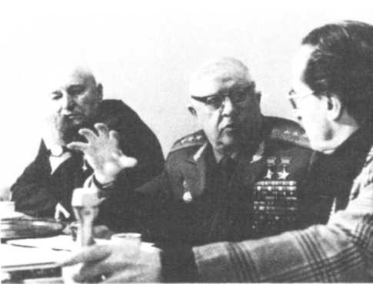
Встреча в Москве с советскими участниками войны в Испании в мае 1974 года. Слева направо: генерал-лейтенант Б. А. Смирнов, генерал-полковник А. И. Родимцев, и Жорж Сориа.
18
Мадрида, в которых были представлены все политические партии, играли важную роль в его обороне; и в первую очередь это относится к Коммунистической партии Испании. Для тех, кто раструбил о том, что падение Мадрида неизбежно, пробуждение, вероятно, было горьким и должно было напомнить им старую поговорку о том, что не следует делить шкуру неубитого медведя.
Но я не хотел бы оказаться единственным участником дискуссии. Полагаю, что вы ждете от нас коллективного мнения об этом событии. Поэтому я передаю слово присутствующим здесь моим товарищам, которые так же, как и я, участвовали под Мадридом в первых сражениях против международного фашизма, предвосхитивших вторую мировую войну.
НЕСТЕРЕНКО (дивизионный комиссар). Когда сегодня нас просят рассказать о битве за Мадрид, мне кажется, нужно попытаться понять, как франкисты замышляли ее и при каких обстоятельствах она разворачивалась.
Несколько слов по поводу обстоятельств.
6 ноября 1936 года, когда войска мятежников подошли к самым воротам столицы, правительство республики решило эвакуировать министерства и главный штаб в Валенсию.
Это намного упростило положение дел. В Мадриде было создано новое единое командование, руководившее всеми военными операциями, которое пользовалось безоговорочной поддержкой Хунты обороны Мадрида, мобилизовавшей все ресурсы, все имеющиеся в наличии резервы и привлекшей население к участию в обороне.
Раньше правительство и штаб раздирали различные, порой противоположные мнения относительно возможности или невозможности обороны Мадрида, что
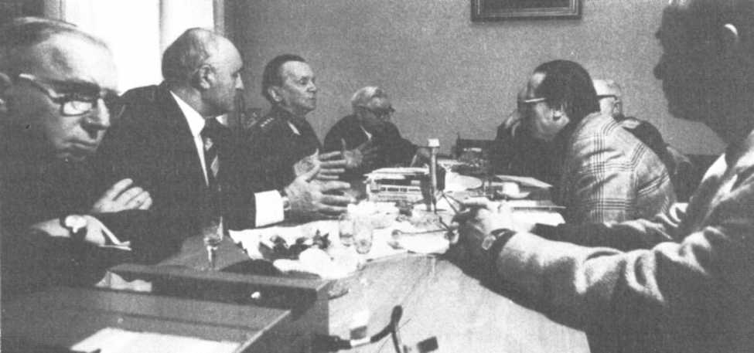
Слева направо: генерал-лейтенант М. Н. Якушин, генерал-лейтенант А. А. Ветров, генерал армии П. И. Батов, дивизионный комиссар И. Н. Нестеренко и Жорж Сориа.
проявлялось в следовавших один за другим приказах и контрприказах, отдаваемых немногочисленным организованным силам, имевшимся в их распоряжении. Теперь же ситуация, хотя и остававшаяся еще очень серьезной, сразу прояснилась. Был разработан план операций. Прежний беспорядок сменился твердым руководством, централизованным ведением военных действий из ставки единого командования.
Франкисты были убеждены в том, что они возьмут Мадрид, как брали на протяжении лета и нескольких недель осени один за другим города Андалусии, Ла-Манчи, провинции Толедо и города к югу от столицы.
Если внимательно проанализировать с картой в руках «триумфальный марш» мятежников от Севильи до Мадрида, то становится ясным, что они продвигались вдоль дорог государственного значения и никогда не давали боя, углубившись более чем на 40-50 километров в ту или иную сторону.
Мятежники ограничивались тем, что подавляли один за другим очаги сопротивления. Никакого организованного отпора они не встретили. Единственное, что препятствовало их продвижению, — это небольшие колонны пехоты, которые, естественно, не смогли помешать им оказаться на подступах к столице.
Вся стратегия франкистов носила характер колониальной карательной экспедиции. Когда марокканцы, Иностранный легион и другие части подошли к воротам Мадрида и началась в прямом смысле слова битва за столицу, которая требовала координации наступательных действий в широком масштабе, то все прошлые успехи предстали тем, чем они и были на самом деле, а именно карательными рейдами.
РОДИМЦЕВ (генерал-полковник). Еще несколько слов, чтобы покончить с этой темой. Когда я приехал в Испанию, меня сразу же направили в качестве советника в сектор Университетского городка на Мадридском фронте, где я смог составить себе представление о том, что собой представляют наши противники. Моей задачей было обеспечить оборону моста, подступы к которому прочесывались тремя
19
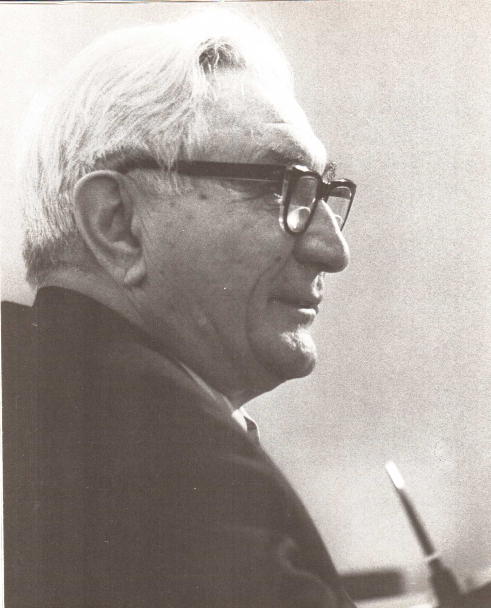
И. Н. Нестеренко был в Испании старшим советником Генерального военного комиссариата испанской Народной армии.
пулеметами. Один из них замолк, и тогда вступила в действие республиканская артиллерия. В этот момент Мерецков (который в годы второй мировой войны стал Маршалом Советского Союза) послал меня на разведку. Я заставил пулемет вновь заговорить. Марокканцы, уже поднявшиеся на мост, тотчас отступили. Если бы эти солдаты не были наемниками, они тут же вытащили бы сабли и вместо того, чтобы спасаться бегством, изрубили бы меня на куски. Это всего лишь ничтожный эпизод в крупном сражении, но он проливает свет на умонастроение этих солдат с того момента, когда они встречают сопротивление.
НЕСТЕРЕНКО. На подступах к Мадриду мятежные генералы во главе с Франко совершили стратегическую ошибку. Они мыслили еще категориями 1934 года.
В самом деле, их план операций напоминает тот, который они задумали двумя годами ранее для овладения во времена Астурийской коммуны городом Овьедо, подступы к которому защищали повстанцы. Суть этого плана состояла в штурме шахтерского городка на севере Испании силами марокканцев и Иностранного легиона при поддержке артиллерии.
Единственным новшеством в плане 1936 года было использование авиации — иностранной авиации, — тогда как в 1934 году она отсутствовала на театре военных действий.
Ко всему этому следует добавить, что силы мятежников, брошенные на штурм Мадрида в эти ноябрьские дни 1936 года, были недостаточны, чтобы предпринять наступление такого масштаба. Они попытались окружить город и отрезать путь на Валенсию, чтобы изолировать Мадрид от остальной республиканской зоны, но колонны республиканцев, несмотря на свою малочисленность, расстроили этот маневр.
Главный удар франкистов был направлен тогда по самой короткой траектории. Марроканцы и Иностранный легион атаковали Каса-дель-Кампо и Университетский городок, чтобы прорваться к самому центру Мадрида. Но они натолкнулись на 11-ю интернациональную бригаду, единственную интернациональную бригаду, введенную в тот момент в действие, и благодаря самоотверженности ее добровольцев линия фронта была стабилизирована.
Именно в эти ноябрьские дни 1936 года родилась испанская Народная армия. Героизм жителей Мадрида, не унывавших, невзирая на бомбардировки итальянской и немецкой авиации, вызывал восхищение всего мира.
То, что стратегия битвы за Мадрид, избранная франкистскими генералами, не могла обеспечить им победы, не менее очевидно и с чисто военной точки зрения, ибо она отставала от военной стратегии того времени. Фактически речь шла уже не о карательной операции, а об осуществлении и координации в крупном масштабе наступательных действий против города большой протяженности, защищаемого колоннами, укрепившимися в кварталах, на улицах, в домах, моральный дух которых был высок, поддерживаемый присутствием жителей города и бесчисленными проявлениями народного энтузиазма.
Короче говоря, франкисты допустили серьезную ошибку, недооценили, с одной стороны, боеспособность народной милиции, сопротивление которой становилось тем более ожесточенным, что всякое отступление для нее отныне было невозможным, а с другой — ввод в действие республиканских бригад, обученных вне Мадрида, и двух первых интернациональных бригад. Совместными усилиями республиканцев и интернациональных бригад в течение двух последних декад ноября удалось сокрушить наступление франкистов.
Мы все, кто собрался сегодня здесь и кто прибыл в Мадрид в октябре 1936 года, не теряли надежды, что ситуация выправится. Мы хранили в памяти опыт ведения гражданской войны в России. Мы вспоминали о партизанских отрядах, доблестных, но недисциплинированных, которые тоже чаще всего не имели никакого представления об элементарных правилах военного искусства. Наши партизаны сражались вдоль железнодорожных полотен, нисколько не заботясь о том, что происходило справа и слева от них. Они довольствовались тем, что занимали одну за другой железнодорожные станции.
В Испании дрались не вдоль железных дорог, а вдоль шоссе государственного значения; офицеры всегда имели под рукой машину, чтобы вырваться вперед или начать отступление. Более того, здесь не было стабильного численного состава батальонов и рот. Генерал Горев, наш военный атташе при испанском правительстве, принимавший активное участие в обороне Мадрида в качестве советника штаба, рассказал мне, что в течение первых месяцев войны наличный состав подразделений, участвовавших в военных действиях в Эстремадуре, за три недели менялся восемнадцать раз. Было зафиксировано множество переходов между фронтом и тылом. Унтер-офицеры, политкомиссары днем сражались, а по ночам возвращались к своим женам. Мы знали, что это был неизбежный этап формирования Народной армии и что, чем больше
21
будет возрастать опасность, тем быстрее установится дисциплина.
Франкисты, презиравшие бойцов народной милиции, считали, что республиканские силы все еще находятся в состоянии анархии первых недель гражданской войны. Вот почему, подойдя к Мадриду, они были убеждены, что в мгновение ока покончат свои счеты с народной милицией и войдут в город без малейшего труда. Их самонадеянность, неспособность увидеть и оценить изменения, происшедшие в лагере республиканцев, особенно появление в октябре советских танков и истребителей, отсутствие плана операций в масштабах большого города — все это в соединении с героизмом республиканских бойцов резко изменило ход событий. Но перелом произошел не в один день и не в одну ночь, как писали некоторые. Сейчас настало время рассеять легенду о «мадридском чуде». Легенду, которую с самыми лучшими намерениями сочинили люди, расположенные к тому же к Испанской республике, согласно которой военное положение столицы коренным образом изменилось в ночь с 6 на 7 ноября 1936 года в результате всенародной мобилизации, энтузиазма молодежи, женщин, стариков, устраивавших цепочки, чтобы строить баррикады.
Многие журналисты — из всех стран — распространяли такую версию. Это не серьезно.
Чаша весов склонилась в пользу защитников Мадрида в итоге сложного процесса, в котором следует учитывать множество перечисленных выше факторов. И в первую очередь никогда не придавали должного значения тому факту, что колонны республиканцев, даже если им не удалось сдержать продвижение франкистских войск на подступах к столице, тем не менее нанесли урон наступающим, ослабили их и позволили прибывшим затем существенным подкреплениям сломить наступательный порыв франкистов и выиграть битву за Мадрид.
ЖОРЖ СОРИА. Почему испанские республиканцы никогда не извлекали решительного стратегического преимущества из предпринимаемых ими наступлений или контрнаступлений?
РОДИМЦЕВ. Сражение под Гвадалахарой было последней попыткой генерала Франко овладеть Мадридом, а именно овладеть им с северо-востока. В этих условиях задача республиканского штаба заключалась в том, чтобы ликвидировать прорывы, контратаковать и, наконец, уничтожить итальянский армейский корпус с его моторизованными частями, продвигавшийся к столице по шоссе.
Этот армейский корпус состоял из четырех дивизий, причем все они были разобщены.
Хотя военные действия опять разворачивались вдоль главных шоссе, однако на сей раз условия в лагере республиканцев были совсем иными, так как они располагали разнообразным вооружением, танками, дисциплинированной пехотой, обеспеченной вооружением и боеприпасами. Контрнаступление республиканцев оказалось недолгим не по причине какой-либо стратегической ошибки, а из-за нехватки резервов и материальных средств.
ПАВЕЛ БАТОВ. Я согласен с вашим анализом сражения под Гвадалахарой, и в первую очередь с вашим заявлением об отсутствии резервов и средств, которые позволили бы развить достигнутый успех. Но на этом этапе своего формирования республиканская армия не овладела новыми формами ведения боя: взаимодействием наземных войск — пехоты, инженерных и танковых частей — и авиации. Она не овладела также искусством глубокого маневра на широком фронте. И наконец, франкисты имели превосходство в вооружении, особенно в артиллерии. Все это помешало развить тактические преимущества и преобразовать их в преимущества стратегические.
Рост республиканской армии всегда отставал от потребностей в вооружении, необходимом для проведения широкомасштабных наступательных операций.
Глубинная причина такого положения вещей слишком хорошо известна: это — частичная блокада республиканской Испании в результате политики так называемого невмешательства и действия итальянских и немецких подводных лодок в Средиземном море и вдоль Атлантического побережья против грузовых судов, доставлявших республиканцам оружие.
ВЕТРОВ (генерал-лейтенант). Я хочу сказать несколько слов о битве за Теруэль. У всех, кто принимал в ней участие, сложилось впечатление, что эта победа, одержанная республиканцами в конце 1937 года, могла стать прологом к чему-то гораздо более значительному. Мы могли бы продвинуться по меньшей мере километров на 50 дальше достигнутой нами цели.
Высшее командование республиканской армии воспротивилось этому. Чем объяснить такую позицию?
Что касается меня, то я имею некоторые основания полагать, что высшие чины генерального штаба, как, например, полковник Касадо, который впоследствии, в 1939 году, сдал Мадрид Франко, не верили в окончательную победу республики. Следовательно, нельзя считать случайностью тот факт, что не были до конца использованы все возможности, открывшиеся благодаря этому наступлению.
НЕСТЕРЕНКО. Хочу добавить к только что сказанному одно замечание. Дело в том, что в самой концепции крупных наступательных
22
операций республиканцев таился как бы некий скрытый изъян. Этот изъян заключался в изначальном отсутствии размаха, в их ограниченности. Свидетельство тому — битва за Брунете летом 1937 года, когда Индалесио Прието был военным министром. А ведь ни для кого не секрет, что Прието не верил в боевые качества армии, находившейся под его началом. Не здесь ли следует искать разгадку?
Естественно, что основная причина, помешавшая республиканцам развить успех их наступательных операций, коренится, как об этом уже говорилось ранее, в количественном неравенстве боевой техники, введенной в действие.
С другой стороны, следует отметить, что вопреки правилам любого наступления войска, начинавшие сражение, не получали подкреплений в ходе военных действий. В результате, завершив наступление, они были совершенно измотаны.
Создали ли республиканцы достаточные резервы? Хотя они сформировали армию в несколько сот тысяч бойцов, число тех, кто был сведущ в правилах ведения современной войны, было, на мой взгляд, довольно незначительным.
И наконец, я хотел бы поделиться с вами соображениями, которые высказал мне один советский генерал, воевавший со мной на фронтах Испании. Он мне сказал буквально следующее: «Когда мы располагали достаточными силами, условия местности не подходили для проведения маневра, когда же, напротив, условия местности оказывались подходящими, численность наших сил оказывалась недостаточной». Классическая противоположная зависимость «боевые силы — условия местности» сыграла свою роль в Испанской войне.
ЖОРЖ СОРИА. Некоторые историки считают, что теория «блицкрига», «молниеносной войны», столь близкая сердцу нацистских стратегов в годы второй мировой войны, была испытана в Испании с конца 1937 до весны 1938 года и достигла своего апогея во время Каталонской битвы в декабре 1938- январе 1939 года. Что вы об этом думаете?
ПАВЕЛ БАТОВ. Что касается меня, то должен сказать, что ни в одном из наступлений, предпринятых франкистами, я не вижу никаких составных элементов того, что было названо «блицкригом», который гитлеровцы впервые применили во французской компании 1940 года.
НЕСТЕРЕНКО. Чтобы ответить на этот вопрос, надо вначале спросить себя, из каких элементов состоит «молниеносная война» («блицкриг»). «Блицкриг» не является ни видом боевых действий, ни тактикой. Это совершенно определенная концепция войны, которой не существовало в классической военной истории, знавшей лишь маневренную и позиционную войну.
На примере итальянского наступления под Гвадалахарой в 1937 году или прорыва франкистов к Средиземноморскому побережью в марте-апреле 1938 года, к Винаросу, разрезавшего республиканскую зону на две части, отделив Каталонию от Мадрида и от остальной Центральной зоны, можно увидеть, что обе эти операции со всей очевидностью относятся к маневренной войне, то есть военным действиям, заключающимся в том, чтобы прорвать фронт, пробить в нем бреши и осуществить операции по окружению противника.
Это не имеет ничего общего с «молниеносной войной», которая, как видно из самого ее названия, состоит в том, чтобы атаковать рубежи противника с помощью современных технических средств, действуя с быстротою молнии. Стремительно атаковать, не останавливаясь, — такая характеристика не применима к наступательным операциям франкистов.
В эволюции стратегии франкистов можно различить три этапа. Первый — когда операции планировались как колониальные карательные экспедиции.
Второй — когда после провала этих операций началась позиционная война на подступах к Мадриду.
И наконец, третий — когда перешли к маневренной войне, которая закончилась весной 1938 года прорывом в направлении Винароса. В Каталонской битве (1938-1939 годов) франкисты одержали победу только благодаря огромному количеству военной техники, которой они располагали. (Для некоторых видов вооружения соотношение было порядка 10 к 1 в пользу франкистов.)
ЖОРЖ СОРИА. Как вы объясните, что республиканцы, имея в своем распоряжении большую часть военно-морского флота, так мало его использовали?
ПАВЕЛ БАТОВ. Это не простой вопрос. На военно-морской флот возлагались задачи большой сложности, к решению которых флот не был подготовлен. Особенно это касалось вопросов поддержания операций, развертывающихся на побережье. Фактически миссия кораблей республиканского флота ограничивалась тем, что они эскортировали к портам назначения грузовые суда, доставлявшие Испанской республике оружие. В выполнении этой задачи им помогала республиканская истребительная авиация, служившая как бы защитным «зонтиком» (причем довольно эффективным), ибо она держала под угрозой итальянские подводные лодки, отваживавшиеся приблизиться к испанскому Средиземноморскому побережью.
НЕСТЕРЕНКО. В противоположность некоторым авторам, утверждавшим, что республиканский военно-морской флот играл лишь незначительную роль в Испанской войне, наш военно-морской [атташе и] советник в Картахене Н. Г. Кузнецов, которому суждено было стать вице-адмиралом и наркомом военно-морского флота СССР в годы второй мировой войны, считает, что военный флот играл активную роль в доставке оружия по Средиземному морю.
Если республиканский флот все-таки не отказался от такой роли, то это, на мой взгляд, было вызвано двумя факторами.
Во-первых, матросские комитеты, которые заменили кадровых офицеров, отстраненных от должности сразу же после военного мятежа за их враждебное отношение к республике, не имели достаточной подготовки для выполнения сложных задач морского боя, а на борту кораблей, стоявших на якоре в порту Картахены, анархо-синдикалисты были больше озабочены дискуссиями, чем подготовкой экипажей к активному участию в войне.
Второй фактор совсем другого порядка. Речь идет о том, что я назвал бы злым гением морского министра Индалесио Прието. С того дня, как он занял этот пост, он твердо придерживался мнения, что не следует активизировать морские операции. Его умонастроение ничем не отличалось от умонастроения большинства кадровых офицеров. Их общей заботой было не втягивать флот в морскую войну, чтобы сохранить его в целости.
ЖОРЖ СОРИА. Какую, по вашему мнению, роль сыграла в войне авиация?
СМИРНОВ (генерал-лейтенант). Война в Испании была самым первым театром военных действий современной воздушной войны. Авиация сыграла там новую, чрезвычайно важную роль.
Впервые в истории происходили сражения, в которых с каждой стороны принимали участие от 60 до 80, а иногда и до 100 истребителей — количество, бывшее для того времени беспрецедентным.
Кроме того, проблема превосходства в воздухе стала главной для конвоя морских транспортов, доставлявших республике вооружение, а также и прежде всего для проведения наземных операций. Если бы с самого начала наступления наши истребители не атаковали бы вражеских бомбардировщиков, бомбивших республиканскую пехоту, если бы они вместе с артиллерией не подготовили территорию, чтобы обеспечить продвижение войск, с наступлением было бы покончено.
Мы, советские пилоты, сражались в Испании бок о бок с испанскими пилотами, специально обученными на самолетах с самыми высокими техническими характеристиками. Мы испытывали в бою новые машины, только что выпущенные советскими заводами.
Мы начали практиковать нанесение внезапных ударов по вражеским аэродромам с целью уничтожения самолетов на земле. Во время одной из таких внезапных атак, когда мы были встречены интенсивным огнем противовоздушной обороны (около 200 зенитных орудий, защищавших аэродром, и истребители, патрулировавшие подступы к нему с воздуха), нам удалось то, что до тех пор казалось невозможным: мы уничтожили самолеты на земле не путем бомбардировки, а только с помощью истребителей.
Так родился новый вид боевых действий, на долю котороі о выпал большой успех в годы второй мировой войны.
Другим новшеством в воздушной войне были ночные вылеты. Мы практиковали их во время битвы за Мадрид, где впервые и вопреки всему, что могли полагать блестящие теоретики, они сыграли не последнюю роль. Моему товарищу, генералу Якушину, выпала честь первому применить на практике этот вид боевых действий в воздухе. Может быть, вы скажете несколько слов об этом?
ЯКУШИН (генерал-лейтенант). Мы были первыми, как об этом только что сказали, кто начал уничтожать самолеты на земле с помощью истребительной авиации, и мы же ввели ночные полеты.
Трудность этих полетов объяснялась многими причинами. Рассмотрим прежде всего факторы физического порядка. Нужна была большая выносливость, чтобы успешно выполнить задания, поскольку ночные пилоты, не имея возможности отдохнуть, должны были совершать и дневные вылеты. К тому же испанские летчики не были подготовлены к этому виду боевых действий, когда нужно было бомбардировать цели без всяких световых ориентиров. Вторая трудность заключалась в том, что без специальной тренировки такие вылеты не достигали своей цели. Какова была наша цель? Ее можно назвать не столько военной, сколько психологической: мы хотели породить у врага психоз страха, доказать ему, что он уязвим.
ЖОРЖ СОРИА. Почему война в Испании вызвала такой глубокий отклик у советского народа и стала для целого поколения советских людей своего рода эпопеей?
ПАВЕЛ БАТОВ. Потому что сразу же после Октябрьской революции наша страна оказалась в сходной ситуации. Вооруженная интервенция четырнадцати иностранных держав против молодой Страны Советов заставила целое поколение добиваться чести взяться за оружие, чтобы защитить революцию, оказавшуюся в опасности. Добровольцы, вступавшие в Красную Армию, ясно сознавали цели своей борьбы, так же как и те,
24
кто в тылу, испытывая бесчисленные трудности, делали все для защиты страны от белогвардейцев и экспедиционных корпусов мировой контрреволюции, хлынувших в Россию через все ее границы. В июле 1936 года все у нас поняли, за что сражались республиканцы. Мы сразу же солидаризировались с ними. Долг интернационалистов призывал нас помочь им в их борьбе с международным фашизмом. Мы этот долг выполнили.
НЕСТЕРЕНКО. Не случайно война в Испании стала для нас, советских людей, своего рода эпопеей. Мы тотчас увидели в ней образ нашего прошлого. Гражданская война и вооруженная иностранная интервенция не были для нас абстрактными понятиями. Они жили в сознании молодых и не очень молодых людей. Немногим менее двадцати лет отделяло нас от этих событий. Кроме того, наш народ ненавидел международный фашизм. И он знал, что, сражаясь против двухсот тысяч итальянских и гитлеровских фашистов, марокканских наемников и наемников Иностранного легиона, испанцы вели борьбу не только в защиту своей страны и своих революционных завоеваний, но и за свободу народов Европы. Вот почему, когда встал вопрос об отправке советских добровольцев в Испанию, бесчисленное множество людей выразило желание поехать туда. Был проведен чрезвычайно строгий отбор, установлено ограниченное число добровольцев, поскольку, как вам известно, речь шла о том, чтобы посылать не войска, а лишь военных советников и специалистов по танкам и авиации.
Прежде чем послать Испанской республике военных советников и вооружение, наша страна отправляла туда продовольствие, одежду и медикаменты, купленные на деньги, собранные по подписке, в которой участвовали миллионы советских людей.
Для молодых, которым в то время было по 15-16 лет, война в Испании стала необычной школой мужества. Она воспламенила их воображение. Когда наша страна сражалась с гитлеровскими захватчиками, многие из этих школьников стали героями, подобно молодогвардейцам из знаменитого романа Фадеева.
РОДИМЦЕВ. Война в Испании имела для нас, военных, столь важное значение, что перед окончанием испанского конфликта в Военной академии им. М. В. Фрунзе была создана специальная кафедра, где были собраны и систематизированы теоретические и практические данные, полученные нами на театре военных действий в Испании. На всем протяжении второй мировой войны, которую я начал командиром полка и закончил командующим армии, опыт, приобретенный в Испании, был для меня неизменной точкой отсчета. Вам, конечно, известно, что я принимал участие в обороне Сталинграда. Помнится, что я получал тогда письма от товарищей, сражавшихся, как и я, в Испании. Один из них спросил меня в разгар битвы за Сталинград, можно ли сравнить Сталинград и Мадрид, и я ему ответил: «Сталинград — это ад, но бои в Университетском городке в Мадриде предвещали этот ад».
ЖОРЖ СОРИА. Если подвести итог всему тому, что в плане военных действий произошло в Испании, верно ли будет сказать, что Испания была испытательным полигоном нового оружия и первым полем сражения второй мировой войны?
ВЕТРОВ. Мы, танкисты, получили и испытали танки, все технические характеристики которых были тогда сверхсекретными. Советские экипажи танков, как и летные экипажи, получившие боевое крещение в Испании, использовали свой опыт в войне против гитлеровской Германии.
НЕСТЕРЕНКО. Значение чисто военных аспектов Испанской войны велико, и было бы ребячеством отрицать это. Но ограничиться только этими аспектами значило бы попасть в ловушку, которую многие западные военные историки расставляют своим читателям, утверждая, что, как для гитлеровской Германии и муссолиниевской Италии, с одной стороны, так и для Советского Союза — с другой, Испания являлась своего рода полигоном, где прошло испытание новейшего оружия, которым были оснащены армии, сражавшиеся друг с другом во время второй мировой войны.
ПАВЕЛ БАТОВ. Для нас, советских военных советников, война в Испании была важным событием. В качестве военных мы хотели подтвердить своим присутствием нашу классовую солидарность с испанским народом в его борьбе с международным фашизмом и одновременно ознакомиться с тем новым, что появилось в военной области. С момента военного вторжения гитлеровской Германии и муссолиниевской Италии в Испанию на наших глазах фактически началась вторая мировая война.
ЖОРЖ СОРИА. Что, по вашему мнению, является поворотным пунктом в Испанской войне с военной точки зрения?
НЕСТЕРЕНКО. В войне такого типа, как война в Испании, очень трудно выявить то, что вы называете «поворотным пунктом с военной точки зрения», поскольку военные события здесь неотделимы от политических.
Согласно некоторым западным авторам, наступление на Теруэль, хотя на первых порах и победоносное (для республиканцев), в целом нанесло роковой удар республиканской армии, поскольку оно было связано с серьезными потерями в живой силе и технике и поскольку контрнаступление франкистов завершилось, с одной стороны, вторичным захватом Теруэля, а в дальнейшем — прорывом к Средиземноморскому побережью и рассечением республиканской зоны на две части: Каталонию и Центр.
Западные военные историки не одиноки в подобном утверждении. Того же мнения придерживался и генерал Вальтер, командовавший 15-й интернациональной бригадой.
Другие историки считают, что настоящим поворотом в войне был прорыв франкистов к Средиземноморскому побережью в марте-апреле 1938 года.
Есть и такие, которые придерживаются того мнения, что поворотом в войне был конечный провал наступления республиканцев на Эбро.
Но с той же уверенностью можно утверждать, что поворотом в войне был либо момент, когда проявились глубокие разногласия внутри Народного фронта и начали играть значительную роль действия «капитулянтов», либо момент, когда Великобритания решила пожертвовать Испанской республикой в угоду честолюбивым замыслам итальянского и немецкого фашизма.
Вот сколько гипотез предложил я вашему вниманию, и они еще не все исчерпаны, причем самой важной, несомненно, была полная свобода действий, предоставленная в Испании фашистским агрессорам после Мюнхенского соглашения в сентябре 1938 года. Заключив это соглашение, западные правительства фактически предоставили Муссолини свободу действий в западной части Средиземного моря.
Что же касается самой стратегии ведения войны франкистского штаба, то мне кажется очевидным, что эта стратегия явилась суммой нескольких слагаемых, а именно: испанского, которое мы охарактеризовали вначале как войну типа колониальной и карательной экспедиции; итальянского, особенно проявившегося в битве под Гвадалахарой, и немецкого слагаемого, главным образом сосредоточенного на проблемах воздушной войны.
ГУСЕВ (генерал-лейтенант). Я, как и мой друг Нестеренко, думаю, что надо быть осторожным, говоря о «повороте» в войне. А также не следует отделять военных операций от общего хода событий, как национальных, так и международных. Но тем не менее мне кажется, что битву за Теруэль можно рассматривать как «поворот в войне». И вот почему.
Хотя и правда, что республиканцы и франкисты понесли во время этого сражения тяжелые потери, тем не менее — и здесь я ссылаюсь на то, что мне говорил тогда генерал Сиснерос, командующий республиканской авиацией, — можно было считать, что республиканцы располагали достаточными резервами для того, чтобы развить это наступление.
Республиканская армия располагала тогда достаточными военными кадрами. В авиации, например, больше не стоял вопрос о том, чтобы самолеты пилотировались советскими летчиками или добровольцами из других стран. Для каждого самолета было 3-4 хорошо обученных испанских экипажа.
Главной проблемой для того момента была большая диспропорция между количеством боевой техники, которой располагали и которую на виду у всех получали франкисты, и незначительным количеством вооружения, поступавшего непосредственно к республиканцам или перевозимого через Пиренеи с разрешения французского правительства.
В связи с этим мне вспоминается разговор с генералом Григорием Штерном, советником при испанском генеральном штабе, который, кстати сказать, был одним из самых блестящих советских стратегов. Мы находились тогда в Лериде, в Каталонии, и он готовился к возвращению в СССР через Париж. «Я сделаю все возможное, — сказал он мне тогда, — чтобы убедить французское правительство пропустить советское вооружение, находящееся во Франции, поскольку таким образом они укрепят собственную безопасность, которой угрожает присутствие [в Испании] итальянских и немецких частей, поддерживающих Франко».
Генерал Штерн добился всего-навсего от французского правительства, чтобы 37 советских истребителей пересекли границу для защиты от бомбардировок гражданского населения Барселоны.
Если эти самолеты представляли собой ничтожную защиту для такого города, как Барселона, то мыслимо ли, чтобы республиканская армия, располагающая ограниченными вооружениями, могла бы в тот момент развернуть наступление под Теруэлем? В этом смысле битва за Теруэль была поворотным пунктом: неравенство в вооружении помешало республиканцам продолжить наступление. Это несоответствие становилось все более серьезным для республиканцев.
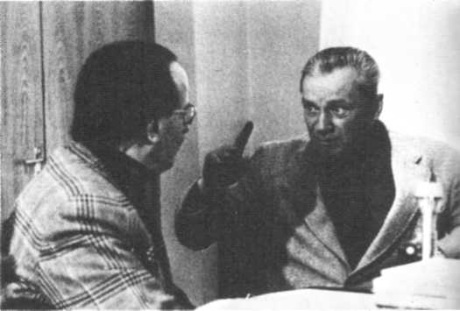
Жорж Сориа беседует с генерал-лейтенантом А. И. Гусевым.
26
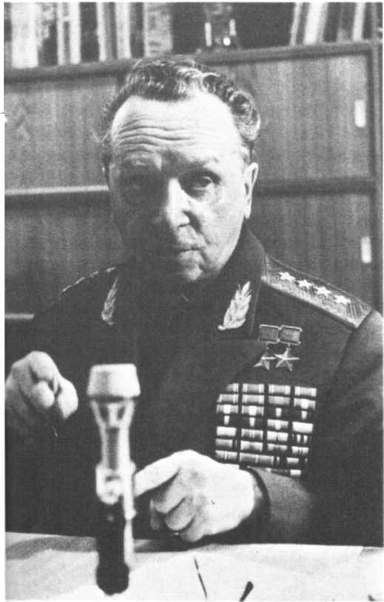
Генерал армии П. И. Батов, дважды Герой Советского Союза.
ЖОРЖ СОРИА. Сколько военной техники отправил СССР Испанской республике с октября 1936 до декабря 1938 года? Сколько советских военных советников находилось в республиканском лагере (одновременно и в целом)?
ПАВЕЛ БАТОВ. Не вся военная техника, которую СССР посылал Испанской республике с середины октября 1936 до конца декабря 1938 года, дошла по назначению из-за нападений итальянских и германских подводных лодок. Вот точный список, опубликованный в № 7 советского «Военно-исторического журнала» за 1971 год: военных самолетов (истребителей и бомбардировщиков) — 806, танков — 362, бронированных машин — 120, орудий всех калибров — 1555, винтовок — около 500 тысяч, гранатометов — 15 113, авиационных бомб — около 110 тысяч, снарядов — 3400 тысяч, гранат — 500 тысяч, винтовочных патронов — 862 миллиона, пороха — 1500 тонн.
И помимо этого, торпедные катера, прожекторы ПВО, грузовики, радиостанции, горючее.
Что касается советского военного персонала, то он насчитывал: летчиков — 772, танкистов — 351, общевойсковых советников и инструкторов — 222, моряков — 77, артиллеристов — 100, технических специалистов — 52, инженеров и авиационных техников — 130, связистов — 156, военных переводчиков — 204.
Таким образом, на всем протяжении войны в общей сложности несколько более двух тысяч человек. Если учесть постоянную смену персонала, то можно с уверенностью сказать, что число советских граждан, одновременно находившихся в рядах республиканской армии, никогда не превышало 600-800 человек.
ЖОРЖ СОРИА. Каковы, по вашему мнению, уроки испанской трагедии?
ПАВЕЛ БАТОВ. Когда в результате гражданской войны началась иностранная интервенция, республиканская Испания оказалась совершенно неподготовленной к тому, чтобы встретить лицом к лицу войну в ее современном масштабе. Урок, который я из всего этого извлек для себя, состоит в том, что нации и народы должны предвидеть испытания, навязываемые им историей. И быть готовыми мужественно встретить их.
НЕСТЕРЕНКО. Испанская война не была напрасной, а жертвы испанского народа — бесполезными. И вьетнамцы, и кубинцы извлекли уроки из войны в Испании. Они вспомнили, что испанские республиканцы, хотя и были в конце концов разгромлены, преодолели возникшее вначале замешательство и создали Народную армию, которая более 900 дней давала отпор международному фашизму. В этом смысле опыт войны в Испании является достоянием всех народов, борющихся за свою независимость и свободу.
Второй урок заключается в том, что война такого типа может вестись успешно только при коренной перестройке государственного аппарата и всеобщей мобилизации народа. Воевать — значит воевать до последнего! Некоторые руководители Испанской республики, к сожалению, не осознали до конца этой истины. За несколько недель до поражения Испанской республики все еще имели место проявления регионального партикуляризма, продолжались конфликты, политические разногласия. В войне такого типа политическое единство является первым условием победы.

ГЛАВА ПЕРВАЯ
Кризис в республиканском лагере

Путч в Барселоне

В субботу 1 мая 1937 года, в конце дня, Мануэль Асанья, президент Испанской республики, беседовал по телефону из своей официальной резиденции в Барселоне со штаб-квартирой совета министров, который находился еще в Валенсии, когда вдруг посторонний голос вмешался в разговор и приказал ему:
— Прекратите говорить об этом. Это запрещенные темы.
Пораженный неуместностью этого приказания, не сразу поняв, что оно исходит от поста подслушивания, Асанья продолжал саркастически:
— Запрещенные? Кем?
Посторонний голос, дерзость которого не ведала предела, сухо возразил:
— Мной.
— Вами? — иронически спросил Асанья — Кто это вы? Может быть, вы не знаете, кто я. Я президент республики.
— Знаю, — проворчал голос — Именно вам-то и следовало бы действовать с наибольшей ответственностью.
На этом разговор был прерван.
Данный инцидент, о котором Мануэль Бенавидес рассказал в своей книге «Война и Революция в Каталонии», будет иметь важные последствия.
Возмущенный словесным оскорблением, которому он подвергся при исполнении своих служебных обязанностей, Асанья на следующее утро известил Генералидад Каталонии об этом недопустимом со всех точек зрения происшествии.
И он потребовал санкций.
Созванные на пленарное заседание члены автономного правительства обсуждали проблему в бурной обстановке.
В то время как каталонские министры-националисты и социалисты, вошедшие в Объединенную социалистическую партию Каталонии (ОСПК), ратовали за то, чтобы контроль за телефонными разговорами был передан правительству, надеясь таким образом избавиться от самоуправства анархо-синдикалистских профсоюзов, захвативших телефонную станцию с момента июльского военного мятежа, министры-анархо-синдикалисты отказывались лишить НКТ этой непомерной привилегии, которой она пользовалась безраздельно.
Страсти накалились, только голосование могло положить конец дебатам.
И оно состоялось.
Министры-анархо-синдикалисты остались в меньшинстве, а правительство Генералидада приняло решение занять на следующий день Центральную телефонную станцию, с которой «посторонний голос» попросил президента республики замолчать.
С этой станции прослушивались не только телефонные разговоры президента, но и переговоры центрального правительства с его дипломатическими представительствами за границей, разговоры членов Генералидада и организаций Народного фронта...

Неделя сражений

В понедельник 3 мая с наступлением ночи стали появляться первые баррикады и начались отдельные столкновения между mosses d'esquadra (каталонской полицией) и поднявшими путч анархо-синдикалистами и троцкистами.
Была сделана безуспешная попытка разрешить конфликт на уровне автономного правительства, собравшегося на пленарное заседание. Это заседание, продолжавшееся до трех часов утра, проходило в здании Генералидада под председательством Луиса Компаниса, срочно прилетевшего из Бенидорма, где он совещался с председателем совета министров Ларго Кабальеро.
Ранним утром во вторник 4 мая по всему городу раздавались ружейные выстрелы и пулеметные очереди. Грохотала пушка. Восставшие перешли в атаку.
Их целью было захватить здание Генералидада, резиденцию автономного правительства, расположенную в старой части Барселоны.
Но нужно было еще овладеть подступами к ней.
От Паралело до виа Лаэтана и повсюду вдоль бульваров развернулись кровопролитные бои.
Силы, брошенные против путчистов, в конечном счете смогли отстоять как Генералидад, так и Каталонскую площадь.
В тот же день, несмотря на оппозицию министров-анархо-синдикалистов, автономное правительство распространило коммюнике, в котором ясно выражалось желание правительства покончить с путчем.
Президент Компанис принял участие в составлении этого коммюнике, но вечером, войдя в сговор
28
с руководителями ФАИ, такими, как Абад де Сантильян, которые, осознав неудачу вооруженного путча, предложили просто вернуться к существовавшему прежде положению, как если бы они не поднимали мятеж, он отступил. (Это было равносильно тому, чтобы все простить и вернуть анархо-синдикалистам всю полноту тайной власти, которую они себе присвоили.)
Президент Компанис, который с августа 1936 по апрель 1937 года не прекращал лавировать между требованиями анархо-синдикалистов и ростом влияния ОСПК, превратившейся в мощную массовую политическую партию, нашел в этой ситуации драгоценного союзника в лице Ларго Кабальеро. Союзника, готового, как и он, выжидать.
Глава правительства Народного фронта спешно отправил в Барселону правительственную делегацию, в составе двух министров-анархистов — Гарсии Оливера и Федерики Монтсени, — а также представителя НКТ Мариано Васкеса и представителя ВСТ Эрнандеса Санкахо (члена социалистической партии).
Прибыв в столицу Каталонии, правительственные делегаты отправились в Генералидад...
И к большому удивлению каталонских министров-националистов и министров-социалистов, они предложили, чтобы правительство «умиротворения», состоящее только из представителей НКТ и ВСТ, заменило коалиционное правительство.
Министры-националисты заявили протест.
Министры-социалисты тоже.
Ни те, ни другие не были готовы к тому, чтобы сделать себе харакири.
Неожиданно ситуация прояснилась.
Одно из двух: либо Ларго Кабальеро допустит, чтобы Барселона стала очагом гражданской войны внутри республиканского лагеря и даст возможность Франко воспользоваться этим, либо он примет меры для восстановления общественного порядка, в которых ощущалась настоятельная необходимость.
После некоторой нерешительности председатель совета министров избрал второе решение.
Он послал в Барселону колонну штурмовой гвардии (4 тысячи человек).
Отправившись из Валенсии, эти части добрались до столицы Каталонии, после того как они подавили очаги мятежа в Таррагоне и Реусе.
Со своей стороны оба министра-анархо-синдикалиста (быстро изменив свой курс) обратились с призывами, чтобы унять воинственный пыл путчистов.
Гарсиа Оливер, выступая перед микрофоном, установленным в помещении Генералидада, призвал путчистов «больше не предаваться культу мертвых».
«Пусть опьянение смертью, — воскликнул он, — пусть воспоминание о ваших братьях, павших в бою, не помешают вам в этот момент понять, что надо прекратить огонь».
И добавил: «Все, кто отдал свою жизнь, — мои братья. Я склоняюсь перед ними и обнимаю их всех».
Анархо-синдикалисты, вовлеченные в вооруженное восстание, отнюдь не все разделяли это мнение.
Позднее один из них. Пейратс. для которого не были кумиром ни Гарсиа Оливер, ни Федерика Монтсени, написал в своей книге «Анархисты в испанском политическом кризисе»: «Добрые услуги некоторых министров и патетические призывы «прекратить огонь» восторжествовали в решительный момент и привели к перемирию на условиях, явно выгодных врагам народа».
Кое-кто спросит, почему ни Ларго Кабальеро, ни анархисты не отстаивали своих исходных позиций.
Причина, по-видимому, в том, что образование «профсоюзного правительства», именуемого правительством «умиротворения», за которое ратовал Кабальеро, и установка на путч, которой придерживались НКТ-ФАИ, не имели, как мы увидим далее, никакого будущего.
Глава правительства и некоторые руководители анархо-синдикалистов, отдавая себе в этом отчет, высказывались один — за восстановление революционного порядка, другие — за прекращение боев.
Но порядок нельзя восстановить в один миг.
В среду 5 мая Барселона, парализованная боями и всеобщей забастовкой, организованной анархо-синдикалистами и ПОУМ, осталась без транспорта и без газет.
Хотя путч и не распространился дальше, однако «прекращение огня» существовало пока только в теории, так разбушевались страсти с обеих сторон.
Бронированные машины путчистов были подтянуты к бульварам, чтобы попытаться поддержать тех, кто стремился овладеть Центральным комитетом ОСПК на Каталонской площади. Со стороны бульваров непрерывно стреляли.
Вместо того чтобы осаждать официальные здания автономного правительства, отныне защищаемые, путчисты начали сводить счеты со своими противниками по политическим партиям и профсоюзам, нападая на их помещения, обстреливая их автомашины.
Именно так погиб генеральный секретарь ВСТ Каталонии Антонио Сесе (один из руководителей ОСПК), когда он направлялся в машине к Генералидаду, где должна была состояться передача полномочий
29
новому, только что сформированному автономному правительству, в которое он вошел.
В этой атмосфере слепой ярости заплатили жизнью за эскалацию насилия многие лидеры из обоих лагерей.
Итальянский анархист Камилло Бернери, известный своими теоретическими трудами, был убит. Один из братьев Аскасо, знаменитый лидер ФАИ, погиб на баррикадах.
5 мая, в конце дня, центральное правительство взяло на себя функции Генералидада в области охраны общественного порядка и государственной безопасности.
Отныне забота о государственной безопасности была поручена военному округу, которым командовал генерал Посас, руководивший боевыми операциями на Центральном фронте во время битвы за Мадрид.
По радио были переданы новые призывы, подписанные на этот раз ответственными представителями НКТ и ВСТ, в которых говорилось, что «конфликт, создавший ненормальную и пагубную для дела пролетариата ситуацию, был удовлетворительным образом разрешен представителями антифашистских партий и организаций, собравшимися во дворце Генералидада». В этих обращениях содержались требования «ко всем членам [профсоюзов] возобновить их обычную деятельность», подчеркивалось, что «упорствовать в продолжении забастовки во время антифашистской войны равносильно сотрудничеству с врагом и ослаблению своих собственных сил»; они призывали всех «наших товарищей из ВСТ и НКТ вернуться на свои рабочие места».
В этот вечер несколько батальонов 46-й дивизии (созданной из отрядов милиции анархо-синдикалистов) и 29-й дивизии (созданной из отрядов милиции, находившихся под контролем ПОУМ), которые покинули свои позиции на фронте и двинулись на Барселону, чтобы оказать вооруженную поддержку путчистам, повернули обратно благодаря вмешательству руководства НКТ и истребителям, высланным им навстречу, с тем чтобы дать понять, что дорога на столицу Каталонии для них закрыта.
В четверг 6 мая работа нигде не возобновилась, несмотря на приказы, отданные накануне обоими центральными профсоюзными объединениями, подписавшими совместное обращение.
Более того, поздним утром возобновились стычки, которые, однако, не достигли прежнего накала.
Это было делом рук непримиримых, в особенности вооруженных групп ПОУМ, которые, видя, как рушится их мечта захвата власти активным меньшинством, стремились увековечить хаос и полный паралич, в котором пребывала Барселона.
Во второй половине дня президент Компанис обратился по радио к населению с призывом «соблюдать спокойствие».
Со своей стороны ВСТ созвал заседание Исполнительного комитета с целью избрания нового генерального секретаря — Хосе дель Баррио — вместо Антонио Сесе, убитого накануне путчистами, когда он направлялся в Генералидад. Другой целью созыва комитета было исключение руководителей ПОУМ, отказавшихся как сложить оружие, так и примкнуть к Генералидаду.
В конце дня два миноносца республиканцев — «Лепанто» и «Санчес Баркаистеги», — пришедшие из Картахены, бросили якорь в порту Барселоны, готовые, если в том появится необходимость, открыть по путчистам огонь изо всех своих орудий.
В 23 часа радио Барселоны передало по-каталонски и по-испански новое важное сообщение: печально известные «контрольные патрули», которые с августа 1936 года не прекращали диктовать свою волю в сфере общественного порядка, отныне «в целях обеспечения победы в антифашистской борьбе» признали власть правительства Генералидада и делегата центрального правительства.
Это признание, с одной стороны, возвещало о спаде вооруженного выступления и конце стычек, а с другой — предвещало роспуск «контрольных патрулей», рожденных июльским вооруженным мятежом и создававших атмосферу неуверенности и произвола, чрезвычайно пагубную для самого дела народной революции в силу того, что их члены своими репрессиями настраивали против республики социальные слои, принадлежащие к мелкой городской буржуазии, которая приняла новый порядок вещей во имя автономии и антифашизма.
В пятницу 7 мая, начиная с первой утренней передачи радио Барселоны, НКТ, обращаясь к своим членам, попросила их «покинуть баррикады», «избегать репрессий» и «вернуться к нормальной жизни».
В этот день на бульварах появились прохожие, открылись рынки, наземный транспорт обеспечил сообщение повсюду, где это было возможно, так как баррикады еще мешали движению на некоторых улицах.
Промышленная и коммерческая деятельность, а также работа общественных служб еще не стабилизировались.
Начался сбор оружия и боеприпасов, брошенных вернувшимися к своим очагам путчистами.
Но некоторая напряженность еще оставалась, то тут, то там еще раздавались ружейные выстрелы.
Об этом же свидетельствовало и покушение на министра-анархиста центрального правительства Федерику
30
Монтсени и генерального секретаря Национального комитета НКТ Мариано Васкеса, которые, выполнив свою миссию и возвращаясь на машине в Валенсию, попали под непрерывный ружейный огонь на авеню Диагональ, недалеко от Педральбес.
В тот же день генеральный комиссар общественного порядка Родригес Салас был заменен комендантом (Эмилио Менендесом), назначен новый начальник полиции Барселоны, отныне подчиняющийся центральному правительству; 4 тысячи бойцов штурмовой гвардии из Валенсии вступили в Барселону в сопровождении двух моторизованных рот, которые следовали одна за другой под выкрики "UHP" (Union de Hermanos proletaries — Союз братьев пролетариев), что было своеобразным способом выразить желание вновь обрести единство, подорванное и даже утраченное во время братоубийственных схваток предшествующих дней.
В субботу 8 мая орган НКТ «Солидаридад обрера» напечатал крупным шрифтом призыв: «Разрушьте баррикады! Бросьте ваше оружие! Все рабочие — на работу!»
Что касается «Баталья», ежедневной газеты ПОУМ, не перестававшей обличать тех, кто способствовал прекращению боев, расценивая это как «измену», то она представила своим читателям провал вооруженного путча как «победу», утверждая что «попытка провокации [sic!] была пресечена благодаря великолепной реакции рабочего класса».
Это был всего лишь ловкий маневр, так как «рабочий класс» совсем ничего не «пресекал», часть рабочих, позволивших вовлечь себя в путч, покинула баррикады, автономное правительство уступило центральному свои функции по поддержанию общественного порядка и безопасности, и так называемая «победа», превозносимая ПОУМ, в действительности означала самый глубокий кризис, который когда-либо знала антифашистская коалиция со времени июльского мятежа. Не считая трагического итога этой недели кровопролитных боев.
Что до «победы», то невольно задаешься вопросом, кто и что при этом выиграл.
Лагерь республиканцев был буквально на грани катастрофы. Многие части анархо-синдикалистов и ПОУМ, находившиеся на Арагонском и Каталонском фронтах, собирались идти на помощь путчистам; следствием этого было бы открытие фронта мятежникам.
Что касается числа жертв, причиной которых стала эта так называемая «победа», то официально оно достигало 400 убитых и до тысячи раненых. В действительности число и тех и других было значительно больше — до тысячи убитых и 3 тысяч раненых.
Кроме того, последствия этого столкновения должны были пагубным образом сказаться на единстве республиканского лагеря.
Как же это случилось?

Долгие пути кризиса

Хотя несомненно, что это столкновение долгие месяцы назревало в силу двойственности власти — двойственности, пронизывающей всю политическую, экономическую и социальную жизнь Каталонии, однако ни западные руководители, ни мировое общественное мнение никак не ожидали майского взрыва.
Тем более они были удивлены.
Внешне общая ситуация в республиканской Испании с момента начала гражданской войны и военной интервенции германского и итальянского фашизма никогда не казалась более благоприятной.
Несмотря на политику «невмешательства» и блокаду, явившуюся ее следствием, республиканцы в последний момент не только отразили наступление на Мадрид на Центральном фронте — наступление, в победоносном исходе которого крупнейшие западные стратеги и политические деятели с Уинстоном Черчиллем во главе не сомневались, — но и нанесли сокрушительный удар по итальянским моторизованным дивизиям, которые Франко в конце зимы бросил на штурм столицы, чтобы окружить ее с востока.
Вера в возможности республиканцев в военном плане, вера в то, что они способны противостоять не только одним мятежникам, но и державам «оси» с их экспедиционными корпусами (добровольческим корпусом итальянских фашистов и легионом «Кондор» Третьего рейха), достигла тогда своего апогея.
Способность Народной армии успешно противостоять войскам «генералиссимуса», сразу же подорвала доверие, которое его союзники — державы «оси» питали к нему. Те, кто слишком рано кричал о победе, не могли прийти в себя от этого внезапного изменения ситуации.
Однако изнутри все было гораздо сложнее.
Это было очевидно любому наблюдателю, знавшему о той напряженности, которая царила в лагере республиканцев.
Победа под Мадридом, какой бы героической и значительной она ни была, не могла иметь будущего, если бы отныне вся республиканская зона не стала участвовать в военных усилиях, если бы различные районы страны, от Каталонии до Страны Басков, включая Левант и часть Андалусии, не достигли бы того уровня организованности и жертвенности, который был достигнут жителями Мадрида.
Однако урок Мадрида не получил
31
должного, быстрого распространения.
Определенные силы антифашистской коалиции, скрепленной в июльских боях 1936 года, локализированные в основном в Каталонии, не только не были готовы сделать выводы из этого урока, но стремились этому воспрепятствовать, ссылаясь на любые причины и прибегая к любым средствам.
Именно этим противоречием и был вызван очень серьезный майский кризис в Каталонии, эпицентром которого стала Барселона.
Этот кризис не упал как гром с ясного неба.
Он подготавливался в течение всей осени и зимы.
Тремя составляющими силами этого кризиса были: анархо-синдикалисты, поумисты (троцкистской ориентации) и каталонские националисты.
Эти три силы тянули вкривь и вкось главную упряжку — центральное правительство, у которого они оспаривали одновременно и руководящую роль, и многие инициативы.
Несмотря на участие четырех человек из их национального руководства в правительстве Народного фронта, сформированном 4 сентября 1936 года Ларго Кабальеро (в которое они вошли 2 месяца спустя), анархо-синдикалисты фактически смотрели на Каталонию как на свою вотчину. Вотчину, уклоняющуюся от политического курса и мероприятий, проводимых центральным правительством.
День за днем пресса анархо-синдикалистов, начиная с «Солидаридад обрера» и кончая «Ноче», вела непрекращающуюся борьбу против правительства Ларго Кабальеро.
Она упрекала его в «измене революции», «реставрации власти буржуазии» (!), в то время как оно стремилось ввести некое рациональное начало в ведение войны и добиться от всей республиканской зоны, включая Каталонию, чтобы в рамках новых структур, вызванных к жизни народной революцией, были сосредоточены и использованы материальные и людские ресурсы, остававшиеся чаще всего в стороне от того эффективного возрождения, пример которого явил Мадрид.
Дело в том, что вопреки фактическому альянсу, который заключили анархо-синдикалисты как с городской, так и с сельской мелкой буржуазией, заседая вместе с ее представителями в правительстве Ларго Кабальеро, они продолжали действовать так, как если бы Каталония и часть Арагона являлись чем-то вроде заповедного поля для осуществления их гегемонии и либертарных экспериментов.
Что касается поумистов, которые заимствовали суть своей политической линии в сочинениях Троцкого, хотя и воздерживались следовать его советам, передаваемым им через посредников из далекого мексиканского изгнания, то они с осени 1936 года не переставали яростно нападать на Народный фронт, называя его инструментом, предназначенным ни больше, ни меньше, как «восстановить власть буржуазии».
По правде говоря, это обвинение было абсурдным и непоследовательным, если учесть тот факт, что вплоть до декабря 1936 года ПОУМ располагала одним министерским местом в правительстве Генералидада и что с властью буржуазии как класса было покончено после июльских дней 1936 года, когда волна инкаутаций (попросту говоря, захватов) обрушилась, в особенности в Каталонии, на главные средства производства и обмена.
Поносить, как это делала их газета «Баталья», все политические партии, третируя их как «врагов революции»; проповедовать свержение центрального правительства и правительства Генералидада («Мадрид — могила фашизма! Каталония — могила правительства!»); противодействовать организации новой (Народной) армии, обвиняя ее в том, что «завтра она станет орудием уничтожения рабочего класса»; ставить себе целью гегемонию, господство над всем революционным процессом, преобразовавшим экономические и социальные основы жизни в республиканской зоне, тогда как впервые в своей истории испанские левые, и в особенности рабочий класс, выработали общую политическую платформу, — все это было проявлением максимализма, который граничил с политической слепотой.
Этот максимализм в немалой степени тормозил военные усилия в Каталонии, в значительной степени лишал их согласованности.
Со своей стороны некоторые каталонские националисты, воспользовавшись драматической ситуацией, сложившейся в Мадриде осенью 1936 года (в их числе был и Хуан Касановес, глава правительства Генералидада), пытались вести переговоры с Муссолини о заключении сепаратного мира, который в случае падения испанской столицы обеспечил бы им при непременной гарантии Франции автономию Каталонии в рамках Испании, полностью контролируемой Франко.
После разоблачения этих секретных переговоров Хуан Касановес бежал во Францию, а Генералидад создал новое правительство, где каталонские националисты, совершенно отказавшиеся от всякой мысли о сепаратном мире, тем не менее находились, по словам президента республики Мануэля Асаньи, «в состоянии восстания против правительства [центрального]».
В своей книге «Вечер в Беникарло» Асанья приводит чрезвычайно интересные детали, показывающие,
32
как проявлялось это совпадение враждебности и интересов у некоторых каталонских националистов и анархистов ФАИ.
«Генералидад, — пишет он, — захватывает государственные службы и присваивает функции государства в целях достижения сепаратного мира. Он издает законы в областях, не являющихся его компетенцией, управляет тем, чем не полномочен управлять.
Во многих своих захватах, направленных против государства, он использовал в качестве прикрытия ФАИ. Так, например, Генералидад наложил руку на Испанский банк, чтобы не дать якобы ФАИ захватить его. Таким же образом он наложил руку на таможню, пограничную полицию... Двойным результатом всего этого является то, что Генералидад занимается делами, не имеющими к нему ни малейшего отношения, и что все это кончается анархией. Богатый, густонаселенный, трудолюбивый, с мощным промышленным потенциалом район оказывается, таким образом, парализованным для ведения военных действий».
В этих словах президента Испанской республики, который относился с предубеждением к каталонцам, для проявления коего теперь представился весьма благоприятный случай, не было, однако, ни малейшей доли преувеличения.
Действительно, Каталония, отказавшись отдать свои войска под командование генерального штаба армии и потребовав себе почетного права сформировать свою собственную армию, отвергла создание соединений из разных родов войск (смешанных бригад), прошедших испытания во время битвы за Мадрид, и учредила полки гораздо меньшей боеспособности, оставив тут и там колонны милиции, непригодные для новых форм ведения войны, навязываемых противником.
Более того, экономическое положение в Каталонии ухудшилось вследствие движения инкаутации, которую практиковали в очень широких масштабах, не заботясь о проблемах управления и денежных средствах.
Совокупность всех этих факторов и заставила президента республики Мануэля Асанью в уже цитировавшейся выше книге написать эти слова, одновременно горькие и суровые:
«Каталония лишила Республику значительных сил для сопротивления мятежникам и ведения военных действий».
Но к военным действиям все не сводилось.
Что касается охраны общественного порядка, то ни в коей мере нельзя сказать, что применявшиеся в Каталонии методы отражали линию, которую проводило центральное правительство в районах Центра и в Леванте, стремясь положить конец «скорому правосудию» путем создания «народных трибуналов».
К скорому правосудию, которое никак не хотело складывать оружия, добавилось сведение политических счетов, что приводило к столкновениям между анархо-синдикалистами, членами ВСТ и Объединенной социалистической партии Каталонии.
С февраля по май 1937 года более 150 активистов с той и с другой стороны стали жертвами покушений, совершенных «пистолерос».
В своих усилиях установить общественный порядок, инициатором которого теперь выступала антифашистская коалиция Народного фронта в целом, а не какая-либо одна из его составляющих, как это было прежде, как правительство Генералидада, так и центральное правительство увеличили численность сил, призванных гарантировать революционные завоевания.
Штурмовая гвардия увеличила свою численность до 40 тысяч человек, карабинеры — с 15 до 40 тысяч.
3 марта 1937 года Генералидад распустил Совет безопасности (в котором господствовали анархо-синдикалисты) и призвал все профсоюзные организации и политические партии сдать все оружие, которое они хранили у себя на протяжении всего лета, осени и зимы, новому Совету безопасности, которому оказывал поддержку Комиссариат общественного порядка.
Этот призыв не только остался без ответа, но министры-анархо-синдикалисты решили выйти из Генералидада, вызвав правительственный кризис (26 марта), разрешившийся в середине апреля возвращением ушедших министров. Однако оружие и боеприпасы, хранившиеся в казармах и «тайниках» НКТ, не были сданы.
Вопрос о невозвращенном оружии встал с новой силой 27 апреля, когда Генералидад дал НКТ-ФАИ и ПОУМ отсрочку в 48 часов для выполнения этого приказа.
По истечении этой отсрочки в Барселоне произошли первые стычки между силами безопасности и анархо-синдикалистами, к которым примкнули поумисты.
Два дня спустя правительственные войска Генералидада заняли пиренейский город Пуигсерду на франко-испанской границе.
Они сменили отряды анархо-синдикалистов, которые, взяв на себя в июльские дни 1936 года государственные функции нового режима, присвоили себе таможенный контроль в этом пограничном секторе, извлекая личную выгоду (особенно в том, что касалось контрабандной торговли, которую они вели с центрами по закупке сельскохозяйственных продуктов, находящимися во Франции) из этой прерогативы республиканского государства.
33
НКТ-ФАИ, получив этот удар, заявили протест. Но все осталось по-прежнему.
Обе стороны избежали худшего.
Ввиду этого обострения отношений между региональной и центральной властью и теми, кто считал себя вправе распоряжаться судьбой Каталонии, в верхах приняли решение не рисковать: традиционная первомайская демонстрация, где антагонистические силы могли столкнуться лицом к лицу, была отменена.
Но это было лишь вопросом времени. 3 мая искра вооруженного восстания вспыхнула на Центральной телефонной станции. И пламя ее охватило, как уже известно, Барселону, которая в течение недели пребывала в состоянии новой гражданской войны в гражданской войне, ближайшими последствиями которой явятся падение правительства Ларго Кабальеро и приход к власти правительства во главе с доктором Хуаном Негрином, в котором анархо-синдикалисты, заявив о своей оппозиции, откажутся участвовать.

Падение правительства Ларго Кабальеро

После дней кровопролитной борьбы, когда наружу выплеснулись страсти и ненависть, связанные с внутренней историей каталонского рабочего движения и со щекотливой проблемой взаимоотношений Каталонии с центральной властью, Барселона некоторое время являла майскому солнцу свои раны.
Когда я приехал из Валенсии, моему взору предстал израненный город. Город, отмеченный трагическим столкновением, только что разыгравшимся на его улицах и площадях.
Едкий запах пороха еще плыл в воздухе.
Неразобранные баррикады затрудняли движение трамваев, грузовиков, легковых автомобилей между обеими частями столицы: старой, изобилующей памятниками пламенеющей поздней готики, и новой, показной, с ее широкими, вытянутыми в одну линию проспектами, окаймленными богатыми домами, в большинстве своем построенными во время промышленного и коммерческого подъема прошлого века.
Прохожие лихорадочно спешили по своим делам.
Нескончаемые вооруженные патрули штурмовой гвардии двигались по главным улицам и не без грубости проверяли документы и производили обыски, что отнюдь не способствовало претворению в жизнь лозунга, провозглашенного по радио Луисом Компанисом для восстановления спокойствия: «Не будет ни победителей, ни побежденных».
Опасение, как бы вновь не пришел в движение беспощадный механизм насилия и смерти, читалось во взглядах, проскальзывало в каждом слове.
По правде говоря, если некоторые раны, причиненные этим столкновением, понемногу зарубцуются, то другие останутся открытыми до конца войны. И сделают ненадежным столь необходимый союз между Каталонией и остальной республиканской зоной.
Вскоре в Барселоне более чем медленно возобновилась экономическая и промышленная деятельность, хотя оба ведущих профсоюзных центра (НКТ и ВСТ) призвали своих членов, невзирая на распри и траур, возобновить их борьбу против мятежников.
Новым для этого города, не ощутившего в полной мере осенней и зимней трагедии Мадрида, была некая серьезность, появившаяся в поведении барселонцев и придававшая их шумному и беззаботному городу не свойственный ему облик.
В чем же заключалась эта серьезность?
В смутном ощущении того, что, хотя катастрофу гражданской войны в гражданской войне удалось в последний момент предотвратить, все же она делала будущее весьма ненадежным.
Какова бы ни была стратегия, во имя которой организовали путч 3-6 мая, на деле он грубо поставил под вопрос сами основы, на которых зижделся Народный фронт.
«Человек с улицы» не мог отмахнуться от той простой мысли, что увенчайся успехом путч, вспыхнувший 3 мая в ответ на попытку войск Генералидада занять Центральную телефонную станцию, на руинах Народного фронта утвердилась бы диктатура разнородного меньшинства, состоящего из наиболее непримиримых элементов НКТ-ФАИ, группы, именуемой «Друзья Дуррути», и руководителей ПОУМ.
Манифесты, листовки, речи путчистов ясно выражали это стремление к разрыву.
Однако несмотря на слабость и раздирающие его противоречия, Народный фронт был единственной структурой,способной объединить хотя и разнородные, но опирающиеся на большинство и враждебные фашизму силы.
Нужно было избежать того, чтобы разногласия в рабочем движении, вылившиеся в строительство баррикад и представлявшие собой не что иное, как бурный взрыв подводных течений, наметившихся еще в последней трети XIX века, сказались как на росте боеспособности, так и на единстве широкой антифашистской коалиции, подавившей в июле 1936 года военный мятеж.
Той коалиции, которая нашла свое выражение в первом и втором правительствах Ларго Кабальеро, с таким опозданием пришедших к власти в конце лета (4 сентября 1936 г.) и осенью (6 ноября 1936 г.).
В этом была суть проблемы.
Все остальное не более чем уловки, хитрость и обман. Уловки? Хитрость? Обман? Что на это сказать?

Ларго Кабальеро и майский путч

По правде говоря, майский путч был наиболее серьезным из всех политических кризисов, с которыми пришлось столкнуться Народному фронту и антифашистской коалиции с первых дней их нелегкого существования.
Это был такой удар, который повлек за собой распад второго правительства Ларго Кабальеро, падение лидера левых социалистов и выход из центрального правительства анархо-синдикалистов.
Как обрушился этот каскад событий?
35
На другой день после майского путча жизненно важная альтернатива встала перед центральным правительством, которое вынуждено было одновременно заниматься и военными операциями, и проведением комплекса мер, необходимых для того, чтобы поставить на службу фронту все районы, входящие в республиканскую зону.
Одно из двух: либо оно восстановит свою руководящую роль в беспощадной борьбе против мятежников и международного фашизма, либо позволит пробить в своей власти брешь и подорвет таким образом свои шансы довести до конца гражданскую войну, к которой добавилась и иностранная агрессия.
Восстановить свою руководящую роль — это означало, в частности:
сделать всю республиканскую территорию способной на те усилия и жертвы, которые продемонстрировали мадридцы в течение долгих месяцев битвы за свой город;
добиться соблюдения всеми дисциплины во имя достижения общей цели — победы.
Если путч в Барселоне выявил размах сопротивления, которое встретил в Каталонии первый из этих принципов, то реальное положение дел на Каталонском фронте свидетельствовало о полном пренебрежении вторым.
Фактически ни боевые действия на этом фронте, ни его организация не отвечали требованиям общей ситуации.
Каталонский фронт был не единственным занявшим такую фрондерскую позицию.
Арагонский, Андалусский, Мурсийский фронты и фронт Эстремадуры также были погружены в состояние почти полной летаргии, которой тут же воспользовался Франко, предприняв наступление на Страну Басков.
Ответственность за такое положение дел лежала не только на регионах, ревностно отстаивавших свои прерогативы, но также и на центральном правительстве.
И особенно на главе этого правительства, Ларго Кабальеро, который оказался деятелем совсем не того масштаба, как многие ожидали.
Решительно, этот старый, искренний человек от природы не способен был охватить разом весь комплекс проблем, выдвигаемых ходом войны, и принять какое-то решение.
Более охотно занимаясь второстепенными вопросами, чем решением крупных задач, Ларго Кабальеро увидел, как в результате этого его отношения с другими руководителями его собственной партии и с коммунистами опасно ухудшились.
Если коммунисты отныне в едва завуалированной форме упрекали его в том, что он не в состоянии провести различие между военными мероприятиями первостепенного значения и менее важными, то его товарищ по партии Индалесио Прието, министр авиации и военно-морского флота, в свою очередь бушевал по поводу неэффективности «Старика».
Сразу же после путча в Барселоне коммунистическая и социалистическая партии решили попытаться совместными усилиями спасти положение.
Они договорились действовать единым фронтом на предстоящем 14 мая заседании совета министров, ввиду того что Ларго Кабальеро распорядился выпустить на свободу последнюю группу барселонских путчистов, которые были арестованы за попытку продолжить вооруженную борьбу (в то время как НКТ и ВСТ договорились о прекращении огня).
Как известно из многочисленных описаний, заседание совета министров 14 мая открылось в грозовой атмосфере.
С одной стороны, Ларго Кабальеро действительно в предыдущие дни без конца докучал членам Высшего военного совета относительно планируемой им военной операции на Эстремадурском фронте (с которой не соглашался генеральный штаб, считая ее рискованной).
С другой стороны, он противился роспуску ПОУМ (которого требовали коммунисты), несмотря на то что эта организация продолжала ежедневно осыпать оскорблениями центральное правительство и Народный фронт и требовала признать «победой» кровавые столкновения в Барселоне.
«Старик», отказавшись вступить в объяснения по поводу этих двух пунктов, очень скоро повысил тон.
Это был тупик.
И тут у некоторых историков возникает вопрос:
Имел ли он тайное намерение создать этот тупик? Или он попал в него вследствие раздражения и самоуверенности?
Как показало последующее развитие событий, наиболее вероятно первое из этих двух предположений.
Расчет Ларго Кабальеро был очень прост: или совет министров покорится, и он, один он, по-прежнему будет принимать единоличные решения, касающиеся всех партий и организаций Народного фронта, или несколько министров заупрямятся и дадут, таким образом, желанный повод избавиться от них и от их критики.
По правде говоря, этот расчет был несколько наивен.
Председатель совета министров упустил из виду еще одну возможность: он не учел, что те, кто оказывал ему сопротивление, вместо того чтобы позволить отстранить себя, сумеют его опередить. И сами подадут в отставку.
Именно так все и произошло.
36
Как только Ларго Кабальеро отказался принять юридические санкции против виновников путча в Барселоне, оба министра-коммуниста — министр сельского хозяйства (Висенте Урибе) и министр народного просвещения (Хесус Эрнандес) * — объявили о своем выходе из состава правительства.
Разыгрывая безразличие, Ларго Кабальеро спокойным голосом заявил:
— Заседание совета министров продолжается.
Как если бы ничего не случилось. Тогда попросил слова Индалесио Прието:
— Отставка наших коллег-коммунистов, — сказал он, — делает неизбежным министерский кризис. Наши обсуждения не имеют теперь никакого смысла.
Прието, не ладивший с Ларго Кабальеро и ничего так не желавший, как увидеть его в отставке, воспользовался случаем.
Вдруг осознав, что он предан собственной партией (ИСРП), Ларго Кабальеро попросил на время прервать заседание.
Тем не менее ему не удалось убедить своих товарищей в том, что правительство Народного фронта может остаться у власти без участия представителей коммунистической партии. Это был кризис.
Тогда Ларго Кабальеро открыл свои карты.
Он предложил, чтобы новое правительство было сформировано без участия коммунистов.
Но Исполнительный комитет социалистической партии отказался его поддержать.
К нему была направлена делегация в составе трех человек, во главе с доктором Хуаном Негрином, в надежде заставить его изменить свое мнение.
Ничего из этого не вышло. «Старик» уперся и ответил: — Они или я.
Сформулированная таким образом проблема приняла иной характер.
Отныне речь шла о том, чтобы выяснить, уравновешивала ли в политическом плане личность Ларго Кабальеро, сколь бы драгоценной она ни была, сам принцип участия КПИ в правительстве и ее удельный вес в национальном и международном масштабе.
ИСРП (точнее, большинство членов ее Исполнительного комитета), поставленная перед выбором между позицией Ларго Кабальеро и участием в правительстве коммунистической партии, не колебалась.
Она вернула председателю совета министров три находившихся в ее руках важнейших министерских портфеля.
Лишившись поддержки своей собственной партии и поддержки КПИ, Ларго Кабальеро понял, что у него не осталось иного выхода.
Пятнадцатого мая, на следующий день после того, как, проявив самоуверенность и охваченный антикоммунистической лихорадкой, он поставил на карту и проиграл, что явилось наиболее убедительным доказательством отсутствия у него воображения, он подал президенту республики прошение об отставке.
Начался кризис. Мануэль Асанья действовал согласно установленным
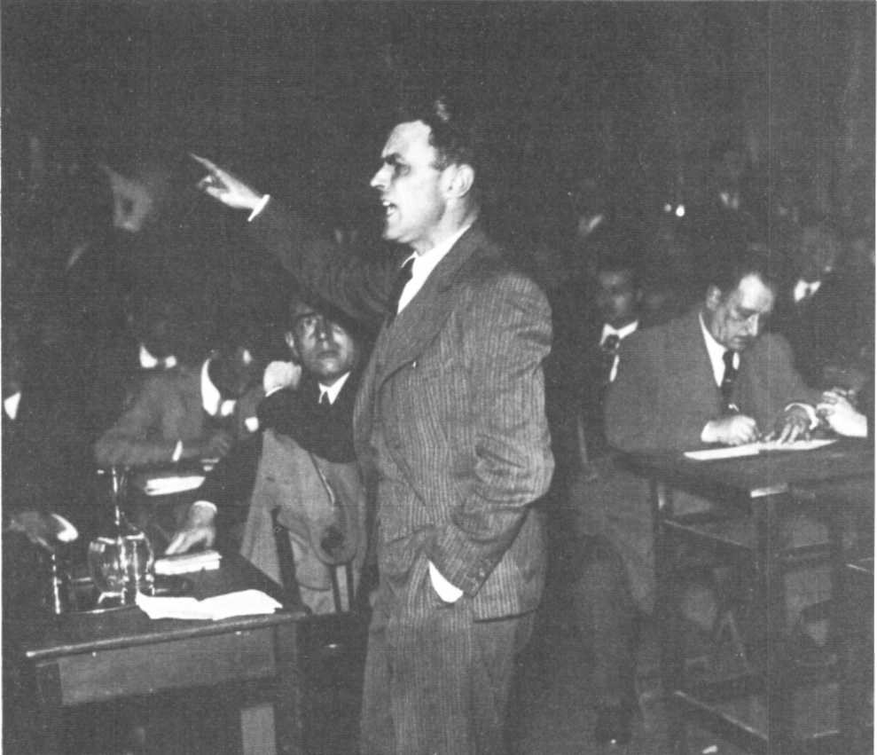
Выступает Генеральный секретарь Коммунистической партии Испании Хосе Диас.
_____________
* Впоследствии Эрнандес за антипартийную деятельность был исключен из коммунистической партии. — Прим. ред.
37
правилам: он проконсультировался с представителями партий и организаций Народного фронта.
Все они побывали во дворце Беникарло, построенном князьями Борджа в Валенсии во времена их величия и ставшем официальной резиденцией президента республики после того, как президент (которого несколько дней назад чуть не арестовали барселонские путчисты) был отправлен на самолете в столицу Леванта.
Эти консультации позволили четко осознать положение вещей.
Как социалисты, так и левые республиканцы, Республиканский союз, Эскерра Каталунья, Националистическая партия басков (НПБ) выступили за образование правительства Народного фронта, где были бы представлены все входящие в него партии и организации.
Спрошенный в свою очередь Мануэлем Асаньей генеральный секретарь коммунистической партии Хосе Диас заявил, что его партия готова принять участие в правительстве, возглавляемом социалистом, при условии, что руководство им не будет принадлежать одному человеку, обладающему неограниченными полномочиями.
Хосе Диас подчеркнул также, что ему представляется необходимым, чтобы отныне в будущем правительстве все важные решения принимались коллегиально и чтобы была разработана программа военных действий, определяющая условия «сопротивления и победы Республики».
Представители национальных комитетов ВСТ и НКТ со своей стороны высказались в пользу правительства, в котором Ларго Кабальеро выполнял бы одновременно функции премьер-министра и министра обороны.
Ларго Кабальеро согласился на предложение Мануэля Асаньи сформировать новое правительство.
Однако очень скоро выяснилось, что хотя в принципе представители политических партий и согласны были в том, что необходимо сплотить антифашистскую коалицию в плане исполнительной власти, но расходились в вопросе сосредоточения в руках Ларго Кабальеро функций премьер-министра и министра обороны.
Возвращаясь к своей идее создания правительства, в котором преобладали бы представители профсоюзов, Ларго Кабальеро предложил комбинацию, не встретившую всеобщего одобрения.
Будучи генеральным секретарем ВСТ, он выделил для этого последнего не только посты премьер-министра и министра национальной обороны (имеющего четырех помощников министра: по военным вопросам, вопросам военно-морского флота и авиации и по снабжению армии боеприпасами и вооружением), но и два других важнейших министерства: иностранных дел и внутренних дел.
Вслед за тем он предложил ИСРП два министерства — финансов и сельского хозяйства, КПИ — народного просвещения и труда, левым республиканцам — общественных работ и пропаганды, Республиканскому союзу — путей сообщения и торгового флота, НКТ — министерства юстиции и здравоохранения; два поста министров без портфеля были предложены Эскерре Каталунья и баскским националистам.
Было какое-то простодушие в этом распределении.
Действительно, попросту говоря, Ларго Кабальеро тянул одеяло на себя так беззастенчиво, что оставлял голыми своих возможных партнеров.
И проект провалился.
Он провалился не без происшествия, имевшего место 15 мая и заслуживающего упоминания, ибо оно имеет двойное значение.
В тот самый день генерал Миаха, с трудом прощавший председателю совета министров различные придирки, объектом которых ему приходилось быть, и раздраженный гегемонистскими притязаниями Ларго Кабальеро, вызвал из Мадрида в Валенсию членов Центрального комитета КПИ и убеждал их взять власть силой оружия, заверив их, что армия Центра «вся пойдет за ними».
Это предложение было холодно принято Политбюро КПИ, которое непрерывно заседая, внимательно следило за развитием кризиса.
Такое предложение, решительно отвергнутое по причине своей полной абсурдности, тем не менее свидетельствовало на свой лад о резком падении популярности Ларго Кабальеро среди защитников столицы.
Вспоминая данный инцидент тридцать девять лет спустя, генеральный секретарь Коммунистической партии Испании Сантьяго Каррильо (1976 г.), присутствовавший тогда в качестве генерального секретаря Объединенной социалистической молодежи (ОСМ) на заседаниях Политбюро КПИ, скажет: «Вовсе не коммунисты, а профессиональные военные просили нас взять власть для «восстановления порядка». Мы осуществляли тогда контроль над танковыми и авиационными частями и над наиболее мощными воинскими соединениями, и вдруг генерал Миаха обратился к нам с призывом взять власть. Мы обсуждали это предложение самое большее пять минут и пришли к выводу, что если мы возьмем власть, как нам предлагали, это будет означать конец Народного фронта и одновременно конец Республики. Технически предложение было вполне осуществимо. Политически же это было безумием и идиотизмом, так как на победу в войне и революции
38
можно было надеяться, только пока существовал Народный фронт, пока сохранялось единство всех входящих в него сил».
Затем КПИ изложила принципы, в соответствии с которыми, как считала она, должно действовать любое новое правительство.
Не слишком вдаваясь в детали, перечислим их в произвольном порядке:
— демократическое руководство политической, экономической и военной жизнью страны путем обсуждения и коллективного решения всех проблем в совете министров;
— нормальное функционирование Высшего военного совета, который совместно с министром обороны должен быть в курсе всех проблем этого министерства (начиная с планов операций и кончая назначением высших офицеров, включая вопросы вооружения);
— реорганизация генерального штаба и назначение начальника штаба, ответственного перед министром обороны и Высшим военным советом (этот начальник штаба обладает полной властью в деле разработки всей совокупности военных операций и осуществления руководства ими);
— реорганизация Военного комиссариата (этот орган, созданный осенью 1936 года, объединял политических комиссаров всех воинских подразделений, начиная с рот и батальонов, являющихся основой Народной армии, и кончая армейскими корпусами и армиями);
— разграничение функций председателя совета министров и министра обороны;
— отставка министра внутренних дел Галарсы из-за его явной неспособности и чрезмерной инертности в вопросах поддержания общественного порядка;
— представление кандидатур на посты министра обороны и министра внутренних дел до их назначения на одобрение всем партиям и организациям, входящим в правительство;
— определение правительственной программы до того, как обнародовать день сформирования нового кабинета.
Общая позиция КПИ — в основном направленная на решение проблем ведения войны, — по правде говоря, оставляла Ларго Кабальеро мало шансов остаться на посту премьер-министра.
НКТ в свою очередь тоже повысила тон.
Ее генеральный секретарь Мариано Васкес не без некоторой горячности изложил условия участия в правительстве представителей анархо-синдикалистов.
«Невозможно допустить, — заявил он, — чтобы НКТ, не вызывавшая правительственного кризиса, лишилась 60% своих представителей в правительстве». И добавил:
«НКТ ни в коем случае не может согласиться ни с принципом, согласно которому она имела бы меньшее число представителей в правительстве, чем ВСТ, ни с принципом равного представительства с КПИ».
И наконец:
«Либо НКТ снова получит четыре министерства, которые она имела в прежнем правительстве, либо ВСТ должен уступить нам одно из них с тем, чтобы для обоих профсоюзов был соблюден принцип равенства».
Что касается республиканцев, то
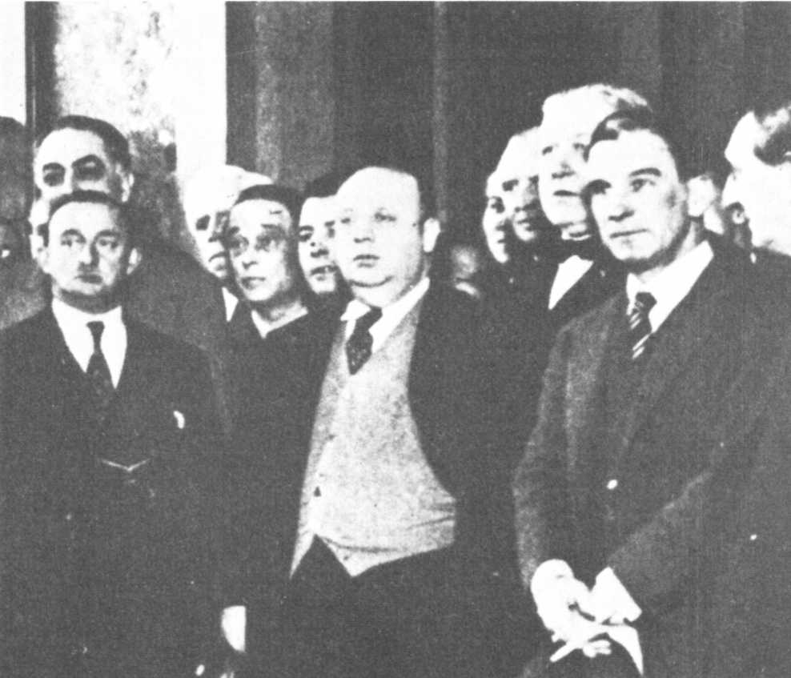
Лидер Испанской социалистической рабочей партии Индалесио Прието. (в центре).
39
в их рядах не было согласия.
Если партия Асаньи (Левореспубликанская) выступала против совмещения функций председателя совета министров и министра обороны, то партия Мартинеса Баррио (президент кортесов), а именно Республиканский союз, высказалась за предоставление Ларго Кабальеро этих двух ключевых постов (несомненно, из-за своей враждебной позиции по отношению к КПИ).
Определенно разрешение кризиса осложнялось.
Сделав последнее усилие достигнуть какой-то ясности и даже компромисса, Мануэль Асанья вновь созвал во дворец Беникарло представителей политических партий (за исключением представителей НКТ и ВСТ) и усадил их за стол переговоров.
ИСРП была представлена Рамоном Ламонедой, первым секретарем ее Исполнительного комитета; КПИ — ее генеральным секретарем Хосе Диасом; Республиканский союз — его лидером Мартинесом Баррио; Левореспубликанская партия была представлена председателем ее Национального совета Сальвадором Кемадесом. Совещание президента республики с представителями различных политических группировок, входящих в Народный фронт, показало, что, за исключением Мартинеса Баррио (Республиканский союз), все присутствовавшие партийные руководители высказались против того, чтобы будущий председатель совета министров совмещал этот пост с функциями министра обороны.
Это означало, что, даже соглашаясь с тем, чтобы Ларго Кабальеро остался главой правительства, они отказывали ему в портфеле министра обороны.
Ситуация сразу прояснилась.
Переоценив в состоянии лихорадочного возбуждения свое влияние
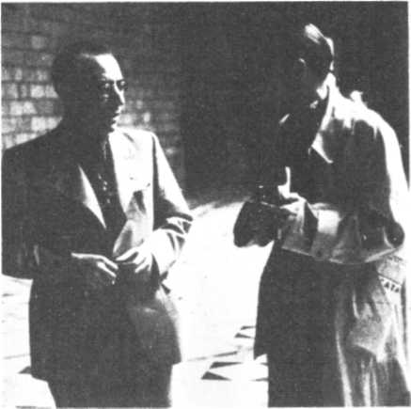
Генеральный секретарь Объединенной социалистической партии Каталонии Хуан Коморера.
и недооценив удельный вес КПИ и ВСТ в политической обстановке весны 1937 года, Франсиско Ларго Кабальеро сам лишил себя возможности войти в будущее правительство.
«Старик» просчитался, став жертвой собственного властолюбия.
Эта ошибка оказалась для него роковой.
Фактически она повлекла за собой его уход с политической сцены Испании.
Если попытаться оценить то, что было сделано за те девять месяцев, в течение которых он управлял республиканской Испанией, то пассив превысит актив.
В его актив можно записать авторитет, завоеванный всей жизнью, отданной испанскому рабочему классу, авторитет, поставленный на службу народной революции, разразившейся в ответ на июльский мятеж.
Это также усилия, которые он, находясь во главе правительства Народного фронта, прилагал, чтобы покончить с бесчисленными нарушениями общественного порядка, чтобы создать Народную армию после первых недель сражения за Мадрид, чтобы дать толчок развитию производства и подчинить его нуждам обороны.
Что касается пассива, то это его неповоротливость в сочетании с полным отсутствием военного таланта; слабость, проявленная им во время битвы за Мадрид; своеобразное понимание им роли министра обороны в проведении военных операций (роли то ограниченной, то чрезмерно преувеличенной); гегемонистские наклонности, которые привели его к переоценке значения профсоюзов в антифашистской коалиции; его антикоммунизм, сначала поверхностный, а затем глубокий, и это в условиях, когда (как подчеркивает Пьетро Ненни в своем интервью) Советский Союз был единственной страной в мире, посылавшей в Испанию огромные партии всех видов вооружения; и наконец, возраст, который, усиливая его властность и подозрительность, разгоравшиеся при малейшем расхождении с ним во мнениях, делал проблематичной любую коллективную работу в правительстве.
Разумеется, можно было бы пойти еще дальше в попытках определить два аспекта этого итога.
Но это не входит в нашу задачу.
Доведя изложение истории войны и революции в Испании до данного момента, нам просто хотелось напомнить те обстоятельства, при которых завершилась политическая карьера Ларго Кабальеро.
И таким окольным путем дать краткий обзор проблем, оставленных им в наследство своему преемнику.
Проблем, от решения которых будет зависеть судьба испанской революции, то есть в конечном счете ее способность победоносно противостоять противнику, более, чем когда-либо прежде, поддерживаемому державами «оси».
40
Доктор Хуан Негрин у власти

Жизненный путь Хуана Негрина

Когда 16 мая Мануэль Асанья вызвал во дворец Беникарло доктора Хуана Негрина, чтобы поручить ему формирование коалиционного правительства, в котором были бы представлены все организации, входящие в Народный фронт, лидер социалистов, внимательно выслушав президента республики, без обиняков объявил ему:
— Если я приму это поручение, то при одном условии, господин президент.
— Каком? — спросил заинтригованный Асанья.
— Быть стопроцентным председателем совета министров.
Эти слова, которые передал нам тогда один из его товарищей по партии, хорошо его знавший, министр иностранных дел Хулио Альварес дель Вайо, обрисовывают характер человека, приветливого и улыбающегося, но обладающего незаурядной волей, который войдет в историю как последний председатель совета министров Второй республики, занимавший этот трудный пост в течение двадцати двух месяцев.
Выходец из зажиточной буржуазной семьи креолов Хуан Негрин Лопес родился на Канарских островах в 1889 году. После беззаботной юности и долгих лет обучения медицине в Германии он специализировался в очень модной тогда области — физиологии — и проявил в этой области способности, которые обратили на себя внимание.
Назначенный в 1921 году профессором Мадридского университета, он работал там бок о бок с известным ученым с мировым именем, лауреатом Нобелевской премии по медицине Рамоном-и-Кахалем, одним из признанных мастеров современной биологии.
Казалось, наука должна была стать единственной сферой его интересов. Однако, далекий от того, чтобы запереться в башне из слоновой кости, он в отличие от многих представителей обеспеченной интеллигенции в 1929 году, в период военной диктатуры, вступил в ряды Испанской социалистической рабочей партии.
Хотя генерал Примо де Ривера не запретил ИСРП и, таким образом, Хуан Негрин лично не подвергал себя никакому риску, он нисколько не заблуждался относительно откровенно реакционного характера режима, рожденного государственным переворотом 1923 года.
Но его политическая активность в этот период не заходила слишком далеко.
Поглощенный своими трудами, он отдался им всецело и уже приобрел некоторую известность в научных кругах.
Однако он проявлял интерес и к общественным делам: это по его инициативе и под его руководством было начато строительство Университетского городка, едва завершенным зданиям которого семь лет спустя суждено было стать ареной самых кровопролитных боев во время битвы за Мадрид.
После провозглашения Второй республики, настойчиво побуждаемый, как и многие другие университетские ученые, выставить свою кандидатуру на выборах от ИСРП, он был избран депутатом кортесов, однако не оставил при этом ни своей кафедры физиологии на медицинском факультете в Мадриде, ни своих исследований.
В 1934 году, после поражения Астурийской коммуны, он принял участие в многочисленных митингах и акциях с целью освобождения политических узников, которых правительство «черного двухлетия» без суда держало в застенках.
На этот раз кабинетный ученый действовал решительно, не щадя себя. Он настойчиво защищал своих товарищей по партии, таких, как Гонсалес Пенья и Белармино Томас, которым угрожала смертная казнь.
Отныне общественный деятель взял в нем верх над исследователем.
Он будет участвовать во всех кампаниях, проводимых Народным фронтом, чтобы отстоять свою победу на выборах 16 февраля 1936 года, которой открыто угрожали союз генералов, готовивших государственный переворот, и Фаланга.
Участвуя в повседневной деятельности ИСРП, хотя и не на первых ролях, он создал себе репутацию человека, для которого финансовые проблемы не были запутанным лабиринтом, приведшим в ужас Индалесио Прието, его товарища по партии, когда в 1931 году он был назначен министром финансов Второй республики.
Поэтому когда в сентябре 1936 года Ларго Кабальеро формировал свое правительство Народного фронта, совершенно естественно, что он доверил Хуану Негрину портфель министра финансов.
На этом посту он проявил методичность, четкость и организованность, столь ценные в атмосфере хаоса того периода.
Ему были присущи также чувство такта и корректность. Особенно он проявлял их в отношениях с дипломатическими и торговыми представителями СССР, с которыми заключал соглашения об оплате
41
поставок советской военной техники, начавших прибывать в республиканскую зону с осени 1936 года, и с удивительной корректностью и точностью руководил отправкой в Москву золота из Испанского банка, чтобы спасти его от мятежников в случае их внезапного вторжения в Мадрид.
Человек рассудительный, даже скорее кабинетный ученый, Хуан Негрин не обладал, однако, ни «благодатью» Ларго Кабальеро, ни качествами трибуна, способного словом воспламенять массы.
От «Старика» его отличала не только высокая способность к анализу и синтезу, позволяющая ему выявлять те важные решения, между которыми Испанская республика под страхом гибели должна была сделать правильный выбор, но также и хорошее знание Европы, по которой он, будучи настоящим полиглотом, говорившим на английском, немецком, французском и немного на русском языках, много путешествовал.
Отличавшийся живым умом, приветливостью и обаянием, бонвиван, тонкий гурман, этот ученый, тесно связанный с жизнью, был как бы зеркальным отражением своего предшественника.
Под его элегантной и рафинированной учтивостью таился боевой задор, который многие наблюдатели во время его вступления в должность недооценили, но благодаря которому он вскоре стал «отцом-победой» ("Pere-la-Victoire") нового типа: прогрессивным и ненавидящим реакцию и фашизм.
Немало историков последней четверти века представляют в своих работах доктора Хуана Негрина либо как «орудие КПИ», либо как «заложника Советского Союза».
Эти определения, совершенно игнорирующие условия, при которых Хуан Негрин пришел к власти, не выдерживают никакой критики.
Если выбор Хуана Негрина в качестве преемника Ларго Кабальеро был сделан Мануэлем Асаньей, то нелишне напомнить, что это было обусловлено тем, что все партии и организации антифашистской коалиции высказались за назначение одного социалиста на пост председателя совета министров и другого социалиста на пост министра национальной обороны, а в ИСРП было только две достаточно сильных личности, которые могли на это претендовать: Негрин и Прието.
Если Асанья остановил свой выбор на Негрине, то потому, что считал его более спокойным, лучше подготовленным к тому, чтобы взять на себя эту тяжкую ответственность, чем шумный Прието, прославившийся своими бурными выходками.
Утверждать, что доктор Хуан Негрин был инструментом КПИ, — значит игнорировать многочисленные трения, которые возникали у него с КПИ в течение двадцати двух месяцев пребывания его во главе правительства, и пытаться выдать совпадение его точки зрения по многим вопросам с точкой зрения коммунистов за порабощение этой партией человека, который к ней не принадлежал.
Уполномоченный президентом республики сформировать новое правительство, Хуан Негрин приступил к необходимым консультациям.
Прежде всего он обратился к анархо-синдикалистам, учитывая роль, которую они сыграли в майском путче, где они выступили с оружием в руках.
Перевернув кровавую страницу путча, он пригласил их войти в новое правительство и предложил им три министерских портфеля.
Это было разумным решением. Это было проявлением мудрости и желания объединить все силы для достижения военной победы.
Национальный комитет НКТ ответил на это предложение отказом, мотивируя его следующим образом:
«НКТ придерживается своей позиции не соглашаться ни на какое прямое или косвенное сотрудничество с правительством, если оно не будет возглавляться товарищем Ларго Кабальеро и если этот последний не будет также в нем министром обороны...»
Эта мотивировка — верность «Старику» или отказ — маскировала политическую подоплеку отклонения предложения, сделанного Негрином.
В действительности решение Национального комитета НКТ было не чем иным, как способом продемонстрировать, что конфедерация анархо-синдикалистов вновь оказалась в руках ее твердого ядра, руководителей ФАИ.
Согласно им, «анархизм должен вновь стать самим собой, вернуть прежнюю чистоту, утраченную во время участия в правительстве», одним словом, защищать революцию, а не «истреблять ее», принимая участие в управлении государством, пусть даже последнее было создано в результате народной революции.
В своей книге «Либертарный поссибилизм» Орасио Прието, известный руководитель анархистов, так комментировал впоследствии эту позицию НКТ:
«Новый председатель совета министров предложил НКТ три министерских поста, которые с политической точки зрения были более важными, чем те четыре, которые она имела ранее, но... она отказалась от сотрудничества. Год спустя она приняла участие в том же правительстве, имея только один министерский портфель».
ФАИ, которая, согласно протоколам национального пленума анархистского движения (1938 год), была «несгибаемой в момент кризиса
42
1937 года», тем временем умерила свои притязания.
17 мая 1937 года Хуан Негрин получил отказ НКТ, что было равносильно разрыву, с последствиями которого ему предстояло столкнуться.
Через три дня, 20 мая, НКТ публично изложила свою позицию.
Тезис о «верности» Ларго Кабальеро отошел здесь на задний план, уступив место другому, раскрывающему суть вещей.
«В настоящее время наша роль заключается в том, чтобы довести до сознания пролетариата, входящего в Конфедерацию, что необходимо более, чем когда-либо, быть внимательным к указаниям руководящих комитетов. Только сплоченные и согласованные действия позволят нам сломить контрреволюцию».
По правде говоря, нельзя было высказаться яснее.
Таким образом, Негрин понял, что это означало настоящее объявление войны со стороны организации, число членов которой, согласно «Циркуляру № 12» Национального комитета НКТ, возросло до 2178 тысяч человек, из которых миллион приходился на Каталонию.
И в этой тяжелой обстановке, в атмосфере тревожных предзнаменований вновь назначенный председатель совета министров формировал свое правительство.
Ему приходилось действовать быстро.
17 мая вечером список был готов.
На следующий день он представил свое правительство президенту республики.
Состав нового правительства
Народного фронта (третьего по счету) был следующим:
председатель совета министров, министр финансов и экономики — Хуан Негрин (ИСРП);
министр иностранных дел — Хосе Хираль (левые республиканцы);
министр национальной обороны — Индалесио Прието (ИСРП);
министр юстиции — Мануэль де Ирухо (НПБ — Националистическая партия басков);
министр внутренних дел — Хулиан Сугасагоитиа (ИСРП);
министр народного просвещения и здравоохранения — Хесус Эрнандес (КПИ);
министр земледелия — Висенте Урибе (КПИ);
министр общественных работ и путей сообщения — Бернардо Хинер де лос Риос (Республиканский союз);
министр труда и социального обеспечения — Хайме Айгуаде (Эскерра Каталунья).
Распределение портфелей по партиям было следующим: три министерских поста было предоставлено Испанской социалистической рабочей партии, два — Коммунистической партии Испании, один — Республиканской левой, один — Республиканскому союзу, один — Националистической партии басков, один — Эскерре Каталунья, в правительстве не участвовали анархо-синдикалисты.
Это правительство, которое вышеупомянутые историки ухитрились 40 лет спустя представить как правительство, «подчиненное КПИ и Москве», в действительности возглавлялось социалистами, которые имели в своих руках не только пост премьер-министра, но и портфели министров национальной обороны и внутренних дел.
В июне 1939 года, сразу после войны, Хуан Негрин пространно объяснялся по этому поводу в длинном письме, адресованном Индалесио Прието, из которого мы приводим следующий отрывок, в каждой фразе которого сквозит ирония:
«Как бы трудно это ни было, я горжусь тем, что никогда не уклонялся от выполнения своего долга на избранном мною поприще и на том посту, который я не захватил сам, но на который меня поставили другие [намек на резолюцию ИК ИСРП. — Ж. С]. Я горд тем, что всегда действовал сообразно критериям, которые разум, может быть не слишком великий, побудил меня избрать, не признавая ничьей опеки, не соглашаясь на роль исполнителя, в которой хотели бы видеть меня некоторые проницательные умы. Я осведомлялся, я выслушивал советы... но каждый раз, когда речь заходила о вопросе, входящем в мою компетенцию, лежащем на моей ответственности и зависящем от моего решения, я следовал исключительно собственным критериям. Я, может быть, слишком часто уступал просьбам, настойчивости, но никогда не поддавался на подхалимство, лесть или давление...
Некоторые полагали найти во мне подставное лицо, марионетку, которая играла бы свою роль, скрывая того, кто дергает за ниточки. Они были очень скоро разочарованы. В течение двух лет я должен был терпеть их хитрости и их злобу. До того дня, когда они одержали надо мной верх».

ГЛАВА ВТОРАЯ

Франко меняет стратегию

Трагедия Страны Басков

Из всех городов Страны Басков Герника была самым древним. Для басков она была священным городом, своего рода Меккой. 26 апреля 1937 года город подвергся варварской бомбардировке германской авиации, легиона «Кондор».
Франко усвоил знаменитый тезис Гитлера: «Чем невероятнее ложь, тем больше шансов, что в нее поверят».
Хотя виновники трагедии Герники стали известны сразу же, Франко, которому подчинялся легион «Кондор», продолжал упорно перекладывать вину за бойню 26 апреля на «красных».
Лишь в начале 60-х годов, когда стали появляться мемуары франкистских генералов, кое-кто из них лишь обиняком признал вину германской авиации за разрушение Герники. Однако «изначальная ложь» продолжала обрастать всякого рода искажениями фактов, домыслами и попытками снять с себя ответственность.
Так, например, долгое время распространялась лживая версия (не изжитая и по сей день), будто ни Франко, ни Мола ничего не знали о приготовлениях и планах бомбардировки Герники; узнав же о разрушении города, каудильо якобы устроил разнос командиру легиона «Кондор» Гуго Шперле (известному среди франкистов под псевдонимом Сандер). Этим все и ограничилось.
В своей книге «Герника в огне», вышедшей в 1970 году, Висенте Талон наносит сокрушительный удар по этой пересмотренной и подправленной версии преступления.
В книге, прошедшей франкистскую цензуру, содержится официальный документ, из которого явствует, что бомбардировка 26 апреля 1937 года была совершена «по требованию главного командования авиации» (националистской), находившейся в непосредственном подчинении «генералиссимуса». Более того, он имел право абсолютного контроля за всеми планами боевых операций легиона «Кондор».
Теряешься в догадках, почему франкистская цензура не «изъяла» этот документ, представляющий собой самую неопровержимую улику.
Было ли это простой оплошностью?
Было ли это со стороны цензоров запоздалым признанием вины?
Как бы то ни было, подлинность документа не вызывает сомнений.
Речь идет о телеграмме, направленной Франко 7 мая 1937 года из своей ставки командованию легиона «Кондор», с тем чтобы оно информировало Берлин о случившемся.
Ее содержание подводит черту под дискуссией о виновниках бомбардировки и разоблачает ложь генерала Франсиско Франко.
Телеграмма гласит: «Я прошу Сандера [Шперле. — Ж. С] сообщить в Берлин следующее: Герника, город с пятитысячным по крайней мере населением, расположенный в шести километрах от линии фронта, очень важный узел коммуникаций, имеющий завод по производству боеприпасов, бомб и револьверов, стал 26 апреля местом скопления отступающих частей противника и сосредоточения его резервов. Воинские соединения, находившиеся на линии фронта, обратились непосредственно к авиации [главному командованию военно-воздушных сил. — Ж. С] с просьбой подвергнуть бомбардировке этот дорожный узел, что было исполнено германской и итальянской авиацией [курсив наш. — Ж. С], но из-за плохой видимости, дымовой завесы и пыли бомбы, сброшенные самолетами, упали на город».
Позднее начальник штаба легиона «Кондор» фон Рихтгофен напишет об операции 26 апреля как о «самой удачной» из всех, осуществленных
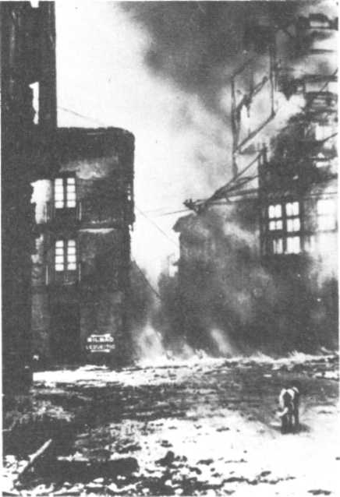
Герника, варварски разрушенная 26 апреля 1937 года немецким легионом «Кондор».
44
его бомбардировщиками с 30 марта 1937 года, то есть с начала наступления франкистов на Страну Басков.
Если международный скандал, вызванный официальной франкистской версией и усугубленный нелепыми измышлениями высокомерного Луиса Болина, довольно быстро обернулся против бургосского режима, то сами последствия бомбардировки 26 апреля для баскского населения были, несомненно, огромны и имели двойной аспект.
Что это значит?
С одной стороны, число жертв (1700?), разрушение «святилища», «города-символа» и угроза подобной участи, нависшая над Бильбао, действительно нанесли жестокий удар по моральному духу населения Басконии (и грозили усилить капитулянтские тенденции в среде крупной буржуазии Бильбао).
С другой стороны, сами масштабы этой заранее запланированной бойни усилили в среде басков националистические настроения, их волю к борьбе и отвращение к режиму, олицетворяемому каудильо. Поскольку им было ясно, что, в случае победы его первой заботой будет одним росчерком пера отменить статут автономии басков, предоставленный кортесами в октябре 1936 года.
Военные круги, сторонники централизма, с самого начала приравнивали автономию к сепаратизму и неоднократно оценивали ее как «преступление, которое не прощают».
По правде говоря, трагедия Герники имела не только эти два последствия. Ее значение выходило далеко за пределы Страны Басков.
Бомбардировка Герники предвосхитила бомбардировки открытых городов и не замедлила стать одной из неотъемлемых черт «тотальной войны», которая с 1939 по 1945 год охватила Европу и Азию и которая, начиная с разрушения Ковентри, вела к ядерной трагедии Хиросимы.
Герника ознаменовала этот поворот и представляет собой в силу этого в первую очередь поворотную дату в стратегии нового типа, ставящей своей целью капитуляцию противника посредством террора.
Могут спросить: почему эта стратегия, намеченная Франко в ноябре 1936 года, когда он применил воздушные налеты на Мадрид, стратегия, от которой он ожидал, что она приведет к сдаче столицы, но которая потерпела тогда провал, почему она в течение нескольких недель увенчалась успехом в Стране Басков, приведя к полному поражению республиканцев и сдаче Бильбао?
Чтобы попытаться ответить на этот законный вопрос, недостаточно сказать, как это делают некоторые историки, что Герника сломила моральный дух басков.
Нужно измерить то значение, которое имело разрушение «города-символа» в развертывании военных операций.
Отсюда необходимость, с одной стороны, включить сам этот факт в общую канву боевых действий. — И с другой, проанализировать условия, в которых они развивались.

Битва за Страну Басков

Вопреки ожиданиям Франко битва за Страну Басков оказалась отнюдь не военной прогулкой.
Мятежникам довелось познать в ней взлеты и падения и даже остановки продвижения войск перед лицом мужественного сопротивления. Многие отзвуки этих боев мы находим в бесчисленных рассказах, опубликованных франкистскими историками.
Что касается самого хода операций, то в нем можно выделить пять этапов.
На протяжении всего первого этапа (30 марта -15 апреля) войска генерала Молы — основной целью которых было овладеть с востока городом Дуранго (разрушенным их бомбардировками) и оттуда прорваться к Бильбао — терпели неудачи на высотах Манария, которые они не смогли взять.
Второй этап (15-30 апреля) ознаменовался возобновлением наступления на Дуранго с запада.
Он закончился после разрушения Герники развалом этого участка фронта и захватом ключевой позиции Удала.
Это позволило мятежникам сделать бросок и оказаться в 30 километрах от Бильбао.
Некоторые историки приписывают сдачу Удалы тому факту, что президент Агирре никогда не соглашался на введение в свое правительство анархо-синдикалистов, которые усмотрели теперь возможность взять реванш.
Если и правда, что на протяжении десяти месяцев, когда Агирре находился у власти в этом регионе, у него не сложилось теплых отношений с руководителями ФАИ и НКТ, которые повсюду в Стране Басков пытались осуществить свои анархистские эксперименты, то мы все же полагаем, что этот самовольный отход батальонов НКТ объясняется скорее их отказом признавать любую структуру командования, кроме их собственной, чем желанием столь глупым образом взять «реванш».
Третий этап (1 мая - 7 июня) был отмечен ожесточенными боями за контроль над линией Сольубе — Бискарги-Пеньяс-де-Манария.
Президент Агирре, сам себя назначивший 5 мая командующим баскским армейским корпусом, взял на себя руководство операциями, а тем самым и ответственность перед историей.
С его стороны это был смелый шаг.
Этот человек любил производить впечатление.
45
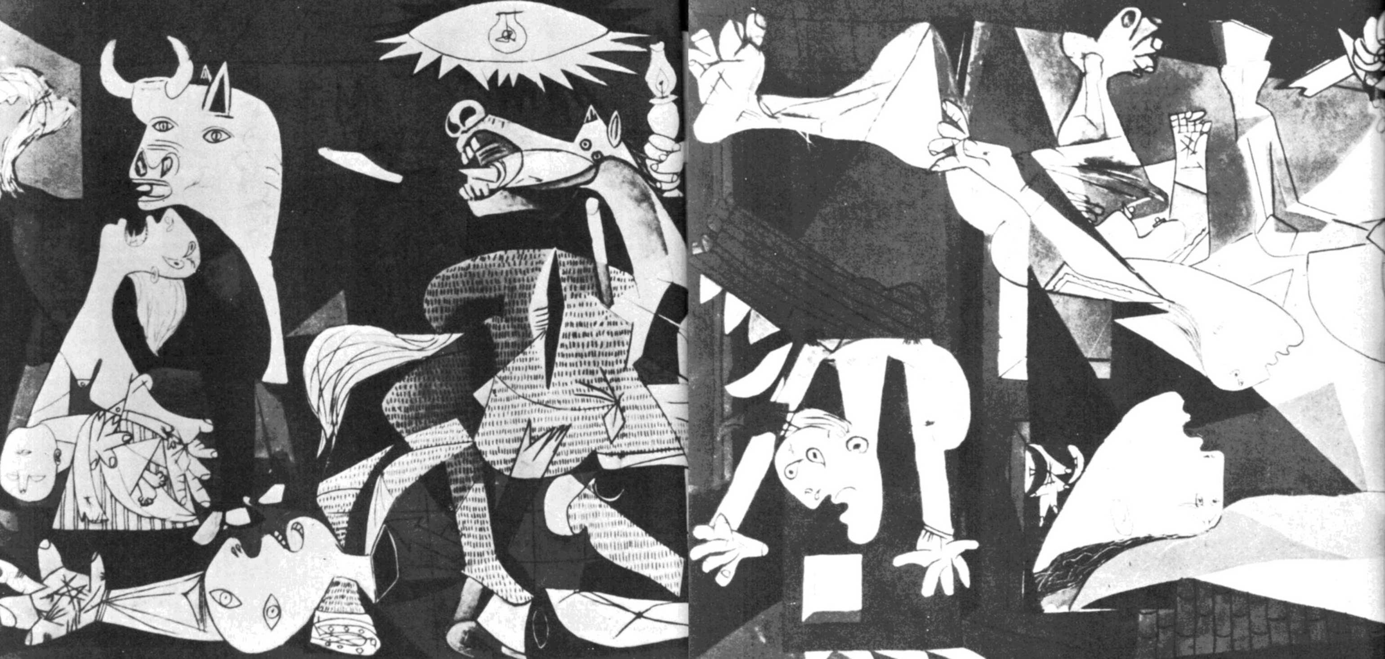
Отстранив генерала Льяно де ла Энкомьенда, который формально являлся командующим всего Северного фронта, Агирре действовал в одиночку.
За пять недель непрерывных отступлений он был прижат к «Стальному поясу» — линии укреплений, на которую возлагал очень большие надежды и которая, совсем как три года спустя «линия Мажино», оказалась совсем не тем неприступным оплотом, как это воображали.
На этом третьем этапе сражения три объективных фактора оказали фактически влияние на развитие операций в плане приближения назревавшей катастрофы.
Первым из них было безраздельное отныне господство в воздухе легиона «Кондор».
Господство, предопределенное рассмотренным выше соотношением сил, которое, несмотря на многократные, даже отчаянные предупреждения, посылаемые Агирре центральному правительству, осталось постоянно действующим фактором битвы на Северном фронте.
Читая эти ультрасекретные телеграммы, которые Агирре отправлял Ларго Кабальеро (с 30 марта до 15 мая) и Индалесио Прието (с 17 мая до конца июня) и которые сегодня стали достоянием гласности, невозможно избавиться от некоторого тягостного чувства.
Мы чувствуем, как со дня на день главу баскского правительства все более охватывает отчаяние перед лицом инертности и пустых отговорок, на которые он наталкивается.
В ответ ссылались то на «плохую погоду», то на «малый радиус действия истребителей».
Однако, «плохая погода» не мешала самолетам легиона «Кондор» контролировать воздушное пространство до десяти часов в день и, сменяя друг друга, непрерывно бомбить позиции басков.
Что касается ссылки на «малый радиус действия истребителей», то и она довольно сомнительна, поскольку, когда Прието решился наконец послать несколько десятков истребителей в помощь защитникам Бильбао, он им приказал либо лететь через районы, занятые мятежниками, либо совершить промежуточную посадку на французской территории.
Заметим попутно, что оба раза, когда Прието апробировал этот воздушный путь, самолеты, опознанные в полете Комиссией международного контроля (находившейся на французской территории), были разоружены на земле перед отправкой в республиканскую зону.
Что касается второго фактора, повлиявшего на развитие операций, то он касается перемены политической ориентации батальонов Националистической партии басков (НПБ).
Когда автономное правительство призвало под свои знамена 15 контингентов военнообязанных, в батальоны НПБ влилось много новобранцев.
Однако среди этих многочисленных призывников были и те, чья враждебность Народному фронту вызвала в критические моменты повальное дезертирство, имевшее опасные последствия для стабильности фронта.
И наконец, введение в бой итальянской фашистской дивизии «Черные стрелы», оснащенной мощной артиллерией, еще более усугубило ситуацию, и без того весьма сложную.
В конечном итоге если с Агирре и нельзя снять личную ответственность за развал фронта в этот период, то чашу весов все же перетянули именно три перечисленных выше фактора.
Эти факторы привели к особо тяжелым потерям.
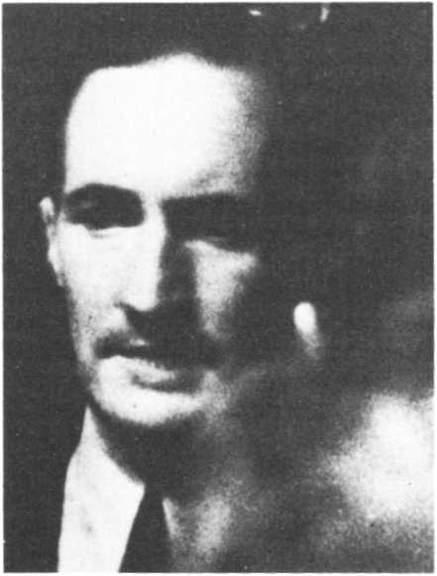
Хосе Антонио Агирре, президент автономного правительства басков.
По данным генерала Гамира (приведенным в книге «Из моих воспоминаний: война в Испании, 1936-1939 годы»), они превысили 35 тысяч человек. Цифра, которая, даже если она и несколько преувеличена, свидетельствует об ожесточенности боев с 30 марта до второй декады июня.
Четвертый этап сражения начался под знаком реорганизации верховного командования в обеих лагерях.
Что касается республиканцев, то президент Агирре уступил свой пост генералу Гамиру Улибарри.
Улибарри, прибывший самолетом из Валенсии, получил столь тяжелое наследие, что его первой реакцией было предложить военному министру Индалесио Прието выбор между двумя решениями, суть которых он телеграфировал в следующих словах:
«Запереться в Бильбао,чтобы сопротивляться там сколько возможно, или оставить город и отойти к Сантандеру, чтобы попытаться тем самым спасти армию».
48
Что касается лагеря франкистов, то, поскольку генерал Мола погиб 3 июня в авиационной катастрофе, обстоятельства которой остаются загадочными (согласно некоторым версиям, эта смерть, избавившая «генералиссимуса» от соперника, была вызвана не «случайным» взрывом самолета, перевозившего командующего Северным фронтом), 5 июня вступил в должность его преемник, генерал Давила.
Будучи сторонником наступательных действий, Давила бросил 11 июня пять дивизий (четыре наваррские и одну итальянскую) на штурм «Стального пояса», защищавшего Бильбао.
К великолепным козырям, которыми он располагал как в воздухе, так и на земле, новый главнокомандующий Северным фронтом добавил еще один, а именно: он детально знал весь фортификационный план вышеназванного «Стального пояса», который инженер, Антонио Гойкоэчеа, сам
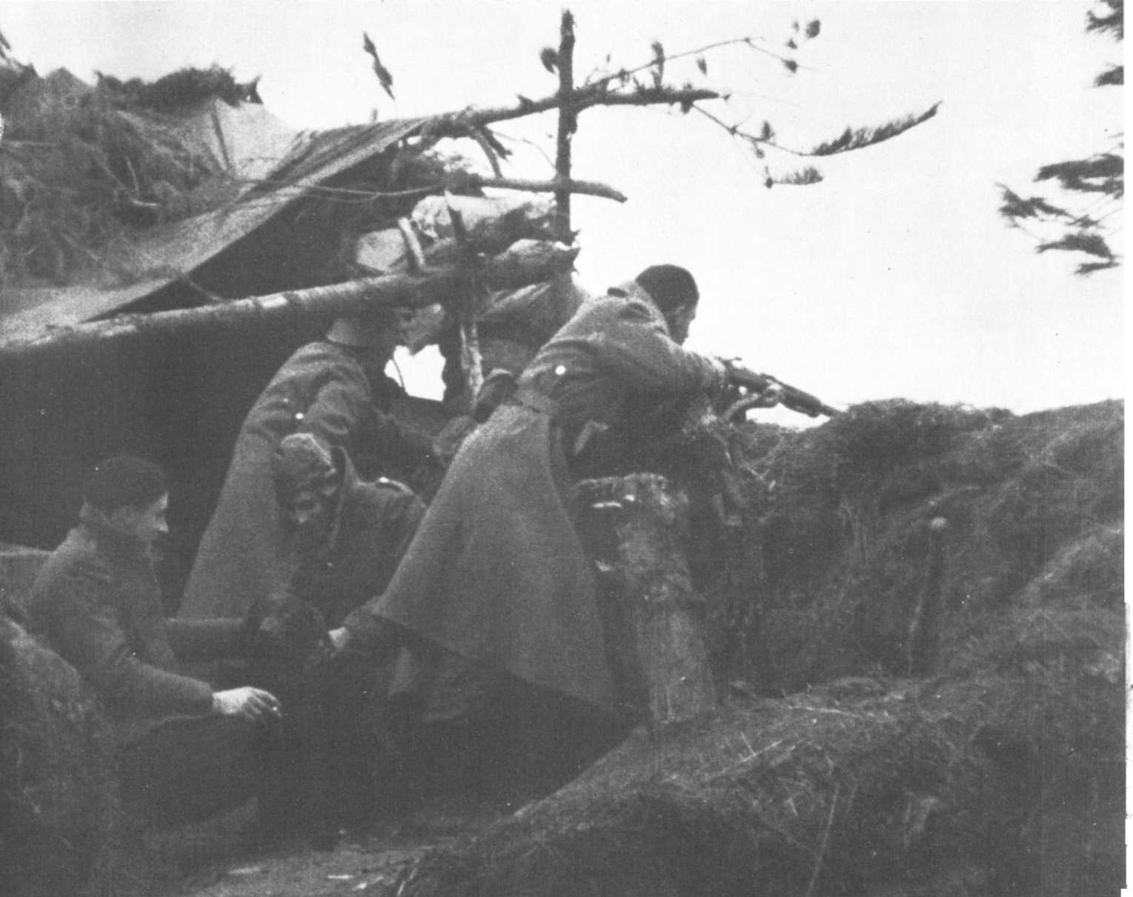
Баскские бойцы под нехитрым прикрытием.
49
возводивший эти укрепления, переслал генералу Моле.
В своей книге «Применение артиллерии» франкистский генерал Мартинес де Кампос написал позже (в 1942 году) строки, красноречиво свидетельствующие о той пользе, которую Мола и Давила извлекли из этого предательства:
«Мы ежедневно сверялись с чертежами этих планов. И все атаки, предпринятые с 30 марта по 12 июня основными наваррскими частями, намечались с учетом данных, которые стали нам известны благодаря этим чертежам, и были либо направлены против слабых мест [«Стального пояса»], либо предприняты на участках, где строительство укреплений еще не было завершено».
Именно детально зная препятствия, которые ему предстояло преодолеть (бетонированные или бревенчатые оборонительные сооружения, 172 пулеметных гнезда, траншеи, проволочные заграждения и т. д.), генерал Давила сосредоточил крупные силы на узком участке фронта, который он в течение 36 часов подвергал артиллерийскому обстрелу и воздушной бомбардировке, пробив таким образом брешь, через которую устремились его войска, захватив с тыла (и с минимальными потерями: около 500 человек) укрепления «Стального пояса».
С 12 по 18 июня ожесточенные бои развернулись вдоль всей линии укреплений и за ней, в направлении к Бильбао, к которому осаждающие приблизились через окружающие его высоты.
Окруженные республиканцы тысячами гибли в эти дни под бомбами и огнем пулеметов.
Пока у самых ворот Бильбао шли бои, столица Страны Басков подвергалась непрерывным воздушным налетам и артиллерийскому обстрелу.
Для эвакуации женщин и детей создавались импровизированные морские караваны, направлявшиеся в ближайшие французские, а также английские порты.
Уставшие от необходимости прятаться в убежищах при малейшем сигнале тревоги, истощенные от голода и деморализованные распространяемыми слухами о «неминуемом вступлении» наваррских дивизий, жители Бильбао не повторили подвига Мадрида, совершенного им в драматические дни ноября 1936 года.
Они повторяли самые нелепые слухи, согласно которым не кто иной, как Великобритания, «не допустит», чтобы Страна Басков попала в руки мятежников, и установит свой «протекторат» над этим районом.
Они готовы были слушать осмелевших капитулянтов, которые, словно сирены, убеждали их, что только сдача города может положить конец бесчисленным жертвам среди гражданского населения.
11 июня президент Агирре, находясь на грани истерики, послал военному министру телеграмму, в которой требовал «завтра же» направить «крупные военно-воздушные соединения, чтобы восстановить положение и моральный дух населения». Он требовал, чтобы «была наконец на деле проявлена солидарность со Страной Басков после семидесяти двух просьб, повторяемых в течение семидесяти двух дней».
Два дня спустя президент Агирре созвал в отеле «Карлтон» совещание с целью срочно определить стратегическую доктрину в отношении Бильбао.
Совещание должно было решить: возможно ли, да или нет, отстоять город сражаясь?
Это совещание состоялось в полночь 13 июня в большом зале отеля.
Бледный и мрачный Агирре в окружении генерала Гамира и четырех баскских министров попросил высказать свою точку зрения иностранных советников, находившихся в Бильбао.
И совместно с генералом Гамиром он решил полностью посвятить этому все заседание.
В числе этих шести советников находился советский генерал Горев, который в ноябре 1936 года вместе с генералом Рохо сотворил чудо в Мадриде.
Из шести советников (Монье, Гольман, Арбекс, Стир, Монто, Горев) только трое — Горев, Стир и Гольман — ясно высказались за оборону Бильбао, «каждой улицы, каждого дома».
Трое других считали необходимым оставить город.
14 июня, в то время как генерал Гамир отдавал приказы о начале общего отступления батальонов, оборонявших подступы к Бильбао, и о разрушении мостов через Нервьон, Агирре послал всем правительствам европейских и американских государств телеграмму следующего содержания:
«Баскское правительство постоянно находится в гуще своего народа и действует от его имени. От его имени я уполномочен заявить вам, что правительство приняло твердое решение сопротивляться, сопротивляться энергично и с верой в победу».
Однако этому духу «твердой решимости» сопутствовал ряд маневров, предпринятых окружением президента, и в частности некоторыми членами Национального совета НПБ.
Накануне представителю НПБ в центральном правительстве Мануэлю де Ирухо была послана сверхсекретная телеграмма, предписывавшая ему «подать в отставку в течение 48 часов, если правительство Республики немедленно не пошлет в Страну Басков авиацию и другие необходимые средства ведения войны».
50
Ирухо не выполнил этого приказа об отставке.
Однако сам факт появления этого приказа был вполне созвучен тем пораженческим настроениям, которые с начала франкистского наступления с каждым днем все более укоренялись в умах баскских националистов.
Наиболее активный среди них, основатель и руководитель организации Баскское националистическое действие Анаклето де Ортуэта (Ortueta) поддерживал контакты с эмиссарами Франко, принадлежавшими к карлистской партии.
Лихорадочно подыскивая основу для «соглашения» с каудильо, чтобы положить конец военным действиям и заключить «сепаратный мир», Ортуэта обратился к командирам всех батальонов НПБ, пытаясь склонить их на свою сторону.
И баскское правительство, находясь в курсе этих переговоров, которые могли только подорвать моральный дух войск, ничего не сделало для их пресечения.
Ортуэта был не единственным, кто пытался ловить рыбку в мутной воде.
Хесус Мария Лейсаола (Leizaolа), министр юстиции баскского правительства, которому было поручено взорвать при подходе мятежников основные промышленные объекты, в нужный момент отказался выполнить приказ.
И вручил их целыми и невредимыми наваррским войскам, обеспечив тем самым огромное преимущество лагерю мятежников.
Он же накануне оставления Бильбао собственной властью освободил из его тюрем более двух тысяч заключенных, арестованных за их принадлежность к «пятой колонне».
Президент Агирре со своей стороны, наблюдая, как его окружение теряет всякую волю к борьбе, начал впадать в отчаяние.
Несмотря на то что 17 и 18 июня баскская коммунистическая партия обратилась к населению с двумя воззваниями, призывая «к обороне столицы», а также «доказать мужество и решимость... превратить каждый дом в крепость», автономное правительство 18 июня оставило Бильбао.
Оно отдало приказ об «общем отступлении» на запад.
Несколько батальонов, отказавшихся подчиниться приказу, все же предприняли несколько контратак, как, например, контратаку против казино Арчанда, отбив его у мятежников.
Но это была скорее лебединая песня, чем долговременная военная акция.
19 июня, в 2 часа ночи, Лейсаола — тот самый, кто отказался вывести из строя промышленные объекты (как ему было приказано Прието), — взорвал все мосты через Нервьон. И отступил на левый берег реки.
На заре первые наваррские бригады вошли в Бильбао, где 16 батальонов НПБ (то есть около 10 тысяч доведенных до отчаяния людей) сдались мятежникам.
С потерей столицы, ее промышленных богатств и складов вооружения и боеприпасов (достаточно сказать, что там осталось 18 тысяч орудийных снарядов для 75-мм, 124-мм и 155-мм орудий и 3 миллиона винтовочных патронов) судьба всей Страны Басков в потенции была решена.
Но это оказалось только прелюдией.
В первые дни осени 1937 года два других района Северной Испании — Сантандер и Астурия — попали в руки мятежников.
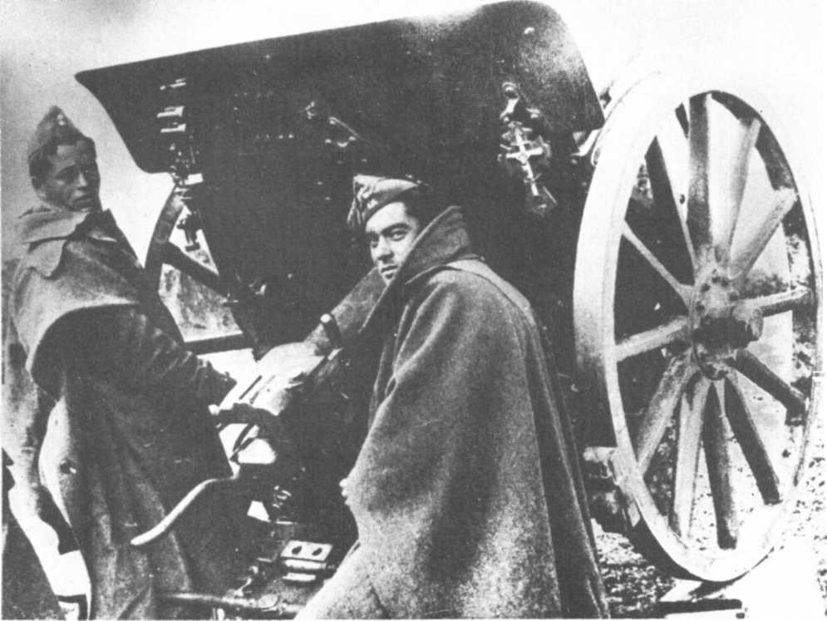
Эти франкистские артиллеристы украсили свое орудие распятием.
51

Запоздалая попытка контрудара: наступление под Брунете

Если, начиная с разрушения Герники и кончая массовой резней в Стране Басков (15 тысяч бойцов убито в боях, 10 тысяч мирных жителей убито во время бесчисленных налетов легиона «Кондор», 30 тысяч бойцов ранено на полях сражений, 19 500 мирных жителей пострадало от воздушных бомбардировок, 86 тысяч военных и гражданских лиц брошено в тюрьмы), франкистское наступление против Басконии весной 1937 года вылилось в настоящую бойню, то как объяснить тот факт, что со стороны республиканцев не было предпринято никаких действенных мер, чтобы задержать продвижение противника?
Было ли бездействие правительства Ларго Кабальеро перед лицом этой трагедии вызвано нехваткой военных средств?
Или слишком поздним осознанием главной задачи этого наступления?
Или своего рода стратегическим бессилием?
Тут история ставит перед нами проблему.
И если правда, что в этом деле часть ответственности ложится на главу республиканского правительства, объединявшего в своих руках функции премьер-министра и военного министра, то было бы несколько наивным делать из него демиурга, от которого зависело все и вся.
Чтобы попытаться ответить на эти, столь часто ставившиеся вопросы, нам следует проанализировать обстановку, в которой было начато и развертывалось наступление франкистов на Страну Басков.
Прежде всего нужно отметить всеобщее замешательство в правительстве Ларго Кабальеро, когда всего лишь через несколько дней после сражения под Гвадалахарой (которое было приостановлено, как мы помним, в самый разгар республиканского контрнаступления, прерванного из-за нехватки резервов и техники) стало известно, что четыре наваррские дивизии под командованием генерала Молы перешли в наступление в Стране Басков на обширной территории.
Это замешательство было тем более велико, что торжествовавшие только что победу, одержанную над итальянскими моторизованными дивизиями — разгром которых был в центре внимания штабов и министерских канцелярий различных стран, а также мирового общественного мнения, — республиканцы, опьяненные своим успехом, не могли поверить, что войска Молы способны прорвать Северный фронт.
Это была роковая ошибка в оценке правительством обстановки.
В результате, вместо того чтобы сразу же принять энергичные меры, способные если не остановить это наступление, то хотя бы замедлить его темпы, правительство в первый момент заняло наблюдательную позицию, а потом стало посылать в мизерных количествах современную авиационную технику, создавая тем самым нехватку в ней на новом театре военных действий.
К этим обстоятельствам следует добавить еще одно, на сей раз личного свойства.
Дело в том, что в начале апреля Ларго Кабальеро вынашивал честолюбивый план наступления: осуществить в Эстремадуре операцию с целью перерезать идущие с севера на юг железнодорожные и шоссейные коммуникации различных армий франкистов и изолировать их одну от другой.
Загипнотизированный этим стратегическим замыслом, на осуществление которого он не имел тогда материальных средств и от которого весьма решительно отговаривали его советские военные советники, глава правительства никак не хотел отступиться от него.
И он отказался дать ход плану операций, который ему начиная с 27 марта предлагали генерал Миаха и начальник штаба армии Центра Висенте Рохо, предчувствовавшие неизбежность наступления мятежников на Севере.
Лучше согласующийся с имеющимися в наличии средствами, этот план предлагал заранее прийти на помощь баскам, нанеся два ограниченных удара.
Один — западнее Мадрида, направление удара: Вальдеморильо — Вильянуэва-де-ла-Каньяда — Брунете — Вильявисьоса.
Другой удар — к северу от столицы, в направлении Гранха — Сеговия.
Но этот план был заморожен главой правительства.
Ухватившись за свой эстремадурский проект, Ларго Кабальеро ничего не сделал для облегчения участи Северного фронта, противостоявшего мощным фронтальным ударам наваррцев и легиона «Кондор».
Вплоть до падения своего кабинета в середине мая 1937 года Ларго Кабальеро как в столбняке наблюдал за развалом баскского фронта, который находился на пороге неминуемого краха: от него совершенно ускользнул смысл новой стратегии Франко, направленной на постепенное уничтожение окруженных республиканских фронтов.
С момента своего прихода к власти, 17 мая, правительство Негрина
52
было озабочено тем, как оказать помощь Стране Басков.
Поскольку в тот момент оно еще не располагало значительными техническими средствами, оба задуманных наступления (30 мая в направлении Сеговии и 12 июня — на Уэску в провинции Арагон) были отложены.
Ему пришлось ждать первой недели июля 1937 года — между тем как баскский фронт совершенно развалился и некоторые лидеры басков в полной растерянности уже вели переговоры о сдаче Сантоньи, — чтобы предпринять в Центре наступление, получившее название «наступление под Брунете».
Со временем становится ясно: тот факт, что более ста дней республиканцы не смогли организовать никакого эффективного отпора франкистскому наступлению на Северном фронте, объясняется совпадением ряда факторов.
Совпадением, в котором переплелись и неверная с самого начала оценка обстановки, и нехватка технических средств и резервов в критический момент, когда они могли бы несколько облегчить положение басков, и некоторое стратегическое бессилие, вызванное в свою очередь, с одной стороны, малой мобильностью этих средств, а с другой — отказом от того типа операций, которые имели какой-то шанс на успех.
Картина была бы неполной, если не упомянуть еще об одном факторе. Факторе, гораздо более неопределенном и касающемся недооценки частью республиканской общественности и некоторыми традиционно приверженными централизму политическими деятелями значения Севера в исходе всей войны.
Как это ни печально, но такие умонастроения определенно имели место.
Мануэль Асанья говорит об этом в своей книге «Вечер в Беникарло» (Velada en Benicarlo).
«Кое-кто полагает, — пишет он, — что полная потеря Страны Басков, этого второстепенного театра военных действий, где ничто не может иметь решающих последствий, снимает проблему, которая возникла бы в день победы. Эти люди оправдывают рассуждения такого рода ссылками на фрондерскую, несговорчивую позицию баскского правительства, пребывая в убеждении, что, когда наступит мир, оно, лишившись своей территории, станет более покладистым».
Хотя все еще невозможно точно оценить размах, который могли принять подобные умонастроения, они тем не менее не могли не повлечь за собой (и даже послужили питательной почвой) полного, а затем относительного бездействия центральной власти в течение ста дней, которые отделяли начало наступления франкистов на Северном фронте от запоздалого контрудара республиканцев: сражения при Брунете.
Вошедшее в историю как место одного из великих подвигов гражданской войны в Испании, Брунете в 1937 году было деревней, насчитывавшей около тысячи жителей.
Роль, которую ей довелось сыграть во всей операции, намеченной к западу от столицы, предопределялась ее местонахождением в центре узла дорожных коммуникаций, соединявших позиции, занимаемые мятежниками к западу и к югу от Мадрида.
В случае успеха республиканцы создавали угрозу всей совокупности позиций, которые генерал Варела укреплял с середины ноября 1936 года, и одновременно могли показать всему миру, что Народная армия отныне способна не только предпринимать контратаки или контрнаступление, но и по своей инициативе осуществлять крупномасштабные операции на участке, избранном ею самой.

Различные аспекты значения битвы под Брунете

Анализируя бесчисленные суждения историков и военных специалистов о конечном результате сражения под Брунете, можно выделить две точки зрения.
Одни считают, что сражение под Брунете было не чем иным, как отвлекающим маневром, задуманным правительством Негрина, чтобы отсрочить окончательное завоевание франкистскими войсками северных районов страны после потери республиканцами Страны Басков.
По мнению других, сражение под Брунете, напротив, было первой крупной попыткой (в конечном счете неудачной) изменить ход войны, сосредоточив значительные силы на центральном театре военных действий, с тем чтобы, с одной стороны, полностью отвести угрозу от Мадрида, находившегося в полукольце блокады с севера, запада и юга, а с другой — устроить гигантскую ловушку и уничтожить там франкистские части, обеспечивавшие этот фронт. И наконец, оно должно было показать, что Мадрид восемь месяцев спустя после того, как он находился на грани катастрофы, ныне, став символом антифашизма, противостоящим агрессии держав «оси», способен бросить вызов Франко и его союзникам.
Будучи очевидцем зарождения плана операции и его осуществления, я убежден, что наступление под Брунете, хотя и не оправдало возлагавшихся на него надежд, было не отвлекающим маневром, а действительно первой серьезной попыткой республиканцев вырвать из рук Франко стратегическую инициативу на театре военных действий, избранном ими самими.
Доказательство этому, если не считать моих воспоминаний, дал
53
нам генерал Рохо, который, размышляя об этих событиях после окончания войны в Испании, писал в своей книге «Героическая Испания», что операция «имела своей целью в кратчайшие сроки покончить с мятежом».
Далее следовало самокритичное замечание:
«Без сомнения, такая цель была слишком дерзкой для наших войск, для которых это было первое наступление».
Фактически наступление под Брунете было задумано не только как «операция, имевшая своей целью покончить с мятежом», но и как ответ на очень серьезную ситуацию, сложившуюся по вине Лондонского комитета, который с 19 апреля 1937 года установил блокаду франко-испанской границы (на дорогах и перевалах), тем самым лишив республиканский лагерь возможностей политики «гибкого» невмешательства, благодаря которой вплоть до февраля военная техника из СССР и других стран транзитом провозилась через территорию Франции в пломбированных вагонах, следовавших в Каталонию (благодаря совместным усилиям министров-социалистов, таких, как Венсан Ориоль, и левых радикалов, таких, как Пьер Кот).
В качестве такового этот ответ, чтобы иметь какой-то вес, не мог быть полумерой.
Битва под Брунете должна была дать понять всему миру что, несмотря на новые дискриминационные меры, предпринятые Лондонским комитетом, республика не сдалась. И что безоговорочная поддержка Франко державами «оси» им дорого обойдется, даже если они уверены в победе мятежников.
Уже достаточно только осознать этот двойной политический аспект битвы под Брунете, затушевываемый или намеренно игнорируемый многими авторами, чтобы отказаться от мысли, что республиканское наступление в июле 1937 года было не более чем отвлекающим маневром.
И если в конечном итоге это наступление стало лишь контрударом в битве за Страну Басков, то только потому, что, несмотря на первоначальный успех и невиданный доселе размах операций на земле и в воздухе, ему не удалось полностью осуществить свои стратегические задачи.
Но как бы там ни было, чем дальше уходят в прошлое описываемые события, тем очевиднее становится, что июльское наступление республиканцев стало первым важным поворотом в войне в Испании после победоносной битвы за Мадрид осенью 1936 и зимой 1937 года.
Поворотом, выявившим все достоинства и изъяны республиканского лагеря, которые нельзя перечислить, не рассмотрев, хотя бы вкратце, как разворачивалась битва в течение всех трех недель.
Сразу же следует отметить, что подготовка и проведение операции осуществлялись в обстановке исключительной секретности.
Сосредоточение войск и техники происходило по ночам, причем соблюдалась такая строгая дисциплина, что разведывательная служба мятежников вплоть до 5 июля даже не подозревала, что Народный фронт начинает операцию таких масштабов, вводя в действие, как мы увидим впоследствии, внушительные массы людей и огромное количество боевой техники.
Дело в том, что до сих пор мятежники всегда знали о наступательных операциях республиканцев либо благодаря своим агентам разведки, пробравшимся в республиканские штабы, либо благодаря типично испанской пагубной привычке поверять некоему «надежному» другу сведения, которые необходимо хранить в строжайшей тайне.
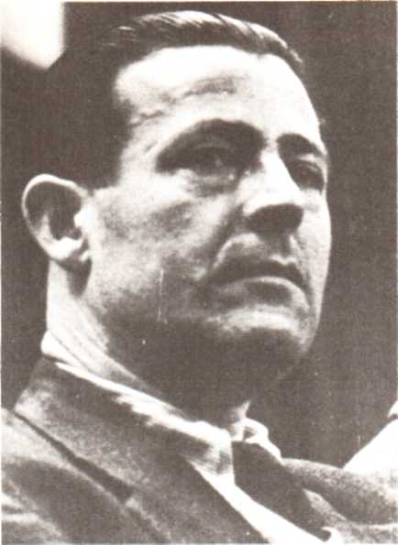
Хуан Модесто, один из выдающихся полководцев Народной армии, в битве под Брунете командовал V армейским корпусом.
С другой стороны, если во всех предшествующих наступательных операциях республиканцы требовали подкреплений лишь по мере надобности и в спешке перебрасывали их с разных участков военных действий, то на сей раз они выделили самостоятельные ударные силы еще до начала наступления.
Эти ударные силы — V армейский корпус — были сформированы после тщательного отбора среди войск, участвовавших в битве за Мадрид.
Военная подготовка этого корпуса началась 15 апреля, причем театр военных действий, куда его собирались перебросить, держался в секрете. Командиром нового корпуса назначили Хуана Модесто Гильоте, вошедшего в историю просто под именем Модесто как яркий образец генерала, вышедшего из простых солдат, из самой гущи народа, — образец, блестящие примеры которого полтора столетия назад явила Великая Французская революция.
54
Модесто было в то время тридцать один год. Он родился недалеко от Кадиса, в небольшом андалусском порту Пуэрто-де-Санта-Мария, и происходил из многодетной семьи (восемь детей) очень скромного достатка. Окончив 5 классов начальной школы, Модесто пошел работать, сначала рассыльным, потом подручным механика. С юных лет Модесто был зачарован русской революцией, эхо которой докатилось тогда до самых отдаленных уголков Андалусии.
Прошедший суровую школу экспедиционных войск в Лараше (куда он был отправлен в наказание за стычку с пьяным сержантом), Модесто научился обращаться с автоматическим оружием и познал жестокую муштру в марокканских частях.
После 18 месяцев военной службы Хуан Модесто возобновляет работу на одном из металлургических заводов Бадалоны.
С тех пор от забастовки к забастовке, он занимает все более ответственные посты в профсоюзном движении; он организует местное отделение МОПР, в 1930 году вступает в коммунистическую партию, насчитывавшую в то время самое большее тысячу членов на всю Испанию.
Классический путь революционера, пройденный этим молодым рабочим-активистом, мужественным и полным боевого задора, не предвещал тогда, что он станет блестящим полководцем, каким его сделала гражданская война.
Если бы не особые условия, сложившиеся в Испании в 1933 году, а именно натиск правых на Вторую республику, возникшую за два года до этого, и рост фашистской угрозы, Хуан Модесто так и остался бы рядовым активистом испанского рабочего движения. Но судьба распорядилась иначе.
Модесто становится во главе АРКМ (Антифашистской рабоче-крестьянской милиции), организации народной самозащиты, созданной КПИ для защиты партийных активистов и рабочих домов, где бойцов народной милиции обучали начаткам борьбы в городских условиях. На этом посту Модесто совершенствует знания, полученные им во время вынужденной службы в Марокко.
Он становится ведущим специалистом коммунистической партии по военным вопросам.
Таким образом, в июльские дни 1936 года, когда вооруженные в последний момент мадридцы сорвали государственный переворот, инспирированный генералами-заговорщиками, ему было суждено сыграть первостепенную роль в вооруженной борьбе, развернувшейся в Мадриде.
С этого момента его путь был предрешен.
Во время первых боев в районе Сьерры, к северу от Мадрида, Модесто командовал батальоном.
В самый тяжелый момент боев под Талавера-де-ла-Рейной (4 сентября 1936 года) хладнокровие, проявленное им при обороне вверенного ему участка, позволило избежать катастрофы.
Две недели спустя, 20 сентября, его назначают командиром Пятого полка, ставшего кузницей будущих кадров для Народной армии. На этом посту Модесто проявил организаторский талант в обстановке, когда казалось, что хаос и развал уже приняли необратимый характер.
Принадлежа к тем офицерам, которые не отсиживаются по штабам, а предпочитают находиться в гуще боя, Модесто получил ранение в живот во время первых атак мятежников против столицы в ноябре 1936 года, что вынудило его провести два месяца в госпитале.
Назначенный, едва он оправился от ранения, командиром 4-й дивизии и одновременно избранный в Центральный комитет КПИ, он принял участие в боях при Хараме и под Гвадалахарой, где вновь проявил блестящий воинский талант. Поэтому когда встал вопрос о превращении V корпуса в дисциплинированное, обученное маневренному искусству соединение, командование корпусом было доверено именно ему.
В течение трех месяцев Модесто готовил и обучал этот корпус, которому наряду с XVIII армейским корпусом предстояло сыграть главную роль в сражении под Брунете.

План операции, соотношение сил и ход сражения под Брунете

Генеральный план сражения предусматривал два наступления: на главном и вспомогательном направлениях.
Главное наступление имело своей целью овладение территорией между реками Пералес и Гвадаррама и захват Брунете — важного узла коммуникаций.
Заняв Брунете, V армейский корпус должен был установить новый фронт обороны на линии Кихорна-Севилья-ла-Нуэва и продолжать продвижение в направлении Мостолес.
Одновременно с ударом V корпуса XVIII армейский корпус под командованием кадрового офицера Энрике Хурадо должен был устремиться в направлении рубежа Вильянуэва — де-ла-Каньяда — Романильос — Боадилья-дель-Монте и соединиться с войсками, наносящими вспомогательный удар.
На вспомогательном направлении должен был действовать сформированный из всех резервов Мадридского фронта II армейский корпус под командованием кадрового офицера, подполковника Ромеро.
Выступив из сектора Вальекас,
55
Наступление республиканских войск под Брунете (5 июля 1937 года)
1 - Наступление на главном направлении
2 - Наступление на вспомогательном направлении
3 - Направление франкистских контратак
4 - Демаркационная линия фронта
5 - Линия максимального продвижения республиканских войск на 24 июля 6 — Рубеж, на который отошли республиканские войска к 28 июля
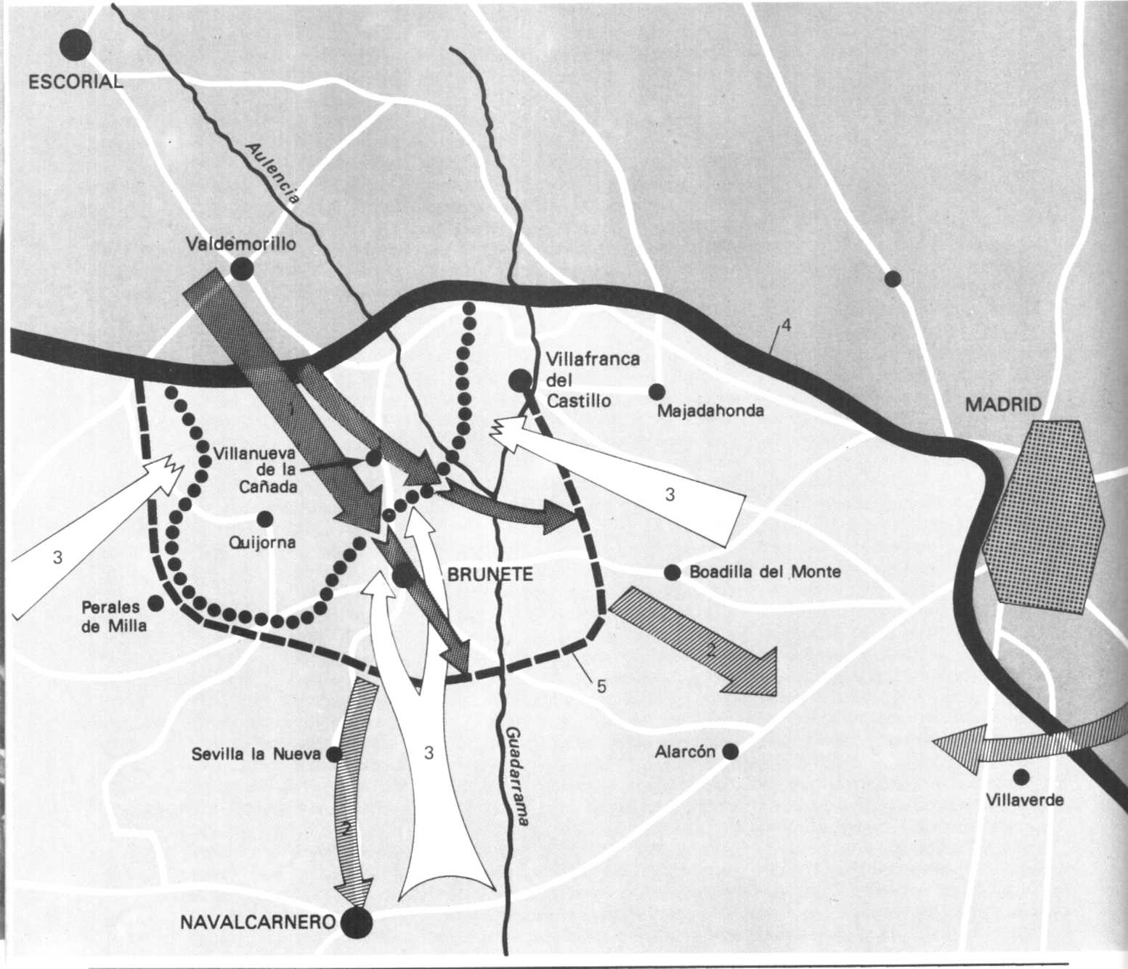
56
он должен был прорвать фронт противника около Вильяверде, южнее Мадрида, и идти в направлении Аларкона на соединение с XVIII корпусом, чтобы затем стремительно двинуться на юг.
Замысел операции и ее разработка принадлежали Висенте Рохо, занявшему после министерского кризиса в мае 1937 года пост начальника генерального штаба Народной армии.
Новый министр обороны Индалесио Прието возложил на Рохо, которому было присвоено звание полковника, особую ответственность — контроль за осуществлением операции.
Но рядом с ним не было советского генерала Горева, с которым Рохо совершил чудо во время битвы за Мадрид.
Его новый советник Григорий Михайлович Штерн, известный в Испании под псевдонимом Григорович, также был генералом и принадлежал, как и Горев (спешно переброшенный в мае на Баскский фронт), к плеяде блестящих стратегов.
Григорий Штерн и Рохо глубоко уважали и понимали друг друга с полуслова. Этим двум единомышленникам предстояло контролировать проведение всей операции.
В чем же она состояла?
Ее целью было создание двух фронтов.
Один, к западу от Мадрида, должен был уничтожить или принудить к капитуляции силы противника, загнав их в огромную ловушку, образуемую республиканскими укреплениями на западном и южном периметре Мадрида и двумя флангами республиканских войск, которые должны были замкнуть свои клещи на участке от Брунете до Толедского шоссе.
Второй фронт, к югу от столицы, должен был отбить предполагаемые контратаки противника и посланных ему подкреплений, а затем попытаться осуществить новый бросок к югу от линии Сьемпосуэлос — Торрехон — Гриньон.
Таким образом, очевидно, что операция была задумана крупномасштабная.
Что касается введенных в бой средств с точки зрения как людских ресурсов, так и военной техники, то, взятые в целом, они являлись подлинным скачком и в количественном, и в качественном отношении.
Новая группа войск, поставленная под командование генерала Миахи (который был в данном случае скорее символом сопротивления Мадрида, чем мозгом этой смелой операции), в целом включала 18 бригад, сведенных в 8 дивизий, и резерв из 8 бригад, сведенных в 3 дивизии, кроме того, авиация и зенитная артиллерия.
Все офицеры, командовавшие дивизиями и бригадами, как вышедшие из простых солдат, так и кадровые военные, доказали свою воинскую доблесть во время битвы за Мадрид.
Следует отметить, что если V корпусом командовал Модесто, то во главе трех входивших в него дивизий, а именно 11-й, 46-й и 35-й, стояли такие известные личности, как Энрике Листер, Валентин Гонсалес по прозвищу Кампесино и Вальтер (псевдоним популярного польского добровольца из интербригад Кароля Сверчевского).
Так же обстояло дело и в XVIII корпусе, где 34-й дивизией командовал X. Галан (кадровый офицер), 10- й — Энсисо, 15-й — Гал (из командного состава интернациональных бригад). Во II корпусе дивизиями командовали: 24-й — Галло и 4-й — Буэно.
Что касается резервных частей, то во главе их стояли такие блестящие командиры, как Клебер (45-я дивизия) и Дюран (69-я).
Для проведения операции республиканцы сосредоточили группу армий, насчитывающую в общей сложности около 35 тысяч солдат и офицеров. Цифра, которая к середине июля возросла до 125 тысяч, не считая войск мадридского гарнизона и армии Центра, которые нельзя было отвлекать от выполнения их задач.
Что касается боевой техники, находившейся в распоряжении республиканцев, то об ее значительности говорят две цифры.
В начале наступления войска, помимо стрелкового оружия и пулеметов, располагали 164 артиллерийскими орудиями всех калибров (не считая зенитной артиллерии) и 130 танками и бронемашинами. Без учета резерва.
Располагали они и «всей наличной авиацией» (по дословному выражению полковника Идальго де Сиснероса, командующего республиканскими военно-воздушными силами, помощником которого был советский генерал авиации Яков Смушкевич, или Дуглас).
Это выражение («вся наличная авиация») с тех пор, скажем так, удалось расшифровать.
Переведем его в цифры.
Оно означало, что там было сосредоточено более 200 советских самолетов всех типов: истребителей, штурмовиков и бомбардировщиков — тех самых, которых испанцы окрестили соответствующими прозвищами: «москас», «чатос» («курносые»), «ратас», «наташас» («Наташа»), «катюшкас» («Катюша»).
Легко можно понять, что с помощью такой ударной силы высшее военное командование, начиная с Висенте Рохо, могло надеяться на изменение хода самой войны в свою пользу.
Уверенность тем более окрепла в них, что во время битвы под Гвадалахарой (март 1937 года), не располагая ни столь многочисленным вооружением, ни маневренными
57
силами, республиканцы сумели при помощи простой контратаки обратить в бегство четыре итальянские моторизованные дивизии.
Если это удалось под Гвадалахарой стихийно и безо всякой подготовки, то (как напишет потом Висенте Рохо в своей вышеупомянутой книге) «почему не могли бы мы покончить с мятежом в кратчайшие сроки?».
Если таково было настроение тех, кто планировал и должен был осуществлять эту беспрецедентную операцию, то на более высоком политическом уровне существовали, однако, разногласия, отражающие различие темпераментов, и то, что можно было бы назвать «зарядом веры», который руководители партий, входивших в правительство Негрина, вкладывали в конечный успех этого предприятия.
Но министр национальной обороны Индалесио Прието не разделял в полной мере оптимизма большинства членов правительства.
В одной из бесед с президентом республики Мануэлем Асаньей, о которой тот рассказал в своем дневнике ¹, Индалесио Прието за несколько дней до начала наступления поведал ему свои сокровенные мысли:
«Прието сказал мне по поводу мадридской операции, что, по его мнению, она позволит нам увидеть, какой ход примет для нас война. Прието считает, что в случае поражения, нам больше не на что надеяться. Мадридская армия не может быть переброшена на другой фронт. Это лучшее из того, что мы имеем... Вся наличная авиация, так же как и основные силы артиллерии, будет введена в действие. Если с такими силами мы не добьемся существенного успеха, то его уже не удасться добиться нигде. В случае же победы значение этой операции в военном отношении и еще больше в плане моральном будет огромным, и мы сможем перевести дух».
И от себя лично Асанья добавляет:
«Что касается меня, то я полагаю, что эта операция, даже если она увенчается успехом, облегчит положение Мадрида, но, пожалуй, не повлияет на окончательный исход войны в такой мере, как на это надеются».
Обратившись затем к Прието, он задал ему вопрос:
«А что нам делать, если ситуация примет неблагоприятный оборот и вы придете к убеждению, что мы не сможем выиграть войну?»
«В этом случае, — ответил Прието, — придется проводить политику, которая отвечает этому убеждению. Но для правительства будет трудно, даже невозможно, сказать людям, что мы проиграем войну».
Как же разворачивалось само наступление?
Не слишком вдаваясь в детали, заметим для начала, что оно началось вечером 5 июля.
После полудня председатель совета министров Хуан Негрин в сопровождении министра национальной обороны Прието и лидера КПИ Долорес Ибаррури объехал на своей машине театр военных действий.
Это была не столько инспекционная поездка, сколько последнее одобрение, напутствие, последняя встреча с теми, кто собирался броситься в пекло боя, из которого многие наверняка не вернутся.
При этом присутствовало несколько журналистов.
В лесной зоне к северу от Мадрида Негрин и Прието выступили перед войсками, устроившими им овацию.
Когда же Долорес Ибаррури, вся в черном, в свою очередь взяла слово и зазвучал ее гортанный, одновременно вибрирующий и хрипловатый голос, то вдруг показалось, будто заклинания возносятся от пламенеющих сосен к небу.
Я нигде не нашел следов этой речи, но сами по себе слова значили мало. Слушателей заражал этот заряд надежды, который они излучали и который доходил до сердца каждого.
Через несколько часов, когда на небе, уже усеянном звездами, еще догорала вечерняя заря, началось сражение.
10-я бригада 46-й дивизии (одной из трех, составляющих маневренный корпус), не возбуждая тревоги, просочилась по оврагу за линию фронта противника и двинулась в направлении Кихорны и Вильянуэва — де-ла-Каньяды.
Через два часа, когда спустилась ночь, другая бригада 46-й дивизии повторила тот же маневр.
Еще до рассвета 6 июля 11 -я дивизия направилась к Брунете и к утру овладела им.
План сражения предусматривал ограничиться охватом Брунете, если будет оказано хоть малейшее сопротивление, и продолжить наступление в направлении Вильявисьосы.
Короче говоря, вразрез с классической военной традицией V корпусу было предписано оставлять за собой очаги сопротивления, которые могли бы в известный момент нанести сокрушительный удар.
XVIII корпус, напротив, должен был двигаться на Боадилью, подавляя попадавшиеся ему очаги сопротивления.
Эти два противоречащих друг другу типа наступательных действий затормозили выполнение общего плана операции.
Поскольку 3-й дивизии XVIII корпуса был запрещен охват Вильянуэва-де-ла-Каньяды, ей пришлось, чтобы овладеть этим пунктом, ввести в действие артиллерию и танки.
_________
¹ Azana M. Obras complétas, t. IV
58
Вильянуэва-де-ла-Каньяду удалось захватить лишь к вечеру 6 июля, задержав на несколько часов запланированное общее наступление.
Но несмотря на эту задержку, результат первого дня битвы был впечатляющим: фронт противника был прорван на широком участке.
Еще до начала следующего дня командиры корпусов получили строгий приказ: ни в коем случае не допустить, чтобы наступление, задуманное как широкий стратегический маневр, свелось к тактическим боям за опорные пункты.
С другой стороны, началось наступление на вспомогательном направлении с целью прорыва фронта неприятеля к югу от столицы.
Второй корпус, на который было возложено выполнение этой задачи, выступил к югу от Мадрида и к полудню 6 июля, углубившись, достиг Толедского шоссе.
Однако к концу дня в передовых частях республиканцев из-за опоздания второго эшелона войск началась паника; в результате эти части отступили, сведя на нет первоначальный успех, доставшийся столь дорогой ценой.
Это непредвиденное отступление имело пагубные последствия.
Поскольку эффект внезапности был быстро утрачен, II корпус так и не смог возобновить наступление из-за характера местности и непрекращающегося перекрестного огня противника.
И сразу же мощь, размах и глубина наступления на вспомогательном направлении утратили свою эффективность.
Что же происходило в это время на главном направлении? Темп наступления замедлился в результате образования двух очагов вражеского сопротивления.
Одного — в деревне Кихорна.
Другого — в поселке Вильянуэва-дель-Пардильо.
Хотя дивизии авангарда маневренного корпуса форсировали Гвадарраму и продвинулись к городам Романильос и Вильявисьоса, их командиры, обеспокоенные сопротивлением, встреченным у Кихорны и Вильянуэва-дель-Пардильо, выделили часть сил для овладения этими пунктами.
А это шло вразрез с полученными инструкциями, предписывавшими, во всяком случае, V армейскому корпусу, не задерживаться на возникающих очагах сопротивления.
На четвертый день кровопролитных боев, в которые были брошены все средства воздействия, начиная с танков и кончая кавалерией, Кихорна пала.
В результате республиканцы понесли большие потери, а общее наступление задержалось на сутки.
Вильянуэва-дель-Пардильо пала на пятый день.
И опять, решая второстепенную задачу в ущерб главной, республиканцы потеряли 24 часа, что сказалось пагубным образом на дальнейшем развитии операции.
Спешно передислоцировав войска Северного фронта в район Центра, мятежники сосредоточили их на Навалагамельском направлении, откуда начали предпринимать мощные контратаки против правого фланга республиканской армии.
Поддерживаемые непрерывными и массированными ударами с воздуха, эти контратаки все учащались и буквально косили ряды республиканцев, прижатых к земле.
С конца шестого дня республиканцами, если снова воспользоваться словами Висенте Рохо, стало овладевать ощущение «превосходства противника и своей неспособности к наступлению», поскольку к мятежникам каждый час прибывали новые, все более многочисленные людские подкрепления и техника.
На седьмой день наступление республиканцев было приостановлено.
Ситуация менялась с такой быстротой, что продвигаться вперед отныне стало рискованным и даже просто невозможным.
Рохо рассказывает:
«Отныне стало ясно, что мы оказались в худшем положении. Что касается авиации, это было очевидно, ибо самолеты противника, превосходившие наши как в численности, так и по боевым качествам, господствовали в воздухе над всей зоной боевых действий, которую они днем и ночью бомбардировали и обстреливали из пулеметов. Еще более разительным было превосходство в численности наземных войск. Согласно полученным нами сведениям, враг, сосредоточив на нашем правом фланге свои войска, мог (в случае если наши части у Вальдеморильо дрогнут) уничтожить весь созданный нами новый фронт, поскольку брешь, проделанная во фронте мятежников, составляла всего лишь двенадцать километров».
Далее Рохо добавляет: «К счастью, благодаря принятым нами мерам контратаки противника были отбиты. Наш фронт как по реке Пералес, так и на левом фланге держался стойко. Однако на центральном участке, куда был направлен главный удар врага, наши части не выдержали, и после трехдневных боев, на 19-й день после начала наступления, мы оставили Брунете».
В этот день, 24 июля, отмеченный апогеем вражеских контратак, когда пришлось сменить на передовой несколько измотанных республиканских дивизий, итало-германская авиация действовала с такой неистовой силой, что в двух местах возникли очаги паники: один — на предмостном укреплении у реки Гвадаррама; другой — в Брунете.
Не дождавшись, когда прибывшие подкрепления займут передовые позиции, войска республиканцев
59
в беспорядке отступили.
Создалась критическая ситуация. Если бы противник вовремя ее осознал, вся республиканская группировка на Сьерра-де-Гвадарраме оказалась бы под угрозой.
Однако через несколько часов непосредственная опасность была устранена благодаря мужеству некоторых частей, выстоявших под ураганным огнем авиации противника, а также действиям ударных групп, задачей которых было с оружием в руках воспрепятствовать бегству дезертиров.
Итогом битвы за Брунете, завершившейся в последнюю неделю июля, явилось установление новой линии фронта на рубеже Вильянуэва-дель-Пардильо — Кихорна — Вальдеморильо — линии фронта, уже не менявшейся вплоть до конца войны, то есть до весны 1939 года.

Развал Северного фронта

Республиканское наступление на Сарагосу не достигает своей цели

Республиканскому наступлению на Сарагосу, задуманному и предпринятому с целью предотвратить падение Астурии или хотя бы отсрочить его, предшествовал роспуск Арагонского совета, органа, в котором всецело господствовали анархо-синдикалисты и который представлял собой своего рода государство в государстве. Благодаря этому совету анархо-синдикалисты проводили свои либертарные эксперименты, доводя до отчаяния десятки тысяч крестьян и настраивая их тем самым против республики, находившейся в состоянии войны.
Получив от министра национальной обороны Индалесио Прието приказ низложить всех руководителей этого регионального органа без пролития крови, но быстро, не давая им опомниться, 11-я дивизия под командованием Энрике Листера заняла город Каспе и мигом сместила анархистских руководителей, поставив на их место представителей центрального правительства.
Разгону Арагонского совета сопутствовали еще два мероприятия.
Прежде всего была расформирована поумовская 29-я дивизия, некоторые части которой во время майского путча в Каталонии собирались организовать «марш на Барселону», который, если бы его не удалось вовремя остановить, привел бы в конечном счете к оголению фронта и даже к его прорыву.
Кроме того, была проведена реорганизация Восточного фронта под руководством полковника Кордона (впоследствии генерал), занявшего пост начальника штаба всех войск Каталонии и Арагона.
Наступление на Сарагосу, задуманное и предпринятое для того, чтобы задержать, насколько возможно, развал Северного фронта, усилившийся после падения Бильбао и отступления к Сантандеру, явилось мощным фронтальным ударом по франкистским боевым порядкам, защищавшим подступы к столице Арагона.
Неофранкистский военный историк Рамон Салас Ларрасабаль, высказывания которого о тех или иных этапах испанского конфликта мы уже неоднократно цитировали, считает, что «...из всех крупных сражений войны это [наступление на Сарагосу — Ж. С] отличалось значительным превосходством в силах и наибольшим обеспечением».
Так же как под Брунете, республиканцы собрали для этого сражения значительные ударные силы, отданные на этот раз под командование генерала Посаса (который командовал войсками армии Центра во время битвы за Мадрид). С этой целью были сконцентрированы крупные людские и материальные ресурсы.
Что касается людских ресурсов, то они насчитывали 10 дивизий (две из них были в основном укомплектованы бойцами интернациональных бригад), кроме того, одну кавалерийскую и одну танковую бригады, что в общей сложности составило около 80 тысяч человек.
Цифра эта возрастала по мере развертывания сражения, однако никогда она не достигала 125 тысяч — цифры, приводимой многими неофранкистскими историками.
Что касается различной боевой техники — танков, бронированных машин, артиллерии, авиации, — на которую опирались эти войска, то она была более многочисленной, чем в сражении под Брунете.
Вначале республиканцы обладали несомненным преимуществом над мятежниками. Это преимущество было еще большим в силу того, что общий план операции был лучше задуман и лучше привязан к условиям местности, чем это было сделано во время битвы под Брунете.
Лучше задуман потому, что, согласно плану операции, атакующие силы имели своей целью овладение очень крупным городом Сарагосой, очертания которого можно было отчетливо разглядеть в бинокль с передовых позиций республиканских войск, тогда как Брунете был всего лишь деревней с тысячей жителей и представлял собой развилку дорог. (Эти авангарды находились так близко от Сарагосы, что было решено выделить группу в 60 добровольцев, с тем чтобы тайно проникнуть в город и захватить мосты.)
Лучше привязан к местности, поскольку тут и там имелось множество разрывов, сквозь которые республиканский маневренный корпус мог вклиниться на значительную глубину в расположение противника и, не задерживаясь на ликвидации очагов сопротивления, стремительно атаковать Сарагосу с севера и с юга.
Однако республиканцы не сумели воспользоваться ни одним, ни другим из этих козырей, и наступление на Сарагосу вошло в историю как победоносная битва за Бельчите.
Что это значит?
Буквально следующее: вместо того, чтобы овладеть столицей провинции Арагон, даже вместо того, чтобы серьезно угрожать ей, республиканцы после особенно ожесточенных боев овладели небольшим местечком Бельчите.
61
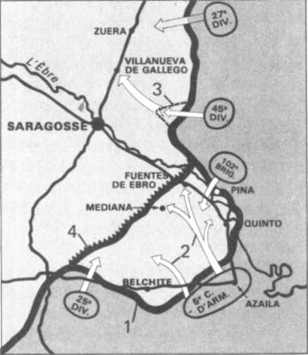
Битва за Сарагосу (24 августа 1937 года)
1 - Демаркационная линия фронта до начала сражения
2 - Направление главного удара республиканцев
3 - Первый этап атаки
4 - Линия максимального продвижения республиканских войск
Не сумев выполнить намеченного маневра в намеченные сроки, они предпочли основной цели цель второстепенную, превратив это крупное наступление в незначительную победу.
Будучи участником этой крупной операции, я могу свидетельствовать — и многочисленные анализы этой тяжелой, очень тяжелой битвы лета 1937 года подтверждают мои слова, — что ее первые часы были тем не менее если не триумфальными, то по крайней мере многообещающими.
На заре 24 августа, в один из тех засушливых и знойных дней, которые превращают эту часть Арагона в котел ведьм, республиканские части, сосредоточенные севернее и южнее Эбро, устремились к своей цели в порыве, окрыляющим любые надежды.
К северу от Эбро 27-я дивизия смяла все вражеские позиции и до полудня вышла к населенному пункту Суэра, в то время как продвижение 45-й дивизии затормозилось, поскольку она задержалась на осаде деревни Вильянуэва-дель-Гальего.
Южнее Эбро V армейский корпус (тот самый, который под командованием Модесто являлся маневренным корпусом в сражении под Брунете) проделал широкую брешь между Кинто и Бельчите в группировке войск противника.
На том же самом участке в 10 часов утра Кинто был полностью отрезан от Сарагосы.
В центре фронта наступления 11-я моторизованная дивизия под командованием Листера очень быстро продвигалась вперед. Затем, опасаясь отрыва от своих тылов, она позволила вовлечь себя в ликвидацию нескольких очагов сопротивления. Вместо стремительного наступления на Сарагосу она отложила на завтра акцию, которая отныне не была больше оригинально задуманной молниеносной операцией.
Впоследствии Висенте Рохо следующим образом проанализирует эту ошибку:
«Получив подкрепление, дивизия направилась к Медиане с целью совершить охват других очагов сопротивления, но остановилась не столько из-за сопротивления противника, сколько из страха перед открытым пространством. Привыкшие к позиционной войне, к борьбе с противником, закрепившимся на территории, наши командиры боятся пустого пространства, особенно когда пространство, в которое им предстоит углубиться, превосходит их боевые возможности».
И делает горький, но справедливый вывод: «Одним словом, мы умеем вести позиционные бои, но не умеем маневрировать».
В этот первый день XII армейский корпус (и в частности, 25-я дивизия) двинулся в северном направлении. Но и он вместо того, чтобы продвигаться дальше, повернул к крупному местечку Бельчите, в 40 километрах от Сарагосы, обошел его и атаковал с тыла систему обороны противника, забыв, однако, о своей главной задаче.
25 августа продвижение моторизованных частей на Сарагосу, не состоявшееся накануне, не было возобновлено, потому что 11-я дивизия в свою очередь задумала овладеть деревней Фуэнтес-де-Эбро, что являлось второстепенной задачей.
26 августа внимание республиканских соединений, ведших бои к югу от Эбро, сосредоточилось на окружении Кинто и Бельчите, где рекете, фалангисты и новобранцы приготовились к трудной недельной осаде, в ходе которой их рубежи обороны могли неоднократно переходить из рук в руки.
В этот день второстепенное окончательно превратилось в главное. Маневр и движение войск были забыты, предпочтение было отдано войне позиционной.
27 августа наступление на Сарагосу потеряло смысл, поскольку осажденным были посланы подкрепления, которые отныне сделали невозможным внезапный удар на столицу Арагона. С этого момента сражение изменило свой характер.
Разумеется, Бельчите пал. И республиканцы заняли территорию около тысячи квадратных километров, где находился ряд немаловажных объектов.
Но первоначальный наступательный порыв, благодаря которому предполагалось если не захватить Сарагосу, то по крайней мере создать угрозу городу, перерезав линии его коммуникаций, уже истощился.
Тем более что части, действовавшие севернее Эбро, особенно те, которые взяли без боя Суэру, слегка опьяненные своим первоначальным
62
успехом, замедлили темп атак и, утратив свой наступательный дух, позволили получившему поддержку врагу перехватить инициативу и отбросить их за речку Гальего (приток Эбро), которую они уже форсировали.
Что оставалось делать верховному командованию после того, как главную цель наступления (Сарагосу) фактически подменили целями второстепенными?
Поскольку главного ожидаемого результата достигнуть не удалось, ему не оставалось ничего другого, как постараться извлечь новое тактическое превосходство, чтобы оказать посильную помощь и задержать, насколько возможно, крушение того, что осталось от Северного фронта, то есть Астурии.
С этой целью был задуман особый маневр, дабы создать угрозу противнику на молинском и
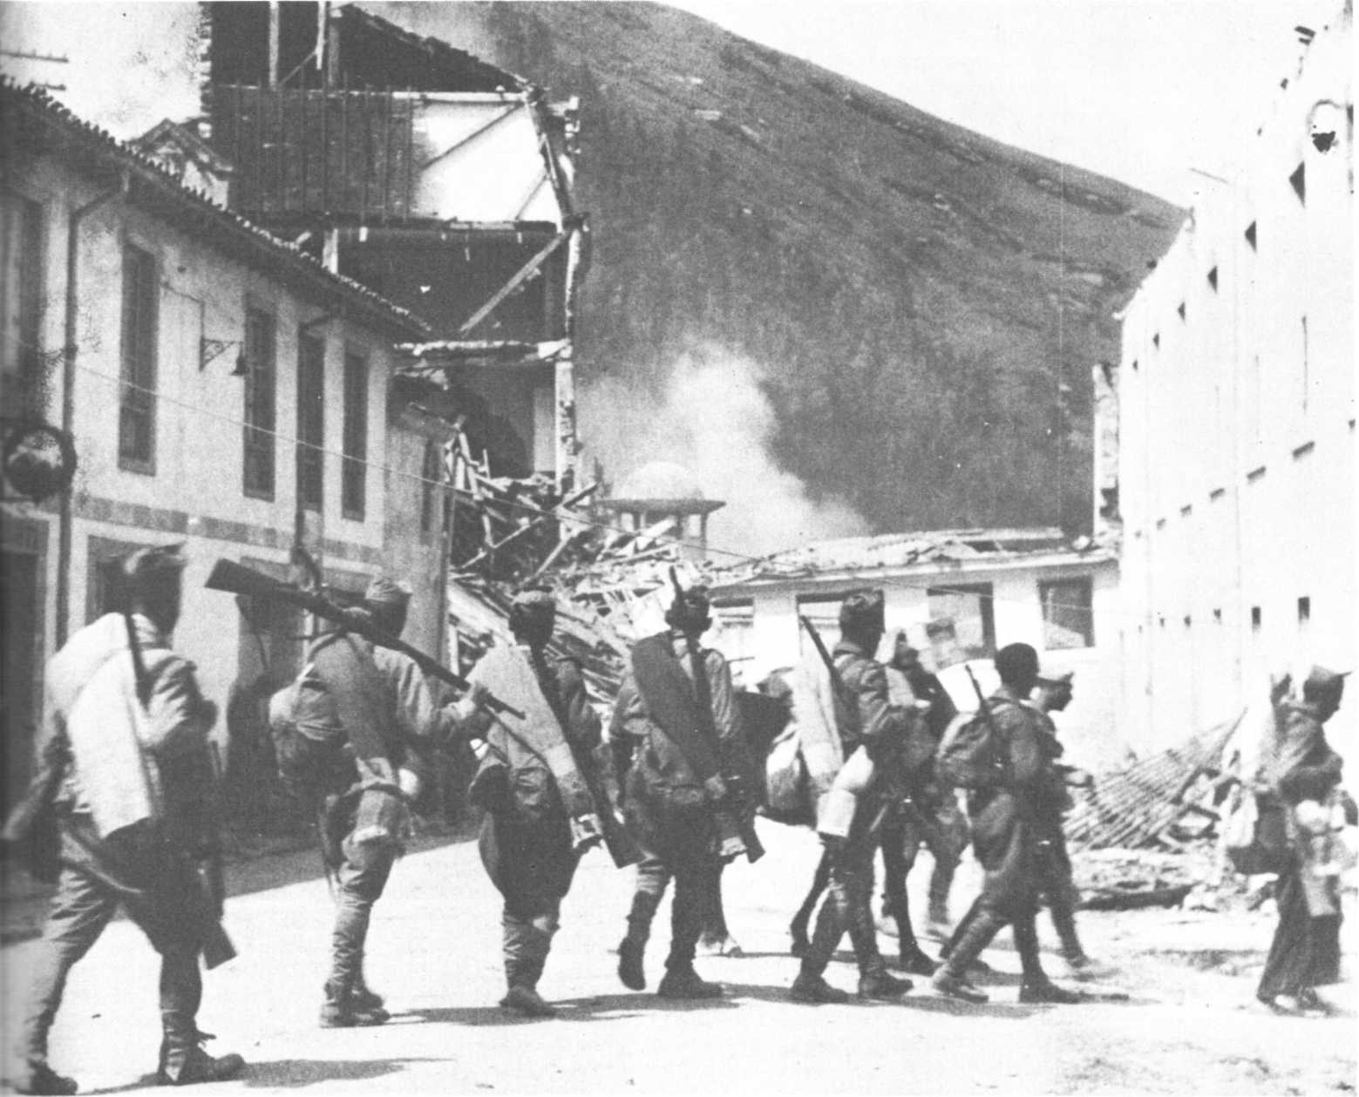
Перед вступлением франкистских войск в Сантандер их авиация разрушила город.
63
монреальском направлениях. В нем должны были участвовать войска Леванта, а также Центрального и Восточного фронтов.
Однако в тот момент, когда операция должна была начаться, ее пришлось приостановить, так как один из высших военных чинов перешел к мятежникам, захватив с собой планы предстоящего сражения. Уверенные в успехе, мятежники направили эскадрильи бомбардировщиков к местам предполагаемого сосредоточения правительственных войск. Но вовремя предупрежденные республиканцы ушли оттуда.
С этого момента сражение под Бельчите могло развиваться лишь в сторону стабилизации сарагосского фронта.
Одним словом, какие уроки можно было извлечь из этого сражения?
Если наступление 24 августа не достигло своей главной стратегической цели, состоявшей в том, чтобы нанести мощный удар, который создал бы угрозу Сарагосе и вынудил врага снять значительное количество войск и техники с Астурийского фронта, то произошло это по двум причинам.
Во-первых, командиры различных наступающих дивизий не сумели извлечь преимущества из мощного первоначального удара. Из страха оказаться отрезанными от своих тылов они поджидали отстающие части и подразделения, а после этого, вместо того чтобы как можно быстрее возобновить движение к Сарагосе, они не смогли устоять перед соблазном ликвидировать различные очаги сопротивления.
Поступив таким образом, они продемонстрировали, что еще не готовы вести маневренную войну и что позиционная война, какой бы кровопролитной она ни была, устраивает их больше, чем война маневренная.
Во-вторых, противник, осознав на четвертый день наступления, что оно изменило свой характер, и не подумал оголять Северный фронт и бросил на произвол судьбы свои войска, окруженные в районе Бельчите.
Со своим высокомерным презрением к жизни других людей, но также — почему бы нам этого не признать? — с ясным пониманием того, что является для него главным, «генералиссимус» Франко изложил своему историографу Мануэлю Аснару соображения, которые приводятся в третьем томе «Военной истории Испанской войны»:
«Пусть те, кто сражается в Арагоне, продолжают сопротивление!.. Я не намерен ни останавливать, ни ослаблять в чем бы то ни было операций на Севере, потому что именно там окончательно решится судьба всей войны».

Падение Астурии

Битва за Астурию — этот решающий этап войны на Севере — не была для франкистов, как в случае с провинцией Сантандер, военной прогулкой.
Она продолжалась с 1 сентября по 21 октября 1937 года.
На первых порах после потери всей провинции Сантандер астурийцы не были лишены средств обороны.
Поскольку все мужское население, способное носить оружие, было мобилизовано, они располагали армией численностью примерно 80 тысяч человек.
Вооружение, которым они располагали, в круглых цифрах составляло: винтовок — 45 тысяч, ручных пулеметов — 150, станковых пулеметов — 372, минометов — 200, самолетов — 60 и орудий всех калибров — 200. Это было не так уж мало.
Однако эти войска, которыми командовал полковник Прада, не представляли собой сплоченной боевой силы, полностью укомплектованной надежным офицерским составом.
Если металлурги и горняки — костяк рабочего класса Астурии — были полны решимости сражаться до конца, то иначе обстояло дело с новобранцами, деморализованными падением Баскского и Сантандерского фронтов.
Более того, некоторые кадровые офицеры, до сих пор не проявлявшие враждебного отношения к народной революции, готовы были перейти на сторону мятежников.
Франкистские войска, которыми командовал генерал Давила, насчитывавшие более 110 тысяч человек, были переформированы в Северную армию.
Находившиеся в их числе наваррские части, специально обученные действиям в горной местности, готовились взять штурмом Астурийский горный массив с его обрывистыми склонами, минимальная высота которого составляла 800 метров.
Франкисты располагали многочисленным вооружением большой огневой мощи. Они использовали огромную ударную силу своей авиации, которая позволяла им с апреля месяца, то есть с начала кампании, непрерывно бомбить силами 150-200 самолетов линию фронта и коммуникации республиканцев на Севере.
Генерал Давила поставил своей первоочередной задачей изолировать горняцкий район, прекрасно понимая, что до тех пор, пока этот район обороны не будет уничтожен, он будет оставаться серьезной угрозой для его войск.
Задача была выполнена, но дорогой ценой. В противоположность тому, что имело место в провинции Сантандер, здесь сопротивление было упорным, ожесточенным и кровопролитным.
64
В своей монографии «Конец Северного фронта» франкистский полковник Мартинес Банде по этому поводу писал: «Были моменты, когда казалось, что это ожесточенное сопротивление противника и связанные с ним боевые действия не кончатся никогда. Зима в тот год наступила в Астурии рано, начались ливневые дожди. Наконец 11 и 12 октября нам удалось прорвать главный рубеж обороны противника по реке Селья... С 11 по 16 октября моральный дух противника был сломлен, и мы смогли воспользоваться плодами полутора месяцев упорных усилий и тяжелых боев...»
Еще задолго до наступления критического момента с трудом удалось эвакуировать несколько тысяч детей во Францию и СССР на кораблях, зафрахтованных Международной организацией помощи борцам революции (МОПР).
Держась днем вне территориальных вод Испании, эти суда, так же как и английские военные корабли (прорвавшие морскую блокаду, установленную франкистским военным флотом), как только наступала ночь, торопились, идя на всех парах, преодолеть 20 морских миль, отделявших их от порта Хихон, откуда они, когда не было бомбежки, вывозили беженцев во французские порты на Атлантическом побережье, чаще всего в Сен-Назер.
16 октября общая ситуация настолько ухудшилась, что полковник Прада, командовавший с 1 сентября Астурийским фронтом, направил министру обороны Индалесио Прието шифрованную телеграмму следующего содержания:
«Развал тыла усиливается. Председатель народного трибунала, представитель центрального правительства и сто других официальных лиц вчера вечером бежали».
На следующий день ввиду паники, которая парализовала один за другим все рычаги административной машины, было созвано пленарное заседание Суверенного совета — органа, координировавшего военную и гражданскую деятельность в Астурии.
На заседании, проходившем под председательством социалиста Белармино Томаса и в присутствии полковника Прады и делегатов НКТ (Сегундо Бланко) и КПИ (Хуан Амбоу), предстояло выработать линию поведения с учетом того факта, что некоторые франкистские авангарды находились уже в восьми километрах от Хихона, а отступавшие к городу бойцы достигали его совершенно изнуренные, без обуви и амуниции, на грани полного нервного истощения, сломленные морально.
Белармино Томас, поведение которого в тех обстоятельствах свидетельствовало о сумбуре, царившем в умах, заявил, что, по его мнению, нужно «попытаться спасти армию, перебросив ее с помощью флота в Центрально-южную зону».
Он информировал своих коллег о тех действиях, которые предпринял в этом направлении, связавшись с министром обороны Индалесио Прието.
Этот проект выглядел в тот момент столь авантюрным, что генеральный штаб и командование флота отвергли его. И было из-за чего, если учесть расстояние, отделяющее военно-морскую базу в Картахене от республиканских портов на Астурийском побережье!
Никогда не был осуществлен и другой проект, состоявший в переброске окруженной армии в один из французских портов Атлантического побережья, несмотря на согласие итальянского генерала Роатты, устное согласие министра иностранных дел Франции Ивона Дельбоса и предоставление двенадцати транспортных судов, которые предполагалось зафрахтовать для этого случая.
После выступления Белармино Томаса предстояло высказать свое мнение полковнику Праде как командующему Астурийским фронтом.
Этот последний высказался за то, чтобы продолжать как можно дольше сопротивление в Хихоне и вдоль всего побережья в надежде, что суда сумеют прорвать морскую блокаду, установленную франкистским флотом на всем протяжении территориальных вод.
Коммунист Хуан Амбоу ратовал за ожесточенное сопротивление с использованием всех имеющихся в наличии средств.
В действительности как проекты Белармино Томаса, так и проекты Хуана Амбоу и полковника Прады относились в тот момент к области иллюзий.
Печальная реальность заключалась в том, что в итоге шести недель жестоких боев республиканская армия находилась на пределе своих возможностей к сопротивлению.
Две крупные группировки франкистской армии Севера, направлявшиеся к Хихону, действительно не замедлили встретиться.
Двадцать первого октября город Хихон, отданный во власть «пятой колонны», которая начала действовать, овладев общественными зданиями и радиостанцией, за несколько часов оказался в руках прибывших на помощь войск мятежников.
Накануне, то есть 20 октября, Белармино Томас вызвал полковника Праду, чтобы, с одной стороны, объявить ему о том, что Суверенный совет готовится покинуть Хихон на самолете, а с другой — поручить ему позаботиться о дальнейшем сопротивлении.
На что последний резко возразил, что в создавшейся ситуации он
65
отклоняет это предложение и тоже уезжает. Что он и сделал, сев на борт миноносца № 3, направлявшегося в Бордо.
В тот же день республиканский эсминец «Сискар» и подводная лодка подверглись бомбардировке и были пущены ко дну в порту Мусель. Что касается порта Хихон, то он стал местом душераздирающих сцен.
Все наличные плавучие средства были реквизированы; переполненные солдатами, офицерами, гражданскими лицами, они служили своего рода перевалочным средством до границ территориальных вод, где курсировали английские и французские суда, которые брали на борт людей, чтобы спасти их от расправы.
Сколько беженцев смогли они таким образом вывезти в море? Восемь тысяч? Десять тысяч? Двенадцать тысяч? Никто не смог бы с точностью ответить на этот вопрос. Однако несомненно, что их число доходило до нескольких тысяч.
Потеря Хихона была последним актом сражения, которое развернулось в начале апреля в Стране Басков. Оно завершилось окончательным развалом Северного фронта и дало мятежникам ряд преимуществ.
Под их контроль перешла территория более чем в 20 тысяч квадратных километров с двухмиллионным населением.
Франкистская армия, которая более семи месяцев вела это сражение, в связи с ликвидацией данного театра военных действий внезапно оказалась свободной, так же как флот и авиация.
Что касается республиканцев, то они потеряли почти все свое вооружение, сосредоточенное на трех северных участках фронта (100 тысяч винтовок, 400 орудий, 200 самолетов, тысячи автоматов), и около 150 тысяч человек (пленными, ранеными и убитыми).
Но это событие имело и более серьезные последствия.
Падение Северного фронта означало для республиканцев потерю богатых горнорудных, промышленных и сельскохозяйственных ресурсов и морских портов, которые отныне много значили в соотношении сил между двумя Испаниями.
Если до потери Севера республиканцы контролировали 71, 90% угольной и металлургической промышленности всей Испании, то теперь в их руках осталось лишь 35, 40%.
И наконец, в международном плане это крупное поражение республиканцев побудило страны «оси» усилить военную помощь мятежникам.
С другой стороны, с ноября 1937 года оно повлечет за собой усугубление так называемой политики «умиротворения», проводимой Великобританией. Так Форин оффис полуофициально признал франкистский режим, направив 16 ноября в Бургос Роберта Ходжсона в качестве «торгового агента»; в то же время герцог Альба становится официальным эмиссаром Франко в Лондоне.
Совокупность всех этих факторов могла иметь катастрофические последствия для внутреннего положения в республиканском лагере.
Министр обороны Индалесио Прието, потерявший свой оптимизм после битвы за Брунете, хотел подать в отставку и тем самым выйти из игры.
Доктор Негрин этой отставки не принял, так как он не разделял точки зрения своего коллеги по партии относительно возможностей, которыми располагала еще Испанская республика для того, чтобы оспаривать конечную победу у мятежников и их союзников — держав «оси».
Перед лицом бедствия он проявил мужество и энергию.
Конечно, республика проиграла важное сражение, но в соответствии со знаменитой формулой еще не проиграла войны.
Она не замедлила доказать это, развернув вскоре после тяжелых летних боев крупное наступление на Теруэль.

ГЛАВА ТРЕТЬЯ

Удар и контрудар

Республиканцы овладевают Теруэлем

27 октября 1937 года, менее чем через неделю после полного крушения Северного фронта, когда мятежники и их союзники — державы «оси» — оценивали это поражение республиканцев как решающий поворот в войне, полагая, что окончательная победа уже у них в руках, начальник генерального штаба Народной армии Висенте Рохо (произведенный в генералы 22 октября, то есть за пять дней до этого) составляет и направляет министру обороны Индалесио Прието сверхсекретный доклад, в котором пытается делать прогнозы на ближайшее будущее.
В этом докладе, хранящемся в архиве в Саламанке [ныне филиал Национального исторического архива. — Ред.] наряду с великим множеством документов, попавших в руки франкистов в конце войны, генерал Рохо предстает перед нами как человек, лишенный иллюзий, но очень смелый. Одним словом, как человек, владеющий собой.
Бедствие, которое часто парализует людей, либо ввергая их в меланхолию, либо отнимая веру в себя, его не сломило.
Тонким и нервным почерком он набросал на бумаге свои соображения и выводы, чтобы без обиняков представить их на рассмотрение высшего политического и военного руководства: министра обороны, а через его посредство — главы правительства и Высшего военного совета.
По сути своей этот доклад был своего рода предостережением.
В противовес тем, кто полагал, будто бы противник после сражений на Севере даст себе передышку, Рохо считал, что Франко постарается немедленно воспользоваться «своим теперешним преимуществом» и поставит перед собой «политические и стратегические задачи, способные обеспечить решающий успех», то есть окончательный разгром республиканского лагеря.
Будучи уверенным, что самое худшее еще впереди, Рохо пытается определить эти возможные «задачи» «генералиссимуса».
Рохо полагает, что их могло быть две.
Первая: возобновить уже неоднократно предпринимавшееся наступление на Мадрид.
Вторая: попытаться добиться решающего успеха на восточном театре военных действий, то есть в Арагоне и в Северной Каталонии.
С поразительной интуицией Рохо даже в мелочах предугадал то, что произошло спустя шесть месяцев, а именно: операцию, которую Франко предпринял весной на востоке республиканской зоны — в Арагоне и Каталонии, где военные усилия оставляли желать лучшего из-за скрытых трений, оживившихся после майских событий.
Рохо утверждал в принципе, что в этом случае вместо того, чтобы пытаться перерезать линии коммуникаций республиканской Испании с Францией в приграничной зоне, где пересеченный характер местности представлял для наступления большие трудности, каудильо перебросит свои войска с Арагонского плато в сторону Средиземноморского побережья «с целью расчленить республиканскую зону на две части, одна из которых [Центрально-южная. — Ж. С.] лишилась бы всякой поддержки как с суши, так и с моря».
«Если это наступление достигнет цели, — писал он, — каталонская промышленность будет парализована [так как Каталония не сможет получать из центральной зоны некоторые виды необходимого ей промышленного сырья. — Ж. С.] и у этого пограничного района, включая Барселону, останутся связи только с Францией [ввиду итало-франкистской блокады на Средиземном море. — Ж. С], а остальная часть оставшейся верной правительству Испании, за рекой Эбро, окажется изолированной».
Как считал Рохо, подготовка такой операции потребует не менее «пятнадцати-двадцати дней»; за это время войска мятежников, высвободившиеся на Севере, отдохнут, будут перегруппированы, переброшены на новый участок и там развернуты.
Если начальник генерального штаба Народной армии разгадал, что следующее крупное сражение, по всей вероятности, развернется на Восточном фронте, то он не исключал тем не менее и другой возможности: что Франко, вновь вернувшись к своей навязчивой идее, бросит, несмотря ни на что, войска против испанской столицы.
На основе этих соображений и был составлен так называемый «план Р», в котором Рохо, учитывая обе указанные возможности, намечает контрмеры.
С этой целью начиная с 29 октября
67
армиям, расположенным на различных театрах военных действий, были даны соответствующие инструкции.
Самая первая из них предписывала XXI и XXII маневренным корпусам в случае атаки противника выступить и «менее чем за восемь часов» добраться до места (где бы оно ни находилось), где будут начаты главные действия врага. Другие инструкции представляли собой перечень различных мер, одна из которых предусматривала в кратчайшие сроки создать склад резервных запасов продовольствия (на 300 тысяч рационов), который вместе с существующими дивизионными продовольственными запасами позволил бы избежать затруднений с продовольствием во время сражения.
В то время как Рохо со свойственной ему методичностью размышлял о мерах, способных предупредить новое франкистское наступление, где бы оно ни подготавливалось (он даже подумывал о дерзкой операции против Теруэльского выступа), над республиканской зоной разразилась гроза.

Трудное положение

29 октября 1937 года мадридские и валенсийские газеты во главе с «Сосьялиста» сообщили, что правительство республики, находившееся с 7 ноября 1936 года в Валенсии, переносит свою официальную резиденцию в Барселону. С 1 ноября по шоссейным и железным дорогам туда потянулось бесчисленное множество чиновников центральных министерств, перевозились тысячи ящиков с архивами, канцелярская мебель, пишущие машинки и т. д.
Для оправдания этого переезда, вызвавшего тревогу общественного мнения, расценивавшего его как желание перебраться поближе к французской границе, пресса выдвигала различные доводы.
По мнению одних газет, речь шла о «давнем, ныне созревшем решении». Одним словом, ничего особенного!
По мнению других, глубинной причиной, определившей это решение правительства Негрина, было желание заставить Каталонию целиком включиться в военные усилия, которые оно собиралось предпринять после потери промышленного Севера.
Любопытная деталь: Генералидад Каталонии узнал об этом переезде лишь постфактум. Что само по себе свидетельствует о характере отношений (весьма натянутых) между центральным правительством и автономной Каталонией.
Хотя Негрин не дал по этому поводу обстоятельных разъяснений совету министров, санкционировавшему данную меру, все говорит о том, что он, как и многие другие члены правительства, видел ее смысл в необходимости, с одной стороны, компенсировать (хотя бы частично) падение промышленного потенциала республики, вызванное потерей горнорудных и металлургических районов Басконии и Астурии, взяв в свои руки каталонскую промышленность; а с другой стороны (и это главное) — следить за тем, чтобы каталонские националисты не попытались последовать дурному примеру баскских националистов, интриги которых привели к сдаче Сантоньи.
В то время как Мануэль Асанья, пребывая по-прежнему во власти своих миражей, впал в уныние, правительство Негрина повело упорную борьбу с пораженчеством, которое, тут и там разъедая тыл, усматривало выход из положения в весьма проблематичном посредничестве англичан.
В октябре был мобилизован еще один контингент призывников, благодаря чему число новобранцев, начиная с майского призыва,
достигло 221 700 человек, что должно было позволить с лихвой заменить (в количественном отношении) три северные армии, целиком потерянные в ходе тяжелых летних боев, армией только что сформированной.
Но ее надо было еще обучить.
Поступая таким образом, правительство Негрина действовало так, как если бы «военное положение», пока официально в республиканской зоне не объявленное, стало реальностью.
Если правительство все еще воздерживалось от объявления страны на военном положении, то не потому, что оно цеплялось за иллюзии, будто шедшая война оставалась «гражданской», с которой оно легко справится, а потому, что оно опасалось, как бы провозглашение военного положения не позволило Франко добиться от ряда западных держав признания за ним «права воюющей стороны», которого он
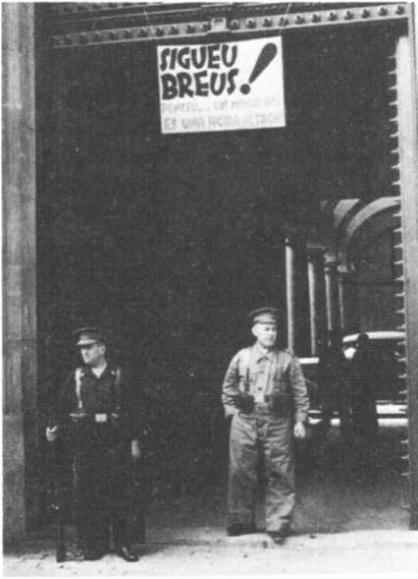
Лозунг «Будьте кратки!» на публичных зданиях в Каталонии свидетельствовал о стремлении покончить с болтовней первых месяцев войны.
68
домогался в течение долгого времени.
Благодаря архивным документам, которыми мы теперь располагаем, известно, что в этот переломный момент войны члены правительства, объединившись вокруг Хуана Негрина, старались наилучшим образом справиться с грозными проблемами, которые поставила перед ним вторая военная осень.
Что же это были за проблемы?
Они вкратце изложены в секретном документе, составленном 9 ноября 1937 года в Барселоне группой руководящих политических и военных деятелей, в частности руководителем Генерального военного комиссариата, одним из наиболее видных лидеров ИСРП Хулио Альваресом дель Вайо, начальником генерального штаба Народной армии Висенте Рохо, командующим военно-воздушными силами республики Игнасио Идальго де Сиснеросом. В нем говорилось, что из всех проблем, которые ставит продолжение войны, главнейшей является проблема «порядка и внутренней безопасности».
Говорилось об актах саботажа и шпионажа, о «нелояльности некоторых чиновников, наличии в республиканском тылу большого числа людей, симпатизирующих мятежникам, которые порождают и распространяют пораженческие настроения... что является наиболее действенным средством морального разложения тыла, которое надо предотвратить любой ценой».
В документе отмечалось, что на ход войны оказывают влияние «трудности с продовольствием, в частности нехватка хлеба, цены на различные продукты питания, дезорганизация труда и злоупотребления со стороны администрации».
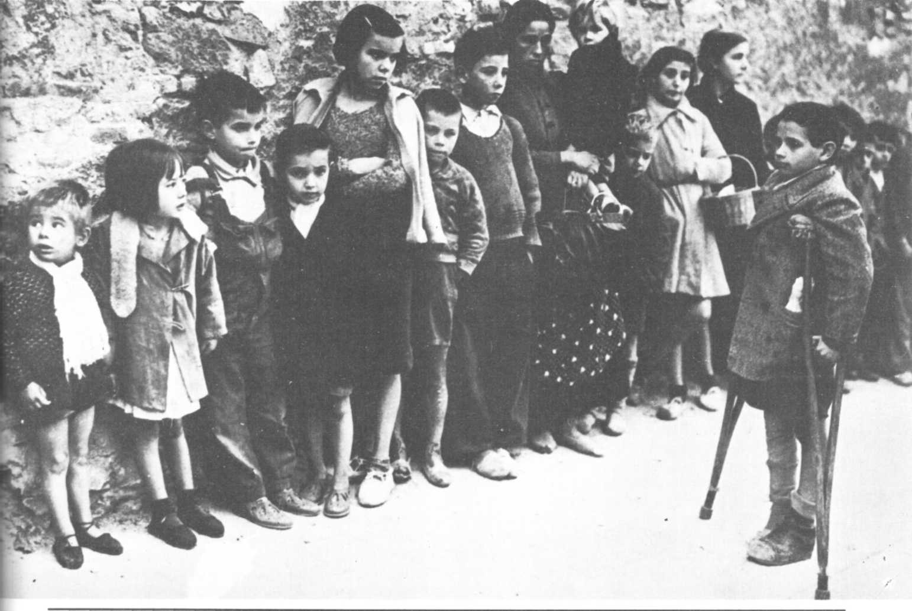
Голод в тылу после пятнадцати месяцев войны. Дети в очереди за продовольствием.
69
Авторы этого документа с гневом отмечают, что «рабочий, с честью выполняющий свой трудовой долг во имя победы, и боец, оставивший в тылу своих близких, не имеют ни малейшей гарантии, что самые настоятельные нужды их семей будут удовлетворены, в то время как для них очевидно, что самые богатые ни в чем не испытывают нужды».
В этом перечне наиболее жгучих проблем и трудностей того времени идет речь также и о положении солдат на фронте и борьбе с уклоняющимися от отправки на фронт.
Описывая положение бойцов, авторы жалуются, что многим из них в преддверии зимы не хватает «самого необходимого походного снаряжения».
Что же касается борьбы с укрывающимися от отправки на фронт (а «таких лиц, относящихся к контингенту призывников, подлежащих мобилизации, в тылу очень много»), то она рассматривалась как «необходимая и не терпящая отлагательства».
Наконец, авторы этого документа протестуют против того, что, «несмотря на все предпринятые усилия, военная промышленность до сих пор не в состоянии обеспечить нормальных потребностей фронтов боевых действий».
Вследствие такого положения вещей и недостаточности поставок вооружения из-за границы «наша обороноспособность невелика... и в определенные моменты любое наступательное действие становится невозможным».
К этим недостаткам, квалифицируемым как «серьезные», добавился еще один — нехватка военных транспортных средств; их несоответствие потребностям было вопиющим.
В доказательство были приведены следующие цифры: в то время как резервный парк должен был достигать 1500 грузовиков, в действительности их насчитывалось только 300.
Фактически не было ни одной сферы деятельности Народной армии, которой не коснулся бы этот документ, отмечая существовавшие там недостатки.
Так, в документе подчеркивалась «недостаточная эффективность» военных разведывательных данных, поступавших от пяти конкурировавших разведывательных служб, и предлагалось покончить с этим путем их «централизации и подчинения верховному руководству одного лица или органа, способного обработать полученные данные, чтобы извлечь из них пользу».
В заключение основной упор был сделан на необходимости перестройки военных усилий (в плане промышленного производства и набора в армию), импорта «сырья, необходимого для работы промышленности на протяжении года», введения «интенсивного рабочего дня на военном производстве, мобилизации всего занятого на этом производстве персонала с обеспечением его соответствующим довольствием».
Меры, представленные на рассмотрение правительства авторами этого обобщающего документа, являют собой уникальную картину тех изъянов, от которых страдал республиканский лагерь накануне мощного наступления в направлении Теруэля, которое должно было вскоре начаться.
Однако несмотря на эти недостатки, очевидные, впрочем, любому мало-мальски проницательному наблюдателю, правительство Негрина и Высший военный совет решили начать это наступление 15 декабря 1937 года.
От этого наступления, как с полным основанием подчеркивает известный неофранкистский историограф М. Банде, ожидали, что оно «поднимет моральный дух в революционной Испании и нанесет серьезный удар по моральному духу не привыкшей к поражениям Испании националистической».
Именно это и произошло.
В начале битвы за Теруэль «моральному духу» националистической Испании был нанесен «серьезный удар».
Наступление республиканцев оказалось настолько неожиданным для каудильо, что ему пришлось срочно отменить свой приказ от 28 ноября о начале в середине декабря крупного наступления на Мадрид, которое, по свидетельству Франко Сальгадо, автора книги «Часовой Запада», имело «политические и психологические цели и было рассчитано на широкий международный резонанс».
Эта операция, командование которой было поручено генералам Ягуэ, Берти (новый командующий Корпуса добровольческих войск) и Вареле, должна была развертываться в трех направлениях; предполагалось, что она будет новой редакцией гвадалахарской операции. И ускорит окончание войны в результате захвата столицы.
Начавшееся 15 декабря 1937 года наступление республиканцев на Теруэль застало Франко врасплох. Его стратегические планы были расстроены. И всякая надежда присоединить в ближайшем будущем новую победу к той, которую он только что одержал на Севере, для него улетучилась.
Не говоря уже о том, что стратегическая инициатива — имевшая в его глазах огромное значение — перешла к противнику, тем самым значительно подняв престиж Народной армии и республики.
Сообщение о крупном успехе, которым началась битва за Теруэль, позволило также республиканцам на время умерить тревогу, охватившую республиканский лагерь, — тревогу, отзвуки которой мы находим в газетах того времени.
70
Так, 7 декабря крупная барселонская газета «Вангуардиа» в редакционной статье писала:
«Франко и его союзники... или сосредоточат все свои войска на одном участке, или разделят их на две мощные группировки, и начнутся ужасные и кровопролитные сражения. Фронт зашатается».
В тот же день газета «Сосьялиста» дала крупный заголовок довольно панического характера: «Приготовимся к худшему».

Многообещающее начало

Расположенный в глубине горной долины, окруженный скалистыми вершинами, Теруэль, построенный на довольно широком выступе на высоте 912 метров над уровнем моря, представляет собой один из своеобразнейших городов Испании.
Ощетинившийся высокими башнями, напоминающими минареты Альмохадов, образец стиля мудехар, расцветшего после реконкисты, Теруэль был одновременно столицей провинции и столицей холода среди всех городов Пиренейского полуострова.
Три зимних месяца в году температура опускается здесь в среднем ниже — 5°. А это не так уж мало для уроженцев других провинций.
К моменту наступления, начавшегося в середине декабря 1937 года, Теруэль с прилегающим к нему районом представляли собой выступ, настолько глубоко вклинившийся в республиканскую Восточную зону, что, как писал в своей книге «Теруэль» Эсекьель Эндерис, он напоминал «револьвер, нацеленный в сердце провинции Левант».
Франкисты возвели здесь укрепленный оборонительный рубеж протяженностью более 100 километров с сужением шириной в 3 километра, что особенно усложняло переброску подкреплений.
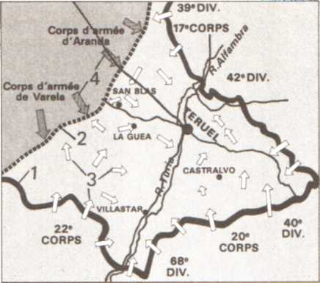
Битва за Теруэль (15 декабря 1937 года)
1 - Демаркационная линия фронта до начала сражения
2 - Линия максимального продвижения республиканских войск
3- Направление ударов республиканских войск
4 - Направление франкистских контратак
В известном смысле теруэльская операция в целом напоминала сражение под Брунете. Она состояла (см. карту) из нескольких атак по сходящимся направлениям, имевших своей целью окружить противника и заставить его сдаться.
Для этого 40 тысяч бойцов были распределены на трех направлениях удара: одно — на юго-востоке — должно было стать центральным направлением, другое — на севере — правым флангом, третье — на юго-западе — левым флангом.
Боевой порядок предусматривал, что ударные силы будут включать:
XXII армейский корпус под командованием Ибарролы, в составе 11-й дивизии Листера и 25-й дивизии Виванкоса;
XVIII корпус под командованием Эредии, в составе 34-й дивизии Веги и 70-й дивизии Торраля;
XX корпус под командованием Менендеса, в составе 68-й дивизии Тригуэроса и 40-й дивизии, которая должна была подойти к Теруэлю с юго-востока.
Две другие дивизии — 64-я под командованием Картона и 39-я под командованием Балибреа — должны были участвовать в атаке на Теруэль с юго-запада и востока.
Что касается резерва (порядка 30 тысяч человек), то частично он был выделен из армии Леванта, возглавляемой Сарабией.
Следует отметить, что верховное командование как самим наступлением, так и различными армейскими корпусами было доверено высшим кадровым офицерам, а именно Висенте Рохо, Ибарроле, Эредии, Менендесу и Сарабии.
Военачальники, вышедшие из солдат (такие, как Листер, Виванкос, Вега, Ньето, Тригуэрос), отвечали за непосредственное осуществление операции в качестве командиров дивизий.
В данном случае мы имеем возможность проследить те пути, которые прошли те и другие (а вместе с ними и Народная армия) начиная с лета 1936 года, когда кадровые офицеры, оставшиеся верными республике, в большинстве случаев были на подозрении и даже удалялись со всех ответственных постов, а командиры народной милиции осваивали самые азы воинской науки на первых полях сражений второй мировой войны.
Несмотря на унижения, которым подвергался в первые месяцы войны корпус кадровых офицеров, большинство из них доказало на полях сражений свою верность новой республике. С середины 1937 года в верхах начали сознавать, что техническая подготовка кадровых офицеров, столь необходимая в изменившей свой характер войне, может принести только пользу Народной армии. И их продвижение по службе и восстановление в правах были ускорены.
Это восстановление доверия ко многим генералам и офицерам, как к старшим, так и к младшим, которому способствовали КПИ и ИСРП, часто вопреки сопротивлению некоторых лидеров ФАИ-НКТ,
71
сделало из этих патриотически настроенных военных специалистов особо ценных командиров армий, дивизий и т. д.
Восстановление их в правах, как правило, успокаивало уязвленное самолюбие. И хотя некоторые из кадровых офицеров в глубине души не всегда сумели забыть о той дискриминации, которой они подверглись, тем не менее минимум добросердечности и взаимопонимания в их отношениях с офицерами, выдвинутыми из рядов солдат, стал правилом. Правилом, не исключавшим порой соперничества и несовместимости характеров, неизбежных ввиду разницы в их социальном положении.
В числе непременных условий успешного наступления на Теруэль два имели чрезвычайно важное значение. Это — строгая секретность военных приготовлений и быстрое сосредоточение боевых средств.
Секретность обеспечивала эффект внезапности — залог успеха любой военной операции.
Что касается быстроты сосредоточения боевых средств, то она должна была позволить опередить «генералиссимуса» Франко, который назначил день своего наступления на Мадрид на то же время: с 15 по 18 декабря.
Эффект внезапности был почти полным, а быстрое сосредоточение боевых средств, хотя и осуществленное с большим трудом, сразу же позволило республиканцам перехватить стратегическую инициативу.
Третье, не менее важное условие было связано с уроком, который штаб Народной армии извлек из сражений под Брунете и за Сарагосу.
В этих двух наступательных операциях, как мы помним, маневренный корпус вместо того, чтобы оставлять позади себя локальные очаги сопротивления и сосредоточить все силы на выполнении главной задачи, упорно стремился подавить очаги сопротивления и тем самым дал противнику возможность получить подкрепления и изменить ход боевых действий.
Чтобы избежать вторичной подмены главного второстепенным, Рохо отдал войскам, занятым осадой Теруэля, строгий приказ игнорировать на первых порах возможные очаги сопротивления.
Еще глубокой ночью 15 декабря 11-я дивизия под командованием Энрике Листера, представлявшая собой передовой отряд правого фланга республиканских войск, выступила в направлении Сан-Бласа, чтобы соединиться там с частями 34-й дивизии, находившимися на левом фланге.
К сильным холодам (—10°), свирепствовавшим во всем районе, добавился густой туман, осложняя продвижение людей и танков, впереди которых шли горные проводники. И все-таки те и другие пришли в намеченный срок, за исключением одной бригады, прибывшей с небольшим опозданием.
Когда занялся бледный, поздний день, снегопады, ожидавшиеся во второй половине дня, уже покрыли снегом все поле боя.
Около девяти часов 11-я дивизия не только заняла Сан-Блас, но и сумела взорвать железнодорожную линию северо-западнее Теруэля. С этого момента Теруэль уже не мог непосредственно получать подкрепления в живой силе, боеприпасы и продовольствие.
Указанный маневр был проведен в рекордно короткие сроки и с минимальными потерями (300 человек из 5 тысяч участвовавших в нем).
В результате была захвачена широкая полоса местности глубиной до 10 километров и шириной до 20 километров, на которой были расположены четыре деревни и множество укрепленных ферм.
Это оказалось возможным благодаря тому, что, согласно полученному приказу, игнорировались возникавшие то тут, то там мелкие очаги сопротивления.
К вечеру 15 декабря, несмотря на все более обильный снегопад, фронт противника был прорван в трех местах и на трех направлениях; кроме того, двигавшиеся по сходящимся направлениям колонны встретились и образовали севернее Теруэля новую внешнюю линию фронта.
16 декабря кольцо окружения сомкнулось.
17 декабря был ликвидирован Вильястарский выступ.
И началась в собственном смысле слова осада города Теруэля, куда частично отступили попавшие в клещи республиканского наступления войска мятежников, соединившись с гарнизоном под командованием полковника Доминго Рэя д'Аркура.
Последний имел под своим командованием 3171 пехотинца и сверх того тысячу артиллеристов, пулеметчиков, бойцов гражданской и штурмовой гвардии, солдат инженерных частей, связистов и несколько сот фалангистов, членов организации «Городское действие», до тех пор выполнявших полицейские функции.
18 декабря был взят пик Муэла-де-Теруэль высотой 1052 метра над уровнем моря и республиканцы достигли границ города, отныне осажденного.
20 декабря в итоге первой волны штурма республиканцы проникли в предместья Теруэля.
21 декабря пали последние очаги сопротивления, оставшиеся в тылу республиканцев внутри сомкнувшегося кольца.
22 декабря жестокие бои разгорелись уже в самом городе и не затихали вплоть до 8 января.
В этот день сдался весь гарнизон во главе с полковником Доминго
72
Рэем д'Аркуром, у которого значительно поубавилось спеси. А ведь всего лишь две недели назад, когда прибыл парламентер от республиканского командования с белым флагом и пакетом для «командира мятежников», его высокомерно выпроводили, причем полковник Рэй д'Аркур не только не соизволил вскрыть пакет, но даже самолично нацарапал на конверте следующую презрительную фразу:
«Вернуть отправителю ввиду того, что содержание данного пакета не представляет никакого интереса».
Перелом в битве за Теруэль произошел к концу дня 22 декабря.
Действительно, начиная с 22 декабря две дивизии (получившие задание проникнуть в центр города), занимая улицу за улицей, здание за зданием, а нередко и этаж за этажом, овладели оборонительными позициями гарнизона.
Войска же, занявшие позиции на новой внешней линии фронта, отбили становившиеся все более частыми и мощными контратаки франкистских войск.
Отбили контратаки, предпринятые по личному приказу «генералиссимуса» Франко, 21 декабря срочно покинувшего свою ставку в Бургосе и прибывшего в Мединасели, где он созвал совещание с участием генералов Саликета, Варелы, Ягуэ и Вигона, на котором было решено отменить запланированное наступление на Мадрид.
В своей книге «Вчера» франкистский генерал Мартинес де Кампос подробно рассказывает об этом дне, когда каудильо, «прибывший первым», в присутствии своих ближайших помощников подчеркнул «опасность проникновения противника севернее Теруэля» и свою решимость положить этому конец. «Он ознакомил нас, — пишет Мартинес де Кампос, — с положением в городе [оказавшемся в окружении — Ж. С], куда отступили части из окрестных гарнизонов... и сообщил об отсрочке наступления на Мадрид и переброске значительной части войск, сосредоточенных для проведения мадридской операции, в сектор Санта-Эулалия, к северу от Теруэля».
В этот момент, хотя впоследствии военное счастье и изменило республиканцам, им удалось избежать худшего.
Наступление на Мадрид не состоялось. И если Франко через год и три месяца вступит в столицу без единого выстрела, то это произойдет по причине раскола в лагере республиканцев.
Тем не менее республиканцы доказали свою жизнеспособность и вынудили Франко долгие месяцы сражаться не на Кастильском плато, а в других местах. Словом, отказаться от своих первоначальных планов.
Пресса и радио Барселоны, Валенсии и Мадрида наперебой восхищались героизмом бойцов, прорвавших, несмотря на чудовищный холод, фронт противника и окруживших гарнизон древнего города. И этим они всего-навсего воздавали им должное.
Но какой бы естественной ни казалась эта реакция, учитывая летние неудачи, во всяком случае, до сих пор еще никогда не выплескивалась такая стихия эпитетов и пророчеств по радио и на страницах газет, пестревших броскими красными заголовками.
В один момент взятие Теруэля стало как для широкого общественного мнения на территории, контролируемой республиканцами, так и для международной общественности событием не менее значительным, чем битва за Мадрид.
И даже более значительным. Поскольку правительственные войска, как их тогда называли многие газеты, сумели не только оправиться после поражения на Севере, но и перейти в решительное наступление.
И это наступление Франко не смог ни предвидеть, ни остановить.
Потому вполне естественно, что новый, 1938 год как на фронте, так и в тылу встречали с уверенностью в том, что он будет годом окончательного возрождения республиканской Испании. И ее победы.
А это немало значило в тот момент, когда сторонники политики «умиротворения» и державы «оси» вновь рассчитывали на скорую победу Франко.
Не слишком вдаваясь в детали, что можно существенного сказать о различных аспектах этого сражения, помимо того, что оно было первым мощным фронтальным ударом по мятежникам?
Следует остановиться на двух совпадающих по времени аспектах развития этого сражения.
Во-первых, штурм осажденного города.
Он начался 22 декабря и закончился, как мы уже говорили, 8 января 1938 года капитуляцией гарнизона Теруэля после редкостных по своей ожесточенности боев.
Суровые погодные условия превратили эти три огненные, кровавые недели в недели жестоких страданий для солдат обеих воюющих сторон, на которых обрушилась, застигнув их врасплох, волна холода, ведь большинство бойцов не имело зимнего обмундирования.
Во-вторых, тяжелые бои развернулись на новом участке, который выше был назван новой внешней линией фронта.
В ходе этих боев франкисты, срочно перебросив с Мадридского фронта свежие части и военную технику и боеприпасы, попытались прийти на выручку осажденному гарнизону. Потерпев неудачу, они начали войну на истощение, что вынудило республиканцев направить сюда из Центральной зоны V армейский корпус под командованием
73
Модесто, а также значительное количество разного рода вооружения.
Что касается первого этапа сражения, то есть боев в самом городе, то они отличались ожесточением, сравнимым с ожесточением боев за Университетский городок в Мадриде в ноябре 1936 года.
Окруженные франкистские войска насчитывали около 4 тысяч солдат и офицеров. 21 декабря они заняли позиции вокруг массивных зданий, что позволило организовать эффективную систему обороны: оборудовать пулеметные точки и позиции, удобные для метания гранат. Однако характер местности исключал, разумеется, применение артиллерийского огня.
Некоторые из этих зданий, как, например, казармы гражданской гвардии, монастырь св. Франциска, замок Бомбардера, башня Амбелес, электростанция и резиденция провинциальных властей, запирали подходы к старому городу.
С 22 декабря под напором республиканцев осажденные вынуждены были оставить многие из этих зданий и отступить в старый город, где они укрепились в трех опорных пунктах. Речь идет о Семинарии, казармах гражданской гвардии и монастыре св. Франциска, окруженных старинными строениями религиозного и светского характера. Поскольку эти опорные пункты невозможно было взять при помощи легкого оружия, пришлось прибегнуть к минированию и стрельбе прямой наводкой из артиллерийских орудий.
25 декабря утром, словно факел, запылала пехотная казарма, а здание комендатуры, отель «Арагон» и казино подверглись артиллерийскому обстрелу республиканцев; были введены в действие и танки.
В этот день каудильо направил генералу Давиле резкую по тону телеграмму с требованием прийти на помощь осажденному гарнизону, дни которого отныне были сочтены. Тон приказа был суровым: «Отсрочки и допустимые пределы превысили всякую меру».
26 декабря пала казарма гражданской гвардии, загорелось здание Испанского банка и был предпринят штурм монастыря св. Тересы.
27 числа, когда была взорвана часть церкви Семинарии, ее защитники, укрывшись в развалинах, отстреливались до самого вечера, в то время как свет от пламени, охватившего расположенный неподалеку монастырь св. Тересы, озарял яростные ночные схватки.
28 декабря пал монастырь св. Клары. Осажденные оставили церковь Семинарии, и особенно кровопролитные бои с применением гранат развернулись под прикрытием нескольких расположенных вблизи зданий. Не раз осаждавшим, заняв первый и второй этажи этих домов, приходилось брать остальные штурмом.
Хотя положение осажденных стало к этому моменту не пригодным к обороне, командир гарнизона полковник Рэй д'Аркур послал в ставку Франко телеграмму следующего содержания:
«Сражаемся среди развалин, но приложим последние усилия, чтобы спасти Теруэль».
На следующий день, 29 декабря, Рэй д'Аркур вновь подает сигнал тревоги: «Мы сопротивлялись, сопротивляемся и будем сопротивляться до конца», в ответ на который генералы, пытавшиеся прорвать новую внешнюю линию фронта республиканцев к северу от Теруэля, шлют ему послания вроде того, которое он получил от генерала Давиды:
«Мы вас спасем. Ваше освобождение — дело нескольких часов. Держитесь! Мы идем! Поднимайся, Испания!»
В этот момент Семинария уже превратилась в груду развалин, а в отеле «Арагон», неподалеку от комендатуры, где глава осажденных все еще отдавал приказания, вспыхнул сильный пожар.
Два дня спустя, 31 декабря, уже по зданию самой комендатуры было выпущено более тысячи снарядов.
В эти дни во франкистской газете «Нотисьеро де Сарагоса» Алонсо Беа писал:
«Казалось, развязка трагедии наступит с минуты на минуту... Когда после полудня канонада прекратилась, мы остолбенело смотрели друг на друга».
Эта внезапная тишина явилась предвестьем одного из тех приступов паники, которые на протяжении войны не раз возникали в лагере республиканцев. Осаждавшие, которые уже почти одержали верх, узнав, что вражеские войска приближаются к Теруэлю, оставили все позиции, захваченные ими в городе.
В течение четырех часов в городе не было республиканских бойцов, а начавшийся сильный снегопад сделал рискованными всякие вспомогательные военные действия.
В ночь с 31 декабря 1937 года на 1 января 1938 года решался непосредственный исход битвы, но противник не сумел извлечь пользу из этого неожиданного изменения обстановки.
На рассвете те, кто бежал в панике, возвратились на свои позиции и порядок был восстановлен благодаря энергичным действиям офицеров и политкомиссаров, спасших таким образом республиканские войска от катастрофы.
С этого момента судьба осажденных была в принципе решена.
Тем более что холода до минус двадцати градусов и вновь начавшиеся сильные снегопады затормозили продвижение франкистских войск, которые в надежде повторить взятие Алькасара отправились на помощь гарнизону Теруэля,
74
забывая в данном случае о том, какая глубокая пропасть отделяла лето 1936 года от зимы нового, 1938 года.
Будучи очевидцем основных этапов сражения, я могу засвидетельствовать, что ни республиканцы, ни мятежники не имели обмундирования для таких холодов.
В обоих лагерях были тысячи и тысячи людей с «обмороженными руками и ногами».
Были моменты, когда холод практически парализовал действия моторизованных частей.
Грузовики и танки теряли управление из-за гололеда на дорогах. Вода в радиаторах замерзала, и их разрывало, если моторы не работали почти непрерывно.
Все это вызывало большие трудности не только для переброски войск и техники, но и для снабжения сражающихся продовольствием.
Поэтому острая нехватка пищи и воды, замерзавшей в автоцистернах, в некоторые моменты становилась предметом постоянных забот обеих действующих армий.
7 января полковник Доминго Рэй д'Аркур попросил руководителя Красного Креста в Теруэле войти в контакт с осаждающими и убедить их разрешить эвакуацию около 700 раненых и большого числа детей, женщин и больных стариков, которых осажденные франкисты уводили с собой при каждом отходе.
Разрешение было тотчас получено.
Но это оказалось лишь началом.
Вечером 8 января политкомиссар XXII армейского корпуса Рамон Фарра Гассо прибыл в качестве парламентера к полковнику Рэю д'Аркуру и сообщил, что, если до полуночи его гарнизон не сдастся, его позиции будут взяты штурмом. Ответа не последовало.
Затем в тот же вечер Рэй д'Аркур попросил о встрече с командиром штурмовавших частей. Последний гарантировал жизнь как всем сдавшимся солдатам, так и гражданским лицам.
Тогда мертвенно-бледный Рэй д'Аркур попросил разрешения переговорить с командующим армией Леванта полковником Сарабией и потребовал, чтобы в акте о капитуляции не упоминалось о сдаче комендатуры.
«Что касается гарантии сохранения жизни, то я в ней не нуждаюсь. Я прошу, чтобы меня расстреляли», — надменно добавил он.
После этого Рэй д'Аркур вернулся на свой командный пункт, где в присутствии двух республиканских офицеров подписал акт о сдаче гарнизона во главе с ним самим.
Следует отметить, что высшее франкистское командование долгое время смотрело на него как на предателя, хотя гарнизон сражался до последнего и ни в чем не нарушил своего воинского долга.
Капитуляция теруэльского гарнизона и освобождение главного города провинции, хотя и стали крупным военно-политическим козырем для республиканцев, сами по себе еще не являлись гарантией окончательного успеха. Сами обстоятельства этого сражения, которое Франко никак не предвидел, вынуждали последнего продолжать его ввиду того значения, которое оно приобрело.
Сдача гарнизона, окончательный отказ от наступления на Мадрид, который Народная армия навязала Франко, фактически представляли собой вызов.
Вызов, который он должен был принять, если не хотел потерять лица.
Одержать победу в этой битве стало для него столь же важным, как и для его противников.
Поэтому на следующий же день после кошмарного для Франко 8 января (события которого он никогда не простил полковнику Рэю д'Аркуру) были возобновлены контратаки на новую внешнюю линию фронта, которые были начаты по его приказу 22 декабря.
Но для того, чтобы в свою очередь коренным образом изменить положение, сложившееся после победы республиканцев в Теруэле, «генералиссимус» должен был, однако, сосредоточить огромное количество боевых средств.
Что бы ни произошло на втором этапе битвы за Теруэль, ее начальная фаза ознаменовалась успехом республиканцев.
В то время как правительства западноевропейских держав полагали, что Испанская республика уже, пожалуй, погибла или в лучшем случае переживает агонию, она сумела вырвать стратегическую инициативу из рук Франко и его союзников — держав «оси».
Таким образом, республиканцы вышли победителями на первом этапе этого жестокого испытания.
Они вновь вдохнули надежду в тех, кто хотел сражаться.
Если некоторые англосаксонские историки рассматривают теруэльское сражение как один из факторов, определивших окончательное поражение республики в Испании, то мы, напротив, полагаем, что эта битва позволила пробить брешь в той атмосфере пессимизма и даже пораженческих настроений, которую породили летние неудачи.
Она намного продлила сопротивление республиканских войск. Ведь никто не может сказать, что произошло бы, если бы Франко предпринял в середине декабря наступление на Мадрид, пустив в ход те мощные средства, которыми он располагал.
Таким образом, Теруэльское сражение стало новым и благоприятным поворотом в ходе войны.
И хотя вскоре республиканцы потерпели поражение в Арагоне, тем не менее мощное наступление франкистов на Валенсию и провинцию Левант окончилось провалом.
75

Расчлененная республика

Поскольку первоначальная победа, одержанная Народной армией в Теруэле в декабре 1937 года, обрела характер вызова, брошенного объединенным силам — испанским, марокканским, итальянским и германским, — поставленным под верховное командование «генералиссимуса», то естественно, что последний ответил на только что полученный им жестокий удар настолько сильным контрударом, насколько позволяли ему имеющиеся у него средства.
Насколько трезво оценивали тогда республиканцы прочность достигнутых результатов?
Что касается меня, то я очень хорошо помню, как в этот период газеты, радио и население республиканской зоны в своем воодушевлении преувеличивали значимость этого поворота событий. Если не считать скептиков, молчунов, не говоря уже о пораженцах, то как члены правительства, так и лидеры политических партий и общественное мнение грешили этой типичной чертой испанского характера: рассматривать подчас глубокий анализ ситуации как признак малодушия.
Но каков бы ни был этот вызывающий и по сей день споры испанский характер, интересно отметить, что осенний пессимизм, вызванный переездом центрального правительства в Барселону, сменился безудержным оптимизмом, еще более подогреваемым малейшим благоприятным сообщением с фронта.
Теруэльская битва подействовала на коллективную психику наподобие маятника, взмах которого возвратил с собой надежду.
10 января 1938 года в Барселоне внушительная манифестация во главе с правительством Негрина в полном составе прошла по фешенебельному бульвару Грасиа, чтобы отметить начало новой эры. Манифестация была проведена по инициативе ведущих политических деятелей.
Президент республики Мануэль Асанья в своем приказе тепло поздравил войска, участвующие в сражении в горах Теруэля, отметив их «отвагу и успехи». И позволил себе на основе «достигнутых результатов» предсказать блестящее будущее.
В том же порыве воодушевления он вручил начальнику генерального штаба Народной армии генералу Висенте Рохо, командовавшему операцией в начальный ее период, «Мадрид, увенчанный лаврами» — почетную награду, столь же престижную, как и Большой крест Почетного легиона, присуждаемый за боевые заслуги.
1 февраля 1938 года в монастыре Монсеррат, в пятидесяти километрах от Барселоны, состоялось торжественное чрезвычайное заседание кортесов, заседание, на котором присутствовали только депутаты Народного фронта, которых приветствовали представительные парламентские делегации, прибывшие из Франции, Великобритании, Голландии, Швеции, Бельгии и т. д.
Среди иностранных гостей одна фигура привлекла внимание политических наблюдателей, а именно одного из видных лидеров Социалистического интернационала и бельгийских социалистов Эмиля Вандервельде, который не приехал бы на заседание, если бы не был убежден в том, что теруэльская победа означает собой перелом в войне.
Все это было в порядке вещей, и каждая победа, даже эфемерная, неотвратимо влечет это за собой. И все это вызывается необходимостью в ходе военного конфликта время от времени поднимать моральный дух фронта и тыла.
В конце концов было вполне естественно придавать немаловажное значение прорыву фронта на 60 километров в глубину и капитуляции гарнизона, которому Франко было обещано освобождение (как уже был освобожден гарнизон Алькасара в сентябре 1936 года).
Такое случалось не так часто.
Если в республиканском лагере ликовали, то мятежники и их союзники — державы «оси» предавались мрачным мыслям.
Они использовали малейший успех своих войск, чтобы попытаться поднять дух в тылу, где известие об окружении Теруэля произвело сильное впечатление.
Так, например, газета «Диарио де Бургос», близкая к «генералиссимусу», воспользовавшись в качестве предлога атаками на новую внешнюю линию фронта республиканцев и взятием мятежниками пика Муэла и деревни Конкуд, 1 января 1938 года писала:
«Славные войска националистов завершили вчера свое победоносное продвижение и положили конец осаде Теруэля».
В тот же день ставка каудильо объявила, что «блокада Теруэля прорвана».
15 января, хотя гарнизон полковника Рэя д'Аркура уже семь дней как капитулировал, газеты мятежников печатали крупные заголовки:
«Среди руин Теруэля горстка храбрецов продолжает защищать честь Испании».
В своих «Военных дневниках» генерал Кинделан рассказывает, что сам Франко, обеспокоенный первоначальной победой республиканцев в Теруэле, поручил ему дать «критическую и беспристрастную
76
оценку соотношения сил на данный момент».
Данная оценка была кратко изложена в нескольких сухих фразах:
— подавляющее превосходство авиации «националистов»;
— количественное равенство численного состава при качественном превосходстве пехоты и артиллерии «националистов», то есть испанских и марокканских войск, а также легионеров и КДВ;
— превосходство республиканцев в танках и инженерных войсках;
— появление в обоих лагерях признаков усталости от войны.
В заключение Кинделан не без горечи писал:
«Но противник перехватил и стратегическую, и тактическую инициативу».
Как стало известно из итальянских и германских архивов, Гитлер и Муссолини разделяли в это время беспокойство Франко.
С присущим ему высокомерием Муссолини через своего посла графа Виолу и генерала Берти, сменившего генерала Роатту на посту командующего КДВ, дал понять «генералиссимусу», что он «недоволен ходом военных действий, которые должны вестись более энергично». И что он предоставил Франко помощь в боевой технике и людях сроком лишь «на 4-6 месяцев» и при условии, что каудильо будет прислушиваться к «итальянским военным советникам».
Что касается нового германского посла в Бургосе фон Шторера, то в его депеше от 1 февраля, адресованной статс-секретарю Макензену, слышатся отзвуки упреков, высказанных дуче «генералиссимусу».
В действительности же, в чем очень скоро пришлось убедиться, командующий армией Леванта Рамон Сарабиа, который в своем приказе от 9 января квалифицировал несколько поспешно теруэльскую победу как «полностью достигнутую» и выразил уверенность в «победе окончательной», весьма далеко зашел в этой двойной экстраполяции. И не только он.
Два дня спустя, 11 января, сам генерал Рохо в приказе, отданном республиканским войскам, предписывал сократить численность воинского состава на этом театре военных действий, считая Теруэльскую битву выигранной и законченной ввиду капитуляции гарнизона Теруэля.
Именно в тот момент битвы штаб Народной армии не понял, что возврат этого главного города провинции станет для Франко вопросом национального и международного престижа. И что он для этого ничего не пожалеет.
14 января генерал Давила подписал боевой приказ, предписывающий «сковать силы противника в центре [линии фронта. — Ж. С] и на правом фланге и нанести удар по его левому флангу».
Этот маневр имел своей непосредственной целью овладение хорошо укрепленным горным районом, контролируемым республиканцами.
С этого плацдарма предполагалось начать отвоевание города при поддержке артиллерии (490 орудий всех калибров) и авиации (полностью переброшенной с Северного фронта), насчитывавшей 250 бомбардировщиков, истребителей и штурмовиков.
Описывая этот этап франкистского контрнаступления, историк Мартинес Банде пишет в своей книге «Битва за Теруэль»:
«Артиллерийская подготовка и воздушные бомбардировки разрушили укрепления, казавшиеся неприступными. По развертыванию введенных в действие боевых средств, по ожесточенности боев и безупречной координации всех родов войск, участвовавших в сражении, операция напоминала прорыв
«Стального пояса» вокруг Бильбао, где впервые за время войны в Испании удалось сосредоточить на узком участке фронта огромное количество наступательных средств, вследствие чего противник нес огромные потери».
Перед этим шквалом огня и стали и перед его возможными пагубными как для морального духа, так и для численного состава войск последствиями генерал Рохо и недавно произведенный в генералы командующий армией Леванта Сарабиа — которые сразу же после сдачи гарнизона Теруэля сняли часть соединений, с тем чтобы бросить их в наступление на другом театре военных действий, — вынуждены были перебросить с Центрального и еще более отдаленных фронтов несколько дивизий из маневренной группы, как, например, V армейский корпус, и из резерва.
Не слишком вдаваясь в детали, отметим, что приток свежих сил позволил республиканцам благодаря успешным контрударам по коммуникациям противника сдерживать до конца января наступление мятежников на Теруэль, осуществлявшееся под непосредственным руководством «генералиссимуса».
Однако 2 февраля 1938 года генерал Висенте Рохо еще не отказался от мысли осуществить свой знаменитый «план Р», о котором говорилось выше и который предусматривал крупную наступательную операцию в направлении Эстремадуры с целью перерезать коммуникации противника с севера на юг, продвинувшись вплоть до испано-португальской границы.
Дополнительно предусматривались три вспомогательные операции: одна — в направлении Кордовы, в Андалусии; другая — в Центральной зоне, имеющая своей задачей ликвидировать Харамский выступ; третья — с целью угрожать
77
Сарагосе или по крайней мере приблизиться к ней настолько, чтобы иметь возможность вести артиллерийский обстрел главного центра Арагона. Тем не менее 5 февраля генералу Рохо пришлось отказаться от своих крупных стратегических замыслов, поскольку противник после двух с половиной часов смертоносной артподготовки и непрерывных мощных бомбардировок провел маневр по окружению Сьерра-Паломеры, нанеся республиканцам тяжелый урон (около семи тысяч убитых и раненых).
Опасный маневр, который вынудил республиканцев покинуть систему воздвигнутых ими мощных укреплений и в беспорядке отступать под бомбардировками и
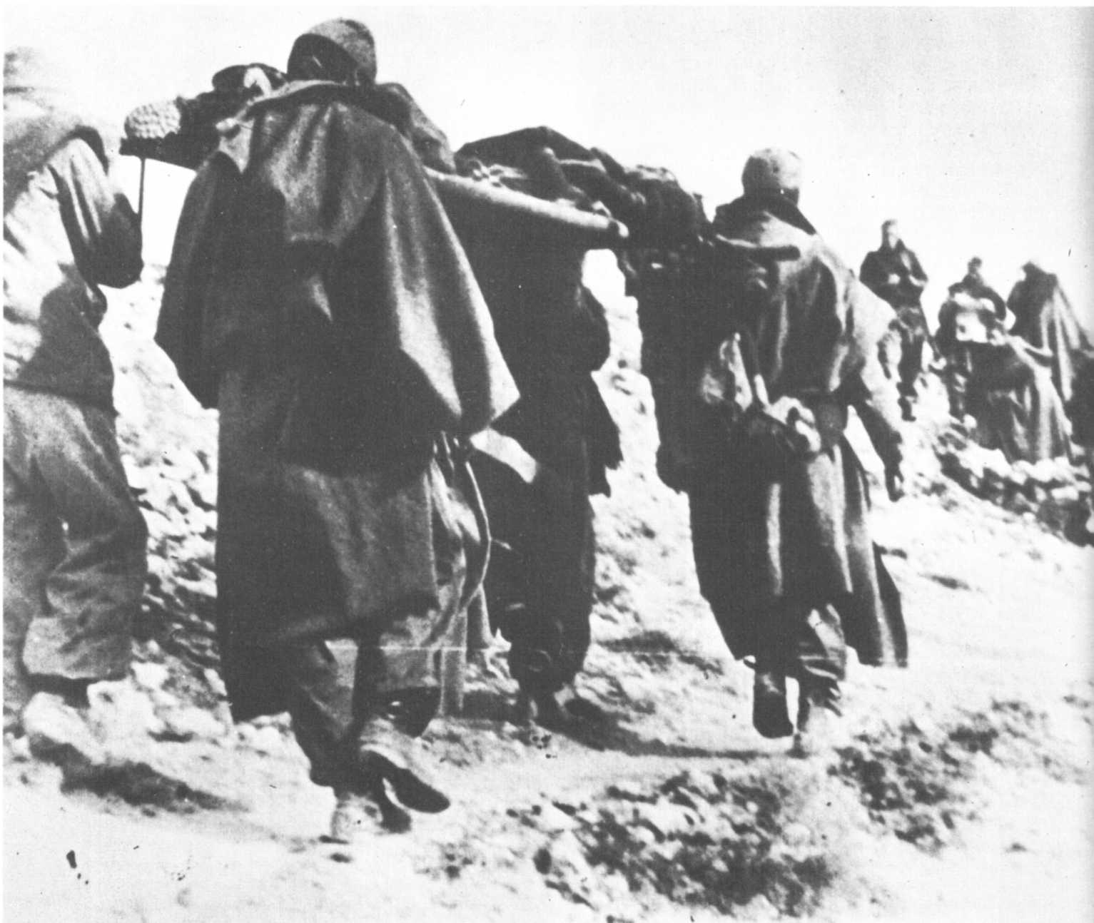
Республиканцы эвакуируют своих раненых в тыл.
78
пулеметным огнем вражеских штурмовиков и истребителей, совершавших непрерывные налеты с рассвета до наступления сумерек.
С этого дня в битве за Теруэль наступил перелом.
Если в течение нескольких недель она была ознаменована победой республиканцев, то затем она обернулась на первых порах франкистским контрнаступлением, а потом вторичным завоеванием мятежниками всей потерянной ими территории.
10 февраля генерал Давила мог заявить, что его войска вышли на правый берег реки Альфамбры.
На следующей неделе франкисты поставили себе целью захватить к северу от Теруэля высоты, господствующие над городом.
17 февраля, в 11 часов утра, несмотря на упорное сопротивление республиканцев, наваррские дивизии и марокканские части при поддержке артиллерии и авиации после ожесточенных боев форсировали Альфамбру и заняли ряд горных кряжей, нанеся тяжелый урон республиканской армии.
В этот день Висенте Рохо вызвал к себе командовавшего V корпусом Модесто, доверил ему руководство самым угрожаемым участком фронта и заявил при этом [как рассказывает в своей книге «Я — из Пятого полка» Модесто]:
«Противник начал крупномасштабное наступление на Теруэль. Он опередил нас с операцией, которую мы готовили в Эстремадуре».
18 февраля, когда франкисты готовились к прорыву республиканской линии обороны к северу от города, генерал Рохо взял на себя непосредственное командование всем фронтом.
Однако уже 19 февраля мятежники осуществили прорыв в нескольких местах.
20 февраля начальник генерального штаба Народной армии, трезво оценив результаты практически непрерывных бомбардировок противника, решил со следующего утра мобилизовать всю имеющуюся в его распоряжении истребительную авиацию, чтобы воспрепятствовать этим разрушительным акциям.
Связавшись вечером по телетайпу с министром обороны (стенограмма разговора находится в республиканских архивах), генерал Сарабиа сообщил Индалесио Прието, что отдал командовавшему V армейским корпусом полковнику Модесто приказ об эвакуации Теруэля.
Модесто отказался выполнить этот приказ, считая его «преждевременным».
21 февраля в разговоре с Прието генерал Рохо поделился с министром обороны своими «пессимистическими соображениями» и поведал ему о своих опасениях, как бы «потеря кладбища, Мансуэто, а также Санта-Барбары не привела в результате к немедленному падению Теруэля».
22 февраля Прието и Рохо снова обсуждали по телетайпу ситуацию, сложившуюся в результате действий командира 46-й дивизии Валентина Гонсалеса, прозванного Кампесино (крестьянин). Кампесино вместо того, чтобы удерживать позиции, решил пробиться сквозь франкистское окружение.
Сочтя свою позицию непригодной к обороне, он с двумя тысячами человек пробил брешь в расположении противника к югу от города.
Во время этого разговора Рохо пожаловался Прието на свое «истощение, вызванное нервным перенапряжением», и воздал должное «прекрасным воинским качествам и мастерству V армейского корпуса [корпуса Модесто. — Ж. С], проявленным им в ходе боев и в управлении различными частями... учитывая трудные задачи, которые ему пришлось решать в той сложной тактической обстановке, в которой он оказался».
22 февраля, около 11 часов вечера, Теруэль был вновь захвачен войсками генерала Давилы.
На следующий день Прието в решающей беседе с Рохо по этому вопросу посоветовал ему не предпринимать контратак ввиду деморализации некоторых воинских частей.
«Когда боевой дух недостаточно высок для обороны, он тем более недостаточен для наступления», — сказал он.
Затем, перейдя к обзору событий предшествующих дней, он охарактеризовал продвижение противника и достигнутые им результаты «как намного превзошедшие его самые честолюбивые расчеты».
Таким образом, Прието хотел дать понять Рохо, что войска, находившиеся в его подчинении и в подчинении Сарабии, со своей задачей не справились.
В действительности дело обстояло гораздо сложнее.
Хотя отход стоявшей в Теруэле 46-й дивизии под командованием Кампесино был нарушением приказа и заслуживал порицания, участь Теруэля тем не менее была решена уже с того момента, когда мятежники при поддержке авиации и артиллерии прорвали оборонительную линию к северу от города, а республиканцы под угрозой охватывающего маневра в предгорьях начали отходить.
В этой скрытой полемике с Рохо Прието смутно пытался найти доводы в свою защиту, в свое оправдание в ответ на критику, которой он должен был подвергнуться в совете министров и в Высшем военном совете, когда от него потребуют как общих, так и детальных объяснений по поводу только что происшедшего трагического поворота в ходе военных действий.
Такая позиция министра обороны не опиралась на факты.
79
Прието упускал из виду глобальное значение этой битвы.
В конечном счете Теруэль был, конечно, отбит у республиканцев численно превосходящим противником, лучше укомплектованным офицерскими кадрами, имеющим в избытке военную технику, но отбит лишь после шестидесяти девяти дней ожесточенных боев!
Шестидесяти девяти дней среди самых тяжелых за всю войну, дорого обошедшихся правительственным войскам. Республиканцы потеряли 14 тысяч убитыми, 20 тысяч ранеными и 17 тысяч пленными, в то время как потери франкистов составили около 45 тысяч человек.
Трофеи, доставшиеся франкистам, были не столь велики: 3 тысячи винтовок, около 100 ручных пулеметов, 123 станковых пулемета, 9 минометов, 7 орудий и 22 танка.
Таким образом, потеря Теруэля, несомненно, поставила перед республиканцами серьезную проблему.
В самом деле, вновь, как это уже случилось во время боев под Брунете, они после первого прорыва обороны противника поспешили несколько преждевременно и на все лады раструбить об успехе.
И большие надежды, порожденные этим успехом, обернулись горечью, всегда идущей следом за разочарованием. Горечью, которая в свою очередь вызвала волну уныния и даже усталости.

Битва за Арагон и Левант

Из этого жестокого столкновения, каким явилось вторичное завоевание Теруэля, Франко сделал для себя один непосредственный вывод.
Поскольку его планы оказались несколько нарушены и поскольку отныне ему не оставалось иного стратегического выбора, как развивать
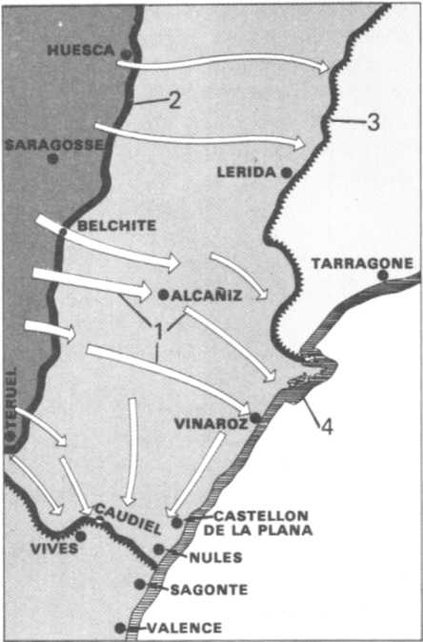
Битва за Арагон и Левант (весна 1938 года)
1 - Направление удара франкистских войск
2 - Демаркационная линия фронта перед началом франкистского наступления
3 - Линия максимального продвижения франкистских войск на севере и юге ТВД
4 - Побережье Средиземного моря
успех, достигнутый в ходе Теруэльской операции, он начал новое крупномасштабное и исключительно опасное наступление, ставя перед собой двойную задачу: сосредоточив мощную группировку сил и техники, вклиниться как можно глубже на территорию Каталонии и провинции Левант — районов, обладающих значительным экономическим потенциалом, где, однако, в ходе войны еще не были введены в действие сильные и дисциплинированные армии.
Это наступление, совпавшее по времени с битвой за Теруэль и ставшее для республиканцев одним из тяжелейших испытаний за всю войну, вошло в историю под наименованием, сочетавшим названия двух районов, в которых оно развернулось, то есть битва за Арагон и Левант.
Эта битва длилась около пяти месяцев: с марта по июль 1938 года.
Несмотря на то что в результате республиканская зона оказалась рассеченной на две отдельные территории: с одной стороны, Каталония, а с другой — центральные и приморские провинции, простиравшиеся от Мадрида до северной Андалусии и до Средиземноморского побережья, — эта битва не завершилась ни взятием Барселоны, ни взятием Валенсии, хотя был момент, когда этого можно было опасаться.
Через две недели после перехода Теруэля в руки мятежников начало битвы за Арагон и Левант ознаменовалось молниеносным успехом: итальянские моторизованные дивизии вторглись 9 марта в сектор Альканьис.
XII армейский корпус республиканцев, принявший на себя первый удар, был буквально дезорганизован в первые три дня боев.
Входившие в него три дивизии — 54-я, 61-я, 28-я, в целом девять бригад, — охваченные паникой, не оказали ни малейшего сопротивления противнику, который, продвигаясь по открытой местности, стремительно атаковал намеченные цели.
Наскоро мобилизованные республиканские резервы прибыли к месту слишком поздно, чтобы сдержать эту волну, все сметавшую на своем пути. Остатки XII корпуса частично отошли к северу от Эбро, а частично — к Средиземноморскому побережью, куда они в беспорядке отступили в состоянии, близком к панике.
К утру 15 марта, через 6 дней после первого мощного фронтального удара противника, положение в этом секторе осложнилось настолько, что между Каландой и Альканьисом — где итальянские
80
войска прорвали республиканский фронт — была пробита брешь шириною в 60 километров, где итальянским моторизованным частям не противостояло ни одного республиканского воинского соединения, способного оказать им сопротивление.
Опасались ли итальянские генералы попасть в ловушку или же они не сумели точно оценить неожиданно открывшуюся перед ними возможность, но факт остается фактом: благодаря подкреплениям, переброшенным с других фронтов, и формированию небольших ударных отрядов в первые утренние часы 15 марта республиканцам удалось кое-как закрыть брешь и установить новую линию фронта по правому берегу реки Гуадалопе (притоку Эбро).
Это и заставило итальянские дивизии протоптаться на месте 12 дней, прежде чем продолжить свое продвижение к Средиземноморскому побережью.
Если каудильо предоставил честь нанесения первого мощного фронтального удара итальянским моторизованным дивизиям, то на долю марокканских, арагонских и пиренейских войск (сведенных в три армейских корпуса) выпала задача довести до конца вторую фазу битвы за Арагон.
Вторая фаза сражения протекала в таких же условиях, как и первая.
Внезапно форсировав реку Эбро и ворвавшись в Кинто, марокканские части под командованием генерала Ягуэ пробили севернее брешь и устремились к Фраге.
Как будто только и ожидавшие этого сигнала, шесть армейских корпусов, сосредоточенных Франко к югу и к северу от Эбро (почти до отрогов Пиренеев), перешли в наступление на фронте протяженностью более 300 километров.
Противник пустил в ход авиацию, артиллерию и моторизованные колонны, но республиканцы вдруг начали сражаться с яростной энергией, пришедшей на смену их беспорядочному бегству в первые дни франкистского наступления, тем самым приведя в замешательство наступающих и приостановив на несколько дней их продвижение в глубь Каталонии.
Хотя республиканцы бросили в бой, с одной стороны, три армейских корпуса, входившие в состав Маневренной армии (Ejército de Maniobra), а именно V корпус (Модесто), XXII (Ибарролы) и XXI (Паласиоса), сражавшиеся к югу от Эбро против итальянских, наваррских и галисийских дивизий, а с другой — X и XI армейские корпуса, противостоявшие к северу от Эбро марокканским и арагонским частям, они значительно уступали мятежникам в живой силе и технике.
Генерал Рохо следующим образом оценил это двойное неравенство сил. В одной из своих работ, посвященных битве за Арагон и Левант, он указывал, что в армейских корпусах республиканцев недоставало до 30% штатного состава и до 40% штатного вооружения.
Существующее соотношение сил на этом трехсоткилометровом фронте так явно было в пользу наступающих, что, несмотря на мужество, проявленное республиканскими войсками, так и не давшими себя разбить, чаша весов должна была неизбежно склониться в пользу сильнейшего.
31 марта Восточная армия под командованием подполковника Хуана Переа была разделена на две армейские группы: одной, под командованием подполковника Линареса, предстояло прикрывать север Каталонии, другой, которой руководил подполковник (впоследствии генерал) Кордон — юг провинции.
Но эти меры помогли как мертвому припарки. 4 апреля пал город Лерида, расположенный приблизительно в 150 километрах от Барселоны.
В тот же день республиканцы оставили еще один важный город, Гандесу, расположенный в 40 километрах от Средиземноморского побережья.
С другой стороны, вся Каталония и ее главный город Барселона начиная с середины января 1938 года подвергались систематическим бомбардировкам с воздуха, целью которых были не военные объекты, а вполне определенная задача — сломить моральный дух гражданского населения.
«Генералиссимус», возобновляя в еще более широком масштабе свою стратегию террора, впервые осуществленную в начале битвы за Мадрид (ноябрь 1936 года), приказал находящейся в его распоряжении итало-германской авиации безжалостно бомбить около тридцати каталонских городов и крупных поселков.
Был тщательно составлен траурный перечень этих налетов. Не воспроизводя его здесь целиком за неимением места, мы назовем лишь несколько дат бомбардировок и укажем их итог в человеческих жизнях, намеренно принесенных в жертву.
19 января в Барселоне погибло 200 и было ранено 342 человека; 22 января в Фигерасе 38 человек погибло и 106 было ранено; 30 января в Барселоне более 500 человек было ранено и более 300 погибло.
В феврале Таррагона, Сагунто, Гишольс, Бланес, Пуэрто-де-ла-Сельва и другие населенные пункты, разбросанные по всем уголкам Каталонии, были отобраны с тщательностью отнюдь не случайной, цель которой (ведение «воздушной психологической войны») была очевидна.
16 и 17 марта на Барселону было совершено 18 воздушных налетов, в результате которых погибло более 1300 человек и 3 тысячи ранено.
81
Одновременно бомбардировкам подверглись Кастельон, Реус, Тортоса, Оспиталет, Камбойк, Альтафулья, Каспе, Сан-Висенте-де-Кальдерс, Вендрель, не говоря уж о других городах. Франко поставил перед авиацией задачу дезорганизовать жизнь гражданского населения, посеять нервозность и панику в республиканском тылу.
Свидетель многих из этих варварских актов, намеренными жертвами которых стали мирные жители, я могу заявить здесь, что, помимо ужасов, которые до сих пор еще живы в моей памяти, эти налеты начали наносить серьезный ущерб моральному духу населения тыла.
Правительство Негрина сделало попытку прекратить это варварство, которое, по его собственным словам, «ускоряло разрушение Испании» и «проливало кровь невинных». В своей речи, произнесенной 28 января, он предложил Франко, чтобы оба лагеря отказались от «бомбардировок тыловых населенных пунктов». 29 января радио Саламанки отвергло это предложение, назвав его «гнусным и наглым», и пояснило: «Испания — это не здания и не города. Испания воплощена в идеях и гении Франко. Мы ведем войну! Вперед, через смерть! Наша авиация в десять раз мощнее авиации красных, и мы не вправе пренебречь этой силой».
Тогда французское правительство, возглавляемое К. Шотаном,
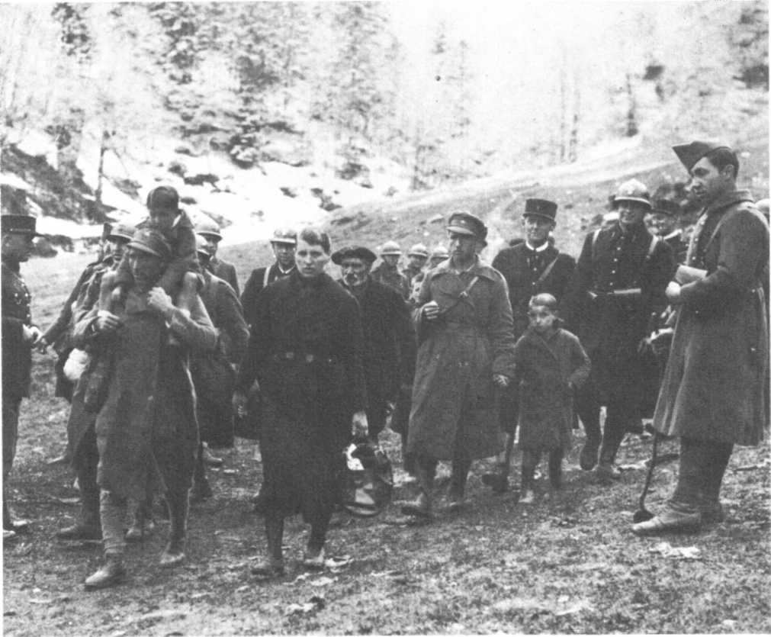
В Верхней Каталонии бойцы Народной армии и беженцы переходят границу с Францией.
обратилось к Ватикану с просьбой ходатайствовать перед Франко о прекращении этой бойни. «Генералиссимус» отверг эту просьбу.
Мир был так потрясен чудовищной мартовской бойней в Барселоне, что сэр Невилл Чемберлен предложил правительству Франции «призвать обе воюющие стороны прекратить бомбардировки». Шотан присоединился к этой инициативе «с целью скорейшего заключения соглашения, которое положило бы конец подобным зверствам». Но каудильо сделал вид, что его это не касается.
Используя военные успехи, достигнутые его войсками в Арагоне и Каталонии, Франко продолжал свою стратегию террора, вероятной целью которой было быстрое завоевание Каталонии.
Однако в тот момент, когда казалось, что дорога на Барселону была открыта и можно было ожидать самого худшего для Каталонии, «генералиссимус» Франко принял одно из самых странных решений за всю свою военную карьеру.
Он приостановил наступление в Каталонии.
И форсировал боевые действия в Маэстрасго, стремясь выйти к Средиземноморскому побережью и закончить таким образом третью фазу арагонской операции.
Если вспомнить, что на 1 апреля Восточная армия, согласно рапорту генерала Рохо, потеряла 70 тысяч человек и, хотя она получила подкрепление из шести дивизий, ее части еще не были переформированы, может возникнуть вопрос, почему Франко предпочел наступать на юге, а не на северо-востоке.
Этот стратегический выбор вызывает недоумение у всех военных историков, в том числе и у неофранкистов. Не объясняется ли он тем, что значительные силы Маневренной армии, и в частности V армейский корпус, спешно направлялись
82
в Каталонию и что Франко хотел избежать риска столкновения с ними?
Как бы то ни было, через 10 дней после принятого Франко решения расчленить республиканскую зону на две части, вместо того чтобы попытать счастье в наступлении на Барселону, он уже заранее предвкушал, как будет объявлено о том, что галисийские войска генерала Аранды вышли на побережье Средиземного моря в районе местечка Винарос.
Происшедшее 15 апреля расчленение республиканской Испании на две изолированные зоны таило в себе двоякую опасность.
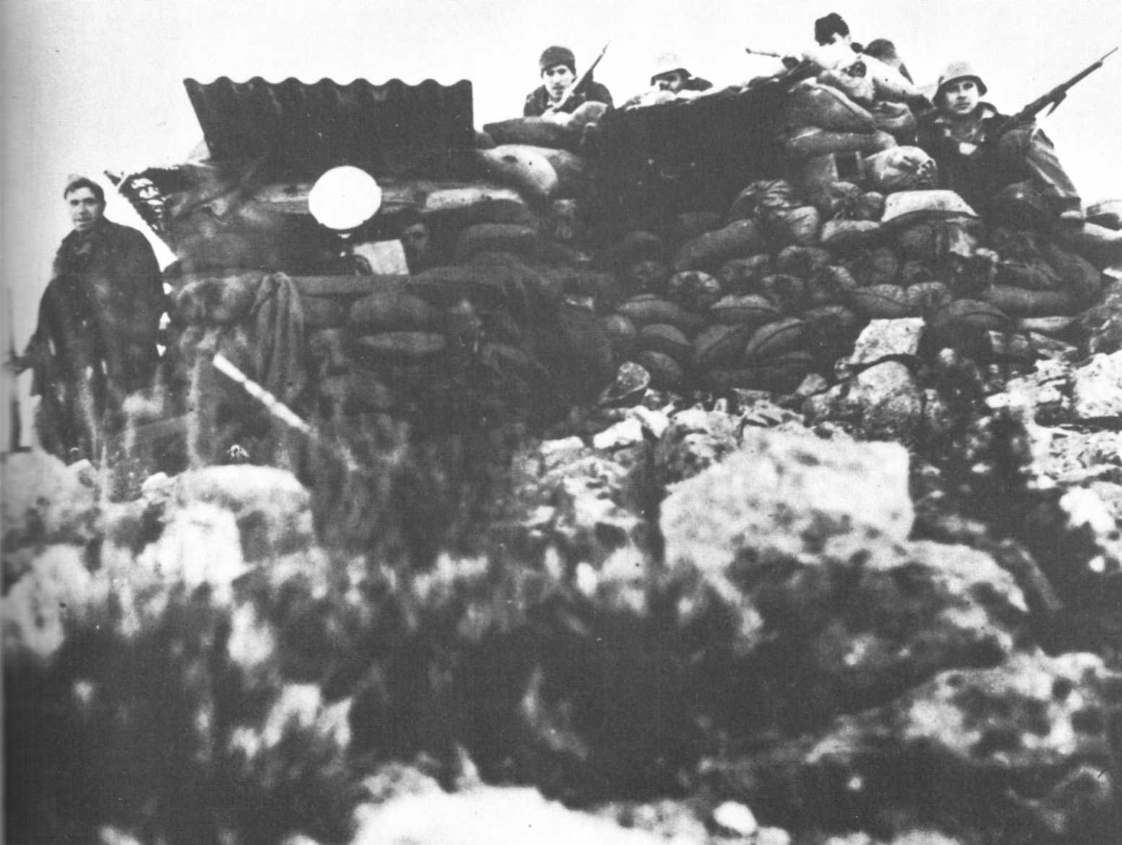
Укрепленная точка республиканцев в Арагоне.
Первая, непосредственная опасность состояла в том, что, покинув Каталонию, Франко тотчас бросит свои войска в направлении Валенсии.
Вторая, более отдаленная опасность заключалась в том, что каудильо мог организовать генеральное наступление на Каталонию (как это и случилось в конце 1938 года).
В действительности сражение за
83
собственно Левант протекало в ином темпе, чем сражение за Арагон.
Перед угрозой падения Валенсии, города и порта первостепенного значения, Хуан Негрин, объединивший в своих руках функции председателя совета министров и министра обороны (после удаления из правительства Индалесио Прието), реорганизовал все военные силы Центрально-южной зоны в рамках Группы армий Центрального района (Grupo de Ejërcitos de la Région Central-GERC), командующим которой был назначен генерал Миаха.
Армия Леванта и различные маневренные армии были подчинены этой Группе армий Центрального района под общим руководством генерала Леопольдо Менендеса.
Эти меры оказались эффективными.
Они позволили значительно затормозить продвижение франкистских войск вдоль Средиземноморского побережья.
Возобновленное в начале мая франкистское наступление на Валенсию сопровождалось в течение восьми недель исключительно упорными боями.
И лишь к концу июня в результате нового мощного фронтального удара войска генерала Аранды овладели прибрежным городом Кастельон-де-ла-Плана, расположенным в 60 километрах от главного города Леванта.
В то время как галисийский армейский корпус во главе с генералом Арандой продвигался постепенно вдоль побережья, генерал Варела сосредоточил итальянские моторизованные части и кастильский армейский корпус вдоль оси наступления север — юго-восток, которое было нацелено на Валенсию.
Варела, который в начале ноября 1936 года опрометчиво объявил о своем вступлении в Мадрид «8-го или самое позднее 9-го числа», на сей раз обошелся без заявлений.
Он соединил итальянские части с испанскими батальонами, значительно усилив огневую мощь артиллерии и увеличив число своих танков.
Дата взятия Валенсии была намечена на 25 июля (и не позже!).
Но республиканцы не оставались в бездействии после того, как 15 апреля войска Аранды вышли к побережью у Винароса.
Одновременно с уже упоминавшимися мероприятиями по реорганизации армий Центрально-южной зоны, республиканцы мобилизовали семь категорий призывников, три из которых были в полном составе направлены на строительство оборонительных сооружений.
В результате на подходах к Валенсии была создана линия укреплений, получившая название «линия XYZ». Эта линия опиралась на северо-западе на естественную преграду — горы Сьерра-де-Хаваламбре и, следуя рельефу местности, спускалась к морю вдоль Сьерра-де-Торо и высот Альменары.
Для эффективной обороны этой укрепленной линии существенно важным было поручить выполнение этой задачи свежим войскам, не испытавшим арагонского разгрома. Войскам, моральный дух которых не был подорван. И хорошо обученным.
С этой целью были сформированы и эшелонированы вдоль «линии XYZ» два армейских корпуса.
Когда уверенные в себе войска Варелы двинулись вперед, вскоре стало ясно, что их целью был город Сегорбе, находящийся в 50 километрах от Валенсии и бывший ключом к ней.
Продвигаясь вдоль дороги Теруэль-Сагунто, вражеские моторизованные дивизии прорвали фронт, удерживаемый XIII республиканским армейским корпусом, который, подвергшись бомбардировкам и артиллерийскому обстрелу противника, отступил, поставив тем самым под угрозу XVII корпус, удерживавший позиции на выступе Мора. Отход XIII корпуса повлек за собой в свою очередь отход XVII корпуса во избежание окружения.
Несмотря на сильно пересеченный рельеф местности, где почти не было троп, отход республиканцев обошелся без людских и материальных потерь.
Развивая первоначальный успех, войска Варелы начали штурм «линии укреплений XYZ», защищающей подступы к Валенсии.
В течение десяти дней войска Варелы при поддержке всех наличных бомбардировщиков и истребителей (легиона «Кондор» и «Легионарии») пытались пробить брешь в системе обороны республиканцев.
Но, за исключением нескольких незначительных продвижений на
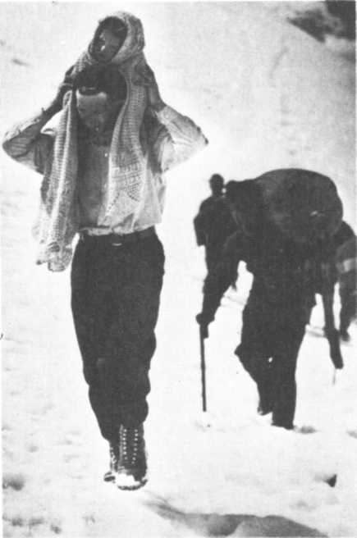
Пробираясь через снежные перевалы, бойцы Народной армии несут маленьких сирот, ставших жертвами войны.
84
кайдиельском направлении, им этого сделать не удалось.
Предвидя, что его наступление может провалиться, если он не сосредоточит всех своих усилий на сколь возможно узком участке фронта, Варела решил обрушить огонь авиации, артиллерии и танков на двадцатикилометровый участок между Сегорбе и городком Вивер, чтобы пробить там брешь.
С этой новой, крайне напряженной фазой сражение за Левант достигло своего апогея.
И снова друзья и враги республиканской Испании во всех уголках земного шара жадно ловили известия с узкой полоски земли в пятидесяти километрах от Валенсии, которая из безвестной точки на географической карте вдруг превратилась в место современного разгула страстей и ужасов войны.
В течение четырех дней, с 20 по 24 июля, с перерывами лишь на короткие летние ночи, как только занималась утренняя заря, эскадрильи бомбардировщиков застилали небо; от их бомб, сброшенных на оборонительные укрепления, дневной свет затмевали тучи сухой земли и щебня.
Вслед за бомбардировщиками на рубежи обороны республиканцев двигались танки и бронемашины, ведя огонь из своих пушек и пулеметов по бойцам в укрытиях и траншеях, которые в свою очередь обстреливали машины наступающих и развернутую в атаке пехоту.
Местечко Вивер, ставшее главной мишенью этих по несколько раз в день возобновлявшихся яростных атак, где Варела решил прорвать фронт, держалось стойко.
24 июля темп атак замедлился, чтобы 25-го упасть почти до нуля.
В этот день республиканцы, стремясь снова перехватить у «генералиссимуса» стратегическую инициативу, начали на фронте на реке Эбро битву, которой суждено было стать самым крупным сражением за всю войну. Битву, которая будет продолжаться все лето 1938 года.
Наступление на Валенсию выдохлось.
В итоге битва за Левант, которую Франко предпочел вести в мае-июле вместо продвижения в Каталонии (последнее могло бы иметь тяжелые последствия для республиканцев), не принесла ему громкой победы.
Этот выбор, сделанный Франко на следующий день после битвы за Арагон, обошелся ему очень дорого во всех отношениях: его потери и в людях, и в боевой технике были велики.
Более того, его исход вновь лишил его возможности осуществить другое решение: взять Валенсию и добиться развала Центрально-южной зоны.
Это другое решение было не чем иным, как повторением наступления на Мадрид, от которого каудильо решительно отказался во время битвы за Теруэль в середине декабря 1937 года.
И это другое решение еще раз поставило его перед необходимостью сражаться с республиканцами на навязанном ему театре военных действий, а именно на реке Эбро.
В общем ходе Испанской войны битвы за Теруэль, Арагон и Левант в конечном счете можно рассматривать как три этапа испытания, которому подверглась республика.
И это испытание, в ходе которого республиканцы дважды оказывались на грани катастрофы, закончилось для них, однако, с точки зрения их глобальной стратегии войны драгоценным выигрышем во времени.
Выигрыш во времени?
Что это значит?
Попросту говоря, то, что, жестоко страдая от все более грубого вмешательства держав «оси» в конфликт, который уже не был чисто внутренним конфликтом, завися от перипетий политики «невмешательства», то «гибкой», то жесткой (которая, тормозя или блокируя на пиренейской границе поставки оружия из СССР или других стран, помешала в надлежащее время вооружить вновь сформированные дивизии), республиканцы вопреки всему надеялись, что наступит день, когда «западные демократии» поймут наконец, в чем состоит их собственный стратегический интерес (не допустить превращения Испании в плацдарм для Гитлера и Муссолини), и этот интерес все же восторжествует над соображениями (обусловленными классовой ненавистью и гипертрофированным страхом перед угрозой мирового конфликта), легшими в основу пакта, подписанного в августе 1936 года, защитником которого был премьер-министр Франции Леон Блюм.
Только потому, что в надежде компенсировать недостаток вооружения у республиканцев не было иного выбора, кроме этой оптимистической гипотезы, они и держались за нее.
В самом деле, они цеплялись за нее даже после мюнхенской капитуляции, которая решила участь не только Чехословакии, но и Испанской республики, отданной во власть диктаторам до того, как разразилась вторая мировая война.
Но это уже другой период истории тридцатых-сороковых годов.
В час, когда завершалась битва за Левант и начиналось сражение на Эбро, жребий еще не был брошен.
Еще оставалась какая-то надежда.
Партия еще не была доиграна до конца.
Несомненно, война в Испании достигла переломного момента.
Но Испания продолжала оставаться — и, как будет видно далее, в определенном смысле более чем когда-либо, — ставкой в игре.
85

ГЛАВА ЧЕТВЕРТАЯ

Испанская ставка

Фашистские государства в действии

Военная помощь Третьего рейха и фашистской Италии

Мы уже говорили, и не раз, о различных аспектах вмешательства до лета 1938 года держав «оси» в дела Пиренейского полуострова, но как же обстояло дело с их поставками вооружений и живой силы?
В нашу задачу не входит в деталях восстановить график этих поставок.
Этот перечень столь велик, что может заинтересовать лишь ограниченное число специалистов.
Следует, однако, подчеркнуть, что благодаря различным итальянским и германским военным архивам, попавшим в руки союзников во время второй мировой войны (начиная с 1944 года), мы можем точно установить численность войск и военных специалистов, а также количество вооружений, доставленных в зону мятежников. Благодаря этому мы имеем все основания утверждать, что без этого непрерывного потока военной техники и личного состава, прибывавших в назначенный пункт всякий раз, когда Франко необходимо было поправить дела мятежников или нужно было начать наступление, так вот, без этой помощи республиканская Испания — несмотря на все противоречия, раздиравшие лагерь республиканцев, несмотря на организационную слабость, оптимизм, порой граничивший с беззаботностью и слепотой, — никогда не была бы побеждена.
Лишь немногие историки сумели верно оценить ту важную роль, которую сыграла в окончательном поражении Испанской республики эта лавина военной техники, которая с середины 1938 года обеспечила каудильо явное преимущество.
Однако существует простейшее средство внести ясность в эти споры.
Оно сводится к тому, чтобы закрыть не раз возобновлявшуюся дискуссию о сравнительных достоинствах Народной армии и франкистских войск, о талантах их военачальников, о стойкости и мужестве сражавшихся. Конечно, все эти факторы сыграли определенную роль. Но не решающую.
И, закрыв эту дискуссию, выявить в проблематике Испанской войны то, что, несомненно, являлось ее важнейшим аспектом. Речь идет о значимости вмешательства держав «оси» для окончательного исхода этого конфликта.
Значимости, которая измеряется количеством вооружений и численностью иностранных добровольцев, направлявшихся в зону мятежников в течение всей войны.
На какой основе могут быть проведены эти подсчеты? Существуют различные справочные материалы относительно масштабов итало-германской интервенции.
Например, итальянские и германские фашистские официальные источники. В них приводятся данные о количестве вооружений и численности войск, а также финансовая оценка вооружений и стоимость содержания войск.
Оставим их пока в стороне и обратимся к статистическим данным из франкистского источника, опубликованным в военно-историческом журнале ("Revista de Historia Militar", XVII, 1964).
Какая картина открывается нам?
На 1 апреля 1939 года, к моменту окончательного поражения Испанской республики, франкистская армия располагала следующим вооружением:
Легкое стрелковое оружие
винтовки......1 010 000
кавалерийские карабины........41 000
карабины......3 000
револьверы.....36 000
Автоматическое оружие
ручные пулеметы......2 000
станковые пулеметы.....13 000
Минометы.....7 600
Артиллерия
противотанковая......375 орудий
береговая.......362 -"-
полевая.....2 453 -"-
зенитная..... 54 -"-
Боевые танки (распределенные между 33 танковыми ротами)....651
86
В этой таблице не указано количество бомбардировщиков, штурмовиков и истребителей, которыми располагали военно-воздушные силы, находившиеся в непосредственном подчинении у каудильо.
Однако благодаря сопоставлению различных сведений мы можем установить общее число итальянских и германских самолетов, полученных франкистами во время войны.
В своей книге «Иностранное вмешательство в Испанскую войну» ("Intervenciôn extranjera en la guerra de Espana") подполковник франкистской армии Хесус Салас приводит весьма подробные таблицы, перечисляющие различные типы самолетов, полученных мятежниками на всем протяжении конфликта.
Приводим статистическую таблицу итальянских самолетов:
«Фиат CR-32»......348
«Савойя S-79»....100
«Ромео Ro-37».....68
«Савойя S-81».....64
«Фиат BR-20»....13
«Капрони СА-310»....16
«Бреда ВА-65»......15
«Фиат G-50»..........12
«Кант Z-501».........10
«Кант Z-506»..........4
«Макки М-41»...... 3
«Савойя S-55»....... 3
Итого: 656 самолетов

Относительно германских самолетов в таблице приводятся следующие цифры:
Мессершмит Ме-109»......136
«Хейнкель Не-51»........125
«Хейнкель Не-111»........93
«Юнкерс JU-52».........63
«Дорнье Do-17».........31
«Хейнкель Не-45»........33
«Хейнкель Не-46»........20
«Хейнкель Не-70»........28
«Хейнкель Не-59»........15
«Хейнкель Не-112»........14
«Юнкерс JU-87».........11
«Хеншель Hs-126»........6
«Хеншель Hs-123»........6
«Юнкерс JU-86».........4
«Хейнкель Не-60»........8
Итого: 593 самолета

И наконец, поставки в плане военных кораблей осуществлялись только фашистской Италией и ограничивались подводными лодками.
Подводные лодки «Архимед» и «Торричелли» (переданные мятежникам 20 апреля 1937 года) были переименованы соответственно в «С-3» и «С-5». По свидетельству командующего франкистским флотом адмирала Серверы, они патрулировали морские коммуникации от Черного моря к восточному побережью Испании и потопили несколько транспортов, направлявшихся в республиканские порты.
Впоследствии еще шесть итальянских подводных лодок были переданы мятежникам и также переименованы. Их назвали по именам известных франкистских военачальников: «Санхурхо II», «Мола II», «Гонсалес Лопес», «Агиляр Таблада» и т. д. Именно они потопили неподалеку от Картахены республиканский крейсер «Мигель Сервантес» и ряд торговых судов, в частности два советских парохода.
Приведенные таблицы требуют некоторых пояснений.
Первая таблица касается вооружений сухопутных войск.
Приведенные в ней цифры по состоянию на 1 апреля 1939 года (то есть к моменту окончательного крушения Испанской республики) не позволяют точно определить конкретный вклад держав «оси» в поставки различных видов перечисленных вооружений.
Эта смешанная группа, даже если она несколько путает карты, не служит, однако, препятствием для того, чтобы восстановить подлинную картину.
И позволяет утверждать, что, если испанские оружейные заводы, один за другим попадавшие на Севере в руки франкистов, дали им возможность в большом количестве производить винтовки, кавалерийские карабины, карабины и револьверы, то иначе обстояло дело с противотанковыми орудиями, береговой, полевой и зенитной артиллерией, которые в подавляющем большинстве случаев поступали с оружейных заводов Третьего рейха и фашистской Италии, не говоря уже о танках, поставлявшихся с комплектом запасных частей.
Согласно подсчетам итальянского исследователя О. Конфорти, приведенным в его книге «Гвадалахара — первое поражение фашизма», количество пушек, танков и грузовиков, полученных Франко, составляет соответственно 2 тысячи, 950 и 5 тысяч.
Со своей стороны итальянское фашистское агентство печати Стефани в 1941 году оценивало поставки мятежникам боевой техники следующим образом: танков — 950, пушек — 1950, пулеметов — 10 135, грузовиков и других автомобилей — 7663.
Сюда следует добавить 1426 минометов, около 250 тысяч винтовок, более 7,5 миллионов снарядов, 324 миллиона патронов, 16720 тонн бомб и т. д.
Что касается других таблиц с данными о поставках итальянских и германских самолетов разного рода, то в них указано лишь количество самолетов, отправленных во франкистскую зону, и нет никаких упоминаний о производстве пусть даже самых простых самолетов в самой франкистской зоне по итало-германским лицензиям.
Что касается поставлявшихся франкистам итальянских подводных лодок, то приблизительные данные об их количестве особых комментариев не требуют.
При внимательном анализе поставок авиационной техники напрашивается вывод более общего плана: генеральные штабы вермахта и итальянской армии посылали
87
во франкистскую Испанию почти все новейшие модели самолетов, производившиеся их заводами.
В этом смысле война в Испании стала для Гитлера и Муссолини испытательным полигоном их военной промышленности. Полигоном, где уже не в условиях, приближенных к боевым, а просто в бою испытывались боевые возможности всей новой военной техники — авиации, артиллерии, танков.
Уже в одном этом отношении война в Испании была немалой ставкой для двух диктаторов, которые начали вторую мировую войну с оружием, прошедшим испытания на полях сражений.

СССР и республиканская Испания

До осени 1936 года СССР, по существу, ограничивался, с одной стороны, дипломатическими демаршами, много раз обращая внимание западных государств на стратегические и политические цели держав «оси Берлин Рим», а с другой — разоблачая все более частые и грубые нарушения этими странами соглашения о невмешательстве, превращенного ими в клочок бумаги.
Озабоченный тем, чтобы не допустить ухудшения отношений с Францией, с которой его связывал заключенный в 1935 году договор о взаимной помощи, Советский Союз дал в августе 1936 года положительный ответ на настоятельную просьбу, с которой к нему обратился министр иностранных дел Франции Ивон Дельбос, присоединиться к подготавливавшемуся соглашению о невмешательстве.
В статье от 26 августа 1936 года «Известия», комментируя присоединение СССР к этому соглашению, подчеркивали, что Москва, побуждаемая настоятельными просьбами французской стороны, сделала этот шаг, так как французская сторона заверила, что учреждение Комитета по невмешательству ставит своей целью пресечь фашистскую помощь мятежникам.
Хотя и представляется сомнительным, чтобы в этот период советские руководители питали особые иллюзии относительно практического применения этого соглашения (ведь в разгар переговоров Гитлер и Муссолини спешно наращивали темпы своих поставок военной техники и отправки специалистов в мятежную зону), однако СССР не хотел подвергать себя риску предстать в глазах мировой общественности как единственная европейская держава, отвергающая принцип невмешательства, и тем самым навлечь на себя упреки в том, что он желает нечто совершенно противоположное невмешательству, а именно вмешательства европейских государств в гражданскую войну в Испании.
Но лишь только СССР убедился, что соглашение о невмешательстве является не чем иным, как опасным обманом, он твердо и недвусмысленно заявил, что готов соблюдать его лишь в той мере, в какой оно будет соблюдаться другими странами-участницами.
В телеграмме, датированной 16 октября 1936 года, которая в то время наделала много шума и автором которой был не кто иной, как Генеральный секретарь ВКП(б) Иосиф Сталин, он, обращаясь к Генеральному секретарю Коммунистической партии Испании Хосе Диасу, писал:
«Трудящиеся Советского Союза выполняют лишь свой долг, оказывая посильную помощь революционным массам Испании. Они отдают себе отчет, что освобождение Испании от гнета фашистских реакционеров не есть частное дело испанцев, а общее дело всего передового и прогрессивного человечества».
Эта телеграмма без обиняков определяла сущность испанского вопроса, каким он был в то время.
Прежде всего, она объявляла, что республиканской Испании будет оказана всяческая «посильная помощь», то есть в первую очередь современное вооружение, способное противостоять итало-германской военной технике.
Причем эта телеграмма не делает никакой тайны из того, что эта помощь предназначается «революционным массам Испании».
И наконец, идя дальше, эта телеграмма связывала борьбу испанских республиканцев с борьбой миллионов мужчин и женщин, обеспокоенных ростом фашистской угрозы в Европе и во всем остальном мире.
Эта телеграмма открыла широкий путь к объединению всех тех, кто по тем или иным мотивам не хотел сидеть сложа руки перед лицом фашистской агрессии, объектом которой стала Испанская республика.
Точно известна дата (7 октября 1936 года), когда, отказавшись от позиции, которую он ранее занимал, Советский Союз счел себя свободным от обязательств, не выходя, однако, из международного Комитета по невмешательству, заседавшего в Лондоне в зале «Локарно» Форин оффис под председательством весьма консервативного лорда Плимута, виртуоза в искусстве напускать туману.
Если с конца июля по конец сентября первого года войны действия СССР в поддержку Испанской республики на международной арене выражались в различных политических и дипломатических инициативах, а также в материальной помощи гуманного характера (средства, собранные ВЦСПС, превысили 47 миллионов рублей, благодаря чему в Испанию были отправлены грузы с медикаментами и продовольствием), то октябрь ознаменовал собой коренной поворот.
Поворот, который выразился в прибытии в испанские средиземноморские порты — Барселону, Валенсию, Аликанте, Картахену — значительного количества современных вооружений всех видов.
Эта далекая и незнакомая огромному большинству испанцев страна день ото дня становилась лучшим союзником борющейся республики в отличие от «западных демократий», действия которых на правительственном уровне либо
89
тормозились специально подогреваемыми опасениями, как бы испанский конфликт не перерос в тот момент в европейскую войну, либо были враждебны Народному фронту, победившему не только на выборах в феврале 1936 года, но и в борьбе с военным мятежом на территории, составлявшей две трети Пиренейского полуострова.
Ситуация была столь нова для того времени, что сторонники Гитлера и Муссолини в Западной Европе, а также правые консерваторы не преминули использовать ее в своих целях.
Заметим, что еще до того, как советская военная помощь республиканцам стала реальным фактом, как те, так и другие уже старались представить начало гражданской войны в Испании как следствие «заговора, инспирированного Москвой».
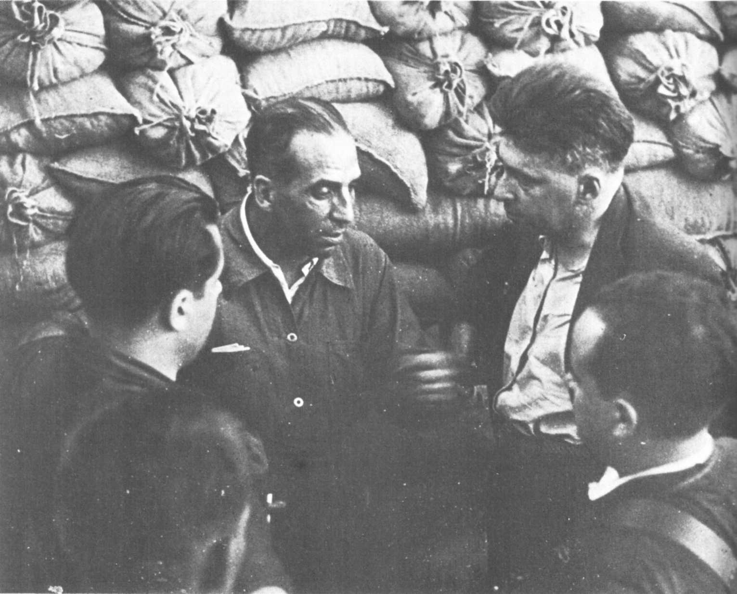
Илья Эренбург, в то время корреспондент «Известий», беседует перед началом операции на фронте Уэски с майором Вильяльбой.
90
Когда в испанские порты начали прибывать транспорты с оружием, закупленным испанским правительством в СССР — единственном государстве, которое вместе с Мексикой согласилось открыто прийти на помощь республике, ставшей жертвой агрессии, — концерт жалоб и проклятий перешел в какофонию.
Пресса и радио наперебой кричали, что Испания — это первый этап «большевизации Европы».
Однако если несомненно, что без советских поставок военной техники — самолетов, танков, пушек и т. д. — Мадрид не сумел бы осенью 1936 года и зимой 1936/37 года победоносно противостоять натиску африканского экспедиционного корпуса, легиона «Кондор», итальянской авиации и КДВ, то не менее верно и другое: Сталин никогда не упускал из виду существенных в его глазах аспектов международной обстановки.
Напомним, что именно в этот период, предшествовавший второй мировой войне, генеральная линия советской внешней политики характеризовалась как стремлением сдержать державы «оси» и даже разоблачить их, заставив показать свое подлинное лицо поджигателей войны, так и желанием избежать военного столкновения с ними, оказавшись в одиночестве.
Избежать такого столкновения СССР старался по многим причинам: недавно закончившийся длительный период, последовавший за гражданской войной и потребовавший от советского народа бесчисленных жертв, строительство социалистической системы, понимание, что вторая мировая война станет массовой бойней.
То, что нам известно сегодня о характере и объеме советской военной помощи республиканской Испании, лучше всяких длинных комментариев иллюстрирует эту особенность советской внешней политики в период нарастания угрозы второй мировой войны.
В этом смысле особенно показателен один факт. Если Гитлер и Муссолини наряду с поставками всех видов вооружения не колеблясь отправляли мятежникам экспедиционные корпуса, набранные из контингентов их регулярных армий, то СССР не дал вовлечь себя в эскалацию военного конфликта.
Число одновременно находившихся в Испании советских офицеров и военных специалистов никогда не превышало 700-800 человек. (Всего за время гражданской войны в Испании поочередно побывало около 2 тыс. советских кадровых военных всех званий, включая специалистов в области военной промышленности. См.: «Новая и новейшая история», 1971, № 2.)
Это ясно говорит о том, что, если бы Советский Союз хотел «наложить руку на Испанию», как то утверждали бесчисленные консервативные газеты того времени, он ответил бы на эскалацию, которую развязали Гитлер и Муссолини, отправкой в Испанию воинских контингентов, по крайней мере столь же многочисленных, как контингенты вермахта и итальянской королевской армии.
Разносторонняя помощь, оказанная Советским Союзом Испанской республике за перид с осени 1936 по январь 1939 года, породила столько мнений, предположений и просто фальсификаций, что историк обязан попытаться восстановить истину.
В этой связи предпринятая в СССР с середины 60-х годов публикация архивных материалов позволяет пересмотреть, как это будет видно в дальнейшем, некоторые общепринятые представления, касающиеся «непрерывного потока советского вооружения» для республиканцев.
Для того чтобы внести определенную ясность в описание позиции Советского Союза в отношении республиканской Испании, мы остановимся отдельно на действиях советской дипломатии в поддержку различных правительств Испанской республики и отдельно на оказанной им собственно военной помощи.

Дипломатическая деятельность

Советская дипломатия, руководимая в то время Максимом Литвиновым, прекрасным знатоком Западной Европы (где, находясь в эмиграции, молодой революционер вел борьбу с царизмом), использовала все доступные ей международные трибуны, чтобы возвысить голос против несправедливости, жертвой которой стала Испания: ей, подвергшейся вторжению германских и итальянских фашистских легионов, было отказано в праве свободно закупать и получать все виды оружия, необходимого ей для защиты (хотя это было ее неотъемлемое право, поскольку она была полноправным членом Лиги наций). СССР требовал также международных санкций против грубого вмешательства держав «оси» во внутрииспанский конфликт.
Первой из этих трибун стал международный Комитет по невмешательству в Лондоне. Попытаемся воссоздать царившую там атмосферу.
Нет никакого сомнения в том, что при тщательном изучении протоколов дебатов, проходивших в этой эфемерной организации (15 толстых томов, то есть многие тысячи страниц), читатель будет испытывать то возмущение, то приступы хохота, то смертельную скуку перед лицом нескончаемого фарса, разыгрывавшегося в комитете, подкомитете и комиссиях, где представители западных держав предавались бесконечным рассуждениям, лишь бы не допустить
91
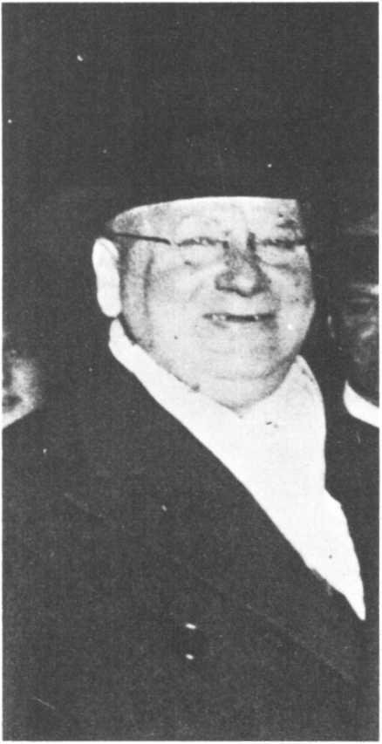
M. M. Литвинов, в 1930-1939 годы нарком иностранных дел СССР, во время войны в Испании неоднократно выступал в Лиге наций против пресловутой политики «невмешательства», развязавшей руки Гитлеру и Муссолини.
принятия решений, направленных против Третьего рейха и фашистской Италии, и где время от времени советский представитель Иван Майский и швед Пальмшерна, выведенные из себя этими лицемерными увертками, вступали в эффектные ораторские поединки с нацистским представителем фон Риббентропом и представителем фашистской Италии Дино Гранди.
Не вдаваясь в излишние подробности, отметим, что хотя на первых порах главный аспект дипломатической битвы, которую вел Иван Майский в лондонском Комитете по невмешательству и в его различных ответвлениях, и заключался в том, чтобы поставить фон Риббентропа и Гранди перед фактом регулярных поставок мятежникам германского и итальянского вооружения, несовместимых с их бесстыдными речами о «строгом соблюдении соглашения о невмешательстве» их правительствами, однако советский дипломат делал все возможное, чтобы деятельность комитета все же не увязла в этом диалоге с глухими.
4 декабря 1936 года в ответ на кампанию, развернутую в некоторых органах печати, пытающихся убедить читателя в том, будто крупные силы Красной Армии высадились в Испании, СССР попытался предупредить события.
Майский предложил в Лондонском комитете, чтобы соглашение по невмешательству было распространено и на отправку иностранных добровольцев в Испанию.
И заявил, что для этого необходимо предоставить самые разнообразные права контроля международным постам на испано-французской и испано-португальской границах, и уточнил, что страны, подписавшие соглашение, в данном случае Третий рейх, муссолиниевская Италия и салазаровская Португалия, не должны уклоняться от выполнения обязанностей, вытекающих из этого обязательства, принятия которого от них потребовали.
По поводу этого предложения развернулась неслыханная баталия на уровне международного комитета.
Одобряя на словах принцип, выдвинутый СССР, фон Риббентроп и Гранди в первое время прилагали все усилия, чтобы затянуть дискуссии как можно дольше.
Причина этого была очень простой: фашистские государства ни минуты не сомневались в том, что, удвоив поставки вооружений и посылку войск в мятежную зону, они ускорят победу Франко, ускользнувшую от него в ноябре 1936 года у ворот Мадрида.
Они были настолько уверены в этом, что, завершив эти поставки, они поспешили 8 марта 1937 года одобрить план по контролю, разработанный с целью воспрепятствовать притоку иностранных добровольцев в оба лагеря.
Тот день, 8 марта, как бы случайно совпал с началом наступления на Гвадалахару, в результате которого Риббентроп и Гранди были уверены заранее.
Однако вместо ожидаемой громкой победы (взять Мадрид за четыре дня) итальянские моторизованные дивизии, которые поддерживал легион «Кондор», вынуждены были поспешно отступить и были повержены в прах...
С 16 марта, когда поражение итало-франкистской армии стало очевидным, представитель фашистской Италии Дино Гранди неожиданно заявил на очередном заседании лондонского подкомитета, что его правительство не может дать согласие на установление сроков вывода иностранных добровольцев, пока «не будет урегулирован вопрос об испанском золоте».
При чем тут было «испанское золото»?
Как уже говорилось, правительство Испанской республики положило на хранение в московский Госбанк большую часть государственного золотого запаса. Это золото оно использовало для закупок оружия в СССР и тех странах Западной Европы и Америки, с которыми ему удавалось договориться. Действия республиканского правительства были совершенно правомерны и не подлежали обсуждению в каком бы то ни было международном органе.
На самом деле Дино Гранди и помощник Риббентропа Воерманн предприняли отвлекающий маневр.
92
На время им это удалось, поскольку заседание вылилось в очень оживленную перепалку с Майским.
Несколько уязвленный развязностью Гранди, который его самого поставил в затруднительное положение, лорд Плимут неделю спустя настоятельно потребовал, чтобы график вывода иностранных добровольцев был наконец установлен.
Решив уклониться от обсуждения этого вопроса, Гранди, чтобы выиграть время, необходимое для переброски во франкистские порты новых транспортов с «добровольцами» и вооружением, вытащил вопрос об «испанском золоте».
В ответ на это Майский, похожий на толстого сиамского кота, сладким голосом спросил Гранди: следует ли это понимать так, что итальянский представитель, равно как и правительство Италии, а также Германии отказываются вывести своих «добровольцев» из Испании, несмотря на согласие, данное ими перед тем в комитете?
Согласно "Documents on Foreign Policy", Гранди на грани истерики воскликнул: «Если вы хотите знать мое мнение, я скажу вам, что ни один итальянский доброволец не покинет Испанию до полной победы Франко!»
На следующий день (24 марта) на пленарном заседании комитета Дино Гранди, понимая, что он зашел слишком далеко, пытался дать отбой, заявив, что поддался чувству гнева.
Но как показал дальнейший ход событий, его пророчество сбылось: вопрос о «графике» вывода «иностранных добровольцев», ставший избитой темой на заседаниях комитета, будет постоянно саботироваться вплоть до конца 1938 года, когда фашистская Италия дала наконец согласие на вывод трех тысяч своих «добровольцев». Цифра смехотворная, поскольку в то время на стороне мятежников воевало 50 тысяч итальянских солдат и офицеров.
Не пытаясь представить здесь подробный перечень всех ухищрений и проволочек, изобретаемых Гранди и Риббентропом, чтобы воспрепятствовать Комитету по невмешательству выполнить, хотя бы на словах, стоящую перед ним задачу, упомянем только «войну квот (взносов)», которую развязали оба полномочных представителя, чтобы парализовать деятельность международного органа, призванного осуществлять морской и сухопутный контроль на испанских границах.
В этом вопросе Иван Майский тщетно пытался доказать, что предлог, изобретенный Гранди и Риббентропом для того, чтобы не платить надлежащие взносы (а именно «нехватка валюты» в итальянской и германской казне), маскировал желание обоих правительств продолжать агрессию против Испанской республики.
Другой длительной и памятной баталией, ареной которой стал Комитет по невмешательству, была борьба за признание за мятежниками права «воюющей стороны», которого Франко пытался добиться при помощи двух своих признанных адвокатов — Риббентропа и Гранди.
Подробнее мы остановимся на данном вопросе далее, когда пойдет речь об отношении «западных демократий» к Испанской республике.
На протяжении этого нескончаемого поединка Майский шаг за шагом вел борьбу не только против полномочных представителей двух фашистских государств, но и против представителя Великобритании, который, будучи одержим демоном «умиротворения», пытался различными окольными путями поставить на одну доску законное правительство Испанской республики и правительство мятежников в Бургосе. В этом случае мятежники получили бы неограниченное право задерживать в открытом море любое иностранное судно, направляющееся в порты республиканцев.
Упорство, проявленное Майским в этой борьбе, возымело благоприятные последствия. Если оно не положило конец актам морского пиратства, то, во всяком случае, определенным образом воспрепятствовало ему. Что уже было немалым достижением.
Став в силу сложившихся обстоятельств главной ареной дипломатической борьбы по испанскому вопросу, развернувшейся между СССР и державами «оси», Комитет по невмешательству был тем не менее не единственной высокой трибуной, с которой советские дипломаты поднимали свой голос против вооруженного вмешательства международного фашизма в испанские дела.
Хотя благодаря усилиям Великобритании и Франции, опасавшихся применения экономических санкций против фашистских Германии и Италии, Лига наций оказалась лишенной возможности оказывать эффективное воздействие на испанские дела, однако эта высокая женевская ассамблея не могла совершенно избежать обсуждения отдельных аспектов этого вопроса, что не могло не повлиять на поиски возможностей заключения международного договора о коллективной безопасности.
При всяком удобном случае СССР поддерживал представителей Испанской республики — сначала Альвареса дель Вайо, а затем Хуана Негрина, — приехавших на берега Женевского озера, чтобы предупредить государства — члены Лиги наций об агрессии, объектом которой стала их страна.
Советские дипломаты действовали в поддержку республиканской
93
Испании не только в Лондоне и Женеве. Париж, где посол В. Потемкин представлял Советский Союз, очень скоро стал важным центром этих усилий.
Этому способствовал заключенный в 1935 году франко-советский договор о взаимной помощи. Благодаря этому договору, несмотря на превратности, которыми была отмечена его история, СССР сумел добиться от сменявших друг друга с 1936 по 1939 год французских правительств льготных условий для транзитных перевозок военной техники, предназначавшейся для Народной армии.

Формы советской военной помощи

В этом кратком обзоре советско-испанских отношений в 1936-1939 годах, когда военная помощь играла особую роль, следует рассказать о тех формах, которые она носила. Эта помощь была двоякого рода:
— посылка высших командиров и командиров менее высокого ранга;
— поставки самой разнообразной военной техники.
Что касается военных специалистов, то они начали прибывать в Испанию организованными группами в середине октября, проехав транзитом по чужим паспортам через французскую территорию либо морским путем на советских транспортах, доставлявших в Барселону, Валенсию и Аликанте продовольственные грузы.
До середины октября 1936 года только небольшие группы добровольцев, «асов» бомбардировочной и истребительной авиации, получили разрешение отправиться в республиканскую зону в индивидуальном порядке.
Включенные в состав эскадрилий, оставшихся верными законному правительству, они с середины сентября летали, так же как и их испанские коллеги, на старых «кукушках» типа «Ньюпорт», «Бреге» и т.д., чьи летно-тактические данные устарели по крайней мере лет на десять.
Число советских военных специалистов, направленных в Испанию с осени 1936 по осень 1938 года (когда они были окончательно отозваны), составило в общей сложности около двух тысяч добровольцев: 772 летчика, 351 танкист, 222 советника и инструктора различных родов войск, 77 военных моряков, 100 артиллеристов, 52 других военных специалиста, 130 авиационных инженеров и техников, 156 связистов и радистов и 204 переводчика (см.: «Новая и новейшая история», 1971, № 2).
К этому перечню дано особо важное уточнение: «В Испании никогда не находилось одновременно более 600-800 советских военных специалистов».
Расхождение приведенных выше цифр, реальных фактов с утверждениями ряда крупных органов западной прессы, кичащейся достоверностью своей информации, настолько велико,что невольно приходишь к мысли о том, что легковерие — это то умонастроение, которое почти неизменно сопровождает все великие потрясения, коими отмечен ход истории.
Но мы вправе задаться вопросом о глубинных причинах, побудивших те же газеты, столь щедро отводить на своих страницах место для подобных легенд.
Не объясняется ли животной ненавистью к испанской революции и к Народному фронту тот факт, что, утрачивая важнейшее качество журналиста — критический дух и объективность, — ведущие обозреватели Лондона, Нью-Йорка, а также Парижа писали об участии «русских дивизий» в войне на стороне республиканцев?
Или здесь дело в примитивном антисоветизме, не выветрившемся
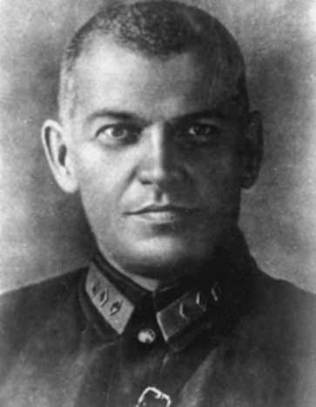
Я. К. Берзин был первым советским главным советником вооруженных сил Испанской республики (1936-1937 годы).
со времен вооруженной интервенции 13 западных держав против Советской Республики в 1918-1921 годах?
Должно быть, имело место и то, и другое.
Как бы то ни было, ни один историк, эссеист или журналист отныне не сможет игнорировать вышеупомянутые советские источники.
Эти источники, позволяя уяснить характер помощи, оказанной советскими военными специалистами испанским республиканцам, дают также сжатое описание того «микрокосма», который они образовывали в Испании и пирамидальная структура которого имела три уровня.
На самом верху пирамиды находился главный советник высокого ранга.
За период с 1936 по 1939 год было три таких советника.
Генерал Я. К. Берзин (1936-1937 годы). До приезда в Испанию он был начальником разведывательного
94
управления Красной Армии.
Генерал Григорий Штерн (1937-1938 годы), о котором мы уже говорили выше. Он сослужил большую службу Испании, а после возвращения в СССР прославился в боях в районе озера Хасан.
Генерал Климент Качанов (1938-1939 годы). Он сыграл значительно менее яркую роль. Поскольку в октябре 1938 года почти все советские военные специалисты были отправлены в СССР, он вместе с сорока офицерами из военной миссии ограничился скорее ролью наблюдателя, чем участника финала испанской трагедии.
Второй уровень этой пирамиды был представлен в различных службах генерального штаба Народной армии.
Непосредственно при генерале Рохо сменилось пять советников. Среди них следует отметить К. А. Мерецкова, ставшего во время второй мировой войны маршалом Советского Союза и занимавшего в дальнейшем самые видные посты в Советской Армии.
В Генеральном военном комиссариате работали два советника — дивизионные комиссары Красной Армии. Один из них — И. Н. Нестеренко, — человек блестящего ума, стал впоследствии одним из лучших исследователей истории войны в Испании.
В штабе ВВС сменилось девять советников. Наиболее известным из них был Я. В. Смушкевич, прославившийся во время обороны Мадрида.
В штабе артиллерии было четыре советника, в частности Н.Н. Воронов (псевдоним Вольтер). Во время Сталинградской битвы он был командующим артиллерией Вооруженных Сил СССР.
Два советника было в штабе противовоздушной обороны; два советника — при военно-медицинской службе.
Представители третьего уровня
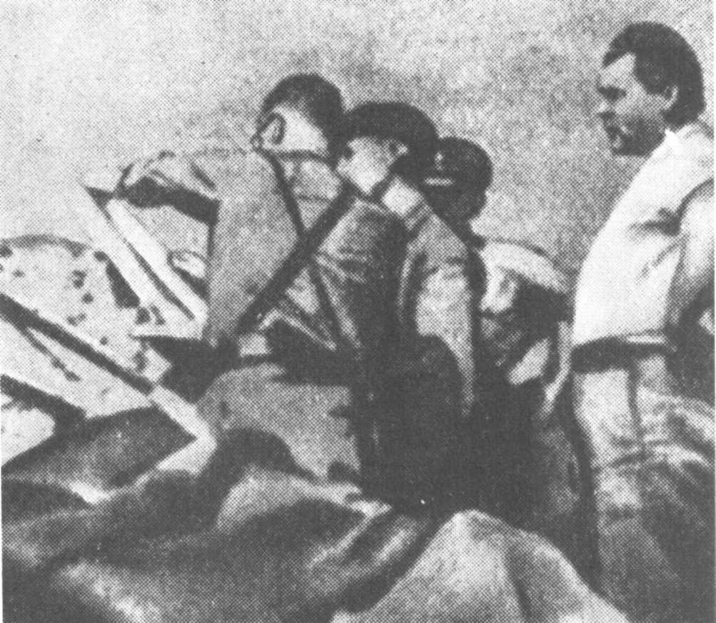
Р. Я. Малиновский, в дальнейшем маршал Советского Союза (1944 год) и министр обороны СССР (1957-1967 годы), на фронте в Испании.
пирамиды оказывали помощь командованию различных фронтов.
Эту работу осуществляли, сменяя друг друга, 19 советников, среди которых следует выделить Родиона Малиновского, с октября 1957 года — министра обороны СССР. Он достиг звания маршала, начав свой боевой путь в первую мировую войну простым солдатом на французском фронте и пройдя затем шаг за шагом все ступени военной иерархии.
В их числе был и Павел Батов (прозванный Паблито), который прославился, будучи командующим 65-ой армии, в Сталинградской битве.
На том же уровне, но уже при штабах различных фронтов действовало еще 8 советников, а также командиры-инструкторы, число которых точно не установлено.
В их числе следует выделить будущего генерал-полковника и героя Сталинграда А. И. Родимцева.
Наиболее многочисленным был четвертый уровень — самое основание пирамиды. Его составляли летчики и танкисты.
160 советских летчиков принимало участие в обороне Мадрида, 21 из них погиб при выполнении боевого задания.
Первая группа советских
95
танкистов — 80 офицеров и сержантов под командованием С. Кривошеина — прибыла в Испанию в октябре 1936 года одновременно со своими танками. Они приняли участие в арьергардных боях, предшествовавших ноябрьскому штурму Мадрида.
Советских летчиков и танкистов начали отправлять на родину в конце 1937 года, когда их уже могли заменить обученные этому искусству испанские летчики и танкисты.
Наконец, отметим группу инженеров — специалистов по вооружению, помогавших налаживать испанскую военную промышленность в Мадриде, Валенсии, Барселоне, Сабаделе, Сагунто, Картахене и Мурсии. Их включили в штат заводов, производящих оружие и занимающихся сборкой истребителей по советским лицензиям (в частности, «москас»).
Советские инструкторы сыграли немаловажную роль как на фронте, так и в тылу. Техническая подготовка большинства из них — выпускников советских военных училищ — нередко позволяла им со знанием дела вмешиваться в ход операций или способствовать обучению командного состава артиллеристов и танкистов, отбиравшегося из числа наиболее способных офицеров, вышедших из рядовых.
Следует, однако, уточнить, что главная база бронетанковых войск Центрально-южной зоны, находившаяся неподалеку от Мадрида, где с октября 1936 по осень 1937 года было сосредоточено большинство советских экипажей, проводивших обучение, была оставлена ими, и осуществление задач этой базы взяли на себя сами испанцы.
Помощь советских военных специалистов не ограничивалась сухопутными войсками и авиацией.
Советские военные моряки высокого ранга принимали участие в работе штаба военно-морского флота,
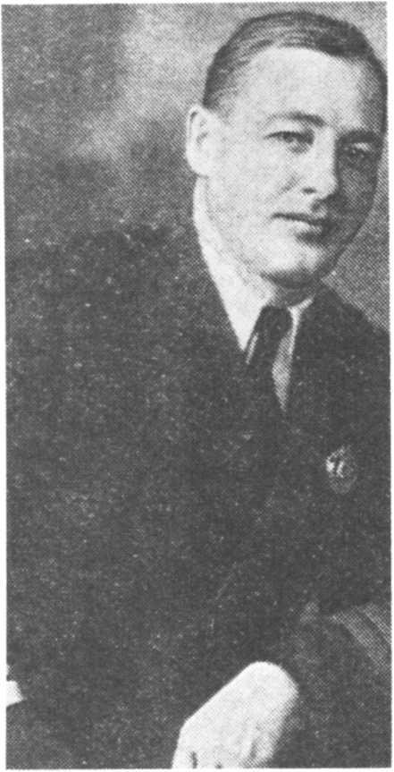
H. Г. Кузнецов был в Испании советником на военно-морской базе в Картахене.
стоявшего в Картахене, одной из крупных военно-морских баз Западного Средиземноморья, помогая и в оперативном плане.
Наиболее выдающимся среди них был, без сомнения, Н. Г. Кузнецов, будущий адмирал флота, вплоть до 1956 года осуществлявший руководство советским ВМФ.
Основная задача советских военных моряков состояла в том, чтобы «оказывать помощь республиканскому командованию в деле обеспечения доставки военных грузов морским путем».
Каким же образом советские специалисты оказывали эту помощь? Они участвовали в патрулировании республиканских военных кораблей, выходивших в открытое море, чтобы встретить советские транспорты у границ территориальных вод Французской Северной Африки (куда не отваживались заходить итальянские подводные лодки) и эскортировать их до средиземноморских портов Испании.
Некоторые из этих советских специалистов командовали республиканскими торпедными катерами и подводными лодками.
Что касается советских поставок боевой техники, объем и характер которых служили объектом различных спекулятивных измышлений (чему невольно способствовало отсутствие советских официальных данных), инициаторы которых, нисколько не заботясь о правдоподобии, старались доказать, будто СССР наводнил Испанию своими войсками и техникой с целью обосноваться там, то с 1971 года стало известно, к чему они сводились. В № 7 «Военно-исторического журнала» за 1971 год появились точные данные относительно советских военных поставок республиканскому правительству. Вот они:
Военные самолеты.... 806
Танки........ 362
Бронемашины..... 120
Артиллерийские орудия
(всех калибров).... 1 555
Винтовки(приблизительно) 500 000
Пулеметы....... 15 113
Гранатометы..... 340
Авиабомбы...... 110 000
Снаряды (приблизительно) 3 400 000
Гранаты....... 500 000
Патроны....... 862 000 000
Порох........ 1 500 (тонн)
К этим данным следует добавить прожекторные станции для ПВО, грузовики, радиостанции, торпедные катера и торпеды.
В комментарии к таблице лаконично говорится, что не все эти военные материалы дошли по назначению, ибо некоторые советские суда и зафрахтованные суда других стран были пущены ко дну итальянскими
96
пиратами, либо уведены в порты, захваченные мятежниками.
Этот лаконичный перечень не дает никаких сведений о действительном количестве военной техники, прибывшей в целости и сохранности по назначению.
Таким образом, хотя публикация вышеприведенных данных явилась определенным прогрессом в деле изучения соотношения сил Народной армии и армии Франко, а также сражавшихся на ее стороне итальянских и германских контингентов (с точки зрения вооружения), картина тем не менее все еще остается неполной.
Как бы там ни было, одно можно считать несомненным.
А именно: советское вооружение, полученное республиканцами, повлияло на ход войны значительно меньше, нежели вооружение, доставленное франкистам Италией и Германией. Возможно, по той
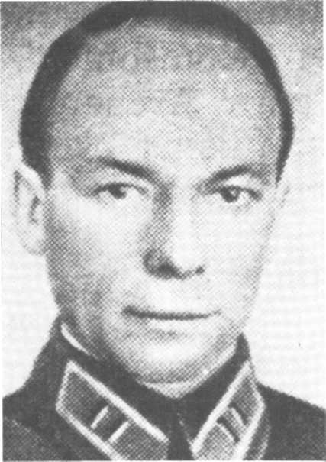
Поль Арман (Пауль Тылтинь) в октябре 1936 года командовал первой ротой танкистов на подступах к Мадриду.
причине, что использовалось оно не всегда с максимальной эффективностью: то его не удавалось сосредоточить в нужное время и в нужном месте, то прибывало оно с опозданием из-за сложностей доставки морским путем или через сухопутную границу, иногда открытую, иногда закрытую.
Как уже было сказано выше, советские военные поставки оплачивались за счет испанского золотого запаса и иностранной валюты, помещенных правительством Ларго Кабальеро на хранение в Госбанк СССР осенью 1936 года, во время наступления африканского экспедиционного корпуса на Мадрид.
Когда осенью 1938 года эти резервы были исчерпаны, СССР предоставил Испанской республике кредит на сумму 85 миллионов долларов. Таким образом, все военные поставки начиная с декабря 1938 года производились в кредит.

Позиция «западных демократий»

Британская дипломатия в действии

Теперь попытаемся, не слишком вдаваясь в детали, рассмотреть, каковы были стратегия и практика дипломатической деятельности «западных демократий».
Каждому — почет по заслугам! Начнем с Великобритании.
В первое время, до наступления зимы 1936 года, Форин оффис делал ставку на быструю победу Франко.
Такую позицию занимали не только дипломаты из Уайтхолла.
Крупные деятели консервативной партии считали почти несомненным поражение республиканцев.
В начале ноября 1936 года и для тех, и для других падение Мадрида было вопросом дней.
В своей книге «Испанские тетради» И. М. Майский приводит в связи с этим беседу, которая состоялась у него с сэром Уинстоном Черчиллем 5 ноября 1936 года, во время завтрака, данного Черчиллем в его честь в своей лондонской резиденции.
Когда советский посол упомянул о Мадриде, осажденном войсками Варелы и подожженном итальянскими и немецкими бомбардировщиками, беседа пошла на повышенных тонах.
Черчилль, не скрывавший своей антипатии к республиканцам, сказал Майскому:
— Да и к чему спорить? Пройдет неделя — и весь этот неприятный испанский вопрос исчезнет со сцены... Вы видели сегодняшние газетные сообщения?.. Еще день, два, три, и Франко окажется в Мадриде, а тогда
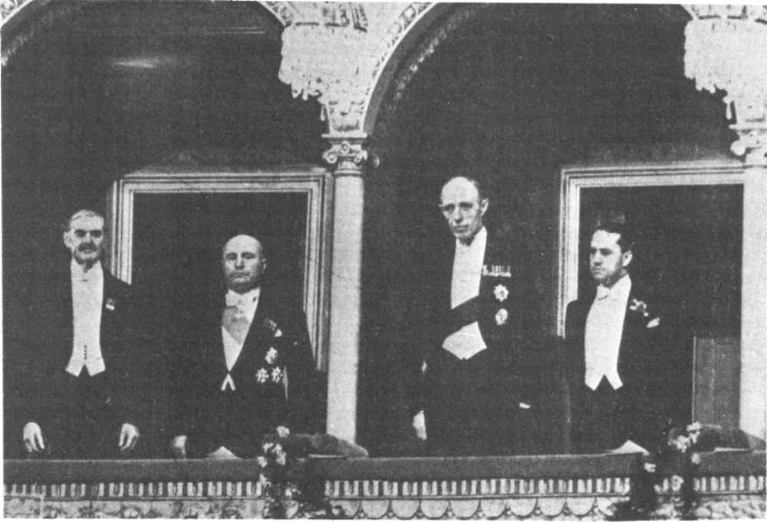
Невилл Чемберлен, сторонник политики «умиротворения» фашистских держав, в Риме в обществе Муссолини и графа Чиано. Рядом с Чиано лорд Галифакс.
кто станет вспоминать об Испанской республике?
Проницательность сэра Уинстона Черчилля, столь часто прославляемая его биографами, на сей раз себя не оправдала.
Мадрид не только не был взят, но история его сопротивления станет подвигом, о котором не перестанут вспоминать, молва о нем будет передаваться из уст в уста, от поколения к поколению.
Форин оффис с присущим ему прагматизмом все же принял к сведению факт мадридского сопротивления.
Однако он и не думал восстанавливать республиканскую Испанию в ее международных правах, активизируя роль Лиги наций — органа, который «западные демократии» (во главе с Великобританией) лишили всякой возможности принять санкции против агрессоров. Комитету по невмешательству (возглавляемому лордом Плимутом) Форин оффис подбросил идею мирных переговоров, основанных на отводе всех иностранных войск, принимающих участие в конфликте.
Эта инициатива (26 декабря 1936 года) должна была привести к нескончаемым уловкам в целях проволочки со стороны держав «оси».
Форин оффис, хотя и располагал с первых дней января 1937 года доказательствами высадки в Андалусии нескольких итальянских моторизованных дивизий, позиции своей тем не менее не изменил.
Нарушение со стороны Муссолини «джентльменского» соглашения, подписанного Италией и Англией несколькими днями ранее, было воспринято Антони Иденом, главой британской дипломатии, как личное оскорбление.
Но по существу, волокита в Комитете по невмешательству продолжалась:
98
на протяжении двух месяцев дискутировалась там проблема отвода всех иностранных войск.
Итальянский посол Дино Гранди и посол Третьего рейха фон Риббентроп ухитрились надолго затянуть эти дебаты, чтобы дать время находящимся в пути в мятежную зону войскам и технике прибыть по назначению.
В начале марта 1937 года эти пройдохи, зная, что через несколько дней (8 марта) начнется франкистское наступление под Гвадалахарой — последняя попытка «генералиссимуса» овладеть Мадридом, — и будучи уверены, что не пройдет и недели, как город падет, заявили, что их правительства готовы подписать соглашение об «отводе иностранных войск».
Но поскольку в середине марта битва под Гвадалахарой закончилась поражением, а затем и разгромом франкистских войск, Гранди и фон Риббентроп поспешили дать отбой. Они поставили под вопрос ими же одобренный график.
На заседании 23 марта лорд Плимут попросил Гранди объяснить, что означает этот вольт, но тот отказался отвечать и прибег к одному из тех грубых отвлекающих маневров, на которые он был большой мастер.
Посол Муссолини выбрал модную в то время тему: об «испанском золоте в Москве».
Он посвятил этому предмету диатрибу, имевшую столь мало общего с повесткой дня, что И. М. Майский прервал его, поставив вопрос:
— Должны ли мы понимать это так, что итальянский посол, так же как его немецкий коллега, отказывается от вывода из Испании их «добровольцев», несмотря на согласие, которое они перед этим дали комитету?
На что Дино Гранди ответил:
— Ни один итальянский доброволец не покинет Испанию до полной победы Франко.
Лорд Плимут, как обычно председательствовавший на заседании, на минуту онемел.
На следующий день, вступая в игру, затеянную Гранди, лорд Плимут решил перенести дебаты в подкомитет (на 15 апреля), что было ловким способом «заморозить» их на три недели.
Когда дебаты возобновились, Гранди и Риббентроп прибегли к новым проволочкам, заявив, что их правительства отказываются от внесения в международный контрольный орган своих взносов («квот») в качестве государств, подписавших соглашение, для обеспечения его функционирования.
Найденный ими предлог был шит белыми нитками: «запасы иностранной валюты» в их государственных банках, заявили они в унисон, «недостаточны».
Это утверждение было настолько наглым, что сам лорд Плимут рассердился и потребовал от обоих послов обратиться в Рим и Берлин, чтобы там выполнили свои обязательства.
Со стороны Гранди и фон Риббентропа все это было не более чем лицедейством.
Они поставили себе целью оттянуть насколько возможно вступление в силу графика «вывода добровольцев», чтобы умножить отправку войск и поставки военной техники «генералиссимусу», который после поражения под Гвадалахарой готовился развернуть наступление против Страны Басков и для этой цели укреплял ударные силы авиации и механизированных войск.
Эти два отвлекающих маневра — «испанское золото в Москве» и «битва квот» — продлились около двух месяцев, в течение которых Франко, овладев инициативой (в начале апреля 1937 года) в Стране Басков, обеспечил себе стратегическое превосходство, которое позволило ему в течение лета и начала осени ликвидировать три участка республиканского фронта, вклинившихся в расположение его войск на Севере.
Международный комитет по контролю должен был инспектировать морские и сухопутные границы, чтобы помешать выгрузке оружия и войск на Пиренейском полуострове. Но из-за этих отвлекающих дипломатических маневров он начал действовать только с 3 мая 1937 года.
Его деятельность, впрочем, продолжалась недолго, в основном по причине кризиса, возникшего три недели спустя в результате того, что 24 и 26 мая республиканская авиация подвергла бомбардировкам порт Пальма на Мальорке, где без малейшего на то права стояло несколько итальянских военных кораблей.
По решению Лондонского комитета Пальма на Мальорке не была включена в зону, где должны были осуществлять морской контроль итальянские патрульные корабли. Поэтому эти бомбардировки не входили в компетенцию названного комитета.
Однако вопреки очевидности итальянский посол Дино Гранди заявил, что впредь его правительство «оставляет за собой право самому защищать свои интересы, свое знамя, свои корабли». Он потребовал, чтобы комитет направил «официальный протест» республиканскому правительству.
Поскольку Лондонский комитет никогда не осуждал официально бомбардировок республиканских военных кораблей итальянской авиацией, эта просьба была отклонена.
Неожиданно ситуация усложнилась еще больше.
С одной стороны, Гранди и Риббентроп дали понять, что отныне
99
они будут бойкотировать работу комитета.
С другой стороны, 29 мая республиканская авиация подвергла бомбардировке линкор «Дойчланд» в бухте Ивисы (Балеарские острова), где этот корабль не должен был нести никакой контрольной морской службы. В ответ Гитлер отдал приказ своей средиземноморской эскадре подвергнуть город Альмерию обстрелу из корабельных орудий.
Совершив это злодеяние, Третий рейх и муссолиниевская Италия заявили, что они не будут участвовать в заседаниях Лондонского комитета до тех пор, пока не получат «серьезные гарантии», что «новые акты агрессии» не будут иметь места.
Это была беспрецедентная попытка запугать британское и французское правительства.
Ее цель состояла в том, чтобы при помощи тысячи уловок, которые я не стану описывать, добиться признания за Франко «права воюющей стороны», благодаря которому он мог бы беспрепятственно проводить досмотры в открытом море всех неиспанских судов, ведущих торговлю с Испанской республикой.
Великобритания и Франция, которые не могли согласиться с подобным требованием, поскольку это означало публично продемонстрировать свои симпатии к мятежникам, 14 июля 1937 года якобы в целях возобновления работ Лондонского комитета предложили новый план контроля.
По существу, этот план состоял в следующем:
положить конец морскому патрулированию, нежелательному для Германии и Италии;
закрыть пиренейскую границу между Францией и республиканской Испанией;
уровнять в правах законное правительство Испанской республики и правительство мятежников;
связать предоставление франкистскому правительству в Бургосе права «воюющей стороны» с прогрессом, которого удастся достигнуть в вопросе о выводе добровольцев.
Этот новый план провалился в силу трех причин.
Во-первых, из-за своей пристрастности: он действительно давал явные преимущества мятежникам, и это не преминули подчеркнуть многие органы прессы. Во-вторых,

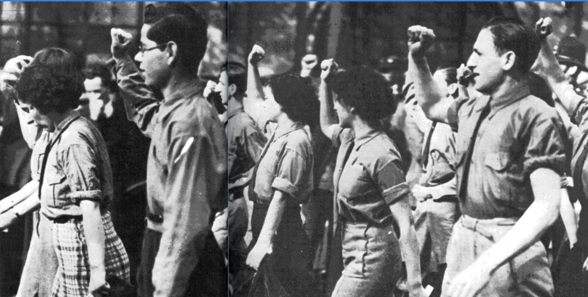
Молодежная демонстрация солидарности с республиканской Испанией в Лондоне.
100
бомбардировка Герники и постепенный развал Северного фронта, обусловленный отчасти огромным числом самолетов, которым располагал Франко, вызвали большое волнение международной общественности.
Ко всему этому следует добавить, что в самой Англии, как подчеркивает А. Эллиот в коллективном труде «Солидарность народов с Испанской республикой», некоторые деловые и промышленные круги, озабоченные защитой своих интересов в Стране Басков, весной 1937 года сообщили правительству его величества о своем беспокойстве в связи с победой Франко.
Эти круги были немногочисленны, но они были связаны с морской торговлей и металлургической промышленностью, а поэтому партия консерваторов не могла попросту проигнорировать их.
Судовладельцы создали комитет, потребовавший от британского правительства «обеспечить безопасность» британской навигации в испанских территориальных водах. На страницах лондонской «Таймс» они опубликовали протест против политики «невмешательства», которая, подчеркивали они, «наносит вред морской торговле».
Со своей стороны руководящие круги английской металлургии были встревожены подписанием секретного соглашения между Франко и фон Фаупелем (от 12 июля 1937 года, о котором они проведали) и предвидели, что к концу войны будет заключен преференциальный испано-германский договор, который даст Третьему рейху возможность импортировать в огромных количествах испанские пириты, традиционно экспортировавшиеся в британские порты. Все это волновало их, и они оказали нажим на партию консерваторов, добиваясь сохранения статус-кво.
Этот демарш не имел ни малейшего шанса на успех, поскольку не соответствовал ни замыслам лондонского Сити, ни интересам партии консерваторов в целом, ни личным видам сэра Невилла Чемберлена.
Сэр Уинстон Черчилль, хорошо знавший свой мир, в книге «Шаг за шагом» ("Step by step") написал о Чемберлене такие красноречивые строки: «Ничто не могло в такой степени укрепить влияние премьер-министра среди обеспеченных классов, как вера в его дружеское отношение к генералу Франко и делу националистов в Испании».
Инсценировав возобновление работы Лондонского комитета, лорд Плимут, пользовавшийся доверием премьер-министра, затем застопорил его работу до 16 октября 1937 года, поворотной даты, начиная с которой комитет возобновил свою деятельность, сосредоточив ее отныне только на проблеме «иностранных добровольцев». К чему это привело, мы увидим в дальнейшем.
Однако первые три квартала 1937 года Форин оффис пребывал в сомнении относительно шансов мятежников на победу над республиканцами.
Сражения под Гвадалахарой и Брунете наглядно показали, что, несмотря на различные превратности, Народная армия представляла отныне серьезную военную силу, способную перейти в наступление и расстроить планы каудильо. Одним словом, это была сила, с которой приходилось считаться.
Рассчитывая в первые месяцы конфликта на победу Франко, английская дипломатия просчиталась, и Уайтхолл, а вместе с ним и партия консерваторов, выразителем интересов которой он был, вынуждены были рассмотреть другую гипотезу.
Лорд Плимут, председатель Международного комитета по невмешательству, сформулировал эту гипотезу в одной из своих бесчисленных бесед с советским послом в Лондоне И. М. Майским, который изложил ее в своих «Воспоминаниях».
Беседа шла о возможных последствиях победы Франко для Великобритании как с точки зрения ее морских коммуникаций в Средиземноморье (путь в Индию через Суэцкий пролив), так и с точки зрения ее экономических интересов на Пиренейском полуострове. В этой связи лорд Плимут заявил без обиняков:
«Нашим, британским, интересам не грозит серьезная опасность даже в случае победы Франко... Как бы ни кончилась война, Испания выйдет из нее совершенно разоренной. Для восстановления своего хозяйства ей потребуются деньги... Откуда она их сможет получить? Во всяком случае, не от Германии и Италии: у них денег нет. Деньги разоренная Испания сможет получить только в Лондоне. Кто бы ни оказался после войны во главе Испании, он должен будет обратиться к нашим банкам... Вот тогда и наступит наш час...»
Холодная самонадеянность и цинизм подобных заявлений не имели ничего общего с тем мрачным остроумием, на которое англичане большие мастера.
Жестокость этого высказывания никак не вытекала из характера беседы.
Эти слова выдали потаенную мысль представителя британской правящей касты, для которой бедствия Испании были только одной из возможностей извлечь выгоду из разорения чужой страны.
Во время чаепития с Иваном Майским лорд Плимут нарисовал эту радужную перспективу, рожденную — брр! — из крови и руин... Афоризм «Деньги — это власть!» объясняет, быть может, лучше, чем кропотливый политический и экономический анализ, позицию английской дипломатии по отношению к Испании, где, кстати говоря, финансовые вклады Сити в различные промышленные и банковские дела достигли в 1936 году примерно 40 миллионов фунтов стерлингов, суммы довольно значительной для того времени (см.: Survey of International Affairs. The international repercussions of the war in Spain: 1936-1937).
Эта стратегия, и даже диалектика, бедствия и выгоды, основанная на всемогуществе финансового капитала, была, если хотите, самой сутью испанской проблемы, что и продемонстрировал лорд Плимут.
Годная для всех ситуаций, эта стратегия была, как любят теперь говорить, стратегией всех направлений!
Приход к власти сэра Невилла Чемберлена — в мае 1937 года сменившего на посту премьер-министра его величества сэра Стэнли Болдуина, состояние здоровья которого ухудшалось со дня на день, — за несколько месяцев
102
ускорил ход событий.
Сэр Невилл, одолеваемый навязчивой идеей заключить «Пакт четырех» (Великобритания, Франция, Германия, Италия), из которого СССР был бы исключен, всячески старался добиться расположения Гитлера и Муссолини.
Не считаясь с сэром Антони Иденом, которого злоключения с дуче (нарушение «джентльменского соглашения» в январе 1937 года), отвращение к Гитлеру и его методам делали более осмотрительным в его отношениях с двумя фашистскими диктаторами, новый премьер-министр сразу же взял в свои руки фактическое руководство английской дипломатией.
Он затеял личную переписку с дуче.
Муссолини, правильно оценившему Чемберлена, не стоило большого труда убедить его, что окончательная победа будет на стороне Франко. Это было особенно нетрудно сделать после разгрома Северного фронта, чему в значительной степени способствовали итальянские дивизии и легион «Кондор».
Кстати, дуче, не считаясь с международным Комитетом по невмешательству, 27 августа 1937 года послал «генералиссимусу» телеграмму, где с гордостью говорил об участии итальянских войск в наступлении на севере.
«Я необыкновенно счастлив, — подчеркивал дуче в своем послании, опубликованном 28 августа в «Тан», — что итальянские легионеры за 10 дней жестоких боев внесли крупный вклад в победу под Сантандером... Это братство по оружию, отныне скрепленное кровью, является гарантией окончательной победы, которая избавит Испанию и все Средиземноморье от какой бы то ни было угрозы нашей общей цивилизации».
Сэр Невилл не только ни слова не сказал об этом провокационном тексте, но примерно недели две спустя поспешил благословить режим Франко признанием его де-факто, направив в Бургос сэра Роберта Ходжсона в качестве мнимого «коммерческого агента» при каудильо.
Аналогичный статус был предоставлен герцогу Альбе, ставшему отныне официозным представителем Франко в Лондоне.
Ободренный авансами Чемберлена относительно заключения «Пакта четырех», призванного решить все европейские проблемы, Муссолини 6 ноября 1937 года присоединился к «Антикоминтерновскому пакту», превратившемуся в «ось Рим — Берлин — Токио».
11 декабря он демонстративно вышел из Лиги наций, чтобы заставить сэра Невилла продвинуться дальше по пути к «Пакту четырех».
Между тем дуче отдал приказ флотилии «неизвестных подводных лодок», чья государственная принадлежность была секретом полишинеля, удвоить активность в Западном Средиземноморье, торпедируя суда, направляющиеся в республиканские порты.
Многие испанские грузовые суда, а также суда других государств, такие, как «Джебель Амур» под французским флагом и «Вудфорд» под английским флагом, не говоря уже о других, были пущены на дно. В целом британские потери составили 19 судов и более 150 убитых и раненых матросов.
Что касается Третьего рейха, то он построил морские (и авиационные) базы, снабженные укрытиями для подлодок и береговыми батареями, в таких местах, как Мелилья, Алусемас, Сеута, Лараш, Ифни, Канарские острова и Рио-де-Оро (на Атлантическом побережье Африки).
Перед лицом этой весьма вероятной опасности для укрепленной базы и порта Гибралтара Англия и Франция предприняли общую акцию, с тем чтобы восстановить прежнее статус-кво.
С этой целью всем прибрежным государствам, а также Советскому Союзу и Германии (но только не Испании) было предложено делегировать своих представителей в Швейцарию, в Нион, где — в отсутствие Италии и Германии, отклонивших приглашение, — было заключено соглашение, подписанное представителями 10 государств (трех великих держав — Великобритании, Франции, СССР, а также Болгарии, Египта, Греции, Румынии, Турции, Югославии).
В силу Нионского соглашения, которое основывалось на применении принципа коллективной безопасности и о котором Лига наций была поставлена в известность, французский флот, действующий совместно с британским, получил приказ положить конец морскому пиратству, а также полетам бомбардировщиков над линиями морских коммуникаций, даже в пределах испанских территориальных вод.
Гитлер и Муссолини, рассчитывавшие на полную безнаказанность, вынуждены были пойти на попятную.
Экипажам итальянских и немецких военных кораблей было даже приказано в случае международного расследования происшедших «кораблекрушений» выражать «полное неведение и крайнее удивление» (German Naval Records. National Archives, Washington D. C).
Эра твердой политики, начавшаяся 29 сентября, когда вступило в силу Нионское соглашение, длилась недолго.
«Дейли телеграф», один из важнейших органов партии консерваторов, 13 октября 1937 года опубликовала статью, призывавшую тори вернуться к политике «невмешательства», которой, в глазах консерваторов, угрожало Нионское соглашение.
Любопытный факт: Антони
103
Иден, у которого были веские основания быть недовольным позицией своего премьер-министра, тем не менее поведал французскому послу Шарлю Корбену свои сомнения относительно способности республиканцев продержаться до зимы.
В то время как Великобритания готовилась таким образом вновь пойти проторенной дорогой, второе правительство французского Народного фронта, возглавляемое радикалом Камилем Шотаном, приняло решение облегчить транзит военных грузов, предназначенных для республиканцев, что и было сделано в начале ноября 1937 года.
Однако уже в январе 1938 года Шотан пересмотрел свое решение и наглухо закрыл испанскую границу до марта того же года.
Перемена позиции Великобритании (и Франции), происшедшая после короткого периода твердой политики в отношении держав «оси», превратила первый квартал 1938 года в один из самых мрачных периодов, какие только знала воюющая республика почти за тысячу дней своего сопротивления.
С одной стороны, вновь исчезла на минуту возникшая надежда, что национальные интересы у «западных демократий» возобладают наконец над интересами денежных воротил, готовых сотрудничать с фашистскими диктаторами.
С другой стороны, Гитлер и Муссолини наглели все больше, убедившись, что английские правящие круги не изменят общей ориентации внешней политики Британской империи, отныне нацеленной на заключение «Пакта четырех».
Западное Средиземноморье вновь стало ареной бесчисленных актов пиратства, которые совершала фашистская Италия, чувствуя свою полнейшую безнаказанность.
15 апреля Чемберлен отправился в Рим, где объявил urbi et orbi (ко всеобщему сведению), что отныне Абиссиния является составной частью Итальянской империи.
В ответ на этот нежданный подарок Муссолини заверил Чемберлена, что его правительство не имеет никаких территориальных, политических или экономических притязаний в Испании и в испанских колониях.
Беседы Чемберлена с Муссолини, совпавшие по времени с крушением Арагонского фронта и выходом (15 апреля) итало-франкистских войск к Винаросу на Средиземноморском побережье, основывались на уверенности британского премьер-министра в том, что сопротивление республиканцев, которому был нанесен сильный удар разделением правительственной территории на две части (Каталонию и Центрально-южную зону), будет сломлено задолго до начала лета.
Что касается франкистской прессы, то она не только возвещала неминуемый скорый конец республики, но и позволяла себе выражать презрение по адресу «западных демократий» в связи с занимаемой ими позицией в испанском конфликте.
Передовая статья газеты «Иерро» от 8 апреля 1938 года, посвященная Франции, не стеснялась в выражениях:
«Среди печальных примеров переставших существовать народов фигурирует и Франция, которая была некогда нашим историческим соседом, а ныне представляет собой лишь «смежную» с нами территорию вроде грязной и зловонной хибары, стоящей на общем дворе».
А газета «Коррео эспаньоль» (Бильбао) 28 апреля 1938 года, нападая на Лигу наций, писала:
«Секретарь Лиги наций господин Авеноль может вычеркнуть имя Испании из списка государств-членов этой агонизирующей организации, число которых день ото дня все сокращается». Или еще:
«Победа каудильо прозвучит смертным приговором закоснелым демократиям. Единственное средство, способное навсегда положить конец болезни и упадку, — это война».
Война!
К ней семимильными шагами неуклонно приближалась Европа в ту весну 1938 года, предвещавшую глубокий летний кризис, который завершится Мюнхенскими соглашениями, апогеем и венцом всей политической философии, основанной на капитуляции перед силами агрессии.
Однако, как было уже сказано, поскольку судьба Испании отождествлялась отныне с судьбой Европы, Европа запылает тотчас, как только участь Испании будет решена.
Однако весной 1938 года, в одном из тех порывов, пример которых они являли не раз, испанские республиканцы не оставили камня на камне от мрачных пророчеств в их адрес.
Прежде всего они задержали франкистское наступление в его самый критический момент, затем остановили продвижение франкистов у ворот Валенсии и, перехватив стратегическую инициативу, овладели в конце июля правым берегом Эбро.
К изумлению всех тех, кому не терпелось увидеть их побежденными, республиканцы начали самое большое из сражений всей Испанской войны, тем самым продлив до весны 1939 года существование Испанской республики.
Речь идет о ее территориальном существовании, которое (это следует всегда подчеркивать) кончилось только после окончательного нарушения военного равновесия в пользу Франко — равновесия, которое худо-бедно сохранялось до заключения Мюнхенских соглашений,
104
которые принесли Чехословакию в жертву ненасытным фашистским диктаторам и удушили испанских республиканцев, лишив их в результате нового длительного перекрытия пиренейской границы оружия, в котором после изнурительной битвы на Эбро они столь нуждались, чтобы противостоять врагу, как никогда располагавшему в огромном количестве боевой техникой.

Основная позиция Франции и ее конъюнктурные колебания

Если по прошествии времени классовая позиция, занятая британским консервативным правительством в испанской трагедии, представляется нам как вполне последовательная, а решения этого правительства — как сыгравшие определяющую роль в конечном поражении Испанской республики, то что сказать о позиции, которую занимали в разное время французские правительства Народного фронта, возглавлявшиеся поочередно социалистами и радикалами.
Была ли временами противоречива эта позиция?
Да, безусловно.
Но подобные эпитеты, как бы ни подходили они для описания, совсем не годятся для общего анализа этого сложного периода накануне второй мировой войны.
Здесь необходимо подавить собственные чувства и отважиться сказать, что ответственность этих руководителей, которые, разумеется, не желали ни победы Франко, ни стратегического окружения Франции, была в определенном смысле куда больше, нежели ответственность тори вроде С. Болдуина и Н. Чемберлена, ненавидевших и испанский Народный фронт и французский Народный фронт, одержавшие победу на выборах соответственно в феврале и мае 1936 года.
Эти политические лидеры ответственны перед историей главным образом в том, что действовали вопреки принципам, ими же провозглашаемым.
Убежденные антифашисты, они остались глухи к призывам испанских антифашистов, которые, опираясь на подписанное в 1935 году международное соглашение, требовали соблюдения права правительства Народного фронта закупать оружие во Франции, чтобы защитить себя от агрессии международного фашизма.
Сторонники установления в Европе системы коллективной безопасности, они позволили обойти себя британским консерваторам, которые, угрожая разрывом англо-французского союза, основанного на Локарнских договорах, навязали французским лидерам роль инициаторов заключения соглашения о невмешательстве, нанесшего смертельный удар по самому понятию помощи стране, ставшей жертвой агрессии.
Ответственные за безопасность Франции, они не поняли, что, уступая нажиму Великобритании, они отнюдь не укрепляли англо-французский союз и мир в Европе, а, наоборот, ослабляли этот союз и подрывали мир.
Ведь с одной стороны, Англия столько же нуждалась во Франции, сколько Франция в Англии; а с другой стороны, опасность войны возрастала, вместо того чтобы отдаляться, как полагали некоторые.
Почему же французские лидеры вели себя таким образом?
На такого рода вопросы, какими бы законными они ни были, можно дать лишь частичные ответы.
В качестве такого ответа, имеющего ограниченное значение, можно указать на роль личности в истории, которая, как известно, является лишь выразителем глубоких процессов, происходящих в жизни.
И действительно, именно в толще политической, социальной и экономической жизни Франции тридцатых годов следует искать подлинные причины извращенного поведения французских лидеров.
Что же можно узнать, изучая эту жизнь?
Прежде всего то, что Франция Народного фронта по отношению к испанской проблеме была разделена на два лагеря.
С одной стороны, социалисты, коммунисты и радикалы усматривали в результатах майских выборов 1936 года во Франции приближение глубоких преобразований, и, придерживаясь далеко не одинаковых мнений по целому ряду проблем, они все желали поражения Франко в Испании, усмирения держав «оси» и победы республиканцев.
Для миллионов трудящихся — рабочих, мелких крестьян, чиновников и служащих, проголосовавших за Народный фронт, — существовал своего рода общий знаменатель сердца этих людей бились в унисон с сердцами их испанских братьев.
Конечно, не все они хотели такой революции социалистического типа, как в Испании, но даже сама мысль о том, что испанский Народный фронт может быть раздавлен интервенцией международного фашизма, была для них нестерпимой.
Какими бы мощными ни были силы, вошедшие во Франции в Народный фронт и поддерживавшие его своими действиями, они отнюдь не обладали всей полнотой реальной власти; решения по-прежнему зависели от пресловутых «200 семейств» — и это несмотря на победу на майских выборах 1936 года.
Существовала и другая половина Франции, проголосовавшая против программы Народного фронта и
105
его кандидатов в палату депутатов, в которых она видела знаменосцев революции, в ходе которой «разделители» [имеется в виду передел земли — Ред.] и «поджигательницы»*, дьявол и его свита перевернут вверх дном существующий социальный порядок, чтобы установить свой.
Однако эта половина Франции не была однородной. Ее социальный состав мало изменился после революции 1848 года.
Она объединяла в своих рядах весьма многочисленный мелкий люд, сельский и городской, мелких торговцев, которым крупная и средняя буржуазия, уже подчинившая их себе благодаря находившимся под ее экономическим контролем средствам массовой информации (пресса, радио), беспрестанно твердила, что испанский «Негодный фронт» (Frente crapular — словцо, сорвавшееся с утонченного пера генерала да Кастельно) — это ад. И что в конечном счете «лучше победа Гитлера, чем победа Народного фронта». А в Испании соответственно лучше победа Франко.
Если в конечном счете «невмешательство» (означавшее фактически для испанских республиканцев запрет на закупку оружия во Франции) вошло в историю под эгидой Леона Блюма, то произошло это потому, что французские правые, враждебные как испанскому, так и французскому Народному фронту, взяли верх над массами, которые остались верны своему выбору в мае 1936 года, но были не в состоянии предотвратить перемену позиции главы правительства.
Здесь возникает один вопрос.
Как объяснить в этих условиях то, что Леон Блюм, сначала восхвалявший достоинства соглашения о невмешательстве — которое, если послушать его, должно было спасти одновременно Испанскую республику от вмешательства международного фашизма в ее внутренние дела и европейский мир, затем фактически отступил от святейших принципов Лондонского соглашения (официально их не отрицая), временами способствуя тому, что сам называл в то время «гибким невмешательством»? Если «гибкое невмешательство»
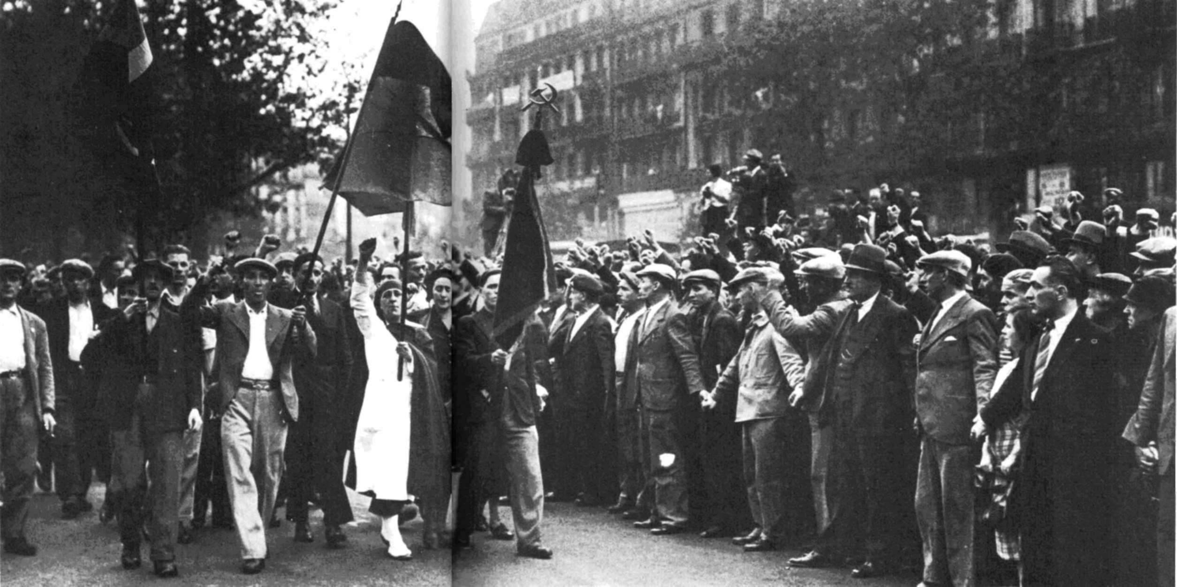
Трудящиеся Парижа на демонстрации в защиту Испанской республики.
___________
* Намек на события Кровавой недели 1871 года, во время которых сгорел дворец Тюильри. Реакция ложно обвиняла в его намеренном поджоге коммунаров. — Прим. ред.
106
— иными словами, транзит советского оружия через французскую территорию и закупка испанскими республиканцами оружия во Франции — временами претворялось в жизнь, то происходило это главным образом благодаря двум факторам.
Первый таков. Прежде чем вступило в силу соглашение о невмешательстве, ставшее синонимом постыдного и непристойного фарса, половина Франции, одураченная в августе 1936 года поспешным его подписанием в Лондоне, приняла участие под руководством ФКП, левого крыла социалистической партии, левых радикалов и ВКТ в целом ряде выступлений против «невмешательства», о чем мы расскажем далее.
Правительство вынуждено было считаться с этими выступлениями.
Они охватили всю Францию; об их размахе и боевом характере позволяют судить фотографии того времени. Эти выступления привели
107
к организации солидарности с республиканской Испанией, выражавшейся в самых разнообразных формах, начиная с отправки медикаментов и съестных припасов гражданскому населению республиканской зоны и кончая формированием знаменитых интернациональных бригад.
Это проявление благородства, энтузиазма, жертвенности, словно глас народа (vox populi), бьющего в набат тревогу, привлекало внимание к испанскому конфликту; и постепенно к этому движению стали присоединяться люди из иных социальных слоев, такие, как Франсуа Мориак или Жорж Бернанос, не говоря уже о других.
Вторым фактором, приведшим Леона Блюма к «смягчению» принципов «невмешательства» до 30 февраля 1937 года, были непрерывные международные скандалы, вызываемые вопиющими нарушениями Лондонского соглашения его фашистскими участниками — гитлеровским Третьим рейхом и муссолиниевской Италией.
Первый из этих скандалов разразился в сентябре 1936 года, когда не успели еще высохнуть чернила подписей под этим соглашением.
Своего апогея они достигли в январе 1937 года, когда в южной Андалусии высадилось несколько итальянских моторизованных дивизий.
Ввиду неопровержимых вещественных доказательств этой интервенции, которые министр иностранных дел Хулио Альварес дель Вайо продемонстрировал с трибуны Лиги наций, Леон Блюм создал 30 сентября 1936 года группу под руководством двух преданных ему помощников — Винсента Ориоля и Жюля Мока, а также Пьера Кота, министра авиации, левого радикала, выделив им в помощь начальника своего кабинета Жана Мулена, будущего председателя Национального совета Сопротивления.
Миссия этой группы состояла в том, чтобы при помощи тщательно отобранных таможенников-социалистов переправлять через пиренейскую границу транспорты с оружием, полученным из различных источников и предназначенным для республиканцев.
Почти пять месяцев существовала эта необычная ситуация, позволявшая испанским правительственным войскам пополнять арсенал вооружения, жестоко пострадавший в битве за Мадрид.
21 февраля 1937 года Леон Блюм отдал распоряжение закрыть границу, и «подпольная железная дорога» Париж-Барселона перестала функционировать.
Причина, на которую ссылался председатель совета министров Франции в оправдание этой меры, — она помешала республиканцам месяц спустя развить их контрнаступление под Гвадалахарой из-за нехватки боеприпасов и запаса оружия — состояла в следующем: Франция дала свое согласие на международный контроль, осуществление которого возлагалось на группы «наблюдателей» вдоль всей испанской границы, и «нужно соблюдать правила игры».
Несчастье состояло в том, что это вновь была игра одураченных.
И действительно, на протяжении этих четырех месяцев 1937 года, пока пиренейская граница оставалась закрытой, державы «оси» переправляли в Испанию морским путем оружие и войска, благодаря которым Франко смог развернуть свое наступление на севере Испании.
Такое положение сохранялось до захвата франкистами в конце июня Страны Басков, совпавшего по времени с падением правительства Леона Блюма (23 июня 1937 года).
Поэтому транспорты советского оружия и оружия из других стран, которые не удалось провезти через Францию в этот период, пришлось подвергнуть риску плавания в Западном Средиземноморье и в Бискайском заливе, где шныряли подводные лодки «неизвестной национальной принадлежности», которых никак не могли заметить сто одиннадцать «наблюдателей» (находившихся на борту английских, французских, итальянских и германских военных кораблей, патрулировавших в этих водах; большинство этих наблюдателей были профранкистски настроенные голландцы), как если бы речь шла о «кораблях-призраках» из ганзейских легенд.
Узнав о трагедии Страны Басков, где легион «Кондор» «прославился» бомбардировкой Герники и обстрелом вцепившихся в землю баскских батальонов, и осознав, что их вновь обвели вокруг пальца, французские руководители, сформировав второе правительство Народного фронта во главе с умеренным радикалом Камилем Шотаном и Леоном Блюмом в качестве вице-председателя совета министров, приняли решение вновь негласно открыть пиренейскую границу.
Какое-то время она оставалась открытой, затем ее закрыли, потом она была вновь тайно открыта с ноября 1937 по январь 1938 года, после чего границу снова закрыли и открыли 12 марта 1938 года, накануне падения кабинета Шотана и вступления гитлеровских войск в Вену.
Кризис, вызванный аншлюсом, повлек за собой кратковременное возвращение Леона Блюма на пост главы коалиционного правительства, состоявшего из социалистов и радикалов.
В эти дни лидер СФИО, которого и день и ночь мучило положение республиканской Испании, смотрел весьма неодобрительно на усилия Англии повести переговоры с союзниками Франко.
108
Впоследствии он выскажется по этому поводу довольно смело:
«К чему это привело? А вот к чему: теперь считают вполне естественным, что итальянские войска сражаются [в Испании. — Ж. С], полагают, что Муссолини делает Чемберлену и делу мира огромную уступку, согласившись оставить там эти войска лишь до победы Франко».
В условиях этой крайне осложнившейся обстановки Леон Блюм срочно созвал Постоянный комитет национальной обороны.
Жюль Мок приводит в своей книге список участников этого совещания и рассказывает об имевших там место дебатах.
На нем присутствовали Леон Блюм, Даладье (военный министр), Поль-Бонкур (новый министр иностранных дел, сменивший на этом посту Ивона Дельбоса), Кампенки (министр морского флота), Ги Ла Шамбр (министр авиации, сменивший на этом посту Пьера Кота), маршал Петен, генерал Гамелен (начальник генерального штаба), начальник морского генерального штаба вице-адмирал Дарлан, начальник генштаба воздушного флота генерал Вийемен и другие.
На повестке дня стояло два вопроса.
Первый касался «оказания помощи Чехословакии в случае германской агрессии». Здесь мы не будем о нем говорить.
Вторым стоял вопрос о «вмешательстве в Испании».
Дебаты по этому второму вопросу начались с вопроса Леона Блюма, обращенного к Постоянному комитету национальной обороны.
Вопрос был поставлен следующим образом:
«Каким образом могли бы мы вмешаться в испанские дела?
Каким образом могли бы мы предъявить генералу Франко такой примерно ультиматум: „Если в течение 24 часов вы не откажетесь от помощи иностранных войск, Франция возвращает себе свободу действий и оставляет за собой право принять любые меры вмешательства, какие она сочтет необходимыми”».
В своем рассказе о заседании 16 марта Жюль Мок утверждает, что вопрос Леона Блюма «вызвал целую бурю».
Гамелен, рассказывает он, заявил, что «для подобной игры» потребовался бы миллион человек и что ввиду отсутствия мобилизационного плана для юго-запада потребуется всеобщая мобилизация.
Что касается генерала Вийемена, то он уточнил, «что для развертывания авиации потребовалось бы мобилизовать резервистов, а следовательно, раскрыть наши мобилизационные возможности, а это имело бы смысл лишь в том случае, если бы мы решили идти до конца, вплоть до войны».
По словам все того же Жюля Мока, Леон Блюм, завершая дискуссию, констатировал, «что любая операция в Испании потребует приведения в действие прикрытия».
Жюль Мок добавляет: «Таким образом... зондаж министров... натолкнулся на осторожность, если не сказать больше, военных».
В связи с дебатами в Постоянном комитете национальной обороны хотелось бы еще добавить, что Леон Блюм разделял мнение французского военного атташе в Барселоне подполковника Анри Мореля о своевременности подобного вмешательства.
Однако различные свидетельства об этом совещании, которыми мы располагаем, расходятся между собой.
Согласно одним, Леон Блюм сам назвал цифру — три дивизии — для сил французского вторжения в Испанию.
Согласно другим, это генералы из генштаба определили такую численность сил вторжения, а председатель совета министров якобы лишь упомянул о ней.
Ввиду отсутствия официальных документов невозможно решить этот спор в чью-либо пользу.
Ограничусь лишь тем, что приведу здесь ответ явного и убежденного монархиста Анри Мореля Леону Блюму. В подлинности этого ответа не приходится сомневаться:
«Господин председатель! Могу сказать вам только одно: король Франции объявил бы войну!»
Что он хотел этим сказать? Что король Франции не устрашился бы войны? Или что он воспользовался бы такой угрозой, чтобы устранить ситуацию, ставшую нетерпимой для безопасности самой Франции?
Придется ограничиться догадками.
В действительности ни бесчисленные массы тех, кто боролся во Франции против соглашения о невмешательстве, ни испанские республиканцы не требовали столь многого ни от Постоянного комитета национальной обороны, ни от Леона Блюма.
Основное требование испанских республиканцев, выраженное главой испанского правительства доктором Хуаном Негрином председателю французского совета министров во время его короткого визита в эти дни, можно резюмировать в одной фразе: «Раз навсегда откройте границу и продавайте нам оружие!» За все время своих исследований, посвященных Испанской войне, я не нашел ни малейшего намека на просьбу о вооруженном вмешательстве французского правительства.
Что касается ФКП, левых социалистов и радикалов типа Пьера Кота, то их кампания за оказание помощи Испанской республике никогда не касалась такой возможности.
Их действия имели своей целью, не прибегая к французскому вооруженному
109
вмешательству, положить конец неравенству положения, когда Франко получал все виды вооружения, в которых он нуждался для своих наступательных операций, в то время как Народная армия оказалась в зависимости от случайностей открытия или закрытия границы, в зависимости от умонастроения тех, кто, занимая высокие посты в Париже, волен был принимать эти решения, которые (это недостаточно до сих пор отмечали) делали весьма проблематичным планирование любой стратегической операции широкого масштаба.
Как бы там ни было, но сведения как о совещании в Постоянном комитете национальной обороны, так и о беседе Леона Блюма с французским военным атташе в Барселоне «просочились».
Если для республиканцев эти сведения обернулись пустым звуком, то совсем по-другому обстояло дело с французской правой прессой, которая ухватилась за них, как и Форин оффис.
Так, например, «Журналь дэ деба», если ограничиться только ею, повела кампанию против «отправки (!) трех французских дивизий в Каталонию», словно шла речь об официально принятом решении.
Что касается Форин оффис, то он, используя представившийся случай затянуть узду Лондонского соглашения, дал понять Леону Блюму, что, если Франция решится на военное вмешательство в Испании, это будет означать конец их союза и изоляцию Франции в случае ее войны с державами «оси».
Спекуляция на необычном заседании Постоянного комитета национальной обороны врагов Испанской республики вызвала такой поток панических комментариев (так, Леон Байльби (Bailby) писал в «Жур»: «Победа Франко — это всего лишь вопрос недель, а французская военная интервенция в Испанию состоится несколько дней спустя после нее»; а «Эр нувель», орган правых радикалов, советовала «оставить республику без помощи, чтобы покончить с ней как можно скорее»), что возымела эффект бумеранга.
«Попюлер», ежедневная газета СФИО, мнения сотрудников редакции которой по вопросу о невмешательстве разделились уже с лета 1936 года, выступила 19 апреля 1938 года против Лондонского соглашения и его последствий.
К этому времени деятельность второго правительства Леона Блюма подходила к концу. Существование его было эфемерным — всего 27 дней.
Его сменило правительство Даладье, в которое социалисты не вошли. В нем «бык из Воклюза» совмещал пост председателя совета министров с обязанностями министра «национальной обороны и войны» (!), в то время как Жорж Бонне, правый радикал, который будет проводить политику «умиротворения» с таким усердием, как ни один из его предшественников, получил портфель министра иностранных дел.
Это Даладье подписал в сентябре 1938 года мюнхенский диктат, а также изобрел на следующий день после начала военных действий (в сентябре 1939 года) пресловутую и злосчастную «странную войну», которая завершилась военной катастрофой Франции весной 1940 года.
Его позиция в испанском вопросе по сути ничем не отличалась от позиции предыдущих правительств.
Даладье придерживался политики «невмешательства» и тоже применял — по своему желанию — мучительную и жестокую тактику, то открывая, то закрывая французскую границу.
С 17 марта по 13 июня 1938 года функционировала «подпольная железная дорога» Париж - Барселона. Грузы с советским оружием и оружием, закупленным во Франции, беспрепятственно прибывали по назначению.
Франкистская пресса, узнав об этом, словно сорвалась с цепи, подобно «Коррео де Бильбао».
Эта газета, одна из самых злобных в мятежной зоне, разразилась бурным негодованием против «тлетворной атмосферы демократий». 10 мая 1938 года в редакционной статье она прославляла «славную шпагу Франко, который, освобождая Испанию, вместе с тем освобождает всю Европу от демократической мерзости».
Подобная проза, расцветшая пышным цветом весной 1938 года, образчики которой могли бы составить единственный в своем роде глоссарий, показывает, до какой степени мятежники, хотя и похваляясь, боялись последствий даже частичного восстановления равновесия в вооружении двух Испании.
К несчастью, «приступ твердой политики» у правительства Даладье длился недолго.
13 июня 1938 года железнодорожные и автомобильные перевозки в республиканскую Испанию были неожиданно прекращены вследствие упорных демаршей сэра Невилла Чемберлена, который, будучи одержим идеей «Пакта четырех», добился этого доказательства «доброй воли» французского правительства по отношению к Гитлеру и Муссолини.
Даладье пошел на это без колебаний и закрыл границу примерно на шесть месяцев.
Это роковое для республиканцев решение имело своим следствием нарушение еще сохранявшегося непрочного равновесия между двумя Испаниями.
Даладье открыл границу только в декабре 1938 года, когда итало-франкистское наступление на Каталонию набрало полную силу, а
110
Народная армия повсюду отступала к Барселоне.
Но транспорты с оружием, двигавшиеся в Пиренеях, прибыли слишком поздно, когда Каталонский фронт полностью распался.
Подвергшиеся воздушным бомбардировкам, эти транспорты были частично уничтожены и брошены вдоль дорог.
Мне привелось с болью в сердце подсчитывать советские авиамоторы, которых республиканцам так остро не хватало еще месяц назад: они лежали еще в своей упаковке по обочинам дорог.
В коллективном труде «Республика и гражданская война в Испании» под редакцией английского историка Реймонда Kappa, где собраны различные исследования, посвященные испанскому конфликту, Роберт Вили (Whealey) подчеркивает: «На следующий же день после падения Барселоны [то есть после 27 января 1939 года. — Ж. С] правительство Даладье-Бонне поддержало Великобританию в ее политике, выдававшей Восточную Европу, а также Испанию на растерзание фашизму».
Эта политика нашла свое выражение в англо-итальянском морском соглашении, которое предоставило Муссолини свободу действий в Западном Средиземноморье.
В том же исследовании Роберт Вили произносит настоящую обвинительную речь против позиции британского правительства во время Испанской войны.
Исследователь заявляет, что он «был поражен той одержимой настойчивостью, с которой лидеры консерваторов пытались привлечь Италию и Германию к заключению нового „Пакта четырех”»; он подчеркивает, что они «предопределили конечное поражение Испанской республики, даже если Франция взяла на себя заключение пакта о невмешательстве, предусматривавшего эмбарго на оружие». Более того, он напоминает, что «с 4 декабря 1936 года по 8 октября 1938 года Великобритания выдвинула не менее 13 проектов посредничества и прекращения военных действий», которые, само собой разумеется, не дали никакого результата, потому что ни Гитлер, ни Муссолини, ни Франко не собирались проводить их в жизнь.
Два самых суровых упрека, которые он бросил в лицо британским консерваторам, состояли в том, что они «покрывали итальянский и германский фашизм, оказывавший военную помощь испанским националистам», и «не задумываясь пожертвовали будущностью Лиги наций». Что касается его оценки позиции французских правящих кругов на всем протяжении этого периода, она выразилась в одной, довольно презрительной фразе:
«В некоторые моменты Франция вела себя, как маленькая страна, зависимая от Великобритании». И добавляет: «Это в результате ослабило ее навсегда».
Здесь возникает вопрос, на который надо попытаться ответить.
Можно ли подсчитать количество оружия (помимо советского), закупленного республиканцами во Франции и в других демократических странах Запада, используя для этого открытые для исследователей архивы, хотя открыты они далеко не все, особенно французские?
Речь идет об оружии, прибывшем по назначению либо через пиренейскую границу, когда она бывала открыта, либо прямым морским путем, несмотря на морскую блокаду, установленную германскими, итальянскими и франкистскими военными кораблями в Бискайском заливе и вдоль всего Средиземноморского побережья Испании.
До сих пор невозможно было провести серьезный подсчет различных видов вооружения — самолетов, танков, артиллерии, минометов, автоматического оружия, винтовок, так же как и соответствующих боеприпасов.
Такой подсчет станет возможным только тогда, когда будет отменено всемогущее, до сих пор нерушимое правило сроков секретности архивов (50 лет во Франции, от 20 до 30 лет в других странах) или когда эти сроки будут сокращены.
Французские архивы различных ведомств (военные, дипломатические, префектур) составят важный для выполнения вышеназванной задачи источник сведений, поскольку, как известно, именно через французскую территорию шел в определенные периоды транзит значительной части оружия, закупленного в разных местах официальными республиканскими комиссиями.
Несмотря на такое положение вещей, различные исследователи взяли на себя риск обобщить сведения, которые им удалось собрать в разных местах.
В силу стечения обстоятельств только относящиеся к авиации цифры были, таким образом, собраны и проанализированы; цифровые данные о танках, орудиях, автоматическом оружии, винтовках и т. п. настолько фрагментарны, что интереса не представляют.
Военных самолетов — бомбардировщиков, штурмовиков, истребителей, — полученных республиканцами из Франции, США, Англии, Голландии и Чехословакии, вывезенных и доставленных в Испанию контрабандой, насчитывалось, кажется, более трехсот.
По данным франкистского военного историка Хесуса Саласа, который собрал их в республиканских и франкистских архивах, число этих самолетов как будто достигает 316; Салас получил эту цифру, образовав среднее между минимальными
111
и максимальными числами, почерпнутыми им из этих документов.
По его подсчетам, было вывезено:
из Франции — 42 «Девуатин-371», 40 «Потез-54», 15 «Блох-210», 20 различных истребителей, 16 «Гурду-Лессерр», 6 «Потез-25», 4 «Латекоэр»; в целом 143 самолета всех типов;
из США — 40 «Грумэнн-23», собранных в Канаде из американских материалов, 14 «Y-A-1», 4 «Фэр-Чайлд», 1 «Боинг Р-26»; в целом 59 самолетов;
из Чехословакии — 40 «А-101», 10 «Летов»; в целом 50 самолетов;
из Англии — 11 «Бристоль», 20 «Д. Г. Дрэгон», 1 «Хокер»; в целом 32 самолета;
из Голландии — 33 «Кульховен», 4 «Фоккер-21»; в целом 37 самолетов.
Эти цифры свидетельствуют: контрабанда и политика «закрытых глаз», практиковавшиеся то тут, то там в «западных демократиях», не привели к головокружительным вершинам.
Уровень этих цифр дает возможность представить, как велика была нехватка оружия, от которой страдала Испанская республика по вине «западных демократий», которые, лишив ее права легально закупать оружие во всех странах, с которыми она поддерживала нормальные дипломатические отношения, способствовали в конечном счете ее поражению.

Испанская война и Соединенные Штаты Америки

Если франко-британский тандем, ведущая сила «западных демократий», способствовал окончательному крушению Испанской республики на свой лад, посредством Лондонского соглашения, то что сказать о позиции Соединенных Штатов и их президента Франклина Делано Рузвельта в отношении испанской трагедии?
Чтобы хоть в какой-то мере ответить на этот вопрос, нужно прежде всего вспомнить, что роль Соединенных Штатов в европейской и даже в мировой политике была, отважусь сказать, смехотворной по сравнению с той ролью, которую эта страна стала играть в конце нашего века, когда США стремятся быть вездесущими и определять мировую политику.
До конца тридцатых годов роль лидера западного мира играла Великобритания. Секретарь Форин оффис был своего рода министром иностранных дел сообщества западноевропейских и американских государств.
Такое положение дел, способное кое-кого удивить, было в основном обусловлено изоляционистской политикой, на путь которой встали Соединенные Штаты сразу же после заключения Версальского договора, который американский конгресс отказался ратифицировать, к великому огорчению президента Вильсона, бывшего одним из главных его инициаторов.
С другой стороны, хотя мощь доллара позволяла на протяжении полувека эффективно колонизировать Латинскую Америку, она все же уступала силе фунта стерлингов, чье положение на финансовых рынках казалось тогда незыблемым и обеспечивало Британской империи неоспоримое мировое первенство.
Наконец, вступив 4 марта 1933 года в должность президента, Франклин Д. Рузвельт (ФДР, как его уже называли в силу забавной мании американцев превращать в аббревиатуру имя и фамилию) столкнулся с такими внутренними трудностями, унаследованными от времен Великой депрессии 1929 года и «краха» Уолл-стрита, что никак не хотел залезать в дебри европейской политики.
Более того, глава госдепартамента Корделл Хэлл, старый человек, рассеянно взиравший на дела старого мира, в своей политике в отношении европейских дел в целом равнялся на позицию, занимаемую Англией и Францией.
В своем труде «Американская дипломатия и гражданская война в Испании» Ричард П. Трейна (Тгаіnа) одним словом определил европейскую политику Соединенных Штатов.
«Эта была, — пишет он, — политика единогласия с Францией и Великобританией, особенно с этой последней».
В этих условиях неудивительно, что с 5 августа 1936 года Соединенные Штаты (проинформированные Англией и Францией об их стремлении заключить как можно скорее соглашение о невмешательстве, о котором они уже вели переговоры с 25 европейскими государствами) ввели так называемое моральное эмбарго на вывоз оружия для Испании.
Какой бы моральной ни была эта мера, она — и это совершенно очевидно — была продиктована настоящим классовым чувством.
Моральное эмбарго, дополненное в начале 1937 года законодательными поправками к закону о нейтралитете (Neutrality Act), вполне совпадало с намерениями таких дипломатов, как помощник государственного секретаря Филиппе, у которого поражение июльского военного мятежа вызвало глубокое беспокойство.
Выражение этого беспокойства можно найти на страницах его дневника.
«Самое худшее в испанской ситуации, — записал он в конце июля 1936 года, — заключается в следующем: если правительство восторжествует, что ныне представляется вполне вероятным, то это необычайно стимулирует продвижение
112
коммунизма в Европе».
Если принять к сведению, что мятеж испанских генералов был воспринят самыми широкими слоями населения США как «одно из самых важных событий тридцатых годов» (Allen Guttmann. The Wound in the Heart, America and the spanish civil war), то можно будет понять, почему госдепартамент, поспешивший присоединиться к политике «невмешательства», приняв документ, не имеющий юридической силы, был обеспокоен тем, чтобы придать этому последнему законные основания.
Что касается американского общественного мнения, то мало людей еще помнят о результатах четырех опросов населения, которые провел знаменитый Институт Гэллапа (предшественник современных социологических институтов) с 1936 по 1939 год, чтобы выяснить отношение американцев к Испанской войне.
Эти результаты заслуживают того, чтобы привести их здесь.
От 24 до 34 процентов опрошенных заявили, что у них нет мнения на этот счет.
Что касается остальных (от 66 до 76 процентов), то они разделились на две категории, наиболее многочисленная из которых сочувствовала республиканцам.
При более внимательном анализе этих цифр прежде всего выясняется, что среди опрошенных католиков только 39 процентов высказались в пользу Франко. Что касается протестантов, то соответствующая цифра составила только 9 процентов.
В целом в Соединенных Штатах сторонников каудильо было явное меньшинство.
Ядро их составляли пронацистские группы и небольшая группа крайне правых писателей, таких, как Эзра Паунд, во время второй мировой войны сотрудничавший в Берлине с гитлеровцами. Печальный конец для писателя большого таланта!
Небесполезно также отметить, что американская пресса, являвшаяся в целом непосредственным выразителем крупных финансовых интересов Уолл-стрита, не была благосклонна к Франко, но в то же время не проявляла дружеских чувств и к республиканцам.
В своей книге «Последнее великое дело» С. Вайнтрауб по-новому освещает этот аспект, вступая в противоречие с общепринятыми представлениями.
Автор стремится подчеркнуть, что в отличие от европейской прессы, занимавшей почти сплошь профранкистскую позицию, в формировании позиции газет США немалую роль сыграли американские традиции, особенно коллективное подсознание американского народа (для которого гражданская война в Испании представлялась параллелью войны за независимость).
Столкновение поборников и противников этой «либеральной» традиции нашло свое выражение даже в такой династии, как Кеннеди. И если старейший из них, глава «клана», бывший послом США в Лондоне, не питал особой нежности к республиканцам и даже в 1940 году, в тот момент, когда Гитлер вел свою завоевательную войну, высказался в пользу изоляционизма, невмешательства в европейские дела, то Джон Кеннеди и его брат Роберт придерживались иных взглядов.
С другой стороны, Генри Л. Стимсон, один из самых близких к Ф. Д. Рузвельту людей, в январе 1938 года высказался против эмбарго на вывоз оружия.
«Если законное правительство Испании, — заявил он — будет свергнуто, поражение его можно будет объяснить только тем, что ему не давали закупать у нас и в других странах... то оружие, в котором оно нуждалось».
Месяц спустя 60 наиболее видных американских сенаторов выразили собравшимся в Каталонии кортесам свое «уважение к подлинной демократии Испанской республики».
Наконец, как мы увидим это дальше, в разделе, посвященном международной солидарности, самые знаменитые американские писатели и артисты тридцатых годов, от Эрнеста Хемингуэя, Джона Дос Пассоса, Джона Стейнбека и до кларнетиста Бени Гудмена, а также крупнейшие деятели протестантской церкви стали на сторону республиканской Испании.
Именно в этих особенностях американского общественного мнения следует искать причину того, почему государственный департамент не присоединился
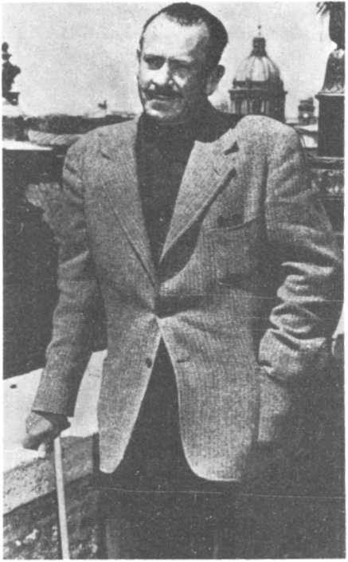
Джон Стейнбек, автор «Гроздей гнева», подобно Хемингуэю и нескольким другим выдающимся американским писателям боролся в защиту Испанской республики.
113
официально (в законодательном порядке) к курсу Форин оффис и Кэ д'Орсе.
С момента провозглашения морального эмбарго (11 августа) до 6 января 1937 года, когда американский конгресс (палата представителей и сенат) внес поправку к закону о нейтралитете, дополнив его статьей, категорически запрещающей любую продажу и вывоз оружия в Испанию, закупочные комиссии испанских республиканцев могли приобретать в Америке оружие, которое, кстати сказать, не все было доставлено благополучно: некоторые грузы, предназначенные для Страны Басков, были перехвачены франкистскими военными кораблями в Бискайском заливе.
Но с 8 января 1937 года государственный департамент, отныне принявший окончательное решение идти в русле английской дипломатии, не изменил своей позиции до конца войны.
Если экспорт оружия стал серьезным преступлением, сурово наказуемым по закону, то совсем иначе обстояло дело с сырьем, например таким, как нефть.
Так, техасская нефтяная компания предоставила франкистскому правительству в Бургосе долгосрочные кредиты (без гарантированного обеспечения), которые позволили итало-германской авиации регулярно и беспрепятственно заправлять свои бомбардировщики и истребители бензином "made in USA".
За время войны танкеры доставили через Атлантику в порты мятежной зоны 1886 тысяч тонн горючего.
За такое нарушение модифицированного закона о нейтралитете техасская компания была наказана чисто символическим штрафом — 22 тысячи долларов!
Ориентация государственного департамента на курс Форин оффис не только фактически лишила испанских республиканцев возможности осуществлять массовые закупки столь необходимого им оружия, но и ставила в более выгодное положение мятежников.
В своем послании конгрессу «о положении страны» 6 января 1939 года президент Рузвельт сам признал это, заявив, что закон об эмбарго на вывоз оружия (январь 1937 года) был «заблуждением, благоприятствовавшим агрессору».
Американский посол Клод Бауэре, на протяжении всей Испанской войны посылавший государственному департаменту предупреждение за предупреждением относительно губительных последствий его испанской политики, в своих воспоминаниях «Миссия в Испании» рассказывает, что в январе 1939 года, так и не получив ни единого ответа от главы американской дипломатии Корделла Хэлла, он написал лично Рузвельту.
«Я дал ему понять, — отмечает посол, — что наши намерения, какими бы превосходными они ни были вначале, превратились затем на деле в эмбарго, которым воспользовались державы оси».
Бауэре вспоминает: возвратившись в марте 1939 года в Вашингтон, он увидел, что «государственный департамент находится в состоянии глубокого раскола в связи с [нашей] политикой в Испании и что сочувствовавшие Франко лица были весьма многочисленны и занимали стратегические посты». И это при том, что два помощника государственного секретаря Сэмнер Уэллес и Мессерсмит относились к Франко враждебно.
Клод Бауэре рассказывает о том, как Франклин Д. Рузвельт, чьим давним личным другом он был, пригласил его сделать обзор по Испании:
«Войдя в овальный зал, я увидел там президента, сидящего с озабоченным видом. Я никогда еще не видел его в таком состоянии. Я чувствовал, что он не испытывает гордости за позицию, занятую нами [в отношении Испанской республики]. Я не успел еще даже сесть и произнести хотя бы слово, как он сказал мне: „Вы, как всегда, правы, мы совершили ошибку!"»
Эта лаконичная фраза Рузвельта — нечто большее, нежели признание вины. В ней на свой лад звучит осуждение соглашения о невмешательстве.

Мексика, верная Испанской республике

Мексика была единственным среди либеральных демократических государств, чья принципиальная и фактическая позиция неизменно оставалась верной Испанской республике.
Почему?
Не просто дать короткий ответ на подобный вопрос.
Одна из причин такой позиции состояла в том, что в то время во главе Мексики стоял человек равно дальновидный и энергичный — президент Ласаро Карденас, сразу осознавший, что победа июльского военного мятежа в Испании лишь усугубит нестабильность, присущую латиноамериканским республикам, периодически сотрясаемым военными пронунсиаменто. С другой стороны, он понимал, что, защищая против мятежных генералов законный режим, установленный в Испании в результате победы Народного фронта на выборах 16 февраля 1936 года, он защищает законность того политического и социального курса, который проводил после своего избрания на высший пост в Мексиканских Соединенных Штатах в 1934 году.
Эти два мотива наверняка обусловили непоколебимую позицию Мексики по отношению к Испанской республике.
114
Но была еще одна причина, куда более важная, чем все остальные. Она заключалась в том, что среди крестьянских и рабочих масс Мексики жило одно глубокое убеждение, возникшее в начале века во время антиимпериалистической революции, в которой они принимали участие.
Речь идет о принципиальном убеждении, что народ, избравший свою судьбу, сделавший свой выбор, не удастся заставить отказаться от нее даже силой, будь то внешней или внутренней. Это убеждение стало характерной чертой внутренней жизни Мексики и ее позицией на международной арене, нашедшей выражение в дипломатических актах.
Именно поэтому те же самые крестьянские и рабочие массы решительно поддержали президента
Ласаро Карденаса, когда в связи с военной интервенцией держав «оси» он заявил:
«Испания, подвергшаяся агрессии со стороны двух тоталитарных держав, Италии и Германии, имеет право как член Лиги наций на политическую и дипломатическую поддержку, а также на материальную помощь со стороны других государств - членов этой организации, согласно определенным положениям Устава».
Перейдя от слов к делу, президент Карденас дал указания мексиканским дипломатам в Вашингтоне закупить для испанских республиканцев военные самолеты, как если б они предназначались для военной авиации Мексики.
Немало летательных аппаратов было доставлено в Испанскую республику по этому каналу, но, узнав об этом, государственный департамент еще до модификации закона о нейтралитете принял все возможные меры, чтобы воспрепятствовать выполнению воли президента Карденаса.
Мексика, не имевшая современной авиационной промышленности, не перестала тем не менее оказывать помощь республике. Мексика продавала ей оружие, которым располагала, главным образом винтовки и легкое автоматическое оружие.
И в дипломатическом плане Мексика всегда поддерживала акции республиканцев.
Наряду с Советским Союзом это была единственная страна в мире, которая отказывала в дипломатическом признании франкистскому режиму вплоть до смерти каудильо в 1975 году.

Международное рабочее движение в час испытаний

В первые же августовские дни 1936 года, с началом гражданской войны в Испании, с началом вооруженной интервенции гитлеровской Германии и фашистской Италии, сразу же стало очевидным, что одно из главных средств нанести поражение державам «оси» состоит в немедленном создании широкого политического фронта в европейском и даже в мировом масштабе, который объединил бы десятки миллионов людей, понимающих, что Испания стала мишенью международного фашизма.
Создание такого фронта требовало единства действий социалистов и коммунистов всех стран.
На пути этого замысла сразу же возникло непредвиденное препятствие, а именно соглашение о невмешательстве, именуемое Лондонским.
Поскольку оно было представлено как средство избежать европейского конфликта, могущего возникнуть вследствие гражданской войны в Испании, и как гарантия для Франции сохранить союз с Великобританией (основу ее безопасности на востоке), большинство социалистических лидеров Европы поддержали его, восхваляя его мудрость и достоинства.
Тезис этот, сколь бы ложным он ни был, поскольку, во-первых, Англия так же нуждалась во Франции, как Франция в Англии, и, во-вторых, Гитлер и Муссолини ничего не боялись так в тот исторический момент, как европейского конфликта, к которому они не были готовы, получил, бесспорно, широкое распространение в западных странах (во Франции, в Англии, Бельгии, Нидерландах, Чехословакии, Швеции, Норвегии, Финляндии), где Социалистический интернационал оказывал значительное влияние либо на часть рабочего класса, либо на преобладающее большинство его.
Даже если в Испании, где социалистическая партия, объединив все течения, смело выступила против Лондонского соглашения, дело обстояло иначе (то же можно сказать о социалистических партиях в странах, оказавшихся под фашистским игом; так, секретарь социалистической партии Италии Пьетро Ненни мужественно поднял свой голос против этого обмана), тем не менее остается несомненным, что во Франции и Англии (даже если левые социалисты и некоторые лейбористы разоблачали «невмешательство») настоящего единства действий социалистов и коммунистов на уровне руководства так и не было достигнуто.
Важно уточнить, в какой исторический контекст вписывалась эта неудача, немало способствовавшая конечному поражению республики.
Важно также уточнить, как соотносились позиции двух Интернационалов — Социалистического и Коммунистического, или Коминтерна,
Для этого нам нужно вспомнить основные события и факты этого периода.
Прежде всего надо учитывать, что в 1936 году Коммунистический Интернационал был иным, чем в 1929 году.
Так, в 1929 году Коминтерн 23 апреля принял резолюцию, направленную в основном на «усиление борьбы против социал-демократии». Эта резолюция, была основана на так называемой тактике борьбы «класса против класса». В 1936 году подобные искажения этой «линии» были отброшены, чтобы уступить место стратегии Народного фронта, позволившей нанести два упредительных удара по фашистской опасности — речь идет о Народном фронте в Испании (февраль 1936 года) и Народном фронте во Франции (май 1936 года).
Это изменение политической линии произошло, однако, не сразу.
После манифестаций [фашистских сил] в феврале 1934 года этому весьма способствовала Французская коммунистическая партия.
Эти манифестации, представлявшие собой первый шаг к установлению фашистской власти во Франции, стали поворотной датой в размышлениях ФКП, которая определенное время посвятила обсуждению опыта Германии, где вплоть до прихода Гитлера к власти у немецких коммунистов был лозунг «Германия Советов, Советская Германия» в качестве ближайшей стратегической цели (!), тогда как социал-демократия считала (как писала ее газета «Форвертс»), что все эти действия бессмысленны, поскольку Гитлер пришел к власти законным путем, и что «тактический здравый смысл подсказывает ждать».
То, что не удалось сделать Германской коммунистической партии, а ранее итальянской, а именно: скоординировать свою стратегию и тактику с реальной ситуацией в Германии и в Италии, где фашизм, финансируемый крупной буржуазией (Круппом, Тиссеном и др.), получил поддержку средних слоев и более или менее значительной части рабочего класса, — надлежало сделать ФКП.
Ее генеральный секретарь выдвинул новую стратегию — единство действий с социалистами, а также со всеми слоями населения, которым был дорог социальный прогресс, мир, демократические
116
свободы и в силу этого ненавистен фашизм.
29 октября 1935 года в Нанте Морис Торез провозгласил три лозунга Народного фронта: «Хлеб, Мир, Свобода». И это несмотря на то, что его настоятельно отговаривали от этого в европейском бюро Коминтерна, которое считало подобную инициативу преждевременной.
Эмиссар, посланный в связи с этим в Нант, пытался вплоть до самого утра 29 октября добиться от генерального секретаря ФКП отмены назначенного и объявленного в афишах на вечер этого дня митинга.
Нередко выполнявший подобные деликатные миссии, этот эмиссар — итальянец Джулио Черетти, по псевдониму Поль Аллар, после второй мировой войны ставший сенатором-коммунистом от Флоренции, — привез соответствующее послание от Тольятти, члена Исполкома Коминтерна.
Но Морис Торез пренебрег посланием и выдвинул на митинге знаменитую триаду: «Хлеб, Мир, Свобода».
На следующий день Тольятти передал Торезу: «Правильно!» Что практически аннулировало послание, которое Комминтерн просил Тольятти передать генеральному секретарю ФКП.
С этой поры ход событий ускорился.
Возникло Народное объединение.
Появившееся в чрезвычайно сложной обстановке Народное объединение (временное название Народного фронта) представляло собой коалицию, включавшую, помимо четырех политических партий — ФКП, СФИО, партии радикалов и группы различных социалистов, — также рабочие профсоюзы — Всеобщую конфедерацию труда (ВКТ) и Унитарную всеобщую конфедерацию труда (УВКТ), еще не объединенные (но в 1936 году они сольются в новую ВКТ), и другие организации, такие, как Амстердам-Плейельское движение (созданное в 1932 году в ответ на призыв Анри Барбюса и Ромена Роллана преградить дорогу фашизму), Комитет бдительности антифашистской интеллигенции, во главе которого стояли известные ученые Поль Ланжевен и Поль Риве и философ Ален.
Эта коалиция проложила дорогу к победе Народного фронта на выборах в мае 1936 года, а также к кратковременному улучшению отношений между двумя Интернационалами. Заключение Лондонского соглашения усилило, однако, скрытую напряженность между ними.

Миражи и тупики

Изобилующая спорами и взаимными обвинениями — неизбежными, если учесть ставку в завязавшейся борьбе, — история взаимоотношений двух рабочих Интернационалов в связи с проблемами Испанской войны заслуживает того, чтобы ей посвятили отдельный труд.
В ожидании, пока за эту работу возьмется какой-нибудь скрупулезный исследователь, нам необходимо попытаться здесь, с одной стороны, выделить главные аспекты темы, а с другой — вкратце восстановить ход событий.
Прежде всего хочу отметить, что Коммунистический интернационал сосредоточил все свои усилия на оказании помощи Испании во всех
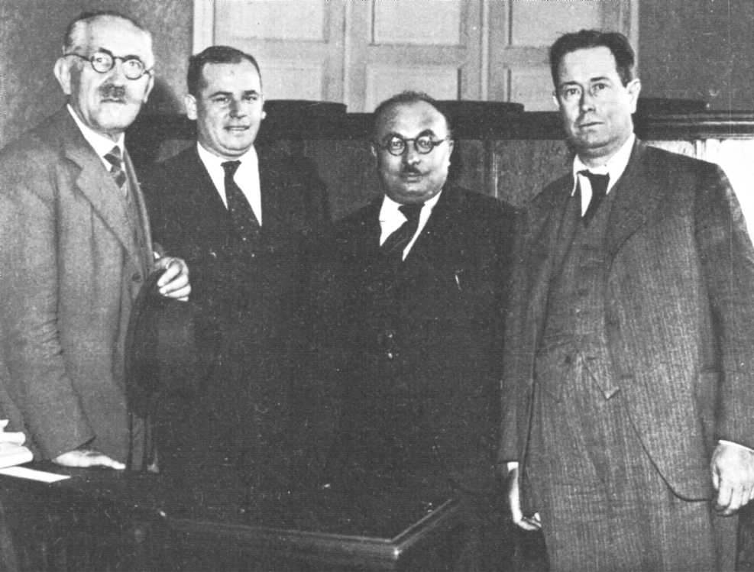
Слева направо: крупнейший французский ученый Поль Ланжевен, сопредседатель с Андре Мальро Всемирного комитета по борьбе против войны и фашизма, профсоюзный лидер Эжен Энаф (ВКТ), секретарь ЦК ФКП Жак Дюкло и Жан Жиромский, лидер левого крыла СФИО.
117
формах: политической (неустанная деятельность, направленная против «невмешательства»), военной (формирование интернациональных бригад) и материальной (кампании солидарности, сбор денег, медикаментов и т. д.).
Иначе повел себя Социалистический интернационал. Он разделился на большинство, остававшееся вплоть до конечного поражения республиканцев ярым сторонником «невмешательства», и меньшинство, неутомимо боровшееся за отмену соглашения о невмешательстве.
Сторонники большинства были не только среди тех, кто, подобно Леону Блюму или П. А. Спааку, занимал во Франции и Бельгии правительственные посты, но и среди видных лейбористов Англии, которые, хотя они и были в оппозиции, поддерживали, по примеру Уолтера Ситрина и Эрнеста Бевина, принцип «невмешательства» в силу своего животного антикоммунизма, который побуждал их рассматривать правительство Народного фронта в Испании как военное орудие коммунизма, хотя испанские социалисты занимали в этом правительстве ключевые посты.
Что касается меньшинства, то в его число входили как социалисты, занимающие высокие правительственные посты (например, в республиканской зоне в Испании), так и лица, представляющие различные социалистические течения, такие, как Пьетро Ненни (Итальянская социалистическая партия), Жиромский (лидер левого крыла СФИО), Юлиус Дёйч (Социал-демократическая партия Австрии).
С другой стороны, Исполком Социалистического интернационала не был однородным органом.
Таким образом и получилось, что бельгиец Луи де Брукер, бывший его председателем с 1936 по 1939 год, выступая от имени Исполкома, говорил на языке большинства, а выражая собственное мнение, переходил на совсем иной язык.
Отсюда бесконечные двусмысленности и несоответствия, вводившие в заблуждение бесчисленных социалистов-активистов, враждебно относившихся к политике «невмешательства»; в своей деятельности они руководствовались ложными надеждами, неизбежно кончавшимися разочарованием.
Что касается Коммунистического интернационала, то, несмотря на многочисленные его попытки во время испанского конфликта найти основу для единства действий с руководителями Социалистического интернационала, это ему так и не удалось.
Неудивительно, что в известном смысле история их отношений напоминала ход трагедии, главные герои которой в силу предопределения никак не могут соединиться.
В данном случае один из главных героев был полностью во власти своих миражей — фикции «невмешательства» и страха перед европейским конфликтом; — в то время как другой тщетно заклинал его открыть глаза на реальный мир.
Теперь я бегло, не вдаваясь в детали, расскажу о взаимоотношениях двух Интернационалов.
Если Коминтерн только в конце сентября 1936 года обратился к Социалистическому рабочему интернационалу с предложением совместных действий для оказания помощи Испанской республике, чья участь в этот момент вызывала серьезные опасения ввиду летних военных неудач и последствий политики «невмешательства», то коммунистические партии Западной Европы и прежде всего французские коммунисты уже в начале августа 1936 года развернули широкое движение солидарности с испанским народом.
Они придали ему начальную организационную структуру, получившую наименование Европейская конференция в защиту Испанской республики и мира.
Эта конференция открылась в Париже 13 августа 1936 года. В ней принимали участие более двухсот делегатов, прибывших со всех концов Европы.
На этой конференции была создана Международная комиссия по информации и координации помощи Испании.
В эту комиссию вошли наряду с такими выдающимися прогрессивными деятелями, как ученый Поль Ланжевен и блестящий французский университетский преподаватель и председатель Лиги прав человека Виктор Баш, социалистические лидеры, противники Лондонского соглашения, такие, как Луи де Брукер (председатель Исполкома Социалистического интернационала), бельгийский социалист-ветеран Вандервельде (министр бельгийского правительства, не замедливший отказаться от своего поста), Камиль Гюисманс (бургомистр-социалист Антверпена), патриарх СФИО Брак, своим авторитетом поддерживавший левое крыло, Филипп Ноэль-Бекер и Элен Уилкинсон, влиятельные депутаты-лейбористы, Георг Брантинг, шведский сенатор-социалист, несколько членов палаты лордов — герцогиня Атольская, лорд Фаррингтон и лорд Листоуэл, высшие сановники англиканской церкви — настоятель Кентерберийског о собора Хьюлетт Джонсон, архиепископ Йоркский и др.
Это движение солидарности не ограничилось Западной Европой. Вскоре оно распространилось на Американский континент, Азию и даже далекую Австралию.
Что касается Социалистического интернационала, принявшего сторону соглашения о невмешательстве (чьими адвокатами и стали по примеру Леона Блюма представители
118
большинства), то он сразу же отказался от участия в каких-либо акциях, за исключением акций чисто гуманного характера: сбора средств, посылки медикаментов, продовольствия и т. д.
Глухой к призывам ИСРП, неоднократно повторенным после июльского мятежа 1936 года, Социалистический интернационал не отказался от своей позиции даже тогда, когда министр иностранных дел Испанской республики (социалист) Хулио Альварес дель Вайо представил Лиге наций первые доказательства вооруженной интервенции международного фашизма в поддержку мятежников. Произошло это в сентябре, в тот момент, когда республиканцы в беспорядке отступали к Мадриду под сильными ударами африканского экспедиционного корпуса, поддерживаемого итало-германской авиацией.
Перед лицом столь серьезной угрозы Коминтерн, до сих пор не поддерживавший прямых контактов с Социалистическим интернационалом, в конце сентября направил последнему предложения, целью которых было установление единства действий рабочего класса в международном масштабе.
Эти предложения составляли программу из четырех пунктов.
Прежде всего, разоблачение мнимого нейтралитета фашистских государств — Третьего рейха, муссолиниевской Италии, салазаровской Португалии, — которые стали систематически нарушать нейтралитет сразу же после заключения Лондонского соглашения, под которым стояли их собственные подписи.
Во-вторых, разработка плана борьбы в Германии, Италии и во всем мире против поставок оружия мятежникам.
В-третьих, развертывание кампании по оказанию помощи испанскому народу.
И в-четвертых, требование свободы перевозок и коммуникаций для Испанской республики, а также вербовка среди рабочих всех стран добровольцев, получивших во время военной службы хотя бы минимальную подготовку, и отправка их на республиканскую территорию.
Уполномоченные Исполкомом Коминтерна Морис Торез и Марсель Кашен предложили руководителям Социалистического интернационала собрать общее совещание, с тем чтобы обсудить эти предложения.
14 октября они встретились с председателем Социалистического интернационала Луи де Брукером и генеральным секретарем австрийцем Фридрихом Адлером.
Де Брукер, получивший точные инструкции, отклонил от имени Социалистического интернационала предложение о созыве общей с Коминтерном конференции.
Коминтерн, решив не мириться с неудачей, возвращался к этому вопросу 25 октября, 7 ноября и 28 декабря 1936 года, пытаясь завязать диалог с Социалистическим интернационалом.
Эти три новых предложения, продиктованных необходимостью общих действий, были все отклонены.
Решив действовать в одиночку, несмотря на внутренние разногласия, Социалистический интернационал вынужден был, однако, внести в повестку дня своих официальных дебатов испанскую проблему, которой героическая оборона Мадрида придала эпические масштабы.
Поэтому Социалистический интернационал созвал в Лондоне международную конференцию, посвященную Испании.
Открылась она 10 марта 1937 года, когда битва под Гвадалахарой уже два дня была в полном разгаре.
Благодаря участию испанской социалистической партии, представленной лидерами всех ее течений, уже на первом заседании стало ясно, что дискуссия не будет носить академического характера, что она будет столь же горячей, как и конфликтной.
Испанские социалисты, независимо от того, принадлежали ли они к центру, левому или правому крылу ИСРП, уже несколько месяцев горели нетерпением, даже гневом в связи с неоднократными отказами Социалистического интернационала обсудить принцип «невмешательства».
В ответ на каждую их просьбу прислать республиканцам оружие, а не порошковое молоко Социалистический интернационал отмалчивался или отвечал отказом.
Самой большой уступкой со стороны Социалистического интернационала и Международного объединения профсоюзов (социалистической ориентации) было то, что они побуждали социалистов-активистов ехать в Испанию и вступать там в интернациональные бригады, в рядах которых они сражались плечом к плечу с добровольцами — членами других политических партий.
Короче говоря, в целом действия Социалистического интернационала ограничивались в общих чертах принятием резолюций, выражающих симпатии к Испанской республике.
Ввиду подобного положения Хименес де Асуа, умеренный социалист, юрисконсульт по образованию, дошел до того, что заявил руководству ИСРП: «Самые видные лидеры Лейбористской партии, прежде чем высказаться и занять позицию в каком-либо международном вопросе, узнают, куда дует ветер в Форин оффис».
Что касается тред-юнионов, то в сентябре 1936 года они одобрили под влиянием сэра Уолтера Ситрина принцип «невмешательства»,
119
но развернувшиеся в них дебаты были столь бурными, что вынудили конгресс Лейбористской партии, собравшийся несколько недель спустя (5-9 октября 1936 года), определить свою позицию по отношению к Испанской республике.
Не принимая эффективных мер, чтобы добиться для воюющей республики права свободно закупать оружие для своей обороны, Лейбористская партия вместе с тем выказала явную сдержанность и заняла несколько отстраненную позицию по отношению к «невмешательству».
Сколь бы интересной ни была подобная отстраненность, она, однако, ничего не изменила в положении дел по существу.
В определенном смысле она даже устраивала самых влиятельных руководителей Социалистического интернационала, таких, как австриец Фридрих Адлер и бельгиец Вальтер Шевенель, не желавших никаких перемен в существующем статус-кво.
Впрочем, не обошлось без некоторых осложнений: так, в начале 1937 года один из патриархов Социалистического интернационала, Эмиль Вандервельде, враждебно относившийся к политике «невмешательства», демонстративно вышел из бельгийского правительства, чтобы тем самым выразить несогласие со своими коллегами и громогласно заявить, что пора покончить со всяким лавированием и жалкими уступками. В письме к Леону Блюму Вандервельде поставил перед ним жгучий вопрос:
«До каких пор смехотворная беспристрастность будет претендовать на сохранение равновесия между законным правительством дружественного народа и мятежниками 1936 года?»
Это положение вещей требует куда более глубокого анализа, но мы не можем предпринять его за недостатком места.
Тем не менее оно объясняет, почему руководители ИСРП, прибывшие в Лондон в марте 1937 года для участия в международной конференции, посвященной Испании (на которую собрались самые видные деятели Социалистического интернационала), увидели здесь возможность нанести решительный удар, тем более что началась битва под Гвадалахарой.
Обращаясь к этому ареопагу в качестве министра иностранных дел испанского правительства — к тому же он был лидером левого крыла ИСРП, — Хулио Альварес дель Вайо сразу же перевел дебаты в международное русло.
Мадриду, сказал он вкратце, непосредственно угрожают четыре итальянские моторизованные дивизии генерала Роатты, рвущиеся к столице, что является явным нарушением так называемого нейтралитета со стороны фашистской Италии. Так неужели же конференция допустит совершиться этому наступлению и никак не прореагирует на это?
То был настоящий ультиматум и критическое напоминание о позиции, одобренной Социалистическим интернационалом, который в ходе конференции, состоявшейся в Париже в декабре 1936 года, одобрил текст, утверждающий его волю оказать помощь Испании, — текст, оставшийся мертвой буквой.
Несколько месяцев спустя, в июле 1937 года, говоря именно об этом вопросе, Мануэль Кордеро заявит Исполнительному комитету ИСРП, собравшемуся в Валенсии, дословно следующее:
«Решения Англии в дипломатическом плане явно давят на Социалистический интернационал и Международное объединение профсоюзов. Такова печальная реальность».
Рамон Ламонеда, секретарь социалистической партии, скажет об этом так:
«Я настроен весьма пессимистически относительно решений, которые будут приняты нашими товарищами из Социалистического интернационала и Международного объединения профсоюзов, особенно из этого последнего, по вопросу какой бы то ни было помощи Испании, которая бы их связала хотя бы в ничтожной степени... Пока оба этих Интернационала будут считать, что любая перемена пойдет им во вред, они будут отступать и держаться в русле английской дипломатии, чья позиция характеризуется непониманием и безразличием».
Гонсалес Пенья, лидер социалистов Астурии, в 1934 году приговоренный к смерти, один из помощников Прието (правое крыло ИСРП), в ходе того же заседания Исполнительного комитета ИСРП осудил поведение Леона Блюма, которое он охарактеризовал в следующих ярких словах:
«Он обнимает нас, покрывает нас поцелуями, обливается слезами, но что касается результатов, они явно негативны».
Возвращаясь к мартовской конференции 1937 года, следует добавить, что после выступления Хулио Альвареса дель Вайо другой видный испанский социалист, Паскуаль Томас, генеральный секретарь ВСТ, предложил делегатам Социалистического интернационала и Международного объединения профсоюзов созвать всемирную конференцию по испанскому вопросу, в которой приняли бы участие не только представители этих обоих Интернационалов, но и представители Коминтерна, советских профсоюзов (ВЦСПС) и американских профсоюзов (КПП и АФТ).
Призыв испанских социалистов произвел на ассамблею огромное впечатление, тем более что к нему присоединился голос Леона Жуо, генерального секретаря Всеобщей
120
конфедерации труда, чья принадлежность к французской социалистической партии ни для кого не была секретом.
С самого начала, с лета 1936 года, старого профсоюзного лидера, в котором не было ничего от непримиримого революционера, очень волновало положение Испании, подвергшейся агрессии международного фашизма. Он вполне разделял мнение испанских ораторов и под конец конференции огласил резолюцию ВКТ, призывавшую к «единству действий всех организаций рабочего класса... в международном масштабе».
Шло ли дело к сближению позиций Социалистического интернационала и Коминтерна? Был момент, когда можно было так подумать.
Но как только сэр Уолтер Ситрин, лидер тред-юнионов, заявил, что единство действий «нежелательно», а Эрнест Бевин, другой тред-юнионистский лидер (после второй мировой войны ставший министром иностранных дел), резко заявил, что британское рабочее движение не допустит, чтобы на его стратегию и тактику «оказывала влияние Испанская война», стало очевидным, что конференция ничего не даст, хотя она и породила определенные надежды. И это нашло свое отражение в редакции заключительной резолюции, представлявшей собой почти неизменный вариант тех выражений симпатии, с которыми Социалистический интернационал до сих пор обращался к ИСРП.
Испанские социалисты тяжело пережили отказ в ответ на их призывы о помощи и покинули Лондон в мрачном настроении, затаив недобрые чувства к Лейбористской партии и тред-юнионам.
Один из них, Уэртас, впоследствии заявил, что с ними обошлись «как с нищими, выпрашивающими милостыню с протянутой рукой».
Отзвуки бурных дебатов, имевших место на этой конференции, распространились далеко за пределы ИСРП. Многие испанские республиканские газеты выступали с яростными обвинениями в адрес руководителей Социалистического интернационала.
Газета «Кларидад», орган ВСТ, потребовала, чтобы Социалистический интернационал «выполнил до конца свой долг», и добавила, что для испанцев нет никакого прока в тех «слезах, что проливают над их участью».
Левые республиканцы (то есть партия Мануэля Асаньи, президента республики) высказывали свое мнение не менее пылко.
Их орган газета «Политика», выдерживая в целом умеренный тон, писала:
«Мы не понимаем, как могут руководители великого международного рабочего движения забыть о своем долге в отношении испанского народа и как они могут прибегать к примитивным и ложным предлогам, чтобы не оказать ему помощи, в которой он нуждается. Мы никогда не забудем имена таких псевдовождей, как Ситрин, Адлер и Шевенель, которые пошли против воли и стремлений народных масс во всем мире».
Со своей стороны Коммунистический интернационал, решивший, несмотря на эту неудачу, во что бы то ни стало провести в жизнь идею общих действий по оказанию помощи Испании, предложил представителям 21 коммунистической партии собраться в Париже, с тем чтобы изучить вопрос, стоявший отныне в повестке дня, — вопрос о единых действиях в защиту Испанской республики.
Это совещание состоялось в столице Франции 21 апреля 1937 года.
Оно изучило различные виды общих действий в зависимости от ситуации в каждой отдельно взятой стране и приняло решения, согласно которым, например, в фашистских Германии и Италии были осуществлены акты саботажа на военных заводах, сборы денежных средств в помощь испанскому народу и т. п., а в демократических странах были предприняты общие действия, однако фрагментарные.
Между тем Социалистический интернационал не остался безучастным к раздражению, а то и гневу, выражаемому в его национальных секциях по поводу бездействия, которое он проявлял, примкнув к политике «невмешательства», навязанной ему тори с августа 1936 года. Поэтому он принял решение послать в Испанию двух своих лидеров, которые до сих пор выказывали себя твердыми приверженцами доктрины «невмешательства».
Эти лидеры, секретарь Социалистического интернационала Фридрих Адлер и Вальтер Шевенель, в апреле 1937 года отправились в Валенсию, где в ходе многочисленных бесед с представителями партий Народного фронта они смогли убедиться, что, несмотря на ущемление международных прав республики, испанцы не приуныли, они создают новые общественные институты и полны решимости продолжать сопротивление.
Их пригласили побывать в интербригадах, и там Адлер и Шевенель приветствовали добровольцев Свободы.
Обращаясь к бойцам 14-й интербригады, Фридрих Адлер в импровизированной речи сказал:
«Добровольцы из разных стран явили образец единого фронта, достойный подражания». Это было нечто новое в устах человека, который, как только мог, торпедировал все поступавшие к нему предложения по созданию «единого фронта».
Что касается Вальтера Шевенеля, то, узнав от солдат франко-бельгийского батальона, как плохо
121
обстоят у них дела с оружием, он воскликнул:
«Товарищи! Я здесь клянусь, что вы получите оружие!»
Означали ли эти слова Адлера и Шевенеля перемену в позиции Социалистического интернационала?
Или же, взволнованные этой встречей, которая открыла им глаза на те трудности, с которыми сталкивались бойцы интербригад, оба лидера дали волю своим чувствам?

Надежды, проволочки и окончательное крушение

Обстрел Альмерии немецкой эскадрой, патрулировавшей в Средиземноморье (июнь 1937 года), и вызывающее поведение Гитлера, который заявил, что он «оставляет за собой в будущем полную свободу действий по отношению к Испании», — все это сделало больше для возобновления диалога между Социалистическим интернационалом и Коминтерном, нежели требования и просьбы, адресуемые до этого Социалистическому интернационалу.
Этой весной повсюду в Западной Европе проходили манифестации солидарности с Испанией, которая, от Герники до Альмерии, стала объектом варварских разрушений, лицемерно оплакиваемых западными правительственными деятелями, невозмутимо хранившими верность принципу «невмешательства».
Ввиду внезапно возросшей опасности ИСРП и КПИ, к которым присоединился ВСТ, 1 июня 1937 года обратились к обоим Интернационалам и Международному объединению профсоюзов с просьбой о помощи.
Тотчас последовал обмен телеграммами между секретарем ИСРП Рамоном Ламонедой, генеральным секретарем КПИ Хосе Диасом, генеральным секретарем Коминтерна Георгием Димитровым и председателем Социалистического интернационала Луи де Брукером.
3 июня Димитров ответил двум испанским лидерам, что Коминтерн, который «неоднократно обращался к Социалистическому рабочему интернационалу с предложениями предпринять совместные действия обоих Интернационалов — решающее средство в борьбе против фашизма и в защиту демократии и мира... но не получил никакого положительного ответа на эти предложения, отвергнутые Социалистическим интернационалом. Ввиду серьезности ситуации, создавшейся в результате бомбардировки Альмерии... мы посылаем сегодня телеграмму председателю Социалистического рабочего интернационала. С нашей стороны мы сделаем все возможное, чтобы добиться единства... необходимого для защиты испанского народа от фашистского варварства и для сохранения мира во всем мире...»
С другой стороны, в телеграмме, отправленной в этот день Луи де Брукеру, Димитров, ссылаясь на призыв Рамона Ламонеды и Хосе Диаса, заявил о согласии с предложением, сформулированным двумя испанскими лидерами, и предложил «создать Комитет по связи между тремя Интернационалами (Коминтерном, Социалистическим интернационалом и Международным объединением профсоюзов) для установления международного единства действий в борьбе против военной интервенции Германии и Италии в Испании».
4 июня Луи де Брукер направил Димитрову ответ, в котором заявил, что вполне признает необходимость предпринять энергичные действия, однако решительно подчеркнул, что «ни председатель, ни его секретарь не имеют необходимых полномочий для того, чтобы от имени Интернационала вступить в комитет, который вы предлагаете создать».
Луи де Брукер, столкнувшись с недоброжелательным отношением внутри Социалистического интернационала к самому принципу совместных действий с Коминтерном, опередил события, зная, что ему необходимо считаться с оппозицией в лице сэра Уолтера Ситрина и голландской, чехословацкой и скандинавских социалистических партий, враждебных любым общим действиям обоих Интернационалов.
На следующий день (5 июня) Георгий Димитров, возобновляя попытку, послал Луи де Брукеру длинную телеграмму, где отметил следующее: «Нельзя считать также, что отсутствие формальных полномочий является решающим, когда речь идет о жизни и независимости испанского народа». Далее Димитров предложил, с тем чтобы ускорить организацию необходимых совместных действий, начать предварительный обмен мнениями между представителями Коминтерна и Социалистического интернационала, а также назначить дату и место этой встречи.
8 июня в ответ на телеграмму Димитрова Луи де Брукер сообщил по телеграфу генеральному секретарю Коминтерна, что Социалистический интернационал готов «встретить ваших представителей для обмена информацией и мнениями о том, как наилучшим образом предпринять подобные [совместные — Ж. С] действия во всех странах, основываясь на взаимном согласии и избегая бесполезных трений». Для места встречи он предложил «Женеву или ее окрестности».
15 июня Димитров в срочной депеше, посланной Луи де Брукеру, сообщил, что уже утверждена делегация, состоящая из членов Исполкома Коминтерна, а именно: Мориса Тореза, Марселя Кашена, Хосе
122
Диаса, Франца Далема и члена Центрального комитета ИКП Луиджи Галло, и что «товарищ Торез уполномочен договориться непосредственно с Вами о месте и дне встречи».
Местом встречи было выбрано французское местечко Аннемасс, расположенное в семи километрах от Женевы и швейцарской границы.
День встречи пришлось несколько отодвинуть ввиду плохого состояния здоровья Хосе Диаса. Генерального секретаря КПИ пришлось заменить одним из секретарей ЦК, Педро Чекой. Морис Торез, перегруженный другими делами, в последний момент передал свои полномочия Марселю Кашену.
Встреча была назначена на 21 июня.
Представители Коминтерна, приехавшие в Аннемасс автомобилем, были встречены делегацией СФИО и ФКП, которая обратилась к ним с приветствием.
В нем французские социалисты и коммунисты, напомнив, что они действовали в «рамках пакта о единстве действий, выработанного в июне 1934 года, [приветствовали] первое общее собрание исполнительных комитетов двух пролетарских Интернационалов».
Они поздравили друг друга «со счастливым начинанием — осуществить в международном плане единство действий, существующее во Франции уже три года и хорошо зарекомендовавшее себя».
В делегацию Социалистического интернационала входили председатель Луи де Брукер и генеральный секретарь Фридрих Адлер, а в делегацию Коминтерна — Марсель Кашен (Франция), Педро Чека (Испания), Франц Далем (Германия), Флоримон Бонт (Франция), Луиджи Галло (Италия).
Любопытная деталь: Пальмиро Тольятти (в этот момент находившийся во Франции), запасшись подобающим случаю документом, принимая во внимание, что он был секретарем Исполкома Коминтерна и находился на нелегальном положении, отправился в Верхнюю Савойю и там, устроившись неподалеку от Аннемасса, наблюдал за ходом встречи.
В своей книге «Интернациональные бригады в Испании» Луиджи Лонго, он же Луиджи Галло (будущий глава ИКП), обрисовал атмосферу встречи в Аннемассе.
Заседания проходили в маленьком муниципальном зале.
«Выразительное лицо Луи де Брукера, обрамленное торжественной бородой патриарха, было исполнено достоинства и честности, — пишет он. — Адлер же был более сложен, даже загадочен. Де Брукер был солирующей скрипкой Социалистического рабочего интернационала, а Кашен — солирующей скрипкой Коминтерна.
У де Брукера был несколько принужденный вид, быть может потому, что ему хотелось сказать больше, нежели он мог. Кашен, как всегда изысканный, как всегда глубоко человечный и тактичный, остроумно и вежливо опровергал осторожные возражения [социалистического лидера]».
Впоследствии Марсель Кашен заявит:
«В прошлом мне не раз приходилось присутствовать на таких
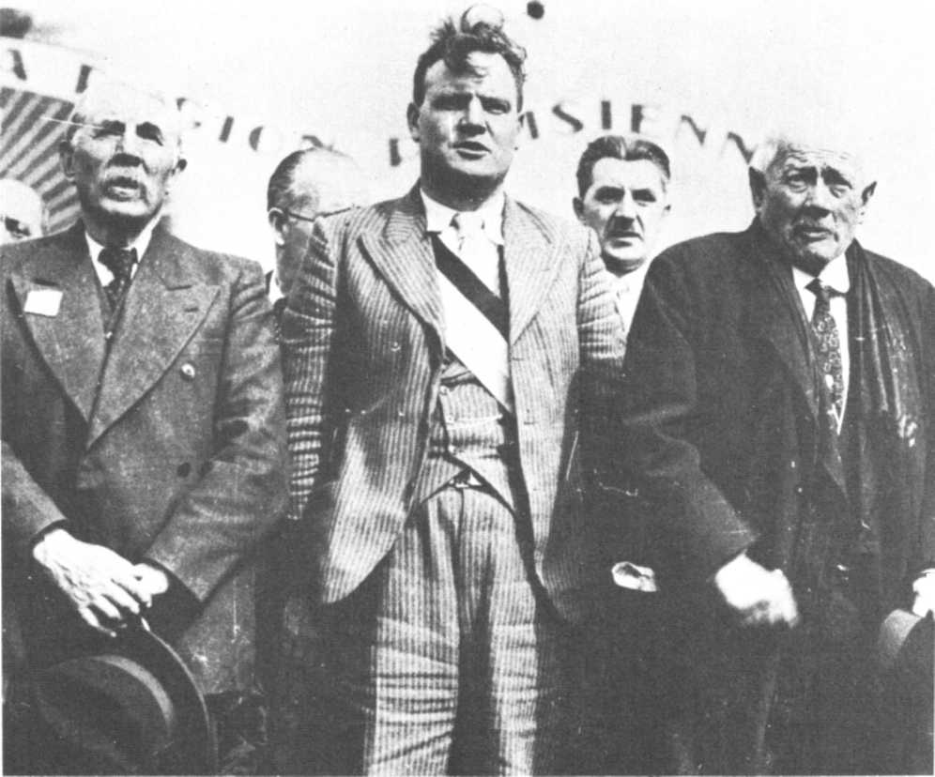
Марсель Кашен, старейший деятель французского и международного коммунистического и рабочего движения, и Морис Торез, генеральный секретарь ФКП в 1930-1964 годах, неоднократно участвовали в международных встречах Коминтерна и Социнтерна в связи с событиями в Испании.
123
встречах, как в Аннемассе. Но никогда ранее критерии двух Интернационалов в испанском вопросе не были изложены с такой силой. И никогда еще тон бесед между представителями двух крупнейших организаций не был более сердечным».
Хотя критерии и тон, то есть суть и форма этих бесед, придали встрече двух делегаций не столько полемический, сколько дружеский характер, вскоре выяснилось, что Луи де Брукер и Фридрих Адлер не уполномочены действовать от имени организации, которую они представляли.
Их миссия носила характер зондажа, и им было запрещено заключать какое-либо соглашение с Коминтерном относительно совместных действий в поддержку Испании.
Неужели придется расстаться, констатировав неудачу?
Поскольку никто не хотел заходить в тупик, обе делегации в конце концов приняли текст декларативного характера, суть которого сводилась к трем моментам.
Во-первых, было отмечено (согласно изданию Коминтерна «Корреспонданс энтернасьональ»), что в испанском вопросе оба Интернационала занимают в основном сходные позиции.
Во-вторых, оба Интернационала должны были повсюду, где только представится возможность, добиваться единства действий в пользу испанского народа.
Наконец, делегаты пришли к выводу, что было бы желательно через короткое время возобновить контакты, с тем чтобы более детально изучить конкретные средства оказания материальной и моральной помощи Испании.
Даже использованная делегациями лексика сама по себе говорит об итогах встречи.
Фактически речь шла скорее о добрых намерениях, нежели о программе действий.
Испанец Педро Чека, присутствовавший на встрече, ничуть не ошибался на этот счет.
После возвращения в Валенсию в своей статье, опубликованной 3 июля 1937 года газетой «Френте рохо», он отметил «добрую волю Луи де Брукера и его желание помочь Испании всеми средствами», но вместе с тем подчеркнул, что «эта добрая воля и это желание должны были бы как можно скорее выразиться в ощутимой реальной помощи Испанской республике».
Хотя Аннемасская конференция не приняла никакого решения (и в этом смысле можно говорить о ее неудаче), сам ход ее представлял определенный интерес.
Она выявила новые расхождения в руководящей группе Социалистического интернационала.
И действительно, несмотря на свой расплывчатый и декларативный характер, текст, принятый в итоге встречи в Аннемассе, не замедлил вызвать страсти большинства Социалистического интернационала, скандализированного упоминанием о сходстве позиций двух Интернационалов в испанском вопросе и о возможности совместных действий.
Некоторые руководящие деятели Лейбористской партии и тред-юнионов, правые социалистические лидеры Голландии, Чехословакии и Скандинавских стран ополчились против Луи де Брукера и Фридриха Адлера.
Дезавуированные за свои смелые речи, они вынуждены были уйти со своих постов. (Впоследствии они были восстановлены на своих постах, но при условии, что больше никогда не будут выступать с подобными инициативами.)
А что касается сути — единства действий в международном масштабе, — то она так и осталась мертвой буквой. И это несмотря на все новые и новые призывы, направляемые Коминтерном в адрес Социалистического интернационала, с тем чтобы сдвинуть дело с места.
Через несколько дней после Аннемасской декларации, 26 июня, Димитров снова обратился к Социалистическому интернационалу, пытаясь привлечь его внимание к драматической ситуации, сложившейся на севере Испании, где после падения Бильбао (22 июня) все население провинции Сантандер и Астурии могла постигнуть та же печальная участь, что и Страну Басков.
Генеральный секретарь Коминтерна предложил парламентам и правительствам всех антифашистских государств — Англии, Франции, Соединенных Штатов и Советского Союза — принять все меры, чтобы из Испании были выведены итальянские и германские интервенционистские войска, чтобы была снята блокада республиканской Испании и признаны международные права испанского правительства.
Он потребовал, чтобы Социалистический интернационал и Коминтерн совместно обратились к Лиге наций с требованием применить Устав Лиги наций, предусматривающий санкции против любого государства, повинного в вооруженной агрессии [что полностью относилось к Третьему рейху и фашистской Италии, чьи экспедиционные войска — пехота, танки, авиация — сражались на севере Испании вместе с войсками Франко — Ж. С].
И Димитров добавил, что оба Интернационала сами должны мобилизовать в международном масштабе все рабочие силы, чтобы поддержать эту инициативу.
Откликаясь на призыв Димитрова, 27 июня Луи де Брукер послал телеграмму Морису Торезу. В своем ответе председатель Социалистического интернационала уточнил, что он готов встретить делегатов
124
Коминтерна и «продолжить дело Аннемасса, но на почве Аннемасса».
Эта оговорка означала, что Социалистический интернационал, заранее отвергая принцип «совместных действий», признавал исключительно уже признанный принцип «параллельных действий». Одним словом, он отказывался от совместных действий, ратуя за самостоятельные действия.
Заметных результатов самостоятельные действия не принесли, поскольку хотя Социалистический интернационал перед тем требовал «немедленного вывода фашистских войск, вторгшихся в Испанию», а также «применения Устава Лиги наций и возврата к нормам международного права», однако СФИО и правые лейбористы не приняли эффективных мер ни для «применения Устава Лиги наций», ни для «возврата к нормам международного права». И все по той простой причине, что им пришлось бы разоблачить «невмешательство» и объявить несостоятельным Лондонское соглашение.
Как бы там ни было, Социалистический интернационал в конце концов принял предложение о встрече с Коминтерном, и 9 июля 1937 года в Париже Луи де Брукер и Фридрих Адлер встретились с Морисом Торезом и Марселем Кашеном, которых Коминтерн уполномочил вести эти переговоры.
Оба французских лидера спросили у своих собеседников, не желают ли те, чтобы в повестку дня, помимо вопросов, затронутых Димитровым в его телеграмме от 26 июня, были включены и другие.
И дискуссия началась. Она носила безусловно дружеский характер.
Опубликованное коммюнике, несмотря на свою краткость, ясно говорит о результатах этой встречи.
Вот что там можно, в частности, прочесть:
«Обмен мнений открыл путь к заключению общего соглашения двух сторон относительно действий, которые необходимо предпринять в защиту Испанской республики».
Здесь сами выражения вроде «обмен мнений открыл путь» свидетельствуют об оздоровлении официальных отношений между двумя Интернационалами, но не предвещают быстрого достижения ощутимых результатов.
И действительно, если Социалистический интернационал (который в течение долгих месяцев попросту игнорировал призывы Коминтерна) теперь изменил свою тактику, то в этом изменении он пошел не далее рассмотрения вопросов, поднятых Коминтерном. Рассмотрение это могло закончиться либо «замораживанием» поставленных проблем, либо простым отказом от их решения.
Ввиду позиции правосоциалистических лидеров Социалистического интернационала, становившейся все более соглашательской по отношению к политике Чемберлена, превратившей Испанию и Чехословакию в две искупительные жертвы, принесенные фашизму, усилия, предпринятые Коминтерном для достижения единства действий в международном масштабе (единственной надежды покончить с политикой «невмешательства»), были обречены на неудачу.
Так оно и случилось.
Когда в 1939 году Испанская республика пала под ударами иностранной интервенции, единство действий рабочего класса в международном масштабе так и не было достигнуто.
Однако эта неудача не была тотальной.
Несмотря на отказ Социалистического интернационала от совместных действий с Коминтерном, единство действий низовых организаций все же осуществилось в ряде стран, где коммунисты и социалисты вместе со всеми другими антифашистскими силами вели решительную борьбу за солидарность с испанским народом.
Под конец скажу несколько слов о Франции, где битва за Испанию приобрела невиданный размах и, без преувеличения, охватила миллионы мужчин и женщин.
Картины этой битвы запечатлены кинохроникой того времени, ныне хранящейся в архивах. Это незаменимые документы для истории тех лет. Наиболее известна кинохроника огромных собраний во Дворце спорта в Париже, располагавшемся тогда неподалеку от нынешней станции метро «Бир-Хашейм». Там каждый раз, словно лейтмотив, раздавался призыв, звучавший не переставая до 1939 года: «Самолеты и пушки для Испании!»
Именно ФКП начала эту битву и воодушевляла ее с упорством, которому воздали должное многие историки.
Французская коммунистическая пресса отводила большое место всем событиям, происходившим по ту сторону Пиренеев, будь то в республиканском или мятежном лагере.
Габриель Пери, одновременно депутат и политический обозреватель, на всем протяжении испанского конфликта возвышал свой голос и в палате депутатов, и на страницах «Юманите», разоблачая преступления, совершающиеся в мятежной зоне, и фарс «невмешательства», доказывая, что дело Испании неразрывно связано с судьбой мира в Европе.
Жак Дюкло, во время конфликта не раз посещавший Испанию то по поручению Коминтерна, то как представитель ФКП, неоднократно делал запросы в палате депутатов, адресованные правительству, которое с 1936 по 1939 год никогда не пересматривало своего отношения к «невмешательству» как таковому.
125
Генеральную линию ФКП в испанском вопросе Морис Торез выразил следующим образом:
«Дело Испанской республики есть наше собственное дело; это дело Франции, дело свободы и мира».
21 января 1939 года, когда Каталония была на грани военного крушения, ФКП заявила в палате депутатов, адресуя свои слова премьер-министру Эдуарду Даладье:
«Мы говорим вам: сейчас для Франции решающий вопрос — это спасение Испании! Откройте границу! Помогите Испании! Мы не поддерживаем безоговорочно вашу общую политику. Но если вы откроете границу, мы готовы вас поддержать».
Что касается других партий Народного фронта, главным образом СФИО и партии радикалов и радикал-социалистов, остававшихся у власти с 1936 по 1939 год, то они остались до конца верны соглашению о невмешательстве.
СФИО, однако, переживала серьезный кризис.
Ее левое крыло во главе с Жаном Жиромским вело решительную борьбу против политики «невмешательства». Она выразилась в мощных массовых выступлениях, проводимых совместно с ФКП и низовыми организациями радикалсоциалистов. Эта битва не достигла цели, поскольку на рядовых членов СФИО оказывала влияние аргументация Леона Блюма по вопросу о «невмешательстве».
Что касается радикал-социалистов, то они считались с боевитостью их левого крыла, которое вдохновлял внутри правительства Пьер Кот, а внутри партии — заместитель председателя Альбер Байе.
Хотя в своей массе радикалы были потрясены Испанской войной и решительно враждебны Франко и международному фашизму, они так и не поняли политического значения происходивших в Испании событий для Франции.

Другие составные части мирового рабочего движения

Что можно сказать об остальных составных частях международного рабочего движения — об анархо-синдикалистах, троцкистах и синдикалистах-пацифистах?
Суть в том, что их деятельность, не являясь определяющей, отнюдь не была благоприятна для дела Испанской республики.
Анархо-синдикалисты и троцкисты (эти последние объединились в 4-м Интернационале), проповедуя стратегию типа «все или ничего», порождали путаницу в умах некоторой части трудящихся.
Троцкисты нашли слушателей среди «пивертистов», принадлежавших к левому крылу СФИО, поскольку утверждали, что испанская революция отрицает самое себя, раз она не выдвинула задачи установления власти советов рабочих и крестьян.
Такая позиция, будь она одобрена, очень быстро привела бы к гибели Народного фронта.
Синдикалисты-пацифисты под влиянием выступлений генерального секретаря СФИО Поля Фора выдвинули лозунг «сохранить мир любой ценой», не понимая, что тем самым они льют воду на мельницу правых, ежедневно демагогически обвинявших французский Народный фронт в том, что он хочет ввергуть Францию в войну.
Подводя итог, можно сказать, что война в Испании явилась испытанием для мирового рабочего движения. Что в ней как в зеркале отразились все жизненно важные споры того времени как о природе фашизма, так и о средствах противостоять ему.
В этом зеркале отразилась диалектическая взаимосвязь между революцией и войной, ареной которых стал Пиренейский полуостров.

Международная антифашистская солидарность

Не многие события в первой половине XX века породили столь мощное движение солидарности, какое вызвала летом 1936 года агрессия фашистских государств против Испанской республики.
Для политически неоднородных масс, которых испанская трагедия объединила для решения определенных конкретных задач, значение Испанской войны было различным в зависимости от их политического выбора, воззрений, чувств.
Это движение солидарности объединило десятки миллионов людей из разных стран, которые, по образному выражению Пабло Неруды, несли «Испанию в сердце».
Для одних речь шла о том, чтобы добиться сразу нескольких вещей: чтобы Испанская республика, ущемленная в своих международных правах, была восстановлена во всех своих суверенных правах; чтобы она получила помощь, которая позволила бы ей преодолеть ряд первоначальных трудностей внутреннего порядка (порожденных упразднением ее традиционного политического режима) и не допустить того, чтобы фашизм восторжествовал.
Для других речь шла о помощи жертвам фашистского насилия. Помощи в плане человеколюбия, нередко выходящей за пределы, ставшие традиционными для левых партий.
Именно эта двойная мотивировка и объясняет возникновение в ту эпоху движения солидарности, не имевшего себе равных в первой половине текущего столетия.
Если вспомнить реакцию мировой общественности на англо-французскую (а впоследствии и японскую) интервенцию в 1918 году против молодой Советской России, мы будем вынуждены констатировать, что русская революция пользовалась поддержкой лишь авангарда международного рабочего движения. Поддержкой, которая в Европе и Америке выразилась в демонстрациях, кампании в прессе, парламентских дебатах и даже в политических стачках.
Но тем не менее по своим масштабам и формам эта поддержка не сравнима с помощью Испанской республике.
Почему?
Не потому ли, что Испания, находящаяся на крайней оконечности Европейского континента, ближе человеку Запада?
Не потому ли, что ее права ущемлялись правительствами, с которыми она поддерживала дружественные отношения и естественнейшим долгом которых было бы помочь ей?
Не потому ли, что для очень многих в данном случае речь шла не столько о защите революции, сколько о поддержке демократической законности?
Не потому ли, что очень скоро Испанская война как бы стала прообразом близкого мирового конфликта?
Все эти соображения, несомненно, сыграли свою роль. Но главная причина широчайшего распространения движения солидарности с республиканской Испанией крылась в ином.
Дело в том, что сопротивление Испанской республики наступавшим на нее иностранным соединениям — марроканским частям, Терсио, итальянскому Корпусу добровольческих войск, нацистскому легиону «Кондор», — составлявшим около трети всех сил «генералиссимуса», ввело в обиход решающее для эпохи понятие и предопределило характер второй мировой войны.
Это понятие, чьи социологические компоненты выходят за рамки рабочего класса как такового, есть не что иное, как антифашизм.
Действительно, антифашизм охватывал широкое политическое пространство.
Для одних (как, например, для Франции) речь шла об осознании опасности, обусловленной соседством с двумя тоталитарными государствами (нацистским Третьим рейхом и муссолиниевской Италией), рвавшимися к территориальным захватам, для других (особенно для Соединенных Штатов Америки) — о защите демократических принципов, вердикта всеобщих выборов, растоптанного мятежными генералами.
Это движение отличалось внутренней неоднородностью и было исключительно широким по своему размаху.
Для огромных разнородных масс антифашизм становится тогда в буквальном смысле слова единственной приемлемой альтернативой теориям Адольфа Гитлера и Альфреда Розенберга, основанным на восхвалении духа захватов, ненависти к демократии, рабстве для марксистов, либералов, франкмасонов и прочих и на расизме, опиравшемся на псевдонаучные доктрины, в соответствии с которыми раса «господ» провозглашала свое арийское превосходство над подавляющим большинством народов мира, объявленных «низшими» и, следовательно, обреченными на подчинение своим будущим господам или уничтожение.
Приходится, однако, признать, что не все социальные слои, которым угрожал фашизм, отдавали себе отчет в этой опасности.
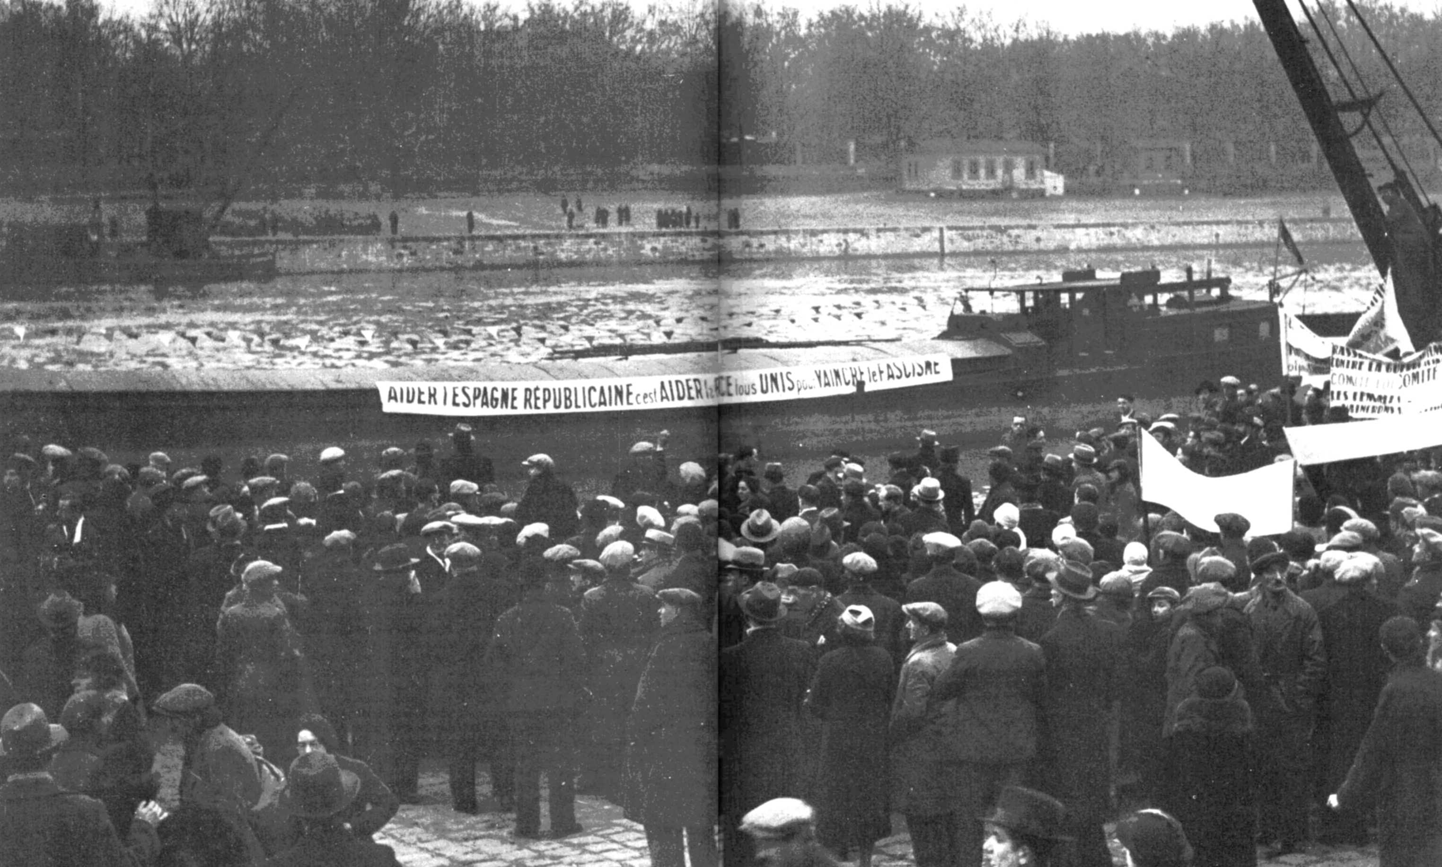
Международная антифашистская солидарность с борющейся Испанией. На барже, груженной продовольствием для Испании, надпись: «Помогать республиканской Испании — значит помогать Франции. Объединяйтесь, чтобы победить фашизм!»
И что во всех классах общества было немало людей, отрицавших или игнорировавших эту угрозу.
И тем не менее именно это новое варварство, собравшееся обрушиться на всю Европу и «набивавшее руку» в Испании, где оно на практике опробовало свои методы и средства борьбы, именно оно самым активным образом способствовало возникновению антифашизма, объединившего марксистов и традиционных демократов.
Именно оно за короткий промежуток времени сплотило мириады людей, рассеянных по различным государствам и континентам, в их решимости помочь Испанской республике.
Хотя всемирный характер помощи республиканцам был новым явлением в истории, не следует, однако, забывать, что он был бы невозможен без настойчивости и упорства тех, кто еще в 1932 году — фактически начиная со знаменитого конгресса «Амстердам-Плейель» — увидел в гитлеровском фашизме в потенции самую кровавую форму диктатуры финансовых магнатов, жаждущих новых рынков и рабочей силы, которую бы они подчинили своей власти силой.
Начиная с этого переломного момента антифашизм, вдохновителями которого были коммунисты, завоевывает все больше сторонников среди социалистов, радикалов, либералов, католиков и становится мощным фактором коллективного сознания тех лет.
Именно война в Испании придала антифашистскому движению его оптимальную сплоченность.
Это освещение исторической обстановки, в которой зарождалась и крепла международная солидарность с Испанской республикой, поможет читателю яснее представить себе возникновение форм этого движения, структуру которого мы теперь попробуем проанализировать подробнее и воссоздать его размах.

Инициатива и воля миллионов

Движение солидарности с республиканской Испанией с самого начала ставило перед собой две задачи.
Во-первых, покончить с блокадой республики, организованной под прикрытием «невмешательства». Как известно, этого сделать не удалось.
Второй задачей была доставка материальной помощи населению республиканской зоны, детям и старикам, страдавшим от нехватки продовольствия, даже от голода и болезней, а также поставки оружия. Специально созданные с этой целью организации, несмотря на итало-германскую морскую блокаду и периодическое закрытие испано-французской границы в рамках так называемого «гибкого невмешательства», все-таки умудрялись доставать и доставлять оружие на республиканские базы, так же как добровольцев для интернациональных бригад.
Эта вторая задача в значительной степени была выполнена.
Хотя борьба за снятие блокады и восстановление международных прав Испанской республики и закончилась в конечном счете неудачей, эта борьба тем не менее повсюду, где она велась, стала движущей силой движения солидарности с Испанской республикой.
С другой стороны, уже первые разоблачения, касавшиеся поставок итало-германской боевой техники мятежникам и высадки на Балеарских островах и в южной Андалусии германских и итальянских военных специалистов, породили, как в демократических странах, так и в тех, где фашизм захватил власть, многочисленные кампании протеста против вооруженного вмешательства держав «оси» в пользу Франко.
18 октября 1936 года социал-демократическая газета «Нойер форвертс» опубликовала на первой странице статью под заголовком «Беспорядки на предприятиях», где говорилось об имевших место в ряде немецких городов акциях протеста против отправки легиона «Кондор» в мятежную зону Испании.
В Дюссельдорфе и Дуйсбурге распространялись листовки в поддержку республиканцев.
В Мюнхене перед зданием местного отделения нацистской партии прошла демонстрация женщин (жен и матерей авиационных механиков из легиона «Кондор»).
В Баварии, Силезии и Рейнской области сбор средств в пользу республиканцев принял довольно широкий размах. Гестапо удалось захватить ряд лиц, собиравших пожертвования, они были брошены в тюрьму или отправлены в концлагерь.
Более того, экипажи некоторых германских судов, в частности «Генрики», «Кенигштайна», а также «Металлы», «Лазбека», «Посейдона», «Пруссии», отказались доставить оружие в порты мятежной зоны.
Эти несколько примеров (взятые из архивного фонда 237 ZPA, DF ІХ/7 Института марксизма-ленинизма при ЦК СЕПГ в Берлине, где собраны многочисленные документы о деятельности немецких антифашистов — членов КПГ, социал-демократов и беспартийных в поддержку Испанской республики) опровергают расхожие представления о «мнимой абсолютной пассивности» немецкого народа в тот период его истории.
130
По данным этого архива, гестапо арестовало более трех тысяч человек, протестовавших против отправки легиона «Кондор» в Испанию в помощь Франко.
В Италии ОВРА (фашистская политическая полиция) хватала всякого, кто осмеливался хоть как-то критиковать решение Муссолини о военном вмешательстве в испанские дела, принятое в конце июля 1936 года. Однако в большинстве крупных городов — в Риме и Милане, Генуе, Болонье и Неаполе — на стенах домов появились надписи мелом или углем: «Да здравствует Кабальеро!» (то есть глава первого правительства Народного фронта Ларго Кабальеро); «Долой Муссолини!»
С августа 1936 года и до окончательного крушения республики в 1939 году в Италии постоянно распространялись листовки в защиту Испанской республики и проводились сборы средств в пользу республиканцев.
В Австрии, где канцлер Шушниг уже подчинил внешнюю политику страны интересам Третьего рейха (несмотря на присоединение Австрии к Лондонскому соглашению), полицай-президиум Вены в августе 1936 года наложил штраф в размере 500 шиллингов на либеральную газету «Таг» за опубликование статьи о положении на фронтах в Испании, которую сочли «слишком прореспубликанской».
24 августа 1936 года военный суд города Леобена приговорил к двум годам тюремного заключения безработного Томаса Хофера по обвинению в «государственной измене». Вина его состояла в том, что он «собрал 2,6 австрийских шиллинга для Испании, а значит, для пропаганды коммунистических идей в Австрии». Невероятно, но цитата дословна!
Действительно, австрийские трудящиеся совершали настоящие чудеса, проявляя свою солидарность с республиканской Испанией.
Особенно успешно сбор средств происходил в венском районе Флорисдорф.
Деньги собирали почти в открытую, под лозунгом «Пулеметы для Народного фронта!». На заводах «Сименс-Шукерт» и «Австро-
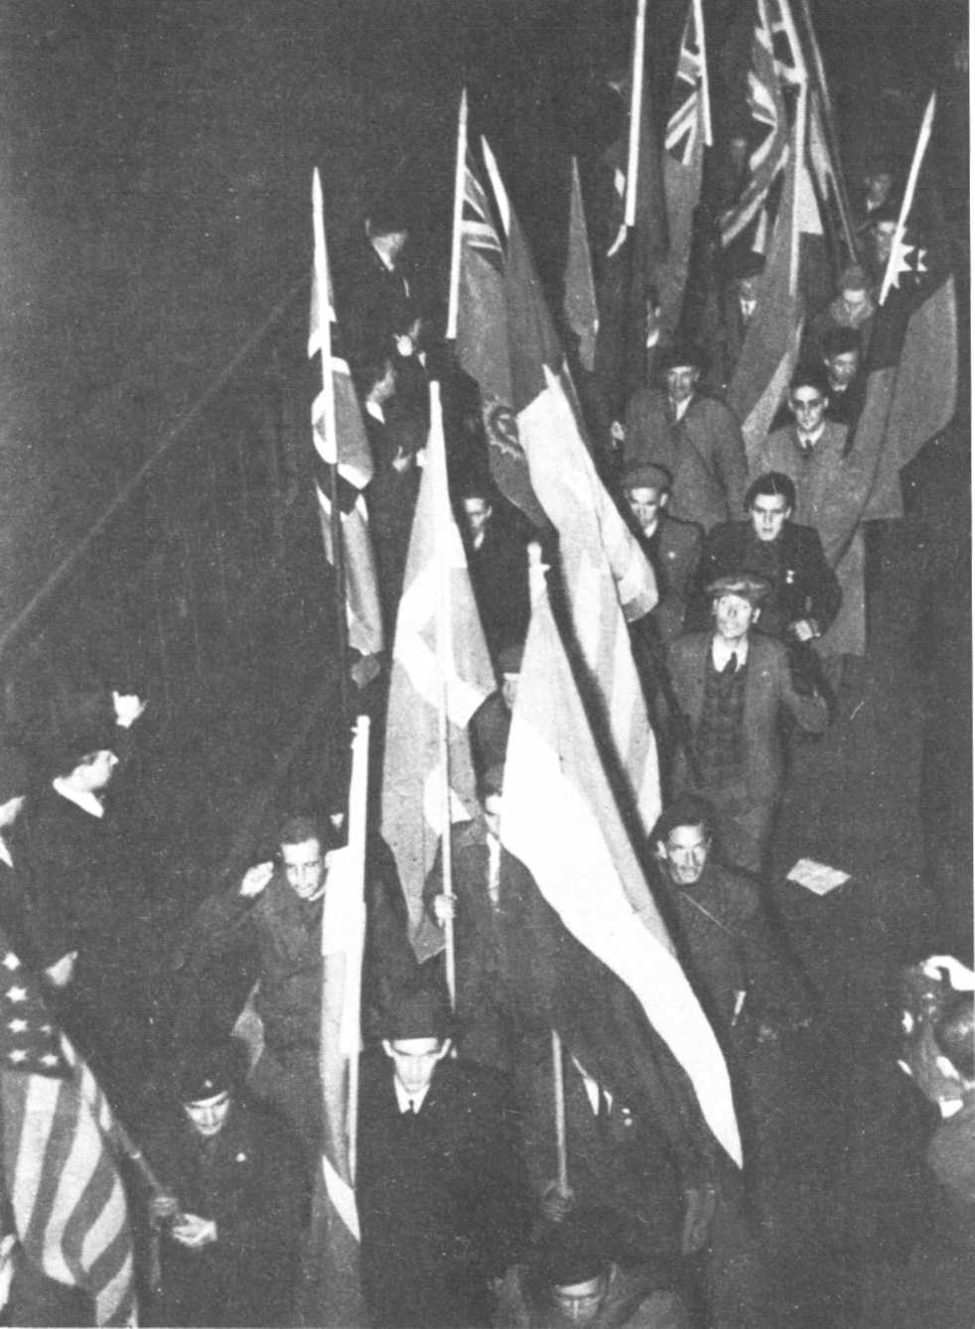
Английские добровольцы интернациональных бригад на вокзале Виктория в Лондоне.
131
ФИАТ» прошли забастовки солидарности. Полиция произвела аресты, на что рабочие ответили новой забастовкой и т. д.
Подобные события пришлось пережить и фашистскому режиму, установленному в Венгрии адмиралом Хорти, а также различным диктаторским режимам на Балканах. Отъезд в Испанию венгерских добровольцев доставлял немало хлопот хортистской полиции.
Вот доказательство. 16 января 1937 года министерство внутренних дел Венгрии издало специальный циркуляр, сохранившийся в архивах (Magyar Szocialista Munkâspaspart К 8) в Будапеште:
«Лиц, пытающихся тайно перейти границу, подвергать строгому допросу. Выявляйте и задерживайте всех, кто вербует или хочет завербоваться в испанскую Красную армию. Отправляйте этих лиц в Политическое отделение Главного управления полиции в Будапеште».
Профашистское королевское правительство Югославии запретило любую деятельность в пользу Испанской республики. Были приняты меры по лишению гражданства тех югославов, кто вступил в интербригады.
В то же время в Румынии, где король Кароль (из династии Гогенцоллернов) пытался лавировать между профашистскими крайне правыми и либералами вроде Николае Тутулеску, сторонника коллективной безопасности в Европе, нефтяные компании, как только в Испании был поднят военный мятеж, приняли решение продавать республиканцам нефть. Однако в середине 1937 года Румыния, уступив нажиму гитлеровской Германии, отказалась от этих поставок.
В обход блокады румынские нефтепродукты были доставлены тогда из Констанцы в Барселону и Валенсию на испанских судах «Компера» и «Ремедиос».
Факты солидарности с Испанской республикой в странах Европы, Америки и даже Азии и в Австралии в первые недели испанского конфликта были настолько многочисленны и разнообразны, что их подробный перечень составил бы целую книгу.
И такой перечень, если бы он был составлен, представлял бы интерес не только для специалистов, так как со всей очевидностью стало бы ясно, что значение испанского вопроса вышло далеко за рамки Пиренейского полуострова и имело непосредственное отношение к будущему мира во всем мире.
Было бы интересно также нарисовать общую картину проявлений международной солидарности консервативных классов.
И тут мы бы убедились в простой истине: испанский конфликт породил такое явление, как классовая борьба в международном масштабе, когда, по словам Пьера Вилара, «власть имущие одержали верх над теми, кто мог послать лишь табак или спецовку» или, как максимум, порошковое молоко и санитарные машины.
Поскольку мы не можем в рамках нашего исследования подробно останавливаться на всех проявлениях про- и антиреспубликанской солидарности, ограничимся лишь несколькими примерами, иллюстрирующими многообразие форм, которые принимала солидарность с Испанской республикой.
В начале августа 1936 года жители Коронель-Даурего (аргентинского городка-спутника Буэнос-Айреса), в большинстве своем рабочие-крестьяне (работавшие по найму, но имевшие свои небольшие участки земли), создали Хунту помощи Испанской республике. Ввиду крайней бедности члены этой организации собирали не деньги, а непортящиеся сельскохозяйственные продукты (пшеницу, рожь и т. д.) или продукты скотоводства (шерсть).
Движение росло и ширилось. Вскоре в Испанию уже направлялись тюки с одеждой, сгущенное молоко, мясо и санитарные машины.
Движение солидарности с республикой в Аргентине, где около половины населения составляли выходцы из Испании, оказалось настолько мощным, что многие
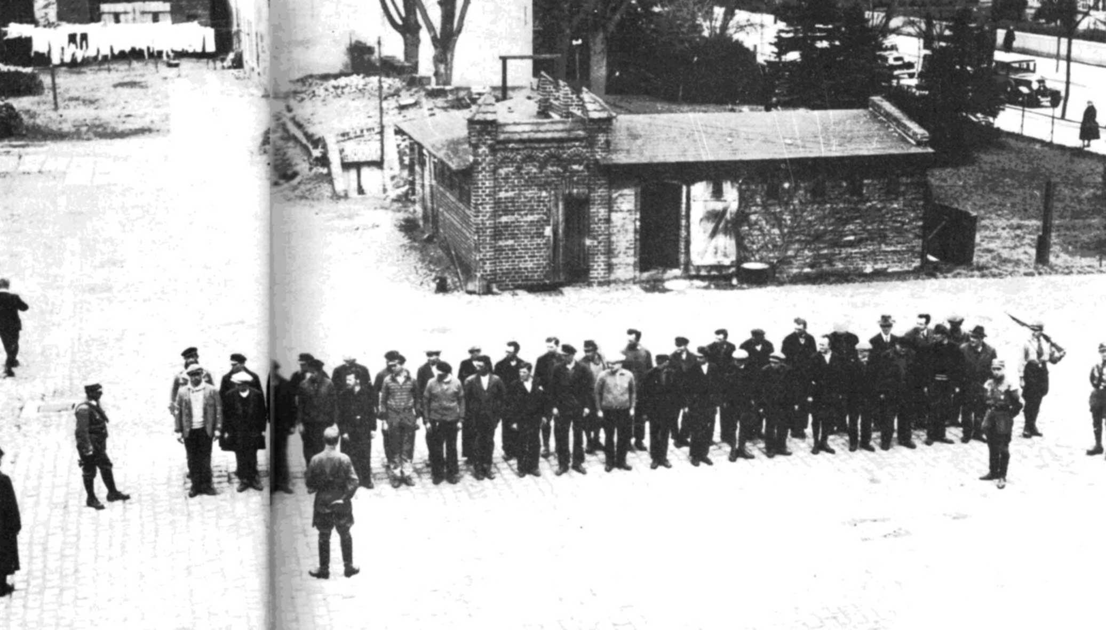
Перекличка заключенных в нацистском концлагере Ораниенбург под Берлином. Более 3 тысяч немецких антифашистов были брошены гестапо в 1936-1938 годах в концлагеря за их деятельность в поддержку республиканской Испании.
132
крупные органы печати выступили с осуждением мятежников, полностью став на сторону республиканцев.
На всем протяжении испанского конфликта в стране проходили многочисленные митинги и демонстрации. Добровольцы из Аргентины отправлялись в Испанию в интербригады.
Материальная помощь аргентинцев Испанской республике составила 40 миллионов американских долларов — сумма по тем временам немалая. Вдохновителями этого движения были коммунисты, ВКТ, ряд видных деятелей науки и Федерация организаций помощи Испанской республике (FOARE), которая объединила десятки комитетов: женских, молодежных, медицинской помощи, продовольственных и т. д.
На Кубе, где с 1935 года свирепствовал диктатор Батиста, на первых порах солидарность
133
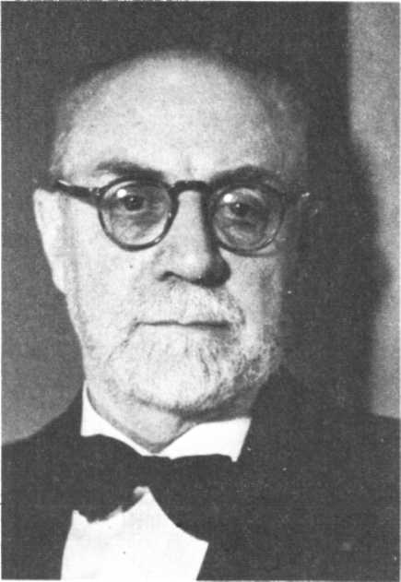

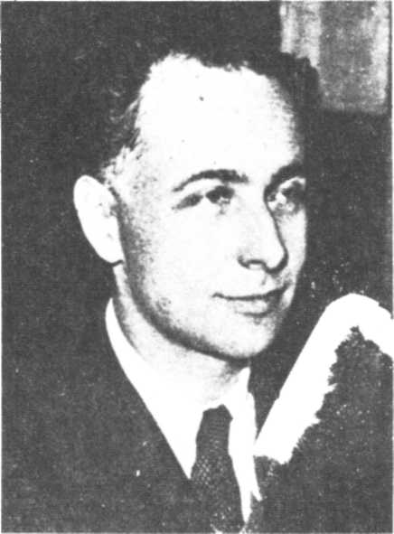

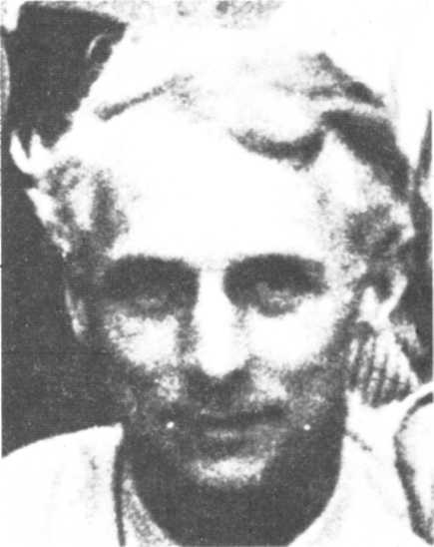
Замечательный французский художник Анри Матисс (вверху слева, немецкий художник Макс Эрнст (внизу) и французский писатель и общественный деятель Луи Арагон (вверху справа) выступили в защиту республиканской Испании против политики «невмешательства».
проявлялась в отправке посылок с сигаретами, табаком, продуктами и одеждой для бойцов и населения республиканской зоны.
Вскоре была создана организация, ставившая своей целью вербовку добровольцев. В нее вошли представители самых различных партий: либералы и консерваторы, коммунисты и левые националисты, а также члены Революционной кубинской партии (аутентики) и движения «Молодая Куба».
В Индии, где в то время под руководством Махатмы Ганди и пандита Неру набирало силу национально-освободительное движение, многочисленные общественные организации объединились под эгидой Комитета содействия Испании. Они занимались сбором средств, медикаментов и продовольствия. В своих блестящих статьях Дж. Неру разъяснял международное значение испанских событий.
В Австралии и Новой Зеландии помощь вначале ограничивалась отправкой в Испанию главным образом медикаментов. Затем начали посылать продовольствие. А в конце войны эти страны принимали беженцев.
Во Франции первая организация по оказанию помощи Испанской республике возникла 29 июля 1936 года. Она называлась Комиссия солидарности Французского народного объединения с испанским народом. Она была прямым детищем Народного фронта.
В ее работе участвовали: социалистическая и коммунистическая партии, партия радикал-социалистов, ВКТ, движение «Мир и свобода», Лига прав человека, Французская ассоциация ветеранов войны, Комитет бдительности антифашистской интеллигенции, «Народная помощь Франции» и Всемирный комитет женщин.
Очень скоро такие видные деятели литературы и искусства, как Мальро, Арагон, затем Мориак, Бернанос, Матисс, Пикассо и Макс Эрнст, призвали общественность
осознать значение агрессии, жертвой которой стали республиканцы, и подлинную природу фашизма.
Со своей стороны Ромен Роллан обратился ко всем народам мира с призывом:
«Человечество! Человечество! Зову тебя! Зову вас, люди Европы, Америки, на помощь Испании! На помощь вам самим! Ведь это вам, это всем нам угрожает опасность!»
Такие знаменитые ученые, как Поль Ланжевен и Жан Перрен, также включились в движение солидарности.
В наиболее драматические моменты испанского конфликта в Париже проходили взволнованные многолюдные митинги солидарности с республиканцами, так как значительная часть французской общественности не желала мириться с катастрофическими последствиями для республиканцев той дискриминации, на которую их обрекло Лондонское соглашение.
Благодаря совместным усилиям ФКП и ВКТ (которая после объединительного съезда в марте 1936 года насчитывала в своих рядах миллионы трудящихся различных
134
политических убеждений) был осуществлен сбор денег, медикаментов и продовольствия для Испанской республики.
Было собрано более 100 миллионов франков в тогдашней валюте. Активно действовали специализированные организации солидарности, каждая в своей области.
Миллионы французов на протяжении всего конфликта самоотверженно помогали Испанской республике. Приведем лишь несколько фактов: 10 тысяч испанских детей нашли приют на французской земле; Союз девушек Франции собрал и направил испанским детям и сиротам 300 тысяч банок сгущенного молока; в ноябре 1936 года конгресс ВКТ призвал всех своих членов вносить ежемесячно в Фонд помощи сумму, равную часовому заработку; тысячи французов сражались в рядах интернациональных бригад; многие врачи, хирурги самых разных политических убеждений предложили свою помощь испанским коллегам; организаторами медицинской службы интербригад стали французские врачи
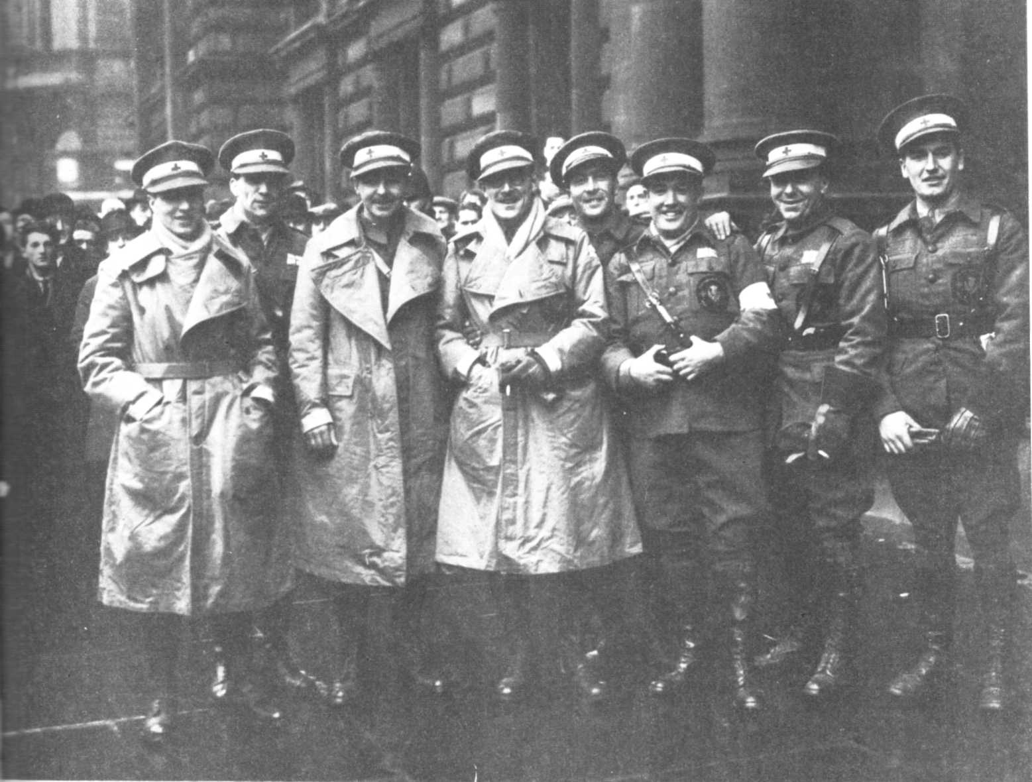
Добровольцы шотландского передвижного полевого госпиталя перед отъездом из Лондона в Мадрид в январе 1937 года.
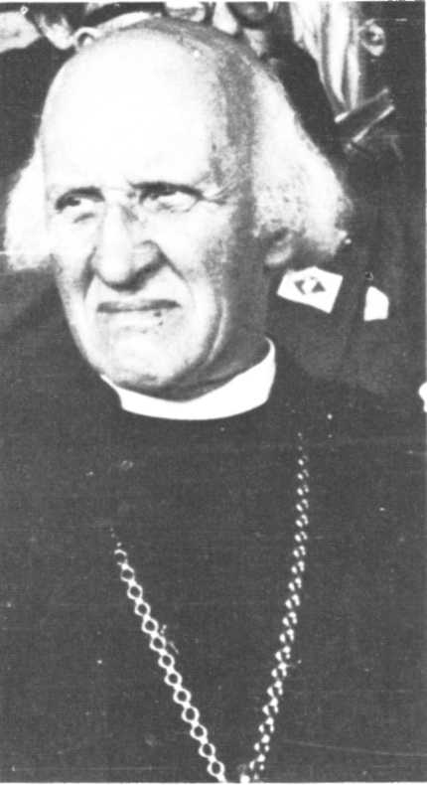
Хьюлетт Джонсон, настоятель Кентерберийского собора в Англии, прозванный консерваторами «Красным настоятелем» за то, что он выступал в поддержку борьбы испанского народа.
Руке, Валанси, Ребуль, Кретьен и др.
Что касается парламентского аспекта, то в палате депутатов прошел ряд дискуссий, выявивших связь испанской проблемы с вопросами безопасности Франции.
Список можно продолжить. Однако бесконечное перечисление этих акций не способно передать атмосферу накала страстей и лихорадочной деятельности, характеризовавшую этот период накануне второй мировой войны.
В маленькой Швейцарии, гордящейся своими старыми демократическими традициями, помощь испанским республиканцам была отмечена печатью своего рода «местнического патриотизма».
Организации солидарности не пожелали объединиться в национальный комитет, каждая хотела действовать самостоятельно. Поэтому на многочисленных посылках с одеждой, медикаментами и продовольствием на видном месте всегда стояло наименование организации-отправителя. Их было очень много. Судите сами:
Швейцарская Рабочая помощь, Нейтральный комитет помощи детям Испании (в который входили квакеры и Гражданская служба), Католическая взаимопомощь, лига Женщины за мир и свободу, Швейцарская ассоциация учителей и т. д.
Наряду с этими активно действовавшими организациями следует назвать Ассоциацию друзей республиканской Испании и ряд других, наименования которых мы не будем приводить за недостатком места. Но все они ревниво оберегали свою политическую обособленность.
Из всех демократических стран, проявивших свою солидарность с республиканской Испанией (в форме материальной помощи), наибольшую помощь в расчете на душу населения оказала Швеция. Эта помощь составила около 8 франков (1938 года) на жителя, что приблизительно равняется 92 новым франкам (в ценах 1976 года).
Шведский комитет солидарности с Испанией (Sveriger Hjalpkomidern for Spanien), руководимый сенатором-социалистом Георгом Брантингом, имел 335 местных отделений по всей стране. Все демократические партии входили в Национальный комитет помощи. Движение солидарности в Швеции носило массовый характер и оказалось особенно эффективным в области медицинской, продовольственной помощи и помощи детям.
В Великобритании движение солидарности не сразу приобрело
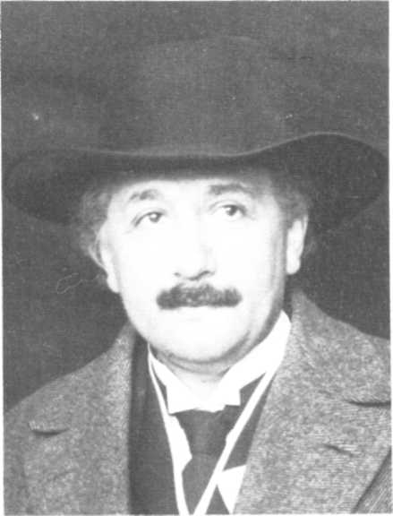
Альберт Эйнштейн, один из основателей современной физики, писал в письме другу: «Это ужасно, что Франция предала Испанию и Чехословакию. А самое худшее то, чем это обернется».
массовый характер. Это объясняется тем, что в течение нескольких недель консервативное правительство отрицало факт военного вмешательства держав «оси» в поддержку мятежников.
Для получения подтверждения этого в Испанию была направлена делегация в составе двух депутатов-лейбористов, одного депутата-коммуниста (от палаты общин) и одного лорда (от палаты лордов).
Вернувшись из поездки по республиканской зоне, делегация предъявила конференции Лейбористской партии (сентябрь 1936 года, Эдинбург) вещественные доказательства фашистского вмешательства: итальянские парашюты и бомбы немецкого производства, попавшие в руки республиканцев.
С этого момента истина стала очевидной даже для тех, кто не симпатизировал Народному фронту. И движение помощи Испании постепенно стало набирать силу.
136
Однако не следует думать, что все наладилось сразу.
Вспомним хотя бы, что, прежде чем присоединиться к тем, кто разоблачал «невмешательство» и агрессию международного фашизма против Испанской республики, лейбористский лидер Эттли колебался в течение нескольких месяцев, а Черчиллю на это понадобилось полтора года.
Однако, как это ни парадоксально, другие слои общества осознали ситуацию значительно раньше.
В частности, англиканская церковь.
Высшие церковные прелаты, такие, как настоятель Кентерберийского собора Хьюлетт Джонсон и архиепископ Йоркский, открыто высказались перед паствой в поддержку Испанской республики!
В то время как руководители французской католической церкви, за редчайшим исключением, поддерживали «крестовый поход», провозглашенный испанскими
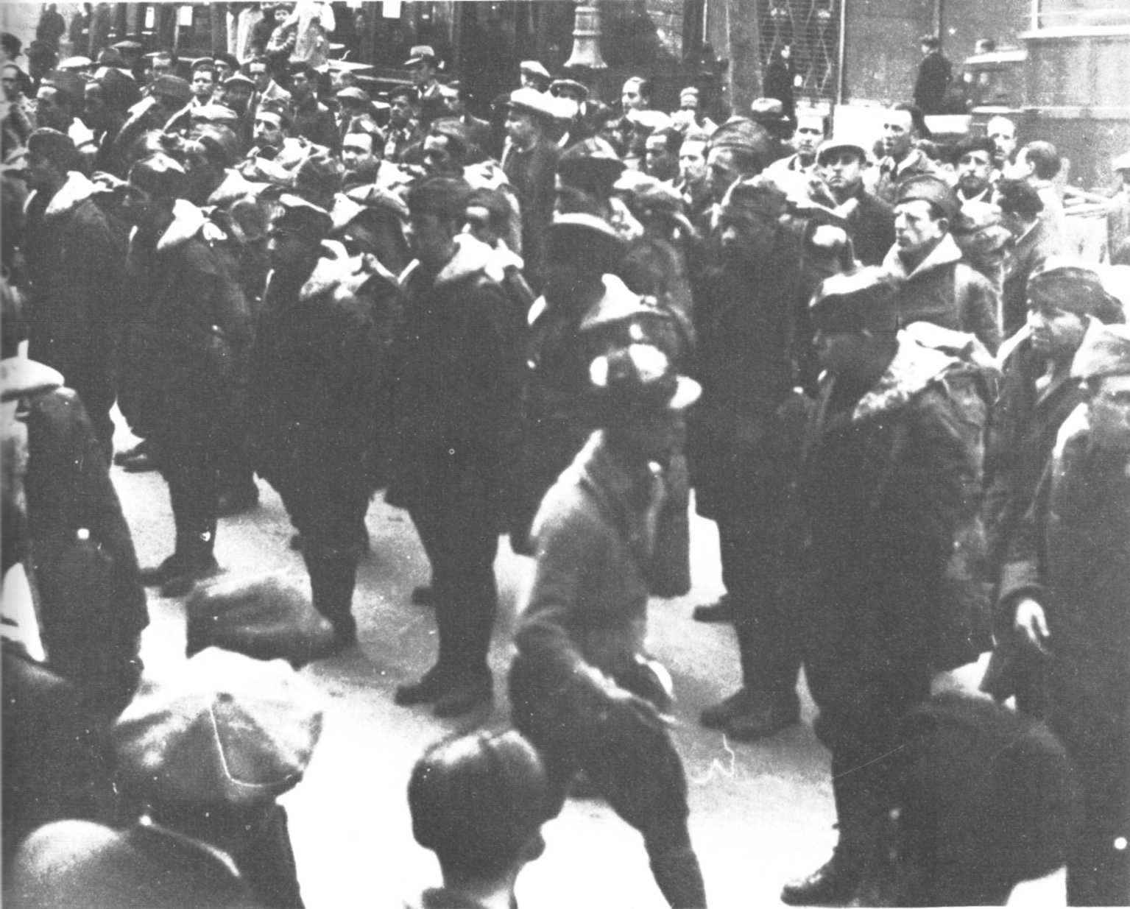
Прибытие в Барселону первых американских добровольцев, которые вскоре вошли в 15-ю интербригаду имени Авраама Линкольна.
137
епископами, позиция английских церковных деятелей послужила как бы сигналом для многих верующих присоединиться к движению солидарности.
Перелом в настроениях британской общественности в пользу республиканцев произошел во время франкистского наступления на севере Испании.
Трагедия Герники, подробности которой впервые были опубликованы в лондонской «Таймс», блокада мятежниками Кантабрийского побережья, и прежде всего порта Бильбао, когда английские корабли, доставлявшие продовольствие населению и возвращавшиеся с беженцами (или сырьем для британской металлургии), становились объектами нападения и даже захвата, — все это породило антифранкистские настроения в Англии.
И углубило традиционные чувства симпатии англичан к баскам, которых даже самые враждебные по отношению к республиканцам газеты не осмеливались называть «приспешниками коммунизма» из опасения быть уличенными в явной лжи.
Биолог Дж. С. Холдейн, писатели Г. Уэллс и О. Хаксли, виднейшие представители науки, литературы и искусства, цвет английской интеллигенции объединились, выступив в поддержку дела Испанской республики.
Тред-юнионы, религиозные общины и многочисленные комитеты помощи организовали прием и размещение тысяч баскских детей.
В самом центре Лондона, на Трафальгар-сквер, проходили многолюдные манифестации в поддержку республики.
Не было ни одного города в Англии, который не имел бы своего комитета помощи Испанской республике.
Ряд крупных городов направил в Испанию санитарные машины с полным комплектом хирургического оборудования. До самого конца Испанской войны в стране проходил сбор одежды, сгущенного консервированного молока и медикаментов. Две тысячи английских добровольцев Свободы влились в интернациональные бригады.
Несмотря на блокаду республиканских портов, 29 судов доставляли продовольствие гражданскому населению. Один из капитанов — участников этих опасных экспедиций по прозвищу Джо Потато («Картошка») вошел в легенду. Благодаря своей храбрости, упорству и хитрости он, совершая ночные рейсы, всегда ускользал от патрулей.
Англичане собрали в фонд солидарности 170 миллионов франков — больше, чем какая-либо другая страна.
Размах движения солидарности заставил Лейбористскую партию, британские тред-юнионы и Кооперативное движение 27 июля 1937 года на заседании Национального совета труда публично осудить политику «невмешательства». В то же время Национальный совет отверг требование левых лейбористов и коммунистов о бойкоте грузов, перевозимых в порты мятежников, и о проведении забастовок в пользу республики.
Характерен тот факт, что Клемент Эттли после посещения Мадридского фронта демонстративно
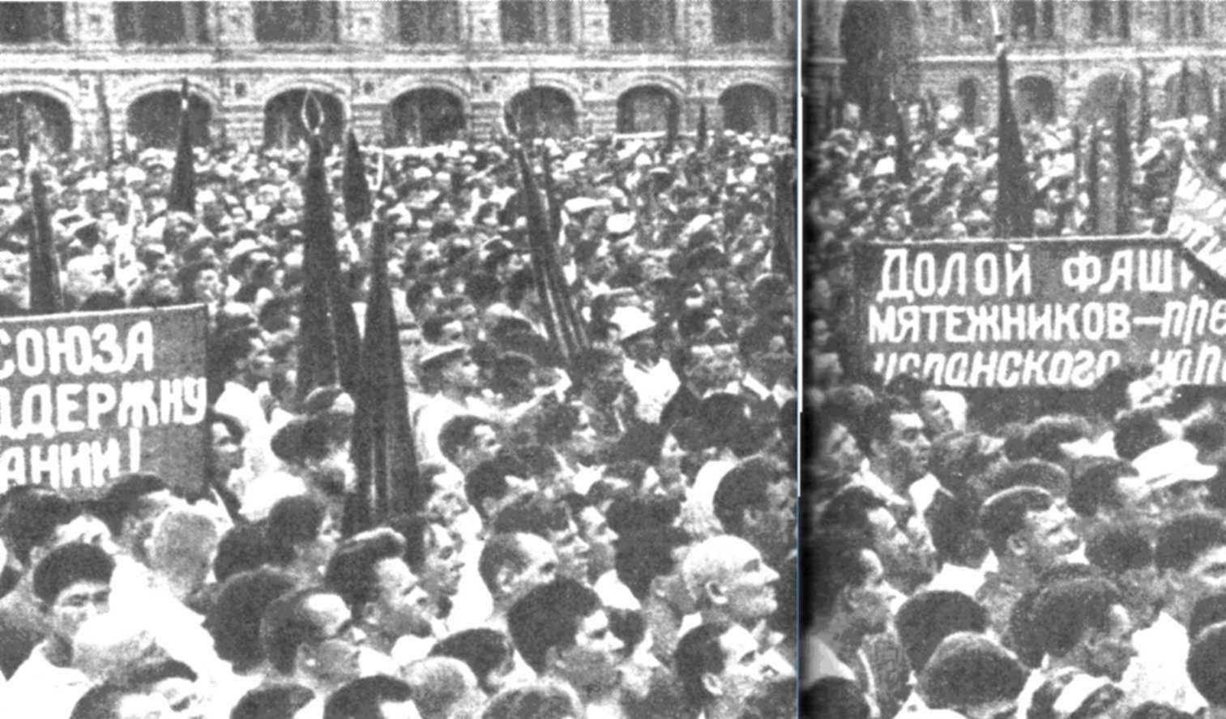
Митинг антифашистской солидарности с борющейся Испанией на Красной площади в Москве.
выступил в защиту республиканцев.
Однако, хотя некоторые члены консервативной партии и заявили о своей поддержке республиканцев, в целом она осталась на прежних позициях.
Несмотря на то что сэр Уинстон Черчилль (обеспокоенный все более широким и открытым вмешательством держав «оси» в испанские дела, представлявшим угрозу для морских коммуникаций Британской империи) возвысил свой голос протеста, тори во главе с сэром Невиллом Чемберленом и лордом Галифаксом ни на йоту не отступили от своей антиреспубликанской ориентации. Они отошли от классовой позиции в отношении фашизма только тогда, когда в 1940 году настал и для Англии «час крови и слез».
В США движение солидарности с самого начала приобрело широкий и спонтанный характер.
От Нью-Йорка до Сан-Франциско прокатилась волна публичных собраний, протестовавших против принятого госдепартаментом решения об эмбарго на вывоз оружия (которое в первое время носило лишь «моральный» характер).
Очень скоро представители самых разнообразных политических течений объединились в деле организации материальной помощи Испании.
Так же как и в Англии, среди них было много священнослужителей: председателем Североамериканского комитета помощи испанской демократии стал епископ Фрэнсис Мак-Коннел.
С традиционно американской деловитостью комитеты солидарности подразделялись по профессиональному признаку и строили свою деятельность по принципу специализации. Наряду с женским комитетом существовали комитеты психологов, музыкантов, врачей, инженеров, работников социального обеспечения и т. п.
Видные писатели, ученые, преподаватели университетов без колебаний вступили в политическую борьбу против франкистского фашизма.
1 марта 1937 года влиятельная «Нью-Йорк таймс» опубликовала открытое письмо под заголовком «Девяносто восемь американских писателей клеймят позором испанских мятежников». В числе подписавших его были Синклер Льюис, Эрскин Колдуэлл, Теодор Драйзер, Роз Мак-Карти, Стейнбек и другие.
Гениальный Альберт Эйнштейн, находившийся на вершине славы, в расцвете своего гения, не колеблясь выступил в защиту Испанской республики и резко осудил дискриминационные меры, принятые в отношении Испании.
Американцы собрали и передали в фонд солидарности более 100 миллионов франков.
Конгресс производственных профсоюзов (КПП), мощное профсоюзное объединение, образовавшееся в результате раскола Американской федерации труда (АФТ), выступил в защиту Испанской республики вместе с социал-демократами, коммунистами и другими партиями.
Один только профсоюз швейной промышленности направил в Испанию более 100 тысяч комплектов одежды; профсоюзы металлистов, автомобилистов, нефтяников, работников резиновой промышленности принимали участие в многочисленных актах солидарности: в Испанию направлялись транспорты с продовольствием, медикаментами, одеждой; американские фермеры собрали для испанцев 2 тысячи тонн зерна: профсоюзные и спортивные организации Нью-Йорка провели так называемый «матч в пользу Испании», сборы от которого пошли в Фонд солидарности; на территории республиканской зоны Испании были открыты американские госпитали. Кульминацией этого движения солидарности американцев с Испанской республикой явилась отправка в Мадрид нескольких тысяч добровольцев. Они составили знаменитую бригаду имени Авраама Линкольна*, которая в 1937 и 1938 годах принимала участие во всех крупных сражениях против франкистов, итальянских войск (КДВ) и легиона «Кондор».
Американское движение солидарности не ослабевало в течение
___________
* В США 15-ю интербригаду в целом обычно называют бригадой Авраама Линкольна. При этом подразумевают не только саму бригаду, но всех американцев, находившихся в рядах испанской Народной армии. Поэтому встречается двойная терминология: батальон «Линкольн» и бригада «Линкольн». — Прим. ред.
139
двух с половиной лет, встречая практически повсеместную поддержку населения. В то же время американские фашистские организации вроде «Черного легиона» и других, вознамерившиеся собрать в пользу мятежников 500 тысяч долларов, с позором провалились, получив лишь около 1/30 этой суммы — 17526 долларов (согласно данным А. Лэндиса в: «Солидарность народов с Испанской республикой». М., 1972).
Можно утверждать, что миллионы граждан США, принадлежавших ко всем демократическим политическим течениям, будь то в профсоюзах, клубах, масонских ложах, протестантской церкви, внесли свою лепту в дело защиты Испанской республики. Они выступали с требованиями отмены эмбарго на поставки оружия Испании и принимали участие в любых акциях по оказанию помощи жертвам фашизма.
Еще одно доказательство роста движения солидарности в США приведено в статье крупного обозревателя тех времени Дрю Пирсона (которого уж никак нельзя заподозрить в симпатиях к Народному фронту). Он писал:
«Вашингтон видел всякого рода «лобби»*. Но до сих пор редко приходилось видеть людей, тратящих средства на то, чтобы прибыть в федеральную столицу со всех концов страны ради дела, которое не принесет им лично никакой материальной выгоды». Статья была перепечатана всеми газетами Херстовского треста.
А «неприбыльное дело», столь удивившее Пирсона, называлось просто — антифашизм.
Эта картина международной антифашистской солидарности с Испанской республикой будет весьма неполна, если не дать здесь краткого обзора помощи, оказанной СССР.
Напомним, что в плане политическом и дипломатическом эта помощь нашла выражение в защите международных прав Испанской республики как в Лиге наций (в Женеве), так и в лондонском Комитете по невмешательству.
В плане военном помощь СССР Испании выражалась в поставках вооружения всякого рода, благодаря которому Народная армия в течение двух с половиной лет смогла сопротивляться африканской армии Франко, его дивизиям и итало-германским экспедиционным корпусам.
В плане гуманитарном помощь осуществлялась в тех же формах, о которых мы только что говорили (сбор средств, посылка продовольствия и медикаментов, прием испанских детей и т. д.).
Мы не имеем полных данных относительно средств, собранных в пользу Испании. Однако с 6 августа по конец октября 1936 года на предприятиях было собрано 47 595 тысяч рублей, что представляет весьма внушительную сумму для столь короткого периода.
Согласно советским публикациям, посвященным этому вопросу, СССР направил в Испанию большое количество продовольствия. Однако точные полные данные нам неизвестны. Четыре советских корабля — «Нева», «Кубань», «Зырянин» и «Турксиб» — совершили несколько рейсов из Одессы в Барселону и другие республиканские порты. Проф. Д. Прицкер в своей большой статье, опубликованной в сборнике Института международного рабочего движения и Советского комитета ветеранов войны «Солидарность народов с Испанской республикой», пишет: «...они [эти четыре корабля. — Ж. С] доставили в Испанию около 1000 тонн масла, 4200 тонн сахара, 300 тонн маргарина, 250 тонн кондитерских изделий, 4130 тонн пшеницы, 3500 тонн муки. 2600 тонн копченой рыбы, 300 тонн сала и копченостей, около 2 миллионов банок консервов, 125 тысяч банок сгущенного молока, кофе и какао... 10 тысяч комплектов одежды, главным образом детской».
Автор продолжает:
«За этими транспортами последовали десятки других»**.
Наконец, что касается приема испанских детей, то он начался весной 1937 года, во время франкистского наступления на Севере, и продолжался до ноября 1938 года. К этому времени в СССР прибыло 2848 мальчиков и девочек в возрасте от 13 до 16 лет. Они воспитывались в школах-интернатах на полном государственном обеспечении и получили среднее образование. Причем обучение велось на их родном, испанском языке.
В 1939 году, после падения республики, в СССР вновь прибыли, и в гораздо большем числе, беженцы из Испании, дети и взрослые.
________
* «Лобби», лоббисты — агенты капиталистических монополий в США, добивающиеся принятия или провала в конгрессе тех или иных законопроектов. Лоббизмом называют также систему взяточничества, существующую в конгрессе США — Прим. ред.
** «Солидарность народов с Испанской республикой», М., 1972, с. 228-229.
140

Возникновение и роль интернациональных бригад

Из всех мифов, порожденных Испанской войной, одним из самых живучих (он будет жить долго, как жив еще подвиг добровольцев, устремившихся в 1821 году по примеру английского поэта лорда Байрона на помощь Греции, восставшей против оттоманского ига, или подвиг гарибальдийцев, сражавшихся в 1871 году в осажденном Париже на стороне коммунаров) был, без сомнения, миф об интернациональных бригадах.
Объясняется это не только тем, что группы добровольцев приезжали со всех концов Европы и даже света защищать с оружием в руках чужую страну, чужой народ, не зная ни его языка, ни истории, ни внутренних проблем. Дело в том, что их подвиг придал вдруг эпопее борьбы Испанской республики всемирное звучание.
Эти несколько десятков тысяч человек стали высшим олицетворением международной солидарности с борьбой Испанской республики.
Поэтому нет ничего удивительного в том, что миф об интербригадах (под мифом мы понимаем любые рассказы о реальных фактах или людях, содержащие искажения или преувеличения, привнесенные коллективным воображением) стал средоточием безудержных вымыслов, творимых как сторонниками Испанской республики, так и ее противниками.
И хотя ими руководили противоположные побуждения, результаты оказались схожими.
Что это значит?
Ответ прост.
Противники Испанской республики — франкисты, европейские правые, консерваторы, фашистские государства и партии — преувеличивали военную роль интербригад с целью преуменьшить или даже выставить в смешном виде республиканцев и их Народную армию.
Они уверяли, что именно интербригады явились решающей силой, определившей исход битвы за Мадрид. «Экспресс дю Миди» 22 ноября 1936 года писала: «...в правительственной армии не осталось ни одного мадридца или каталонца».
Если верить врагам республики, не будь интербригад, африканский экспедиционный корпус вошел бы в Мадрид без единого выстрела, а Франко выиграл бы войну.
При этом добровольцы интербригад изображались отребьем авантюристов без стыда и совести, грязным, подлым и разношерстным.
Противники Испанской республики при этом противоречили сами себе. Ибо как могли бы интербригады, навербованные из подонков, представлять собой грозную и дисциплинированную силу?
Истинно сказано: представляющий слишком много доказательств — ничего еще не доказывает.
С другой стороны, и сторонники Испанской республики нередко имели склонность преувеличивать роль интербригад в военном плане как в битве за Мадрид, так и в крупных наступательных операциях лета 1937 года и зимы и лета 1938 года.
Если мы не поленимся перелистать подшивки европейских газет, благосклонно относившихся к республиканцам, нас поразит диспропорция в месте, отводимом при изложении хода различных военных кампаний интербригадам и Народной армии.
Подобное искажение действительности объясняется опрометчивостью, порожденной желанием и потребностью рассказать читателю об участии его соотечественников в той или иной битве.
Конечно же, интернациональные бригады не были ни «богом из машины», придуманным мятежниками для оправдания своих поражений, ни непобедимой ударной силой, бойцы которой были наделены всеми воинскими доблестями, как это изображали восторженные сторонники республиканцев, не отдававшие порою себе отчета в том, что этим воспользуется франкистская и итало-германская пропаганда, дабы скрыть и даже приукрасить в глазах общественности подлинный облик муссолиниевских моторизованных дивизий и легиона «Кондор», принимавших участие в гражданской войне в Испании.
По здравом размышлении становится очевидным одно.
Если интербригады и были объектом противоречивых истолкований и оценок, порою намеренно искаженных, порою невольно преувеличенных, то прежде всего потому, что их зарождение и участие в Испанской войне вписывались в общий ход международных событий, где главной ставкой были поражение или победа Испанской республики Народного фронта, то есть новое наступление международного фашизма или его разгром на полях сражений. А в конечном счете своего рода предвосхищение судьбы Европы на поворотном этапе лет.
В действительности, на первом этапе военная роль, сыгранная интербригадами, как уже отмечалось при описании битвы за Мадрид, была ролью катализатора, который в драматический момент помог защите столицы, а в организационном и тактическом плане
141
послужил примером для первых десяти смешанных бригад (объединивших различные виды войск), бригад, сформированных исключительно из испанских республиканцев, в ноябре 1936 года всеми силами сдерживавших натиск марокканцев и легионов из африканского корпуса Франко.
Что же касается их политической роли, то она была немаловажной.
Интербригады придали защитникам Мадрида волю к упорному сопротивлению и явились для них
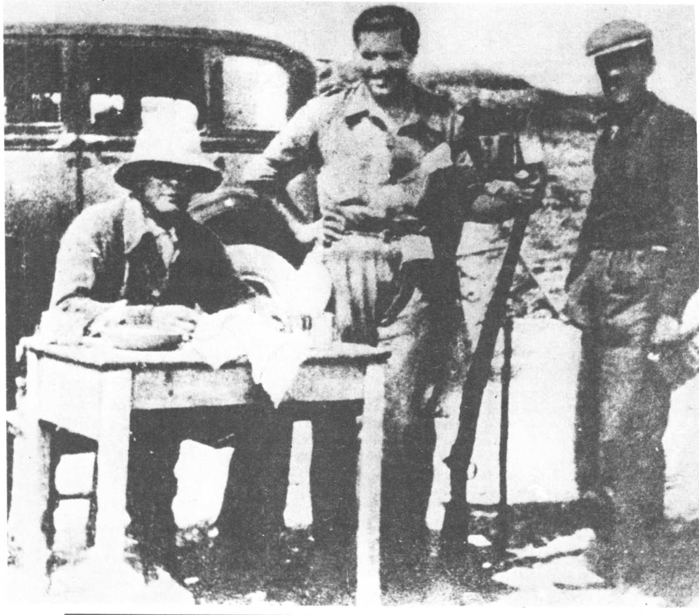
Еще до того, как интернациональные бригады были сформированы в Альбасете в октябре 1936 года, в Стране Басков и Каталонии было создано несколько небольших подразделений. Одно из них, «Справедливость и свобода» под командованием социалиста-итальянца Карло Росселли (сидит слева), сражалось под Уэской, второе (см. фото на с. 144) получило наименование «Гастоне Соцци».
142
большой моральной поддержкой.
Интербригады показали всему миру, что антифашисты не намерены сидеть сложа руки перед лицом наглой агрессии, жертвой которой стала Испания.
С этой точки зрения создание интербригад явилось высшим проявлением того движения, что настоятельно побуждало народные массы во Франции, в Европе и даже Америке продемонстрировать свою солидарность с испанским народом, у которого пытались отнять плоды его двойной победы в 1936 году (во-первых, победы, одержанной на февральских выборах, и, во-вторых, июльской победы, ознаменовавшейся разгромом мятежников на двух третях территории страны), с народом, ставшим жертвой политических амбиций «оси Рим-Берлин». Естественно, добровольцы интербригад были наиболее сознательным меньшинством международного антифашистского и коммунистического движения.
Конечно, интербригады состояли из дисциплинированных бойцов, в большинстве своем прекрасно понимавших смысл своей миссии, однако это не были отряды неких современных «рыцарей без страха и упрека», неизменных героев, непобедимых по природе.
Они разделяли с испанскими товарищами радость блестящих побед, но знавали и горькие поражения.
Их авторитет основывался в значительной мере на том, что они олицетворяли на полях сражений Испании антифашистов всего мира, а также на том, что они являли собой в глазах республиканцев образец многих достоинств.

Создание, структура и состав интернациональных бригад

Если быть абсолютно точными, интербригады нельзя считать первым проявлением международной солидарности с борющейся Испанией.
Уже в первые дни июльского мятежа многие иностранцы, оказавшиеся в Испании, в индивидуальном порядке записывались в отряды народной милиции. Причем каждый выбирал отряды той партии, которая была ему наиболее близка по духу.
Этих иностранцев можно разделить на две категории.
Во-первых, политические эмигранты, обосновавшиеся в Испании до и после победы Народного фронта на выборах (австрийские беженцы после подавления вооруженного сопротивления рабочих в Линце в 1934 году; немцы и итальянцы, бежавшие от фашизма).
Во-вторых, в Испании к моменту мятежа оказалось несколько тысяч спортсменов из двадцати стран; они прибыли сюда, поскольку 19 июля 1936 года в Барселоне должна была открыться Народная Олимпиада, своего рода антитеза Олимпийским играм 1936 года (фашистским) в Берлине, которые Гитлер собирался обставить с особой помпой.
Около ста из них, преимущественно самые молодые, вступили в армию, даже не заехав попрощаться с родными. Они приняли участие в боях уже в первые недели лета 1936 года.
Первые добровольцы из-за Пиренеев прибывали в Испанию стихийно, маленькими группами: 3 августа прибыло 15 итальянцев, 8 августа — 15 французов.
Чаще всего они добирались до Восточной Каталонии через международный туннель Пор-Бу, у входа в который французская жандармерия регистрировала документы каждого.
Некоторые шли из французской Басконии по пограничному мосту через Ирун.
Когда иностранных добровольцев набралось достаточно, из них начали формировать отдельные подразделения по национальному признаку. Во время Ирунского сражения до падения этого приграничного города вместе с отрядами баскской милиции сражались 200 иностранцев.
С конца августа до начала сентября 1936 года в операциях в Арагоне участвовали три центурии, сформированные из добровольцев.
Центурия «Справедливость и Свобода» состояла из итальянских антифашистов под командованием социалиста Карло Росселли.
Другая центурия, принявшая наименование «Гастоне Соцци» [итальянского коммуниста, убитого в тюрьме фашистской полицией], находилась под командованием капитана Франческо Леоне и насчитывала не более 80 бойцов.
60 немецких антифашистов под руководством выдающегося немецкого коммуниста, бывшего депутата рейхстага Ганса Баймлера сформировали центурию «Тельман» (по имени томившегося в берлинской тюрьме председателя КПГ). Хотя все их вооружение состояло из 40 винтовок и 3 пулеметов, они заставили заговорить о себе, газеты ставили их в пример за дисциплину и боевую подготовку.
Они рыли траншеи, занимались строевой подготовкой, по утрам делали гимнастику и отрабатывали боевые приемы. Все это вызывало несказанное удивление испанских милисьянос, окрестивших их чудаками.
В первых же боях центурия «Тельман» зарекомендовала себя наилучшим образом.
Поэтому очень скоро она стала примером, которому старались подражать многие батальоны милисьянос.
В тот же период были созданы другие национальные подразделения:
143
французское («Парижская Коммуна») и польское («Домбровский»), названное в честь прославленного генерала, сражавшегося в 1871 году на стороне коммунаров.
Некоторые иностранцы, как, например, итальянские социалисты Фернандо Роса и Пьетро Ненни, находились в составе испанских отрядов милиции, в частности в батальоне «Октубре» («Октябрь»).
Однако, за исключением центурии «Тельман», эффективность и роль остальных формирований иностранных добровольцев вследствие плохого снаряжения и вооружения, а также подчас из-за нехватки боевых командиров были довольно ограниченными.
Однако главное было не в этом, а в притоке иностранных добровольцев, который необходимо было отныне усилить и направить, чтобы достигнуть высшего уровня, а именно формирования интернациональных бригад.

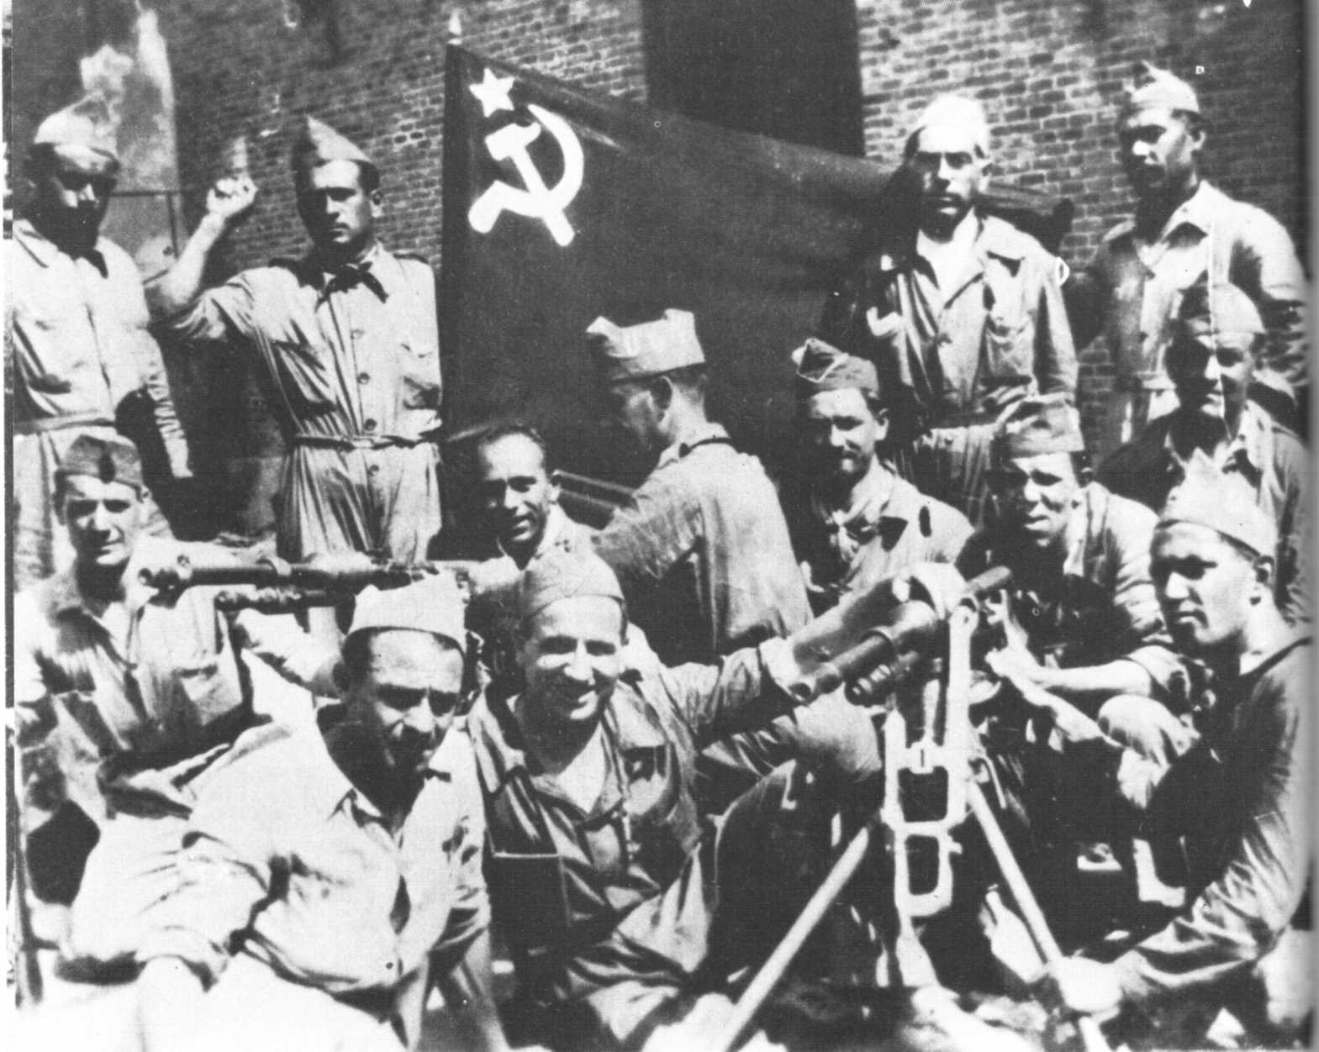
144
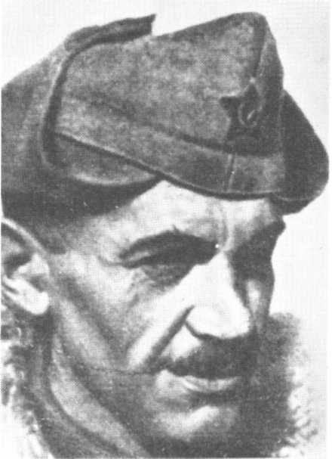
Ганс Баймлер — один из руководителей Коммунистической партии Германии. Назначенный политкомиссаром батальона им. Тельмана, входившего в 11-ю интербригаду, он погиб на Мадридском фронте.
Здесь возникает один вопрос, при рассмотрении которого многие историки идут на поводу у франкистских и неофранкистских авторов (вроде Мануэля Аснара и Мартинеса Банде).
Они утверждают, что решение о создании интербригад было принято в Москве 21 июля 1936 года «на совместном заседании Коминтерна и Профинтерна (Профсоюзного интернационала)». А затем это решение якобы начали проводить в жизнь 26 июля в Праге.
И что, по словам Мартинеса Банде, были выделены колоссальные суммы (миллиард франков!) на создание «ударной армии мирового коммунизма».
Однако на самом деле все обстояло иначе.
В этот момент (дата — июль - указана не случайно, чтобы в духе вышеназванных историков пустить в обращение вымысел о немедленном вмешательстве «международного коммунизма» в испанский конфликт) ни Коминтерн, ни Профинтерн не были склонны к какому бы то ни было вмешательству в испанские дела, поскольку их лидеры в общем и целом считали, что испанские республиканцы, одержавшие победу на двух третях территории страны, сами справятся с мятежниками.
Что же до миллиарда франков на мифическую «армию мирового коммунизма», то это одно из грубейших измышлений тех времен.
На самом деле лишь после первых поражений республиканской милиции во время франкистского «марша на Мадрид», который был бы невозможен без переброски в Испанское Марокко Гитлером и Муссолини первых самолетов (бомбардировщиков, истребителей и транспортных самолетов), в рядах Коммунистической партии Испании родилась идея об организации международного отпора фашизму при участии добровольцев, желающих сражаться в Испании против мирового фашизма.
Идея окончательно оформилась, по-видимому, в конце августа 1936 года.
Вскоре, в начале сентября, один из находившихся в подполье руководителей коммунистической партии Италии, будущий генеральный секретарь партии Луиджи Лонго, известный под именем Галло, отправился в Париж, где состоялся обмен мнениями между руководителями французских и итальянских коммунистов. Двое из участников этой встречи — Андре Марти и Тольятти — являлись одновременно секретарями Коминтерна.
Именно тогда — и не раньше — принципиальное решение об организации набора добровольцев и переброски их в республиканскую зону было одобрено Коминтерном.
Однако для его вступления в силу требовалось согласие председателя совета министров Испании Ларго Кабальеро. Но он в первое время не выказал по этому поводу особого энтузиазма.
Затем ввиду быстрого приближения франкистских колонн к Мадриду Ларго Кабальеро, отбросив свои первоначальные колебания, подписал 20 октября 1936 года декрет об учреждении интернациональных бригад.
В декрете предусматривалось создание правительственной комиссии, которая должна была определить порядок приема добровольцев. Главой ее был назначен председатель кортесов Диего Мартинес Баррио. Выдвигая его кандидатуру, Ларго Кабальеро хотел подчеркнуть, что решение по этому вопросу было принято Испанской республикой на самом высоком уровне.
Тем временем участники сентябрьской встречи в Париже, проходившей под председательством генерального секретаря ФКП Мориса Тореза, не сидели сложа руки.
Под руководством ФКП в Париже был создан Комитет по набору добровольцев. Он поддерживал постоянную связь с Мадридом.
По мере прибытия добровольцев во Францию их размещали в Париже в XX округе, в здании ВКТ (на улице Матюрен Моро). Были продуманы международные маршруты и юридические формальности для их переброски в Испанию.
Среди организаторов переправки добровольцев находился и Иосип Броз, ставший впоследствии маршалом Тито. Он занимался набором добровольцев в различных Балканских странах. Вопреки широко распространенной легенде, принятой на веру рядом западных историков, сам Тито никогда не сражался в рядах интербригад. Его ответственная высокая миссия, которой он был облечен, носила иной
145
характер и требовала, чтобы он находился на нелегальном положении.
С организацией набора и переброски добровольцев трудности далеко не кончились; самые большие были еще впереди.
Поскольку Испанская республика в тот момент переживала период изрядной неразберихи, создание центра по приему и формированию добровольцев оказалось весьма сложным делом.
С согласия и одобрения испанского правительства, разрывавшегося между сотнями нерешенных проблем, необходимо было выбрать город, куда бы не долетали вражеские бомбардировщики.
После многих дискуссий выбор пал на Альбасете, провинциальный центр, насчитывавший 60 тысяч жителей и расположенный в 248 километрах от Мадрида, на полпути между столицей и средиземноморской военно-морской базой республиканцев в Картахене. В течение полутора лет здесь размещался штаб интернациональных бригад, а затем и центр их подготовки.
Первые 500 добровольцев прибыли в Фигерас (Каталония) 12 октября 1936 года. Через день их перебросили в Альбасете.
13 октября следующая группа в 500 добровольцев прибыла на судне в Аликанте из Марселя.
С этого момента группы добровольцев стали прибывать регулярно 2-3 раза в неделю. Добровольцы добирались в Альбасете и в индивидуальном порядке, пережив подчас перипетии, достойные приключенческого романа.
Для многих добровольцев путь в Испанию превратился в невероятную одиссею.
Скрываясь от полиции разных стран Европы, они пробирались во Францию, где местные власти встречали их с нескрываемой враждебностью. Впрочем, чиновники пограничного контроля нередко были настроены благожелательно по отношению к добровольцам и закрывали глаза на то, что происходило у них на виду.
Многие бывшие бойцы интербригад пишут в своих воспоминаниях о нескончаемых железнодорожных переездах из Парижа в Альбасете.
У некоторых добровольцев не было денег, чтобы добраться до Испании. Чехословацкий литератор, писавший на немецком языке, Эгон Эрвин Киш рассказывает в одной из своих новелл волнующую историю о том, как некий австрийский крестьянин, захотевший записаться в интернациональные
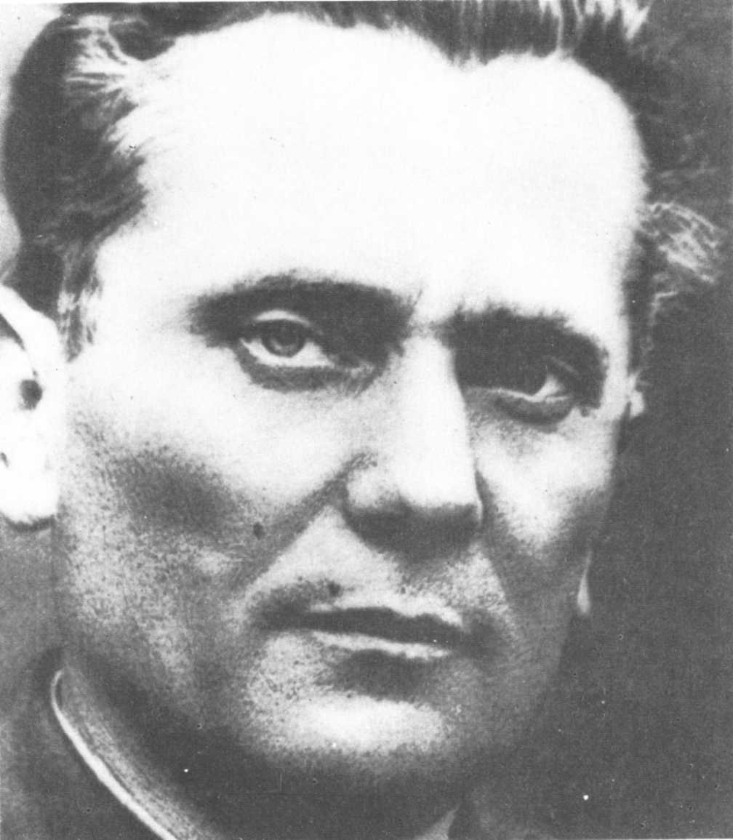
Иосип Броз Тито, впоследствии маршал, председатель Союза коммунистов Югославии и президент Югославии, во время войны в Испании был ответственным за отправку балканских добровольцев, желавших вступить в интернациональные бригады.
бригады, продал все свое имущество — четырех коров, — чтобы купить билет до Перпиньяна. Были среди добровольцев, прибывавших во Францию, и такие, которые не имели документов, не говорили ни по-французски, ни по-испански. Им приходилось ждать удобного случая в Перпиньяне, а потом пересекать границу нелегально, в лучшем случае — на грузовике, в худшем — пешком, по контрабандистским тропам, с помощью проводников.
Однако и после перехода границы трудности не заканчивались.
Анархистская милиция испанских пограничных провинций (Жероны и главным образом Барселоны) относилась довольно недоброжелательно к этому притоку иностранных добровольцев, политические убеждения которых рисковали оказаться чуждыми анархистам.
Не раз возникали трения и даже конфликты.
Приведем лишь один случай, описанный газетой «Депеш» (Тулуза) в номере от 18 ноября 1936 года. Когда группа в 600 добровольцев пересекла границу, анархисты ФАИ, угрожая оружием, заставили 150 человек вернуться обратно в Перпиньян.
Те, кому, к несчастью, не удавалось пересечь границу легально, изыскивали другие пути.
Между этими людьми, которых с той поры называли «добровольцами Свободы» или «интербригадовцами», и войсками, посланными Гитлером, Муссолини и Салазаром, существовала огромная разница.
С одной стороны, мы видим подлинных добровольцев, проделавших путь в тысячи километров в условиях, которые даже благодаря помощи активистов демократических организаций были все же не более чем сносными. Уезжая, они покидали семью, теряли работу и общественное положение, жертвовали жизнью ради идеала, причем на их родине власти подчас относились к ним крайне враждебно.
А с другой — прекрасно обученных и вооруженных наемников, для которых проблемы проезда просто не существовало, так как он организовывался фашистскими правительствами Италии и Германии.
В Альбасете формирование первой интернациональной бригады сразу же натолкнулось на целый ряд трудностей.
Город был абсолютно не подготовлен для того, чтобы хоть как-нибудь принять тысячи солдат.
Трудности с жильем, питанием, обмундированием возникали каждый день. Помимо этого, возникали проблемы национального характера: добровольцы говорили на самых разных языках и плохо понимали друг друга. К тому же французам хотелось бифштекса с жареной картошкой, немцам — пива и т. п. ...
Обучать их военному делу было непросто.
Лишь очень незначительное число добровольцев имело опыт первой мировой войны. Остальные же не имели даже самой элементарной военной подготовки. Командных кадров было очень мало. К тому же антифашизм многих добровольцев основывался на глубоком отвращении к войне и милитаризации.
Их убежденный демократизм плохо вязался с дисциплиной, с необходимостью подчиняться командованию. Все вплоть до назначения офицеров и унтер-офицеров должно было обсуждаться, ставиться на голосование, утверждаться.
Всякого же рода обучение приемам обращения с оружием вызывало откровенную неприязнь. Многие добровольцы заявляли, что приехали в Испанию сражаться, а если потребуется — и умереть, но не для того, чтобы познакомиться с «прелестями» казарменной жизни.
Естественно, все это не повышало боеспособности. Интербригадовцев надо было переубедить и организовать.
Однако решающим испытанием явилось боевое крещение на Мадридском фронте, где чувство политической дисциплины вдруг сплотило этих людей.
Подобные трудности существовали не только в первое время.
Оружие для обучения прибыло в достаточном количестве лишь к концу октября, а до того имелось в наличии лишь 150 винтовок самых разных систем и «возраста», причем многие — без патронов. Что касается обмундирования и снаряжения, то здесь царили полнейшая разношерстность и фантазия (существовало лишь одно ограничение — никаких политических знаков отличия).
Таким образом, когда франкистская пропаганда рисовала интернациональные бригады как прекрасно вооруженные и организованные части, это было ложью.
Они вовсе не походили на отборные войска в смысле материально-технического обеспечения и воинского духа. Но они наверняка были отборными в смысле энтузиазма и веры в свои идеалы.
Горячей верой проникнута торжественная присяга, которую принимали добровольцы сразу же по прибытии в свои части:
«Мои враги те же, что у испанского народа, — фашисты... Я — трудящийся, рабочий, крестьянин, предпочитаю умереть стоя, чем жить на коленях... Я здесь потому, что я — доброволец, и я отдам, если понадобится, всю кровь до последней капли для спасения свободы Испании и всего мира...»
Какой бы знаменательной она ни была, эта клятва сама по себе еще не обеспечивала высокой военной подготовки. Поэтому не следует
147
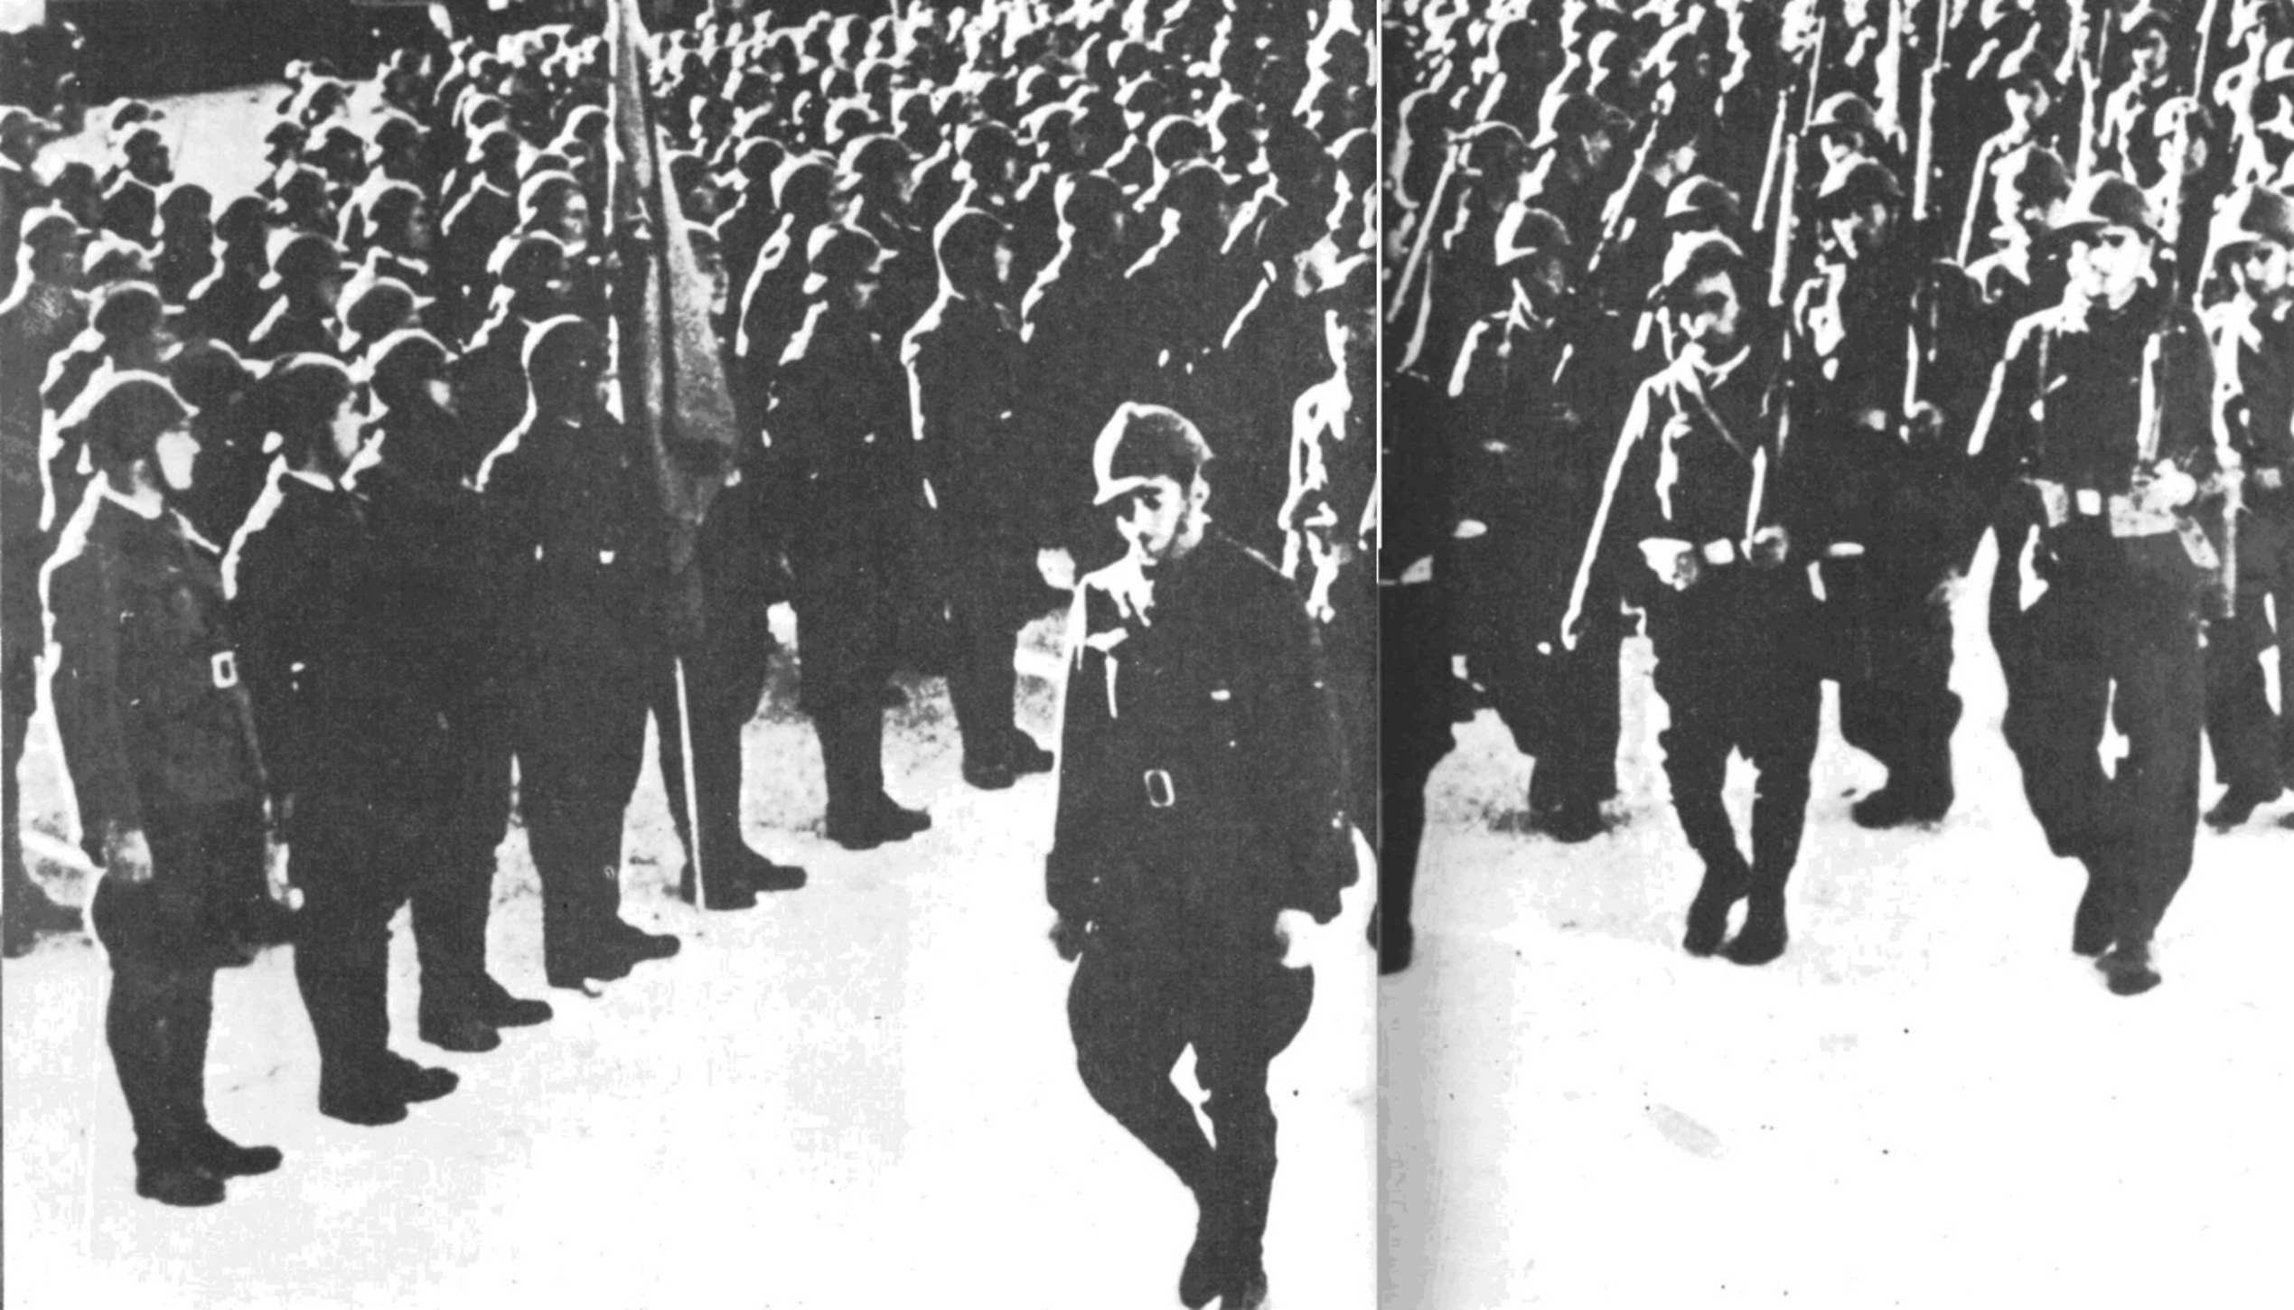
Батальон им. Тельмана, входивший вместе с двумя другими батальонами в 11-ю интернациональную бригаду, которой командовал австриец генерал Клебер (настоящее имя Манфред Штерн).
148
удивляться, что во многих мемуарах бывших бойцов отмечаются различные огрехи ускоренной военной подготовки частей, которые одна за другой шли прямо в бой. Тем не менее те, кто руководил формированием интернациональных бригад (начальник базы в Альбасете Андре Марти, его заместитель майор Видаль — настоящее его имя Виталь Гайман — и первый политический комиссар Луиджи Лонго), стремились выковать эти бригады по образцу знаменитого Пятого полка, созданного в Мадриде по инициативе коммунистической партии.
То есть, по существу, они хотели создать из пламенных революционеров и антифашистов дисциплинированные, хорошо организованные, боеспособные войска.
Но ничто не делается само собой.
Им пришлось преодолевать противодействия.
Первая интербригада (получившая наименование 11-й) была сформирована в конце октября 1936 года. Она состояла из трех линейных батальонов по 600 бойцов каждый и вспомогательных служб.
Бригада покинула Альбасете 4 ноября во главе с генералом Клебером (австрийский антифашист Манфред Штерн) и политкомиссаром Марио Николетти (Джузеппе ди Витторио), ставшим в 1945 году, после Освобождения, генеральным секретарем итальянской Всеобщей конфедерации труда. 9 ноября бригада вступила в бой на Мадридском фронте.
Одиннадцатая бригада располагала значительно большим временем для подготовки, чем все остальные (ввиду сложной обстановки на фронте все формировавшиеся впоследствии соединения вводились в действие намного быстрее). Так, 12-я интербригада, например, была введена в бой на Мадридском фронте уже 14 ноября 1936 года, причем 40 процентов ее личного состава не имело никакой военной подготовки, а добровольцы, прибывшие последними, пробыли в Альбасете всего сутки.
С другими бригадами дело
149
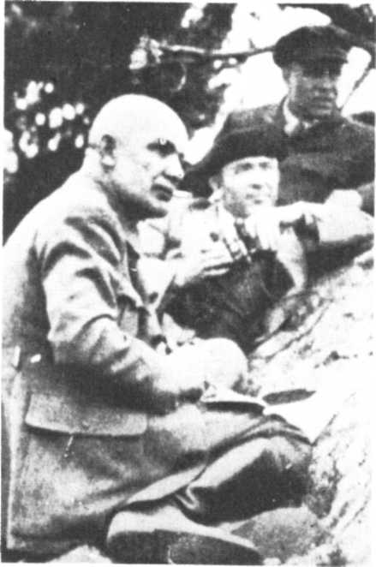
Кароль Сверчевский, впоследствии зам. министра национальной обороны Народной Польши (1946 год). В Испании под именем генерала Вальтера командовал 35-й дивизией республиканской армии.
обстояло так же, если не хуже. Этим в основном и объясняются их злоключения.
Относительно численного состава иностранных добровольцев, принимавших участие в Испанской войне (как в боевых частях, так и в других службах), приводятся самые разноречивые данные.
Цифры колеблются от 20 до 125 тысяч человек.
Иными словами, вокруг этого вопроса развернулось настоящее политическое сражение. Особенно усердствовали в этом франкистские историки, которые на протяжении 40 лет всеми силами старались, по уже известным нам мотивам, преувеличить роль интербригад.
Испанское (франкистское) информационное бюро приводит цифру 125 тысяч человек. Франкистские историки Рикардо де ла Сперва и Мартинес Банде говорят о 100 тысячах.
Фон Риббентроп, прежде чем окончить свои дни на виселице в Нюрнберге, называл число 60 тысяч, из которых 35 тысяч были якобы русские.
Согласно советским источникам, общее число иностранных добровольцев составляло около 35 тысяч человек.
Знаменитый польский генерал Вальтер (К. Сверчевский) говорит о 42 тысячах.
Бывший министр национальной обороны Франции (1947 год) Франсуа Бийу, являвшийся долгое время членом Политбюро ЦК ФКП и одним из членов Генерального военного комиссариата интернациональных бригад, когда я спросил его об этом, назвал цифру 35-36 тысяч человек за всю войну.
Французский историк Дельперри де Бейак, автор книги «Интернациональные бригады», который провел многочисленные опросы и изыскания в данной области, также склоняется к максимальной цифре 35 тысяч на протяжении 32 месяцев войны.
На деле же, и с военной точки зрения это важно, никогда в республиканской зоне не находилось одновременно более 15 тысяч добровольцев (считая как боевые части, так и другие службы).
Если в последнем квартале 1936 года в Испанию прибыло от 10 до 15 тысяч добровольцев, то затем их приток резко сократился вследствие решения Лондонского комитета от 16 января 1937 года о запрещении набора, отправки и проезда добровольцев.
Запрет вступил в силу с 20 февраля того же года.
В результате выбывавшие из строя и уезжавшие добровольцы заменялись испанскими бойцами.
С лета 1937 года то, что можно назвать «испанизацией» интербригад, стало свершившимся фактом: испанцы составляли от 60 до 70 процентов их личного состава.
На 24 января 1938 года, по официальным подсчетам руководства Народной армии (которые были использованы Мартинесом Банде), число интербригадовцев составляло 19017 человек (под этим понимался весь личный состав дивизий, бригад или батальонов, в рядах которых были иностранные добровольцы).
Подобная общая оценка вносила, однако, путаницу в споры, поскольку не делалось различия между испанцами и иностранными добровольцами, которые на деле составляли в тот момент 11 тысяч человек (точнее, 10 797), причем из них около двух тысяч находились не в интербригадах, а в испанских частях.
14 октября 1938 года по решению
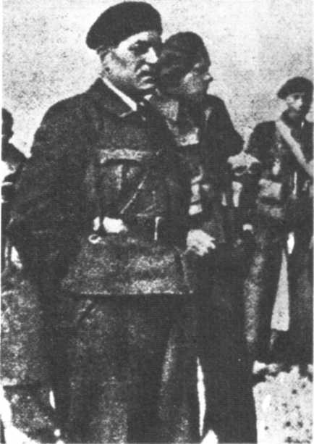
Джузеппе ди Витторио (в Испании — Николетти), видный деятель ИКП, политкомиссар 11-й интернациональной бригады, впоследствии генеральный секретарь Всеобщей итальянской конфедерации труда.
150
международного Комитета по невмешательству была создана международная комиссия по эвакуации добровольцев (CIRV), или Комиссия Каландера (по имени возглавлявшего ее финского генерала). За время своего пребывания в республиканской зоне Испании комиссия зарегистрировала в составе интербригад 25099 человек, в том числе всего лишь 12208 иностранцев (из них 7102 человека в интербригадах, 1946 — в испанских частях и 3160 человек — в госпиталях).
Эти официальные данные были переданы в Лигу наций (в Женеву). Но державы «оси», заинтересованные в завышении числа добровольцев, заявили по этому поводу протест.
Следует коснуться также других споров по поводу весомости того вклада, который внесли те 53 страны, из которых прибыли иностранные добровольцы, что, кстати, свидетельствует о всемирном характере интербригад.
Нет ничего удивительного в том, что список возглавили французы: 9-10 тысяч (по данным Дельперри де Бейака), 35 тысяч (по мнению Ла Сиервы) и только 6 тысяч по данным АВЕР (Содружество бывших французских добровольцев в республиканской Испании).
Затем шли немцы и австрийцы — 5 тысяч человек, поляки — 4 тысячи, представители Балканских стран — 4 тысячи, итальянцы — 3 тысячи, англичане — 2 тысячи, бельгийцы — 2 тысячи, американцы — 2 тысячи, представители Скандинавских стран — 2 тысячи человек.
Остальные национальности были представлены очень неравно: албанцы, несколько китайцев, марокканцы, еврейская рота, один эфиоп, один представитель ЮАР, филиппинцы, один представитель Ирака, несколько человек из Сан-Марино и т. д.
Одним словом, все континенты, все расы, все языки.
Естественно, эта статистика не учитывает советских специалистов, так как их присутствие нельзя смешивать с присутствием иностранных добровольцев.
Мы уже говорили выше, что их было в целом около 2 тысяч, и возвращаться к этому вопросу больше не будем.
Заметим, впрочем, что посол Франции Жан Эрбетт, черпавший информацию и цифры в Сан-Себастьяне, в своей депеше с грифом «совершенно секретно», адресованной Ивону Дельбосу (Т. № 1470, в Ministère des Affaires Etrangères, 2e série, t. IV), писал, что «русских насчитывается 21 тысяча». Никогда еще МИД Франции не был так скверно информирован о реальном положении дел в республиканской зоне, как в то время, когда этот высокопоставленный дипломат выполнял свои функции, курсируя между Эндаем и Сен-Жан-де-Люсом, где франкистские агенты распространяли самые лживые, бесстыдные измышления.
Отметим еще один малоизвестный факт: в Испании сражалось 300 бывших русских белоэмигрантов, надеясь заслужить таким образом прощение и вернуться в СССР (см. книгу воспоминаний одного из них, Алексея Эйснера, под названием «Двенадцатая интернациональная).
А каковы были потери интербригад?
Одно можно сказать наверняка: они были, несомненно, значительными.
Поскольку их рассматривали как ударные части, то посылали на самые тяжелые участки фронта.
По данным А. Кастельса, приведенным в его книге «Интернациональные бригады в Испанской войне», потери составили: 9934 человека убитыми (16,7%), 7686 — пленными, дезертирами или пропавшими без вести (12,9%), 37 500 человек легко или тяжело раненными
(63,1%). Таким образом, лишь 7,3% остались невредимыми.
Мы видим, таким образом, что добровольцы Свободы действительно понесли тяжелый урон. (Среди французов погибло, очевидно, около 3 тысяч человек.)
Социальный состав добровольцев интербригад был довольно неоднородным.
Подавляющее большинство составляли рабочие; однако в рядах добровольцев сражались также видные представители интеллигенции, такие, как английские писатели Ралф Фокс, Джулиан Белл, Джон Корнфорд и Дэвид Гест (все — выпускники Кембриджа и Оксфорда); американский романист и модный голливудский сценарист Альва Бесси; немецкие писатели Людвиг Ренн (Арнольд Фит фон Гольсенау — выходец из прусской аристократии, примкнувший к коммунистам), Густав Реглер, Бодо Узе, Альфред Штерн; норвежский драматург Нурдаль Григ и другие.
Однако во время наплыва первых месяцев в ряды добровольцев просочилось определенное число бродяг, авантюристов, привлеченных жалованьем, которое было весьма скромным — 10 песет в день независимо от чина и занимаемого поста (кстати, напомним, что мадридские рабочие получали в день от 10 до 16 песет, каменщики — 18).
Если мы даже будем считать, что число «непригодных» составляло около 15 процентов (согласно оценке Дельперри де Бейака для последнего квартала 1936 года; он включает сюда больных, слишком старых и авантюристов), то остается еще 85 процентов убежденных антифашистов, искренних демократов, которые добровольно поставили себя на службу делу Испании, что в их глазах было равнозначно борьбе против фашизма.
Франкистская пропаганда, воспользовавшись присутствием в интербригадах
151
некоторого количества вышеупомянутых элементов, не колеблясь, без зазрения совести (примеры чему мы уже не раз приводили) утверждала, что все иностранные добровольцы — это главным образом безработные и уголовники.
Вот несколько образчиков этих проникнутых злобой и ненавистью высказываний:
«Безымянные толпы, чаще всего движимые страстями, голодом и отсутствием родины» (Мартинес Банде); «Накипь мирового кризиса... извращенцы, уголовники и трусы» (Рикардо де Ла Сиерва). Ну и, конечно же, всякие «кровожадные коммунисты».
Среди «просочившихся» оказывались и шпионы. Некоторым из них удалось занять довольно ответственные посты.
Наибольшую известность получила история с группой французских фашистов — «кагуляров» (около 20 человек), — пробравшихся в интербригады с целью саботажа и вредительства.
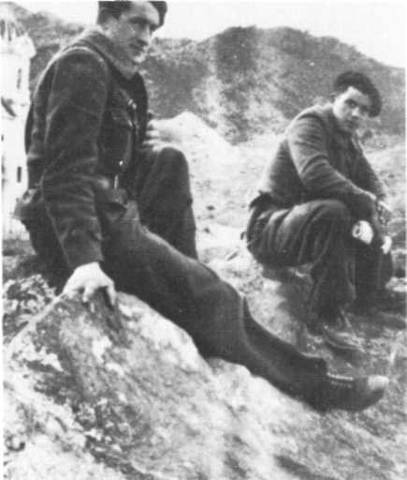
Пьер Ребьер — политкомиссар батальона «Парижская Коммуна», герой французского движения Сопротивления. Расстрелян гитлеровцами в 1942 году.
Обманув бдительность Андре Марти, их главарь Анри Дюпре оказался на посту начальника интендантской службы и боеснабжения интербригад на Мадридском фронте. Анри Дюпре и его группа действовали беспрепятственно до 25 или 26 декабря 1936 года, когда они перешли на сторону мятежников в разгар первого сражения за Теруэль. (Во время второй мировой войны Дюпре был агентом абвера. На его совести — сотни арестованных и казненных патриотов. Он был расстрелян в 1951 году.)
Для удобства анализа состава интербригад в политическом отношении разделим добровольцев на две категории.
Выходцы из стран, где компартии были запрещены (Германия, Италия, Польша, Балканские страны), являлись на 60-80 процентов коммунистами. Чаще всего это были политические изгнанники, люди твердых политических убеждений, имевшие опыт борьбы с фашизмом у себя на родине.
Среди добровольцев, прибывших из государств с демократическим режимом (Франция, Бельгия, Великобритания, США и другие), коммунисты составляли 40-50 процентов. Остальные, то есть добрая половина, принадлежали к различным демократическим организациям: социалисты (в большом числе), левые радикалы, просто республиканцы и даже горстка анархо-синдикалистов (главным образом синдикалистов).
К ним следует добавить добровольцев, явно склонявшихся к «чистому и бескомпромиссному» анархизму, и троцкистов, которые предпочитали вступать в испанские формирования, где преобладали эти тенденции, то есть в отряды милиции НКТ-ФАИ или ПОУМ.
Например, французская писательница и эссеистка Симона Вейль некоторое время была в анархистской колонне; будущий
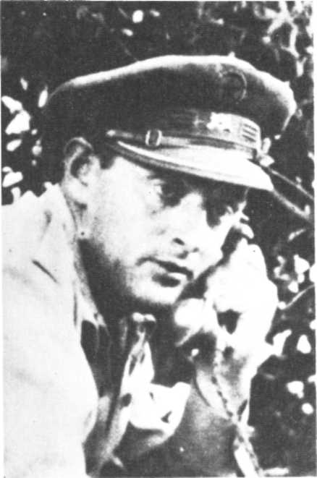
Анри Роль-Танги, политкомиссар 14-й интербригады. С июня 1944 года командовал Внутренними вооруженными силами провинции Иль-де-Франс, возглавлял Парижское восстание и вместе с генералом Леклерком 25 августа 1944 года принял капитуляцию немецкого гарнизона Большого Парижа.
канцлер ФРГ и председатель СДПГ Вилли Брандт также находился очень короткое время в колонне ПОУМ. Английский писатель Оруэлл провел 9 месяцев на Каталонском фронте, о чем написал книгу «Похвала Каталонии» ("Homage to Catalonia").
Командиры в большинстве своем принадлежали к коммунистическим партиям различных стран. Среди немногих исключений следует отметить либерального республиканца итальянца Паччарди, командовавшего одно время батальоном «Гарибальди» и ставшего после второй мировой войны министром обороны Италии.
Военачальниками, командовавшими первыми интербригадами, вначале были коммунисты, окончившие
152
Академию им. Фрунзе или другие советские военные академии.
Среди них прежде всего надо отметить командира 11-й интербригады Клебера, командира 12-й интербригады Лукача (Мате Залку), командира 13-й интербригады Гомеса (Вильгельма Цайссера), командира 14-й интербригады Вальтера (Кароля Сверчевского) и командира 15-й интербригады Яноша Гала.
Впоследствии положение изменилось, и в 1937 году во главе 14-й интербригады, названной «Марсельеза», встал Марсель Санье, французский рабочий, прошедший путь от рядового до офицера.
Среди политических комиссаров высшего ранга можно отметить с лета 1937 года в той же бригаде «Марсельеза» француза Роль-Танги, будущего командующего ФФИ (Внутренние вооруженные силы Сопротивления) провинции Иль-де-Франс и одного из руководителей победоносного парижского восстания в августе 1944 года.

Интернациональные бригады: их роль, трудности, отзыв иностранных добровольцев. Подведение итогов

Интернациональных бригад, организованных как бригады смешанного состава, было шесть (11-я, 12-я, 13-я, 14-я, 15-я и 129-я). Пять первых бригад были сформированы в ноябре 1936-феврале 1937 года. 129-я бригада появилась в феврале 1938 года.
Каждая бригада состояла из 3 или 4 пехотных батальонов и различных подразделений, обеспечивавших ей относительную самостоятельность: одной роты тяжелого оружия, одной инженерной роты, одной роты связи, одной транспортной и одной санитарной роты и одного взвода кавалерии.
Будучи частью Народной армии, интербригады могли передвигаться быстро и автономно, так как располагали для этого всеми необходимыми средствами.
Благодаря своей своеобразной форме организации, приспособленной к обстоятельствам (непрофессиональная добровольческая армия с высоким уровнем политического сознания), интербригады, так же как и Пятый полк, стали примером для остальных частей.
В период формирования Народной армии многие ее принципы были заимствованы (исключая принцип добровольности) у интернациональных бригад. Напомним, что с конца 1936 года Народная армия состояла из добровольцев-милисьянос и призывников.
Помимо этих шести бригад, несколько (очевидно, три) интернациональных батальонов входили в состав испанских дивизий. Можно отметить также существование 5 интернациональных эскадронов (кавалерия и конная артиллерия), 2 пулеметных рот, одной зенитной батареи, одного партизанского соединения (в тылу врага) и одного медсанбата.
Как мы знаем, 11-я интернациональная бригада в составе трех батальонов, «Эдгар Андре»*, «Парижская Коммуна» и «Домбровский», первая вступила в бой.
По поводу роли этой бригады в битве за Мадрид было пролито немало чернил.
Некоторые авторы (и прежде всего бывший командир бригады Клебер) считают, что именно она спасла Мадрид.
Нисколько не желая преуменьшить заслуги 11-й бригады, мы все же не разделяем этой точки зрения. Мадрид, как мы уже писали,
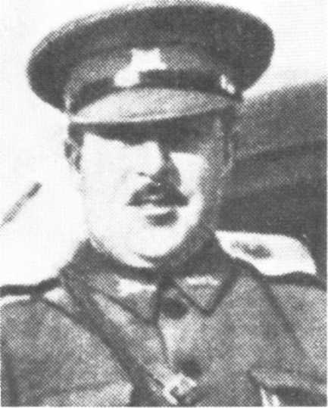
Венгерский писатель Мате Залка, командовавший в Испании под именем генерала Лукача 12-й интербригадой. Погиб в бою летом 1937 года. В 1979 году прах его из Валенсии был перевезен в Венгрию.
удалось отстоять благодаря целому ряду факторов. А не только благодаря 11-й бригаде.
Одиннадцатая бригада вступила в бой 9 ноября (свидетельство газеты того времени «Аора» и Луиджи Лонго). Это был день самой мощной фронтальной атаки войск Варелы (Иностранного легиона и таборов марокканцев).
Но наступление мятежников на Мадрид началось утром 7 ноября, и отряды милиции, оборонявшие город уже два дня, начали отходить. В этот момент и подоспела 11-я бригада, которая держалась стойко, но ценой огромных потерь (40 процентов личного состава за 8 дней боев).
Насчитывая менее 2 тысяч человек (соответственно 510, 534 и 511 в трех батальонах, 46 кавалеристов и 27 артиллеристов без единого орудия), имея только по 100 патронов на человека, 11-я интербригада
_________
* Эдгар Андре — антифашист, казненный гитлеровцами в Гамбурге в 1936 году — Прим. ред.
153
физически не могла ни удержать, ни даже прикрыть всю линию фронта.
Главный вклад 11-й интербригады состоял в самом ее присутствии, в ее героизме и самопожертвовании, которые подняли боевой дух соседних испанских частей.
Поскольку натиск войск Варелы усилился, 9 ноября в Альбасете прибыл приказ направить на Мадридский фронт следующую, 12-ю интербригаду под командованием венгра Лукача, ее комиссарами были Л. Лонго и Л. Ренн.
Но к этому времени существовал только батальон «Гарибальди». Он имел на вооружении только 25 винтовок и один пулемет и никакой экипировки. Ремни шились из холста, а вместо подсумков использовались простые сумки.
10 ноября бригада двинулась к Мадриду в невообразимом беспорядке. Военная подготовка продолжалась в пути, в условиях самых невероятных злоключений: терялись грузовики, шоферы, целые подразделения.
По этому поводу Дельперри пишет:
«Все надо было делать быстро, практически ничего не имея... найти кузнецов, механиков, оружие, командиров батальонов (желательно, чтобы они хотя бы знали, что такое батальон) и артиллеристов, способных хотя бы наводить орудие. И все это... в обстановке энтузиазма, спешки и неразберихи, все импровизировалось».
13 ноября 12-я интербригада, наименее подготовленная из всех, начала наступление на Серро-де-лос-Анхелес, неприступную высоту, великолепно укрепленную мятежниками.
Тысяча двести плохо обученных и экипированных бойцов должны были неизбежно потерпеть поражение. Оно было тяжким: понеся огромные потери, бригада ничею не достигла, что неблагоприятно отразилось на моральном духе бойцов. Тем не менее 12-я бригада сменила 11-ю в Университетском городке в Мадриде, где ее удалось привести в порядок.
Третья, 13-я интербригада, состоявшая из 3 батальонов («Луиза Мишель», «Чапаев», или «Батальон 21 нации», и «Анри Вюильмен») и трех батарей (оснащенных 105-мм орудиями времен первой мировой войны), вступила в бой 21 декабря 1936 года, в ходе первого сражения за Теруэль.
Она понесла тяжелейшие потери (50 процентов личного состава).
Четырнадцатая интернациональная бригада, сформированная столь же поспешно, как и предыдущие, была направлена на Андалусский фронт, к Андухару.
22 ноября 1936 года первым вступил в бой 9-й батальон. Разгром его был беспрецедентным. Не имея необходимого командного состава, должной сплоченности, почти без оружия (большинство его бойцов вообще никогда не держали в руках винтовки), этот батальон был разбит наголову. Только 200 бойцов из 600 после долгих дней блужданий по вражеским тылам вернулись к своим.
Остальные батальоны 14-й интербригады, введенные в бой под Лоперой, пострадали еще больше: 300 человек погибло (в том числе английские писатели Ралф Фокс и Джон Корнфорд) и 600 человек получили ранения.
Пятнадцатая бригада («Авраам Линкольн») была хорошо вооружена и обучена. Она получила боевое крещение 9 февраля 1937 года в сражении при Хараме, которое было одним из самых кровопролитных за всю войну.
К вечеру 12 февраля в бригаде выбыло из строя до 60 процентов командиров и до 50 процентов бойцов — еще одно дорого стоившее боевое крещение и одна из самых героических страниц в истории войны.
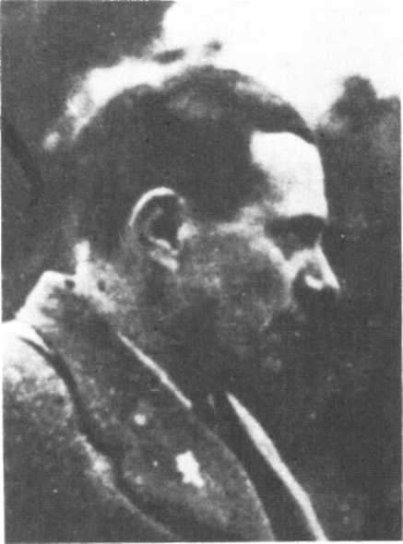
Ганс Кале в качестве представителя компартии Германии оказывал КПИ помощь в формировании интербригад. После генерала Клебера он командовал 11-й интербригадой.
Что касается 129-й бригады, то она была сформирована в феврале 1938 года в Эстремадуре. Она была брошена в бой 21 марта, в момент отступления республиканцев в Арагоне.
Отвлекающая операция республиканских войск обернулась беспорядочным бегством, и героическая стойкость интербригадовцев облегчила положение лишь в незначительной степени.
Хотя первые сражения интербригад нередко были драматичными, тем не менее интербригадовцы сыграли важную роль в развитии операций.
Как в Мадриде (11-я и 12-я бригады), так и в Теруэле (13-я), Андалусии (14-я) и при Хараме (15-я бригада), республиканцам удалось остановить продвижение противника и стабилизировать фронт, продержавшись на некоторых его участках вплоть до марта 1939 года. Немалая заслуга в этом принадлежит интербригадам.
154
Будучи ударными частями, которые вводились в бой в самый критический момент, интернациональные бригады участвовали во всех крупных сражениях и жестоких боях вплоть до эвакуации иностранных добровольцев из Испании (см. приводимую справа таблицу).
Интернациональные бригады являлись непременными участниками всех республиканских наступательных операций, они принимали на себя главные удары мятежников, действуя самостоятельно или объединяя свои силы в зависимости от обстоятельств, несмотря на то что их удельный вес в рядах Народной армии, численность которой возрастала, постоянно уменьшался.
С течением времени улучшились их вооружение и боевая и техническая подготовка. Теперь они регулярно отводились на отдых, были укомплектованы командными кадрами, прошедшими подготовку в центрах, где преподавали ветераны интербригад и советские специалисты.
Заметим, что подобная эволюция была характерна не только для интербригад, но для всей Народной армии.
В сражении при Хараме, где с каждой стороны погибло по 20-25 тысяч человек, потери интербригадовцев составили 1200 убитыми и 3 тысячи ранеными, несколько сот человек пропало без вести.
В Гвадалахарской битве интербригадовцев было мало. Практически в боях участвовал только батальон «Гарибальди» (600 человек), тогда как со стороны мятежников наступало 40 тысяч итальянцев, которым противостояло 30 тысяч республиканцев.
«Гарибальдийцы», несомненно, сыграли важную роль в этом сражении. Возник даже миф о том, что битва была выиграна благодаря их
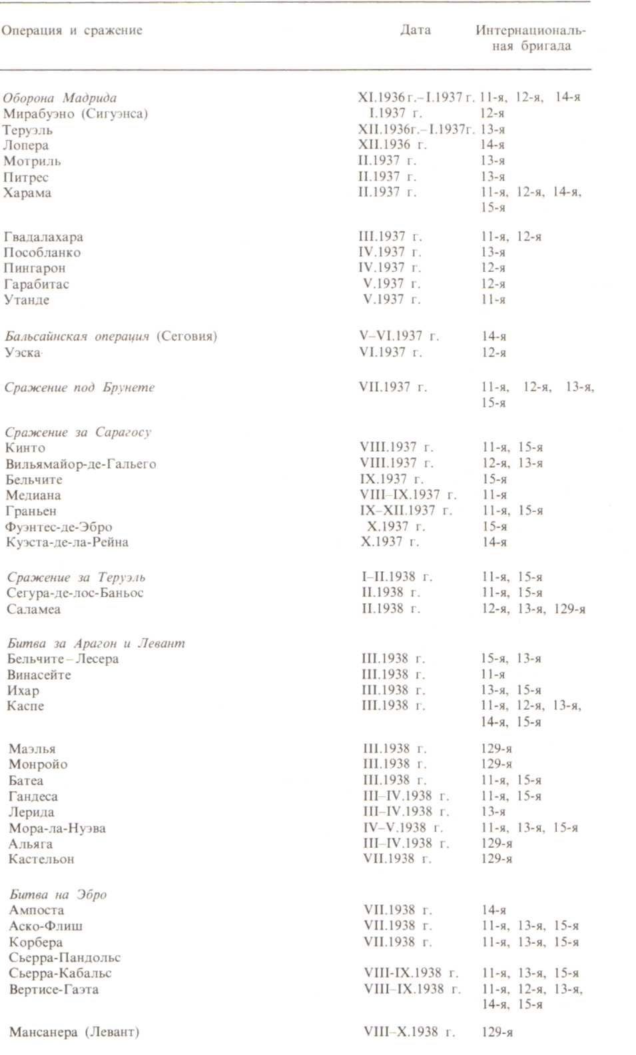
155
пропаганде. «Гарибальдийцы» распространяли листовки, обращались по мегафону к солдатам противника, что якобы и подорвало моральный дух дивизий наемников. Пропаганда «гарибальдийцев», конечно, сыграла свою роль. Но не будем забывать, что итальянские дивизии были сначала остановлены, а затем обращены в бегство в ходе очень жестоких боев.
В сражении под Брунете интербригадовцы составили примерно 5-6 тысяч человек из 100 тысяч республиканских войск, участвовавших в этих боях.
Самую тяжелую дань войне интернациональные бригады заплатили в 1938 году.
В ходе франкистского наступления в Арагоне, когда республиканцы терпели одно поражение за другим, база в Альбасете практически уже не поставляла фронту новых бойцов. Впрочем, и саму базу вскоре пришлось эвакуировать.
Батальон «Тельман» был фактически уничтожен — из 450 бойцов в живых осталось лишь 80.
К 5 марта 1938 года в пяти интербригадах осталось только 3500 бойцов, тогда как перед падением Арагона их было 11 тысяч.
Во время последнего республиканского наступления на Эбро 14-й интернациональной бригаде был поручен отвлекающий маневр. Как мы увидим в дальнейшем, из 700 бойцов, форсировавших реку, удалось спастись лишь сотне раненых. Это крупное сражение вели уже исключительно испанские части.
В течение зимы 1936/37 года и далее у интербригад было много и других трудностей, помимо чисто военных.
Во-первых, соперничество между командирами.
Во-вторых, приток добровольцев постепенно иссякал (так как правительства западных стран строго выполняли решения Лондонского комитета и воздвигли непреодолимые препятствия на пути желающих сражаться в Испании), а многие из самых пылких интербригадовцев уже погибли в боях.
В-третьих, небывало жестокие бои и затяжной характер военных действий порой порождали отчаяние, дезертирство и саботаж.
К тому же с конца 1936 года правые силы капиталистических стран развернули ожесточенную кампанию клеветы против интербригадовцев.
В дело шли любые аргументы.
Приведем лишь один пример. Во Франции газета «Экспресс дю Миди» 26 ноября 1936 года писала буквально следующее: «Некоторые из этих нежелательных гостей страдают заразными болезнями, о природе которых нет смысла распространяться». И такие статьи появлялись сотнями.
Бешеная кампания ненависти и клеветы продолжалась изо дня в день.
Газеты «Кандид», «Гренгуар» и другие, печально прославившиеся в 1940-1941 годах сотрудничеством с нацистскими оккупантами, обвиняли в ту пору иностранных добровольцев в самых страшных преступлениях: грабежах, кражах, изнасилованиях, расстрелах мирных жителей.
Однако даже такие люди, как Дюпре и Ник Жиллен (бельгиец, ставший в 1940 году прислужником нацистов), признают, что у интербригадовцев были прекрасные отношения с населением. Впрочем, это вполне естественно для армии с высоким политическим самосознанием.
Добровольцев обвиняли также в физическом уничтожении военнопленных. Это не так. Республиканцы относились к пленным хорошо. Если кое-кого из сдавшихся мятежных офицеров и отдавали потом под суд, то интербригады не имели к этому никакого отношения.
Интербригадовцы сражались и гибли, чтобы выиграть время, необходимое для создания Народной армии.
Как только эта цель была достигнута, они окончательно влились в состав этой новой армии.
Для обеспечения максимальной сплоченности иностранных добровольцев их соединения и подразделения были переформированы по языковому принципу.
«Положение об интернациональных бригадах», составленное министром обороны Прието, было опубликовано лишь в сентябре («Журналь офисьель» от 27 сентября 1937 года). Вот некоторые выдержки из этого положения:
«1. Вместо Иностранного легиона, учрежденного декретом от 31.VIII 1920 года... создаются интернациональные бригады, являющиеся составной частью армии Республики.
2. Интернациональные бригады будут использоваться для решения тактических задач как войска первого эшелона боевого порядка... Единственным ограничением к использованию интернациональных бригад служат соображения военной пользы.
3. Организационная структура интернациональных бригад будет такой же, как у смешанных бригад испанской армии...
4. Военная подготовка интернациональных бригад будет осуществляться на основе правил и инструкций, действующих в других частях армии».
Организация соединений по языковому принципу и приравнивание интернациональных бригад Иностранному легиону не составляли проблемы. Они отвечали необходимости упрощения внутриармейской структуры.
Что касается уподобления иностранных добровольцев Иностранному легиону, то здесь Прието прибег к терминологической уловке,
156
рассчитанной на французскую дипломатию. Отныне французы уже не могли протестовать против иностранных добровольцев — ведь существование Иностранного легиона во Франции было общеизвестным фактом.
Когда 21 сентября 1938 года Негрин подписал декрет о выводе иностранных добровольцев, интербригадовцы составляли лишь очень незначительное число бойцов, рассредоточенных по различным частям Народной армии.
Принимая решение о выводе добровольцев, испанское правительство лишь утверждало в законодательном порядке уже сложившееся
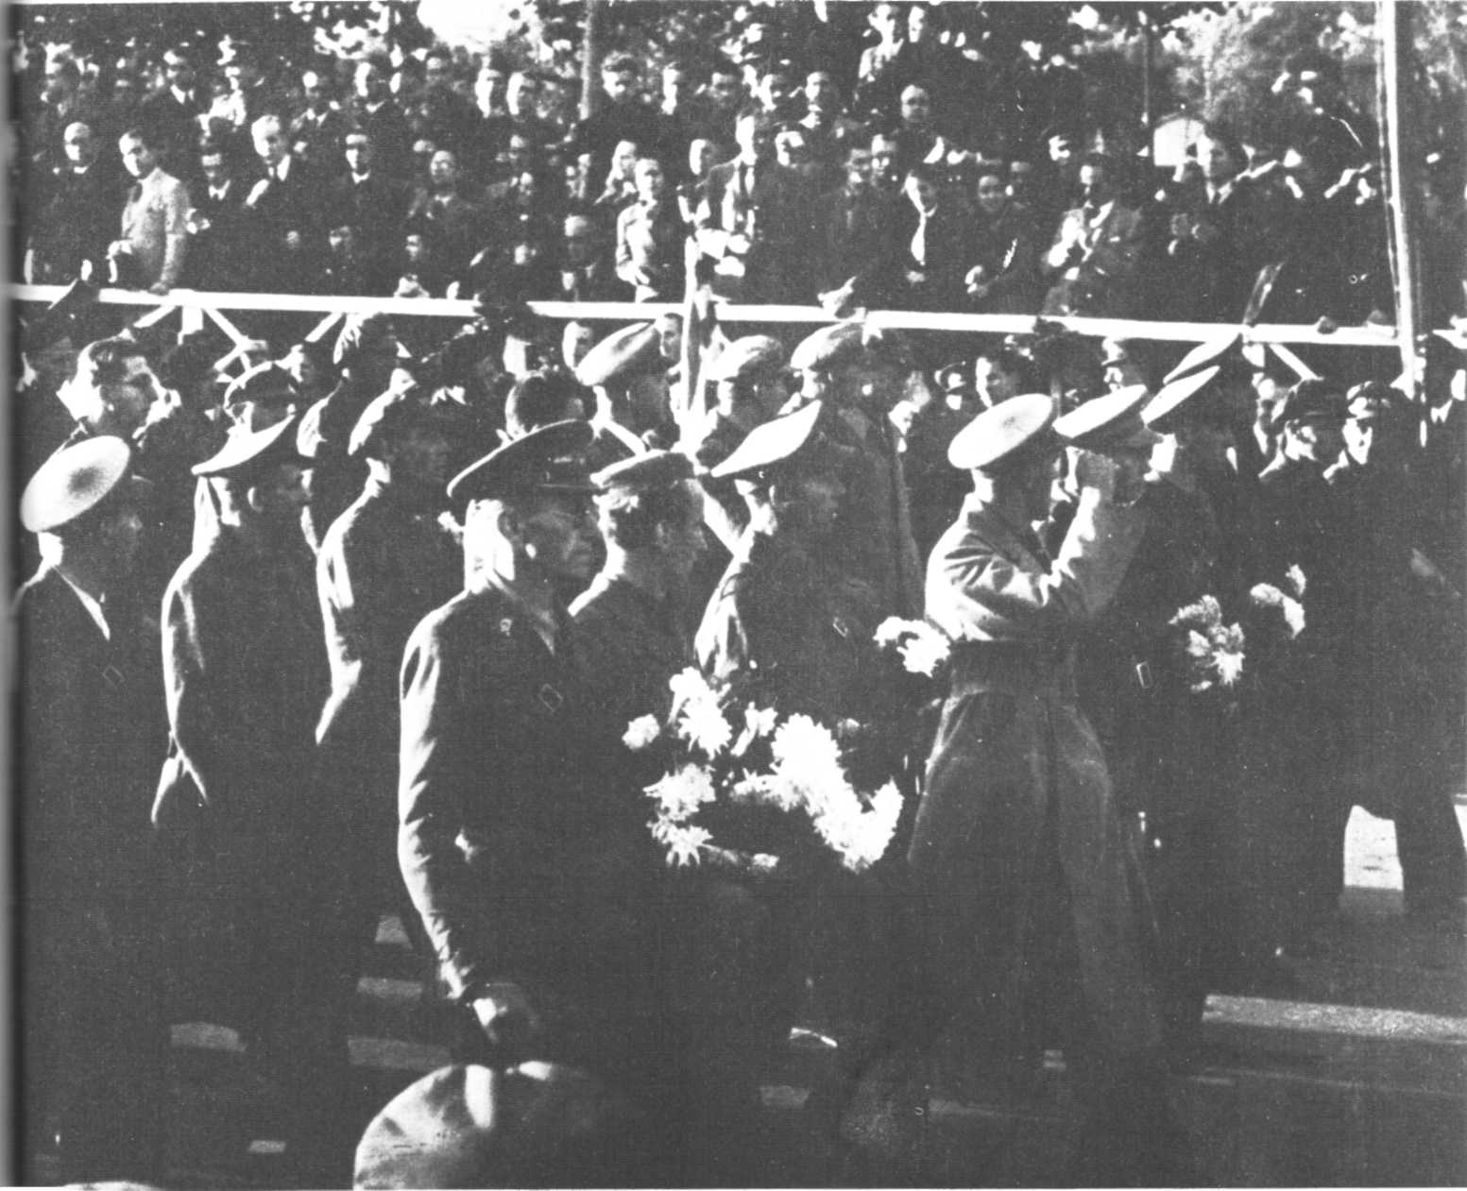
В сложной международной обстановке правительство Негрина приняло решение об отзыве иностранных добровольцев, сражавшихся на стороне республиканцев. 28 октября 1938 года в Барселоне состоялись проводы бойцов интербригад. Прощаясь с ними, Долорес Ибаррури сказала: «Вы — сама История, вы — легенда! Вы — героический пример солидарности и всемирного характера демократии!»
157
положение вещей и одновременно демонстрировало перед лицом международной общественности свою добрую волю.
Выступая перед Генеральной ассамблеей Лиги наций (1938 год), председатель совета министров Испанской республики Хуан Негрин заявил по этому поводу:
«Испанское правительство в своем стремлении содействовать не только на словах, но и на деле умиротворению и разрядке, которых все мы желаем, и решив устранить любые предлоги, способные и далее ставить под сомнение национальный характер дела, ради которого сражаются армии Республики, приняло решение о незамедлительном выводе всех бойцов неиспанского происхождения, участвующих в войне в Испании на стороне правительственных войск».
Это заявление произвело большое впечатление на дипломатических представителей в Лиге наций, хотя большинство из них отнюдь не питали теплых чувств к Испанской республике.
Действительно, добровольцы были отозваны с фронта и сосредоточены в тылу, чтобы предстать перед комиссией Каландера.
28 октября 1938 года в Барселоне состоялась официальная волнующая церемония проводов бойцов интербригад, организованная с большой торжественностью. Первая большая группа покидавших Испанию интербригадовцев (1527 человек) пересекла границу 12 декабря. За ней последовали другие.
Несмотря на все имевшие место трудности и недостатки, мы можем с уверенностью заявить, что интернациональные бригады внесли огромный вклад в Испанскую войну во многих отношениях, но прежде всего в политическом и военном.
Однако в военной области они ни в коей мере не подменили собой испанские части.
Их участие носило характер стимулятора, мощной поддержки, особенно учитывая, что речь шла не о профессиональных военных (в отличие от их противников).
Благодаря своей постоянной творческой изобретательности интербригадовцы внесли в борьбу испанского народа дух четкости и организованности, что превратило их в эффективную боевую силу.
В своем вышеупомянутом труде Дельперри пишет:
«В самых тяжелых боях иностранных добровольцев воодушевлял, бесспорно, дух самопожертвования. Не все они были рыцарями без страха и упрека, они были людьми, и их история вполне человеческая. Но они сознательно пошли на риск во имя не сулившего удачи дела, и, защищая его, не щадили ни сил, ни жизни, и не ждали иной награды, кроме сознания выполненного долга. Вот почему интернациональные бригады стали подлинной эпопеей».
Вот только несколько примеров (а их было множество) беззаветного героизма, который каждодневно проявляли интербригадовцы.
15 ноября 1936 года вся 3-я рота польского батальона предпочла умереть, но ни на шаг не отступила, сражаясь в Университетском городке в Мадриде.
16 декабря 1936 года батальон «Эдгар Андре» попал в окружение при Махадаонде. Прорыв батальона прикрывала группа пулеметчиков (12 немцев и 3 англичанина), все они погибли.
У Боадильи прорыв батальона «Тельман», попавшего в окружение, прикрывало 30 человек. Из них остались в живых только двое.
В феврале 1937 года, во время сражения на Хараме, французский батальон «6 февраля» из 15-й (реорганизованной) интернациональной
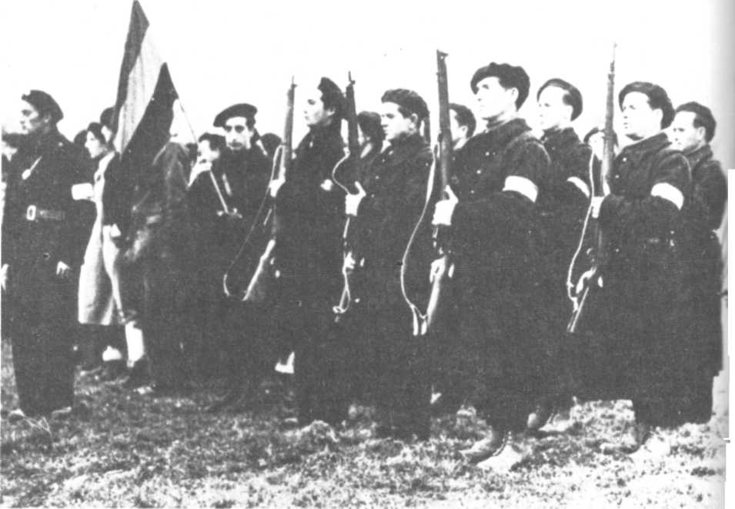
Отряд испанских добровольцев, входивший в подразделения Французских сил Сопротивления. Один из бойцов несет трехцветное знамя Испанской республики.
158
бригады потерял за 10 дней упорнейших боев убитыми и ранеными 650 человек из 800. Несмотря на огромные потери, батальон держался стойко.
В самых тяжелых и ожесточенных схватках интербригадовцы черпали силу в политическом самосознании. Именно высокая вера в свои идеалы привела их сражаться и умирать в чужую страну, подчас очень далекую от их родины.
О подвиге интернациональных бригад написано много.
Но, пожалуй, лучше всех сказала о них Долорес Ибаррури, выступая во время проводов интербригад в Барселоне в 1938 году.
«Вы — сама История, — воскликнула она своим гортанным голосом, — вы — легенда! Вы — героический пример солидарности и всемирного характера демократии!»
Самые сознательные из этих интернационалистов видели в борьбе Испанской республики свое кровное дело.
Ведь в обстановке нарастания международной напряженности от исхода этой войны зависела судьба многих стран.
Борьба в Испании шла не только «в защиту самых чистых идеалов свободы и справедливости», как это подчеркнул Хуан Негрин с трибуны Лиги наций, но в равной мере и в защиту прямых интересов каждой страны, каждого народа.
Сражаясь бок о бок с испанскими рабочими и крестьянами, французские, итальянские, бельгийские и другие добровольцы боролись как за свои политические идеалы, так и за безопасность своих народов.
События, последовавшие за падением Испанской республики, полностью подтвердили их правоту. Во время второй мировой войны каждый из них продолжал эту борьбу в своей стране.
Список ветеранов интербригад, участвовавших в сопротивлении народов Европы гитлеровским оккупантам, очень длинен, настолько длинен, что его невозможно привести в настоящей работе.
Потомки не забудут, что именно они первыми поднялись на вооруженную борьбу с нацистскими захватчиками по примеру французского полковника Фабьена. Партизанские отряды (маки) во Франции и других странах Центральной Европы наносили жестокие удары по гитлеровской военной машине.
За недостатком места мы приведем лишь несколько наиболее известных имен: во Франции — командующий войсками ФФИ в Иль-де-Франс Роль-Танги; в Италии — вдохновитель партизанского движения Луиджи Лонго; в Венгрии — будущий председатель правительства Ференц Мюнних и министр внутренних дел Ласло Райк; в Югославии — целая плеяда выдающихся военачальников, ветеранов интербригад, организовавших под руководством И. Броз Тито сопротивление гитлеровским оккупантам.
Множество других интербригадовцев участвовали в вооруженной борьбе против вермахта в Албании, Болгарии, Греции, Румынии, Польше, Чехословакии и внесли свой вклад в дело освобождения своих стран.
И для всех членов интербригад, как легендарных бойцов, так и безвестных героев, война в Испании была единственной в своем роде школой боевой и политической зрелости.

ГЛАВА ПЯТАЯ

Франкистский фашизм

Церковь и «крестовый поход»

Испанский фашизм имел своего каудильо (испанский вариант немецкого слова «фюрер» или итальянского «дуче») и одну легальную партию с довольно сложной аббревиатурой: ИТФ и ХОНС (объединявшую на классовой основе фалангистов, традиционалистов и правых католиков). К тому же испанский фашизм пользовался поддержкой католической церкви в таких масштабах, которых не знали ни фашистская Италия, ни Третий рейх, поддержкой, которую она осуществляла под лозунгом «на службе богу и Испании» и которая очень скоро привела к тому, что гражданской войне был придан характер войны на уничтожение.
Впрочем, начиная с последней трети XIX века многое предвещало, что в один прекрасный день испанская католическая церковь будет призвана сыграть такую роль.
Испанское духовенство, в большинстве своем малообразованное, отождествлявшее понятия «религия» и «отечество», к началу XX века было самым нетерпимым, особенно высшее духовенство, среди католических церквей.
Впрочем, в Стране Басков священники, очень часто являвшиеся уроженцами этого края и ежедневно сталкивавшиеся с проявлениями баскского национализма, поддерживали с населением добрые отношения.
Аналогичная ситуация сложилась и в Каталонии, где, несмотря на воинствующий антиклерикализм анархистов, сельские приходские священники, повседневно общавшиеся с крестьянами, не остались безразличными к их национальным чувствам.
В остальных районах страны церковь, обладавшая огромной властью и чрезвычайно привязанная к земным благам, являлась одним из столпов традиционного общества. Церковники оставались глухи к доводам таких людей, как Тереса д'Авила (которая в царствование Филиппа II, в разгар религиозных войн, утверждала в своем «Пути совершенствования» ("Саmino de perfecciôn") первенство молитвы и самопожертвования над светской властью) или отец Франсиско де Виториа, проповедовавший целый ряд принципов современного международного права, что было значительным новшеством для той эпохи.
В большинстве своем кардиналы, архиепископы и епископы восприняли установление Второй республики (1931 год) как угрозу тому господствующему положению, которое они наряду с крупной буржуазией, аристократией и армией занимали во времена монархии Бурбонов.
Открытый конфликт между католицизмом (до того времени являвшимся государственной религией) и светской республикой (созданной левыми республиканцами и социалистами, объединившимися вокруг Мануэля Асаньи) за несколько месяцев привел к возникновению взрывоопасной ситуации.
Крупные католические консервативные газеты вроде «ABC» противопоставляли «вечность католицизма» временному характеру правительства Асаньи.
Примас Испании, кардинал Сегура в своем пастырском послании (май 1931 года) призвал католиков «сражаться, как отважные солдаты, готовые погибнуть со славой».
Этот призыв к насилию усилил антиклерикализм анархистов, которые, переходя от слов к делу, принялись поджигать монастыри по всей Испании.
К воинствующему антиклерикализму теоретического характера, присущему левым республиканцам, добавился воинствующий антиклерикализм стихийного порядка.
Имущие защищали церковь как себя самое, в то время как угнетенные против нее восстали.
В течение четырех лет в стране зрела атмосфера гражданской войны, та атмосфера, которая после победы Народного фронта на выборах в феврале 1936 года вылилась в мятеж генералов. Церковь же повсюду, где они одержали верх, встала на их сторону.
С первых дней августа 1936 года, когда генерал Кейпо де Льяно похвалялся по радио Севильи, что «80 процентов андалусских семей облачились в траур» по поводу массового уничтожения тех, кого он называл «красными», архиепископ Севильи кардинал Илундайн не постеснялся предстать рядом с ним перед публикой.
И даже служил мессу в присутствии этого кровавого генерала, хладнокровно уничтожившего только в одной провинции Севилья более 50 тысяч человек. Эти данные приводит один андалусский
160
нотариус, получивший в 1946 году доступ к архивам военных трибуналов провинции Андалусия (см.:Jan Gibson. La represiôn nacionalista de Granada).
С точки зрения христианской морали присутствие кардинала Севильи на церемонии, где красовался палач Андалусии — болтливый палач, хвастающийся по радио своими кровавыми подвигами, — должно было показаться многим скандальным.
Так оно и было. Однако, учитывая позицию, занятую высшим духовенством в поддержку мятежа, его присутствие было неизбежным.

От поддержки мятежников к «крестовому походу»

Если внимательно проследить хронологические вехи того пути, по которому шло присоединение испанской католической церкви к военному перевороту, то сразу же бросится в глаза один факт: сама быстрота этого присоединения дала военной диктатуре и франкистскому фашизму массовую базу.
Поддержка церкви, проявившаяся не только в хвалебных богослужениях, но и в прямом участии церковнослужителей в военном перевороте, а также поддержка части армии стали составляющими франкистского фашизма и сыграли в создании единой партии ту роль, которую ИТФ и ХОНС никогда не смогла бы сыграть одна.
В середине ноября 1936 года монсеньор Исидро Гома-и-Томас, кардинал-архиепископ Толедский и примас Испании, обнародовал «Инструкцию для епархиальных священников и ответ на вопросы о нынешней войне».
Именно в этом тексте, написанном крупнейшим испанским авторитетом в области религии, тексте, насильственный дух которого не выдерживает никакой критики даже по прошествии времени и с учетом всех обстоятельств, и были впервые употреблены слова «крестовый поход».
«Эта война... в ее народном и национальном аспекте не является войной политической... И если нынешний конфликт принял форму гражданской войны, то лишь потому, что он разворачивается на испанской земле... но надо признать, что, по существу, он обретает характер истинного крестового похода в защиту католической веры... войны против марксистского коммунизма... Это не война между классами, а война между системами или цивилизациями. Доказательством служит тот факт, что именно религиозные и патриотические чувства подняли Испанию против Анти-Испании... Татарская душа, дух коммунистического интернационализма развратили христианскую душу большой части нашего народа, ополчили их против Испании... Открытое столкновение этих двух Испании было неизбежным... На нашей земле Христос схватился с Антихристом».
Приведенный фрагмент из «Инструкции» кардинала Гома-и-Томаса вызывает по меньшей мере два замечания.
Во-первых, автор противоречит сам себе.
С одной стороны, он утверждает, что опасность пришла извне (татарская душа и т. д.), с другой — признает, что существуют две Испании.
Обвинения кардинала абсурдны, так как испанские массы проявляли революционные настроения еще до широкого распространения коммунистических идей в стране.
Второе замечание касается двойственности выражения «крестовый поход», которое имело два смысла.
Во-первых, беспощадной войны со всеми противниками христианской веры; во-вторых, войны, которую должно было вести испанское государство за свое существование, при том что церковь, не располагая для этого ни войсками, ни властью, поддержала бы ее всем своим духовным авторитетом.
Следует, наконец, отметить, что сам выбор этого выражения «крестовый поход» был для Испании двусмысленным: речь шла не о возвращении гроба господня, а о Реконкисте в том смысле, в каком ее понимали в древности католические короли.
Если внутри испанской католической церкви только баскское духовенство и некоторые служители культа и католические деятели республиканской зоны вроде Хосе Бергамина сразу же выступили против духа «крестового похода», то в глазах католических кругов Франции и других западных стран маска «войны за бога», «священной войны» была сорвана с войны на уничтожение только весной 1937 года.
Разумеется, бомбардировки Мадрида на протяжении всей осени 1936 года, когда Франко надеялся террором воздушной войны принудить город к сдаче, уже показали мировому общественному мнению истинное лицо этих варваров; для них не имели никакого значения жертвы и руины, которые они множили в своей гордыне, достойной величайших садистских подвигов, известных истории человечества.
Но только трагедия Герники и ее последствия раскрыли почти для всего мира глубинную сущность «крестового похода».
Атмосфера лжи, созданная франкистским руководством вокруг преднамеренного разрушения легионом «Кондор» древнего города басков, позволила группе французских католиков во главе с
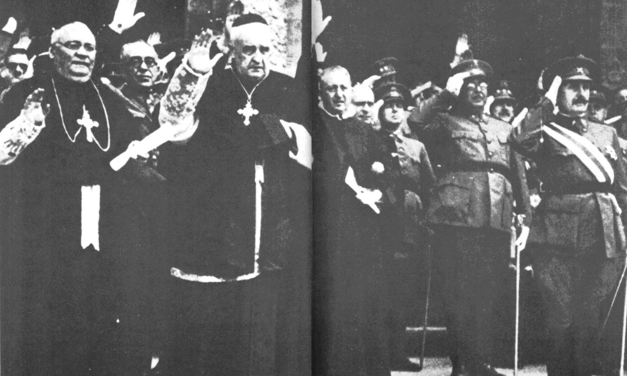
Католическая церковь Испании повсеместно, за исключением Каталонии и Страны Басков, встала на сторону Франко, провозгласив фашистский мятеж «крестовым походом».
161
Эммануэлем Мунье, основателем газеты «Эспри», разоблачить клеветнические приемы франкистской пропаганды, которая пыталась переложить ответственность за эту трагедию на республиканцев. Бомбардировка Герники предвосхитила разрушение беззащитных городов в годы второй мировой войны, от Ковентри до Хиросимы.
Как только клевета франкистов была разоблачена, стало ясно, что, не считая принесения в жертву множества человеческих жизней, Испанская война была войной на уничтожение политических противников, а не новым «крестовым походом» во имя Христа. В противном случае баскский народ, в большинстве своем исповедующий католицизм, пришлось бы счесть внезапным и необъяснимым воплощением Антихриста.
На самом же деле ни прелаты испанской католической церкви (не сказавшие ни слова в осуждение бойни в Гернике), ни каудильо (оправдавший «рыцарский подвиг» нацистских летчиков из легиона «Кондор») не могли простить баскам двух вещей.
Во-первых, их позиции, подрывавшей в корне тезис о том, что все католики поддерживают мятеж.
Во-вторых, их верности правительству Народного фронта, проведшему через кортесы 1 октября 1936 года статут об автономии Страны Басков.
Эти соображения были весьма далеки от идеалов защиты католицизма.
В данном случае мы имеем дело с союзом, основанным на совпадении интересов, со сговором каудильо и католической церкви, направленным против баскского народа и республики Народного фронта, обливаемых грязью.
Из этого сговора наибольшую выгоду извлекла церковь. В обмен на свою поддержку она добилась от Франко восстановления своих огромных привилегии, уничтоженных Второй республикой конституционным актом, провозгласившим отделение церкви от государства.
Со своей стороны Франко, с присущей ему холодной расчетливостью, прибегал к услугам церкви всякий раз, когда ему необходимо было поправить свои дела.
Детищем этого союза-сговора вскоре после трагедии Герники стало пресловутое «Коллективное письмо испанских епископов», написанное собственноручно примасом Испании, кардиналом Гома-и-Томасом.
Доподлинно известно, что инициатором этого письма был сам Франко.
Чтобы успокоить бурю возмущения, охватившую самые широкие круги международной общественности после гибели Герники, каудильо (как об этом рассказала три месяца спустя газета «Эуско-Дейа») обратился 15 мая к кардиналу с просьбой составить документ, способный повлиять на католическую общественность Европы.
Каудильо намекнул, что это должно было быть нечто вроде «Коллективного письма» всех епископов Испании в поддержку «национального движения».
Кардинал Гома-и-Томас не только выполнил просьбу, но и пошел дальше. Начиная с 7 июня он стал рассылать всем испанским епископам в виде пробных оттисков (для апробации) составленный им текст письма, который сопроводил запиской, оправдывающей содержание этого письма в выражениях, несколько странных для служителя бога и веры.
«Речь идет, — говорилось в этой записке, — о пресечении и принятии активных контрмер против враждебного общественного мнения и пропаганды, которые способствовали, даже в значительной части католической прессы, созданию
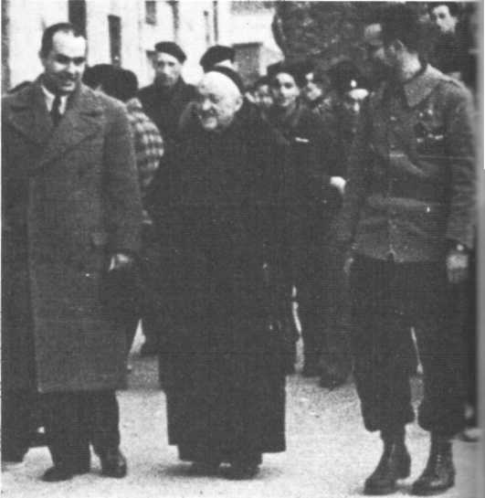
В Стране Басков священнослужители поддерживали добрые отношения с «гударис», баскскими бойцами Народной армии, и гражданским населением республиканской зоны.
за границей атмосферы, в корне враждебной Движению».
Редко в своей истории испанская церковь совершала подобный опрометчивый шаг. Ведь речь шла не о защите веры, а о спасении движения.
Не довольствуясь этим актом поддержки франкистского фашизма, примас Испании идет дальше.
Он освящает свой союз — и союз церкви — с каудильо, разослав свое «Коллективное письмо», скрепленное подписями всех епископов Испании (за исключением трех — епископов Витории и Ориуэлы и кардинала-архиепископа Таррагоны Видаль-и-Барракера, находившихся в изгнании и отказавшихся поставить под ним свою подпись), всем католическим епископам Франции, Италии, Германии, США, Латинской Америки и других стран. Подобная акция имела своей целью получить своего рода согласие мировой католической иерархии.
Что же конкретно говорилось в
164
этом «Коллективном письме», за которое 37 лет спустя испанская католическая церковь публично принесла свои извинения испанскому народу?
Письмо состояло из ряда постулатов. Мы приведем лишь три основных, составляющих суть документа.
В первом утверждалось, что существует «русский коммунистический заговор», обрисованный следующим образом:
«27 февраля 1936 года, вскоре после победы Народного фронта [речь идет о февральских выборах. — Ж. С], русский Коминтерн принял постановление о революции в Испании и выделил на ее финансирование колоссальные средства».
И кардинал продолжает:
«Наличие русского коммунистического заговора... подтверждается многими документами».
Второй постулат говорил о «ненависти к религии».
Источник таковой примас усматривал не в периодически повторявшихся на протяжении всей истории Испании вспышках антиклерикализма, а «в России». Он уточнял, что эта «ненависть... была экспортирована людьми с Востока с извращенными умами (sic!)».
И наконец, пытаясь оправдать продолжавшийся уже более года и принесший массу жертв и разрушений конфликт, этот князь церкви рассматривает войну как «вооруженный плебисцит».
Даже по прошествии многих лет трудно сказать, какой из постулатов является наиболее абсурдным.
Первый — о «русском заговоре» — не только никогда не получил ни малейшего подтверждения, но просто смехотворен, если вспомнить, что в 1936 году победа Народного фронта явилась для русских полной неожиданностью. Ведь СССР не имел даже официальных дипломатических отношений с Испанией.
Второй постулат настолько безоснователен, настолько грубо противоречит историческим фактам, что на нем не стоит и останавливаться. Однако он напомнил нам аналогичное утверждение о «русском заговоре», сделанное в 1936 году каноником Лутилем в парижской газете «Круа».
«У испанцев было все для счастливой жизни. Осененные лазурью, не зная нужды, они могли мечтать, греясь на солнышке, и играть на мандолине (sic). Однажды из Москвы прибыли шестьдесят евреев, им было поручено внушить этому народу, что он очень несчастен».
Тут-то, по утверждению высокоученого служителя господа, «все и началось».
Что касается попытки представить гражданскую войну «вооруженным плебисцитом», то это звучит по меньшей мере как несуразность. Напомним, что участниками этого странного «плебисцита» являлись фашисты итальянских моторизованных дивизий, нацистские насильники из легиона «Кондор», а также сотня тысяч марокканцев, которые были не более испанцами, чем легионеры Терсио.
Франко и примас Испании надеялись, что «Коллективное письмо» сгладит впечатление от разрушения Герники. Однако далеко не вся католическая общественность одобрила это послание, оно встретило и глубокое неприятие.
Если архиепископ Парижский, кардинал Вердье считал, что этот документ «проливает свет на истинное положение вещей», то такие видные представители французских католических кругов, как Жак Маритэн, Франсуа Мориак, Жорж Бернанос, Габриэль Марсель, Жак Мадоль, выступили против него.
Полемизируя с испанским доминиканцем Менендесом Рейгадой, Жак Маритэн в предисловии к книге Альфредо Мендисабаля «У истоков трагедии» писал следующее:
«Если вы считаете эту войну справедливой, то не говорите о ее священном характере. Уже тот факт, что люди убивают друг друга и считают это необходимым во имя социального устройства или национальных интересов, сам по себе достаточно ужасен. Так не убивайте же во имя господа Христа, ибо он не воитель, а бог милосердия и прощения, принявший смерть за всех людей. Его царствие — не от мира сего».
Газета «Сет», орган доминиканцев во Франции, так изложила свою позицию:
«Можно говорить все, что угодно, но Испанская война — не крестовый поход. Она явилась в первую очередь результатом пронунсиаменто и имеет слишком много политических аспектов, чтобы не быть приравненной к походу за освобождение Гроба Господня».
Эта оценка более чем справедливо указывала на неуместность применения в данном случае понятия «крестовый поход». Однако французская газета спутала походы в Палестину и крестовые походы испанских королей в эпоху Реконкисты.
Заметим, кстати, что позиция французских католиков, воспринявших приравнение гражданской войны к новому «крестовому походу» как оскорбление своих религиозных чувств, не встретила одобрения верхов французской католической церкви.
Испанская церковь и единая партия, фактическим лидером которой был Франко, не ожидали столь резкой реакции строптивых католиков. Они развернули грязную клеветническую кампанию против Жака Маритэна, которого называли в своих газетах и речах не иначе, как «выкрест».
«Маритэн, — писала газета «Коррео эспаньоль», — занял позицию, полностью вытекающую из его мерзостного прошлого. Он — еврей,
165
и его поступки отмечены печатью этой расы... Никогда не вредно напомнить, что евреи понимают лишь язык кнута, а не убеждение словом».
На что Мориак ответил на страницах «Фигаро»:
«Жак Маритэн вовсе не «выкрест», как это утверждает министр из Саламанки [речь идет о шурине Франко Серрано Суньере, повторившем слово «выкрест» в одной публичной речи. — Ж. С]. А если бы он и был таковым, я бы любил его и восхищался им нисколько не меньше. Но он — не выкрест!»
В той же статье Мориак указывает еще на одну проблему, представляющую в его глазах исключительную опасность:
«В результате всего происшедшего для миллионов испанцев огромное несчастье, что отныне поставлен знак равенства между христианством и фашизмом».
И действительно, испанская католическая церковь сделала для этого все возможное.
Обличая уничтожение трех тысяч человек на острове Мальорка за период с августа 1936 года по март 1937 года в своих знаменитых произведениях «Огромные кладбища под луной» и «Скандал истины», Жорж Бернанос так писал об этом:
«Я был потрясен не столько самими казнями, сколько тем, что их публично одобрило подавляющее большинство священников, монахов и монашек этого многострадального острова».
Несколько лет спустя в «Письме к англичанам» (1942 год) Бернанос, считавший, что «испанские события отравили христианство», резко критиковал «испанскую клерикальную диктатуру», ее «черный террор» и «человеконенавистничество, проповедуемое во славу Бога, сотворившего человека».
Вновь возвращаясь к чувству мести, «вдохновлявшему организаторов этих систематических избиений невинных людей, брошенных в тюрьмы франкистского режима», Бернанос беспощадно клеймит их, обвиняя в том, что они доверили это «дело генералу, получившему епископское благословение».
При внимательном рассмотрении поведения испанской церкви во время собственно гражданской войны прежде всего поражает быстрота ее эволюции.
Действительно, от слов о «красной опасности» и «необходимости защиты веры и отечества», зазвучавших с церковных кафедр в первые же недели гражданской войны, высшие сановники церкви дошли до защиты «национального движения», то есть единой партии фашистского типа.
Некоторые историки, как, например, Пьер Бруэ и Эмиль Темим в своей книге «Революция и война в Испании», придают, на наш взгляд, слишком большое значение одному абзацу из «Коллективного письма», где, по их мнению, «представители испанской церкви категорически отказываются санкционировать все то, что таит в себе национальное движение».
Но что же именно сказано в этом абзаце?
Дословно в нем говорится следующее: что испанская церковь не будет поддерживать «тенденции или намерения, которые могли бы в будущем извратить благородный облик национального движения».
Однако единственный случай трений, возникших между высшими сановниками церкви и «национальным движением», имел место уже после гражданской войны, в 1940 году, когда бывший примас испанской церкви (в 1931 году) кардинал Сегура выразил недовольство поведением андалусских фалангистов. Они потребовали, чтобы имена фалангистов, погибших на полях сражений, были выбиты золотыми буквами на стенах кафедрального собора в Севилье. Кардинал воспротивился этому.
Но этот конфликт отнюдь не завершился «отказом санкционировать все то, что таит в себе национальное движение». Вместо этого был удален неуступчивый кардинал, которому пришлось на время покинуть страну.
Вместо критики «национального движения» прелаты церкви во главе с кардиналом Гома-и-Томасом предпочли пожертвовать одним из своих деятелей, дабы не порывать ни в малейшей мере с тем, что стало светской властью церкви, а именно с единой партией, образцом «всяческих добродетелей».
За исключением этого эпизода, никогда за все время с 1936 по 1939 год ни один прелат испанской церкви не возвысил свой голос во имя умеренности, милосердия или прощения. Трения между франкизмом и церковью начались лишь после их совместной победы над республиканцами, когда пришла пора делить власть и определить символы нового государства.
Примас Испании кардинал Гома-и-Томас вплоть до своей смерти в 1940 году не переставал твердить, что гражданская война была «священной войной» и что солдаты франкистской армии были «божьими воинами, сражавшимися за основные принципы всякого цивилизованного общества».
В 1937 году этот прелат высокомерно отнесся к письму президента автономного правительства Страны Басков Хосе Агирре, в котором тот, будучи католиком, выражал свое удивление тем, что высшие служители церкви обходят молчанием «убийство многих священников и монахов-басков, единственным преступлением которых была любовь к своему народу». Действительно, после развала Северного фронта 466 священников и монахов были арестованы или расстреляны.
166
Кардинал ответил следующим образом:
«Мы глубоко сожалеем о заблуждениях, вследствие коих некоторые священники предстали перед военным судом и были расстреляны, ибо в своих деяниях священнослужители никогда не должны отступать от норм онтологического и морального благочестия, к чему их обязывает посвящение в столь ответственный сан духовного пастыря».
С точки зрения кардинала, священники, примкнувшие к мятежникам, «не отступили от норм онтологического и морального благочестия», а священники-баски, оставшиеся верными республике, тем самым эти нормы нарушили.
Позиция, занятая в этом вопросе кардиналом Гома-и-Томасом, встретила решительную оппозицию со стороны одного из католических прелатов: епископ Витории монсеньор Матео Мухика, находившийся в изгнании в Ватикане, ответил на письмо примаса весьма сухо:
«По моему мнению и по мнению ряда весьма уважаемых лиц, ознакомившихся здесь с Вашим письмом, очевидно... что оно содержит намек на то, будто расстрелянные священники заслужили эту ужасную участь. Что касается меня, то я не могу ничего подписать, что прямо или косвенно означало бы одобрение или содержало бы намек на обоснованность этих казней».
Примас Испании не ограничился одобрением казни баскских священников.
Исидро Гома-и-Томас (написавший впоследствии в оправдание своей позиции книгу «Во имя Бога и Испании») прикрывал своим авторитетом самые отвратительные пасквили, печатавшиеся в газетах «национального движения».
Кардинал одобрил эмиссию денег с портретом диктатора и с надписью «Франко, каудильо Испании милостью божьей».
Он встречал верховного главу «движения» на пороге кафедральных соборов и церквей и сопровождал его, как некогда сопровождали королей Испании, до самого алтаря, где каудильо, чья хладнокровная жестокость была прекрасно известна его окружению, молился на коленях о даровании ему «прощения Господа».
Он же взял под свое покровительство отца Игнасио Менендеса Рейгаду, когда тот, став исповедником христианнейшего «генералиссимуса», написал в «Национальной войне в Испании с точки зрения морали и права», что Испанская война была «самой священной за всю историю человечества».
Нетрудно понять, почему в начале 70-х годов испанская церковь, порвав со своим страшным прошлым, открыто «попросила прощения у испанского народа» за свои дела в эпоху гражданской войны.

Услуга за услугу

Хотя «мучительное переосмысление» испанской церковью своей позиции в годы гражданской войны продемонстрировало ее политическое чутье, понимание сложившейся ситуации и потому достойно уважения, однако не мешает тем не менее глубже уяснить мотивы ее поведения в 1936-1939 годах.
Подобный анализ может быть плодотворным лишь с учетом конкретных исторических условий, а именно двойного кризиса, который сотрясал Испанию в 1931-1936 годах и во время гражданской войны.
Речь идет о кризисе испанской нации и кризисе общества, унаследованных от монархии Бурбонов.
Церковь, на протяжении веков почитавшаяся одним из столпов Испании, тотчас же вступила в конфликт с новыми республиканскими институтами.
Церковь тайно поддерживала все попытки, имевшие целью реставрацию монархии, в надежде на восстановление своих традиционных привилегий, которых ее лишила республика, правда конституционным путем, в законодательном порядке.
Поскольку все эти попытки одна за другой заканчивались провалом, церковь усмотрела в июльском мятеже возможность восстановить свой политический вес и влияние.
Таким образом, классовые интересы церковников — и это вполне логично — побудили их соскользнуть от надежд на восстановление монархии к поддержке, а затем и к прославлению «национального движения». Повторяем, такое соскальзывание церкви было вполне логичным.
Все архивные документы, мемуары, свидетельства очевидцев говорят о том же: за исключением священников-басков и некоторых религиозных деятелей республиканской зоны, все духовенство с энтузиазмом встретило мятеж как возможность восстановления своих позиций в государстве.
Оно с энтузиазмом восприняло восстановление двухцветного знамени и королевского гимна, «18 брюмера» Франко, «войну во имя Бога» и «крестовый поход», создание единой партии фашистского типа и введение «национального приветствия» (Saludo nacional), которое, согласно декрету от 24 апреля 1937 года, состояло «в поднятии руки с открытой ладонью под углом 45 градусов от вертикальной оси тела».
Духовенство встало на сторону «национального движения», когда поддержало «Коллективное письмо», составленное Исидро Гома-и-Томасом, и ни единым словом не осудило разрушения Герники и варварские бомбардировки Барселоны итало-франкистской авиацией весной 1937 года.
167
Ни единым словом не осудило!.. Список можно продолжить, но он был бы ужасным.
В 1938 году посол фашистской Германии в Бургосе фон Шторер, сменивший на этом посту фон Фаупеля, сообщая в секретной депеше, адресованной министерству иностранных дел, о положении церкви в новом тоталитарном государстве, официально созданном весной того же года под названием Национал-синдикалистское государство, писал:
«Единственно, что кажется достаточно очевидным при нынешнем положении дел, — это значительно возросшее влияние католической церкви при настоящем режиме».
Значительно возросшее?
Слабо сказано. Действительное положение вещей заслуживает того, чтобы на нем остановиться подробнее.
Среди руин и бедствий Испании католическая церковь восстановила свои привилегии в полном объеме.
Путем декретов Франко восстановил их одну за другой, признавая тем самым услуги, оказанные духовенством его делу.
Сотрудник генерального управления по делам церкви при министерстве юстиции Хуан Сото де Гангоити в 1940 году, вскоре после падения республики, выпустил книгу «Отношения между католической церковью и испанским государством», где с дотошностью архивиста составил перечень всех этих привилегий.
Из комментария к перечню мы не только узнаем, какие законодательные акты закрепляли участие церкви в «личной, семейной, общественной и государственной жизни» испанцев, но и можем почерпнуть ряд пикантных подробностей о сотрудничестве разных монашеских орденов с тюремной администрацией (подобные соглашения были заключены с орденом дев милосердия и другими монашескими орденами), некоторые мрачные подробности о передаче церкви прав на приходские кладбища (право уничтожать «все могильные памятники, склепы, ниши и т. д. ... все символы масонских сект или какие-либо другие символы, могущие оскорбить католическую веру или христианскую мораль») и вполне земные подробности относительно денежного содержания всей иерархии священнослужителей.
В этом изобилии законодательных положений, касающихся восстановления церковных привилегий, необходимо уметь отличить главное от второстепенного.
Второстепенным было: восстановление календаря официальных религиозных праздников; запрещение «публиковать и пускать в продажу литературу порнографического содержания»; новое подтверждение святотатственного характера «богохульства и поношения святых»; назначение капелланов во все воинские части; восстановление св. Якова в качестве «покровителя Испании», а св. Фомы — в качестве покровителя школ; учреждение Дня воздвижения, «который был изобретен Испанией для всего Запада», и т. д.
Попутно заметим, что после войны началось повальное увлечение всякими святыми покровителями, что приводило порой к курьезам. Вот пример в духе мрачного юмора: ангел-хранитель стал покровителем полиции; св. дева Лоретская — покровительницей летчиков, а кондитеры (это уж похоже на шутку) получили в патроны «сладостное имя Марии».
Что же касается главного, то были восстановлены религиозное обучение и церковный брак, возвращены владения церкви и восстановлен орден иезуитов.
Наиболее важной из этих четырех акций, несомненно, стало появление иезуитов в зоне мятежников.
Орден, восстановленный в своих правах декретом от 3 мая 1938 года, рассматривался отныне как «в высшей степени испанский», как краеугольный камень «испанского духа» (Hispanidad) — попытка спекулировать на былом величии Испании, когда «над империей никогда не заходило солнце».
Но на деле речь шла о другом.
Изощренные в богословских спорах иезуиты призваны были содействовать искоренению влияния республиканских и социалистических идей, популярных в некоторых слоях населения. Они же должны были со школьной скамьи воспитывать молодежь в духе веры и религиозного образа мыслей.
В качестве компенсации за этот двойной вклад в борьбу против «гнилого либерализма и безбожного марксизма» иезуитам вернули всю их собственность. А как мы знаем, их богатства были весьма значительны.
Естественно, что возвращение иезуитов и внедрение их в те звенья государственного аппарата, где их вклад мог быть и был наиболее значительным, изображались во франкистской прессе отнюдь не как уступка церкви, а как восстановление справедливости, как возмещение за те «гонения и фанатические меры», которые были декретированы республикой в январе 1932 года, через девять месяцев после ее установления.
А также как «славное возрождение испанской традиции, утверждавшей существование католической церкви в качестве совершенного общества». (Формула, которую теологическая история обосновывала путем весьма сложных догматических построений.)
Поскольку Франко потребовалось более двух лет, чтобы вспомнить, что иезуиты олицетворяют «славное возрождение испанской
168
традиции», мы можем предположить, что в силу своего партикуляризма и независимости этот орден, основанный Игнатием Лойолой, всегда внушал светской власти определенное опасение, ибо действия его были непредсказуемы.
В действительности же восстановление ордена иезуитов и внедрение его в повседневную жизнь Испании венчало собой целый ряд уже принятых мер в области образования.
Начиная с 26 августа 1936 года все средние и высшие учебные заведения получили приказ направлять «сведения о преподавателях», об их «прошлой деятельности и политических настроениях». 21 сентября во всех учебных заведениях франкистской зоны было восстановлено преподавание богословия (исключение составили лишь школы для «детей арабов в протекторате Марокко и в африканских колониях», которые не следовало восстанавливать против себя слишком несвоевременным обращением в христианство). 23 сентября было отменено совместное обучение мальчиков и девочек в средней школе, а также на двух младших курсах педагогических институтов.
С марта 1937 года изучение христианской доктрины становится обязательным для всех детей школьного возраста. Месяц спустя, 9 апреля, всем учебным заведениям было предписано вывесить «напротив входной двери в классах» икону божьей матери, дабы входящие могли ее сразу заметить и произнести ритуальную фразу: «Аве, Мария, пречистая, непорочно зачавшая».
В то же время от учителей потребовали произносить ежедневно вплоть до окончания военных действий специальную молитву богородице.
Хотя юристы управления по делам культов пытались представить подобную меру как естественное возрождение народного обычая, она представляла собой едва прикрытую и отнюдь не случайную тенденцию ориентировать учебный процесс на каждодневное исполнение религиозных обрядов с целью воспитания молодого поколения в духе христианской доктрины и соблюдения католической обрядности.
Нелишне отметить, что большинство мер, касающихся религиозной практики в школах, было лишь восстановлением порядка вещей, существовавшего при монархии.
Еще до возвращения иезуитов в Испанию активную деятельность по возрождению роли церкви в области образования развернул бывший профессор литературы Мадридского университета, рьяный католик и монархист Педро Саинс Родригес, назначенный Франко на пост министра просвещения. Серрано Суньер писал (а этим уже немало сказано), что это был «наиболее зараженный ватиканским духом законодатель, которого когда-либо знала Испания».
С 1938 года религиозное обучение в школе уже включало в себя начальный цикл катехизиса, начатки священной истории; дело дошло даже до попыток более углубленного изучения католической догмы.
Для получения степени бакалавра учеников обучали ведению диспутов в сфере апологетики.
Короче говоря, все делалось для того, чтобы в соответствии с официальными инструкциями религия легла в основу учебного процесса на всех уровнях.
Возрождение старых церковных праздников и учреждение новых сопровождалось введением в школах обязательных церемоний, имевших своей целью окончательно порвать с недавним прошлым, отмеченным печатью «отвратительного безбожного материализма».
Мальчики должны были выходить из школы «настоящими патриотами и правоверными католиками», девочек школа готовила к «высокой роли матери семьи и хранительницы домашнего очага».
В целом образовательная система представляла собой совокупность надлежащим образом подобранных и увязанных религиозных и патриотических принципов и норм поведения, заимствованных из былой истории «испанского величия».
Особенность этих мер в том, что они представляли собой безудержное и разнузданное идеологическое наступление, которое Р. П. Дуокастелья охарактеризовал как «религиозную инфляцию».
Все эти меры были направлены на то, чтобы укоренить в подсознании учащихся мысль о том, что цель жизни воплощена в пяти основных понятиях: «Борьба, Жертвенность, Дисциплина, Боевой дух, Подвижничество».
Для внедрения этого идеала, несколько излишне сурового для детей школьного возраста, официальные инструкции настоятельно рекомендовали использовать испанские народные песни, военные марши и гимны, а также изучение биографии «выдающихся христианских героев».
В целом это предприятие можно охарактеризовать прекрасной фразой Пьера Вилара: «Монументальная идеологическая и педагогическая система, носившая на первый взгляд возвышенный философский и исторический характер, проводниками которой часто были люди весьма посредственные».
На практике же все это вылилось в ура-патриотическое ханжество.
Церковь сумела распространить подобный дух и за пределами школы. Все должностные лица, обязанные приносить присягу, должны были ответить на следующий вопрос:
«Клянетесь ли вы перед Господом и святыми евангелистами в
169
безусловной верности каудильо Испании?»
Вопрос, на который надо было ответить утвержденной формулой.
Помимо этого, специальным декретом публичным библиотекам предписывалось изъять из фондов «все произведения социалистического и коммунистического толка».
Учителей обязывали «использовать на уроках только те книги, содержание которых соответствует святым принципам религии и христианской морали и на образцах которых с ранней юности воспитывают патриотические чувства».
Из школьных и публичных библиотек были изъяты все печатные издания, которые, по выражению официальной инструкции, «не представляли художественной или исторической ценности и могли в то же время быть использованы для распространения вредных для общества идей».
Этим должны были заниматься специально созданные цензурные комиссии.
В вопросе брака и развода церковь одержала полную победу, чему немало способствовало назначение в начале 1938 года на пост министра юстиции ярого католика и монархиста графа де Родесно. Обязательный гражданский брак, узаконенный Конституцией 1931 года, и сам принцип равноправия супругов были упразднены как «не соответствующие религиозным чувствам испанского народа».
Главный объект нападок церкви — развод — был объявлен «противоречащим национальному духу».
Новое законодательство заменило юридически правомочный гражданский брак, введенный при Второй республике, обязательным церковным, существовавшим (до 1931 года) во времена монархии.
Гражданские браки, заключенные в период 1931-1936 годов, утратили фактически с этого времени свою юридическую силу.
В результате в целом ряде случаев сложилась парадоксальная ситуация. Поскольку (в республиканской зоне) многие приходские архивы сгорели, супруги, желавшие развестись, заявляли, что они сочетались лишь гражданским браком, и брак считался расторгнутым. В то же время во многих семьях законные дети лишались прав наследования только потому, что их родители не были обвенчаны в церкви.
И последнее (по времени, но не по значению): сразу после победы Франко церковь добилась от него возвращения всех имуществ, «экспроприированных по распоряжению либеральных правительств».
Преамбула закона от 9 ноября 1939 года без всяких обиняков гласила, что этот акт явился «лишь данью благодарности за самоотверженное поведение испанского духовенства, которое весьма способствовало успеху нашего победоносного крестового похода».
Откровенней и не скажешь: услуга за услугу!
В соответствии с тем же законом церковь получала отныне от государства ежегодную дотацию в размере 67 миллионов песет по денежному курсу того времени (точнее, 66 899 429 песет, что в пересчете на каждого из 67 тысяч испанских священников составляло не так уж много — около тысячи песет в год).
С другой стороны, все недвижимое имущество церкви в городах было освобождено от налогов. Как видите, все это составляло весьма внушительные суммы.
Чтобы придать этим мерам подлинно «.национальный» характер, было решено заключить с Ватиканом новый конкордат с учетом всех поправок, внесенных после 1851 года.
Ватикан, где папа Пий XI и его ближайший помощник кардинал Пачелли (будущий папа Пий XII) с восторгом следили за новым головокружительным возвышением испанской церкви и превращением католицизма в государственную религию, 28 августа 1937 года, то есть примерно через четыре месяца после трагедии Герники, официально признал новое тоталитарное государство, созданное каудильо.
В Бургос в качестве апостолического нунция прибыл посланный Ватиканом монсеньор Антониутти, вручивший свои верительные грамоты Франко.
Это было вполне естественно. Ведь с самого начала конфликта Святой престол оказывал всемерную поддержку испанским священникам в зоне мятежников и пастырям, которые, находясь с миссией вне Испании, участвовали в кампании травли испанских республиканцев, обвиняя их во всех грехах и преступлениях.
Отныне разоблачение испанской церкви как пособника инквизиторского, фашистского, расистского режима Франко требовало от католиков-антифранкистов Европы и Нового Света большого мужества.
Действительно, с момента официального признания Ватиканом тоталитарного государства Франко любой католик, вставший на сторону Испанской республики, тем самым выступал против позиции, занятой папой римским.
И все же, к чести католиков Европы и Америки, они откликнулись на призыв Маритэна, Мориака и Бернаноса и возвысили свой голос против Франко и «крестового похода», проповедуемого испанской церковью.
Они не склонили головы, не отказались от своей критической позиции внутри католической церкви. Впрочем, дипломатичный Ватикан в данном случае не решился на какие-либо санкции.
Позиция испанской католической церкви во время гражданской войны и роль, которую ей отвел
170
Франко и которую она согласилась играть в его государстве фашистского типа, официально оформившемся в середине 1938 года, свидетельствуют о двух вещах. Во-первых, о том, что в своем стремлении восстановить утраченное при республике всемогущество церкви высшие церковные сановники не терзались угрызениями совести. Во-вторых, о том, что каудильо, пуская в ход лесть, обеспечивая церкви материальные и моральные привилегии, сумел превратить ее в надежнейшую опору своей политики тоталитарного фашизма.
Наряду с армией и ИТФ и ХОНС церковь — в качестве третьего столпа «национал-синдикалистской» Испании — освящала всю деятельность испанского фашизма, чьи преступления и репрессии она покрывала в течение ряда лет.
Лишь после II Ватиканского собора церковь стала отходить от франкистского режима.
Следует ли еще что-нибудь добавить к тому, что уже сказано, чтобы ответить на вопрос: как и почему испанский католицизм сполз в эту пропасть?
Вот лишь два заключительных замечания к нашему краткому обзору.
Во-первых, в качестве стороны, получающей от франкистского фашизма, воплощенного в «национальном движении», церковь пала жертвой своего властолюбия; она захотела сохранить влияние, покоившееся на докапиталистической экономике испанской деревни; она старалась защитить наилучшим образом свои финансовые и банковские интересы и достигла этого; согласилась выступить в глазах деловых кругов в роли гаранта традиционного социального порядка. И прикрыла эти земные мотивы разглагольствованиями о «войне во имя Бога», «священной войне», «крестовом походе».
Сделав ставку на свои традиционные материальные и моральные интересы, церковь предала забвению духовные, классические христианские добродетели.
Второе замечание вытекает из первого, но носит несколько иной характер.
По существу, речь идет о том, что, поддерживая франкистскую армию, вовлекая многих и многих своих верующих в «национальное движение», содействуя обработке общественного мнения, принимая тюрьмы и расстрелы, церковь служила для каудильо моральной порукой, освящала его дело, а это не могло не оказать воздействия на сознание великого множества испанцев, поскольку это было обусловлено всем прошлым страны.
Действуя таким образом, церковь давала этому маленькому человеку, жестокому и честолюбивому, долгое время пренебрегавшему религией, свое благословение, своего рода божью благодать. Виновник жестоких расправ над марокканцами (во время рифской войны) и астурийскими рабочими (во время резни в Овьедо в 1934 году) стал харизматической личностью. Заметим кстати, что до конца дней его окружали марокканские телохранители, известные своей зверской жестокостью.
Движимая своими сословными и корпоративными интересами, испанская церковь добавила к бедствиям гражданской войны и международного конфликта ужасы фанатизма «крестового похода», выразившегося в физическом уничтожении тех, кто победил на выборах в феврале 1936 года и чьи первоначальные намерения преобразовать полуархаическую и полуиндустриальную Испанию в нацию, открытую реформам и различным течениям социализма, привели к рождению первой в истории народной многопартийной республики,
И эта народная многопартийная республика, несмотря на все свои ошибки и внутренние раздоры, несмотря на коалицию всех реакционных сил, объединившихся против нее как внутри страны, так и в международном масштабе, продержалась почти тысячу дней.
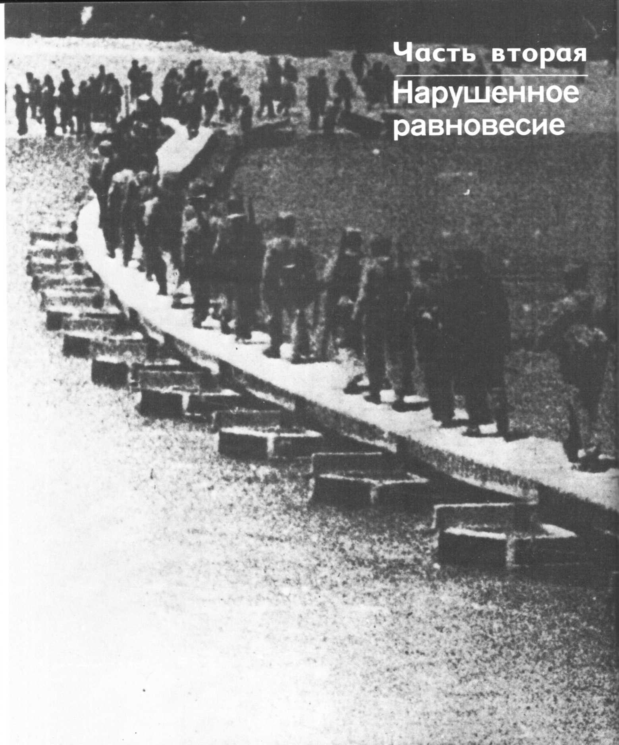

Беседа с Долорес Ибаррури
174
Глава первая
Прыжок через Эбро 181
Перемена обстановки 181
Форсирование Эбро 198
Битва на измор 207
Глава вторая
Путь к Мюнхену 221
Глава третья
Республиканский лагерь перед заключительным штурмом 227
Глава четвертая
Падение Каталонии 233
Бегство гражданского населения и военное отступление 233
Глава пятая
После поражения 244
Капитуляция и последствия войны 244
Правительство Негрина в Центрально-южной зоне 258

Беседа с Долорес Ибаррури
ЖОРЖ СОРИА. Простите меня за прямолинейность, но ваше имя, Долорес Ибаррури, принадлежит истории войны в Испании, а поэтому и ваши высказывания касательно этих лет в подлинном смысле слова незаменимы.
Итак, первый вопрос: ваше мнение относительно спора, вызывающего ныне расхождения среди историков, спора, который нельзя обойти вниманием.
По мнению одних, война в Испании была по существу войной гражданской. По мнению других — войной национально-революционной; согласно третьим — войной антифашистской, национальной и международной. И наконец, есть и такие, кто считает, что они была международной классовой войной. Но это еще не все. Помимо этих различных оценок, некоторые утверждают, что она была прежде всего первым актом второй мировой войны. Что вы об этом думаете?
ДОЛОРЕС ИБАРРУРИ. Сознаюсь, что спор этот меня удивляет. Я не могу понять, как можно, говоря о таком явлении, как война в Испании, отделить часть от целого.
Война в Испании — война гражданская? Да, конечно, но она была не только гражданской войной. Представлять себе это значительнейшее событие как войну между двумя противоборствующими группами, оспаривающими друг у друга власть, мне кажется ошибочным. Сказать по правде, война в Испании представляла собой одновременно несколько разных явлений.
Она приняла характер войны гражданской в той мере, в какой она была самой яростной формой борьбы, которая десятилетиями сталкивала обездоленных и имущих.
Но она была и войной в защиту республики и демократии перед лицом военного мятежа фашистского толка. Отсюда ее антифашистский характер, что подтверждается также и целями, которые преследовали мятежники, той открытой помощью, которую гитлеровская Германия и Италия Муссолини сразу же им оказали, и поддержкой самой оголтелой части международной реакции.
И наконец, в силу той борьбы, которая велась против итальянского и немецкого экспедиционных корпусов, война в Испании была войной национальной и первым актом второй мировой войны. Но благодаря революции, последовавшей за военным мятежом, она была в равной степени и войной революционной. Все это образует неразрывное целое. Не прийти к такому выводу — значит обречь себя на одностороннее освещение этого события, имеющего в наш век далеко идущее значение, а также извратить его смысл, то есть его значение в историческом плане.
ЖОРЖ СОРИА. Победоносная оборона Мадрида в ноябре 1936 года является поворотным моментом по меньшей мере в двух планах. В плане политическом, поскольку она попридержала международный фашизм в его гегемонистских устремлениях в Европе, и в плане военном, поскольку вопреки ожиданиям видных стратегов и политических деятелей того времени (если ограничиться лишь одним упоминанием Уинстона Черчилля), считавших падение Мадрида неизбежным, генерал Франко не сумел овладеть столицей.
Причины этого поразительного поворота в событиях продолжают занимать историков, которые никак не могут прийти к единому мнению и объяснить, как вслед за тяжелыми поражениями, понесенными республиканцами в течение первых недель войны, они лишили Франко победы, о которой его газеты весьма неосмотрительно, по сути дела, уже оповестили.
Те или иные объяснения победоносной обороны Мадрида отражают очень широкий диапазон различных мнений.
Некоторые авторы делают упор на имевших место в последнее время колебаниях, а точнее, военных просчетах Франко. Другие, наоборот, выдвигают на первый план роль генерала Миахи, возглавившего Хунту обороны Мадрида, и интернациональных бригад, третьи же, наконец, доходят до утверждений, что без вмешательства самолетов, танков и пушек, посланных СССР на Мадридский фронт, оборона Мадрида была бы невозможной.
В каком соподчинении находятся, по вашему мнению, эти различные факторы? Усматриваете ли вы и какие-либо другие?
ДОЛОРЕС ИБАРРУРИ. Что касается меня, я считаю, что в точной оценке каждого из этих факторов, присутствовавших в битве за Мадрид, есть большая доля преувеличения и что ни один из них, взятый сам по себе, не дает сколько-нибудь подходящего объяснения этого феномена. Объяснение следует искать в другом.
ЖОРЖ СОРИА. В чем же?
ДОЛОРЕС ИБАРРУРИ. Да просто-напросто в том факте, что защита Мадрида была прежде всего делом защитников Мадрида. Этим я хочу сказать, что она была не столько делом тех сил, что участвовали в битве, сколько делом
174
народных масс.
Если поближе присмотреться к тем силам и средствам, которыми мы располагали, несомненно одно: несмотря на помощь, оказанную двумя интербригадами, которые были брошены в бой, несмотря на советские самолеты, танки и пушки, полученные нами в октябре 1936 года, — и мы никогда не забудем ни самопожертвования интернациональных добровольцев, ни действенной помощи Советского Союза, — мы с военной точки зрения постоянно находились в неравном положении в сравнении с осаждавшими нас мятежниками.
Говоря это, я хочу напомнить, что силы, брошенные на приступ столицы в ноябре 1936 года, состояли из структурно крепко сбитых дивизий, обильно оснащенных военной техникой и подчиненных железной дисциплине.
Что же касается нас, то положение наше было критическим. Еще не существовало Народной армии, выкованной в огне битв в последующие месяцы. Наши ополченцы и бойцы смешанных бригад были способны — они доказали это — на беспредельный героизм, но их военная подготовка не была ни законченной, ни серьезной. И несмотря на это, Мадрид оказал сопротивление, а генерал Франко потерпел самое серьезное поражение за всю свою карьеру.
То, что Мадрид сумел организовать глубинную оборону и оказать успешное сопротивление франкистам, если проанализировать, произошло благодаря тому, что на защиту его поднялись массы, живые народные силы столицы. Вот почему победителем в битве за Мадрид является, на мой взгляд, народ Мадрида. Это он, укрепляя подступы к Мадриду, добился оружия для фронта, это он, работая днем и ночью, чтобы восполнить потери, превратил столицу республики в неприступную крепость — крепость, выстоявшую почти три года перед лицом Франко и его фашистских союзников, и это было великим чудом нашей войны. То, что объединяло защитников столицы, так это его замечательнейший народ.
ЖОРЖ СОРИА. Президент республики Мануэль Асанья, премьер-министры Ларго Кабальеро и Хуан Негрин — три выдающиеся фигуры периода 1936-1939 годов.
Как бы вы оценили соответственно их роль в ведении войны и в ходе революции в Испании?
ДОЛОРЕС ИБАРРУРИ. По моему мнению, несмотря на недостатки первого и второго, их роль положительна.
Из них троих ведущая фигура — Хуан Негрин. Его роль в войне в Испании с того дня, как он стал председателем совета министров, была существеннейшей.
ЖОРЖ СОРИА. Могли бы вы уточнить почему?
ДОЛОРЕС ИБАРРУРИ. Негрин соединял в себе такие качества, которые оказались
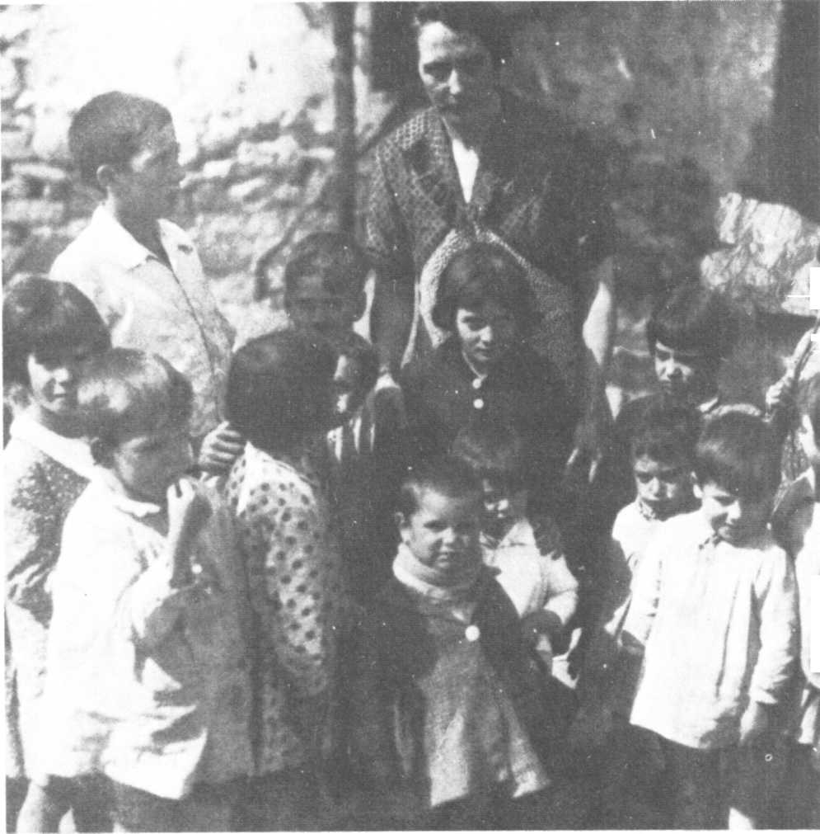
В 1934 году после разгрома астурийского восстания Долорес Ибаррури возглавила в рамках работы, проводившейся вновь созданной организацией Женщины против войны и фашизма, оказание помощи сиротам погибших астурийских рабочих.
175
неподвластными военным поражениям: яростную волю, организационное умение, видение европейской конъюнктуры. На этом и зиждется свойственная ему масштабность.
ЖОРЖ СОРИА. А Ларго Кабальеро?
ДОЛОРЕС ИБАРРУРИ. В самом начале, когда он был назначен на пост председателя совета министров, то есть в сентябре 1936 года, им были приняты важные меры, но я думаю, что он не был подходящей фигурой для столь сложной ситуации. Он не сумел учесть все факторы войны, национальные и международные.
ЖОРЖ СОРИА. А президент республики, Мануэль Асанья?
ДОЛОРЕС ИБАРРУРИ. Я не знаю, нужно ли говорить о том, что и он желал победы. Но в последние месяцы войны он не проявил той непоколебимой воли, что руководила действиями Негрина до последнего момента нашего сопротивления.
ЖОРЖ СОРИА. Как вы считаете, почему Народный фронт не сумел преодолеть различные внутренние кризисы, сотрясавшие его в 1936-1939 годах, и почему он распался в феврале — марте 1939 года?
ДОЛОРЕС ИБАРРУРИ. Следует внести ясность в этот вопрос. Я прежде всего хочу сказать, что если подобная эволюция и имела место, то она произошла из-за неоднородности сил, входивших в Народный фронт, и тех влияний, которым они были подвержены.
Единство Народного фронта никогда не было монолитным. Оно не опиралось на единый рабочий класс. Различные силы угрожали этому единству: силы классовые, силы разных секторов, представлявшие многочисленные интересы, политические группировки.
Такое положение вещей постоянно порождало противоречия, ослаблявшие антифашистскую коалицию; противоречия разжигались
176
баскскими националистами и анархистами, которые хотя и входили в антифранкистский лагерь, но не принадлежали к Народному фронту и так никогда к нему и не примкнули.
Но это еще не все.
Возьмем, к примеру, анархистов и социалистов. Судя по всему, на кое-кого из их руководителей влияли внешние силы, а это не могло не отразиться на положении дел внутри Народного фронта.
ЖОРЖ СОРИА. Что именно вы имеете в виду?
ДОЛОРЕС ИБАРРУРИ. Если говорить об испанской социалистической партии, хотя и неоспоримо, что члены ее, подобно нам, верили в народ и горячо желали победы над фашизмом, не менее верно и то, что Социалистический интернационал, несмотря на позицию, занятую меньшинством его руководителей, таких, как Луи де Брукер и Пьетро Ненни, склонялся в пользу политики «невмешательства» и влияние его в конце концов начало сказываться на образе действий некоторых социалистов.
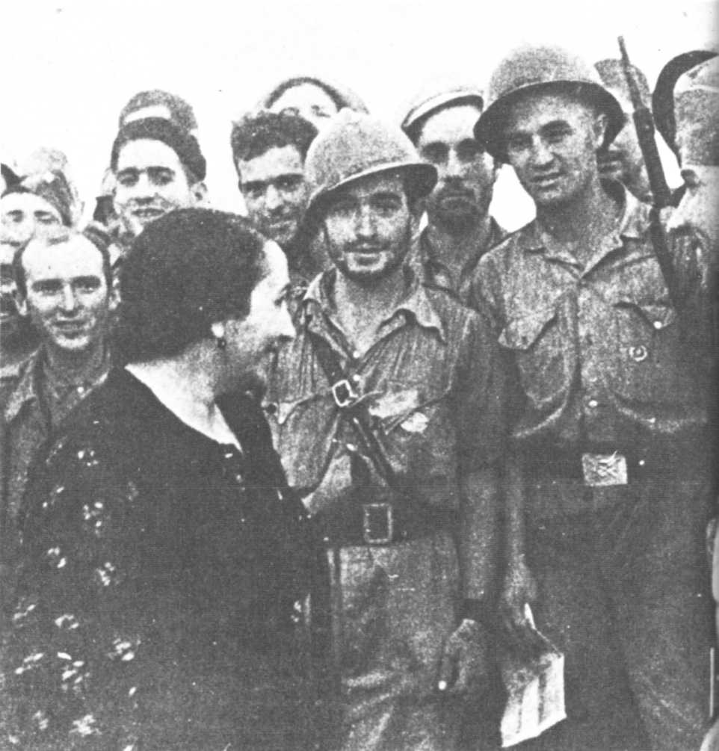
Долорес Ибаррури часто видели беседующей с бойцами на самых опасных участках фронта.
В 1939 году, после того как мы потеряли Каталонию, в то время как Хуан Негрин, социалист, желая продолжить борьбу, переехал (в феврале 1939 года в сопровождении нескольких своих министров) в Центрально-южную зону, где республика располагала сотнями тысяч солдат и немалым запасом оружия, его товарищ по партии Хулиан Бестейро, значительнейшая фигура среди испанских социалистов, примкнул к полковнику Касадо. Таким образом, правительство Негрина было свергнуто при помощи путча, что повлекло за собой раскол Народного фронта, безоговорочную капитуляцию Мадрида и Центрально-южной зоны и массовое избиение республиканцев всех политических оттенков.
А ведь Хулиан Бестейро был одной из самых видных фигур в Социалистическом интернационале. Что привело его к союзу с полковником Касадо? Это долгая история, но несомненно то, что, помимо его личных мотивов антикоммунистического толка, он подпал под влияние, которое историки не должны оставить без внимания.
Что же касается анархистов, которые в 1939 году также примкнули к хунте Касадо в Мадриде, выступив против продолжения вооруженного сопротивления, отстаиваемого Негрином, то как не вспомнить, что одним из факторов их политического поведения было их враждебное отношение в плане национальном и международном к Советскому Союзу (чью военную помощь, оказанную Испанской республике, они приняли лишь скрепя сердце) и к Коммунистической партии Испании, в которой они видели прежде всего своего соперника.
Об этом, естественно, можно было бы сказать еще немало, но тут потребовалось бы привести множество подробностей. А нам следует, я полагаю, коснуться еще многих других тем.
ЖОРЖ СОРИА. В отношении анархо-синдикалистов я хотел бы, если разрешите, задать вам более общий вопрос. Если исключить финальный эпизод, вами только что упомянутый, как вы оцениваете их роль в целом на протяжении всей войны и революции в Испании в 1936-1939 годах?
ДОЛОРЕС ИБАРРУРИ. Этот вопрос требовал бы детального изучения, поскольку их позиции по проблемам войны и революции не были однозначными. У них было немало зигзагов.
Но поскольку вы желаете, чтобы я сформулировала общее суждение, я скажу, что их участие в нескольких правительствах военного времени, так же как и присоединение, хотя и запоздалое, их милицейских частей к борьбе Народной армии, сражавшейся против фашизма, следует рассматривать как два исторических, позитивных факта, имеющих значение для того периода.
Я говорю об этом с абсолютной откровенностью, поскольку наша партия не была согласна с их концепцией войны и методами ее ведения и заявила об этом во всеуслышание. Мы расходились с ними и по множеству других проблем внутренней политики.
ЖОРЖ СОРИА. Теперь, когда прошло немало времени, какое значение придаете вы роли испанских женщин в событиях войны и революции 1936-1939 годов?
ДОЛОРЕС ИБАРРУРИ. За немногими исключениями, испанские женщины не брались во время нашей войны за оружие. Но они совершили два дела, по меньшей мере столь же важных.
Прежде всего своим самоотверженным трудом на производстве, работой в санитарной службе, оказанием помощи сиротам они способствовали налаживанию экономической и социальной жизни тыла. А это было немало в тот момент, когда старые структурные связи полностью распались и требовалось заменить их новыми и придать им какую-то целостность.
Кроме того, благодаря своей страстности — а нам, испанским женщинам, как вы хорошо знаете, ее не занимать — они поддерживали дух сопротивления в самые тяжелые моменты, призывая своих мужей и сыновей, находившихся на фронте, выстоять перед лицом противника, вооруженного куда лучше нас.
Во время обороны Мадрида, когда мы выдвинули лозунг «Лучше быть вдовой героя, чем женой труса!», многие тысячи мадридских женщин повторяли эти слова в письмах к своим мужьям.
Конечно же, можно было бы сказать и многое другое о роли испанских женщин, но, поскольку мы придерживаемся рамок общих суждений, разрешите мне заявить тут как женщине, что мои соотечественницы заслуживают восхищения за проявленные ими самоотверженность, твердость, самопожертвование и что роль их была в подлинном смысле слова наизначительнейшей.
ЖОРЖ СОРИА. В декабре 1938 года, до того как началась битва за Каталонию, которой суждено было стать последним актом войны в Испании, ничто в приготовлениях генерала Франко не составляло секрета для генерального штаба Народной армии в такой степени, что ее генштабом были подготовлены даже планы операций, которые должны были быть развернуты в Центрально-южной зоне, чтобы сдержать наступление, намеченное Франко с целью овладеть Каталонией и заодно взять под свой контроль франко-испанскую границу в Восточных Пиренеях. Но для осуществления этих планов были использованы крайне ограниченные средства, и это позволило силам противника сосредоточить свои основные усилия на Каталонском фронте, рухнувшем за какие-то две недели.
Как вы объясните позицию генштаба Народной армии перед лицом опасности, реальность которой была очевидной, а последствия оказались столь катастрофическими?
ДОЛОРЕС ИБАРРУРИ. Чтобы ответить на этот вопрос, следует вспомнить два важнейших момента.
Первый — заключался в том, что существовали разные мнения, я бы сказала даже, имели место серьезные расхождения между кое-кем из военачальников Народной армии, такими, как полковник Касадо, исполнявший в 1938-1939 годах функции начальника главного штаба в Мадриде, и другими военными руководителями, считавшими, подобно Модесто, Матальяне, Идальго де Сиснеросу, Кордону, что в Центрально-южной зоне должны быть предприняты широкие действия, дабы приостановить наступление против Каталонии, ставшей, по всей видимости, политико-стратегической целью Франко, состоявшей в том, чтобы отрезать республиканскую Испанию от ее сухопутной границы с Францией.
Второй момент связан с давлением, которое оказывали некоторые иностранные представительства на лиц, ответственных за сопротивление в Центрально-южной зоне, особенно на мадридский главный штаб, во главе которого стоял полковник Касадо.
К этим двум фактам я присовокуплю три замечания, небольшие, но существенные. Для того чтобы начать контрнаступление, требовалось, во-первых, наличие прочного народного единства; во-вторых, полное согласие между соответствующими политическими силами; в-третьих, положить конец проискам капитулянтов, чье пагубное влияние вело к подрыву морального духа.
Эти-то условия вкупе не были соблюдены.
Вот в общих чертах почему с республиканской стороны было сделано лишь немногое, чтобы приостановить наступление на Каталонию, и вот почему вопреки усилиям Негрина и тех, кто внутри правительства поддерживал его, сопротивление в Центрально-южной зоне оказалось невозможным.
ЖОРЖ СОРИА. Какие причины явились решающими в поражении Испанской республики?
ДОЛОРЕС ИБАРРУРИ. Их было много, и они переплетаются между собой. Но я ограничусь самым существенным.
На мой взгляд, первая, и основная, причина победы Франко лежит — и сколько бы мы ни повторяли это, все равно будет недостаточно — в той свободе, безнаказанности, с какой мятежники с первого и до последнего дня войны могли получать подкрепления — будь то военная техника или иностранные солдаты — из фашистской Италии Муссолини, гитлеровского Третьего рейха, а также из Испанского Марокко (что касается последнего, лишь немногие знают, что в целом около 100 тысяч марокканцев, постоянно сменяя друг друга, входили в регулярные войска Франко).
Так вот, эта свобода, эта безнаказанность прикрывались соглашением о так называемом «невмешательстве».
Таким образом, мятежники могли получать регулярно и в нужное для них время все, в чем они нуждались, а республиканское правительство испытывало тяжелые затруднения из-за контрольных механизмов, установленных на наших пиренейских границах.
По сути дела, Испанская республика была лишена возможности получать в достаточном количестве оружие, в котором она нуждалась для своей защиты. С одной стороны, действия итальянских и германских военно-морских подразделений (подводных лодок, крейсеров и т. д.) в Средиземном море и Атлантике препятствовали благополучной доставке в порты многочисленных грузов советского оружия. С другой стороны, если в определенные периоды ослабления контроля мы получали оружие, перебрасываемое через французскую территорию, то были и другие моменты, когда грузы целиком оказывались блокированными во Франции.
В целом мы испытывали постоянную нехватку всего того, что нам позволило бы развить в военном плане одержанные нами победы, как, например, в Теруэле в 1937-1938 годах.
Одним из последствий этого неравного положения и явилось то, что, по мере того как территория, контролируемая республикой,
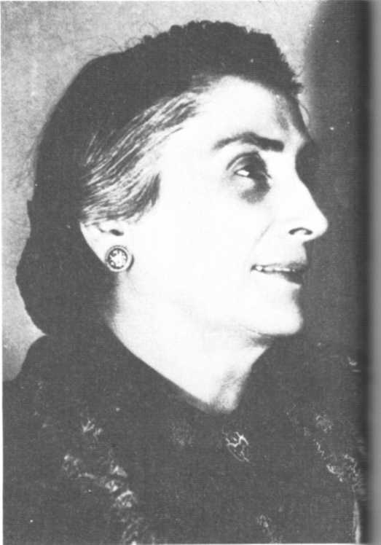
Долорес Ибаррури в эмиграции.
178
сжималась, подобно шагреневой коже, возможности сопротивления мало-помалу все уменьшались.
Вследствие утраты нами Севера с его промышленными и рудными ресурсами, Каталония оказалась отрезанной от остальной части республиканской зоны. А после потери Каталонии изолированной оказалась Центрально-южная зона. Если бы не предательство полковника Касадо, там было бы вполне возможным дальнейшее сопротивление, и мы об этом тогда говорили. Но если в 1936 году, в начале войны, под нашим контролем были две трети континентальной Испании, то в 1939 году соотношение все же изменилось в пользу мятежников, став обратным: они контролировали две трети территории, а мы одну треть.
Все это явилось результатом той ужасной несправедливости, жертвой которой стала Испанская республика, когда соглашение о невмешательстве лишило ее, по сути дела, международного права приобретать оружие для своей защиты.
ЖОРЖ СОРИА. Каковы, по вашему мнению, глубинные причины, породившие политику «невмешательства»?
ДОЛОРЕС ИБАРРУРИ. Я считаю, что тут сомнений быть не может: враждебность некоторых западных держав по отношению к Народному фронту, к демократическому развитию Испании.
ЖОРЖ СОРИА. Аугусто Барсиа, бывший министр иностранных дел в правительстве Хосе Хираля в июле 1936 года, входивший в Левую республиканскую партию, написал в 1944 году в Аргентине книгу, с которой вы, несомненно, знакомы. В этом труде Аугусто Барсиа обвиняет «западные демократии», их правительства, крупных финансовых тузов лондонского Сити, английскую и французскую крупную буржуазию в том, что они, прикрываясь соглашением о невмешательстве, организовали «международный государственный переворот», направленный против Испанской республики. Так, кстати, и называется его книга.
Не кажется ли вам по истечении времени это суждение верным?
ДОЛОРЕС ИБАРРУРИ. Верным? Я сказала бы более: достойным того, чтобы быть принятым в качестве образца. Этот труд заставляет обратиться к истокам нашего поражения. К его первопричине, о чем я вам только что говорила.
Истинная суть этого вопроса может быть сформулирована в нескольких словах: ни консервативная и империалистская Англия, ни французская буржуазия не желали победы испанских демократических сил. Они сделали все, что было в их власти, чтобы воспрепятствовать этой победе, оказывая помощь Франко в дипломатическом аспекте.
Что касается меня, я никогда не забуду, как некий рупор французской буржуазии, позже ставший, если я не ошибаюсь, академиком, писал в одной из крупнейших газет того времени, имея в виду французскую антифашистскую коалицию: «Лучше Гитлер, чем Народный фронт!» Чего могли ждать от этих людей мы, испанцы, которые вели яростную борьбу против международного фашизма? Ничего другого, кроме того, что они делали: саботировали, как только могли, усилия Испанской республики, направленные на то, чтобы высвободиться из уз «невмешательства».
Какой контраст между этой позицией и позицией французского народа, рабочего класса Франции, который, равно как и английский народ, проявил в отношении Испанской республики солидарность, воспоминание о которой навсегда останется в нашей памяти и в коллективной памяти нашего народа.
ЖОРЖ СОРИА. Какие иные причины, объясняющие поражение Испанской республики, особенно внутреннего порядка, могли бы вы назвать?
ДОЛОРЕС ИБАРРУРИ. Важнейшей причиной был кризис единства Народного фронта в конце 1938 года, в основе которого лежали скрытые антагонизмы, подогреваемые нашими военными поражениями и давлением из-за рубежа.
ЖОРЖ СОРИА. Хотя история никогда не повторяется одинаково, всякое крупное событие недавнего прошлого — а война в Испании им является — побуждает новые поколения, обращаясь к нему, ставить перед собой некоторые вопросы или же делать выводы.
Какие вопросы возникают у вас, прошедшей путь Испанской войны и находившейся на столь высоком и ответственном посту, а также какие выводы вы могли бы сделать в связи с опытом войны и революции в Испании в 1936-1939 годах?
ДОЛОРЕС ИБАРРУРИ. Ответ зависит от того, к кому он обращен — к молодым или людям постарше.
Возьмем молодых людей последней четверти этого века. В их психологии, их подходе к проблемам
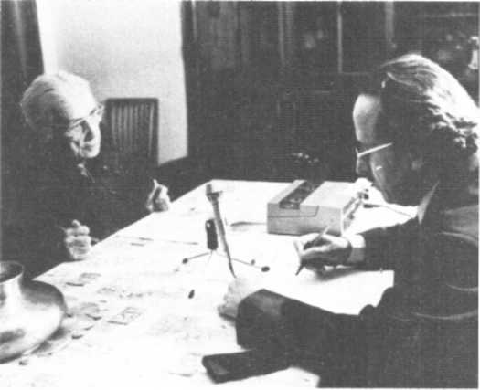
Жорж Сориа беседует с Долорес Ибаррури.
179
войны в Испании играет свою роль истекшее время, ход истории. Они зачастую ничего не знают о тех значительнейших изменениях, какие внес Народный фронт начиная с июня 1936 года в жизнь народа, как в городе, так и в деревне, и против которых вела борьбу испанская буржуазия, оказывая финансовую поддержку Франко. Это неведение поддерживалось франкистским режимом, державшим в течение более трети века под покровом молчания Испанию Народного фронта.
Для людей постарше, которые участвовали в войне или же следили за ее перипетиями, воспоминания об этих изменениях, наоборот, продолжают быть вечно живыми, и они, опираясь на них, могут делать свои выводы.
Как бы то ни было, главный вывод, на мой взгляд, сводится к тому, что для утверждения демократии в Испании следует достичь единства всех сил, непосредственно в ней заинтересованных. Чему нас научила история — так это тому, что не только традиционные демократические силы могут действовать в пользу демократии. Испанские католики за последнюю четверть века стали уже не теми, что в 1936 году. Они выступают за демократический режим. Церковь в Испании сегодня не та, что вчера. Это — прогрессивная церковь. Мы не можем оставлять ее за пределами политической борьбы.
То же самое можно сказать и об армии.
И та, и другая примут участие в создании новой Испании на стороне демократических традиционных сил.
В заключение я добавлю, что то, чего Вторая республика не сумела или не смогла осуществить, должна будет осуществить новая Испания.

ГЛАВА ПЕРВАЯ

Прыжок через Эбро

Перемена обстановки

Спор, имеющий жизненно важное значение: война до победного конца или же переговоры?

Рассматривая переплетение факторов, приведших весной 1938 года к острому кризису, следует прежде всего спросить себя, как случилось, что волна горячей надежды вслед за взятием Теруэля в начале 1938 года могла смениться глубочайшим разочарованием и отчаянием, вызванными военным разгромом в марте.
Теруэльская битва после особенно блистательного и многообещающего начала даже еще до франкистского контрнаступления обнаружила известное неумение Народной армии использовать до конца эффект внезапности и преимущества, которые представляли сами по себе строгая секретность операции и выбор местности, на которой она должна была развернуться.
Но эти сведения не оставались достоянием только главных штабов и, просочившись, становились общеизвестными.
Чем можно было объяснить неумение, о котором говорилось выше?
Нехваткой опыта и мастерства в искусстве маневрирования на уровне дивизий, бригад и батальонов? Страхом бойцов и их командиров попасть в окружение? Недостаточной координацией действий между бомбардировочной и истребительной авиацией, артиллерией и танками? Медленным и зачастую неудачным подтягиванием резервов и боеприпасов? Худшим сосредоточением боевых средств по сравнению с стремительностью франкистских войск, имевших в своем составе должным образом подготовленные высшие, средние и низшие командные кадры?
Все это в той или иной степени имело место, но никто этим не занимался как должно, с тем чтобы сделать необходимые выводы и принять требуемые меры.
Но уже в то время в силу массированных действий авиации (превратившейся в своего рода артиллерию, обладающую необыкновенной мобильностью) и танков (за которыми, чтобы обеспечить их действенность, должна была идти пехота) военное искусство стало комплексным действием, результативность которого не допускала ни одного из перечисленных выше недостатков.
Достаточно было одного из них, чтобы наилучшим образом продуманное на уровне генерального штаба наступление приводило лишь к частичным результатам по сравнению с главной намеченной целью или же терпело бы полное фиаско.
Так случилось, что Народная армия, устремившись на снежные склоны горной местности, особо трудно проходимой вплоть до Теруэля, не отреагировала вовремя на действия противника и тем самым позволила ему укрепить как в количественном, так и в качественном отношении все средства, сконцентрированные Франко.
Это наложилось на изначальную стратегическую несостоятельность, и то, что должно было случиться, случилось.
Республиканские войска, продолжая ожесточенно сражаться, дрогнули, как известно, под сокрушительными ударами итало-германской авиации и танков. Чтобы избежать окружения, они покинули только что завоеванный город, отступили сражаясь, а пока они перестраивали фронт, в Арагоне и Маэстрасго (горный массив к югу от Теруэля) им был нанесен удар. Началось всеобщее контрнаступление сил противника в составе сначала трех, потом шести армейских корпусов, от которых «генералиссимус» ждал, чтобы они, по выражению генерала Рохо, «прикончили законное правительство Испанской республики».
В этой цепи битв, длившихся три месяца, причем первым этапом явился вторичный захват Теруэля франкистами (22 февраля), критический момент наступил, когда рубеж отхода республиканцев из-за отсутствия поступления новых боевых средств оказался прорванным.
С этого момента речь идет уже не о неумении Народной армии использовать до конца свои стратегические преимущества, а просто-напросто о том, чтобы не уступить и пяди земли, выстоять под шквалом огня и стали, ликвидировать прорывы, насколько это было возможно при вопиющей скудности средств, необходимых для контратак.
11 марта в сверхсекретном послании, переданном министру обороны специальным эмиссаром
181
(подполковником Англада), генеральный комиссар Восточного фронта с одобрения генерала Посаса подчеркивал, что «из-за перебоев в снабжении продуктами и боеприпасами, вызванных угрозой со стороны авиации, которая своим пулеметным огнем препятствует прибытию конвоев, резко упал моральный дух войск».
15 марта, по свидетельству генерала Рохо, на всем пространстве между городами Каспе и Каланда с республиканской стороны не было «ни одного организованного соединения».
Более того, Восточная и Маневренная армии утратили контакт между собой, и «участок фронта длиной в 60 километров оказался полностью оголенным, путь к Средиземноморскому побережью был открыт».
Беспорядочное бегство длилось три дня, но, хотя республиканцы и выправили положение, это не помешало наступающим выйти 15 апреля к Средиземноморскому побережью у Винароса.
В это время битва была в полном
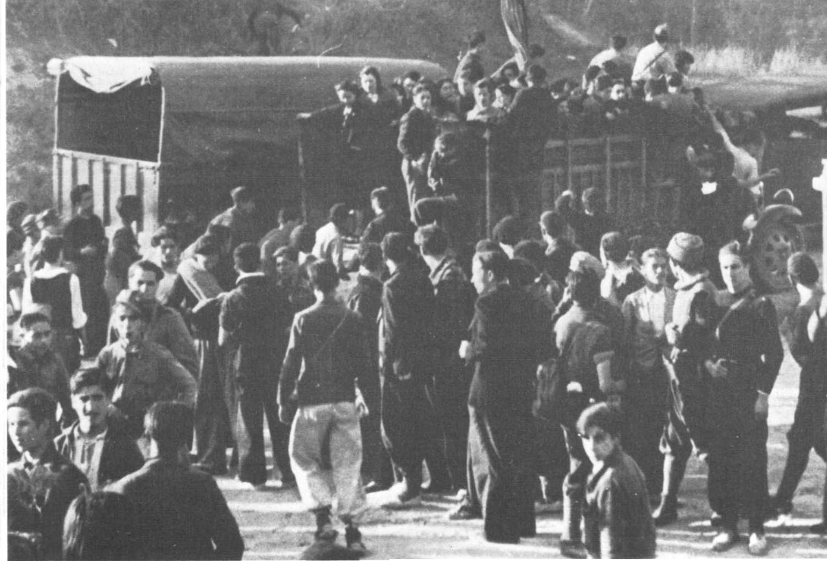
Молодежь готовится примкнуть к бойцам, чтобы преградить фашистам путь к Барселоне.
разгаре от пиренейских отрогов до Маэстрасго. Одновременно слух о поражениях, ширясь, достиг Барселоны и главных городов Каталонии, которые итальянская авиация с целью усилить смятение бомбила столь яростно, что это вызвало осуждение даже в британских консервативных кругах, где у каудильо было немало почитателей.
В этой связи известный английский писатель Герберт Уэллс, энергично выступивший наряду с двумя англиканскими архиепископами, кардиналом Хинсли и другими представителями общественности против массовых убийств гражданского населения, получил послание
182
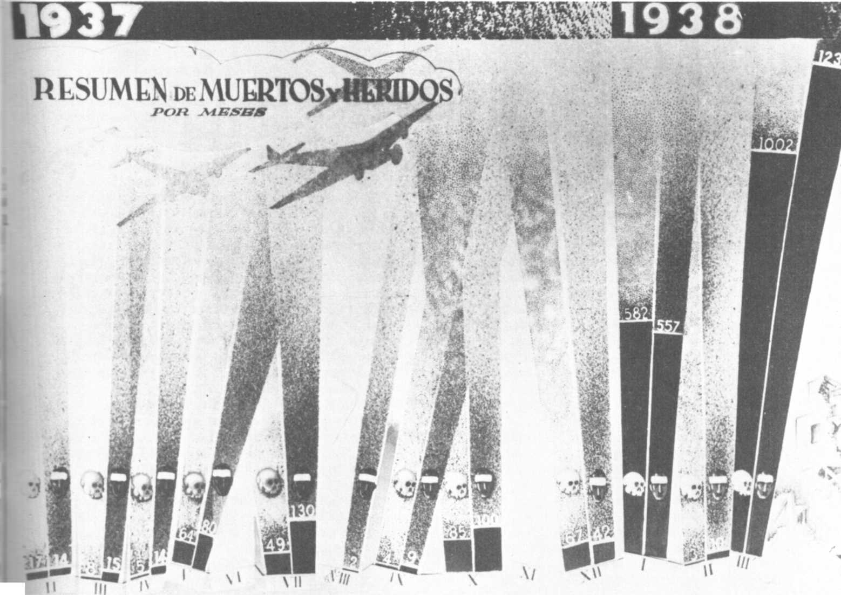
Диаграмма показывает численность убитых и раненых в результате бомбардировок германской, итальянской и франкистской авиации. С февраля 1937 года по март 1938 года в одной лишь Барселоне пострадало 3876 человек.
герцога Альбы, дипломатического представителя Франко в Лондоне, в котором этот гранд Испании выражал свое недоумение по поводу того, что «столь крупный писатель якшается с „подонками"».
Если военный кризис достиг весной 1938 года своего апогея с падением (3 апреля) Лериды, которая, находясь в 152 километрах от Барселоны, превратилась в своего рода пистолет, нацеленный в сердце каталонской столицы, то политический кризис, уже в течение многих месяцев назревавший между президентом республики и председателем совета министров, с одной стороны, и между последним и его военным министром, Индалесио Прието, — с другой, открыто разразился во второй половине марта. Центральный орган КПИ
«Френте рохо» опубликовал серию статей за подписью Хосе Вентуры (псевдоним Хесуса Эрнандеса, министра народного просвещения, чье литературное дарование, несколько едкого свойства, проявилось еще в ранней юности, когда он входил в ряды анархистов в Бильбао).
Атака Хесуса Эрнандеса была направлена против Прието, чьи пораженческие настроения встречали осуждение со стороны КПИ. Эрнандес в своих статьях в достаточно прозрачной форме упрекал Прието
183
в том, что тот, желая укрепить свои политические позиции, стремится к переговорам о мире.
Прието рвал и метал против Хесуса Эрнандеса, угрожая подать в отставку, если Хуан Негрин, его товарищ по партии, не выступит в его защиту. В действительности Прието стремился не столько разрешить на свой манер конфликт чисто личного свойства, сколько попытаться изолировать КПИ в рамках правительства и тем самым добиться того, что после битвы под Брунете (июль-август 1937 года) стало его навязчивой идеей, а именно: поскольку лагерь республиканцев не мог, по его мнению, одержать военной победы, было необходимо положить конец войне путем переговоров с Франко.
В этих «капитулянтских» настроениях Прието был не одинок.
Они пролагали себе путь и в других кругах, особенно среди левых республиканцев и сторонников автономии Каталонии из «Эскерра де Каталуньи».
В Каталонии Объединенный союз социалистической молодежи дал свой недвусмысленный ответ на эти настроения, выступив за создание «новой армии из 100 тысяч добровольцев» и выдвинув такие лозунги, как "Cada hombre, un gigantel Cada Catalan, un hombre!" «Каждый человек — гигант! Каждый каталонец — человек! »).
Обстановка накалялась все более тревожными вестями с фронта.
Спор относительно целесообразности или же отказа от каких бы то ни было «мирных переговоров» стал достоянием не только прессы, на страницах которой тема обсуждалась с большей или меньшей степенью остроты.
17 марта, в день, когда от налетов фашистской итальянской авиации в Барселоне погибло более 1300 человек и 2000 оказались ранеными, КПИ, разоблачая цели этого массового убийства, — приказ о котором отдал сам Муссолини, заявивший своему зятю, что он в восхищении от того, что «итальянцы ужаснули мир своей агрессивностью, вместо того чтобы очаровывать его своими гитарами» (sic), — первой призвала барселонцев стойко держаться, не поддаваться этому террору и потребовать от правительства, чтобы оно заявило о своей готовности продолжать борьбу и не позволяло колеблющимся министрам сбить себя с верного пути.
Два крупных профсоюзных центра — ВСТ (объединявший социалистов, коммунистов и левых республиканцев) и НКТ (анархо-синдикалистский; в это время в нем наметился поворот после долгого периода враждебности в отношении правительства Негрина, участвовать в котором он с мая 1937 года отказывался) — откликнулись на призыв КПИ. Свое согласие на проведение массовой народной демонстрации в столице Каталонии дали еще три партии, входившие в Народный фронт: ИСРП (Испанская социалистическая рабочая партия), ОСПК (Объединенная социалистическая партия Каталонии) и ОССМ (Объединенный союз социалистической молодежи); свое одобрение выразила и ФАИ (Федерация анархистов Иберии).
Город, готовившийся к демонстрации, которой стремились придать характер как можно более впечатляющей массовости, был буквально залеплен плакатами, где основным лозунгом было "Gobierпо de Guerra!", то есть в данном случае «Правительство за войну!».
Будучи свидетелем этого шествия, где смешались в едином потоке молодые и старые, юные девушки и пожилые женщины, люди гражданские и военные на побывке, я видел, как еще до наступления вечера демонстранты направились в сторону северных кварталов столицы, к резиденции президента республики.
На следующий день барселонские газеты утверждали, что в этом людском потоке приняли участие 300 тысяч человек, они несли знамена, пели революционные песни и скандировали лозунги. Один лозунг сменял другой, они звучали снова и снова, уподобляясь вращающемуся без устали звуковому колесу: «Испания — не Австрия!» (намек на аннексию — этой последней Гитлером 13 марта); «Лучше умереть стоя, чем жить на коленях!» (ставший знаменитым после битвы за Мадрид) или же еще один, совсем новый лозунг: "Resistir, resistir, resistir!" («Сопротивляться, сопротивляться, сопротивляться!»), который чаще всего демонстранты выкрикивали на одном дыхании и чей глубинный смысл мгновенно становился понятным, ассоциируясь с колкими остротами в адрес военного министра Прието.
Когда демонстрация подошла к резиденции, делегацию в составе Видарте (ИСРП), Долорес Ибаррури (КПИ), Памиеса (ОСПК), Герреро (ФАИ), Мариано Р. Васкеса (НКТ) и Претеля (ВСТ) принял председатель совета министров Хуан Негрин.
Сорок с лишним лет прошло с тех пор, а в памяти моей, заглушая все звуки этого человеческого моря, живет нетронутой душевная тональность, душевный подъем этой огромной толпы, не позволявшей считать себя побежденной, подъем тех дней, когда событие следовало за событием, а высокий накал смешивался с гневом, обращенным против traidores, предателей, и их закулисных маневров... Но этот подъем был присущ лишь той части прореспубликанской общественности, в которую входили левые республиканцы, коммунисты, люди, примыкавшие к профсоюзному центру ВСТ, и те из каталонцев, кто поддерживал Негрина.
184
«Эскерра де Каталунья» в этой манифестации участия не принимала. Ее лидер, Луис Компанис, президент Генералидада, полагая, что все потеряно, и оказавшись без руля и ветрил, колебался между призрачными переговорами о мире и продолжением сопротивления. А заодно он сводил свои счеты с центральным правительством Негрина, давая почувствовать, что он не простил ему посягательств на статут автономии, объектом которых с 1 октября 1937 года был Генералидад Каталонии.
Приверженцы «Эскерра де Каталуньи», если не считать кое-каких отдельных лиц, не приняли участия в уличной демонстрации. Что же касается тех, кто занимал выжидательную позицию, безразличных людей, уставших от войны, живущих на грани голода, постоянно недоедающих, они молча затаились в своих жилищах, за закрытыми окнами и дверями.
Несмотря на это впечатляющее шествие, Мануэль Асанья созвал 30 марта во дворце Педральбес совет министров, вынеся на обсуждение предложение Франции выступить в качестве посредника, с тем чтобы положить конец войне. Передано оно было главе правительства 27 марта Эриком Лабонном, французским послом, причем это предложение сопровождалось другим (предварительно Лабонн обратился с ними к Хосе Хиралю, тогда еще министру иностранных дел в правительстве Негрина) — предоставить в распоряжение правительства крейсер, на котором президент Асанья и члены правительства могли быть доставлены в любой французский порт по их выбору. Негрин отказался принять как одно, так и другое.
Вне себя от ярости, что Негрин сделал это, не испросив предварительно его мнения, президент республики, не видевший с весны 1937 года иного выхода из положения, как переговоры с Франко через третью сторону, и считавший, что после разгрома в Арагоне война была, по сути дела, проиграна, решил, что настал момент перетянуть на свою сторону — в пику председателю совета министров — большинство членов правительства.
Самые различные версии относительно того, как проходило заседание этого совета министров, совпадают в одном: Асанья, желая достигнуть своей цели, прибегнул к тому, что ныне называют «опросом», обратившись к каждому из министров с просьбой дать ответ на вопрос, следует ли принять французское предложение или отвергнуть его.
Как только «опрос» начался, тут же стало ясно, что Мануэлю Асанье не удастся добиться успеха в своем начинании. Министры либо открыто выступали против, либо уклонялись от ответа.
Президента республики, по свидетельству Хулиана Сугасагоитиа, поддержали лишь косвенно Мануэль Ирухо, баскский министр, который уже накануне потребовал, чтобы совет министров разобрался в военной ситуации, и Хосе Хираль, который выступил за то, чтобы «отказ не был категоричным».
Прието был настроен так же, как и Асанья, но, поскольку Негрин потребовал от него соблюдения партийной (ИСРП) дисциплины при голосовании, ограничился разговором по поводу военной ситуации, расписав ее в самых темных красках.
Когда закончились прения, Хулиану Сугасагоитиа поручили составить текст ноты, которая должна была быть направлена французскому правительству с отказом от предложения о «посредничестве», сделанного 27 марта Хуану Негрину послом Франции Эриком Лабонном.
«Поражение республиканских войск, — сухо излагалось в ней, — явилось естественным следствием преимущества в средствах [ведения войны], которым располагал генерал Франко, получавший от Италии и Германии все требуемое ему вооружение».
По просьбе Негрина, пожелавшего закончить этот документ вопросом, обращенным лично к Леону Блюму, Сугасагоитиа сформулировал его так: «Готово ли французское правительство продать оружие Испанской республике?»
В этом вопросе, если можно так выразиться, рикошет был двойным. Первый в сторону президента Испанской республики, попытавшегося загнать в угол, вернее, объявить «шах» председателю совета министров и потерпевшего фиаско.
А второй в сторону Эрика Лабонна и французского правительства (возглавляемого тогда Леоном Блюмом), перед которым был поставлен вопрос одновременно и законный, и дерзостный. Законный, поскольку у него просили вооружения, чтобы предупредить окончательный разгром в Арагоне. Дерзостный, с одной стороны, потому что ему напоминали о том, что Испанская республика страдала от политики «невмешательства», в то время как державы «оси» снабжали оружием армию Франко, а с другой стороны, потому что его предложение о посредничестве рассматривали как попытку сбыть лежалый товар.
Леон Блюм, который не мог оставить без внимания ноту республиканцев, сообщил Негрину, что он будет счастлив принять его в Париже, если тот сможет приехать.
Но Негрин, перед которым стояла в тот момент проблема острейшего политического кризиса, требовавшая незамедлительного разрешения, смог совершить этот «прыжок» лишь 7 апреля, после того как он приступил, как мы это
185
увидим, к чрезвычайно важной реорганизации своих министерств.
Поскольку Леон Блюм должен был вот-вот выйти в отставку, Негрин, находясь в это время в Париже, ждал, чтобы его приняли после того, как правительство Даладье будет официально сформировано (10 апреля).
Заседание совета министров, состоявшееся 30 марта, на которое президент республики возлагал столько надежд, стало, как мы видим, переломным моментом в развитии кризиса весной 1938 года. Оно, по существу, заставило Асанью, после того как он изложил не тая суть своих мыслей, подать в отставку.
Все дошедшие до меня слухи о заседании совета а не было недостатка ни в деталях, ни в закулисных высказываниях в редакции «Френте популар» — говорили о том, что Асанья пошел ва-банк и что его поединок с Негрином был беспощадным.
Что касается главы правительства, то выступление его не было ни резким, ни суесловным. Он поставил во главу угла два основных пункта: военное положение и предложение о переговорах.
Увязав эти два вопроса, он не стал скрывать остроты положения, но отказывался верить в его безвыходность.
То, что требуется, сказал он, — это вооружение и время.
Вооружение он ждал из Советского Союза, а время следовало выиграть, и для этого был один-единственный способ: выстоять любой ценой, чтобы избежать полного разгрома. Это создало бы условия для победы.
Когда прозвучало это слово, «вырвавшееся как бы из уст одержимого» (характеристика не наша, а Сугасагоитиа, цитирующего Асанью), президент республики взял слово и произнес «тихим голосом импровизированную речь, изобиловавшую выпадами...»
Сугасагоитиа рассказывает *: «Я слушал оратора с глубоким уважением, пытаясь в то же время понять, кто был мишенью его намеков. Когда мне это не удавалось, мне достаточно было бросить взгляд на Негрина... Лицо Негрина было непроницаемым, оно носило отпечаток внутренней борьбы... [Иногда] на нем появлялась одна из тех его улыбок, которые Прието окрестил «улыбками на экспорт». Сцена начинала становиться тягостной... Я знал мнение Негрина об Асанье, и я мог себе представить мнение Асаньи о Негрине... но я убедился воочию, что президент и председатель совета министров не питали друг к другу уважения... Для главы правительства пессимизм Асаньи был отражением его физического страха, в то время как оптимизм Негрина был естественным, ему присущим свойством „одержимого”».
Что же сказал Асанья во время этой сцены, о которой Хулиан Сугасагоитиа — министр в правительстве Негрина — говорил, что для него она была тягостным свидетельством того, что он уже знал или о чем догадывался?
Президент республики сосредоточил свое выступление на слове «победа».
«Победа или поражение, — сказал он Негрину, — не определяются завоеванием или же утратой территории, на которой развертывается борьба. Когда две армии стоят лицом к лицу, цель их — не взять боем такую-то позицию или такой-то город, а нечто значительно более конкретное: разгромить армию противника. Тот факт, что войска Франко подошли к Тортосе [город на левом берегу Эбро, неподалеку от его устья. — Ж. С], не имеет, с моей точки зрения, никакого значения, если наши войска в состоянии разгромить войска Франко в Ампосте [городок, расположенный на правом берегу Эбро, к юго-западу от Тортосы. — Ж. С]. К несчастью для нас, это не тот случай. Если мы потеряли Каспе, произошло это потому, что у нас уже давно не было
_________
* Тут и далее цитируется книга Хулиана Сугасагоитиа "Guerra у visitudes de los espanoles" («Война и превратности испанцев»). — Прим. перев.
185
армии. Вот что, на мой взгляд, делает положение безвыходным, даже если мы получим военную технику, поступление которой глава правительства нам обещает со своим провербиальным оптимизмом».
Что касается предложения о переговорах, сделанного французским послом Лабонном, Асанья рассмотрел его с точки зрения перспектив, о чем он сказал так: «Если оставить в стороне любезность и проявления дружелюбия [со стороны посла], следовало бы выяснить, расположено ли нынешнее французское правительство, в составе которого есть лица, относящиеся к нам более или менее дружелюбно, оказать нам дружественную помощь... Настал ли момент, когда Франция примет решение, или нет? Вот что нам следует выяснить, и со всей поспешностью, что диктуется нашими неудачами на фронте, ибо найти выход своими силами мы не можем... И наконец, я хотел бы сказать, что я знаю, что делал до сих пор, и что я также знаю, чего я не желаю делать».
Что же могла все-таки означать эта последняя, преднамеренно загадочная фраза?
Сугасагоитиа не колеблясь придает ей такой смысл. «Я смотрел на Негрина, — пишет он. — Несмотря на его „улыбку на экспорт”, его ошеломили выводы президента республики. Эти выводы можно
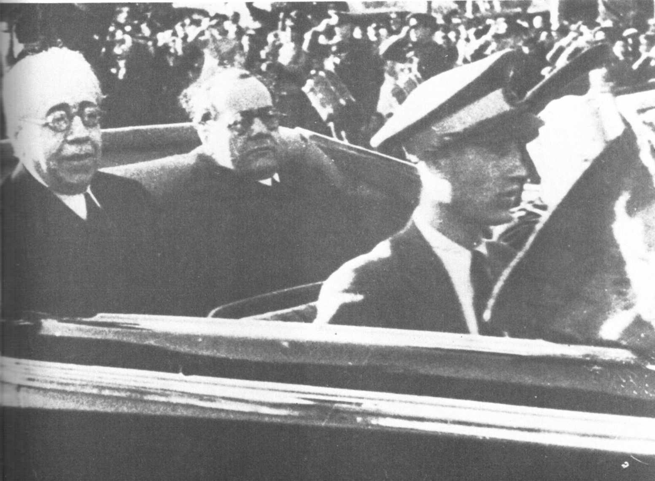
Президент Испанской республики Мануэль Асанья (слева) и глава правительства Хуан Негрин во время парада военных сил в Барселоне.
187
было выразить одной фразой: война проиграна... Как мог он [Асанья. — Ж. С] доверять „одержимому”? Война была проиграна, и не было смысла отмахиваться от этой непреложной истины».
Иными словами, то, что Асанья рассматривал как «непреложную» истину, не было истиной. Это было его истиной. Это было выводом, сделанным им в результате анализа ситуации, выводом, где он подтасовывал, побуждаемый обстоятельствами, определенные данные, из которых он исходил, и в частности главное: Народная армия, по его словам не существовавшая более, действительно потерпела величайшее поражение, но она не переставала существовать, поскольку, отступив, она сохранила от 60 до 70 процентов своего численного состава.

«Правительство войны» за работой

В отличие от Асаньи, не покидавшего своего президентского дворца, Хуан Негрин, глава правительства, часто бывал на фронте. Он общался с бойцами, будь то солдаты или офицеры. Он знал, что в своем подавляющем большинстве эти люди, измученные неделями жесточайших сражений и несколько павшие духом в результате нынешнего поражения, могли воспрянуть при условии, что им будет дана передышка и будут приняты необходимые меры.
Настояв на том, чтобы было отвергнуто предложение французов, и навязав это решение Мануэлю Асанье, он немедленно реорганизовал свое правительство. Эта реорганизация была непростым делом. Она подразумевала прежде всего уход Прието с поста министра обороны, поскольку Негрин рассматривал это как непременное условие для того, чтобы изменить военную ситуацию.
Отсюда берет начало острая полемика между Индалесио Прието и его приспешниками и Хуаном Негрином — полемика, продолжавшаяся и растянувшаяся на многие годы после окончания войны, причем Прието утверждал в своих писаниях*, что его лишили функций «по приказу Москвы и советских военных советников», на что Негрин невозмутимо отвечал в письмах, позже опубликованных**, что если он расстался со своим министром (и товарищем по партии), то это произошло потому, что тот «считал положение весной 1938 года безвыходным» и сочетал исполнение своих функций с пропагандой «пораженческих взглядов, несовместимых с его обязанностями министра».
Не слишком задерживаясь на этой полемике, дополним тем не менее сказанное бесценным свидетельством Хулиана Сугасагоитиа, который, будучи другом обоих и зная их близко, подчеркивает в уже цитировавшейся книге роль, сыгранную в этой коллизии Прието.
«Я составлял исключение среди членов правительства, пишет он, поскольку был в близких отношениях с Прието. Его пессимизм, знакомый мне в затаённейших проявлениях, больше не производил на меня впечатления... Иначе обстояло дело со всеми моими коллегами. От описаний Прието, грубо натуралистичных, с жестокими подробностями, у них иногда дыхание перехватывало... Его умение собирать воедино все горькие моменты действительности приводили в отчаяние Негрина, доводя его до очевидного раздражения».
К этому свидетельству Хулиан Сугасагоитиа добавляет, что к концу заседания совета министров 27 марта 1938 года, на котором описание Прието военной ситуации выглядело особенно беспросветным, Хуан Негрин был в такой степени обескуражен, что доверительно сказал одному из своих друзей (Хосе Прату):
«Доклад Прието так ужасен, что я спрашиваю себя, что мне делать: просить моего водителя отвезти меня домой или же к границе?» И для внесения окончательной ясности уточняет: «Похоже, что этот доклад заставил Негрина решиться забрать у Прието портфель министра обороны»***.
Если первое правительство Негрина, сформированное им в мае 1937 года, республиканская печать (за исключением газет НКТ) окрестила правительством победы, то его новое правительство, сформированное 6 апреля 1938 года, именовалось правительством войны.
Эта смена определений не была случайной. Она подразумевала, что отныне основная деятельность правительства должна была быть направлена на военные усилия, на мобилизацию масс и на рост промышленного производства.
Состав правительства свидетельствовал о расширении его политической базы.
Анархо-синдикалисты, отказавшиеся в мае 1937 года войти в первое правительство Негрина, теперь направили своего представителя; коммунисты были представлены одним министром — Висенте Урибе (сельское хозяйство), в то время как второй, Хесус Эрнандес, сменил свой министерский портфель на пост генерального комиссара Центрально-южной зоны; профсоюзный центр ВСТ получил два министерских поста, а левые республиканцы и Республиканский
___________
* "Convulsiones en Espana" и в "Сото у рог que sali del ministerio de Defensa".
** "Epistolario Negrïn-Prieto".
*** Подробно о политической эволюции Прието см. в книге командующего Испанской республиканской авиацией генерала Идальго де Сиснероса, многие годы близко знавшего Прието, «Меняю курс» (Политиздат, 1967). — Прим. перев.
188
союз — каждый по три.
Однако выиграли от перестановки в первую очередь социалисты, которые и качественно, и количественно оказались лучше представлены в правительстве. Хуан Негрин занял одновременно посты председателя совета министров и военного министра (при наличии, правда, заместителя министра — коммуниста, генерала Кордона). Хулио Альварес дель Вайо снова возглавил министерство иностранных дел, а Паулино Гомес — внутренних дел, а это означало, что в совокупности социалисты получили пять министерских портфелей, если считать еще два, доставшиеся на долю социалистов из профсоюзного центра ВСТ, а кроме того, Хулиан Сугасагоитиа занял пост генерального секретаря военного министерства (ранее он занимал пост министра внутренних дел).

«Тринадцать целей войны» правительства Негрина

К середине апреля Негрин набросал с помощью своего министра иностранных дел Альвареса дель Вайо и Хулиана Сугасагоитиа, генерального секретаря военного министерства, первый вариант своих «Целей войны».
Это программное заявление выкристаллизовалось не сразу. Сначала оно насчитывало девять пунктов. Затем — тринадцать, когда 30 апреля 1938 года в резиденции председателя совета министров в Барселоне с ним были ознакомлены представители печати республиканской зоны и иностранные корреспонденты, причем зачитывал их сам глава правительства.
По своему содержанию «13 пунктов» или «Целей войны» сводились к следующему:
Во-первых, они должны были внести ясность в политические, экономические и социальные намерения
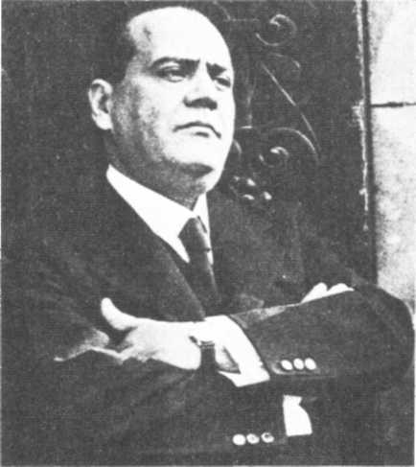
Хуан Негрин возглавлял испанское республиканское правительство с мая 1937 года по февраль 1939 года.
республиканского правительства, с тем чтобы рассеять ложные слухи, распространяемые правыми кругами в Европе относительно будущего Испании в том случае, если Народная армия одержит победу.
Во-вторых, они должны были разъяснить бойцам на передовых позициях и населению тыла глубинный смысл военных усилий, открыть перед ними перспективу конечных результатов.
К чему сводился смысл этих «13 пунктов», тогда же переведенных примерно на тридцать языков и опубликованных в виде иллюстрированной брошюры с комментариями?
Вот их перечень в том виде, как тогда они были опубликованы:
«1. Обеспечить абсолютную независимость и полную целостность Испании. Испании, свободной от всякого вмешательства извне, каким бы ни был его характер и первопричина; со всей ее территорией — полуостровной и островной — и ее владениями; с гарантией против любой попытки расчленения, отчуждения или опеки; и сохранением зон протектората, которые были ей предоставлены по международным соглашениям, пока в них не будут внесены изменения при ее участии и с ее согласия.
С сознанием долга, заложенного в ее традиции и ее истории, Испания намеревается укреплять с другими испаноязычными странами связи, рожденные общим происхождением и чувством всеобщности, всегда отличавшим ее народ.
2. Освобождение нашей территории от военного вторжения, равно как и от элементов, которые, прибыв в Испанию в июле 1936 года под прикрытием технического сотрудничества, вмешиваются в юридическую и экономическую жизнь Испании и прилагают все усилия к тому, чтобы подчинить ее своим интересам.
3. Народная республика, представляемая государством, основанным на принципах неукоснительной демократии. Власть в ней будет осуществляться правительством, облеченным полными правами, предоставляемыми ему всеобщим голосованием; оно будет являться символом твердой исполнительной власти, действующей в тесной связи с указаниями и запросами, выраженными испанским народом.
4. Юридическая и социальная структура республики будет творением национальной воли, свободно выраженной путем плебисцита после окончания борьбы, с абсолютными гарантиями, без оговорок и ограничений.
5. Уважение региональных свобод в рамках испанского единства. Защита и поощрение развития национальных особенностей различных народов, входящих в Испанию, как к тому обязывает право и конкретная история, что отнюдь не означает расчленения нации, а представляет собой животворное слияние ее составных элементов.
6. Испанское государство гарантирует гражданину широкие гражданские и социальные права,
189
свободу совести и вероисповедания, свободное отправление религиозных обрядов.
7. Государство гарантирует собственность, благоприобретенную на законных основаниях, в пределах, которые в конечном итоге будут определяться государственными интересами и защитой производительных элементов. Не ослабляя индивидуальной инициативы, оно намеревается воспрепятствовать тому, чтобы накопление богатств вело к эксплуатации гражданина и господству над коллективом, сводя на нет экономический и социальный контроль со стороны государства. С этой целью государство будет поощрять развитие мелкой собственности и сделает более действенными меры, призванные улучшить экономическое и социальное положение производительных классов.
Будет сохранена собственность и соблюдены законные интересы иностранцев, не примкнувших к мятежу, ущерб, непреднамеренно нанесенный во время войны, будет рассмотрен и возмещен. Правительство республики незамедлительно создаст для изучения этих убытков Комиссию по иностранным рекламациям.
8. Глубокая аграрная реформа, которая покончит со старыми владениями аристократов. Из-за отсутствия у них национального, патриотического и гуманного чувств эта полуфеодальная собственность всегда являлась большим препятствием для развития огромных ресурсов страны. Пусть новая Испания опирается на широкие и прочные демократические основы крестьянства, а крестьяне будут хозяевами обрабатываемой ими земли.
9. Прогрессивное социальное законодательство государства гарантирует права тружеников в соответствии с особыми потребностями жизни и экономики Испании.
10. Обеспечение культурного, физического и морального подъема народа будет одной из основных забот государства.
11. Испанская армия, находящаяся на службе самой нации, будет свободна от всевластия какого-либо политического или партийного направления, и народ будет видеть в ней верное орудие защиты своих свобод и своей независимости.
12. Испанское государство, верное своей Конституции, еще раз подтверждает свою доктрину отказа от войны как орудия национальной политики.
Точно так же, как она будет поддерживать политику, олицетворяемую Лигой наций, которая будет по-прежнему определять ее образ действий, Испания, верная своим пактам и договорам, отстаивает и поддерживает ныне неотъемлемые права испанского государства. Всегда готовая сотрудничать в деле укрепления всеобщего мира, защиты общего мира, Испания, средиземноморская держава, требует своего места в содружестве наций.
Чтобы действенно способствовать этой политике, Испания будет развивать и множить все свои оборонные возможности.
13. Широкая амнистия для всех испанцев, изъявивших желание сотрудничать в огромном деле переустройства Испании и содействовать ее величию. После жестокой борьбы, залившей кровью нашу страну, в которой испанцы вновь проявили свои исконные доблестные качества — героизм и верность идеалам расы, было бы преступлением перед судьбами нашей родины не обуздать, не подавить жажду отмщения и репрессий ради общего дела, которое требует труда и жертв и за которое все сыны Испании должны взяться сообща во имя будущего своей страны».
Что обращает на себя внимание при чтении этих «13 пунктов», где каждый пункт охватывает широкий круг вопросов — это по крайней мере два аспекта.
Первый сводится к тому, что эти пункты представляли собой расширение того курса, которого придерживались дотоле различные правительства Народного фронта. Действительно, они содержат утверждение политики союза всех живых сил испанской нации перед лицом угроз «генералиссимуса», который, не упуская случая, поносил красных, поочередно именуя их то «заклятыми врагами», то «воплощением антихриста» и т. д.
Второй состоит в том, что они закладывали основу для примирения двух Испании, позволяя противным сторонам положить конец конфликту, не поступаясь своим достоинством.
Каудильо, который начиная с ноября 1936 года постоянно твердил в ответ на попытки сначала со стороны Великобритании, а потом Франции направить его на путь переговоров, что мир будет достигнут, лишь когда республиканцы будут полностью разбиты, ибо, как он уточнял, «без этого гражданская война вновь начнется два, три года спустя», заносчиво отверг «13 пунктов» и подспудно содержавшиеся в них предложения.
В фашистской зоне эффект, произведенный документом, о котором идет речь, был очень невелик, прежде всего потому, что передачи правительственных радиостанций систематически глушились и попытки разъяснить его значение оказались безуспешными.
Зато в республиканской зоне произведенное им впечатление было весьма значительным. Он появился в самый подходящий момент и немало способствовал новому подъему, высшим выражением которого стала битва на Эбро.
Трагический парадокс этой первой половины 1938 года, когда были обнародованы «13 пунктов», состоял в том,
190
что Франция, которая при втором правительстве Леона Блюма снова открыла (17 марта) свою пиренейскую границу с Испанской республикой, 13 июня, то есть спустя три месяца, снова ее закрыла и держала ее на замке до конца декабря.
Тяжелая ответственность за это лежит на Эдуарде Даладье, преемнике Леона Блюма на посту главы правительства.
Не сумев противостоять давлению со стороны своего окружения и Невилла Чемберлена, готовившегося к своим крупным осенним дипломатическим маневрам — в результате которых было заключено Мюнхенское соглашение и в жертву Гитлеру принесена Чехословакия, — лидер радикальной партии тем самым решил судьбу Испании.

Военные усилия во всех направлениях

Перелом в военном отношении, позволивший правительству Негрина начать в июле 1938 года наступление на Эбро, до сего времени не стал предметом ни глубокого анализа, ни даже общих выводов или поверхностных обзоров со стороны историков Запада, что трудно объяснимо, поскольку этот перелом явственно свидетельствовал о том, что война в начале лета 1938 года для республиканцев была далеко не окончательно проиграна, как многие из этих историков все еще утверждают в тех или иных своих работах. Пусть читатель судит сам.
Действительно, со дня падения Лериды (3 апреля) военный министр отдал приказ (инструкции от 4 и 5 апреля) создать по дороге к Барселоне шесть оборонительных рубежей в глубину и перебросил к северу от Эбро лучшие части Маневренной армии.
Эти меры были лишь первым шагом и не могли как бы по взмаху волшебной палочки заставить положение полностью измениться.
Противник продолжал свое продвижение в Каталонии до 12 апреля. Именно тогда Франко, изменив главное направление атаки, двинул свои войска на юг, вместо того чтобы углубиться в направлении Барселоны, как этого можно было бы ожидать.
Что побудило «генералиссимуса» принять это решение, позволившее — несмотря на заботы, которые оно причинило республиканскому правительству в секторе Леванта, — восстановить за каких-нибудь три с половиной месяца силы мощной армии в Каталонии?
Тут историку не хватает документов, чтобы высказать свое суждение, и он должен ограничиться лишь постановкой вопросов:
Осторожность Франко?
Недостаточная информированность его разведывательных служб, у которых отсутствовали точные сведения, какими резервами располагало в данный момент высшее республиканское командование?
Аннексия Австрии Гитлером (13 марта), которая вызвала, особенно во Франции со стороны председателя совета министров Леона Блюма, слабые попытки организовать военное вторжение в Испанию, последствий которого в тот момент опасался Франко?
Как бы то ни было, большое число неофранкистских военных историков сорок лет спустя после принятия каудильо этого решения горько попрекают его. Вот что пишет Рамон Салас Ларрасабаль в «Истории Народной армии Испанской республики»:
«То, что было тогда настоятельно необходимым, — так это безжалостное преследование частей [отступавших республиканцев. — Ж. С.], с тем чтобы помешать их реорганизации... Что же было причиной столь удивительного решения?
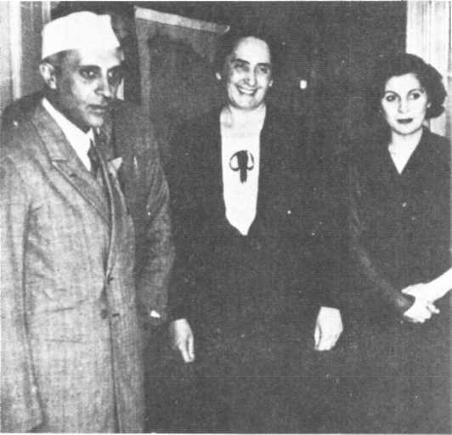
Джавахарлал Неру и Долорес Ибаррури в Барселоне, куда Неру приехал в 1938 году.
Что заставило Франко предпочесть Тортосу Таррагоне и Валенсию Барселоне, в то время как даже самый грубый анализ указывал, что Каталония была намного важнее, со всех точек зрения решающей и более легкой целью... Логика требовала того, чтобы маневренная группировка действующей армии националистов... была сосредоточена... против территории, имеющей с военной точки зрения важное значение в силу своих демографических особенностей, промышленного потенциала... Не могло быть сомнений при выборе, тем более что в этом районе... проходила граница, через которую могли доставлять боевую технику, чему следовало помешать любой ценой».
Обращаясь к прошлому, каковы бы ни были причины этого «удивительного решения», ясно одно, что оно дало республиканцам девяносто дней относительной передышки в Каталонии, передышки, которую они использовали, чтобы выстоять и избавиться от кошмара мартовско-апрельских дней, принявшись за мобилизацию наличных людских ресурсов и ускорив прибытие военной техники через пиренейскую границу.
Рассмотрим теперь подробнее, как проходил процесс «переворота в ситуации», который в июле 1938 года опроверг горе-предсказателей, заявивших, что все потеряно и что в таких катастрофических условиях следовало вести переговоры с Франко, и в чем он состоял.
При ознакомлении с массой «общих инструкций» и «приказов», подписанных между апрелем и июлем 1938 года начальником генерального штаба генералом Рохо и согласованных с главой правительства и военным министром Хуаном Негрином, можно выделить в основном среди принятых мер те, что были направлены на разрешение основных проблем, и те, что носили чисто организационный характер, причем эти последние обычно вытекали из первых.
Среди основных проблем была одна, которая тотчас же после того, как республиканская зона оказалась расчлененной на две части, стала самой значительной и неотложной.
Речь шла о том, чтобы с учетом значимости случившегося реорганизовать под руководством центрального штаба оборону Каталонии и оборону зоны, называемой Центрально-южной.
Придав войскам, дислоцированным на этих территориях и поддерживающим связь между собой лишь морским или воздушным путем, командование, облеченное реальными правами, необходимо было не допустить того, чтобы Каталония и Центрально-южная зона стали бы вести военные действия каждая сама по себе.
Эта скрытая опасность не была плодом воображения, и, несмотря на меры, принимавшиеся генеральным штабом с 16 апреля 1938 года, она внезапно дала знать о себе во время долгой и жестокой битвы на Эбро, в тот момент когда войска Центрально-южной зоны, вместо того чтобы облегчить положение армии Эбро, ведущей бой на захваченном участке к западу от реки, ограничились мелкими, бесперспективными операциями под тем предлогом, что они должны были сохранить нетронутыми свои ударные силы.
Как бы то ни было, начиная с 16 апреля 1938 года все республиканские силы были разбиты на шесть главных армий, приданных различным территориям, входившим в республиканскую Испанию.
Армия Центра отныне включала 4 армейских корпуса: І — Сьерра, II — Мадрид, III — Харама, IV — Гвадалахара и, кроме того, VI корпус (резервный).
Армия Эстремадуры: 2 армейских корпуса.
Армия Андалусии: 2 армейских корпуса.
Армия Леванта: 2 армейских корпуса.
Маневренная армия: 2 армейских корпуса.
Восточная армия: 2 группы, каждая из двух армейских корпусов, и, кроме того, Автономная группа Эбро, включавшая 2 армейских корпуса.
В дополнение каждой из этих армий предписывалось безотлагательное приведение в готовность общих резервов, распределявшихся следующим образом:
1 армейский корпус (для армии Центра),
2 дивизии (для армии Эстремадуры),
1 дивизия (для армии Андалусии),
2 дивизии (для армии Леванта),
1 армейский корпус (для Маневренной армии);
2 армейских корпуса (для Восточной армии).
За исключением Восточной армии, все они — армии Центра, Эстремадуры, Андалусии, Леванта и так называемая Маневренная армия (всего пять) — были отданы под единое командование генерала Миахи, к которому в помощь был прикомандирован для выполнения этих обязанностей — Миахе они были не по силам и не по способностям — прекрасный военный специалист, штабист, полковник Матальяна, ставший к концу войны генералом.
Эта структурная реорганизация прошла не без трудностей. Что же касается командных кадров, то здесь следовало принимать во внимание такие качества, как твердость и в то же время абсолютная лояльность вновь назначаемых (так как в марте и в первые дни апреля известное число командиров батальонов и даже бригад спасовали или же перешли на сторону противника).
В этой связи Рамон Салас Ларрасабаль пишет: «Было немало офицеров, которые в начале мартовского разгрома 1938 года, движимые вполне понятным желанием способствовать победе [Франко], вошли в контакт с профранкистскими группами».
Немало? Что это означает? Сотни?
У нас есть основания утверждать, что кадровых офицеров, не говоря уж о выдвинутых из рядовых, которые перешли на сторону мятежников, было ничтожное меньшинство — не более нескольких десятков. Но этих десятков было достаточно, чтобы снова пробудить в республиканском лагере подозрительность в отношении кадровых военных, существовавшую в первые месяцы войны, — подозрительность, подхлестываемую обстоятельствами и недостатком времени и сопровождавшуюся неизбежными просчетами. Ввиду остроты ситуации поступали руководствуясь старым присловьем «на войне, как на войне».
Что касается Восточной армии, то она вскоре (29 мая) была подразделена
192
на две группировки, одна из которых сохранила свое прежнее название, а второй было дано наименование армии Эбро.
Они были отданы под командование генерала Сарабии и полковника Модесто. К этим двум армиям присоединился (11 июля) новый резервный армейский корпус, командование которым было поручено полковнику Хесусу Пересу Саласу. Помимо их собственной артиллерии, этим двум армиям были приданы 2 танковые дивизии, 2 бригадные группы зенитной артиллерии и 4 кавалерийские бригады.
В общей сложности Народная армия после реорганизации насчитывала: 22 армейских корпуса, 66 дивизий и 202 смешанные бригады. Чтобы пополнить их людскими ресурсами, была проведена широкая мобилизация призывных контингентов 1926 и 1925 годов (28 мая), что довело общее число их до семи. Затем была объявлена мобилизация призывников 1924 и 1923 годов.
Чтобы завершить это мероприятие и иметь в своем распоряжении контингенты, предназначенные для фортификационных работ, правительство мобилизовало резервистов 1922, 1921, 1920 и 1919 годов.
Общее число мобилизованных, находившихся на действительной военной службе в республиканской зоне к лету 1938 года, достигло впечатляющей цифры, примерно в 1 250 тысяч человек, в то время как 15 апреля их было, по разным подсчетам, максимум чуть больше половины — 700 тысяч человек.
Можно будет лучше представить себе, что означало призвать в действующую армию эти людские массы и дать им в руки соответствующую боевую технику, если вспомнить, что, с одной стороны, смешанная бригада из 4240 солдат нуждалась в 5 старших офицерах, 170 младших офицерах и 283 унтер-офицерах на 3782 солдат и капралов.
С другой стороны, смешанной бригаде требовалось как минимум 1860 винтовок и 48 штук автоматического оружия (ручных пулеметов), а пулеметному батальону — 46 штук автоматического оружия и 86 винтовок.
А в то же время в апреле 1938 года после битв в Арагоне, под Теруэлем и на Севере, в которых республиканцы потерпели тяжелые поражения и понесли потери в военной технике, они располагали (по подсчетам Рамона Саласа Ларрасабаля, которые он приводит во II томе «Истории Народной армии Испанской республики») около 500 тысяч винтовок, из них в Каталонии — 150 тысяч, то есть приблизительно, если говорить о призывниках, одной винтовкой на двоих, а что касается автоматического оружия, его было по крайней мере 15 тысяч. Артиллерия в это время еще располагала 1500 орудий всех калибров, плюс 300 зенитных пушек ПВО. Танков и бронированных машин (всех видов) насчитывалось около 500.
Истребительная, штурмовая и бомбардировочная авиация, с учетом ее очень тяжелых потерь, располагала в тот момент самое большее 190 самолетами, которые поочередно пилотировались 500 испанскими летчиками.
Благодаря вооружению, поступившему с 17 марта по 13 июня 1938 года через различные пункты пиренейской границы из СССР и других стран, Народная армия мало-помалу обретала вновь свой боевой потенциал.
Но одного этого было бы недостаточно, если бы попутно не были приняты меры, призванные, с одной стороны, восстановить боевой дух тех бойцов, которые были деморализованы невероятной паникой, возникшей в марте и апреле, а с другой — дать хотя бы минимальную военную подготовку массе вновь призванных.
Для первых были созданы так называемые центры «восстановления боеспособности», куда были направлены инструкторы, выделенные дивизиями и бригадами.
Что же касается вторых, вместо того чтобы их обучать в тылу, их понемногу включали в состав боевых подразделений на фронте.
Этим центрам было также поручено обеспечить полную военную подготовку юношей, достигших 17 лет и прошедших к тому же частичную подготовку начиная с 16 лет.
Одновременно были определены условия, в которых отныне должно было проходить сотрудничество гражданских и военных властей. Этот аспект многим читателям может показаться парадоксальным, но объясняется он тем, что, хотя военные действия продолжались уже третий год, ни правительство Кабальеро, ни два правительства Негрина не объявляли «военного положения».
Это не было упущением с их стороны, а просто им было необходимо лишить мятежников возможности воспользоваться этим юридическим термином и добиться признания за ними «права воюющей стороны», в чем их поддерживали Гитлер и Муссолини, права, которое позволило бы им на законном основании проводить в открытом море досмотр любого торгового судна по их усмотрению.
Один из существеннейших аспектов сотрудничества между военными и гражданскими властями, особенно в зонах, близких к фронту, имел отношение к мобилизации в случаях крайней необходимости рабочей силы, требуемой для строительства оборонительных сооружений.
Изо дня в день десятки тысяч рабочих бок о бок с мобилизованными резервистами, уже отслужившими свой срок, рыли километры
193
траншей, строили казематы, орудийные платформы, пулеметные точки.
Более деликатным был другой аспект взаимоотношений: связь между членами муниципалитета и начальниками гарнизонов, необходимая для того, чтобы пресекать случаи дезертирства и наказывать тех, кто бросает боевую технику на произвол судьбы. В разгар мартовско-апрельского кризиса подобные случаи достигали масштабов, внушающих беспокойство.
Дезертиры и уклоняющиеся от военной службы скрывались в лесах, занимаясь грабежом. Время от времени военные трибуналы, получившие отныне право преследовать за такого рода проступки, прибегали в назидание к наказаниям, к сожалению сопутствующим всем военным кампаниям.
Тем не менее, поскольку имелись случаи превышения власти, в приказе генерала Рохо от 12 июля 1938 года с ссылкой на распоряжение председателя совета министров и военного министра было дано указание «всем командирам воинских подразделений блюсти престиж нашей армии... воздерживаясь от всякого акта произвола...» и пресекать «действия агентов-провокаторов, использующих любой случай, чтобы нанести ущерб Народной армии».
В этой связи интересно отметить, что в «сверхсекретном» документе от 10 апреля 1938 года на имя председателя совета министров и военного министра с пометкой «уничтожить после прочтения» генерал Рохо настаивал на необходимости «очистить тыл от капитулянтских элементов и сочувствующих фашизму, не только потому, что они в огромной степени
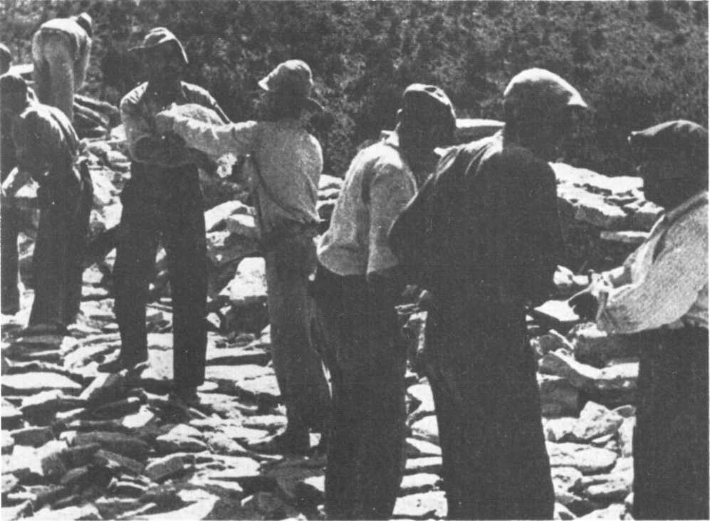
Призывники старших возрастов обычно направлялись на строительство оборонных сооружений.
способствуют деморализации общественных масс, но и потому, что они создают в массах ощущение опасности и тем самым при осложнении положения подводят массы к капитулянтству, что создает такие ситуации, когда наглость небольших групп, представляющих меньшинство, может овладеть волей нескольких десятков тысяч граждан и увлечь их за собой».
В этом документе начальник генерального штаба призывал к повышению «чувства долга в обстановке войны» и укреплению «дисциплины». Этот необходимый, по его мнению, двойной призыв, он к тому же подкрепил данным 6 апреля указанием о расширении прав командиров действующих армий в представлении к наградам.
Наград было пять: медаль «За выполнение долга» (за «воинские подвиги»), медаль «За доблесть» (за «выдающиеся подвиги и действия»), орден «За доблесть» (те же основания), медаль «За свободу» («награда за доблесть, выразившуюся в героизме, и за профессиональные достоинства выдающегося характера»), орден «Мадрид, увенчанный лаврами» (за «наивысшие достоинства»)*.
За указом о присвоении этих наград через несколько недель последовал указ о денежных вознаграждениях и пенсиях в отнюдь не малых размерах (от 500 до 1000 песет).
В этом же «сверхсекретном» документе, один экземпляр которого случайно сохранился (не был уничтожен, несмотря на четкое указание в грифе) и находится в Военно-историческом архиве, Висенте Рохо подчеркивает «необходимость политической и моральной подготовки бойцов».
___________
* Этот самый высокий в Испанской республике орден был учрежден взамен существовавшего при монархии ордена «Св. Фернандо, увенчанный лаврами». Обычно его называли «Ла Лауреада». — Прим. перев.
194
«Война, — указывал Рохо, — дело, в которое нужно вкладывать страсть, где от бойца требуют самопожертвования. Для того чтобы жертвовать собой, у человека должны быть глубокие основания, и они должны иметь достаточно прочные корни, чтобы в минуту опасности он не поддался колебаниям и не поставил бы под вопрос те приказания, что ему дают».
Говоря о мерах, «жизненно необходимых и не терпящих отлагательств», генерал особенно настаивал на проблеме, уже упоминавшейся в его предыдущих докладных записках, а именно «о справедливом распределении экономической помощи... не только в плане труда, но особенно в плане средств существования семей трудящихся, страдающих из-за невысокого уровня их заработной платы или вознаграждения за труд по сравнению с ростом стоимости жизни».
Он требовал «выравнивания разрыва в доходах, уничтожения всех привилегий», «централизации транспортных средств» [что почти за два года, прошедшие после начала войны, не было сделано — Ж. С.]. Конечная фраза звучала довольно горько, и в ней был скрытый подтекст:
«Когда у нас будет морально сплоченная и сильная армия, не вызывает сомнений, абсолютно никаких сомнений, что нам незачем будет искать причину наших просчетов, приведших к развалу на фронтах, потому что не будет развала... Генеральный штаб не считает, что войну можно выиграть большим числом самолетов при низком моральном духе. Он считает, что самолеты нужны для того, чтобы поддержать высокий моральный дух, необходимый бойцам, чтобы выстоять перед лицом военных тягот».
К июню уже наметились большие сдвиги в выправлении положения. Войска, которым в Каталонии была дана передышка, вновь обрели высокий боевой дух. Численный состав Народной армии в масштабах республиканской зоны превосходил силы франкистской армии. Что касается боевой техники, то большие трудности, которые испытывала в апреле авиация, были в значительной степени преодолены. Авиация получила 106 самолетов «москас» и 84 «супермоскас» из Советского Союза и 40 канадских самолетов типа «Груман», что довело общее число современных самолетов, которыми она располагала, до 350.
Был пополнен артиллерийский парк, увеличено число танков и бронемашин (всех видов), и количество легкого и автоматического огнестрельного оружия достигло нормального для смешанных бригад уровня.
Единственным неблагоприятным в стратегическом отношении обстоятельством, притом серьезным, у республиканцев было то, что силы Народной армии, которыми она теперь располагала, были распределены между двумя разделенными между собой территориями, над которыми развевался красно-желто-фиолетовый флаг республики: между Каталонией и Центрально-южной зоной.
Поэтому эвентуальный исход любой операции, задуманной глобально, так же как и ее общая огневая мощь и эффективность транспортных средств оказывались ослабленными, будучи разделенными, в то время как противник имел возможность сосредоточить силу ответного удара в минимальное время благодаря непрерывности своих коммуникационных линий.

Новые маневры противников «войны до победного конца»

Если весной 1938 года правительство Негрина сумело выправить за несколько недель военную ситуацию, доказав своими многосторонними мерами, что мрачные предсказания относительно неизбежного краха и прекращения какого бы то ни было сопротивления следовало отнести за счет паникерских настроений, то претворение в жизнь задач в политическом плане оказалось куда более тяжелым делом.
Правда, «капитулянты», яростные сторонники «переговоров» пошли на попятный, но они не упускали случая, чтобы время от времени не дать залп по «правительству войны», последнее же, не желая прибегать к принудительным мерам в их отношении, старалось в первое время делать вид, что не замечает их пораженческих устремлений.
Но в середине июня, когда правительство Даладье закрыло пиренейскую границу, они активизировались в такой степени, что в Барселоне прошел слух о предстоящем якобы сформировании нового кабинета министров в составе Ларго Кабальеро, Индалесио Прието и Хулиана Бестейро (все три — социалисты) на смену правительству Негрина.
Эти слухи, умело распространяемые, совпали с поездкой Хуана Негрина в Мадрид, куда он вынужден был направиться, чтобы ознакомиться с обстановкой в Центрально-южной зоне, где внезапно после падения Кастельона, города, расположенного на Средиземноморском побережье, примерно в сотне километров от Валенсии, создалась напряженная обстановка. В столице Негрин пробыл недолго. Глава правительства посетил фронт, где царило полнейшее затишье, встретился с главными военачальниками и выступил 18 июня с речью по радио, главной темой которой были «13 пунктов».
Встревоженный слухами относительно реорганизации кабинета
195
министров, чей истинный смысл был ему ясен, он поспешно вернулся в столицу Каталонии. Хулиану Сугасагоитиа он сделал горькое признание:
«Политическое болото, недолго заставив себя ждать, снова зашевелилось... У меня, откровенно говоря, это вызывает некоторое омерзение... Если бы народ и армия знали все, что происходит, они бы нас всех вымели и были бы правы. Но еще не настал час, чтобы рассказать обо всем этом... Кое-кто в своем безрассудстве и низости не останавливается перед тем, чтобы подстрекать к предательству, и, встав на путь интриг, стремится к тому, чтобы нас задушили извне...»
В этом признании он имел в виду прежде всего Индалесио Прието и правосоциалистического лидера Хулиана Бестейро. Бестейро с начала военных действий держался в стороне от военных инициатив Народного фронта, а в мае 1937 года президент республики Мануэль Асанья поручил ему, увязав это с его поездкой в Лондон на церемонию коронации Георга VI, где он должен был официально представлять Испанскую республику, позондировать почву в Форин оффис относительно того, чтобы эвентуально начать мирные переговоры с Франко, не ставя об этом в известность даже Ларго Кабальеро, лидера социалистов, занимавшего в то время пост председателя совета министров.
По возвращении в Валенсию Бестейро не счел нужным отчитаться перед главой правительства относительно своих переговоров в Лондоне. Он вернулся в Мадрид и вскоре благодаря своей многолетней деятельности в рядах социалистического движения и своей репутации человека, связанного с университетскими кругами (он читал курс логики на филологическом факультете), стал «мозговым центром» клана сторонников «переговоров», причем, витая в облаках, он в пылу своих антикоммунистических страстей ни минуты не задумывался над тем, что, начнись при его содействии эти переговоры, он же и станет одной из искупительных жертв и Франко даже из милосердия не проявит к нему великодушия *.
Как далеко зашел Бестейро в своей попытке сбросить Негрина в июне 1938 года? Вошел ли он в сговор с Ларго Кабальеро, которого он всем сердцем ненавидел, и с Прието, с которым его связывали политические взгляды?
Мы об этом знаем прежде всего из слов самого Негрина, который в порыве гнева и негодования и желая облегчить душу, поведал Сугасагоитиа:
«Я потребовал, чтобы мне прислали из-за рубежа фотокопии некоторых документов. Они в моих руках. Эти свиньи, эти предатели не шелохнутся из опасения, что я их разоблачу».
Прието, находившийся в тот момент в Барселоне, внезапно поездом отправился в Париж. Мы располагаем, кроме того, текстом интервью, которое Хулиан Бестейро дал австралийскому сенатору по фамилии Эллиот, владельцу ряда газет в Мельбурне, приехавшему в Мадрид, чтобы встретиться с ним.
Это интервью, публиковать которое в республиканской зоне не разрешила цензура, произвело сенсацию в западном мире, и не без оснований.
С одной стороны, из него явствовало, что на вопрос, согласился ли бы он сформировать новое правительство, чтобы попытаться положить конец войне путем переговоров с помощью посредников, Бестейро ответил утвердительно, добавив, что единственным условием, которое он поставил бы, была бы абсолютная свобода выбора министров. Прозрачный намек на Негрина, от которого он избавился бы, как и от его «правительства войны».
С другой стороны, ответ Бестейро подтверждал, что «шаги были предприняты» и с ним велись переговоры, с тем чтобы он взял на себя формирование такого правительства.
Когда же в конце интервью Бестейро попросили выразить свое отношение к выступлению Негрина по радио Мадрида 18 июня, в котором тот отдавал должное самопожертвованию бойцов Народной армии, защищавших национальную независимость, Бестейро раскрыл себя полностью.
«Я не верю в его искренность, — сказал он. — Тактика коммунистов, которая сводится к тому, что они восхваляют то, что ни в грош не ставят, хорошо известна. Что касается его трактовки истории Испании [содержавшейся в речи Негрина — Ж. С.], она как нельзя более реакционна. Под нею могли бы подписаться не только фашисты, но и карлисты».
Для мирового общественного мнения это означало объявление войны Негрину. Переведя разговор на эту тему, Хулиан Бестейро отдавал себе отчет, что его оценка придется по душе западным правительственным кабинетам, уж не говоря о Франко и его союзниках.
Характеризуя «тактику» Негрина как «коммунистическую», этот кабинетный университетский деятель дал волю очень давним пристрастиям, поселившимся в его сердце с 1920-х годов, но он допустил неточность, тем более очевидную, что правительство Негрина включало 5 министров, принадлежавших
____________
* Что и произошло позже: хунта Касадо, предавшая республику, бежала на английском военном корабле, а Бестейро, встречавшего франкистов и интервентов в Мадриде, приговорили к пожизненному заключению. Он умер в тюрьме. — Прим. перев.
196
к ИСРП, и одного-единственного представителя КПИ. На этом инцидент был исчерпан, но он таил в себе недобрые предзнаменования.
Через несколько дней, 18 июля 1938 года, в связи с отмечавшейся второй годовщиной поражения, которое потерпели генералы-изменники в своей попытке государственного переворота на двух третях Пиренейского полуострова, президент республики Мануэль Асанья выступил в Барселоне с речью, в которой за каждым словом таился намек на трудности текущего момента и на необходимость прекратить сопротивление и достигнуть мира между испанцами.
Судя по всему, Асанья говорил не только от своего имени, но и от имени всех тех в «коридорах власти», кто думал, как он. И в этом смысле дуэль между этими двумя людьми выходила за пределы их личной неприязни и становилась чем-то вроде публичной конфронтации, предметом которой являлась дальнейшая судьба сопротивления внутренней и внешней агрессии.
Я присутствовал на этой церемонии, которая в каких-то своих аспектах напоминала смертельную схватку на арене.
Асанья был свирепо мягок. Негрин невозмутимо принимал каждую из бандерилий, вонзаемых в него доном Мануэлем.
В этой дуэли, где Асанья атаковал, а Негрин был лишен даже возможности действенно отреагировать, был один недопустимый момент, заставивший главу правительства напрячься, когда Асанья, говоря о том благе, которое являет собой мир вообще, в завуалированной форме и не входя в подробности заговорил о демарше, предпринятом по указанию Негрина с целью уведомить итальянское правительство, что, если итальянская авиация, базировавшаяся на Пальме (Мальорка), будет продолжать бомбить Барселону, республиканский флот в свою очередь может начать бомбардировку порта Генуи.
Президент республики дословно сказал следующее:
«Абсурдно предположить, что кто-либо из тех, кто облечен известной ответственностью в Испанской республике, возымел бы желание или даже намерение разрешить наш внутренний конфликт, провоцируя европейский пожар... Пусть утихомирят свое распаленное воображение те, кто ждут или же опасаются, что правительство республики предпримет отчаянные шаги... Я со своей стороны не мог бы пойти на то, чтобы дать явное согласие, будь оно даже молчаливым, на какой бы то ни было акт какого бы то ни было правительства, вдохновляемого непосредственно или косвенно планами превращения войны в Испании во всеобщую войну».
Это обвинение, брошенное Негрину публично, было ударом ниже пояса.
Неделю спустя, когда Народная армия, к изумлению всего мира, форсировала Эбро, тот же Асанья, внезапно приободрившись полученным известием, горячо поздравил Негрина и Народную армию.
Что это? Двойная игра? Непостоянство?
Вернее всего, непостоянство — непостоянство кабинетного работника, внезапно воспылавшего желанием увидеть Испанскую республику одержавшей победу над всеми врагами, но и двойная игра, поскольку не успеет пройти и несколько дней после того поворота в событиях, который принесло наступление на Эбро, как тот же человек тайком войдет в контакт с британским поверенным в делах в Барселоне Джоном Лэшем, чтобы вновь вернуться к своему излюбленному коньку — переговорам с Франко.
Таким был президент Асанья.

Форсирование Эбро

Это произошло 25 июля 1938 года, в 0 часов 15 минут, после пятидесятидневной подготовки, к которой главный штаб франкистов, убежденных, что они в тот же день овладеют Валенсией, отнесся с пренебрежением и без должного внимания. Армия Эбро численностью примерно в 100 тысяч человек бросила свои отборные части на форсирование водного барьера, считавшегося непреодолимым, реки Эбро; ее ширина в этом месте была от 80 до 150 метров, и она устремлялась здесь к своему устью со скоростью от одного до двух метров в секунду.
Идея этой смело задуманной операции пробивала себе путь с середины мая и имела несколько вариантов.
Автором первого из них был командующий войсками армии Эбро Хуан Модесто Гильото, старший офицер Народной армии, вышедший из рядовых. Вариант этот сводился к тому, чтобы с учетом поставок оружия, следовавших одна за другой с 17 марта, когда была вновь открыта пиренейская граница, быстро разработать план форсирования реки (набросок этого проекта хранится в испанском Военно-историческом архиве).
После того как о нем был уведомлен начальник генштаба Висенте Рохо, который в свою очередь сообщил суть этого плана председателю совета министров и военному министру Негрину, план к началу июня, претерпев изменения, превратился по сути в то, что сам Рохо охарактеризовал как «наступательное движение армии Каталонии на юг», с тем чтобы соединиться с армией Леванта, оборонявшей Валенсию. Но тут правительство Даладье закрыло границу (13 июня), и запасов оружия, полученных до этого, оказалось недостаточно, чтобы обеспечить операцию таких масштабов. Пришлось вернуться к проекту, который, будучи достаточно значимым сам по себе, не ставил перед собой столь масштабных целей.
Генерал Рохо взялся за его разработку, не без некоторого сопротивления со стороны советских военных советников, считавших эту операцию, учитывая связанные с нею опасности и закрытие пиренейской границы, рискованной. Но в конце концов начальнику генерального штаба удалось их убедить, что для спасения Валенсии не было иного пути*. При содействии главы правительства Хуана Негрина (его участие было строго секретным) Рохо закончил разработку плана. Он в основных чертах состоял в следующем.
Форсировать Эбро с двух сторон большой излучины, которую река образует перед своим устьем.
С севера достичь возвышенностей Фатарельи, а с юга Сьерра-де-Пандольс и Сьерра-де-Кабальс; охватывающим маневром срезать зону внутри треугольника Аско-Кампосинес - Мора-де-Эбро и Бенифалет.
Прорваться в глубину от Фатарельи и Бенифалета к северу и югу небольшого городка Гандеса (важного узла шоссейных дорог), окружить город и занять его.
Параллельно наступлениям на главных направлениях предпринять две вспомогательные операции, одну в северном направлении между Файоном и Мекиненсой (с целью перерезать коммуникационные линии противника), а другую на юге, в секторе Ампоста, неподалеку от устья реки (с целью отвлечь внимание
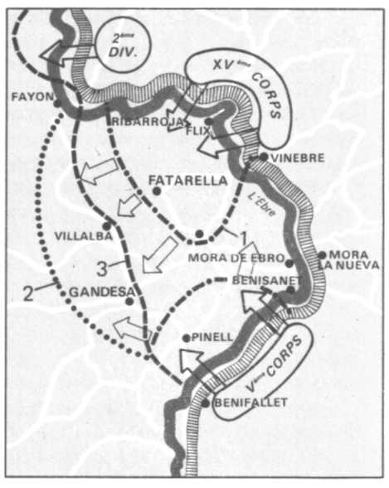
Наступление республиканских войск на Эбро (25 июля 1938 года)
1 - Исходный рубеж наступления 2-Первоначально намеченный рубеж наступления 3-Достигнутый рубеж
противника и облегчить выполнение главной цели захватом гористой зоны).

Три условия успеха: внезапность, стремительность, решительность

Наступление на Эбро, разработанное генеральным штабом и утвержденное Высшим военным советом, преследовало две цели: оно было призвано оказать непосредственную помощь фронту Леванта, где шли яростные бои, и одновременно означало, что Народная армия, вновь завладев стратегической инициативой, приступала к операции на выбранном ею участке. Но эта операция была связана с большим риском.
По сути, сосредоточение боевых
________
* Обоснованность опасений советских советников подтвердил дальнейший ход событий. — Прим. перев.
198
средств — людей и военной техники, — необходимых для ее осуществления, должно было вестись в полнейшей тайне и пройти незамеченным для франкистской разведывательной службы как в районе будущего театра военных действий, так и в тылу, где действовала «пятая колонна».
Окажись эти два условия невыполненными, последствия могли бы быть ужасающими. Они не только повлекли бы за собой провал операции в целом, но под угрозой вражеской авиации могли оказаться все боевые средства и войска, сосредоточенные вдоль левого берега реки на сотню километров в округе, от Мекиненсы до пункта к югу от Тортосы, где невозможно было, не привлекая внимания противника, рыть защитные укрытия.
И на этот риск, требовавший огромного мастерства в распределении сил и боевой техники, пошли под тройным девизом — sorpresa, rapide! у décision (внезапность, стремительность и решительность).
Передвижение совершалось, как правило, ночью последовательной переброской людей и вооружения всех видов для пополнения частей, расположившихся на левом берегу реки. Что же касается особых средств, необходимых для форсирования, таких, как лодки, баржи, паромы, понтонные мосты, то их реквизировали на каталонской прибрежной полосе, либо строили в Барселоне и даже по заказу во Франции.
Их перевозили упакованными до расположенных близ реки мест, где их камуфлировали, чтобы скрыть от разведывательных самолетов, день за днем совершавших облет этого района, не подозревая о действительных масштабах подготовки, которая там велась.
Было бы неправильным утверждать, как это делают некоторые прореспубликанские историки, что начавшееся на Эбро наступление застало франкистов полностью врасплох.
И если бы потребовалось доказательство, достаточно было бы полистать западную прессу этого периода, особенно итальянскую, в которой было опубликовано сообщение о готовившейся Народной армией операции, или же ознакомиться с рассказом неофранкистского историка Рамона Саласа Ларрасабаля, обычно объективного в своем изложении военных событий, о том, что встревоженный генерал Ягуэ 24 июля 1938 года доверительно сообщил ему об этой не ускользнувшей от его внимания подготовке.
На деле же произошло вот что: франкистская ставка, полностью поглощенная битвой в Леванте, недооценила масштабы готовящегося наступления, и не только франкистская ставка, но, за исключением генерала Ягуэ, и большая часть генералов, командующих войсками, размещенными вдоль правого берега Эбро.
Один из них, и не из самых посредственных, генерал Монастерио, командовавший франкистской кавалерией, отнесся к полученной информации столь пренебрежительно, что не счел нужным отменить конные соревнования, назначенные на 25 июля!
В данных обстоятельствах эта заносчивая выходка была по меньшей мере неуместной.
Так получилось, что республиканцы смогли закончить приведение войск в боевой порядок перед наступлением, не будучи потревоженными.
В ночь с 22 на 23 июля сосредоточение всех сил, предназначенных для проведения наступления, с соблюдением бесчисленных предосторожностей было завершено.
Затаившись в густом мраке летней ночи, эта колоссальная военная машина глухо рокотала приглушенными голосами, отдаваемыми шепотом приказами. Утверждать, что все шло без сучка, без задоринки, было бы просто-таки неправдоподобно. В противоположность другим свидетельствам, где преобладают триумфальные нотки, Мануэль Тагуэнья Лакорте, командовавший одним из двух армейских корпусов, описывая события, строго придерживается фактов.
«Минуты, отделявшие нас от часа «Ч», начала операции, тянулись бесконечно. В полночь, за четверть часа до того, как все всколыхнулось, тишину и мрак вспорола колонна тяжелых грузовиков, перевозивших технику инженерных войск (переправочные средства). Чтобы выиграть время, они двигались с включенными фарами в направлении Винебре. Мы выслали тотчас же им навстречу мотоциклиста и офицера, который в энергичных выражениях заставил их выключить фары и направиться к месту назначения в объезд. Что они и сделали, тарахтя всеми своими моторами...»
В 0 часов 15 минут — время начала операции — то здесь, то там возникали трудности. В общей инструкции было предусмотрено, что повсюду, где должно было идти форсирование Эбро, переправочные средства будут спущены на воду строго в одно и то же время, с тем чтобы достичь запланированного эффекта внезапности. Но с одной стороны, различные расстояния, на которых эти средства находились от берега реки, а с другой — абсолютная невозможность отрепетировать действия там, где должна была проходить операция, и, наконец, нехватка людей, которые должны были спускать на воду лодки, — все это обусловило разнобой, возникавший в разных пунктах фронта по всей его длине.
Там, где все шло по плану, гарнизоны противника были взяты врасплох во время сна и обратились
199
в беспорядочное бегство. В других же местах, где задержка достигала от одного до четырех часов, франкистские войска, поднятые по тревоге треском пулеметов и взрывами гранат, были приведены в состояние боевой готовности и возникли очаги сопротивления. Первыми переправились через реку небольшие отряды тщательно отобранных автоматчиков, во главе которых находились офицеры, зарекомендовавшие себя в тяжелых боях весной. На них была возложена огромная ответственность — проложить путь, каких бы человеческих жертв это ни стоило, и никоим образом не допускать, чтобы кто-либо вздумал повернуть вспять, поддавшись панике.
Переправа на правый берег была тем более трудной, что она должна была проходить в течение нескольких часов в полной темноте, так как рассвет с учетом летнего времени наступал позднее (разница между официальным временем и солнечным была два часа).
До рассвета основные усилия были сосредоточены на том, чтобы перебросить на правый берег как можно большее число бойцов, минимальное количество боевой техники и боеприпасов и укрепить плацдармы, с которых должно было начаться наступление в заданном направлении.
Эта фаза наступления оказалась особенно сложной из-за ширины реки и скорости течения.
Самые большие лодки могли вместить не более десяти вооруженных бойцов, и, поскольку лодки шли на веслах (чтобы избежать шума моторов), путь в оба конца занимал десять минут.
Но переправа на веслах была только лишь первым этапом.
Героические усилия понтонеров на Эбро позволили перебросить за минимально короткий срок основную часть войск, затем кавалерию и, наконец, через несколько дней, бронемашины и артиллерию. Сама переброска боевой техники зависела от наличия переправочных средств, которые были самыми разнообразными и включали пешеходные мостки, мосты, укрепленные на опорах, деревянные и металлические мосты, предназначенные для тяжелой боевой техники.
Мостки были двух видов — на шестиугольных пробковых поплавках, в 2,5 метра шириной, на которых укреплялся настил шириной в 1 метр 20 сантиметров. Требовалось около двух часов времени, чтобы навести каждый из них через реку. Солдаты переходили гуськом, за час удавалось перебросить около трех тысяч человек.
Мостки на бочках были более легкими, и их легче было монтировать (их собирали всего за час), но они были менее надежными. Переход по ним совершался точно так же. Что касается мостов, укрепленных на опорах, они выдерживали тяжесть примерно в 4,5 тонны.
Здесь неудобство состояло в том, что их нельзя было подпереть более чем на два метра в глубину, а для этого требовалось не менее целого дня работы, чтобы их соорудить, да и прочность была далеко не абсолютной, автотранспорт мог двигаться по ним из расчета не более чем грузовик в минуту (шестьдесят грузовиков за час).
Что же касается деревянных и металлических мостов, то на их монтаж уходило от сорока восьми до семидесяти двух часов непрерывной работы. Первые предназначались для тяжелых грузовиков, а вторые — для танков, бронемашин, артиллерии. Технические данные средств, необходимых для форсирования реки, уже сами по себе дают представление о том, как развивалось наступление и в каком ритме шла переброска ударных
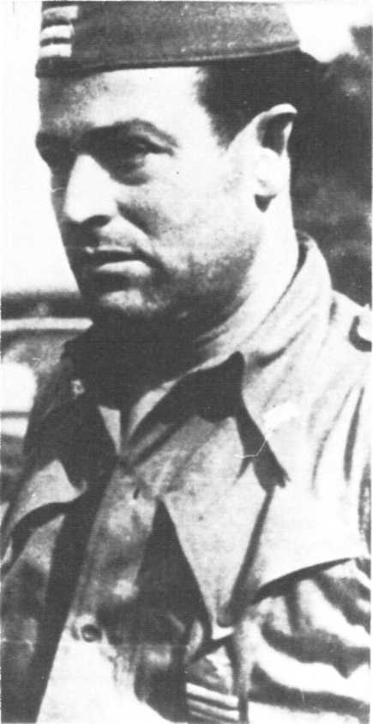
Полковник Модесто командовал во время битвы на Эбро армией и блестяще провел операцию. К концу войны ему было присвоено звание генерала.
сил, исходя из их веса и площади.
Поскольку требовалось не менее рабочего дня, чтобы установить мост, закрепленный на опорах, опускаемых на дно реки, это означало, что от восхода солнца до наступления сумерек 25 июля, то есть в течение первых четырнадцати часов наступления, войска, форсировавшие Эбро, не могли рассчитывать ни на обычно сопутствующую им артиллерию, ни на танки, ни на бронемашины, то есть они должны были совершать стремительные броски, пользуясь только своим легким огнестрельным оружием и пулеметами, в надежде, что артиллерия, оставшаяся на левом берегу,
200
сможет бить по целям, указываемым службой связи.
Танки, бронемашины, артиллерия могли быть переправлены через реку лишь на третий день, и то в том случае, если авиация противника не помешает их переброске.
Все это было немыслимым и было актом веры. Но немыслимое свершилось, и акт веры не был тщетным.

Прорыв, в который устремились сотни тысяч человек

25 и 26 июля 1938 года шесть дивизий, находившихся под командованием полковника Модесто и разбитых на три армейских корпуса — V под командованием Листера, XV под командованием Тагуэньи и XII, дислоцировавшийся на реке Сегре, под командованием Веги, — стремительным маневром заняли территорию в 800 кв. километров — 20 километров в глубину и 40 в ширину — на правом берегу реки. И это несмотря на то, что форсирование Эбро в двенадцати пунктах произошло отнюдь не с предусмотренной в плане операции синхронностью.
В течение ночи и на рассвете 25 июля, то есть в первые же часы сражения, Народная армия проявила в наступлении ту же боеспособность, какой она обычно отличалась лишь в обороне. Верховное командование не ошиблось, делая ставку на моральный дух и боевые качества войск, на которые была возложена задача форсировать Эбро у ее западной излучины.
Те, кто задумал это наступление, содержавшее, как и любое человеческое начинание, элементы риска, следили за его развитием в атмосфере напряженности и тревоги.
В этой связи генерал Рохо рассказывает: «В нескольких километрах от реки, где на возвышенности находился командный пост, с которого просматривалась будущая зона операции, мы, а было нас двенадцать или пятнадцать, молчали, охваченные тревогой... считая минуты. Напрягая слух и зрение, стараясь проникнуть взглядом в густой мрак, мы ловили малейший шум, доносившийся до нас. Но ночь, спокойная, темная, была непроглядной, а тишина все более напряженной. Кто-то из нас нарушил молчание и бросил идущую от сердца фразу: „То, что мы ничего не слышим, — лучшее доказательство, что все идет хорошо”. Никто ему не ответил. Наконец мы получили первое известие из XV корпуса. Телефонист передал нам донесение командира части, находившегося на правом берегу реки, всего несколько слов: „Операция началась, все идет хорошо”.
Сообщение было как нельзя более ясным, но лаконичным. Наша любознательность не была им удовлетворена, мы хотели знать больше. Как раз в этот момент слева от командного пункта, на участке, где расположился V корпус, прозвучали первые пулеметные очереди. Застали ли наших врасплох при переправе через реку или же началось сражение на другом берегу? Мы попытались узнать это, попросив связать нас по телефону с V корпусом. Но это оказалось невозможно: связь была прервана. Мы пребывали в неведении относительно происходящего.
Но вот вскоре раздались первые орудийные залпы вражеской артиллерии, которая с этой минуты палила без устали. Судя по всему, форсирование реки было обнаружено противником, и началось сражение. Не могло быть иначе.
Необходимо было узнать, где и в каких условиях шел бой. Куда сумели проникнуть наши силы? Скольким удалось переправиться на другой берег? Лишь два часа спустя [после начала битвы — Ж. С] начали поступать сообщения: такой-то батальон перешел реку; в одном из мест форсирования лодки были обнаружены, но, хотя по ним открыли огонь, они продолжали продвигаться, ведя бой, и, несмотря ни на что, высадка была произведена; несколько командиров бригад уже находились на правом берегу, форсирование реки не удалось лишь в одном (из двенадцати) предусмотренных пунктов, снаряд ударил по судну...
Не заставили себя ждать и другие сообщения, подтверждавшие успешный исход. Многие сторожевые охранения противника были захвачены врасплох... Войска мятежников отступали в направлении селений. Бой шел в окрестностях Миравета и Фликса, но наши авангарды достигли цели. Когда рассвело, мы поняли, что победили».
Командующий армией Эбро Хуан Модесто в своем первом официальном сообщении, подводя итоги, писал:
«Все те, кто должен был перейти, перешли; те, кто поначалу столкнулся с помехами, переправились через соседние участки; Миравет и замок были взяты; наши передовые отряды достигли своих первых намеченных объектов; все пешеходные мостки были спущены... переход наших сил в целом начался. Вновь был дан приказ не задерживаться у очагов сопротивления на (правом) берегу реки и продолжать двигаться вперед, к более отдаленным объектам; на нашем левом фланге противник отчаянно сопротивляется; на правом фланге была перерезана дорога, связывающая Мекиненсу с Файоном, и были захвачены артиллерийские орудия; наши потери невелики; в плен нами взято 150 человек».
Что стояло за этим сообщением, переданным в телеграфном стиле, если попытаться раскрыть его? Все очень просто.
Операции, с помощью которых
201
осуществлялся главный удар, позволили силам XV и V корпусов проникнуть в глубину на правом берегу Эбро. Что же касается отдельных операций, имевших вспомогательное значение, то одна из них удалась частично (в направлении Файона), а другая, в направлении Ампосты, полностью сорвалась, в силу чего им не суждено было сыграть отведенной им роли: задержать противника к северу и югу от фронта, чтобы отвлечь его от наиболее важных направлений удара.
То, чего не было в первом сообщении командующего армией Эбро, поскольку он еще не располагал информацией, так это известия о жестоких и яростных боях, завязавшихся повсюду, как только прошел эффект внезапности.
В действительности наступление не было военной прогулкой, как можно было бы предположить, читая некоторых прореспубликанских авторов. В своей книге «Битва на Эбро» Жоан Льарк (Joan Llarch), рассказывая о главных событиях 25 июля с точки зрения франкистов, отмечает жестокость схваток, которые позволили республиканцам прорваться к Файону, небольшому населенному пункту.
«В час ночи, — пишет он, — [республиканцы] открыли себе путь на Флике. Силы националистов задержали их продвижение интенсивным оружейным огнем... Наступавшие продвигались в темноте, стреляя перед собой. Ночной мрак был прошит огнем минометов, освещавшим округу. Пулеметы в свою очередь выбрасывали языки пламени, разгонявшие мрак, в то время как пехота продвигалась ползком, паля из автоматов, чтобы защитить себя от стрельбы националистов... Со всех сторон раздавалась стрельба, но натиск республиканских войск позволил им прорваться до заводских зданий... Сопротивление продолжалось до 14 часов 25 минут, когда гарнизон исчерпавший свои боеприпасы, сдался.
Неподалеку оттуда, в Рибаррохе, части XV корпуса, беспрепятственно форсировавшие реку, были встречены на подходах к городу интенсивным огнем. Начальник гарнизона, не располагая достаточными силами, чтобы удержать городок, вооружил милицию (ФЭТ и ХОНС *) и продлил сопротивление до 5 часов 30 минут утра. Немного погодя он вынужден был сдаться из-за нехватки боеприпасов».
Дальше к северу от излучины Эбро франкистам удалось задержать продвижение 42-й дивизии, входившей в XV корпус, у самых стен местечка Файон, так и оставшегося в их руках.
Что касается операции, начатой в направлении Ампосты, то есть в южной части фронта, возложенной на 14-ю интернациональную бригаду, она окончилась полным разгромом интербригадовцев. Огромные потери понесла группа пловцов из батальона «Вайян-Кутюрье»; перебиравшиеся вплавь, они были встречены интенсивным огнем из автоматов еще до того, как ступили на правый берег. Не больше повезло и батальону «Андре Марти». Его лодки были преждевременно обнаружены, часть из них была потоплена, а часть обороняясь, повернула назад. Только батальону «Парижская Коммуна» удалось установить на правом берегу предмостное укрепление длиной примерно в 400 метров.
Позже Марсель Санье, командовавший 14-й интербригадой, вынужден был констатировать, что «причины нашей неудачи были взаимосвязаны, и их было несколько. Прежде всего, наши лодки прибыли с опозданием из-за аварии, случившейся с перевозившими их грузовиками. Затем телефонная связь оказалась просто-таки никудышной. Может быть, сыграло свою роль и то, что мы все с самого начала ждали молниеносного успеха... Мы слишком понадеялись на фактор внезапности. А в результате — недостаточная подготовленность, не все сумели предусмотреть...»
Те участки фронта, где продвижение республиканцев не встретило сопротивления, обороняла 50-я дивизия армейского корпуса марокканцев, которая, даже по свидетельству Рамона Саласа Ларрасабаля (в уже цитировавшейся книге), вела себя, как он говорит, «посредственно».
Буквально взятые врасплох и охваченные паникой, подразделения этой дивизии обратились в беспорядочное бегство. Потеряв голову, марокканцы стреляли куда попало и причинили немалый ущерб своим собственным рядам.
Части XV корпуса использовали сложившуюся обстановку для широкого (около 50 километров) прорыва рубежа, удерживаемого франкистами. Продвигаясь в очень быстром темпе к возвышенностям Фатарельи и Сьерра-де-Кабальс, наступавшие беспрепятственно овладели этим горным районом. Решающая роль в этом броске принадлежала 35-й дивизии Народной армии, включавшей три интернациональные бригады (11-ю, 13-ю, 15-ю).
Мануэль Тагуэнья рассказывает в этой связи: «13-я бригада под командованием поляка майора Эдварда форсировала Эбро на своих лодках в месте слияния с Рио-де-ла-Торре. Действия этой части действительно могут служить примером. Ее стремительное продвижение, подобное удару кинжалом, нанесенному в самое сердце диспозиции противника, явилось главным фактором успешного
_________
* Фашистские национал-синдикалистские объединения, ХОНС входил в Испанскую фалангу. — Прим. перев.
202
наступления армии Эбро в целом. В два часа ночи первый батальон этой бригады уже находился на правом берегу, и остальные последовали за ним».
В своей книге «Битва на Эбро» Э. Торрес также подчеркивает стремительность этого продвижения. Предоставляя слово свидетелю и действующему лицу этой памятной ночи, он дает нам картину, достоверность которой делает излишними какие бы то ни было прикрасы.
«Мы вошли в деревню Ла-Фатарелья [расположенную в самом сердце гористого массива — Ж. С.], когда она еще была залита электрическим светом. Все магазины были открыты, но в них не было ни души... Каталонские солдаты ничего не тронули... Что же до нас, мы занялись поисками табака в этой покинутой всеми деревне, куда мы вошли без единого выстрела... Чтобы противник не мог выявить наш численный состав, мы везде погасили свет».
В соответствии с планом операций предполагалось, что победоносный XV армейский корпус сделает бросок по прямой до Вильяльба-де-лос-Аркоса, затем свернет к югу, соединится с силами V корпуса, который к тому времени перейдет Эбро у Бенифалета и Миравета и возьмет в клещи город Гандесу, стратегическое значение которого определялось не числом жителей, а тем, что он являлся важным дорожным узлом.
Но вопреки всем ожиданиям в Вильяльба-де-лос-Аркосе дальнейшему продвижению частей V корпуса помешали остатки разбитых марокканских войск, после перегруппировки слившихся с другими частями.
Почему силы V корпуса, столь великолепно проявившие себя в действии, допустили сбой в ритме своего продвижения, застопорившегося у Вильяльбы?
Были ли они истощены почти что двадцатью часами непрерывных усилий? Или же почувствовали необходимость перегруппировки перед броском на Гандесу, которая, по свидетельству франкистов, как раз в это время была «полностью оголена» и могла быть взята без всякого усилия? Или же они снова испытали своего рода торможение, что часто происходило с Народной армией, когда следовало развить успех до конца, завоеванный в сражении? Можно не сомневаться, что тут было всего понемногу.
Но непосредственным следствием данной совокупности факторов явилось то, что фалангист генерал Ягуэ, командовавший этим участком фронта, получил несколько часов для того, чтобы двинуть к Гандесе солидные подкрепления и организовать на подступах к ней оборону, что в свою очередь позволило на следующий день сорвать попытку V корпуса овладеть Гандесой и, таким образом, дало «генералиссимусу» возможность за несколько дней сосредоточить силы для мощного контрнаступления.
Дело обстояло так, что с вечера 25 июля ставка каудильо пустила в ход все, чтобы остановить наступление противника; одновременно во все газеты франкистской зоны, начиная с севильской «АВС» (в номере от 26 июля), давались сообщения о том, что «вооруженным бандитам удалось проникнуть в район Файона и Аско при пособничестве красного населения этого района» (sic!). Само количество принятых мер указывало на значение этого молниеносного прорыва, который писаки из "АВС" относили за счет «вооруженных банд» и «пособничества красного населения этого района».
Первой из этих мер явилась резкая приостановка наступления на Валенсию, которую ставка Франко намеревалась взять 25 июля. Второй был отвод с Валенсийского фронта (и всех прочих фронтов) всех сил, какими можно было располагать (от пехоты до авиации и включая танки), с тем чтобы бросить их на театр военных действий.
Что касается армии Эбро, она с новыми силами возобновила наступление.
26 июля V корпус под командованием Листера начал продвижение к Гандесе, но встретил неожиданное сопротивление, так как оборонявшие город, к которым присоединились войска генерала Баррона, прибывшие ночью, при поддержке значительных сил авиации перешли в контратаку, причем контратаки следовали одна за другой.
У республиканцев оставалось все меньше шансов взять Гандесу. Они были весьма незначительными, поскольку, с одной стороны, танки, бронемашины и артиллерия армейского корпуса еще не были переправлены через Эбро и поскольку для монтажа деревянных и металлических мостов, могущих выдержать такие тяжести, требовалось время. А с другой стороны, по причинам, по сей день неясным, республиканская авиация, в большинстве своем сосредоточенная на фронте Леванта, не была переброшена в зону Эбро.
Объяснение относительно бездействия авиации в первые дни наступления, которое дается в прореспубликанских мемуарах и свидетельствах, выглядит лишь наполовину убедительным.
Оно сводится к тому, что, если бы истребители и бомбардировщики, оборонявшие подходы к Валенсии до вечера 24-го, были бы переброшены с фронта Леванта на фронт Эбро, это послужило бы тревожным сигналом для ставки франкистов и привлекло бы их внимание к подготовке форсирования реки. Тем самым был бы сведен на нет фактор внезапности.
203
Довод приемлем. Но перестаешь понимать, когда встает вопрос, что же все-таки произошло, почему 26-го, в то время как франкистская авиация уже действовала над Эбро, республиканская авиация продолжала дислоцироваться на Восточном фронте, лишая вплоть до 2 августа 100 тысяч человек армии Эбро ударной силы, поддержки, которую представляла авиация.
Могли ли республиканские силы, брошенные на Гандесу, взять ее и перерезать коммуникационные линии противника без поддержки танков, большей части республиканской артиллерии и истребительной и бомбардировочной авиации? Несмотря на проявленную ими доблесть, это не удалось войскам, на которые была возложена эта операция, длившаяся четыре дня и стоившая им тяжелых жертв.
35-я дивизия в составе трех интернациональных бригад (11-й, 13-й, 15-й), входившая в XV армейский корпус под командованием Тагуэньи, пострадала в такой степени, что пришлось ее сменить, чтобы дать ей передышку.
Что касается частей V корпуса, пытавшихся взять Гандесу с тыла, подойдя к городу с юга через Сьерра-де-Пандольс, то они потерпели неудачу, хотя моментами казалось, что чаша весов склоняется в их сторону.
И, подводя итог, если Гандеса осталась в руках франкистских войск, это произошло не только потому, что республиканские танки, артиллерия и авиация вступили в действие с большим запозданием, причем по своей вине, но и потому, что франкистское командование, использовав это чрезвычайно неблагоприятное обстоятельство, открывало несколько раз шлюзы на плотинах Тремпа и Камарасы, откуда вода хлынула в Эбро, подняв ее уровень и увеличив скорость течения.
Искусственно вызванные паводки имели опустошительные последствия. Впервые франкисты открыли шлюзы 26 июля, то есть на следующий день вслед за началом наступления.
Мануэль Тагуэнья вспоминает в своих мемуарах об этом моменте, который он именует «критическим».
«В 14 часов, — рассказывает он, — уровень воды в реке начал подниматься. Четыре часа спустя он повысился на два метра. Хотя этот паводок и не был самым сильным из всех организованных противником во время битвы, мы оказались в результате его в течение двадцати четырех часов почти полностью отрезанными от наших баз на левом берегу и он затруднил переход войск. Лишь к 28 июля, к двум часам пополудни, вода в Эбро снова достигла нормального уровня. Паводком смыло остатки деревянного моста, уже разрушенного авиацией, и деятельность понтонеров полностью приостановилась на два дня. Лишь мостки на пробковых поплавках не пострадали, потому что их убрали вовремя и вытащили на берег...
На участке V корпуса вода унесла не только мост на опорах, но и деревянный мост, предназначавшийся для проезда грузовиков и бронемашин. Он был смонтирован 26-го, в два часа дня, и позволил силам Листера перебросить на правый берег часть их подвижной боевой техники, включая танки и артиллерию».
Что же до генерала Рохо, то он, присоединяясь к сказанному Тагуэньей о паводках, делает ударение на существеннейшем:
«Если бы все наши мосты, — пишет он, — были унесены этим паводком, мы тем не менее перебросили бы на ту сторону реки все подразделения, которые должны были форсировать ее, равно как и все командные посты и службы». Но он добавляет: «Наши атаки 30-го и
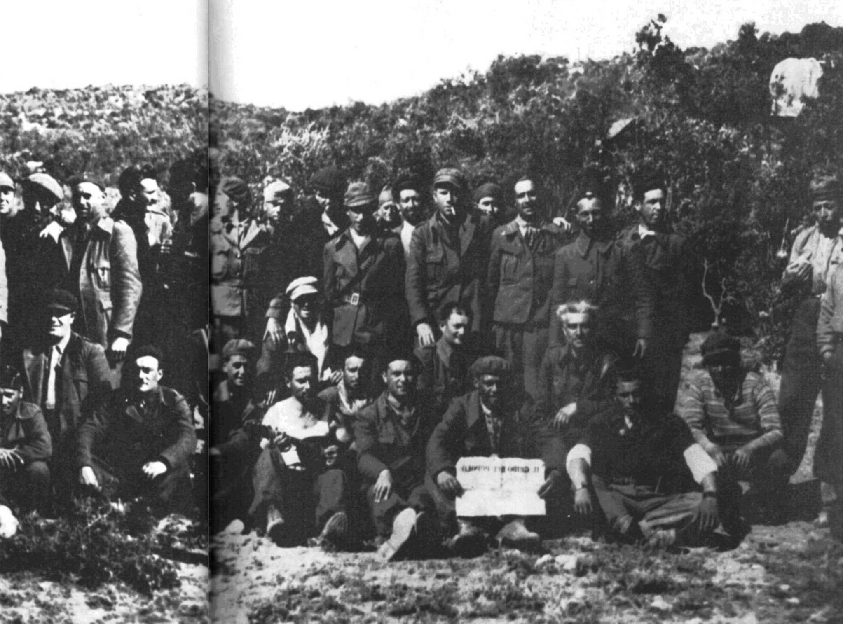
В числе 100 тысяч бойцов, форсировавших Эбро, было несколько тысяч добровольцев из интернациональных бригад. На снимке итальянские интербригадовцы.
204
31-го натолкнулись на такой огневой заслон, что он не дал возможность перейти реку. Таким образом, операция застопорилась».
За восемь дней наступления армии Эбро удалось, хотя Гандеса и не была взята, укрепиться на правом берегу реки на 40 километров в ширину и 20 в глубину. Общая площадь этой передовой позиции была примерно в 800 кв. километров. Она представляла собой столь грозную операционную базу для войск франкистов, что те не успокоились, пока мало-помалу не отвоевали ее.
Но в то время, как 100 тысяч человек армии Эбро сумели занять ее в восемь дней, франкистам на это потребовалось более ста дней, и притом весы склонились в их пользу лишь тогда, когда они бросили на чашу 300 орудий, 450 самолетов и около 230 тысяч человек.
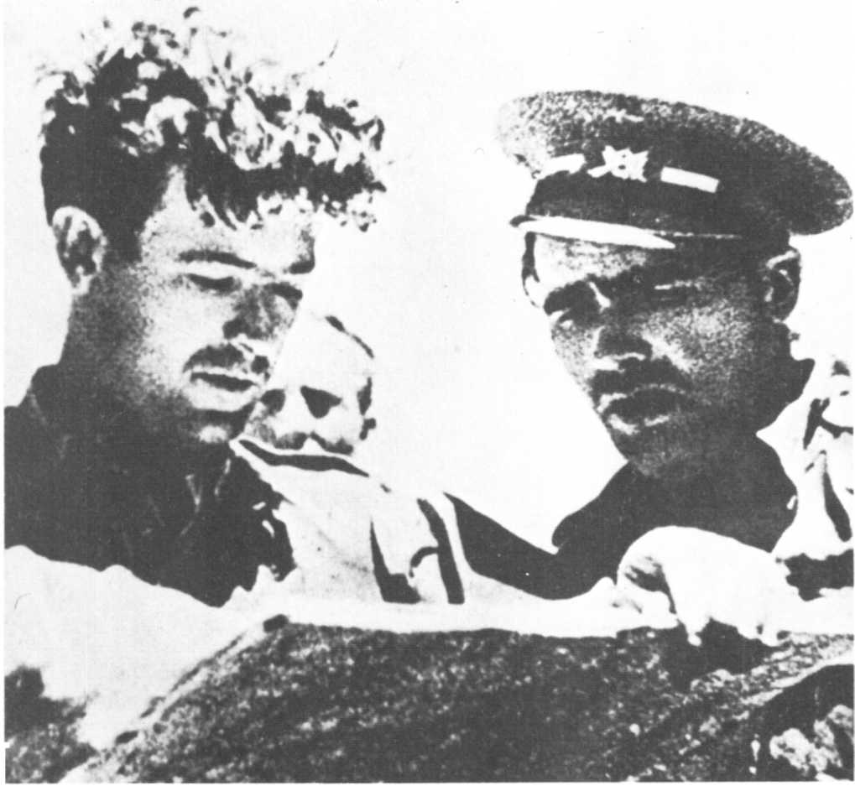
Полковник Модесто (слева), командующий армии Эбро, и Листер (справа), возглавлявший V армейский корпус, за изучением карты.
Хотя в целом начальная победа, одержанная армией Эбро, обошлась ей дорого: 12 тысяч раненых, убитых, пропавших без вести, — тем не менее испытание было выдержано. Испанская республика и ее Народная армия сумели добиться перелома в ситуации, которую именовали «необратимой», и сделали они это далеко не на последнем дыхании, как полагали западные правительства.
В своем «Дневнике» граф Чиано, зять Муссолини и министр иностранных дел дуче, с горечью отмечал в последние дни июля 1938 года:
«Красные перешли Эбро в двух пунктах... Горько говорить самому себе, что националисты [то есть франкисты — Ж. С] дали застигнуть себя врасплох и теперь вынуждены прекратить свое наступление на Валенсию».
Можно было бы помечтать, но без примеси меланхолии, что могло бы произойти этим летом, если бы правительство Даладье, вместо того чтобы запереть на замок до конца 1938 года пиренейскую границу между Францией и Испанией, снова открыло бы ее, пропустив поток оружия, так необходимого республиканцам, чтобы развить свой начальный успех.
А если не прибегать к перекройке истории с помощью гипотез, то не вызывает сомнений, что армия Эбро, уж во всяком случае, в других условиях могла бы выдержать битву на измор, навязанную Франко, располагавшим всем нужным ему вооружением, как не вызывает сомнений и то, что при пассивном соучастии западных правительств, которые в сентябре капитулировали перед фюрером и дуче в Мюнхене, эта битва не могла не принять оборота, желательного для Франко.
206
Битва на измор

В хронологии битвы на Эбро есть несколько ключевых дат, которые не следует упускать из виду, если мы хотим понять, почему наступление, начатое республиканцами 25 июля 1938 года, восемь дней спустя переродилось в битву на измор. Это даты, когда в ход были пущены главные силы, которыми располагали тот и другой лагери, силы, которые следовало учитывать, с одной стороны, для развития наступления, а с другой — дабы воспрепятствовать тому, чтобы стратегическая потенциальность, носителем которой они были, не стала бы грозной реальностью.
Главные силы, о которых идет речь, были не более не менее как истребительная и бомбардировочная авиация, танки и бронемашины, артиллерия.
Как уже было сказано, с республиканской стороны танки и артиллерия армейских корпусов переправились через реку лишь 28 июля, то есть через четыре дня после начала операций.
Что касается авиации, то она, чтобы не будить подозрений франкистов, продолжала оставаться на фронте в Леванте, в то время как битва на Эбро уже началась; самолеты в количестве, могущем представлять угрозу, появились на аэродромах Каталонии лишь 2 августа.
А что происходило тем временем в лагере франкистов?
Авиация, находившаяся до 24 июля на театре военных действий в зоне Леванта, во второй половине дня 25 июля появляется на фронте Эбро и начиная с 26-го принимает самое активное участие в сражении.
Взлетая с аэродромов Кастельона и Арагона, использовавшихся ею при наступлении на Валенсию, она бомбила места переправы через Эбро, где республиканские понтонеры устанавливали помосты, деревянные и металлические мосты, предназначенные для танков и артиллерийских орудий.
А танки и артиллерия франкистов прибыли на театр военных действий, не будучи потревоженными республиканскими бомбардировщиками и истребителями, которые в этот ответственный момент находились на аэродромах Леванта.
В силу вот этой-то хронологии событий и произошло изменение характера наступления на Эбро, которое из операции маневренной, основанной на факторе внезапности, какой она была вначале, быстро превратилась в нечто совсем иное.
Можно ли было избежать длительного и необъяснимого промедления республиканской авиации до ее ввода в действие? И если бы этого не случилось, сыграла бы она ту значительную роль, какую можно было бы ожидать теоретически тогда от нее?
Было бы абсурдным претендовать на ответ апостериори. Мы ограничимся констатацией, что это двойное промедление, ставшее 26 июля (негативным) фактором в развитии республиканского наступления, осложненным также тем, что танки и артиллерия не могли принять участия в сражениях, которые шли на левом берегу, не позволило республиканцам использовать потрясающий начальный успех.
Но если говорить о франкистах, то нужно отметить те же три явления, но в обратном смысле: молниеносную реакцию, быстроту и широкий размах отпора со стороны их авиации и наземного огня.
И заключительным звеном, предопределившим создавшуюся ситуацию, было то, что правительство Даладье продолжало держать на замке франко-испанскую пиренейскую границу начиная, мы уже говорили об этом, с 13 июня, в то время как франкистам не прекращаясь шел поток поставок вооружения через порты, расположенные на атлантическом берегу и в южном Средиземноморье, благодаря чему они восполняли вышедшую из строя, то есть уничтоженную в сражениях, военную технику.
Это сочетание факторов как в одном, так и в другом лагере способствовало изменению характера боев, превратившему их в битву на измор, которой суждено было продлиться более ста дней.

Причины одного и того же выбора

Поворот, предопределивший битву на измор, был неизбежным. Неизбежным он был и для Франко, и для Негрина, и для Рохо, считавших, что у них не было иного выбора.
Почему он был таким для каудильо?
Генерал Кинделан, командовавший военно-воздушными силами франкистов, в своих «Записях военных лет» дает следующее разъяснение. Анализируя положение, сложившееся к началу августа 1938 года, то есть именно к тому моменту, когда подразделения армии Эбро укрепились на подходах к Гандесе и Вильяльбе (взять их в первые дни наступления они не смогли из-за нехватки соответствующей боевой техники), он указывает, что для Франко перед лицом той ситуации, с которой ему пришлось столкнуться, существовали три возможных выхода.
Первый сводился к тому, чтобы «оставить за республиканцами» 800 кв. километров завоеванной
207
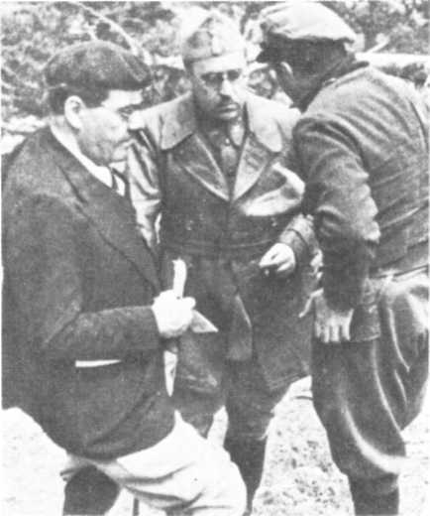
Председатель совета министров Хуан Негрин (слева) и генерал Висенте Рохо, начальник генштаба Народной армии (в центре) во время посещения фронта.
ими территории и «уйти с музыкой», с тем чтобы бросить свои силы на другой объект, как он это сделал в 1937 году во время наступления на Бельчите в Арагоне. Второй — попытаться спрямить новую линию фронта, то есть урезать часть «мешка на Эбро», как это было сделано в 1937 году во время битвы под Брунете. И третий — восстановить фронт в его «прежнем виде» и использовать успех для последующей большой операции.
Генерал Кинделан ошибался в своем анализе ситуации. Помимо трех возможных выходов из ситуации был и четвертый. В чем он заключался?
Ответ на этот вопрос дает Мануэль Тагуэнья, командовавший XV корпусом армии Эбро, в своей уже упоминавшейся книге.
«Самым простым делом для наших противников, — пишет он, — было бы оставить нас там [на правом берегу реки — Ж. С] и сосредоточить главный удар в направлении Лериды-Барселоны, не прекращая давить на нас, чтобы воспрепятствовать отводу наших резервов. Путь, ведущий к сердцу Каталонии и к ее оккупации, был свободен, и, если бы армия на Эбро не перешла бы немедленно реку в обратном направлении, она была бы окружена... а наши противники, таким образом, одержали бы победу значительно раньше и тысячи их солдат не встретили бы смерть на дне бесчисленных оврагов, которые они вынуждены были переходить, атакуя наши позиции под непрерывным огнем нашего оружия».
Из четырех возможных для него ответных ударов Франко, как известно, в конце концов выбрал третий.
Мы говорим «в конце концов», потому что, когда «генералиссимус», не предусмотревший наступления, начатого республиканцами 25 июля 1938 года, склонился в пользу третьего решения, это вызвало глухое недовольство части ведущего командного состава его войск. Как начальник его главного штаба генерал Вигон (мы знаем это по его воспоминаниям), так и генерал Ягуэ живо воспротивились этому решению. А генерал Аранда пришел в такую ярость, что «ударом кулака сломал стол».
Что касается генерала Рохо, то он считал, что, поскольку наступление утратило свою первоначальную стремительность, не было другого выхода, как «сопротивляться» на месте.
«Сопротивляться, — пишет он, — значит развить до конца общий замысел операции, имевшей двойной аспект — военный и политический».
В конечном счете, как мы видим, каждый из двух противоборствующих лагерей избрал добровольно битву на измор.
Франко — для того чтобы поддержать свой престиж не только в своем окружении, но и среди своих зарубежных покровителей, Гитлера и Муссолини, находившихся под впечатлением форсирования Эбро армией в 100 тысяч человек (по тому времени выдающийся подвиг).
Негрин и Рохо, помимо стратегического успеха, на который они возлагали надежды, считали, что, чем дольше удастся затянуть сопротивление на фронте, где действовали великолепно обученные войска, тем больше они будут сковывать противника, нанося ему в жестоких сражениях тяжелые потери.
Битва на измор, длившаяся с 3 августа по 15 ноября 1938 года в излучине Эбро (взятой республиканцами), была самой жестокой, самой кровавой из всех битв войны в Испании.
Потребовалось не менее 7 наступлений, растянувшихся на 103 дня, чтобы пространство, завоеванное за неделю 100 тысячами бойцов армии Эбро, шаг за шагом отходило бы к атакующим, численность которых превышала 240 тысяч и которые располагали не менее чем 350 истребителями и бомбардировщиками, почти постоянно находившимися в действии в течение дня, и более чем 300 орудий всех калибров. Никогда ранее, ни под Брунете, ни во время Теруэльского сражения и разгрома в Арагоне, франкисты не имели такой ударной силы, сосредоточенной на столь ограниченном участке.
Нет историка, в какую бы сторону ни склонялись его симпатии, не признавшего бы, что стойкость, сплоченность и героизм, проявленные республиканскими силами, достигли своего апогея в сражениях в излучине Эбро.
Будучи свидетелем этого жестокого, этого нескончаемого испытания, несмотря на прошедшее с той поры время и его губительное воздействие на память, я сохранил в самой глубине своего существа целую сокровищницу образов, которые возникают, как при щелчке
208
затвора, достаточно мне услышать слово «Эбро».
Среди насилия неистовствующей техники — люди, напряженные, с восковыми лицами, настороженным взглядом, подобием улыбки на губах и внезапно идущей из самой глубины их существа точностью движений, требуемых битвой. Люди, побеждающие страх перед пылающим небом, прочеркиваемым пикирующими штурмовиками, беспощадно устремленными к наземным целям, а с середины августа — истребителями, описывающими перед схваткой широкие круги, рыча моторами и оглушая отрывистой дробью пулеметов.
В такие моменты мне часто приходила в голову мысль, что, если бы люди вкладывали в свои мирные дела хотя бы частицу того неистовства, какое они проявляют, когда смерть гонится за ними по пятам на поле боя, многие затяжные проблемы разрешались бы быстрее.
Сейчас, по истечении времени, становится явным, что если бы военный механизм Народной армии к концу сентября 1938 года мог бы восполнить свою ударную силу самолетами, орудиями (все они уже сильно пострадали), исход битвы на измор был бы иным, чем тот, что уже тогда можно было предвидеть с учетом неравенства в вооружении.
В своей книге «Героическая Испания» генерал Висенте Рохо касается вплотную этой проблемы. В частности, он пишет: «Начальные успехи операции и вызванное ими упорное сопротивление повлекли за собой столь значительное увеличение помощи, получаемой противником из-за рубежа, что испытываемое нами неравенство в силах значительно возросло». И он добавляет: «В битве на Эбро не было победы боевой техники над неопытными и раздробленными войсками, равно как не было морального превосходства противника. Но зато проявило себя в полной мере страшное несоответствие военно-технического потенциала той и другой стороны. Что касается боевого духа, по существу своему необходимого для того, чтобы вести любую борьбу и одержать победу, тут еще раз подтвердилось, что одного его было недостаточно, чтобы закрепить совершенное нами завоевание [территории — Ж. С.]. Поэтому рано или поздно битва на Эбро должна была завершиться нашим отходом, отходом, на который рассчитывал [противник] с первых дней августа и который произошел три с половиной месяца спустя, когда он стал непреложной необходимостью».
Но прежде, чем перейти к этому, нам следует рассмотреть этапы противоборства, встревожившего покровителей каудильо (Гитлера и Муссолини) в такой степени, что дуче, обращаясь к своему зятю графу Чиано, министру иностранных дел, в приступе гнева сказал ему: «Запиши в свой дневник [Чиано, как известно, вел дневник, сохранившийся и опубликованный на нескольких языках — Ж. С]. Сегодня, 29 августа, я предсказываю поражение Франко. Этот человек не умеет вести войну или не хочет ее вести. Вот красные — те дерутся, а Франко — нет!»
Следует отметить, что дуче не впервые высказывал свои сомнения относительно военных талантов каудильо. Для нас эта сцена представляет интерес не только в силу своей пикантности. Интересна она тем, что, несмотря на все вооружение, посланное им Франко, сам Муссолини громогласно констатировал, что больше месяца после начала республиканского наступления военное равновесие между армией Франко и Народной армией все еще не было нарушено.

Контрнаступление франкистов: 150 метров в день

В битве на измор, как таковой, различают две фазы:
Первая ведет счет от начала августа и заканчивается 31 октября. Она характеризуется тем, что атаки, предпринятые «генералиссимусом», чтобы снова отбросить по ту сторону реки армию Эбро, были отбиты одна за другой и результат их был ничтожным (захват небольших участков), особенно если учитывать потери в людях и боевой технике.
Вторая фаза началась в первых числах ноября внезапной атакой противника. Увенчавшись успехом, она закончилась две недели спустя отступлением республиканских войск в целом и возвращением оставшихся в живых на исходные позиции.
Иными словами, если первая фаза сводилась к тому, чтобы отстаивать шаг за шагом плацдарм, занятый на правом берегу реки, вторая ознаменовалась постепенным отступлением республиканских сил на левый берег.
Из этих двух фаз первая была не только более длительной (12 недель), но и более яростной.
Вторая лишь подтвердила положение вещей, а именно что армия Эбро не располагала ни достаточным количеством людей, ни боевой техникой, необходимыми, чтобы продолжить сопротивление на правом берегу реки.
Будет нелишним отметить, не входя в детали, что первая фаза битвы на измор насчитывала шесть наступлений, разделенных короткими промежутками от четырех до восьми дней, необходимыми для подтягивания свежих сил и передышки частей, побывавших в жестоких боях.
Перед этими наступлениями франкистская авиация бомбила безустали мосты через реку, с тем чтобы затруднить переброску на правый берег танков и артиллерийских орудий XV и V корпусов армии Эбро. Примерно к 3 августа этот период закончился, потому что хотя воздушные бомбардировки, несомненно, и задерживали переброску танков и орудий (их приходилось камуфлировать и зачастую и вовсе прекращать дальнейшее продвижение), тем не менее вражеской авиации не удалось разрушить мостки и всякого рода мосты, которые республиканские понтонеры навели через реку.
По сути дела, если первый искусственный паводок на Эбро (26 июля) и нанес урон средствам форсирования реки, то непрерывно следовавшие одна за другой бомбежки с 26 июля по 3 августа показали, что для того, чтобы добиться уничтожения объекта, следовало сбросить ни много, ни мало, как 1030 бомб, что было и слишком дорогостоящим, и не очень действенным.
Несмотря на это, в течение всего времени, пока длилась битва на измор, франкистская авиация под командованием генерала Кинделана
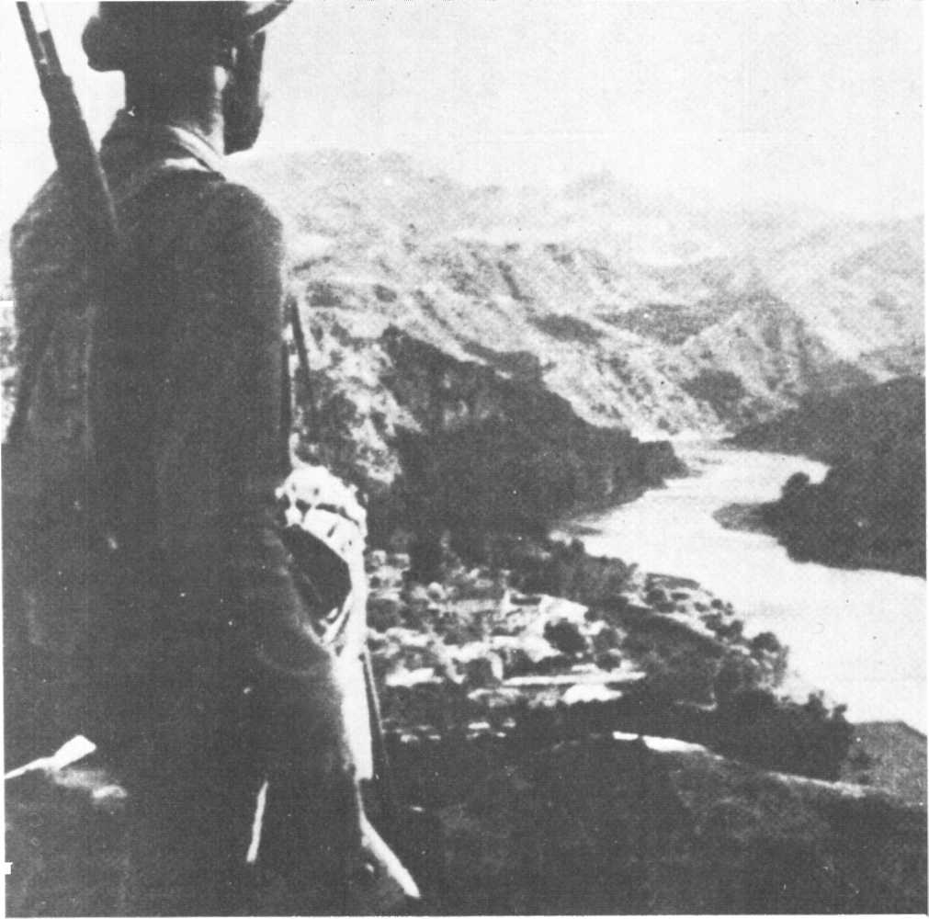
В некоторых местах излучины Эбро театр военных действий представляет собой естественную крепость.
(монархиста) сбросила на Эбро более 60 тысяч бомб.
А 5 августа началось первое из семи франкистских наступлений, целью которых было отвоевать излучину Эбро, где укрепились республиканцы. Возглавлять операцию было поручено генералу Ягуэ, под командованием которого находился корпус марокканских войск. Эти войска, дислоцировавшиеся на Средиземноморском побережье (то есть в устье Эбро), насчитывали семь дивизий.
Ягуэ противостояли семь республиканских дивизий первого эшелона и три резервных, то есть примерно три пятых всех сил, размещенных в Каталонии. Если с точки зрения численного состава у атакующих в этот момент не было превосходства, то, что касается воздушных сил, а также мощи артиллерийского огня, их значительное превосходство было несомненным.
Замысел операции, начатой Ягуэ в направлении плацдарма республиканцев между Файоном и Мекиненсой, то есть в дальнем северном углу излучины Эбро, отнюдь нельзя было назвать блестящим. Операция была нацелена против объекта, который Висенте Рохо и Модесто рассматривали как наживку. 42-я республиканская дивизия, на которую был возложен этот обманный маневр, в котором она играла роль приманки, сражалась недолго. Она отошла на свои прежние позиции. Когда 11 августа франкисты начали свою вторую операцию, на этот раз в направлении Сьерра-де-Пандольс, события приняли неожиданный для верховного командования франкистов оборот.
В силу особенностей местности эта возвышенность к югу от Гандесы имела немаловажное значение для увязки боевых порядков республиканских войск на Эбро, и им следовало отстоять ее во что бы то ни стало.
210
8 августа командующий V корпусом Энрике Листер, предвидя неизбежное сражение, отдал строжайший приказ, смысл которого сводился к тому, что «оборонительные действия должны вестись без мысли об отходе и следует стоять насмерть, но удержать местность».
Наступление, начавшееся 11 августа под командованием генерала Алонсо Веги, длилось семь дней. Начало ему положили совместные действия авиации и артиллерии, в которых приняли участие около 50 самолетов легиона «Кондор» и 150 пушек всех калибров.
Расположенная к юго-востоку от города Гандесы, Сьерра-де-Пандольс, высотой от 500 до 600 метров, причем отдельные ее пики достигали 700 метров, стойко удерживалась войсками V армейского корпуса под командованием Энрике Листера. Принадлежа к тому типу местности, которую называют «небольшими возвышенностями», Сьерра-де-Пандольс, поросшая густой зеленью, располагала неприступными естественными укрытиями, которые можно было обнаружить даже при беглой рекогносцировке местности. В то же время скалистость почвы предопределяла несбыточность любого замысла, связанного с возведением фортификаций, и не допускала ничего, кроме использования складок рельефа и многочисленных естественных брустверов и горных карнизов, созданных тысячелетней эрозией.
Эта особенность геологического рельефа местности определила два своеобразных аспекта битвы. Во-первых, гора наподобие огромной печи излучала тепло (30⁰), накопленное ее кряжами, дыша сражающимся в лицо. Эта особенность превратилась в фактор, неотступно преследовавший бойцов и с той и с другой стороны. Одолеваемые жаждой и изнуренные нехваткой воды, они могли отдохнуть от жары лишь глубокой ночью, когда температура резко падала.
Второй аспект, более неожиданный, был связан с тем обстоятельством, что эффект воздушной бомбардировки и артиллерийского обстрела многократно возрастал при попаданиях, когда от скалистой породы отрывались тяжелые глыбы, превращавшиеся в грозные снаряды.
На этом театре военных действий, который сам по себе мог быть уподоблен гигантской крепости, бои обретали и для атакующих, и для тех, кто держал оборону, характер особой, суровой жестокости, внушавшей ощущение фатальности происходящего.
В этой связи, рассказывая о первых днях битвы, командующий армией Эбро Хуан Модесто пишет в своих воспоминаниях «Я из Пятого полка»: «Борьба на Сьерра-де-Пандольс приняла эпический характер. Мир узнал из публиковавшихся тогда военных сводок о существовании этого скалистого массива с его высотами 671,705, 698, 666, 641, не говоря уж о безымянных, переходивших из рук в руки по нескольку раз за день».
Со своей стороны военный историк Мескида отмечает:
«Обе стороны несли тяжелые потери из-за жестоких боев, из-за скалистости рельефа, где бомбы и снаряды, взрываясь, разбрасывали свои осколки на гораздо больший радиус, а также из-за многочисленных случаев солнечного удара и острого фурункулеза».
На шестой день наступления четвертая дивизия, бросавшаяся в атаку за атакой против 11-й (республиканской) дивизии, подсчитала к вечеру свои потери. Число их равнялось 9152, то есть, по словам Мескиды, 90% личного состава дивизии. На следующий день она вышла из действия.
Одиннадцатая дивизия, которая, стойко сопротивляясь, сеяла смерть в рядах противника, сама потеряла около половины своего личного состава. Она была награждена орденом «Мадрид, увенчанный лаврами».
Наступавшие, приняв решение любой ценой овладеть излучиной Эбро, перегруппировали за три дня свои силы за счет прибывшего подкрепления и 21 августа начали третье наступление.
Это третье наступление более или менее воспроизводило неудавшееся наступление к северу от излучины. Целью его было взять возвышенности Фатарельи с четким намерением оттеснить защитников на правый берег Эбро.
Как и предыдущее, оно было отмечено яростными атаками, длившимися восемь дней, в итоге же командование было поставлено перед тем фактом, что узкая полоса земли была отвоевана ценой дивизии.
А между тем, как отмечает Рамон Салас Ларрасабаль: «Националисты вступили в эту фазу битвы с большим оптимизмом... Их замысел состоял в том, чтобы прорвать линию фронта в центре, проникнуть до берега реки, а затем, сдвинув свои фланги, разгромить силы республиканцев, размещенные между Вильяльбой и Файоном и между Вильяльбой и Сьерра-де-Кабальс».
В довершение этой операции предусматривался еще один искусственный паводок на Эбро.
Но третье наступление потерпело неудачу. Если рассмотреть ход четвертого, пятого и шестого наступлений франкистов, напрашивается вывод, что все они проводились с огромным сосредоточением боевых средств.
То ограниченное пространство, где должен был состояться столь желанный прорыв, бомбили беспрерывно с воздуха. Воздушные бомбежки сопровождались интенсивной артиллерийской подготовкой.
Эти наступления отличались уже чем-то новым по сравнению с первым, вторым и третьим. Вместо того чтобы бросить в атаку на республиканские позиции пехотинцев, пробиравшихся цепь за цепью к цели, пока дело не дойдет до рукопашного боя, на этот раз задача сокрушить боевое охранение, траншеи, долговременные оборонительные сооружения, блиндажи армии Эбро была возложена на боевую технику (самолеты, пушки, танки). И лишь по завершении действий в бой должна была вступить пехота.
Это являлось своего рода использованием применительно к нуждам момента старого наставления военных училищ, согласно которому «артиллерия завоевывает местность, а пехота занимает ее».

Территории, контролируемые республиканцами и франкистами к середине 1938 года
1 - Республиканская зона, рассеченная надвое
2 - Франкистская зона
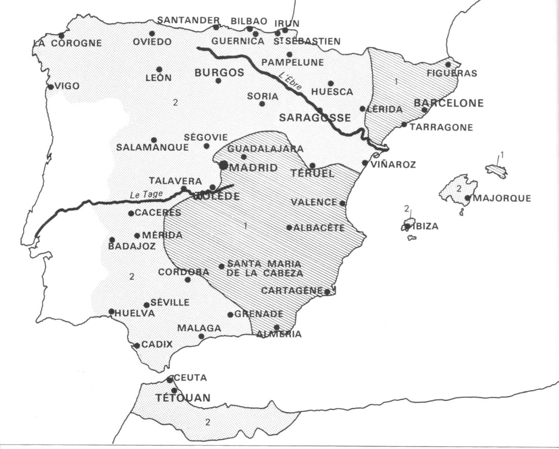
212
Использование его применительно к нуждам момента в данном случае сводилось к координации действий артиллерии и бомбардировочной, штурмовой и истребительной авиации (самолеты-штурмовики и истребители продемонстрировали новый вид воздушной атаки, которая в 1940 году во время боев во Франции оказалась по своей эффективности чрезвычайно опасной для противника. Самолеты атаковали, переходя в пике, они устремлялись к своей цели под рев моторов и вой сирен).
С точки зрения военной науки все это знаменовало поворот в ходе войны. Отныне дело было уже не в том, чтобы располагать закаленными в боях, умело действующими войсками и компетентным командным составом. Теперь все решала механическая ударная сила, безмерно превосходящая боевую технику противника в такой степени, что пехота вступала в действие лишь для того, чтобы занять предварительно обработанную местность, поднятую в подлинном смысле слова дыбом.
«Новаторское воплощение» старого наставления оправдало себя. И прошло не слишком много времени, как стало совершенно очевидным несоответствие по значимости таких факторов, как классическое сочетание маневренность, обеспеченность командным составом плюс доблесть, и нового фактора, перетянувшего чашу весов и сводившегося к появлению количественного порога (с тремя компонентами — авиация, артиллерия, танки), за которым тот высочайший героизм и то военное умение, которые продемонстрировала армия Эбро при форсировании реки и при сопротивлении франкистам в их первых трех наступлениях, в конечном итоге оказывались бессильными.
Мы говорим в конечном итоге, потому что значимость сочетания таких факторов, как «маневренность, обеспеченность командным составом плюс доблесть», тем не менее не была сведена на нет, но роль ее уменьшилась.
У меня лично была возможность убедиться в этом воочию, во время четвертого, пятого и шестого наступлений. Я на месте мог следить за всеми перипетиями, особенно во время пика событий, когда франкисты взяли два ключевых населенных пункта — Корберу и Кампосинес, — находившихся в центре «мешка», захваченного республиканцами 25 и 26 июля. Из-за своего географического расположения эти населенные пункты стали важными объектами.
Прикрываясь с юго-востока Сьерра-де-Кабальс, а с севера — горами Фатарельи, они в глубине долины были вехами на дороге, контроль за которой был насущно необходим. Поэтому командование армии Эбро организовало оборону в глубину и укрепило подходы к Корбере, равно как и отдельные пункты этого городка, внезапно ставшего объектом № 1 четвертого наступления франкистов, которое началось 3 сентября.
В связи с этим, четвертым наступлением, проходившим на участке примерно в 20 километров шириной, франкистский генерал Гарсиа Валиньо отмечает, что «были пущены в ход все средства армейской артиллерии и основная часть авиации». Это означало 69 батарей всех калибров общим числом в 276 пушек плюс 260 минометов.
Что касается авиации, «основная часть» означала использование по меньшей мере 300 самолетов, каждый из которых ежедневно совершал до трех боевых вылетов.
Так, 3 сентября одна лишь артиллерийская подготовка в направлении Хиронесеса заняла три часа, а воздушные налеты были столь жестокими, что, казалось, вся долина содрогалась от землетрясения. Никогда дотоле за всю историю войны в Испании Франко не располагал такими наступательными средствами.
Артиллерийский огонь и воздушные бомбардировки следовали друг за другом, не выжидая, пока уляжется пыль, поднимаемая взрывами.
Пушки и самолеты, сменяя друг друга, создавали своего рода эстафету в гигантской разрушительной операции, призванной не просто уничтожить оборонительные сооружения, казематы, траншеи, но и разворотить всю местность.
В то утро вся истребительная авиация, которой располагали республиканцы (около пятидесяти самолетов), была пущена в ход с целью воспрепятствовать этому неслыханному по своему неистовству наступлению.
Но в то время, как «москас» гнались за немецкими и итальянскими истребителями, появлялись новые звенья вражеских бомбардировщиков под прикрытием «зонтика» из истребителей и продолжали забрасывать своими бомбами долину, внезапно превратившуюся в гигантский резонатор.
Генералу Висенте Рохо, начальнику генштаба Народной армии, следившему за ходом этого четвертого наступления со своего наблюдательного пункта, расположенного неподалеку от Кампосинеса, принадлежат эти строки, написанные им впоследствии и несколько необычные для человека, ненавидевшего громкие слова:
«Видимый эффект от этих бомбежек был столь невероятным, а бомбометание столь точным, что мы подумали, что наши позиции были буквально размолочены, а отстаивавшие их люди стерты в порошок. Но, к счастью, это оказалось не так». И он присовокупляет: «Когда после этой ужасной подготовки показалась пехота противника, сопровождаемая танками, и она двинулась
213
к нашим позициям, которые мы считали уничтоженными и с которыми мы не могли связаться из-за того, что была нарушена вся наша телефонная связь, мы обратили внимание на то, что артиллерия все еще била непрерывно и с точным попаданием по траншеям и высотам, которые противник намеревался взять приступом, несомненно потому, что полагал недостаточным того (непрерывного) огня, который продолжался в течение двух часов до появления пехоты.
Кстати, мы вскоре обнаружили, что наша оборона не была уничтожена и что она ждала подходящего момента, чтобы дать о себе знать: действительно, танки остановились (в своем продвижении) и один из них был охвачен пламенем. Пехота рассеялась и рассыпалась в беспорядке, пытаясь укрыться за неровностями рельефа. Наша артиллерия, обнаружив ее, начала слабую, но довольно меткую пристрелку, чтобы выбить ее с позиции и заставить отступить.
Другие наблюдательные пункты подтвердили то, что нам самим с великим трудом удалось выявить... Противник отступал в беспорядке к Сьерра-де-Кабальс с многочисленными потерями. Мы же удержали за собой высоты на нашем правом фланге...
Между тем наши резервы продвигались вперед. Некоторые подразделения шли с пением, утверждая таким образом в аду сражения силу человеческой воли перед лицом испытания. Эти люди подходили к указанным участкам фронта, готовые стоически выдержать новую подготовку [артиллерии и воздушные бомбежки — Ж. С] и две новые атаки в 15 часов и 17 часов 30 минут, имевшие тот же результат.
В 20 часов сражение прекратилось. Холодное, скорбное безмолвие опустилось над полем боя, нарушаемое изредка ружейным выстрелом... За этим вскоре последовал шум военных автоколонн и санитарно-транспортных средств, зловещие ночные обозы, подвозившие продовольствие, боеприпасы, подкрепления и отправлявшиеся назад, увозя раненых или же разбитую боевую технику. В главном штабе, куда приходили сводки, офицеры служб связи и разведки принялись за составление боевых приказов на следующий день...»
Следующий день был 4 сентября. В этот день уже не произошло того, что было накануне. Атака на Корберу повторилась, и Корбера пала. Количественный порог ударной силы противника дал о себе знать.
В течение сентября и октября пятое и шестое наступления, предпринятые генералом Франко, чтобы овладеть излучиной Эбро, которую республиканцы взяли за неделю, развивались медленно.
Несмотря на то что диапазон пущенных в ход средств отнюдь не уменьшался, наступающие продвигались буквально по метрам.
В статье, являющейся историческим экскурсом и опубликованной во франкистском военном журнале «Эхерсито», майор Мойано, говоря о наступлении, предпринятом 3 сентября, следующим образом подводит итог 55 дням битвы (считая с указанной даты).
«Мы продвинулись, — пишет он, — не более чем на 8 километров (то есть менее 150 метров в день), мы отвоевали полосу в 8 км², на которую нами было сброшено 200 тонн бомб, и нам удалось закрепиться на склоне Сьерра-де-Кабальс с великолепными наблюдательными пунктами».
150 метров продвижения за день в течение 55 дней!
Вся жестокость битвы на измор в этих двух цифрах. Это яростное сопротивление, говорящее о высоком боевом духе большинства республиканских бойцов и собранности командного состава, приводило в отчаяние покровителей Франко фюрера и дуче. Они удвоили поставки оружия мятежникам, а те продвигались по 150 метров в день!
Шторер, посол гитлеровского Третьего рейха в Бургосе, с горечью констатировал в этой связи в своей депеше от 19 сентября в адрес Вильгельмштрассе:
«Вопреки всем прогнозам наступление националистов... до сих пор не увенчалось успехом... Первая попытка окружения полностью потерпела поражение, в то время как очень мощные фронтальные атаки увенчались незначительными территориальными захватами... Потери Франко должны быть очень высокими. Военное положение пока что может быть охарактеризовано как весьма неудовлетворительное...»

Пределы сопротивления

В середине сентября франкистские силы, продвигавшиеся по 150 метров в день, располагали, однако, поддержкой авиации, чрезвычайно мощной как в количественном, так и качественном отношении, а также большой артиллерийской мощью. Если «москас» (советские истребители) еще могли померяться силами с подобными самолетами противника, то этого уже нельзя было сказать о «чатос».
В книге, озаглавленной «Летчик Республики», Жоан де Милани (псевдоним республиканского летчика, избранный им, чтобы проскользнуть в 1970 году через сети франкистской цензуры) пишет, основываясь на собственном опыте:
«„Чатос” могли в то время тягаться с «фиатами» [итальянские истребители. — Ж. С], но не с «мессершмиттами», чей потолок и скорость были выше и которые поэтому могли бросаться в атаку или уходить, когда им вздумается...»
214
Что касается артиллерии, с нею в сентябре обстояло не лучше. Об этом говорит множество свидетельств, но мы приведем лишь два из них.
Хулиан Энрикес Каубин в своей книге «Битва на Эбро», рассказывая о сражениях в районе сьерры, пишет о том, как обстояло дело на его участке: «Из 43 артиллерийских орудий, которыми мы располагали... от 12 до 15 находились в таком состоянии, что их можно было использовать лишь в течение часа... Мы день-деньской только и делали, что отправляли детали в тыл для починки... Однажды из 43 пушек у нас осталось лишь 12 пригодных...»
А Висенте Рохо, анализируя битву на Эбро, приводит следующие подробности:
«Были такие артиллерийские части, где пушки могли находиться в действии, только когда подбрасывали снаряды, изготовленные накануне. Их доставляли грузовики из мастерских прямо на фронт, где их сгружали неподалеку от пушек, и они тут же использовались. — И он добавляет: — На отдельных этапах битвы мы могли использовать лишь половину артиллерийского парка, которым располагали вначале. Вторая половина находилась в починке в мастерских, и нам нечем ее было заменить».
Теперь, когда прошло столько времени, можно сказать, взвесив каждое слово, что, несмотря на исход, то есть утрату завоеванной территории, боевая выдержка армии Эбро, то, как люди держали себя под огнем, была выше всех похвал.
За два года боевых действий Народная армия стала силой, с которой Франко должен был считаться, силой непоколебимой, дисциплинированной, самоотверженной, что позволило ей продержаться до 1 ноября — даты, когда началось седьмое, и последнее, наступление Франко и она, соблюдая полный порядок, отступила на левый берег реки.
Говоря об армии Эбро, мы использовали такие прилагательные, как непоколебимая, дисциплинированная. Давая эти оценки, можно сослаться на конкретные работы. Они принадлежат перу франкистских военных историков, и если мы их не цитируем, то лишь потому, что этого не позволяет объем книги, и потому, что нам кажется более целесообразным подчеркнуть, что армия Эбро, которой предстояло выдержать седьмое, и последнее, наступление, уже не была, так сказать, в физическом отношении той же, что двинулась в наступление 25 июля.
Войска ее понесли большие потери, боевая техника побывала в тяжких переделках. Хотя ей и посылали подкрепления, но боевые качества вновь прибывших были ниже, чем у тех, кто прошел через тяжелые испытания. Они большей частью принадлежали по возрасту к призывному контингенту, который во Франции именуется «территориальной армией». Чаще всего они были «необстрелянными» и без боевого опыта, а в бой шли без юношеского пыла.
В довершение всего из-за капризов погоды они прибыли на свои участки театра военных действий — это была последняя декада октября — в то время, когда шли проливные дожди и порывы ветра достигали силы 120 км/час, что довольно редко бывает в этих краях. Дороги превратились в месиво. Каждый укрывался где и как мог. В этих условиях приобщение вновь прибывших к боевым действиям проходило нелегко. К сказанному следует еще добавить, что и те, кто остался в живых в этой небывалой битве, сами испытывали усталость.
К решимости выстоять, проявленной ими перед лицом чудовищной военной машины, с которой им пришлось иметь дело начиная со знойного лета, стало примешиваться ныне чувство некоторой покорности судьбе, проскальзывавшее в разговорах.
В основе этой покорности лежал тот факт, что надежды на решающий поворот в событиях не оправдались, а, наоборот, они убедились в том, насколько возрос военный потенциал противника, в то время как их собственный, оставаясь какое-то время на одном уровне, потом пошел на убыль.
И не только политика «невмешательства» продолжала оставаться в силе, но в Мюнхене 29-30 сентября главы французского и английского правительств, идя на сделку с фашистскими диктаторами, покровителями Франко, принесли Чехословакию в жертву на алтарь «умиротворения».
И никого не должно удивлять, что в этом чувстве покорности судьбе была доля уныния.
Мюнхенское соглашение сильно ударило по тем, кто в разных формах боролся против международного фашизма. Это не вызывает сомнений.
Повлияла ли эта совокупность факторов на тот оборот, какой приняла битва на измор в конце октября 1938 года, и ускорила ли она ее исход?
По существу, в этот момент два фактора — стратегический и тактический — возобладали над всеми остальными.
В стратегическом плане как глава правительства, так и Высший военный совет и Висенте Рохо, начальник генштаба, пришли к заключению, что если битва на измор продлится еще несколько недель, то вся армия Эбро, уже понесшая значительные потери, будет в буквальном смысле слова расплющена своего рода прокатным станом артподготовки и бомбардировок с воздуха.
Как в действительности можно
215
было надеяться — при значительном превышении количественного технологического порога (третий компонент соотношения сил), — что сопротивление на правом берегу реки имеет какой-нибудь шанс без восстановления военной мощи не обернуться полным разгромом?
Тут приходилось склониться перед горькой действительностью.
А эта действительность сводилась к тому, что пиренейская граница, через которую с 17 марта по 13 июня 1938 года перебрасывалась военная техника, позволившая начать наступление 25 июля, продолжала оставаться неумолимо закрытой, закрытой уже в течение трех с половиной месяцев. Надежда, которая было вспыхнула во время
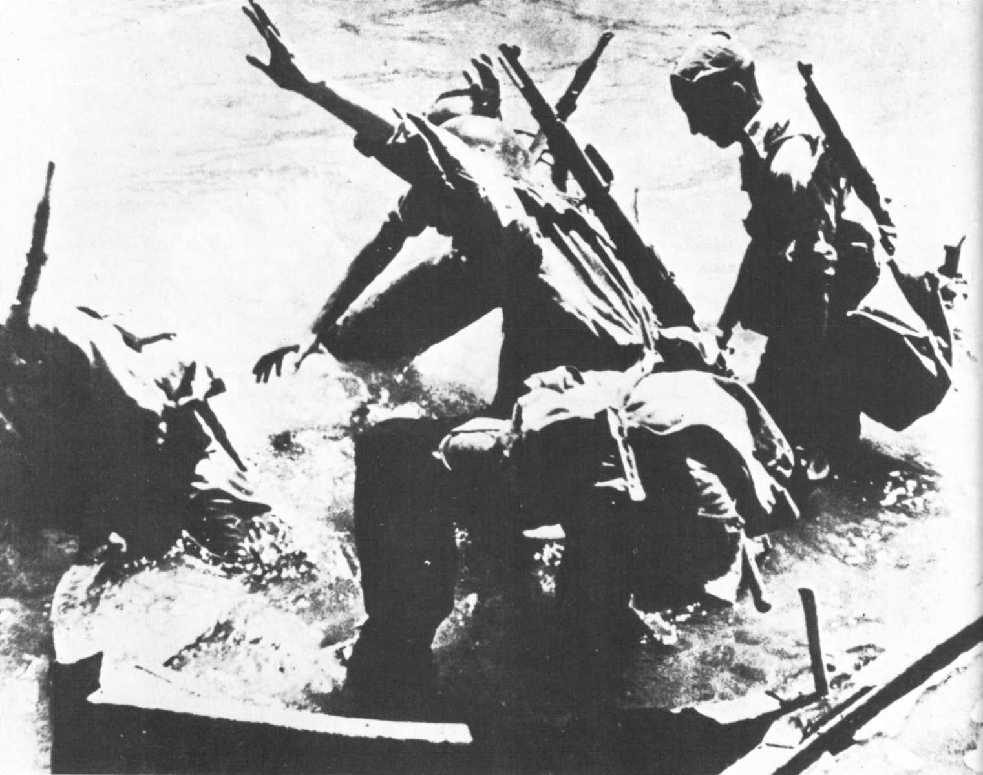
Лишь несколько метров отделяют этих республиканских солдат от берега Эбро.
предварительных переговоров, связанных с кризисом в Чехословакии, надежда на то, что Великобритания и Франция сумеют повлиять на Третий рейх и фашистскую Италию и что их отношение к Испанской республике изменится, обернулась опасной химерой.
Именно в этих условиях глава правительства, Высший военный совет и начальник генерального штаба пришли к заключению, что
216
отступление войск, сражающихся на правом берегу Эбро, стало настоятельной необходимостью. И они начали готовить его.
В тактическом плане непредвиденное происшествие в ночь на 1 ноября ускорило ход событий. После того как противник предпринял атаку на участке, считавшемся недоступным, в районе Сьерра-де-Кабальс, где естественные рубежи превращали его в неприступную крепость, фронт развалился за несколько часов.
Что же все-таки произошло? Излишняя ли уверенность, опирающаяся на природные условия этого горного рельефа, а поэтому и потеря бдительности, заставившая уменьшить сторожевую охрану? Как бы то ни было, вопреки всем ожиданиям противник, действуя ночью, ворвался в расположение республиканских войск.
В результате развала левого фланга армии Эбро мгновенно создалась крайне опасная ситуация.
И действительно, республиканские резервные войска, готовившиеся к контратаке в центре линии фронта, где противник создал в районе Кампосинеса «мешок», были отозваны с первоначального места назначения и двинуты к Сьерра-де-Кабальс, чтобы попытаться ликвидировать прорыв, результат внезапной ночной атаки.
Эта попытка тут же закончилась неудачей. Поскольку этих резервных войск было недостаточно, наступавшие продолжили свое движение в направлении Пинеля, и под угрозой оказался весь левый фланг армии Эбро, то есть V корпус, который, чтобы избежать окружения, был вынужден отступить к северу. К великому счастью, обошлось без паники, и войска отступили в полном порядке, ведя фланговые и арьергардные бои.
Это отступление было проведено воистину мастерски. Опорным рубежом для него были горы Фатарельи. Оно проходило вдоль оборонительного рубежа, идущего от Бенифалета к Гарсиа, причем республиканцы удержали в своих руках примерно треть завоеванной ими территории.
При описании этого маневра Висенте Рохо использует запоминающийся образ. Он уподобляет его медленно сходящимся складкам закрываемого веера.
Самые последние часы отступления, производившегося соответственно приказу генерального штаба Народной армии, были довольно драматичными. Под непрерывным огнем артиллерии и бомбежками итало-германской авиации войска армии Эбро отступали к реке. Им был дан приказ максимально экономить боеприпасы. Пехоте было дано право стрелять по преследующим ее франкистам, лишь когда те подойдут на расстояние в двести метров.
Чтобы сделать менее рискованной переправу через Эбро у Рибаррохи и Фликса, где металлический мост подвергался обстрелу и бомбежке с пикировавших истребителей и бомбардировщиков, вся наличная республиканская авиация была брошена в эту последнюю арьергардную битву, задержав продвижение пехоты и танков противника.
В одиннадцать часов вечера 15-го в полной темноте подразделения еще переходили через Эбро с запада на восток. А в полночь, убедившись, что не было отставших, ни групп, замешкавшихся на правом берегу, офицеры инженерных войск приступили к взрыву всех сооружений, еще соединяющих два берега реки.
16 ноября в 4 часа 25 минут последний мост у Фликса разлетелся в щепы. Это отступление, безупречно проведенное в соответствии с решением, позволило спасти почти полностью и людей, и боевую технику, которые, уцелев под воздушными бомбежками и артиллерийским обстрелом, еще восемь дней тому назад находились на правом берегу Эбро.
16 ноября, после трех с половиной месяцев беспощадной битвы, армия Эбро вернулась на свои исходные позиции вдоль левого берега реки, через которую они переправились в одиннадцати пунктах в июле, теплой, безлунной летней ночью.
Сложная проблематика

Дойдя до этого места в своем изложении событий битвы на измор, многие историки задают себе закономерный вопрос — почему в течение всех этих трех с половиной месяцев надежд и тревог, другие участки фронта, особенно в Центрально-южной зоне, находившейся под командованием генерала Миахи, бездействовали, если не считать небольшую операцию в Андалусии, закончившуюся за неделю.
Этот вопрос, несомненно, заключает в себе проблему.
По мнению одних, бездействие Центрально-южной зоны следует отнести за счет того, что генерал Миаха, желая сохранить в целости свои силы, оставил без внимания предписание, направленное ему правительством в Мадрид, в котором ему предлагалось, организовав несколько наступательных операций, уменьшить интенсивнейший натиск франкистской армии, ударная сила и отборные войска которой были сосредоточены в районе Эбро.
По мнению других, бездействие Центрально-южной зоны отражало смятение, овладевшее главой правительства и министром обороны Хуаном Негрином в связи с осложнившейся международной обстановкой, наносившей двойной удар по республиканской Испании: с одной стороны, наглухо закрытая
217
сухопутная граница с Францией и кишащая подводными лодками якобы «неизвестной принадлежности» западная часть Средиземного моря; с другой стороны, возросшая изоляция Центрально-южной зоны, что не позволяло надеяться на поступление оружия в достаточном количестве, чтобы обеспечить наступление, рассчитанное на длительный срок.
Не вступая в дискуссию в связи с приведенными суждениями, следует отметить, что генерал Миаха, встретившийся 22 июля 1938 года с командующим армией Эбро Хуаном Модесто, специально прилетевшим с этой целью в Мадрид — о состоявшейся беседе Модесто рассказывает в своей уже упоминавшейся книге, — твердо обещал ему, что в том случае, если будет осуществлено форсирование реки, он предпримет «операцию в кубе».
Было ли это твердым обязательством или же просто импровизированной репликой?
По правде говоря, обязательством ли или просто репликой, не имеет значения.
Остается лишь фактом, что с августа по ноябрь 1938 года главнокомандующим Центрально-южной зоны не было предпринято никакого сколько-нибудь серьезного шага, чтобы прийти на помощь бойцам на Эбро.
В этой связи генерал Кордон, заместитель министра обороны, дает в своей книге «Траектория» следующую суровую оценку.
«Битва на Эбро, — пишет он, — могла бы оказаться поворотным пунктом в ходе войны, который открыл бы путь к окончательной победе Республики, но для этого было необходимо активное содействие других армий Республики с армией Эбро в двух аспектах: посылка ей подкреплений и проведение значительных операций на других фронтах». И он добавляет: «Что касается операций на других фронтах, хотя и были созданы... официально группы армий, подчинявшиеся генштабу, генеральный штаб [под командованием Висенте Рохо. — Ж. С], чье влияние на войска, находившиеся под командованием генерала Миахи, было очень относительным, принимал к сведению все предлоги, служившие оправданием пассивности этих войск. Предлоги эти, без сомнения, выдвигались перед генералом [Миахой] его главным штабом и кое-кем из командного состава, а он, соглашаясь и подавая их как собственные доводы, добавлял, что силы, находящиеся в его подчинении, не достигли того уровня совершенства, какой необходим для развертывания значительных операций».
Этот комментарий генерала Кордона относительно ответственности Миахи за собственную бездейственность, хотя и подтверждает ее, все-таки не является исчерпывающим. По сути дела, он не объясняет нам, почему Высший военный совет, генеральный штаб и председатель совета министров и министр обороны предоставили Миахе свободу действий. А когда знаешь, что шесть месяцев спустя, весной 1939 года, генерал Миаха примкнул к государственному перевороту, осуществленному в Мадриде полковником Касадо, перевороту, который привел к безоговорочной сдаче 700 тысяч вооруженных солдат Центрально-южной зоны, естественно, задаешь себе вопрос, не была ли его пассивность во время битвы на Эбро уже составной частью иных его расчетов.
Так или иначе, наступление на Эбро не только спасло Валенсию и заставило франкистов сосредоточить свои силы на территории, не ими выбранной, но явилось своего рода иллюстрацией к пройденному республиканской армией пути, начиная со времен милицейского ополчения, для которого война сводилась прежде всего к героизму бойцов и стратегии дерзностных налетов.
В международном плане оно представляло своего рода проекцию того, каким мог бы стать военный исход событий, если бы Народной армии была придана соответствующая военная техника и она не была бы внезапно отрезана от источников ее пополнения.
Иллюстрация — ибо отныне по сравнению с обескураживающей неэффективностью лета 1936 года существовали подразделения, бойцы, командиры, испытанные в боях, способные дать отпор франкистской военной машине (возможности которой за два года удесятерились, которая не переставала получать из гитлеровского Третьего рейха и фашистской Италии нескончаемый поток вооружения, военных специалистов и регулярных войсковых соединений, входивших в армии этих двух стран).
Проекция — ибо, несмотря на закрытие французской границы 13 июня 1938 года, битва на Эбро позволяла представить себе, что при наличии достаточного количества вооружения республиканцы, несомненно, предприняли бы другие наступления такого же масштаба и, вполне возможно, что они изменили бы ход войны.
К этим двум аспектам битвы на Эбро следует добавить, вернее, напомнить о том, что эти 115 дней сражений (кое-кто из военных историков уподобляет их, учитывая ожесточенное упорство, а также те жертвы, которых они стоили как одной, так и другой стороне, «испанскому Вердену») произвели сильное впечатление как в западных министерских канцеляриях, так и в самой франкистской зоне.
Выводы, которые были сделаны в высоких министерских кругах Запада, даже если в этом и не признавались открыто, но это явствовало из откликов в прессе того времени,
218
сводились к тому, что Испанская республика была уже далеко не той агонизирующей, над изголовьем которой они с состраданием склонялись весной 1938 года. Она была жива-живехонька. И несмотря на бесчисленные и разнообразные трудности, с которыми ей пришлось столкнуться и с которыми она сталкивалась поныне, она сумела расстроить военные планы каудильо и упорно не желала капитулировать, как ее к этому ни подталкивали тем или иным путем.
И выводы эти были тем более унизительными для вышеупомянутых кругов, что они не считали их возможными еще несколько месяцев тому назад; они делили шкуру неубитого медведя.
Что касается реакции на наступление во франкистской зоне — между прочим, многие англосаксонские историки едва упоминают о ней или вообще обходят молчанием, — то для нее было характерно горькое разочарование.
Если обратиться к Рамону Саласу Ларрасабалю, главе неофранкистских историков, чьи работы пестрят ссылками на материалы, почерпнутые из различных архивов, к которым он имел свободный доступ и в Саламанке, и в Мадриде, «битва на измор» произвела на «территории националистов» такой эффект, что «моральный дух, — как он пишет, — оказался самым низким за всю войну».
Оценка событий, с одной стороны, разбивает утверждения, содержащиеся в писаниях некоторых авторов, согласно которым в ноябре 1938 года победа франкистов рассматривалась, по сути дела, как свершившийся факт.
А с другой стороны, она дает понять, что правительство Негрина делало в некотором роде ставку на то, что «западные демократии» осознают наконец, пусть и с запозданием, опасность развязывания войны Гитлером и Муссолини в Европе, которая поставит под угрозу их собственное существование.
В чем же заключалась эта ставка?
Она сводилась к выдвигаемому им постулату, что в тот день, когда «западные демократии» осознают эту опасность, Лондонский пакт (то есть соглашение о невмешательстве) будет денонсирован, и Испанская республика сможет обеспечить себя всем необходимым ей вооружением, чтобы начать решающее наступление на всех боевых фронтах. Что наверняка и произошло бы — принимая во внимание низкий моральный дух во франкистской зоне, — если бы удалось устранить неравенство в вооружении и изменить всю перспективу с военной точки зрения.
Не означает ли упоминание об этих расчетах правительства Негрина, что мы вступаем в область исторических домыслов?
Никоим образом.
В этих расчетах не было ничего несбыточного. Что тогда было невероятным в глазах значительной части испанского и международного общественного мнения, так это пассивность или же попустительство руководителей «западных демократий» в отношении Гитлера, Муссолини и Франко. Единственным связным объяснением этой пассивности может быть лишь их классовая позиция, к примеру, Чемберлена, стремившегося к достижению договоренности с диктаторами, причем это стремление обернулось ослеплением, в результате которого гроза разразилась над его собственной страной.
Как бы то ни было, возвращаясь к битве на Эбро, несомненно одно: если бы Народная армия не осуществила с марта по июль 1938 года грандиозный (в истинном значении этого слова) поворот в событиях, позволивший ей развить июльское наступление, Франко никогда не изменил бы внезапно своей стратегии.
В действительности та ставка, которая делалась правительством Негрина на этот новый поворот в войне, была единственно возможной, хотя бы потому, что Франко категорически исключал какой-либо иной выход, могущий положить конец войне, кроме собственной победы.
Альтернативные условия были непреложными: продолжать войну до победного конца в ожидании или надежде на то, что произойдут новые сдвиги в международном плане, или же безоговорочно капитулировать, как того требовал «генералиссимус».
Любой третий путь, как это показал дальнейший ход войны, исключался.
Неосуществимо, катастрофично, самоубийственно — все это было сказано в адрес республиканского лагеря.
Но совокупность оснований, побудивших предпринять наступление на Эбро, приводит нас к мысли, что суждения многих историков апостериори относительно того, что наступление на Эбро было ошибкой, выглядят довольно сомнительными.
Читая их, вспоминаешь столь распространенную слабость — утверждаться в своей правоте задним числом, что в карикатурной форме звучит как смехотворное: «Я же вам говорил!»
Итак, весной и в начале лета 1938 года как в республиканском лагере в Испании, так и в Европе игра еще не была сыграна до конца. Дело вовсе не обстояло так, что силы, стремившиеся дать отпор фашизму в Испании и в Европе и в итоге проигравшие это сражение, заранее обрекали себя на подчинение фашистскому правопорядку. Если не считать Испании, которая окажется под пятой франкизма, произошло совершенно обратное, а судьба
219
Испанской республики, если сформулировать коротко, явилась издержкой в этом испытании.
При таком подходе республиканское наступление на Эбро, несмотря на тяжелые потери как в людях (три четверти личного состава, участвовавшего в боях, выбыло из строя), так и в боевой технике (от авиации осталась десятая часть), представляется нам обоснованным актом, чьи трагические масштабы обрисовались лишь в финале.
С республиканской стороны — я хочу засвидетельствовать это — участники битвы, солдаты, офицеры, полководцы и бойцы, были движимы в большинстве своем надеждой. Они не были персонажами трагедии, раздавленными, подталкиваемыми неведомой, темной силой. Они сражались отважно, с пониманием цели, бросая вызов судьбе, которая не была заранее ни предначертана звездами, ни обусловлена их психикой, а была связана с тем оборотом, который в конечном счете приняло именно в этот отрезок века грозное классовое противоборство в международном масштабе. Когда начиналось наступление на Эбро, поворотный момент, я настаиваю на этом, еще не был достигнут. И об этом должен помнить историк, иначе не будет соблюден один из аспектов стоящей перед ним задачи, а именно достоверность при восстановлении события, являющегося для него объектом изучения. Без этой достоверности история превратится лишь в тусклую вереницу теоретических построений или же констатации, из которых будут сознательно изъяты или же необъяснимо упущены человек, люди и общество той эпохи.

ГЛАВА ВТОРАЯ

Путь к Мюнхену

Плоды «умиротворения»

15 сентября фюрер подошел к критической фазе предпринятого им чудовищного шантажа с помощью военной угрозы, а две недели спустя уже пожинал его плоды. Шантаж завершился Мюнхенским соглашением. Иначе говоря, «западные демократии» капитулировали перед требованиями гитлеровского Третьего рейха и Италии Муссолини.
Гитлер начал эту своеобразную карточную игру тотчас же после аншлюса Австрии (13 марта), причем крупнейшие западные державы и пальцем не шевельнули, чтобы воспрепятствовать ему.
В это самое время французское и английское министерства иностранных дел, считая Испанскую республику обреченной, предлагали правительству Негрина свои посреднические «услуги», с тем чтобы оно начало переговоры с правительством Франко, или же, называя вещи своими именами, капитулировало.
Необыкновенная легкость, с какой Гитлер провернул аншлюс, заставила его тут же остановить свой выбор на Чехословакии, с тем чтобы завладеть этой страной с помощью шантажа или же силой.
Будучи уверен, что в Лондоне у руководства стоят сторонники политики «умиротворения» и что в Париже правительство Даладье, сменившее эфемерный кабинет Блюма, настроено аналогично, диктатор пошел ва-банк.
Свой проект он решил реализовать с барабанным боем. Ухватившись за так называемую «судетскую проблему», он за короткое время превратил ее в повод для войны.

Две Испании перед лицом кризиса

В то время как Гитлер методически продолжал предпринятый им шантаж, ведущий к общеевропейскому конфликту (в чем ему дотоле сопутствовала удача), что же происходило в двух зонах Испании, настороженно следивших за эскалацией его действий, результаты которых непосредственно затрагивали интересы как одной, так и другой из сторон?
Настроение Франко отнюдь не было оптимистичным. С тех пор как он предпринял в начале августа контрнаступление с целью отвоевать территорию, захваченную республиканцами в излучине Эбро в июле менее чем за неделю, его войска топтались на месте. Этим был в высшей степени озабочен Шторер, новый посол, назначенный Гитлером на этот пост вместо Фаупеля, чьи резкость и жесткость завоевали ему в ближайшем окружении Франко не одни лишь симпатии.
19 сентября 1938 года Шторер направил фюреру под грифом «совершенно секретно» анализ военной ситуации, перед лицом которой оказался Франко. Этот документ, фигурирующий в секретном архиве германского министерства иностранных дел под номером 553г необычайно интересен. Написан он был самим Шторером, считавшимся в то время в Третьем рейхе лучшим специалистом по испанским делам, поскольку вся его дипломатическая деятельность, за которую он был осыпан почестями, проходила в Мадриде (и в Латинской Америке).
Документ открывался без обиняков следующей констатацией.
«Вопреки всем ожиданиям, — писал он, — наступление националистов против красных, форсировавших Эбро у Гандесы, до сей поры не увенчалось каким-либо успехом... В немецких и итальянских военных кругах утверждают, что эта неудача проистекает из-за недостаточного взаимодействия различных родов войск и неважной боеспособности войск Франко...»
За этим исполненным горечи введением следовала общая оценка положения: «Равновесие сил, восстановившееся ныне, в значительно большем соотношении, чем под Теруэлем [речь идет о республиканском наступлении под Теруэлем в конце декабря 1937 года. — Ж. С], не позволяет предвидеть, как и когда сможет Франко вновь взять на себя инициативу в боевых действиях. К тому же низок и моральный дух в ставке главного командования».
В предпоследнем абзаце этого документа говорилось следующее:
«Итак, с военной точки зрения невозможно предвидеть, сколько времени еще будет длиться война. Вопрос может быть решен в более или менее недалеком будущем силою оружия лишь в том случае, если один из противников получит извне значительную помощь».
Шторер, миссия которого заключалась в том, чтобы оценить (для внутреннего использования) шансы победы Франко над республиканцами, по сути дела, нацеливал Гитлера на то, чтобы, с одной стороны, удвоить поставки оружия во франкистскую зону, а с другой —
221
включить испанскую проблему в чудовищную партию в покер, которую Гитлер начал с Невиллом Чемберленом и Эдуардом Даладье. Депеша Шторера заканчивалась следующими словами:
«Тот факт, что ныне на поле боя установилось равновесие сил, увеличивает вероятность того, что дотоле выглядело не более как возможностью: война, заканчивающаяся с помощью интервенции, и соглашение между державами...».
Размышления, которым предавался нацистский посол в Бургосе, и заключения, к которым он пришел в тот момент, когда битва на Эбро уже семь недель как была битвой на измор и «западные демократии» под гипнозом гитлеровского военного шантажа неотвратимо шли к мюнхенской капитуляции, подтвердили следующее, что — вопреки многим западным историкам, по мнению которых битва на Эбро была колоссальной стратегической ошибкой генерального штаба Народной армии, обусловившей в итоге окончательное поражение республики, — военная ситуация в Испании, взятая в целом, характеризовалась, во-первых, установившимся на поле боя равновесием сил, а во-вторых, тем фактом, что это равновесие [могло] быть нарушено, по утверждению Шторера, лишь в том случае, если один из двух противников получил бы значительную помощь извне.
Но все же прежде, чем в дело вмешалась бы эта значительная помощь, должна была закончиться чудовищная партия, которую Гитлер разыгрывал с правительствами «западных демократий».
Так, в течение четырех с лишним недель, пока длился этот «адский покер», фюрер отказывался выделить от своих щедрот оружие, которое просил у него генерал Франко, чтобы изменить равновесие сил в свою пользу.
И это было вполне естественным: Гитлер не мог одновременно угрожать Чехословакии, Великобритании и Франции всеевропейской войной и удовлетворить требования Франко. Поэтому для Франко этот период был не из лучших. Его окружение было охвачено тревогой. Боялись последствий, которые могла бы иметь твердая позиция западных держав, если они вдруг решились бы придерживаться взятых на себя обязательств по оказанию военной помощи Чехословакии, а также задавали себе вопрос, не откажутся ли внезапно Лондон и Париж от своей политики «невмешательства».
В депеше от 12 сентября 1938 года Шторер, внимательно прислушивавшийся ко всему, что говорилось в штабе главнокомандующего, выразил без околичностей свое мнение по этому вопросу.
«Существующее положение вещей, — писал он, — приведет в скором времени к тому, что вооруженные силы Франко, состояние которых и так не блестяще, станут непригодными к обороне, а сам он может оказаться в известной степени отрезанным от германо-итальянской помощи».
Значимость этого признания уже сама по себе говорит о том, что произошло бы, если бы республиканцам противостоял в качестве противника один лишь Франко без «германо-итальянской» боевой техники.
16 сентября все тот же Шторер после визита к генералу графу Хордана, вице-председателю совета министров и министру иностранных дел правительства, во главе которого находился каудильо, становится более настойчивым.
«Хордана, — телеграфирует он, — был чрезвычайно обеспокоен теми последствиями, которые могут иметь для националистической Испании решение чешского вопроса с помощью оружия и участие Франции в этом конфликте». Кроме того, Хордана заявил Штореру, что «французское министерство иностранных дел уведомило его [что в случае общеевропейского конфликта] французский генштаб поставил бы себе первой целью вступление в Каталонию и оккупацию портов красной зоны на юге Испании».
В этой же депеше нацистский посол настоятельно указывал на то, что «в силу событий в Центральной Европе ставка главнокомандующего (Франко) чрезвычайно подавлена и едва скрывает свое недовольство в отношении нас, поскольку при выборе времени для урегулирования судетского вопроса мы якобы не проявили никакого внимания к делу националистической Испании, которое между тем мы же столь интенсивно поддерживали...».
Тревога Франко за свое собственное будущее в том случае, если бы западные державы проявили стойкость, была, как мы видим, соразмерна с его зависимостью от Гитлера и Муссолини.
25 сентября немецкий офицер связи со ставкой главнокомандующего со всей ясностью констатировал чувство горечи, испытываемое каудильо в отношении фюрера.
«Франко удивлен, — пишет он, — что Берлин не вступает в какой-либо контакт с ним. Он говорит, что он ничего не знает о политических и военных намерениях Германии в случае европейской войны или же ограниченной войны с Чехословакией: хотя националистическая Испания и не является в настоящее время великой державой, она тем не менее способна помочь нам каким-либо путем как дружественная держава. Он спросил, что Германия собирается делать со своим флотом и пожелает ли она воспользоваться испанскими портами как базой снабжения. В этом случае можно бы начать приготовления... Он ожидал, что из Берлина поступят запросы и вопросы, но
222
ждал напрасно. Франко выглядит несколько уязвленным. В его окружении говорят, что националистической Испанией пренебрегают».
Бернхардт, директор общества «Хисма-Ровак», на значительную роль которого в переправке немецкой военной техники в атлантические порты, контролируемые Франко, мы уже указывали, послал из Саламанки Штореру отчет о «содержательной» беседе, которую он накануне имел с «генералиссимусом». В отчете он сформулировал две причины, вызывающие беспокойство Франко.
«Во-первых, — писал Бернхардт, — прекращение [военных] поставок. Во-вторых, возможность нападения Франции на Марокко».
По правде говоря, в момент мюнхенского кризиса Франко не был «обеспокоен». Он был вне себя.
Поэтому, обращаясь к Великобритании и Франции, — которые запросили Франко через посредство герцога Альбы в Лондоне и бывшего посла в Париже Кинонеса де Леона (монархиста), какова будет его позиция в случае европейского военного конфликта, — он заверил ту и другую державу в своем желании соблюдать «нейтралитет».
Независимо от этих контактов на дипломатическом уровне Франко через генерала Унгриа, возглавлявшего его разведывательную службу, передал те же заверения и генералу Гамелену.
Только растерявшийся человек мог в одно и то же время и столь неосторожно сообщить Гитлеру о желании «националистической Испании помочь в качестве дружественной державы» и взять на себя с 22 сентября обязательство о соблюдении «нейтралитета» в отношении Парижа и Лондона в случае европейского конфликта.
Прошло немного времени, как эта неосторожность стала достоянием гласности. Гитлер, усматривая в ней, и не без основания, двойную игру, потребовал у Бургоса через Шторера объяснений. Сначала нацистский посол попросил, чтобы его принял генерал граф Хордана.
Встреча состоялась 28-го и проходила в напряженной обстановке.
Шторер рассказывает: «Еще до того, как я сумел задать свой вопрос, министр иностранных дел [Хордана] заявил мне сегодня, что Франция и Англия осведомились у генералиссимуса относительно его намерений в случае европейской войны... он присовокупил, что британское министерство иностранных дел заверило герцога Альбу, что французский генеральный штаб не предпримет каких бы то ни было действий против националистической Испании, если Франко в случае конфликта объявит себя нейтральным, но, если такое заявление не последует, Франция незамедлительно предпримет наступление со стороны Пиренеев и в Марокко».
В дополнение, по словам Шторера, генерал граф Хордана сказал следующее:
«Испания находится в очень трудном положении. Она, несомненно, не может не рассчитывать на существенную помощь Германии и Италии... Генералиссимус сожалеет, что его страна еще недостаточно сильна, чтобы встать на нашу сторону. Пока что он, к сожалению, не видит иного выхода, как объявить себя нейтральным. Это решение, быть может, наилучшее также и для нас, и для Италии...»
«Решение», которое нашел для себя Франко (о чем Хордана сообщил Штореру 28 сентября) — и которое состояло, с одной стороны, в том, чтобы проинформировать фюрера о своем «нейтралитете» в случае войны, а с другой — подтвердить намеками то, что он недвусмысленно высказал 25-го немецкому офицеру связи, приданному его штабу, а именно: «Хотя националистическая Испания не является в настоящее время великой державой, она [тем не менее может] каким-либо путем помочь [Третьему рейху]», — было присущей ему двойной игрой.
Эта двойная игра в ретроспективе проливает свет на предельную шаткость позиций «генералиссимуса» внутри страны и на международной арене в пору решающего поворота осенью 1938 года, когда стоило лишь западным державам проявить чуточку твердости, и Франко был бы окончательно отрезан от своих фашистских союзников и покровителей.
Но, как мы видим, вместо того чтобы изолировать каудильо, эти державы, с одной стороны, позволили Гитлеру и Муссолини безнаказанно снабжать франкистскую армию новыми значительными партиями оружия, а с другой — затянули еще крепче шнур невмешательства, душивший Испанскую республику с тех пор, как она перестала получать вооружение, столь необходимое для ее зашиты.
Во франкистском лагере под влиянием напряженности, парившей на международной арене в первые две декады сентября 1938 года, предшествовавшие Мюнхенскому соглашению, среди бела дня разразился кризис.
А как проходил этот бурный период в республиканском лагере?
Из моих воспоминаний и заметок возникает противоречивая картина, нуждающаяся в ретуши.
В Барселоне на сообщение о свидании Чемберлена с Гитлером, состоявшемся 15 сентября в «орлином гнезде» Берхтесгадена, во время которого премьер-министр его величества выразил свое одобрение проектам аннексии Судет, лелеемым фюрером, обыватель отреагировал живо, но с некоторым чувством тревоги.
Несмотря на все унижения, через которые британские консерваторы заставили пройти испанских республиканцев,
223
они не могли себе представить, чтобы британский премьер-министр мог согласиться с завоевательной политикой фюрера.
Несмотря на дискриминацию, которой республиканцы подвергались из-за политики «невмешательства», они в своем большинстве сохранили, как ни странно, надежду, что в один прекрасный день те, кто находится у власти в Англии, осознают, насколько опасен Гитлер для жизненных интересов Великобритании, и изменят свои позиции и политику. Одним словом, против всякого ожидания, они надеялись. И вот вместо крутого поворота, в который они верили, глава правительства его величества поехал выклянчивать свидание с фюрером, а когда оно состоялось, принял его взгляды, присоединился к его аргументам, а под конец подчинился его воле.
Многим эта встреча показалась — я отметил для себя слово — непристойной. В этом смысле их реакция предвосхитила реакцию Черчилля, две недели спустя говорившего о «мюнхенском позоре».
Берхтесгаден был во всех отношениях предвестием недоброго будущего.
Но если большинство испанских республиканцев, едва успело состояться первое свидание Чемберлена с Гитлером, было разочаровано и даже охвачено гневом, из этого еще не следует делать вывод, что в зоне, сохранявшей верность республике, не было тех или иных разногласий. Они были, и двух видов. Баскские националисты из Националистической партии басков (НПБ), которые год спустя после капитуляции Сантоньи еще не утратили полностью надежду на заключение сепаратного соглашения с Франко, хотя он и бросил в тюрьму после крушения Северного фронта несколько десятков тысяч бойцов милиции, снова предались своим иллюзиям.
В то время как напряженность в отношениях между Гитлером и Чехословакией, которую фюрер обвинял в притеснении немцев в Судетах и в том, что она стремится к европейскому конфликту и т. п., непрерывно росла, руководство НПБ, чья наивность при данных обстоятельствах подрывала международные позиции правительства коалиции, во главе которого стоял Негрин, предприняло два демарша, один в Париже, а другой в Лондоне, чтобы втайне прощупать возможности соглашения с «генералиссимусом».
Президент Аггире отправился в Париж, где был принят Жоржем Бонне, министром иностранных дел, а несколько деятелей НПБ, к которым присоединились представители Каталонии, прибыли в Англию, где встретились с лордом Галифаксом.
Как в Париже, так и в Лондоне разговор шел сначала «о возможности одной или другой из двух воюющих между собой Испании одержать победу в войне», после чего обе стороны пришли к согласию, что «лишь посредничество приведет к миру».
Что касается Жоржа Бонне, то он пошел еще дальше. Он заверил баскского президента, что, «как только будет исчерпан чешский кризис, Англия и Франция попытаются положить конец (испанскому) конфликту путем перемирия, за которым последует плебисцит.
Некоторые газеты республиканской зоны проявили в свою очередь ничем не оправданный оптимизм. Так, например, влиятельная газета «Эральдо де Мадрид» усмотрела в поездке Невилла Чемберлена в Берхтесгаден «свидетельство доброй воли». «Традиции, принципы, — говорилось в ней, — все было принесено в жертву миру. Если замысел увенчается успехом, имя Чемберлена будет упоминаться в числе великих благодетелей человечества».
Со своей стороны газета «Информасьонес» правосоциалистической направленности, занимая в отношении переговоров, которые должны были быть продолжены, выжидательную позицию, указывала, что «этот визит, увенчайся он успехом или же нет, заслуживал уважения».
Что же касается печатных органов КПИ, то они не отнесли поездку Чемберлена к разряду «заслуживающих уважения». Они считали, и дальнейшие события доказали их правоту, что эта встреча с учетом обстановки, в которой она была затеяна, не предвещала ничего хорошего.
Члены правительства Негрина считали то же самое.
Социалист Хулиан Сугасагоитиа, правая рука председателя совета министров и министра обороны, излагая свои повседневные раздумья, писал:
«Завтра состоится беседа [Чемберлен-Гитлер]. Уж одно то, что она имеет место, позволяет думать, что фюрер окажется в ней победителем».
Эти мысли совпадали с тем, что думали бойцы, стоявшие насмерть в излучине Эбро перед лицом контрнаступления, которое развернулось в начале августа, причем операциями руководил, и довольно успешно, сам каудильо.
В эти дни, во время моего краткого посещения центральной части этого фронта, несколько высших офицеров обратились ко мне с вопросами, в которых сквозила тревога относительно кризиса в Чехословакии. Я не стал скрывать своей озабоченности поведением Чемберлена в связи с гитлеровскими маневрами. По сути дела, я пытался убедить убежденных.
В генштабе Народной армии генерал Висенте Рохо, склонный к хладнокровному анализу самых сложных ситуаций, со своей стороны рассчитывал на худшее.
224
Будучи убежден, что «западные демократии» подчинятся требованиям Гитлера точно так же, как они примирились с явными нарушениями соглашения о невмешательстве со стороны держав «оси» и что в результате этого Испанской республике, достаточно пострадавшей от односторонних мер, принятых в ее отношении, будет снова нанесен ущерб этой новой уступкой сторонников «умиротворения», он написал секретный доклад, переданный им 20 сентября главе правительства и министру обороны Хуану Негрину. В нем он излагал меры, которые следовало срочно принять в республиканской зоне в том случае, если «демократические нации пойдут на сделку с Германией в вопросе о Чехословакии».
В этом секретном докладе генерал Рохо подчеркивал:
«Несмотря на далеко идущие последствия, которые может иметь для нас международная конъюнктура, мы считаем, что решение, благоприятное для исхода нашей войны возможно, но оно обусловлено двумя основными факторами: во-первых, возможностью получать продовольствие и военные поставки, во-вторых — высоким моральным духом и более современной организацией нашей армии».
Тут же начальник генштаба уточнял, что эти два фактора были «правительственными задачами», требовавшими «ясной и твердой политической направленности», «направленности, связанной с рядом вопросов, уже поднимавшихся... но в настоящий момент ставших неотложными». Этих «вопросов», как считал Рохо, было семь. Прежде всего, «чистка в государственных органах... путем строгого отбора руководящего состава... для которого должна стать обязательной воздержанность в поведении в сочетании с активностью, диктуемой самой войной... лучшая организация труда, производства и распределения продовольствия». Затем — борьба против «окопавшихся в тылу... срочные и радикальные меры против примиренчества, поскольку оно деморализует бойцов», «создание армии, объединяющей существующие военные соединения, то есть сухопутную армию, авиацию, морской флот, пограничные войска и силы безопасности».
В этой связи Рохо отмечал, что между различными войсковыми соединениями существует «неравенство в том, что касается их прав и обязанностей... противоречия, распри, соперничество, чему следует положить конец», и что создание «единой армии с единым командованием» стало неотложным делом.
Заканчивая, начальник генштаба требовал, чтобы всей совокупности промышленного потенциала было придано «единое руководство», с тем чтобы избежать «разбазаривания средств, плохого использования рабочей силы и неумелого руководства производством и распределением». Все транспортные средства должны быть полностью военизированы и управляться
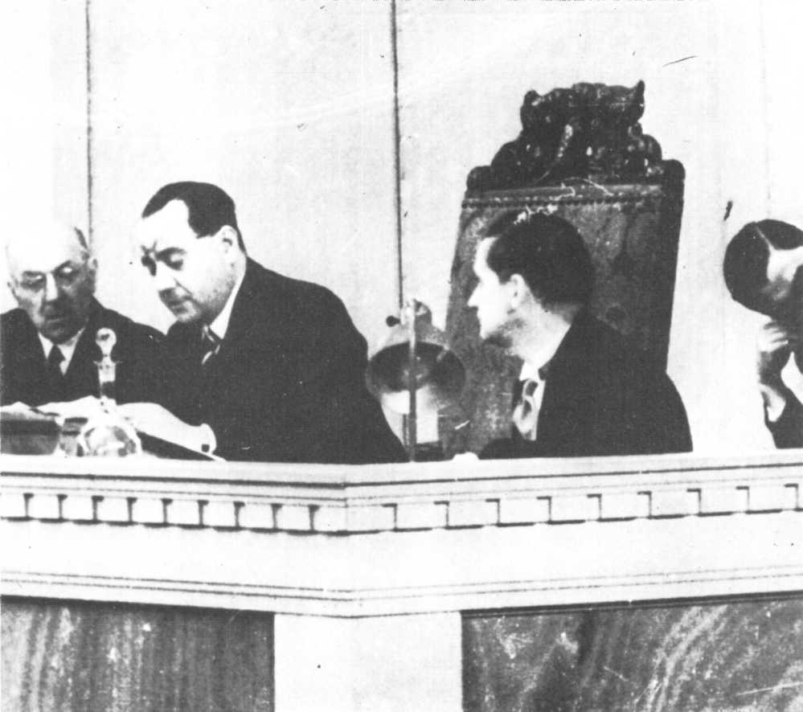
Хуан Негрин (второй слева) заявил в Лиге наций в Женеве о принятом его правительством решении отозвать с фронта и демобилизовать интернациональные бригады в надежде, что это заставит Франко отказаться от помощи итальянского экспедиционного корпуса и немецкого легиона «Кондор».
225
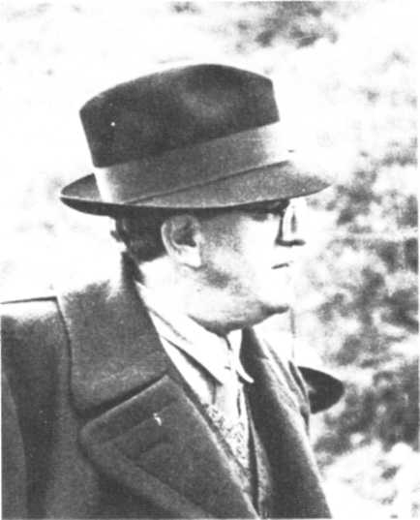
Альварес дель Вайо, министр иностранных дел Испанской республики.
ответственным лицом из военных.
Рохо излагал свои требования языком трезвомыслящего военного специалиста, исполненного решимости выполнить до конца возложенные на него задачи. Этот язык был языком протеста со стороны человека чести, не испытывавшего в отношении «капитулянтов» ничего, кроме пренебрежения, более того, презрения.
К тому, что говорилось выше, следует добавить, что в течение сентября, особенно с 21-го, испанская республиканская дипломатия, учитывая капитулянтские тенденции британского и французского министерств иностранных дел в вопросе Судет, постаралась довести до конца вопрос о выводе всех иностранных добровольцев, сражавшихся в Испании, — вопрос, многократно обсуждавшийся в Комитете по невмешательству.
Заняв эту позицию, Негрин и его министр иностранных дел Хулио Альварес дель Вайо стремились обезопасить себя от мер, которые могли бы принять Чемберлен, Даладье и Гитлер с целью «разрешить испанскую проблему» таким же образом, как они это сделали с Чехословакией. Негрин и Альварес дель Вайо направились в Женеву и представили на рассмотрение Лиги наций решение испанского правительства «вывести немедленно и полностью всех бойцов-неиспанцев, сражающихся в Испании на правительственной стороне».
21 сентября Хуан Негрин сделал во всеуслышание с трибуны Генеральной ассамблеи по этому поводу заявление. 26 сентября Альварес дель Вайо со своей стороны уточнил, что лишь Лига наций могла бы успешно выполнить эту задачу. 27 сентября представители республиканского правительства вернулись в Барселону с ощущением, что этим предложением (принятым три дня спустя на ассамблее Лиги наций) они одновременно проявили добрую волю своего правительства, направленную на то, чтобы облегчить поиски решения, которое могло бы положить конец войне, обагряющей кровью Испанию, и обезвредили происки Чемберлена и иже с ним, замышлявших для испанского конфликта выход, подобный тому, что был ими состряпан, чтобы разрешить кризис в Чехословакии.
Но последние этапы, непосредственно предшествовавшие диктату 29 сентября, вскоре убедили общественное мнение в Барселоне и Мадриде, что принесение в жертву Чехословакии с одобрения правительств Англии и Франции было лишь прелюдией к тому, чтобы пожертвовать Испанской республикой.

ГЛАВА ТРЕТЬЯ
Республиканский лагерь перед заключительным штурмом

Советское вооружение, блокированное во Франции

Вернемся к тому, что происходило в это время на фронтах. Положение в Центрально-южной зоне в целом было значительно более спокойным, чем в Каталонии. Дивизии собственно Центрального фронта и некоторые дивизии в Андалусии были достаточно хорошо оснащены военной техникой. Четыре месяца бездействия, последовавшие за наступлением на Валенсию, были использованы для того, чтобы перегруппировать их и пополнить вооружением (за исключением авиации).
Исходя из этого, генштаб поставил перед силами Центрально-южной зоны задачу отвлекающих маневров, призванных помешать противнику отвести свои резервы с этого пассивного участка фронта и направить их на главный театр военных действий. Был выработан план, в соответствии с которым в Центрально-южной зоне должны были быть предприняты три атаки: первая — в направлении Малаги при поддержке военно-морского флота, базировавшегося в Картахене; вторая — в направлении Кордовы-Пеньярройи, чтобы поставить под угрозу коммуникации противника между Андалусией и Эстремадурой, и, наконец, третья — на собственно Центральном фронте, с тем чтобы перерезать коммуникационные линии с севера на юг. Для достижения максимального эффекта эти операции следовало предпринять до того, как противник начнет свое наступление в Каталонии.
5 декабря, вечером, генштаб направил инструкции генералу Миахе, командующему группой армий Центрально-южной зоны, приказывая ему начать задуманные операции в районе Мотриля (то есть в направлении Малаги) «не позже 8 декабря», операцию в направлении Кордовы — Пеньярройя — «на четыре-шесть дней позже» и последнюю, третью, предназначенную нарушить коммуникации, идущие с севера на юг, — «самое позднее через двенадцать-четырнадцать дней». Последовательность действий должна была создать у противника впечатление, что вся Центрально-южная зона пришла в движение и что, следовательно, ему надо было если не отложить свое наступление в Каталонии, то по крайней мере не слишком рассчитывать на свои резервы на других участках театра военных действий.
Но этот план был отвергнут одновременно и Миахой, и адмиралом Буисой, выполнявшим в то время функции начальника главного штаба военно-морских сил, базировавшихся в Картахене. Это имело самые губительные последствия для Каталонии с первых же дней начавшегося там сражения.
Сейчас, когда прошло столько времени, такое положение вещей может показаться невероятным. Ведь и Миаха, и Буиса находились в подчинении министра обороны и генштаба и были обязаны выполнить отвлекающие операции, призванные противодействовать готовящемуся наступлению противника. По сути дела, Миаха и Буиса уже вели себя нелояльно, подрывая власть правительства, которое должно было бы сместить их. Но было ли оно в состоянии это сделать? Во всяком случае, вместо того чтобы их строго наказать, дело оставили без последствий.
Соотношение сил на Каталонском фронте выглядело следующим образом (приводится по книге генерала Рохо):
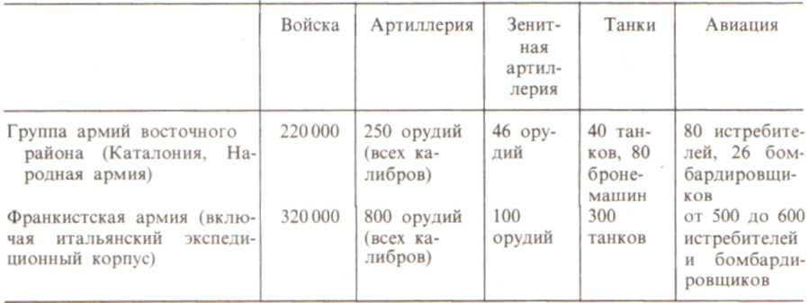
Вопиюшее неравенство в соотношении сил, о чем уже достаточно говорилось, еще раз подтверждает, сколь важным были бы отвлекающие операции.
Отказ генерала Миахи принять план наступлений в Центрально-южной зоне, предложенный для срочного выполнения генералом Рохо, был для последнего не единственным
227
тяжким ударом. На той же неделе он узнал, что вооружение, которое республиканскому правительству удалось приобрести в Советском Союзе и чье прибытие ожидалось в Бордо в первой декаде декабря, не будет доставлено к границе, все еще находившейся на замке.
Оружие во второй половине ноября спешно доставили в Мурманск. Это явилось результатом блиц-поездки командующего республиканской авиацией генерала Идальго де Сиснероса в Москву.
Эта поездка, подробно описанная самим Сиснеросом в его книге «Меняю курс» и замалчиваемая, как это ни странно, многими историками, заслуживает того, чтобы на ней остановиться.
С исторической точки зрения она представляет необычайный интерес по крайней мере потому, что поездка эта самим своим смыслом полностью опровергает имеющую хождение версию, согласно которой СССР якобы прекратил после «мюнхенского кризиса» все военные поставки Испанской республике.
Идальго де Сиснерос вспоминает в своей книге обстоятельства, при которых на него была возложена
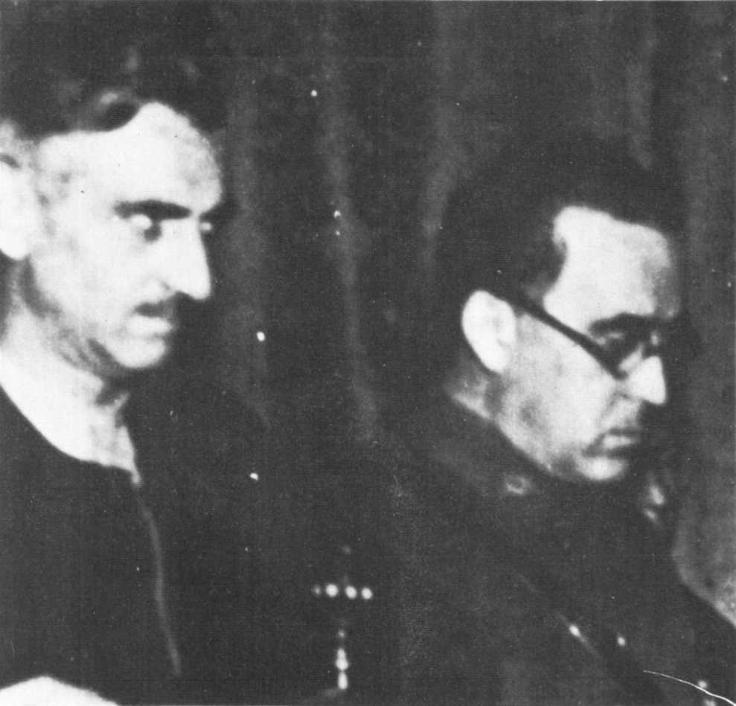
Генерал Висенте Рохо (справа) и командующий республиканской авиацией генерал Игнасио Идальго де Сиснерос.
эта деликатная миссия *.
«Однажды рано утром за несколько дней до фашистского наступления на Каталонию, — пишет он, — мне передали распоряжение Негрина срочно зайти к нему домой... Негрин тотчас приступил к делу. Он сказал, что вместе с Рохо они весьма обстоятельно проанализировали обстановку и пришли к обоюдному мнению: положение крайне серьезно. Единственная возможность избежать потери Каталонии или отсрочить ее — обращение к Советскому Союзу с просьбой предоставить Испании крупную партию вооружения. Подобные списки требуемых материалов ими уже составлены. Я помню только некоторые цифры: 250 самолетов, 250 танков, 4000 пулеметов, 650 орудий и далее в таких же масштабах. Мне они показались фантастическими [подчеркнуто мною. — Ж. С].
Негрин сказал, что для республики это вопрос жизни и смерти. Такую просьбу должен передать человек, пользующийся полным доверием республиканского правительства и внушающий такое же доверие Советскому правительству. Осуществить эту миссию они решили поручить мне. Удивленный, я сказал председателю совета министров, что полностью отдаю себя в его распоряжение и, хотя не желаю уклоняться от выполнения столь трудного задания, быть может, он найдет более подходящего человека, нежели я, для ведения столь важных переговоров с Советским правительством.
Негрин не обратил внимания на мое замечание и стал инструктировать меня. Я должен был отправиться в Москву в тот же самый день. Негрин вручил мне три письма, написанные им собственноручно для М. Калинина, И. Сталина и
________
* Игнасио Идальго де Сиснерос. Меняю курс, с. 414 и далее 415—417.
228
К. Ворошилова. В этих письмах он представлял меня как человека, пользующегося полным доверием правительства Испанской республики, наделенного всеми полномочиями для принятия от его имени любого решения».
«...Прибыв Москву, я в тот же день посетил советского министра обороны маршала Ворошилова и вручил ему письма Негрина... Договорились так: Советское правительство предоставляет заем Испанской республике на всю сумму стоимости вооружения (более ста миллионов долларов). Единственной гарантией этого займа являлась моя подпись. Иначе говоря, положившись на нас, СССР предоставил Испании сто миллионов долларов».
Таким образом, «не требуя никаких гарантий, не ставя никаких условий, передали нам сто миллионов долларов, когда военное положение республики было почти безнадежным».
Идальго де Сиснерос немедленно вернулся в Барселону. Вскоре последовала и отправка оружия. Она производилась через незамерзающий порт Мурманск, куда выехал полковник Арналь, чтобы наблюдать за погрузкой судов.
Эта часть рассказа генерала Идальго де Сиснероса содержит немаловажные подробности: «Оружие погрузили на семь советских пароходов, которые отплыли во французские порты. Первые два судна прибыли в Бордо, когда наша армия еще имела в запасе достаточно времени, чтобы использовать привезенные материалы. Но французское правительство придумывало различные предлоги, затягивая их переброску через Францию. Когда же вооружение прибыло в Каталонию, было уже поздно. Мы не имели ни аэродромов, где можно было бы производить сборку самолетов, ни территории, чтобы защищаться. Если бы правительство Франции сразу после прибытия советских пароходов разрешило переправить оружие республиканцам, участь Каталонии могла бы быть иной. Располагая этим вооружением, мы имели бы возможность сопротивляться еще несколько месяцев, а принимая во внимание обстановку, складывавшуюся в Европе, это могло оказаться гибельным для осуществления фашистских планов».
Была бы участь Каталонии, как это утверждает Идальго де Сиснерос, иной, если бы советское оружие, блокированное в Бордо, было бы получено в Барселоне до начала заключительного наступления Франко?
Не прибегая к бесплодной игре экстраполирования апостериори, можно, вне всяких сомнений, утверждать, что, если бы это вооружение, даже одна-единственная партия его, прибыла бы в Барселону до начала битвы за Каталонию, соотношение сил — а мы уже говорили, каким оно было к середине декабря, — претерпело бы большие изменения.
Совсем иным было бы в этом сражении положение с боевой техникой, по крайней мере с той, что была пущена в ход, то есть, с одной стороны, армия, щедро оснащенная авиацией, артиллерией, танками и т. д., а с другой — бойцы, лишенные прикрытия с воздуха, скудость артиллерии и минимальное количество танков.
Размышление апостериори генерала Идальго де Сиснероса «мы имели бы возможность сопротивляться еще несколько месяцев, а принимая во внимание обстановку, складывавшуюся в Европе, это могло оказаться гибельным для осуществления фашистских планов», по сути говоря, еще не означает «мы выиграли бы».
Это заявление — весьма ценное подтверждение мнения, господствовавшего среди самых дальновидных республиканских государственных деятелей и военачальников, а именно что делать ставку на возможность сопротивления отнюдь не было сумасбродством или нелепостью. Это мнение основывалось на анализе международной обстановки, когда все заставляло думать, что рано или поздно ход событий приведет к взрыву ситуации, не могущей оставаться мирной.
И ожидаемое произошло. В этой связи можно беспристрастно констатировать, что решение правительства Даладье блокировать в критический момент вооружение, прибывшее из Мурманска в Бордо, тяжело отразилось на самих условиях, в которых проходила битва за Каталонию, и что это решение, вне всяких сомнений, ускорило конец Испанской республики.

Франко-германская декларация от 6 декабря и будущее Испанской республики

Говоря о днях, последовавших за сражением на Эбро, до начала последнего штурма, который готовил «генералиссимус», нельзя не упомянуть здесь о том пагубном воздействии, которое оказала франко-германская декларация от 6 декабря 1938 года, подписанная в Париже Иоахимом Риббентропом, министром иностранных дел Третьего рейха, и Жоржем Бонне, французским министром иностранных дел, на положение дел в республиканской зоне, как в Каталонии, так и в больших городах Центрально-южного района.
Когда через двадцать четыре часа после ее подписания текст этой декларации стал известен и подвергся обсуждению в газетах, я мог, находясь в Барселоне, полностью осознать масштабы его воздействия.
Политические деятели, ожидавшие,
229
несмотря на «мюнхенский диктат», что если не Великобритания, то Франция со дня на день осознает ту угрозу, какую представляла для ее собственной безопасности позиция, занятая ею в отношении Гитлера и Муссолини, были морально раздавлены.
Этот день, когда трагический исход войны уже давал знать о себе тысячью незначительных симптомов, предвещавших его, был для меня одним из самых тяжелых за всю эту мрачную осень. Мои собеседники просто засыпали меня, как француза, вопросами, пытаясь понять, как и почему правительство Даладье смогло подписать такой документ. Осуждая это «новое предательство» Франции, они в пылу негодования распространяли его и на меня, хотя знали мою позицию и мои чувства в отношении тех, кто был ответствен за мюнхенскую капитуляцию.
Я отвергал эти упреки и говорил моим испанским друзьям, что если вооружение, с лихорадочным нетерпением ожидаемое Народной армией, никак не могло прибыть к месту назначения, то это объяснялось лишь тем, что нельзя было одновременно устраивать банкеты Риббентропу и открывать французскую границу, чтобы пропустить оружие.
Больше всего приводила в негодование политических деятелей — социалистов, коммунистов, левых республиканцев, с которыми я обсуждал эту декларацию, — ее первая статья, в которой французское правительство и правительство Третьего рейха утверждали, что они «полностью разделяют убеждение, что мирные и добрососедские отношения между Францией и Германией» составляют «один из существенных элементов консолидации положения в Европе и всеобщего мира».
«Всеобщего мира? Что они с ума спятили или насмехаются надо всеми?» — спросил меня Альварес дель Вайо, министр иностранных дел, с которым я был в отличных отношениях.
И то и другое одновременно, ответил я ему.
Я чувствовал, что большинство республиканских деятелей, с которыми я тогда встречался, помимо негодования, испытывали серьезное беспокойство, за которым таилось предчувствие, что, если «всеобщий мир» действительно будет основываться на укреплении взаимоотношений между Францией и Третьим рейхом, то Испанская республика вскоре станет расплатой за «консолидацию положения в Европе», провозглашенную и подчеркнутую в декларации.
Подробности, поступившие из Парижа, не преминули подтвердить интуитивные предчувствия в Барселоне относительно эвентуальных последствий франко-германских переговоров.
Кроме официальных церемоний, сопутствовавших визиту Риббентропа, прибывшего в сопровождении супруги, состоялся двухчасовой разговор с глазу на глаз между посланником Гитлера и Жоржем Бонне. Материалы этой беседы сохранились в секретных архивах германского министерства иностранных дел, и они полностью подтверждают все то, что говорилось тогда в связи с визитом Риббентропа, а именно: Риббентроп настаивал на «добром согласии между четырьмя державами, подписывавшими Мюнхенское соглашение», на «вопросе о сферах интересов», на «недопустимости сохранения военных союзов Франции с Востоком» и на «удобном случае избавиться от подобной политики окружения [Германии]», что позволило бы «радикально и окончательно упорядочить отношения между Германией и Францией». Едва завуалированное требование, на которое французский министр, согласно секретным архивным материалам, ответил следующее:
«Он [Жорж Бонне] подтвердил, что со времени Мюнхенского соглашения обстановка глубоко изменилась...» Это было равноценно подписанному и незаполненному векселю в ответ на официальное требование о признании «сферы интересов».
Что касается войны в Испании, то Жорж Бонне добавил, что он одобряет «внешнеполитическую позицию Рейха, заключающуюся в том, чтобы вести борьбу против большевизма». Говоря это, французский министр не маневрировал, как все дипломаты при исполнении своих обязанностей, что, строго говоря, было допустимым. Он полностью разделял антибольшевизм Риббентропа, абсолютно не принимая во внимание, что Франция подписала договор о ненападении с СССР (1935 г.), чтобы обезопасить себя от экспансионизма Третьего рейха. И тогда Риббентроп, поймав его на слове, пошел еще дальше, заявив, что «если Гитлер поддерживал Франко, то он это делал во имя борьбы против большевизма».
В официальном немецком протоколе об этом сказано подробнее.
«Препятствуя большевизму утвердиться в Испании, — заявил фон Риббентроп, — Гитлер и Муссолини оказывают в итоге услугу Франции, ибо с больщевизированным испанским соседом дело приняло бы... гораздо более серьезный оборот для Франции...»
По возвращении Риббентропа в Берлин согласие французского правительства с тезисом о «сферах интересов» уже рассматривалось нацистскими главарями как окончательное. В их понимании сферы интересов охватывали не только Центральную Европу и Советскую Украину, но и испанскую республиканскую территорию, которую они заодно со своим союзником
230
Муссолини жаждали видеть под контролем «оси Берлин — Рим — Токио», включенной в рамки стратегии мирового владычества. То, чего Риббентроп, по сути дела, достиг, выдвигая положение о «сферах интересов» (и заставив Бонне принять его), было состоявшееся вскоре признание французским правительством режима Франко — шаг, который Франция до той поры отказывалась предпринять.
Двумя месяцами позже, 3 февраля 1939 года, правительство Даладье направит в Бургос сенатора Леона Берара, чтобы подготовить назначение маршала Петена чрезвычайным послом при «генералиссимусе» и каудильо Франсиско Франко. Назначение состоялось 27 февраля 1939 года.
Испанские республиканцы со свойственной им интуицией, обостренной двумя годами обещаний и дружественных заверений, уже на следующий день после подписания Франко-германской декларации от 6 декабря осознали ту потенциальную угрозу, которую она представляла для существования Испанской республики, и то окончательное предательство, к которому она вскоре привела. Историк же годы спустя вправе считать, основываясь на материалах открытых архивов, эту дату переломной в истории войны в Испании. В этот день, явившийся кульминацией двухлетних опытов с западней «невмешательства», французское правительство, инициатор Лондонского пакта, подписало смертный приговор Испанской республике точно так же, как двумя месяцами раньше оно подписало акт о кончине Чехословацкой республики.
В гонке, которая вела к пропасти правительства «западных демократий», со смехотворной прытью размахивавших одновременно и Мюнхенским соглашением, и англо-германской декларацией от 30 сентября, и франко-германской декларацией от 6 декабря, шансы на то, что они остановятся на полпути и осознают грозящую им смертельную опасность, уже были минимальными.
Что же касается наиболее дальновидных руководителей Испанской республики, предчувствовавших наихудшее, они тем не менее, не видя иного выхода и несмотря на внутренние разногласия, будут продолжать еще несколько месяцев свою борьбу, утверждая, «что лучше умереть стоя, чем жить на коленях».

Положение во франкистской зоне

Было бы абсолютно неверным утверждать, как это делают некоторые авторы жития и чудес генерала Франко, что тут же вслед за битвой на Эбро каудильо, подобно астрологу, читающему по звездам, уже заранее был убежден, что битва за Каталонию, которую он собирался начать, займет лишь несколько недель и молниеносно примет благоприятный для него оборот.
В действительности все обстояло иначе. Каудильо, конечно, было известно, что армия Эбро после победоносного форсирования реки 25 июля 1938 года, до того как снова перейти 16 ноября на левый берег, понесла тяжелейшие потери — до 70% ее личного состава (убитые, раненые, взятые в плен, пропавшие без вести), но он знал также и чего стоила ему самому эта битва на измор, длившаяся 115 дней. Она обошлась Франко в 55 тысяч человек, было уничтожено и значительное количество боевой техники. Знал он и то, что Гитлер и Муссолини вне себя от длительного сопротивления Народной армии, от того, что войскам Франко понадобилось семь контрнаступлений, чтобы отвоевать 800 кв. километров территории, завоеванной республиканцами за неделю, и что они в связи с этим весьма скептически оценивали его стратегические таланты.
Скрытный, скупой на слова, каудильо никогда не распространялся на эту тему, даже перед самыми близкими своими соратниками. Для этого он был слишком спесив. Но не вызывает сомнений, что настойчивость, с какой этой осенью военный атташе Третьего рейха в Бургосе Функ расспрашивал его об оперативных планах всякий раз, когда к нему обращались с просьбой о поставках оружия, била по самолюбию Франко.
Утверждая, что он намеревался вести войну в соответствии со своими политико-стратегическими концепциями, он не мог не сознавать, что его акции в Берлине и Риме, взлетевшие было вверх после весеннего наступления в Арагоне, стремительно упали к концу лета. Акции его были настолько подорваны, что нацистский посол Шторер, как мы помним, сообщил в Берлин, что военная обстановка в Испании достигла «состояния равновесия».
Чтобы выйти из тупика, в котором он очутился, «генералиссимус» не колеблясь стал домагаться у Гитлера посылки оружия, которое тот не торопился отправлять. Но на этот раз Франко в конце концов добился своего.
Хотя франкистские и неофранкистские историки твердят в унисон, что вооружение от Гитлера прибыло в атлантические порты, когда битва за Каталонию уже началась (и что наступление началось с тем вооружением, каким располагали франкисты до того, как хлынул поток боевой техники всех видов), нельзя не предположить, что они из мелкого тщеславия преуменьшили цифры, касающиеся артиллерии и авиации. Данные, приводимые генералом Рохо относительно военного потенциала франкистов в Каталонии, и те, что указывает неофранкистский историк
231
Мартинес Банде, расходятся. У Рохо 220 тысяч человек, 800 артиллерийских орудий и 500-600 самолетов, у Мартинеса Банде — 250 тысяч человек, 565 орудий и 469 самолетов.
За сравнительно короткий срок — чуть более двух недель — Франко перегруппировал 6 армейских корпусов, то есть 22 дивизии (из них одна — кавалерийская), под командованием самых испытанных своих генералов — Муньоса Грандеса, Гарсиа Валиньо, Москардо, Сальчага, Ягуэ. Итальянскими войсками командовал Гамбара. Чтобы представить себе дислокацию франкистских ударных сил, будет нелишним описать местоположение театра военных действий, где развернулась каталонская операция.
Каталонский фронт, стабилизировавшийся к 23 декабря 1938 года, когда началось наступление, распался на два участка, очень различных по рельефу. Первый — гористая, пересеченная местность — простирался от слияния рек Ногера и Сегре вплоть до пиренейской границы. Этот участок фронта из-за особенностей рельефа представлял собой своего рода крепостной вал, на подходах к которму находились «ключевые» городки Балагер, Артеса-де-Сегре, Понс, Тремп и Сео-де-Уржель, укрепленные во время весеннего наступления 1938 года.
Второй участок фронта — очень спокойная по своему рельефу местность без значительных естественных препятствий, но пересеченная множеством оросительных каналов, простиралась от слияния рек Ногера и Сегре до устья Эбро. Перед Леридой и у предмостного укрепления близ Балагера республиканцы возвели ряд мощных фортификаций. Шесть укрепленных оборонительных рубежей простирались по всей длине фронта.
Наличие этих укрепленных рубежей к моменту начала франкистского наступления 23 декабря свидетельствует о том, что вопреки утверждениям многочисленных франкистских и неофранкистских историков правительство Негрина и Народная армия вовсе не считали войну фактически проигранной и намеревались сражаться.
День наступления, назначенный главным штабом Франко сначала на 5 декабря, затем перенесенный на 10-е, из-за начавшихся проливных дождей снова и окончательно был перенесен на 23-е. Когда весть об этом достигла Барселоны, правительство Негрина, ухватившись за эту дату, предложило перемирие на время рождества. Предложение это было широко поддержано за рубежом и встретило одобрение Ватикана. Но Франко ответил отказом, решив начать заключительный акт войны с интенсивной бомбежки наиболее крупных каталонских городов.

ГЛАВА ЧЕТВЕРТАЯ
Падение Каталонии

Бегство гражданского населения и военное отступление

Каудильо, знавший, как об этом пишут его биографы, о прибытии значительного количества советского оружия во Францию и о том, что оно блокировано в Бордо, опасался, как бы оно все-таки не было получено республиканцами, что изменило бы выгодное для него соотношение сил.
Решающую роль в наступлении франкистов играли итальянские войска. На втором участке фронта, о котором говорилось выше, были сосредоточены пять итальянских моторизованных дивизий, щедро оснащенных недавно прибывшей боевой техникой. По свидетельству неофранкистского историка Рамона Саласа Ларрасабаля, им было придано 200 пушек (всех калибров), более 200 зенитных и противотанковых орудий, 200 танков и 300 самолетов. Личный состав этих дивизий насчитывал 38 тысяч человек.
24 декабря глава правительства Негрин, поддавшись одному из своих внезапных импульсов, которые он, без сомнения из-за нервного перенапряжения, все менее и менее контролировал, обратился по радио к военачальникам «как к ответственным представителям командования по ту сторону разделяющих нас траншей» с последним воззванием.
В нем он подчеркнул, что правительство республики «будет неуклонно следовать своему курсу, проявляя терпимость и служа образцом цивилизации» и что для «переустройства Испании следует готовиться к примирению и сосуществованию».
Но речь эта, передававшаяся через сорок восемь часов после начала франкистского наступления, в то время, как Барселона и другие города Каталонии подвергались смертоносным воздушным налетам, была воспринята как признак смятения и слабости.
31 декабря, в канун Нового года, Негрин, выступая по радио с речью, совершенно иной по духу, чем его воззвание от 24-го, обращаясь по-английски к англосаксонским странам, особенно к американцам, сказал:
«Испанская проблема отныне является мировой проблемой... Исход испанской войны коснется всех людей, всех стран... Таков глубинный смысл сверхчеловеческой борьбы, которую мы ведем... Да будет Испания для вас примером».
Хотя 5 января 1939 года правительство Негрина приняло решение мобилизовать всех мужчин от 18 до 38 лет, а кроме того, мобилизовать всех испанцев от 17 до 55 лет на фортификационные работы, равно как и резервистов 1921 и 1915 годов, и создало Национальный совет военной промышленности, все эти меры не могли привести к немедленному перелому.
К 11 января 1939 года, по свидетельству генерала Рохо, генштаб располагал в Каталонии не более чем 90 тысячами человек, вооруженных 60 тысячами винтовок. Людские потери (убитые, раненые) достигли 40 тысяч человек. К этому времени значительная часть Каталонии перешла в руки противника. Но гораздо важнее, чем потеря территории, было то, что силы армии Эбро таяли.
Территория, все еще контролируемая республиканцами, сокращалась с каждым днем (за две недели было потеряно 2000 кв. километров). К концу первой декады января 1939 года как для рядового человека, так и для работников государственного аппарата две вещи стали совершенно очевидными: во-первых, то, что с военной точки зрения, исходя из новой конфигурации линии фронта, судьба Барселоны была предрешена, а во-вторых, и это вытекало из первой посылки, сколько-нибудь длительная защита остальной территории Каталонии была невозможной.
Начиная со второй декады января линия фронта менялась с каждым часом. Было немало случаев, когда командирам частей и их штабам (на уровне армейских корпусов) из-за отсутствия информации о том, что происходит в километре от их командного пункта, чудом удавалось избежать плена.
Через тридцать пять дней после начала итало-франкистского наступления Барселона пала (26 января 1939 года). Это событие годы спустя обрело значимость, сравнимую с падением Парижа в 1940 году во время битвы за Францию. Если часть населения Барселоны направилась к северу, не очень представляя себе ни куда она шла, ни как она будет существовать дальше, то сотни тысяч парижан направились наугад к югу.
233
Ими владели одни и те же чувства — страх очутиться под жестокой пятой фашизма и стремление уйти от беспощадных орудий его власти и насилия. Истоки неукротимой силы, толкавшие на исход к Пиренеям в январе 1939 года и к Луаре в мае 1940 года, были одними и теми же.
Массовое бегство населения Барселоны началось в ночь с 23 на 24 января 1939 года. Последние волны еще катились с 25-го на 26-е. Движение поначалу застопорилось у Жероны, города, расположенного в 92 километрах к северу от столицы Каталонии.
Чтобы обеспечить людей минимумом продовольствия, Народная армия организовала челночное движение грузовиков, которые под обстрелом самолетов доставляли хлеб и консервы, распределявшиеся между беженцами. Умиравших — их было особенно много среди людей старшего возраста — хоронили тут же.
Дальнейшее продвижение шло к Фигерасу. Людские массы наводнили городок, чье население в обычное время составляло 15 тысяч. Были сметены все контрольные посты и заставы. Город превратился в невероятный муравейник, где сотни тысяч бездомных лихорадочно искали крова и пищи.
24 января Фигерас, находившийся в 25 километрах от Пертюса, расположенного на французской границе, стал официальной резиденцией республиканского правительства. Органы совета министров, министерств иностранных дел и финансов и некоторые службы генштаба были размещены в замке Сан-Фернандо, цитадели,
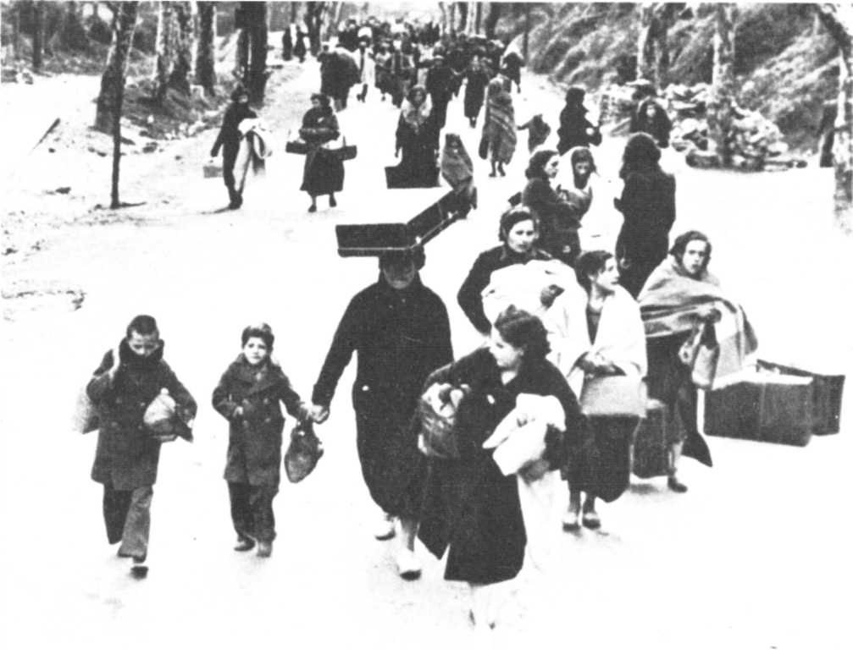
Трагический исход. Женщины с детьми на пути к французской границе.
возвышающейся над Фигерасом.
О том, чтобы наладить нормальное функционирование государственной машины, нечего было и думать. Но можно было попытаться заставить услышать голос правительства Негрина на международной арене.
С другой стороны, следовало дать миллионам республиканцев, находившихся в Центрально-южной зоне, и сотням тысяч беженцев, запрудивших все дороги, которые вели к Франции, какой-то минимум информации и инструкций. С этой целью было решено провести 1 февраля в Фигерасе заседание кортесов.

Три пункта речи Негрина на заседании кортесов

Весть о том, что правительство Негрина предстанет полностью перед кортесами с целью сделать «важное заявление», заставила наиболее видных представителей государственного аппарата определить под занавес свои точки зрения или же окончательно их сформулировать.
Что касается председателя совета министров, Хуана Негрина, то на следующий день после падения Барселоны он произнес речь (28 января), передававшуюся по радио, в которой, говоря о том, что «странам, превратившим Испанию в арену решающей битвы за свое мировое господство, нужна молниеносная победа, чтобы положить конец войне», он изобличил «преступления политики невмешательства», заявив: «Героизм без оружия не может обеспечить действенного сопротивления, в этом — причина наших нынешних бедствий».
Заседание, открывшееся в 22 часа 30 минут, торжественное и мрачное, проходило в подземной конюшне замка, тщательно приспособленной для этой цели подразделением
234
карабинеров, специализировавшихся в подобного рода заданиях невоенного характера.
Заседание это было торжественным потому, что в огромном каменном нефе под стрельчатыми сводами установили «насест» для председателя кортесов, в данном случае трибуну, покрытую алым бархатом, с гербом республики в центре, и стол, во всю длину покрытый республиканским флагом, отведенный для членов правительства. Напротив места, занимаемого председателем кортесов, и скамьи «правительства войны», где восседали тесно прижатые друг к другу двенадцать министров, входящих в правительство, размещались деревянные сиденья, предназначенные для депутатов. А в стороне, стоя или сидя, находились представители международной прессы, по естеству своему падкие на подобного рода зрелища.
Мрачным оно было потому, что, несмотря на явные усилия участников и иностранных наблюдателей сохранить спокойствие, каждый отдавал себе отчет в крайней опасности, которой он подвергался, находясь в этом месте, где проходило заседание, так как уже в течение нескольких дней самолеты противника кружили над замком, где в подвалах, кроме всего прочего, хранилось значительное количество взрывчатых веществ.
На ночной ассамблее присутствовало 69 депутатов, поскольку часть депутатов, находившихся в Центрально-южной зоне, не могли из-за отсутствия самолетов явиться вовремя на поспешно созванное заседание, а кое-кто уже находился на пути в изгнание...
Плод всеобщих выборов, этот парламент, доведенный до скелетообразного состояния, все еще претендовал на скрупулезное соблюдение ритуала Второй республики; но тем не менее во многих отношениях он напоминал не
столько заседание традиционных кортесов с их суетой, гудящими от возбуждения и снующими взад и вперед любопытствующими, «любителями» парламентских схваток, сколько ассамблею, попавшую в облаву, загнанную в катакомбы. Теперь ни время, ни атмосфера в буквальном смысле слова не располагали к суете.
Холод был настолько пронизывающим, что и члены правительства на своей скамье, и большинство дипломатических представителей и журналистов дрожали, несмотря на то что были одеты в пальто и укутаны в шерстяные шарфы.
Председатель Диего Мартинес Баррио, облаченный не без некоторой бравады в длиннополую черную визитку и брюки в полоску, ударив трижды регламентарным молотком, обратился к собравшимся, среди которых внезапно воцарилась тишина.
«Господа депутаты! Сегодня кортесы собрались в трудной обстановке. Вы являетесь законными представителями народа. Я обращаюсь к вам с просьбой обуздать свои страсти, ибо это заседание станет историческим в жизни Испании. Вы впишите почетную страницу в будущее Отчизны!» Вслед за этим он тут же предоставил слово председателю совета министров Хуану Негрину.
Лишь какие-нибудь десять метров отделяли меня от скамьи правительства, перед которой встал Негрин, и я мог наблюдать за ним
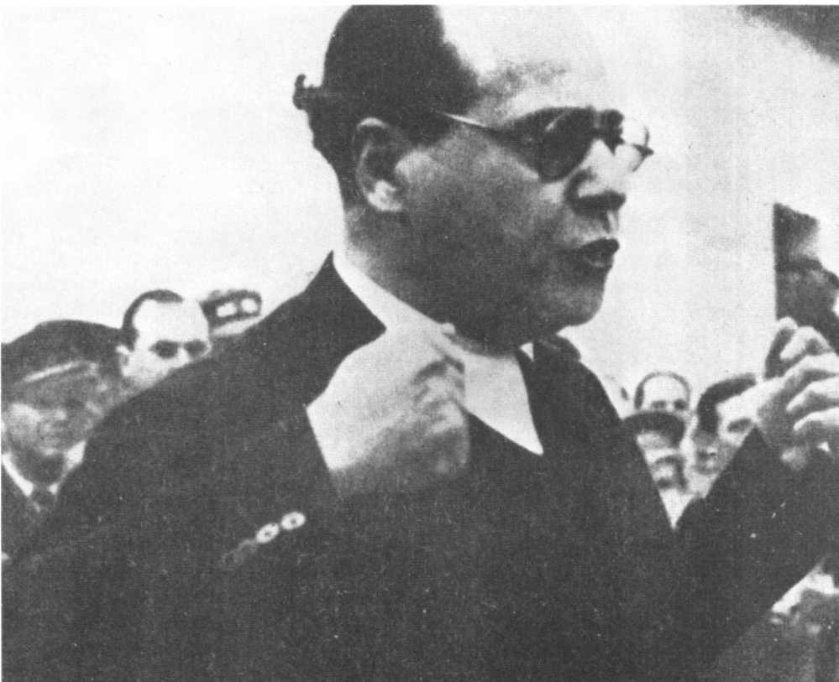
Глава республиканского правительства Хуан Негрин выступил 1 февраля 1939 года перед кортесами, собравшимися в Фигерасе.
168
в продолжение всей его речи. Выступал он без заранее подготовленного текста, лишь время от времени бросая взгляд на отдельные заметки, в спешке набросанные на больших листах белой бумаги.
«Нации, — воскликнул он, — существуют не только за счет побед, делающих их историю, но и благодаря тому примеру, который они призваны давать народам в переживаемые трагические часы... Падение Барселоны не является необратимым бедствием... Следует остановить продвижение врага на оставшейся части каталонской территории...»
Верил ли Негрин в эти слова или же он их произносил, следуя некоему ритуалу, навязываемому обстоятельствами?
Признаюсь, что продуманная сдержанность, ясность мысли и полное отсутствие патетики его речи, прозвучавшей как его военное кредо, вызвали во мне восхищение вновь обретенным им самообладанием.
Правда, при этом я говорил себе, что все-таки следовало бы, чтобы сводки с фронта подкрепили поскорее эту декларацию принципов, ибо «остановить продвижение врага на оставшейся части каталонской территории» было, конечно же, похвальным намерением, но как и какими средствами это можно сделать, если Народная армия продолжает отступать, а поставки советского вооружения прекращены из-за невозможности, теперь уже совершенно очевидной, распределить его и пустить в ход с пользой для дела?!
Но конечно же, суть выступления была не в этом. Суть была в «Целях войны», сократившихся до трех с тех тринадцати пунктов, что были выдвинуты весной 1938 года и стали с тех пор линией, которой придерживалось «правительство войны».
Медленно, от одного пункта к другому, Негрин пояснял, в чем они заключались.
Первый пункт — незыблемость принципа независимости Испании, независимости от любой иностранной державы, какой бы то ни было.
Второй — признание права испанского народа решать свою судьбу путем референдума, хотя при этом не уточнялось, кто же будет гарантировать беспристрастность этого референдума.
Третий — добиться гарантий, что за окончанием войны не последует репрессий и преследований.
Выступление Негрина не сопровождалось овациями, и после него не было объявлено перерыва.
Один за другим ораторы, представлявшие каждую из парламентских групп, входивших в правительство, давали краткие пояснения относительно занимаемой ими позиции.
Я не помню, чтобы на этот раз имели бы место какие бы то ни было разногласия, разве что возникали известные нюансы при выражении вотума доверия правительству.
Рамон Ламонеда, генеральный секретарь ИСРП, несомненно, зная, что его партию раздирают противоречия, выступил с краткой речью, главный смысл которой сводился к необходимости продолжать сопротивление.
«Положение тяжелое, — сказал он, — обстановка очень серьезная, и трудно взять на себя ответственность за усилия, самопожертвование, энергию и боеспособность испанского народа. Людям, сидящим на этой скамье [скамье, занимаемой правительством. — Ж. С], лучше, чем кому-либо, известны пределы этой способности к самопожертвованию и выполнению своего долга. Мы уверены, что они смогут связать воедино необходимость исторического существования Испанской республики и возможности сопротивления, борьбы и действий».
«Момент, — добавил он в заключение, — требует не сомнений, а доверия».
Вотум доверия правительству Негрина был выражен единогласно.
Что думали обо всем, что только что говорилось, эти избранники народа, представлявшие собой все партии, входившие в Народный фронт?
Я слышал, как многие депутаты, высказавшие вотум доверия, перебрасывались замечаниями, исполненными разочарования или же горечи.
После гробового молчания, в котором проходило это заседание, о котором у них были все основания думать, что за ним не последует другого, их реакция, частично объяснявшаяся усталостью, подавленностью, мне казалась неуместной.
Правда, следует сказать, что большинство из них уже знало о том, что двумя днями раньше (30 января) произошла острая стычка между Негрином и Асаньей относительно созыва заседания совета министров, которое должно было в соответствии с настроениями президента республики положить конец войне без каких бы то ни было условий.
В своих воспоминаниях «Республика и война» Карлос Пи Суньер, министр культуры Генералидада Каталонии, человек, близкий президенту Луису Компанису, присутствовавший 31 января при втором столкновении между Асаньей и Негрином, утверждает, что Негрин отстаивал «политическую линию, резко отличавшуюся от линии Асаньи».
Драматическое столкновение и дискуссия между Негрином и Асаньей не нашли отражения на заседании кортесов, но они были недобрым предзнаменованием на будущее.
Это столкновение означало, по
236
сути, разрыв между символическим главой государства и главой исполнительной власти. К тому же для Хуана Негрина этот кризис не прошел бесследно.
Хотя он и подтвердил вновь необходимость продолжать сопротивление, но вид многих политических деятелей и высоких государственных чиновников, для которых в перспективе капитуляция была неминуемой, травмировал его психику. Он колебался, вернее, медлил принимать меры, необходимые для того, чтобы продолжать сопротивление.
Вместо того чтобы действовать, он позволял себе публиковать такие воззвания, как, например, датированное 2 февраля. Текст ему был передан генералом Рохо, и он подписал его на следующий день после того, как обратился к французскому, английскому и американскому дипломатическим представителям с просьбой о «посредничестве, чтобы положить конец войне». Настроение председателя совета министров изменилось, и в этом воззвании появились апокалиптические нотки. Оно заканчивалось следующими словами:
«Испанцы! Свобода Испании под угрозой, но народное дело не проиграно. Пусть каждый на занимаемом им посту будет готов выполнить свой долг, победить или умереть! Граждане! Да здравствует Испания!»
Этот прекрасный образчик красноречия не произвел ни малейшего впечатления на моральное состояние бойцов, которые, столкнувшись с подавляющим превосходством противника в боевой технике, не нуждались в том, чтобы их приободряли звонкими словами, они нуждались в вооружении и свежих подкреплениях, которые позволили бы им снова твердо стать на ноги.
Не произвел он впечатления и на гражданское население, которое, движимое инстинктом самосохранения в его самом элементарном выражении, было глухо к каким бы то ни было увещеваниям.
Лишь много времени спустя, после выхода в свет книги Висенте Рохо «Народы, будьте бдительны» стало известно, что этот текст, который начальник генштаба Народной армии написал собственноручно и представил на подпись Негрину, не отвечал его внутренним убеждениям. Висенте Рохо, когда он писал это, сам был в состоянии полного отчаяния и попросил Негрина освободить его от его обязанностей (Негрин ответил отказом), не верил более в возможность продолжить с какими-либо шансами на успех борьбу в Центрально-южной зоне.
Негрин, переходящий от суесловия почти к прострации, находящийся на пределе полного нервного истощения, объясняемого обстоятельствами, и Рохо, по сути дела подающий в отставку, — картина не могла быть более мрачной. А сложность ситуации усугублялась еще больше возобновившимися с новой силой воздушными налетами легиона «Кондор» на Фигерас.
Результатом этих налетов были не только новые жертвы, но и новые волны паники, побудившие население города устремиться на север, запрудив все дороги. Среди них были десятки тысяч беженцев, оцепеневших от холода, изголодавшихся, вынужденных ночевать под открытым небом.
Хотя с чисто формальной точки зрения ответственность за массовое уничтожение гражданского населения ложится на германскую фашистскую авиацию, но перед лицом истории ее полностью разделяет и генерал Кинделан.
Ставка Франко, опасаясь, как бы подобные действия не вызвали осуждения мировой общественности, хотела бы обойтись без них. В штабе главнокомандующего желали завершить битву за Каталонию более гибко, широкой стратегической операцией. Но командование легиона «Кондор», жаждавшее проверить тактическую ценность этих смертоносных экспериментов над гражданским населением для общего развития военных операций, стало добиваться согласия Кинделана, и тот малодушно предоставил командиру легиона Рихтхофену полную свободу действий. То, что за этим последовало, было бойней.
Пикируя на цель — дорожную ленту в несколько километров длиной, — летчики штурмовиков со свастикой на борту наслаждались всласть, вволю расстреливая из пулеметов людской поток, взятый под прицел. Именно тогда это выражение «людской поток» стало для меня не просто образным выражением, а чем-то иным, суммой бесчисленных существ, устремившихся к одной цели и неразрывно связанных общим ужасом.
С тех пор прошло более трети века, но до сих пор меня неотступно преследует воспоминание об этих человеческих существах всех возрастов, разбрасываемых во все стороны, как механические фигурки в какой-то смертоубийственной игре, бросающихся ничком по обочинам дороги, забивающихся, как только показывались вражеские штурмовики и бомбардировщики, в малейшие углубления и поднимающиеся вновь, как только кончалась воздушная тревога, чтобы возобновить тесными, сомкнутыми рядами сомнамбулическое движение к гавани своей иллюзорной мечты — французской границе. Вынужденный двигаться то против течения, то по течению этого гигантского миграционного потока, я, поскольку Фигерас стал абсолютно неподходящим местом для моих целей, передавал сообщения по телефону иногда из Пертюса, иногда
237
из Бург-Мадам, иногда из Серверы *.
Я пытался дать моим читателям образное представление о том ужасающем зрелище, которое многим из них пришлось увидеть воочию и пережить полтора года спустя, во время бегства из Парижа в направлении Луары весной 1940 года.
Среди этой на первый взгляд однородной массы беженцев, движущихся кто пешком, кто на грузовиках, машинах и повозках, были не только гражданские лица, растерянные, обвешанные пожитками, завернувшиеся в газетную бумагу (защищавшую от ледяных порывов ветра, дующего в долине с Верхнего Ампурдана), но и множество солдат с ружьями через плечо, принадлежавших к подразделениям, распавшимся при отступлении.
Группы офицеров и унтер-офицеров с револьверами в руках собирали их в этой движущейся толпе и направляли в части, пытавшиеся задержать наступление противника. Положение требовало собрать как можно больше военных и отправить их поскорее на передовую, чтобы замедлить ритм продвижения армейских корпусов противника, которые после падения Барселоны (а за ней и Жероны) стремились без особого успеха загнать в гигантскую ловушку поток беженцев из гражданского населения и воинские подразделения, ведущие арьергардные бои.
Если бы это удалось, франкистский режим сумел бы скрыть от взоров мирового общественного мнения этот огромный людской поток, хлынувший к Франции и наглядно свидетельствовавший о том, что простой народ, бежавший из Барселоны, ее пригородов и окрестных городков и деревень Каталонии, ничего так не страшился, как расправы и огульных зверских репрессий со стороны франкистских военных трибуналов. С другой стороны, франкисты имели бы возможность поживиться военными трофеями и взять значительное число пленных.
Но несмотря на подавляющее неравенство как с точки зрения численности личного состава, так и боевой техники, Народная армия обнаружила достаточные моральные силы и умение, чтобы сорвать эти планы, преследовавшие двойную цель.

Арьергардные бои и переход через французскую границу

Отступление Народной армии к пиренейской границе шло с боями, сражались днем и ночью, и эта операция удалась лишь благодаря стойкости сражавшихся частей и хладнокровию командиров, на которых было возложено ее проведение.
В чем заключались ее основные аспекты?
За время с 26 января (день падения Барселоны) до 8-9 февраля 1939 года (когда через французскую границу перешли последние подразделения Народной армии) военные действия можно разделить на два периода.
Первый (27 января-3 февраля), когда 22 франкистские дивизии, стремясь использовать падение Барселоны и последовательный развал заново создаваемых Народной армией линий обороны, сосредоточили свои усилия на том, чтобы отрезать отступление всем республиканским силам, хлынувшим к границе. Это им не удалось.
Второй (3-8 февраля) включает республиканский маневр общего отступления всех военных сил к границе и переход ее поэшелонно. Эта операция была тяжелой, но увенчалась успехом. Целью ее было избежать того, чтобы войска и боевая техника, которыми еще располагали республиканцы, попали в руки противника.
Что касается первого периода, следует обратить внимание на то, что вопреки ожиданиям штаба Франко уход из Барселоны без боя не повлек за собой полного развала и бегства республиканской армии, на что рассчитывали франкисты.
27 января начались жестокие бои в направлении Гранольерса, местечка, расположенного примерно в 30 километрах от побережья. Тут противник натолкнулся на такое сопротивление, что вынужден был, чтобы не потерять стремительного темпа своего продвижения, предпринять моторизованную атаку вдоль побережья, но из-за многочисленных препятствий, вставших на его пути, и разрушенных дорожных мостов и иных путевых сооружений атаку не удалось развить в предусмотренном темпе.
Несмотря на все те средства, что были пущены в ход, среди республиканских войск в этом секторе не было зарегистрировано ни одного случая паники. Более того, на одном из рубежей обороны, создававшихся в спешке, где опорным пунктом служила река Тордера, сопротивление натиску противника длилось более двух дней, и республиканцы попытались перегруппировать остатки разбитых XXIV и XV армейских корпусов.
Слияние их, для которого было необходимо располагать хотя бы еще несколькими дополнительными днями, не удалось. Стремительным броском моторизованные дивизии прорвали оборонительные рубежи республиканцев, это открыло им дорогу на Жерону.
На двух других направлениях атаки, выбранных франкистской ставкой (Вик и Фигерас), для республиканцев возникла серьезная угроза. К сектору Вик, где пересеченная местность давала возможность
_________
* Пограничные городки, через которые проходит граница Испании с Францией. — Прим. перев.
238
более длительного сопротивления, противник подошел за три дня.
74-я республиканская дивизия, на которую была возложена оборона этого участка, в отступлении потеряла большую часть своего вооружения и, не получив нового оружия, покинула город почти без боя.
А Вик представлял собой своего рода заслон к югу от реки Тер. Взяв его 1 февраля, противник сумел продвинуться к реке и форсировать ее, что в свою очередь дало ему возможность предпринять новый бросок к Олоту и Жероне.
Что касается республиканских сил, отброшенных к Фигерасу, их, еще до того как они достигли его, захлестнула волна массовой паники, охватившей гражданское население, ставшее жертвой жесточайших воздушных бомбардировок. Таким образом, проект превращения маленького центра Верхнего Ампурдана в укрепленный город, с тем чтобы задержать противника как можно дольше и обеспечить полную эвакуацию Каталонии, был сорван. Формирование новых резервов и сооружение системы оборонительных линий оказались неосуществимыми.
Во второй период (3-8 февраля) генеральный штаб Народной армии, придя к заключению, что всякое сопротивление на подступах к Фигерасу после падения Жероны (4 февраля) становилось нереальным — ибо оно сделало возможным быстрое продвижение вдоль побережья моторизованных дивизий противника и обход Фигераса с северо-востока, — предложил главе правительства план общего отступления всех республиканских сил к франко-испанской границе и их эвентуальный переход во Францию.
Тогда мы еще говорили «эвентуальный переход». А в действительности в это самое время правительство Даладье, встревоженное этой возможностью и раздираемое к тому же своими внутренними противоречиями, колебалось, утверждать ли такой проект. Но решать следовало немедля.
Генеральный штаб Народной армии, предоставив министру иностранных дел Альваресу дель Вайо заботу о том, чтобы окончательно договориться с французским министерством иностранных дел, передал на рассмотрение главы правительства Хуана Негрина документ, озаглавленный «Предложение для проведения отступления». Открывался он анализом военной обстановки, а затем следовал «План операции», в котором излагалась форма ее проведения.
Автор этой записки, генерал Висенте Рохо, прежде всего ставил вопрос о «состоянии деградации и деморализации, в котором находится наша армия, из которого, несмотря на повседневные и непрестанные усилия командиров [частей], ее не удается вывести, причем оно усиливается».
Затем, давая оценку ходу фортификационных работ, проводившихся на подступах к Фигерасу, он уточняет, «что нельзя возлагать особых надежд на их эффективность». Фортификации эти, по его определению, не были «ни солидными, ни достаточными по числу», и он не скрывал, что, «если противнику удастся прорвать фронт... общее отступление в этом случае должно быть проведено прямиком к границе».
Начальник генштаба подчеркивал, исходя из этого, что нельзя «предусмотреть масштабные отступления» и еще того менее «обширные операции», «поскольку по мере того, как мы приближаемся к границе, плотность размещения на территории наших войск и главных административных служб угрожающе растет... может возникнуть опасная ситуация, способная повлечь за собой полное уничтожение всех наших боевых средств».
В конце он указывал, что общее отступление Народной армии по ту сторону французской границы должно сопровождаться «с соблюдением дисциплины», а затем должна последовать «переправка в Центрально-южную зону морским путем Марсель - Оран - Картахена под защитой флота [военно-морского, базировавшегося в Картахене. — Ж. С] всех наших средств: боевой техники, продовольствия, вооружения, командного состава и войск».
Считая дипломатическую договоренность с французским правительством относительно обоих аспектов этого вопроса фактически достигнутой, генерал Рохо разрабатывает в связи с этим серию мер.
Основную тяжесть должны были вынести остатки двух армий, с 23 декабря державшихся под ударами итало-франкистского наступления, — армия Эбро и Восточная армия.
На армию Эбро, продолжавшую вести арьергардные бои, была возложена задача отступать вдоль побережья и прибрежной зоны, чтобы достичь Пор-Бу, перейдя по ту сторону границы. Восточная армия, действовавшая на Западном фронте, должна была отступить в направлении к Пертюсу.
Предусматривалось, что это двойное продвижение будет проходить поэшелонно с юга на север и что эвакуации должно будет предшествовать начиная с 6 февраля разрушение всех путевых сооружений (дорожных и железнодорожных мостов и т. д.), с тем чтобы помешать действиям моторизованных дивизий. После завершения эвакуации республиканская авиация должна будет перелететь на французские аэродромы, а оттуда направиться в Центрально-южную зону.
Документ, подготовленный Рохо — он находится в республиканских
239
архивах — и принятый председателем совета министров и министром обороны 4 февраля 1939 года, в тот самый день, когда пала Жерона, говорит о том, что, хотя Рохо и сообщил Негрину, что войну он считал в перспективе проигранной, он, стремясь не допустить захвата людей и боевой техники армии Эбро и Восточной армии франкистами и стремясь продолжить сопротивление в Центрально-южной зоне, принял два решения, свидетельствующие о его лояльности. К чему сводились эти решения?
Прежде всего — к сочетанию отступления с арьергардными боями, причем отходу должны были сопутствовать разрушения ряда объектов, призванные затормозить продвижение противника.
Затем — вступление на французскую территорию подразделений, замыкающих эвакуацию со всей боевой техникой, какой они еще располагали, и переправка их под защитой республиканского военно-морского флота в Центрально-южную зону, морским путем по маршруту Марсель - Оран - Картахена.
Из этих двух решений первое было претворено в жизнь с соблюдением образцового порядка и пунктуальнейшим образом, чему я сам был свидетелем. Это позволило избавить бойцов от репрессий, которым они подверглись бы, попади они в плен.
Второе решение осталось на бумаге. Это зависело не от воли генерала Рохо, а от французских властей, налагавших арест на всю боевую технику, по мере того как части переходили через различные пограничные пункты. Они же воспротивились переброске их в Центрально-южную зону через Марсель или же какой бы то ни было другой французский порт.
За короткий период с 3 по 8 февраля произошло два события, которые заслонили все прочие.
Падение Жероны произошло 4 февраля после двухдневных жестоких боев, в которых войска армии Эбро, несмотря на полное истощение, сдавали свои позиции лишь шаг за шагом, заставив притом противника, форсировавшего реку Тер, отступить, а когда он снова 5 февраля перешел на другой берег, то натолкнулся на новый рубеж сопротивления, опирающийся на реку Флувия.
Падению Олота (7 февраля) предшествовало энергичное сопротивление Восточной армии, а вслед за этим — попытка перегруппировать армию Эбро и Восточную армию вдоль реки Флувия, последнего естественного препятствия перед Фигерасом, к северу от Жероны.
Но и это препятствие было преодолено 7 февраля.
На реку Флувия, протекающую не более чем в каких-нибудь тридцати километрах от Фигераса, возлагалась последняя надежда выиграть хотя бы еще несколько дней.
Форсирование ее решило судьбу Фигераса, где крепость-замок Сан-Фернандо был взорван после того, как из него поспешно вывезли в направлении Франции бесценные художественные сокровища (доставленные из Барселоны бригадами специалистов). Затем их переправили грузовиками в Женеву, где они должны были находиться под охранной грамотой Лиги наций.
8 февраля поток движения в направлении границы усилился, растекаясь по Сьерра-де-Басагода.
В этот день, отмеченный взрывами систематически подрываемых дорожных сооружений на полосе, отделяющей тыловой рубеж отступления от пограничной линии, как в направлении Пор-Бу, так и Пертюса, генеральный штаб Народной
241
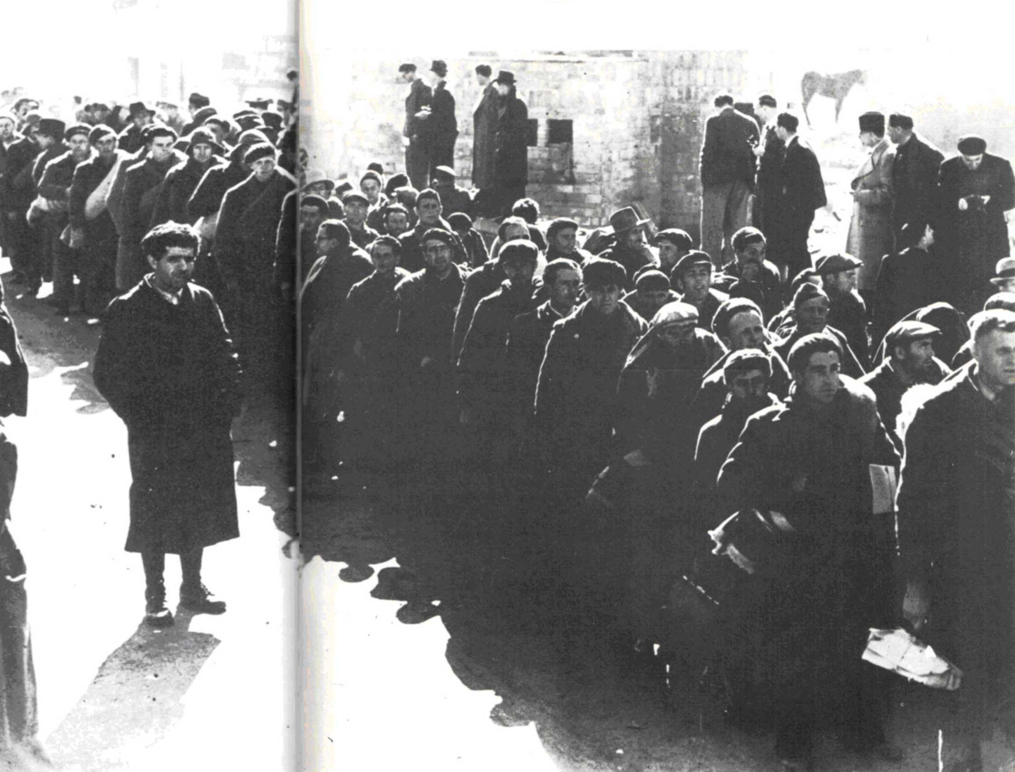
По четыре в ряд, безоружные, с тощими свертками в руках, бойцы республиканской армии вступают на французскую территорию, где их ждут унижения и концлагеря.
241
армии был переведен из Ла-Агульяны в испанскую часть Пертюса.
Поспешно размещенный в нескольких зданиях этого города, генеральный штаб тотчас же установил официальные контакты с французскими гражданскими и военными властями, на которые был возложен прием военнослужащих и гражданского населения.
В то время как в означенный период — с 3 по 8 февраля — развертывались самые последние эпизоды военного отступления, осуществлявшегося под командованием генерала Хурадо, кадрового военного, сменившего на посту командующего армейской группировкой Восточной зоны генерала Сарабиу, расхождения во взглядах между президентом республики Мануэлем Асаньей и председателем совета министров Хуаном Негрином относительно самих перспектив войны обострились еще больше.
Первый стоял на своем, утверждая, что капитуляция необходима, второй пытался добиться путем переговоров мира, в основе которого лежали бы три пункта, сформулированные 1 февраля в замке Фигераса: независимость Испании, референдум, дабы путем голосования определить будущее устройство Испании и гарантии, что не последует репрессий и преследований.
Напряженность в отношениях между этими двумя людьми усилилась настолько, что 4 февраля Мануэль Асанья, оставив замок Перелада, отправился к Негрину, находившемуся в деревне Ла-Бахоль. Он заявил ему, что собирается покинуть испанскую территорию и уехать во Францию.
Беседа между главой государства и главой правительства носила, по словам Сугасагоитиа, «острый и неприязненный характер».
6 февраля в Ла-Агульяне, где обосновался Негрин, под его председательством прошло совещание главных представителей командования, созванное по инициативе генерала Рохо. На нем присутствовали генералы Хурадо, Кордон,
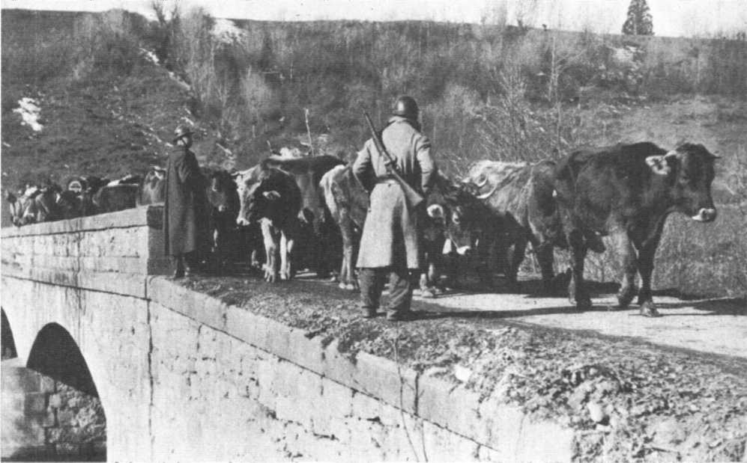
Переходя французскую границу, каталонские крестьяне уводили с собой скот.
Идальго де Сиснерос, генеральный военный комиссар Оссорио-и-Тафаль, полковник Модесто, Энрике Кастро (один из основателей Пятого полка, созданного в августе 1936 года, ныне занимавший высокий пост в Генеральном военном комиссариате) и другие.
Судя по всему, это совещание, которое в соответствии с направлением, заданным ему генералом Рохо, выступившим с докладом относительно общей ситуации, включая и обстановку в Центрально-южной зоне, было призвано показать, что сопротивление в Центрально-южной зоне не было сколько-нибудь обосновано с военной точки зрения и не имело каких бы то ни было шансов на успех.
Начальник генерального штаба, пользуясь случаем, ознакомил присутствующих со своей точкой зрения, которую он отстаивал перед Негрином за несколько дней до этого, но, по свидетельству генерала Кордона, присутствовавшего на этом совещании, поддержало его меньшинство.
Выдвинутая им точка зрения была энергично оспорена Оссорио-и-Тафалем, генеральным комиссаром, полковником Модесто, командующим армией Эбро, и, как рассказывает Кордон, «несколько раз с возражениями выступил Негрин».
В это время, еще до того, как было вынесено решение, подытоживающее обсуждение, появился курьер с фронта, потребовавший, чтобы его немедленно приняли. Он сообщил высокому собранию, что противнику удалось прорвать последний рубеж сопротивления в секторе Фигераса.
Генерал Хурадо, на которого было возложено командование общей операцией отхода, тут же предложил прервать совещание. Негрин согласился и немедленно принял решение перенести местопребывание генерального штаба и
242
группы армий Восточной зоны в Пертюс (на испанской стороне) и дать знать членам правительства, что они должны перейти границу. Что касается командиров частей, которые должны были замыкать отход, они поспешили на свои боевые посты.
7 и 8 февраля Негрин вместе с министром иностранных дел Хулио Альваресом дель Вайо, министром сельского хозяйства и членом Высшего военного совета Висенте Уриба и министром финансов Рафаэлем Мендеса Аспе остался на последнем участке испанской территории, для того чтобы принять последние зависящие от него и его сотрудников решения, но также для того, чтобы самим своим присутствием выразить косвенно свое неодобрение той поспешности, с какой президент республики и другие высшие государственные деятели отправились в изгнание.
Лишь во второй половине дня 8 февраля, примерно в 17 часов, Хуан Негрин, на этот раз в сопровождении генерала Рохо, проехал через Ла-Хункеру, небольшой населенный пункт, расположенный в 5 километрах от Пертюса, с тем чтобы дальше направиться к Пертюсу (на его французскую территорию).
Сугасагоитиа, находившийся там, рассказывает:
«Взвод французских солдат оказал ему воинские почести. Полковник Морель, военный атташе французского посольства в Испании, стоя навытяжку, отдал честь и молча пожал нам руки. Он был не менее взволнован, чем мы сами».
Весь вечер и всю ночь с 8-го на 9-е тысячные толпы людей и военные подразделения переходили на французскую территорию.
И гражданскому населению, и военнослужащим, потоком двигавшимся по дороге, которая вела на Перпиньян, суждено было подвергнуться обыску и повиноваться приказам и контрприказам, что есть мочи выкрикиваемым жандармами, неспособными сдержать себя.
Но это было лишь началом притеснений, которые несло с собой изгнание. Они предшествовали интернированию в концентрационные лагеря, наспех созданные на пляжах Алого берега*. Во мне одни лишь названия — Сент-Сиприен, Аржелес, не говоря о других, — вызывают и теперь, спустя более трети века, чувство стыда и гнева, не покидавшее меня с тех пор, — стыда и гнева при мысли о французских правителях, которые, не удовлетворясь тем, что они задушили Испанскую республику, отказавшись поставить ей вовремя вооружение, с помощью которого
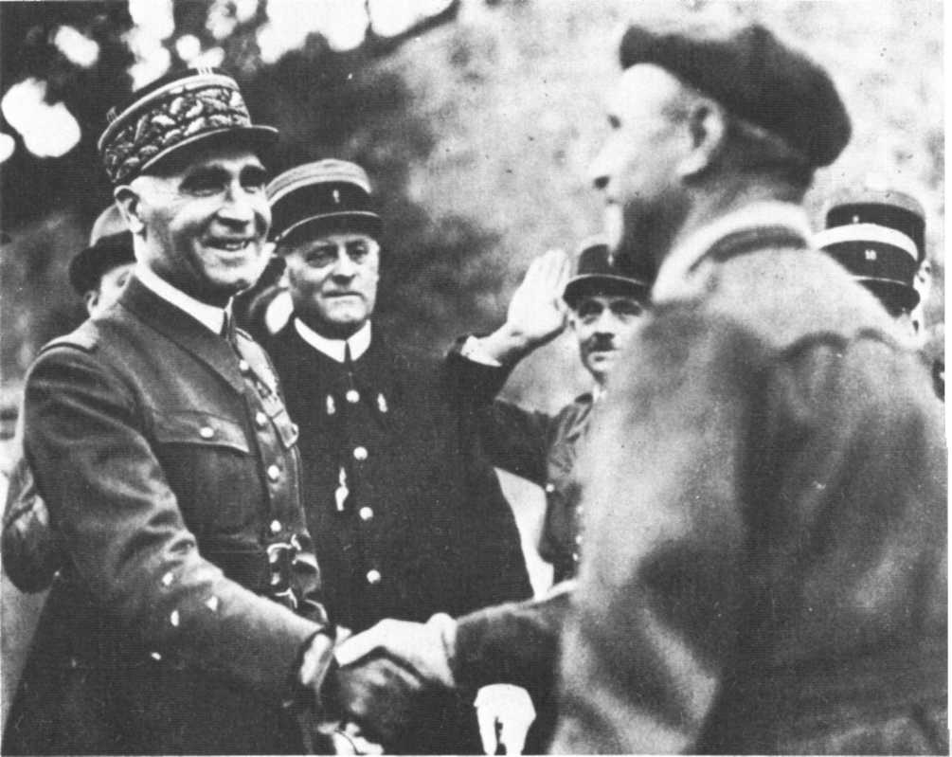
Генерал Фальгад, представитель французского правительства, обменивается рукопожатием на пиренейской границе с франкистским генералом, улыбаясь то ли из чувства долга, то ли из искренней симпатии...
__________
* Средиземноморское побережье близ границы с Испанией. — Прим. перев.
243
она могла бы изменить ход сражения за Каталонию, теперь обрекали на холод и голод ее солдат и сотни тысяч гражданских лиц, повинных лишь в том, что они сражались более девятисот дней, сопротивляясь агрессии держав «оси» и франкистской армии.
9 февраля, когда ровно в два часа дня франкистские авангардные части прибыли в Пертюс и водрузили свои флажки с эмблемами и двухцветные знамена, четыреста тысяч испанцев перешли французскую границу.
Эта гигантская волна массовой эмиграции гражданского населения, равно как и военное отступление, замыкавшее ее, ставили сразу два вопроса: проиграла ли Испанская республика сражение или она проиграла войну?

ГЛАВА ПЯТАЯ

После поражения

Капитуляция и последствия войны

Соотношение сил

Само собой разумеется, любое соотношение сил нельзя рассматривать лишь с военной точки зрения. Следует принять во внимание политические компоненты данной ситуации. Они взаимно влияют друг на друга. Мы рассматриваем их раздельно лишь потому, что так удобнее для изложения. При обращении к такому понятию, как соотношение сил, становится очевидным, что следует рассмотреть его в двух аспектах. Один из них, военный, является количественным и качественным. Другой связан с международной обстановкой.
Как в феврале 1939 года выглядело соотношение сил, если рассматривать его в этих двух аспектах? Мы постараемся вкратце ответить на этот вопрос.
Что касается войск и военной техники, какими располагало в то время командование генерала Франко и которые он мог именно благодаря разгрому в Каталонии перегруппировать, с тем чтобы бросить их в том случае, если бы снова были предприняты масштабные операции, в Центрально-южную зону, то мы о них знаем в настоящее время благодаря архивам Военно-исторического управления, с которыми можно ознакомиться в Мадриде.
Количество этих войск и вооружения выглядит тем более впечатляющим, что оно не включает вооружения, отправленного Гитлером в середине ноября через порты Атлантического побережья.
Что же касается войск и боевой техники четырех республиканских армий — армий Центра, Эстремадуры, Андалусии и Леванта, размещенных в это время в Центрально-южной зоне, — то нам они также известны, хотя сведения, которыми мы располагаем, не столь точны.
Тем не менее мы считаем возможным привести следующую таблицу со сравнительными данными.
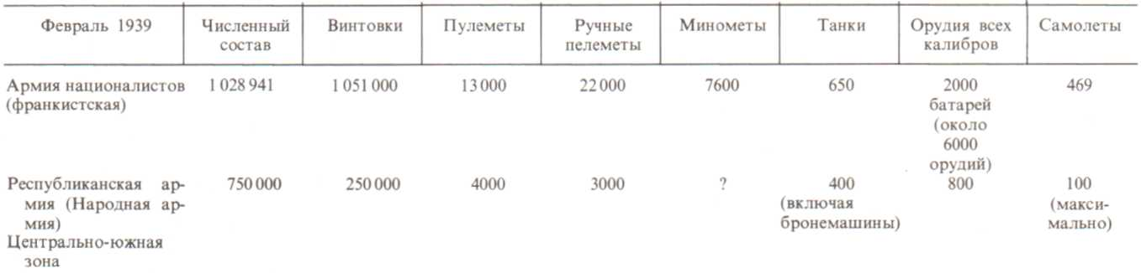
Ознакомление с этой таблицей, где не указан численный состав итальянского экспедиционного корпуса и легиона «Кондор», позволяет констатировать, что если численность личного состава еще была более или менее соотносимой, то в противоположность этому нехватка легких видов вооружения, ручных пулеметов и пулеметов была просто-таки вопиющей; у республиканцев было на треть меньше танков, на три четверти меньше орудий по сравнению с франкистской артиллерией, почти на четыре пятых меньше самолетов.
Разумеется, если бы республиканское правительство могло переправить в Центрально-южную зону, с одной стороны, все оружие, реквизированное при переходе французской границы, а с другой — советское вооружение, недавно прибывшее и включавшее (по словам Негрина) 600 самолетов, 500 орудий и 10000 пулеметов, стрелка весов не склонилась бы в пользу так называемой националистской армии, сиречь итало-франкистской плюс легион «Кондор».
Но поскольку переправка такого рода оказалась невозможной из-за того, что, с одной стороны, флот, базировавшийся в Картахене, не принял сколько-нибудь значительных мер, чтобы сыграть в этом деле свою роль, а с другой стороны, правительство Даладье
244
категорически воспротивилось этому, нам следует при анализе создавшейся ситуации придерживаться фактов и отказываться от гипотез.
Весьма значительному количественному превосходству сил и боевой техники, которыми располагало командование генерала Франко, сопутствовало — и это нужно подчеркнуть — качественное превосходство, превосходство, которое давало новое по сравнению с республиканским вооружение, а это значило уже немало. Превосходство состояло также и в том, что, несмотря на усталость, обусловленную тем, что военные действия длились уже два с половиной года, захват Каталонии, — означавший, что отныне какое бы то ни было дополнительное вооружение Центрально-южная зона сможет получить лишь морским путем (более ненадежным), — придал новые силы франкистскому командованию среднего звена (младшим офицерам и унтер-офицерам), дав ему в руки средство психологического воздействия на солдат, которым теперь дело могло быть представлено так — и они не упустили этого козыря, — что конец войне был уже не за горами.
Это подтверждается письменным свидетельством, датированным 19 февраля 1939 года и хранящимся в секретных архивах германского министерства иностранных дел. Автор его не кто иной, как Шторер, гитлеровский посол в Бургосе. Вот что в нем говорится:
«Националистские элементы и сочувствующие франкизму стряхнули с себя пессимизм в преддверии окончательной, решающей победы, и прекратилась критика, зачастую суровая, направленная против политических и военных решений правительства».
Эта оценка, данная Шторером, имеет тем большее значение, что за каких-нибудь пять месяцев до этого он подчеркивал в своих депешах усталость франкистских войск и «состояние равновесия, существующее между двумя лагерями с военной точки зрения».
Если, говоря о соотношении сил, обратиться к международному аспекту, то можно отметить, что в то время, как симпатии к республиканской Испании во всем мире достигли своего апогея (особенно в англосаксонских странах, в США, где были опубликованы многочисленные опросы, причем более 70% опрошенных высказались в пользу Испанской республики), дипломатические отношения правительства Негрина с правительствами Великобритании и Франции, которые все время были напряженными из-за соглашения о невмешательстве и политики «умиротворения» в отношении диктаторов, внезапно обострились сразу же вслед за падением Барселоны.
Как в Лондоне, так и в Париже клан тех, на кого падала ответственность за мюнхенскую сделку и кто занимал ключевые посты в Форин оффис и французском министерстве иностранных дел, стремился претворить в жизнь положения, выдвинутые Невиллом Чемберленом при переговорах с фюрером (29 сентября 1938 года) и Жоржем Бонне во время переговоров в Париже (6-7 декабря 1938 года), согласно которым «испанский вопрос» должен был решаться «четырьмя западными державами» в духе Мюнхена.
Просьба о «посредничестве», с которой Хуан Негрин обратился к Стивенсону и Жюлю Анри, предоставила удобный случай.
Британское министерство иностранных дел направило инструкции своему официальному представителю в Бургосе Роберту Ходжсону, с тем чтобы он вступил в личный контакт с Франко и передал бы ему «3 пункта», сформулированные
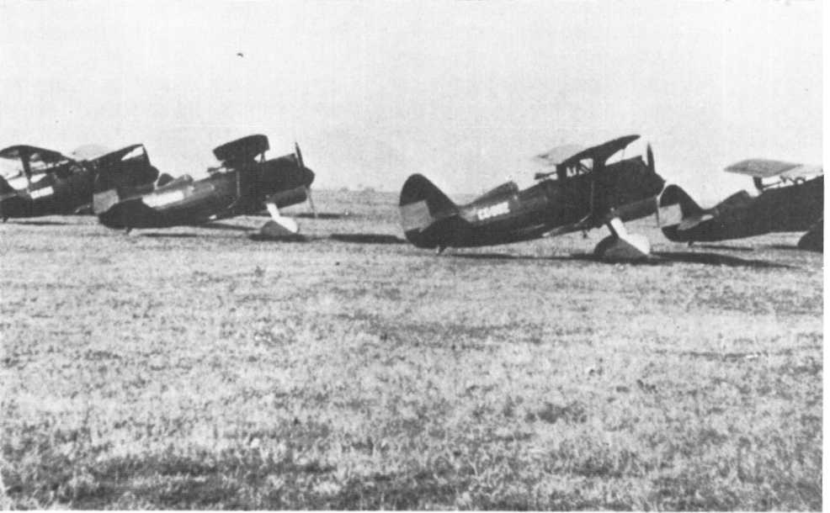
На французской территории оказались задержанными не только вооружение испанских наземных войск, перешедших границу, но и самолеты республиканской авиации. На снимке испанские истребители на аэродроме в Каркассонне на юге Франции.
245
на памятном заседании кортесов в замке Сан-Фернандо в Фигерасе.
Если официальные инстанции в Бургосе и дали 18 февраля английскому посреднику словесные заверения относительно того, что «побежденные не будут подвергаться преследованиям» — заверения, оставшиеся мертвой буквой — то франкистская печать не преминула вновь заявить, что уже заявляла не раз, а именно: о переговорах не может быть и речи, каудильо сказал раз и навсегда, что лишь безоговорочная капитуляция может положить конец войне.
С другой стороны, нацистский посол Шторер в сверхсекретном донесении, адресованном Риббентропу и датированном 19 февраля, утверждал, основываясь на сообщениях из верных источников: «Как известно, Франко всегда заявлял, что он пойдет лишь на безоговорочную капитуляцию. А посему победитель каталонской кампании сейчас более, чем когда-либо, далек от того, чтобы согласиться на референдум по вопросу о будущем режиме и всеобщую амнистию».
В свете этого донесения и всего, что произошло впоследствии, «словесные заверения», данные Роберту Ходжсону относительно того, что «побежденные не будут подвергаться преследованиям», были, как мы видим, обещаниями, лишенными каких бы то ни было оснований.
Сделав этот первый шаг, Форин оффис предоставило французской дипломатии грустную привилегию выступать на первом плане. Поскольку французское министерство не располагало никаким официозным представительством во франкистской зоне, академик Леон Берар (бывший министр народного просвещения в кабинете Лаваля, поборник классического образования на греко-латинской основе), хорошо знакомый с Испанией — жена его была испанкой, — был направлен с миссией в Бургос.
Генерал граф Хордана, заместитель главы правительства и министр иностранных дел «генералиссимуса», принимал его дважды: 4 февраля, в 18 часов 30 минут, и два дня спустя, 6 февраля, в полдень. То, о чем беседовали эти два человека, нам известно, благодаря секретным архивам германского министерства иностранных дел, где находятся два очень точных резюме этих встреч на испанском языке, встреч, вышедших далеко за рамки «посредничества», о котором просил Хуан Негрин.
Леон Берар представился человеку, занимавшему второе место во франкистском правительстве, как «посланник господина Даладье и господина Бонне, с письмом от этого последнего». Он сразу же заявил своему собеседнику, что истинной целью его визита было «установить отношения с правительством генерала Франко».
«Очень скоро, — сказал он, — Пиренеи будут нашей общей границей... Мы могли бы разработать основы соглашения, за которым последовало бы решение направить французского представителя в Бургос и представителя генералиссимуса в Париж».
Эти предложения были одновременно и очень значимыми с политической точки зрения, и непристойными с точки зрения дипломатической.
Политически значимыми для Испанской республики они были потому, что предполагали разрыв дипломатических отношений с правительством Негрина. Как правило, с теми, кто приходит с повинной, переговоров не ведут.
Дипломатически непристойными они были потому, что не к лицу было посланнику французского правительства, поддерживающего дипломатические отношения с Испанской республикой, возвещать о близящемся ее поражении собеседнику, юридически представляющему противную сторону.
Вторая беседа, прошедшая 6 февраля, была посвящена прежде всего вопросу, «каким будет звание дипломатических представителей». Леон Берар не задумываясь сказал: «Если это будет звание посла, Франция явится первой страной, принимающей столь важное решение». И он присовокупил: «Чтобы приспособиться к переходному этапу, самым лучшим будет назначить представителя, который подготовил бы путь к учреждению посольства. Такое решение было бы предпочтительнее для обеих наших стран».
Тогда как достопочтенный академик предлагал ему на серебряном блюде установление дипломатических отношений на самом высоком уровне, генерал граф, который должен был ликовать про себя, обрушился на «правительство Блюма», выступил против «покровительства, оказываемого красным», и бросил в лицо своему собеседнику неприкрытое оскорбление.
«Наше общественное мнение, — сказал он, — относит в значительной мере за счет Франции тот факт, что война не закончилась ранее... Франция должна поступать с нами в соответствии с законом и вернуть нам все, что было похищено и доставлено на ее территорию».
Свою филиппику он завершил следующим образом: «Если французское правительство недостаточно авторитетно, чтобы принять подобное решение, то лучше уж оставить положение таким, как оно есть... Для того чтобы дипломатическое признание было принято нашим [общественным] мнением, нам должны быть даны достаточные доказательства лояльности».
Несмотря на полученный щелчок, французская сторона не колеблясь
246
пошла на удовлетворение требований генерала графа Хорданы, ужесточившего тон, конечно же, не по своей воле, а проконсультировавшись с каудильо.
После того как содержание этих бесед получило огласку, Форин оффис, продолжая подталкивать к юридическому признанию правительства Франко, означавшему разрыв дипломатических отношений с Испанской республикой, постаралось не брать на себя инициативы, предоставив это правительству Даладье-Бонне. На то у него были свои основания. Какие именно? Нацистский посол в Лондоне Дирксен в донесении германскому министерству иностранных дел от 16 февраля 1939 года уточняет это следующим образом:
«Британское правительство намеревается предоставить Франции инициативу в вопросе признания Франко с оглядкой на американское общественное мнение, чья реакция, как полагают в Англии, будет более спокойной, если Франко будет уже признан Францией. Французы дали понять, что в вопросе, имеющем для Франции столь жизненное значение, восприимчивость американцев им безразлична...» И он добавляет: «Берару поручено добиться, чтобы Франко занял четкую позицию в вопросе амнистии. Французское правительство ожидает, что эти уступки заставят Негрина капитулировать. Если же он будет тем не менее настаивать на продолжении борьбы, Франция отзовет свое дипломатическое представительство в красной Испании и признает правительство Франко единственно законным» [Подчеркнуто нами — Ж. С].
Как мы видим, если говорить о содержании просьбы о «посредничестве», с которой Негрин обратился 1 февраля 1939 года к Жюлю Анри, послу Франции, и Стивенсону, британскому поверенному в делах, то в ходе этих переговоров два первых абзаца, в которых речь шла о независимости Испании и проведении референдума относительно характера режима, который должен был быть установлен вслед за прекращением военных действий, были буквально отметены.
Французское и британское министерства иностранных дел свели «3 пункта», принятые в Фигерасе, к одному-единственному — амнистии, даже без уточнения ее условий.
Начав с поисков решения, которое было бы достигнуто путем переговоров, стремительно скатывались в бездну капитуляции.
Поворот произошел 16 февраля, в тот самый день, когда нацистский посол Дирксен направил из Лондона в Берлин сверхсекретное донесение, о котором шла речь выше, и произошел он благодаря тому, что Форин оффис поддержало французское министерство иностранных дел.
Пабло де Аскарате, посол Испанской республики в Лондоне, был вызван в британское министерство иностранных дел, и его уведомили, что «3 пункта», которые должны были стать предметом переговоров, были сведены к одному пункту, касающемуся амнистии. Но и этот пункт утратил свою начальную форму, его исказили, измельчили и приготовили под английским соусом.
По сути дела, речь шла уже не о том, чтобы спасти от репрессий десятки тысяч республиканцев, представлявших политические и военные кадры, а получить согласие Франко на то, чтобы разрешить выезд из Центрально-южной зоны небольшой горстке людей.
Аскарате принял к сведению это предложение и тотчас же сообщил о нем Хулио Альваресу дель Вайо, в то время находившемуся в Париже, телеграммой, которую мы приводим ниже:
«Лорд Галифакс [возглавлявший Форин оффис — Ж. С] желает знать как можно скорее, может ли он запросить мятежников, расположены ли они прекратить военные действия на основе британского предложения: отказ от репрессий, виновные в уголовных преступлениях будут судиться обычными судами, а лицам из руководящего состава будет предоставлена возможность покинуть Испанию [то есть Центрально-южную зону. — Ж. С.]».
Глава английской дипломатической службы потребовал от своего собеседника скорейшего ответа на это предложение, которое было сообщено по телеграфу Негрину, находившемуся в этот момент в Центрально-южной зоне и, как убедимся позже, оказавшемуся в очень щекотливой ситуации.
21 февраля Галифакс, не получив ответа относительно того, как было принято его предложение, снова вызвал Аскарате и указал ему, что, если «через двадцать четыре часа» он не получит ответа, Форин оффис «будет действовать по своему усмотрению».
В своей книге «Сто последних дней республики» неофранкистский историограф Мартинес Банде, комментируя этот ультиматум, пишет, что это было «равнозначно тому, чтобы заявить ему [то есть Аскарате — Ж. С], что Форин оффис признает бургосское правительство».
Но по причинам, до сего дня не раскрытым, Негрин не ответил на этот ультиматум. Потому ли, что он возмутил его, или же потому, что он не дошел до него, — вопрос остается открытым.
Так или иначе, по истечении этого срока Форин оффис приступило к совместным действиям с французским министерством иностранных дел, и французское и британское дипломатические ведомства удвоили свое рвение, чтобы официально, юридически признать бургосский режим.
247
14 февраля Леон Берар уже вернулся, чтобы встретиться с генералом графом Хорданой. На этот раз он располагал полномочиями правительства Даладье — Бонне на то, чтобы «в качестве официального представителя вести переговоры и проложить путь к возобновлению нормальных дипломатических отношений».
Эти переговоры заняли двенадцать дней, и к концу их (26 февраля) Шторер направил германскому министерству иностранных дел следующую торжествующую телеграмму:
«Министр иностранных дел [то есть генерал граф Хордана. — Ж. С.] сообщил мне, что только что закончились переговоры с Леоном Бераром, увенчавшиеся для Испании полным успехом. Завтра, в понедельник, будет опубликовано официальное сообщение об их результатах. Франция согласилась на все требования Испании, касающиеся признания «де-юре», присылки посла (им, вероятно, будет не Берар), возврата испанского золота, художественных ценностей, кораблей и вооружения... Но в противовес этому министр подчеркнул, что, как он говорил это всегда, Испания отказалась взять на себя какое-либо обязательство и подписать какие бы то ни было условия [подчеркнуто нами. — Ж. С.]... Хордана добавил, что все, очевидно, будет зависеть от того, как Франция выполнит свои обещания».
На следующий день (27 февраля) Роберт Ходжсон, в тот момент по своему официальному статусу он был всего-навсего лишь британским коммерческим уполномоченным, направился во Дворец коннетабля.
В этом дворце, возведенном к концу XV века для коннетабля Эрнандеса де Веласко, где Фердинанд Арагонский и Изабелла Кастильская принимали Христофора Колумба, когда тот вернулся из своей второй заморской экспедиции, генерал граф Хордана, большой любитель исторических зданий, выполнял свои двойные функции заместителя главы правительства и министра иностранных дел, то есть человека № 2 франкистского режима, который в сравнении с другими лицами из окружения «генералиссимуса» пользовался репутацией умеренного и даже англофила, связанного с самой консервативной частью английских правых кругов.
Что же за сверхсрочное сообщение должен был передать сэр Роберт, когда он во второй половине дня, даже не договариваясь о встрече, отправился во Дворец коннетабля и внезапно потребовал свидания с главой политического и договорного департамента?
Суть дела заключалась в том, что сэр Роберт должен был передать не какое-то сообщение, а нечто значительно более важное — ноту правительства его величества, являющуюся актом признания де-юре режима генерала Франко и испрашивающую для сэра Роберта (для него-то, коммерческого уполномоченного!) агреман в его новом качестве — поверенного в делах Соединенного Королевства.
Вручение этой ноты, состоявшееся в условиях, столь же не соответствующих протоколу, сколь и необычных, в сущности являлось решающим этапом, поскольку оно было своего рода сигналом, поданным пораженческим элементам в лагере республиканцев, чтобы ускорить события.
Что касается правительств Чемберлена и Даладье, то не прошло и двух недель после утраты республиканцами Каталонии, как они подписали смертный приговор Испанской республике. Признав бургосский режим единственно законным правительством Испании, оба они в известной степени обрекли тем самым политических руководителей, военачальников и несметное число испанцев, которые в Центрально-южной зоне, движимые разного рода побудительными причинами, цеплялись еще за идею продолжения сопротивления.
Одни — в надежде, что придет день, когда международная обстановка изменится в их пользу и сможет произойти перелом, другие — чтобы не отдавать сотни тысяч бойцов в руки противника, из опасения, что он прибегнет к жесточайшим массовым репрессиям и преследованиям (хотя они еще не знали в полной мере, на что он окажется способным в этом плане).
Признание Великобританией и Францией бургосского режима в качестве единственно законного правительства Испании, как мы увидим позже, сыграло в событиях, эпицентром которых стала Центрально-южная зона, роль катализатора.
28 февраля все газеты франкистской зоны подчеркнули значимость двойной англо-французской инициативы, опубликовав следующее сообщение особой важности:
«Бургос. Переговоры, имевшие место в Бургосе между генералом Хорданой, министром иностранных дел, и господином Леоном Бераром, чрезвычайным уполномоченным французского правительства, проходили в атмосфере доброжелательства и позволили обоим правительствам достигнуть соглашения по затронутым проблемам.
Вследствие этого французское правительство заявило, что оно готово способствовать тому, чтобы национальному правительству была возвращена вся собственность и имущество (военное), принадлежащие испанской нации.
Оба правительства подтвердили свое общее желание установить между собой отношения дружбы и доброжелательства.
248
27 (февраля) в 18 часов уполномоченный правительства его британского величества сэр Роберт Ходжсон прибыл в министерство иностранных дел, где он сообщил главе политического и договорного департамента, что правительство Соединенного Королевства решило признать де-юре и, исходя из этого, как единственно законное национальное правительство Испании, возглавляемое нашим непобедимым каудильо. При этом сэр Ходжсон просил агремана национального правительства на то, чтобы приступить к своим обязанностям в качестве поверенного в делах Великобритании».
В конце февраля 1939 года Испанской республике был нанесен удар, призванный добить ее, тем более ужасный, что за ним должны были последовать другие со стороны большинства стран мира.
Исключение составили СССР и Мексика, которые тем не менее ничего не могли сделать, чтобы помочь Центрально-южной зоне продолжать сопротивление. На это были три причины:
невозможность направить туда боевую технику, поскольку водные пространства кишели подводными лодками — итальянскими (в Средиземном море) и немецкими (в Северном море) — и в пути можно было встретить военно-морские подразделения националистов, располагавшие отныне законным правом на досмотр судов в открытом море и захват их грузов;
запрет на перевозку транзитом через французскую территорию вооружения, предназначенного для республиканцев;
непреодолимые трудности с доставкой в Аликанте, Валенсию, Картахену вооружения из СССР и других стран, уже находящегося на французской территории.
Если тяжелое поражение, которое в тот момент потерпела Испанская республика, в дипломатическом аспекте тотчас же отозвалось на соотношении сил (если рассматривать это понятие в самом широком смысле слова), то вряд ли нужно говорить, что лагерю франкистов оно дало значительное преимущество как в военном, так и в политическом отношении.
В военном отношении потому, что отныне Центрально-южная зона была полностью лишена какой бы то ни было возможности пополнить свое вооружение, а в политическом — в силу той внезапной изоляции на международной арене, в какой оказались официальные республиканские органы власти.
Вдобавок так называемую националистскую Испанию, оказавшуюся на другой же день в рядах «антикоммунистических держав», обхаживали Третий рейх, фашистская Италия и Япония микадо, с тем чтобы она подписала «Антикоминтерновский пакт».
2 марта 1939 года германский статс-секретарь иностранных дел Вейдзекер направил Штореру в Бургос телеграмму (под грифом «секретно», № 778 д), приказывая ему «немедленно связаться с представителями Италии и Японии, с тем чтобы совместно с ними добиться подписания Испанией проекта протокола относительно ее присоединения».
Но нацистский посол Шторер уже 20 февраля в телеграмме с пометкой «сверхсекретно», отправленной из Барселоны лично Риббентропу, сообщал, что:
«1) Совет министров, собравшийся [в Барселоне] под председательством Франко, решил присоединиться к «Антикоминтерновскому пакту». Правительством было принято решение подписать его уже сейчас, но оно просит, чтобы известие о присоединении держалось в секрете до конца войны.
2) Генералиссимус одобрил новый текст германо-испанского договора о дружбе. Он может быть подписан, как только в него будут внесены поправки».
Если Риббентроп торопился поскорее довести дело до конца, то Франко пожелал дождаться своего часа.
Стремясь получить всю военную технику и имущество, находящиеся во Франции, каудильо хотел избежать смены настроения (сколь маловероятной она ни была) правительства Даладье, которое могло бы рассматривать немедленное присоединение к «оси Рим-Берлин-Токио» как шаг, противоречащий «отношениям добрососедства», обоюдно желаемым во время переговоров о признании де-юре.
И действительно, известная часть генерального штаба французской армии стала рассматривать «Антикоминтерновский пакт» скорее под углом зрения его геополитических, чем идеологических аспектов. И Франко знал это. Поэтому он медлил несколько недель, прежде чем дать указание, чтобы подпись генерала графа Хорданы была поставлена (27 марта) рядом с подписями представителей муссолиниевской Италии, Третьего рейха и Японии.
В целом соотношение сил между двумя Испаниями, если рассматривать его не только как сумму военных сил и техники, но учитывать и отношение «западных демократий» и держав «оси» к двум лагерям, за полтора месяца очень сильно изменилось в пользу франкистской зоны.
К этой эволюции, которая сама по себе была опасной, присоединялся еще один фактор, чреватый последствиями для республиканского лагеря, — фактор стремительного распада высших государственных органов и политической коалиции Народного фронта, дотоле выдерживавшей многочисленные кризисы, которыми была отмечена ее история, и как следствие
249
— скрытое неповиновение многих видных военачальников в Центрально-южной зоне, оспаривавших авторитет правительства Негрина. Очертя голову они шли на прямые переговоры с Франко, причем ни они, ни примкнувшие к ним политические деятели не понимали, что «генералиссимус», оставаясь верным себе, не будет вести никаких переговоров и пойдет лишь на безоговорочную капитуляцию Народной армии, возведенную им в принцип победы.

Серьезные разногласия в лагере республиканцев

Стремительный распад высших органов республиканского государства и коалиции Народного фронта и скрытое неповиновение многих военачальников в Центрально-южной зоне составляли единое, нерасторжимое целое, в котором переплелись самые разноплановые факторы.
Эти факторы, подспудное зарождение которых относится к двум большим кризисам, имевшим место весной и летом 1938 года, стали выкристаллизовываться во второй половине января 1939 года, накануне падения Барселоны.
Так, в республиканском лагере начался кризис, стержневыми вопросами которого были: не является ли капитуляция,к которой призывали некоторые после поражения Каталонии, единственным выходом, или же, если идти от противного, имеет ли дальнейшее сопротивление сколько-нибудь длительную реальную перспективу, или, наконец, не является ли целью сопротивления спасение огромного числа бойцов и политически активных кадров, находящихся в Центрально-южной зоне, от репрессий и массовых преследований франкизма, подобных тем, что более года тому назад имели место после падения Севера и оставили ужасающий след в памяти?
Чтобы составить себе ясное представление, о чем шла речь, надо проанализировать эти вопросы порознь, один за другим.
Если обратиться к первому, касающемуся стремительного распада высших органов республиканского государства, его следует рассматривать на трех уровнях: на уровне высшего звена государственного управления, то есть президента, на уровнях парламентском и исполнительной власти, то есть коалиционного правительства.
Что касается президента республики, то мы уже говорили выше, что Мануэль Асанья, занимавший этот пост с весны 1936 года (то есть еще до июльского военного мятежа), в течение всей войны выражал поначалу свое глубокое неверие в возможность военной победы над мятежниками, а затем желание договориться с Франко относительно «мира на почетных условиях» или же «гуманного мира», хотя при каждой новой попытке такого рода тот неизменно бросал ему в ответ: безоговорочная капитуляция.
Перед тем как покинуть (4 февраля 1939 года) территорию Каталонии, Мануэль Асанья, подавленный и отчаявшийся, заявил Негрину, с одной стороны, что он «ни в коем случае» не отправится в Центрально-южную зону, так как «это значило бы поддержать и одобрить своим присутствием планы сопротивления и продолжения войны, которые я не одобряю», а с другой стороны, что с того момента, как он перейдет французскую границу, на него могут рассчитывать лишь в одном деле: заключение мира, «мира гуманного», без «предварительных условий, призванного немедленно положить конец военным действиям». При этом Мануэлю Асанье не приходило в голову, что подобная цель с таким партнером, как Франко, была опасной утопией, западней, жертвами которой станут сотни тысяч его соотечественников, а финалом будут расстрелы и тюремные заключения.
Эта позиция президента была чревата далеко идущими последствиями.
Перебравшись во Францию, Асанья направился в Париж и обосновался в посольстве Испании, где его принял посол Марселино Паскуа (социалист). Вскоре отношения между ними обострились. Мануэль Асанья, одержимый своей идеей «гуманного мира», старался убедить различных своих собеседников (членов кортесов, просто визитеров и т. д.) в том, что «прекращение борьбы» — чтобы не употреблять термина «капитуляция» Центрально-южной зоны — не должно было сопровождаться какими бы то ни было условиями.
Паскуа, не разделявший его взглядов, избегал встреч со своим гостем, но Асанья ни во что не ставил мнения посла.
Решив действовать, он созвал генералов — Рохо, начальника генштаба Народной армии, Идальго де Сиснероса, командующего авиацией, и Хурадо, которому он, как мы помним, доверил в феврале трудную задачу отвести армию Эбро и Восточную армию к французской границе, — и попросил их высказать свое мнение о военной обстановке в Центрально-южной зоне.
Из многих источников, которыми мы располагаем, известно, что генерал Висенте Рохо нарисовал очень мрачную картину, не подозревая, быть может, как употребит президент содержание его доклада.
Генералы Идальго де Сиснерос и Хурадо ограничились замечаниями относительно наличных сил и военной техники.
К концу беседы Асанья попросил трех генералов представить ему в
250
возможно более короткий срок письменное сообщение. На этом их свидание закончилось.
По размышлении Идальго де Сиснерос и Хурадо ответили президенту, что в соответствии с неукоснительными правилами, связанными с выполняемыми ими функциями, они не могут представить ему такое сообщение, не имея на то согласия главы правительства и министра обороны, то есть сделано это может быть только с соблюдением служебной иерархии.
Что касается Рохо, он то ли по оплошности, то ли преднамеренно написал его и вручил Асанье.
Опираясь на этот документ, который в его руках внезапно превратился в идеальное оправдание решения, в глубине души им уже принятого, он покинул испанское посольство и направился в Колонж-су-Салев. Там 27 февраля он написал письмо, предназначавшееся председателю кортесов Диего Мартинесу Баррио, в котором заявлял, что с этого дня отказывается от своих функций.
В этом письме президент Мануэль Асанья, обосновывая свой уход с поста, приводил три причины, вызвавшие этот шаг.
Первая касалась самой войны, которую он уже давно считал «бесповоротно проигранной» — «мнение, разделяемое генералом Рохо», — написал он.
Вторая — того факта, что, признав де-юре бургосский режим, Франция и Англия лишили его каких бы то ни было полномочий, дабы довести до сведения правительств, что его собственным стремлением и «желанием» испанского народа было заключить «мир, которому сопутствовали бы гуманные условия».
И наконец, третья сводилась к тому, что «с исчезновением государственного политического аппарата, парламента и представительства партий на самом высоком уровне и т. д.» он вынужден отказаться от обязанностей, связанных с его постом.
Но что бы ни говорить о том, как себя повел Асанья в эти дни — а отнести это следует за счет полного отсутствия воли к сопротивлению и «физического страха» перед возвращением в пекло Центрально-южной зоны, — несомненно одно: его уход с поста нанес тяжелейший удар не только делу республиканской Испании на международной арене, но и правительству Негрина, вернувшемуся воздушным путем в Центрально-южную зону.
С другой стороны, выход Асаньи в отставку ставил проблему, требовавшую немедленного решения. В соответствии с конституцией Испанская республика, лишившись своего высшего государственного должностного лица, должна была в течение восьми последующих дней после отставки главы государства назначить его преемника.
Это конституционное требование вызвало необыкновенную юридическую путаницу в республиканской коалиции.
По мнению одних (и их было большинство), толкование 74-й статьи конституции не оставляло сомнений в том, что в случае отставки президента республики высший государственный пост должен был по праву занять в качестве временно исполняющего председатель кортесов.
Автоматизм временного исполнения обязанностей, говорили они, сработал, когда был снят со своего поста президент республики Нисе — то Алькала Самора в 1936 году, и тот же Мартинес Баррио в период, предшествующий избранию Мануэля Асаньи, временно занял самый высокий пост в государстве. По мнению других (составлявших меньшинство), автоматическое замещение должности могло быть соблюдено лишь в том случае, если бы существовала возможность провести всеобщие выборы выборщиков (так называемых сотрготіsarios), которые дополняли первичную избирательную ступень, состоящую из депутатов *.
Но если было просто созвать в самом Париже постоянную депутацию кортесов **, то возможно ли было за срок в восемь дней провести в Испании избрание выборщиков? И следовало ли, за невозможностью осуществить это, положиться на голосование постоянной депутации кортесов?
Действующий председатель кортесов Диего Мартинес Баррио, которому Асанья направил свое прошение об отставке, пригласив на обед в ресторан «Лаперуз» в Париже членов постоянного депутатского представительства кортесов (за исключением его вице-председателя Долорес Ибаррури), поставил перед ними вопрос.
На деле, кроме указанных сомнений юридического толка, были и другие трудности.
Во-первых, отказ Мартинеса Баррио отправиться, если его назначат временно исполняющим обязанности президента, в Центрально-южную зону. Он ставил свои условия, а свой отказ он объяснил во время делового обеда следующим образом:
«Я отказываюсь, — сказал он, — вернуться в Испанию, ибо не желаю либо стать знаменем в новой распре, либо подорвать свой авторитет. Я поеду лишь в том случае, если мне будет гарантирована свобода действий».
___________
* Президент республики избирался особой коллегией, состоящей из всего состава кортесов и специальных выборщиков в количестве, равном числу депутатов. Выборщики избирались всеобщим, равным, прямым и тайным голосованием. — Прим. перев.
** Кортесы избирали из своей среды постоянную депутацию из 21 члена по представлению разных фракций пропорционально их численности в палате. — Прим. перев.
251
К этому следует добавить, что председатель кортесов опасался, как бы французское правительство не применило тех мер, которые были по поручению правительства оглашены в сенате Жоржем Бонне, министром иностранных дел, и Альбером Сарро, министром внутренних дел, когда отставка Мануэля Асаньи стала известна (напомним, что отставка эта совпала с признанием 27 февраля бургосского режима Францией и Великобританией).
Глава французского дипломатического ведомства, главный вдохновитель переговоров между Бераром и Хорданой с 4 по 6 февраля и тех, что имели место с 14 по 26 февраля, произнес речь перед высокой Ассамблеей, в которой, ссылаясь на «французский суверенитет», высказался против «существования на французской территории испанского правительства в изгнании».
Альбер Сарро, министр внутренних дел, вторя ему, заявил:
«Мы не можем позволить испанскому правительству, почившему в бозе или живому, водвориться на французской территории с тем, чтобы продолжать свою политическую деятельность. Мы принимаем у себя испанских министров в качестве изгнанников, а не правителей».
Исходя из этих требований, которые в том случае, если бы он был избран на пост президента, заставили бы его тотчас же переехать из Парижа в Мадрид, председатель кортесов заявил своим приглашенным, чтобы выйти из положения, что он возьмет на себя такую ответственность лишь в том случае, если будет располагать необходимой властью, чтобы осуществить единственно возможную в данной ситуации задачу: «положить конец войне с как можно меньшим уроном».
Это заявленное намерение (его можно найти в различных свидетельствах, относящихся к этому достопамятному обеду), переданное по телеграфу главе правительства, находившемуся в Центрально-южной зоне, являлось вторым звеном маневра, позволившего Мартинесу Баррио отсрочить взятие на себя функций временно исполняющего обязанности президента республики, которые постоянное депутатское представительство готово было возложить на него.
Председатель кортесов, хитроумно используя в своей игре разные регистры — юридический, политический, дипломатический, — находил все новые предлоги для отсрочки решения вплоть до момента окончательного развала Центрально-южной зоны.
И только когда это случилось, он согласился взять на себя функции президента, что теперь уже не представляло для него ни малейшей опасности.
Если такова была обстановка в верхах, как же реагировала на поражение в Каталонии исполнительная власть?
Вечером 9 февраля Хуан Негрин, глава республиканского правительства, перешел пешком границу в Пертюсе, и минуя Перпиньян, кишевший франкистскими агентами, присоединился в Тулузе к своим министрам, находившимся там в полном составе.
Главным вопросом, стоявшим на повестке дня, был немедленный отъезд правительства в Мадрид. Решение было поддержано министрами, представлявшими ИСРП, КПИ, НКТ и Баскское национальное действие.
Но ведущие деятели республиканского левого крыла и Республиканского союза, таких партий, как «Эскерра де Каталунья» и Националистическая партия басков, не поддались на увещевания.
Это можно было предвидеть, исходя из позиции политических «патронов» этих партий, таких, как Асанья, Мартинес Баррио, Луис Компанис, Хосе Агирре, в представлении которых война была бесповоротно проиграна. Немедленные же последствия оказались чрезвычайно серьезными. Они обернулись публичным расколом коалиции Народного фронта, благодаря которой народное единство худо-бедно, но смогло выстоять перед лицом различных кризисов, подрывавших его в течение всей войны.
Тем самым позиция тех партий, о которых шла речь, нанесла удар по авторитету центрального правительства и его главы в момент, когда возникла настоятельная необходимость объединить все силы и энергию в Центрально-южной зоне.
Вечером 9 февраля Хуан Негрин в сопровождении Хулио Альвареса дель Вайо занял место в самолете
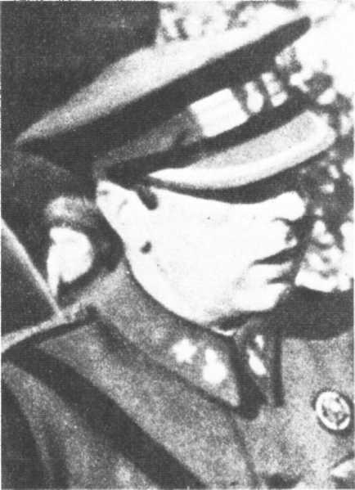
Генерал Антонио Кордон, кадровый офицер, оставшийся до конца преданным правительству Негрина, в котором он занимал пост заместителя военного министра.
252
«Эр-Франс», совершавшем регулярные рейсы по маршруту Тулуза-Касабланка с посадкой в Испании.
Воздушные линии правительства находились в состоянии такого развала, что невозможно было тут же найти республиканский транспортный самолет для доставки в Центрально-южную зону других готовых к отъезду министров, сторонников Негрина.
В последующие дни благодаря энергичным действиям командующего военной авиацией несколько «Дугласов», этих не поддающихся износу гражданских самолетов, сослуживших великую службу в течение войны, было обнаружено на французских аэродромах, и их удалось получить обратно. С их помощью оказалось возможным переправить последовательно, группами, чему не воспротивились французские власти, тех, кто, по меткому определению Сугасагоитиа, не был заражен «эпидемией страха».
Среди уезжавших первыми были Паулино Гомес (социалист), министр внутренних дел, Сегундо Бланко (анархо-синдикалист), министр народного просвещения, Висенте Урибе (коммунист), министр сельского хозяйства, министры Хинер де лос Риос и Хосе Хираль, представлявшие Республиканский союз и Левореспубликанскую партию. Их сопровождал ряд руководящих деятелей КПИ. В эту группу входил также Пальмиро Тольятти, итальянский коммунистический деятель, являвшийся представителем Коминтерна при испанской компартии.
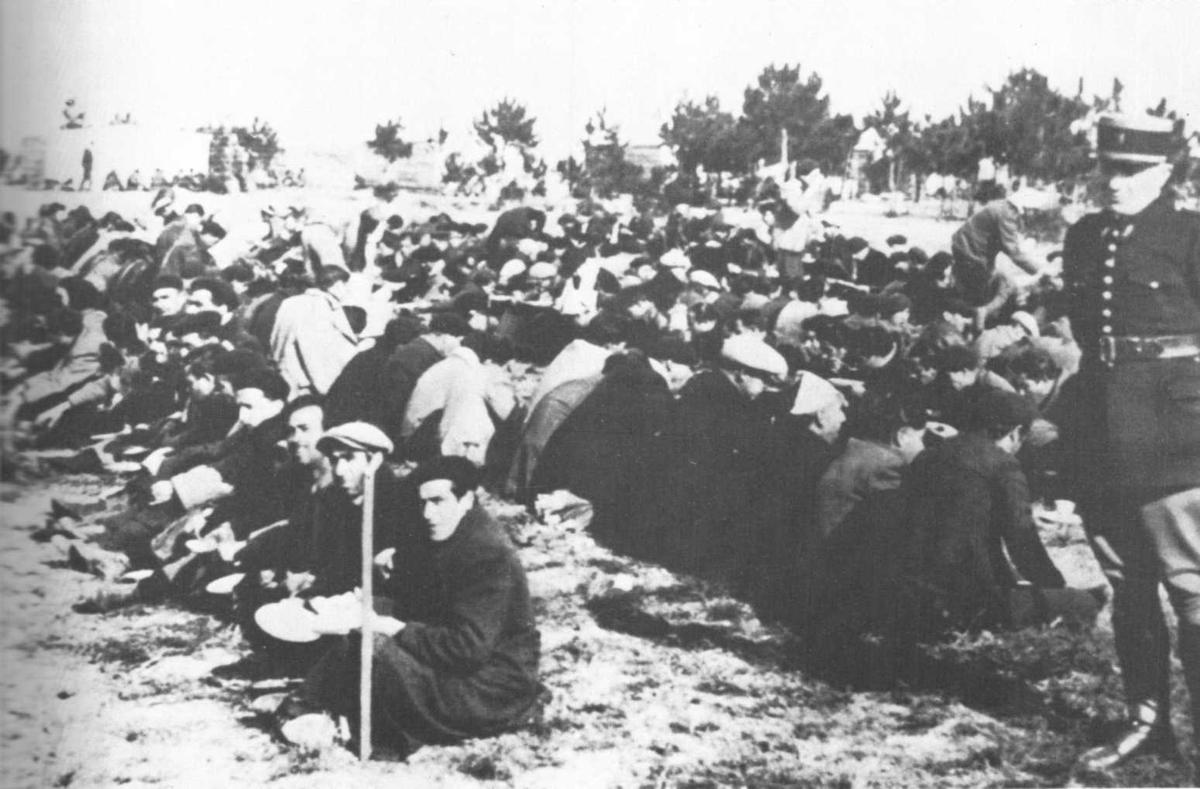
Обеденное время во французском концлагере. Интернированные бойцы республиканской армии, сидя на земле с мисками в руках, ждут своей очереди.
253
По прибытии в Центрально-южную зону Хуан Негрин в шифрованной телеграмме, направленной через Париж, потребовал, чтобы заместители министров, начальники и генеральные инспектора служб министерства обороны, генеральный штаб армии и генералы, находящиеся во Франции, присоединились бы к нему, и как можно скорее.
Тотчас же отправились в Центрально-южную зону лишь генерал Идальго де Сиснерос, командующий республиканской авиацией, Модесто, дотоле занимавший пост командующего армией Эбро, и командующие армейскими корпусами — Листер, Тагуэнья, Этельвино Вега и Франсиско Галан.
Генералу Кордону, на которого было возложено проведение этих «воздушных экспедиций» над обширными территориями, отныне контролировавшимися франкистской армией, стоило огромного труда убедить большинство, чтобы они выполнили приказ главы правительства, чей авторитет отныне открыто ставился под сомнение.
В этой связи Кордон в своих военных мемуарах рассказывает, очень сдержанно, избегая неблаговидных эпитетов, о поведении упорствовавших, которые, встав в боевые ряды с первых же дней войны, увенчанные славой, «под самыми различными предлогами отказывались вернуться в Испанию».
В те дни распространение «эпидемии страха» шло с необычайной быстротой и косило ряды.
Сколь грустным оно ни было, но «эпидемия страха» по-своему свидетельствовала о серьезности травмы, нанесенной людям, большинство которых в течение всей войны мужественно вели себя и во многих критических ситуациях показали себя с наилучшей стороны.
В этой связи Сугасагоитиа рассказывает об инциденте, который произошел у него с генералом Рохо. Поскольку тот не проявлял особого желания выехать в Центрально-южную зону, генеральный секретарь министерства обороны напомнил ему, что Альфред де Виньи * в своих замечательных новеллах, которые он объединил под названием «Неволя и величие солдата», отметил эти две особенности военной профессии.
Задетый за живое этим прямым намеком, Рохо запальчиво ответил:
«Действительно, в военной профессии есть и свое величие, и своя неволя, но величие требует, чтобы в определенных условиях, когда ваша совесть приказывает вам это, были нарушены приказы других». И добавил: «Мы живем уже не в те времена, когда начальнику было достаточно приказать выброситься из окна и этот приказ тут же выполнялся». Генерал Кордон указывает, что не один Рохо отказался отправиться в Центрально-южную зону.
Что касается позиции генералов, находившихся во главе четырех армий Центрально-южной зоны и военно-морского флота, то, как мы увидим, за немногими исключениями, она определялась если не «эпидемией страха», то по меньшей мере ослеплением, толкавшим на бегство из Центрально-южной зоны или заставлявшим их верить, что, несмотря на капитуляцию, Франко пойдет на то, чтобы обращаться и с генералами, и с бойцами в соответствии с традиционными правилами ведения войны, и что он не передаст их, как это случилось, чрезвычайным трибуналам, которые после подобия суда поставят их к стенке и расстреляют или отдадут в руки стражникам бесчисленных тюрем и концентрационных лагерей победившего франкизма.
Если говорить о том, какие настроения царили среди бойцов, искавших убежища во Франции и тут же брошенных в концентрационные лагеря Алого берега, или же среди сотен тысяч солдат, входивших в армии Центра, Эстремадуры, Андалусии и Леванта, и об их отношении к проблеме продолжения войны или же «почетного мира», то здесь имеются соответствующие оттенки.
Вероятно, если бы они могли представить себе ужасающие физические и моральные условия, в которых оказались сотни тысяч солдат, заключенные вместе с гражданскими беженцами в этих адских кругах «курортных радостей», именуемых Сен-Сиприен, Аржелес-сюр-Мем, Ле-Булу, то большинство вернулось бы в Испанию.
Скученные, подобно скоту в загонах, подвергаясь чаще всего грубому насилию со стороны жандармов и африканских войск **, страдая от песчаных бурь и не имея возможности укрыться, испытывая муки жажды, голода, подстерегаемые болезнями, смертью, безумием, они предпочли бы что угодно аду своей повседневной жизни на земле Франции, где, как они думали, они обретут свободу и их примут по-человечески.
Другое дело, насколько полезным было бы после всего, что
___________
* Альфред де Виньи (1799-1863) французский писатель-романтик. «Неволя и величие солдата» — книга, основанная на воспоминаниях писателя, была последней вышедшей при его жизни и имела шумный успех. Сугасагоитиа, очевидно, имел в виду следующее высказывание де Виньи: «Некогда армия была большой семьей, проникнутой чувством долга и чести, стоицизмом беспрекословной покорности во имя долга и чести». — Прим. перев.
** Границу с Испанией совместно с жандармерией охраняли французские колониальные войска (сенегальцы). Они же составляли охрану концентрационных лагерей. — Прим. перев.
254
им пришлось испытать, их участие в продолжении войны.
Что до нас, то, отказываясь от умозрительных построений, мы воздержимся от ответа.
Ну а если говорить о тех 750 тысячах, что находились под ружьем в Центрально-южной зоне, можно ли о них сказать что-либо определенное, будь это в пессимистическом или же оптимистическом смысле?
Утверждать, что после падения Каталонии их моральный дух, их воля, по расхожему определению, оставалась «железной», было бы смешно. Но и утверждать обратное, как это делают некоторые авторы, что все им казалось потерянным и что их единственным желанием было вернуться к себе домой, означало бы неправду, потому что до самого государственного переворота, совершенного полковником Касадо в начале марта 1939 года, не отмечалось роста числа дезертиров и не было ни малейшей попытки взбунтоваться и отказом сражаться положить конец войне. Статистические исследования в этом плане помогут установить со всей точностью, что никаких происшествий подобного рода не было.
Можно повторить вслед за Хулио Альваресом дель Вайо, что на этих людях «последствия капитулянтской кампании сказывались гораздо более серьезно, чем естественная усталость, вызванная затянувшейся войной». «Но, — присовокупляет дель Вайо, — народ был готов бороться до конца, по-
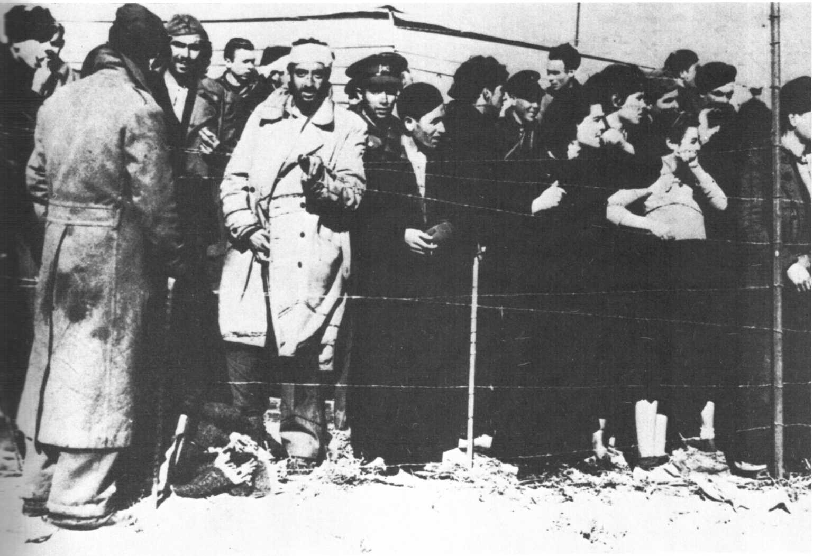
255
тому что он инстинктивно знал, что ничего другого ему не остается».
Конечно же, все это лишь подходы к ответу на решающий вопрос о действительном военном потенциале сил Народной армии, все еще сосредоточенных в Центрально-южной зоне для продолжения войны.
Этот вопрос наряду с проблемой развала высших органов власти республиканского государства и генерального штаба Народной армии был составной частью того, что мы назовем «риском отважных».
На риск небольшая группа
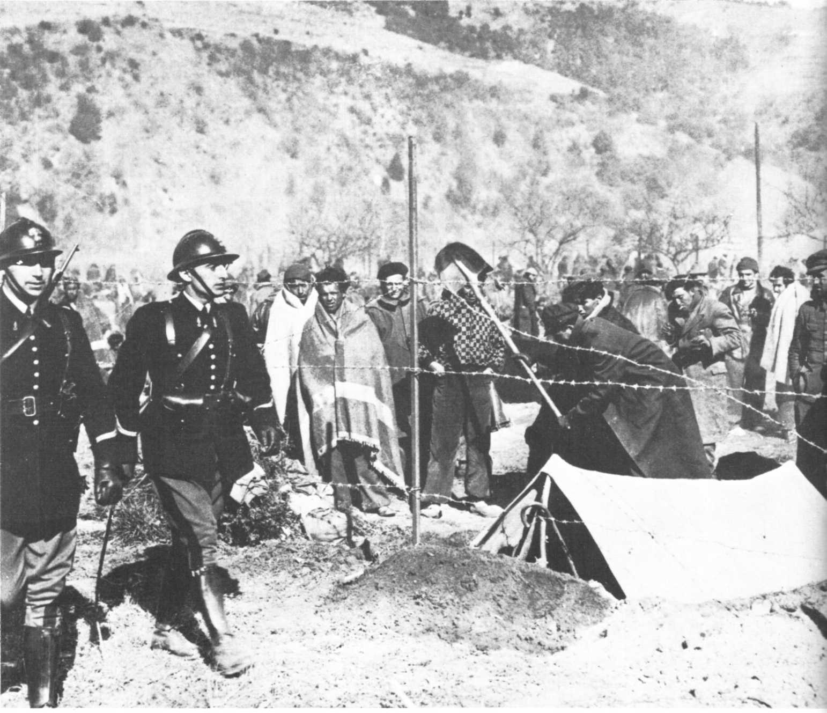
Концлагерь испанских беженцев в Амели-ле-Бэн. Чтобы не спать на голой земле, они роют землянки. Бараки будут построены много позже.
людей пошла, чтобы отвести страшную угрозу, неминуемый разгул насилия, ужаса и порабощения, которые имманентно сопутствовали безоговорочной капитуляции, требуемой Франко, сопутствовали не как нечто иллюзорное, а как конкретная реальность, которую на Севере (с осени 1937 года) и в Барселоне вслед за ее падением пришлось пережить тем, кто думал, что противник после всего того, что было выстрадано в войну, не допускавшую примирения, не прибегнет к таким крайностям.

Правительство Негрина в Центрально-южной зоне

Что же Хуан Негрин, глава испанского правительства, собственно говоря, собирался делать в Центрально-южной зоне, когда в ночь с 9 на 10 февраля в сопровождении нескольких министров сел в самолет и покинул Тулузу?
Заявить, несмотря на утрату Каталонии, о своей решимости продолжать войну?
Прикинуть, на какие возможности можно было бы для этого рассчитывать?
Прощупать, насколько были расположены вести дальнейшую борьбу наиболее видные военачальники, командующие четырьмя армиями, располагавшими немалым количеством вооружения, растянувшимися на многие сотни километров — сотни километров окопов, укрепленных точек, тыловых рубежей на случай отхода?
Самому убедиться, каким было моральное состояние сотен тысяч бойцов, которых генерал Миаха, под чьим началом они служили, продержал почти в бездействии все лето 1938 и зиму 1938/39 годов, в то время как в излучине Эбро и в Каталонии одно за другим развертывались два самых крупных сражения этой войны?
Уточнить условия, в которых в Центрально-южной зоне могла быть проведена эвакуация как можно большего числа людей из гражданского населения и военнослужащих, всех, кому грозили репрессии в том случае, если бы сопротивление рухнуло?
Не так просто ответить со всей ясностью на эти вопросы, и по двум причинам.
С одной стороны, ни разу Хуан Негрин, скончавшийся в 1956 году, не высказался со всей определенностью на этот счет. С другой — расхождения в документах, какими мы располагаем, отражают те версии, которым отдали предпочтение авторы.
Следует ли поэтому отбросить свидетельства и полупризнания современников этого особенно драматичного периода в истории войны в Испании и удовлетвориться скрытой констатацией, что на нет и суда нет?
Но если разобраться, огромное количество текстов и воспоминаний, относящихся к обстоятельствам возвращения Хуана Негрина в Центрально-южную зону тотчас же после поражения в Каталонии, дает достаточно богатый материал, чтобы довольно четко проследить в нем три основных направления.
Первое охватывает свидетельства политических противников главы правительства внутри самого лагеря республиканцев — от левых и правых социалистов (типа Ларго Кабальеро и Хулиана Бестейро) до анархо-синдикалистов из НКТ и ФАИ, включая и либералов из Левореспубликанской партии, Республиканского союза, «Эскерры де Каталуньи» и Националистической партии басков.
В глазах одержимых своего рода навязчивой идеей, что война была бесповоротно проиграна и следует «вести переговоры на почетных условиях» с Франко, глава правительства был либо «заложником» КПИ, либо попросту «орудием Москвы».
Когда читаешь или вспоминаешь, что они писали и говорили, выходит, что Негрину, вернувшемуся в Центрально-южную зону, не удалось осуществить свой пагубный план «продолжения борьбы до конца», потому что хунта полковника Касадо «заставила его обратиться в бегство».
То, что поражает в этих свидетельствах, — это чувство ненависти к главе правительства, способствовавшему сенсационному перелому в военной обстановке весной 1938 года. Поскольку действовал он против их воли, они ему этого не прощали.
Второе включает свидетельства людей, близких председателю совета министров, в большинстве своем входивших в ИСРП и принадлежавших либо к правому, либо к левому крылу этой партии.
Они по-иному оценивают возвращение Негрина на испанскую землю после утраты Каталонии.
Для Хулиана Сугасагоитиа, например, речь шла о своего рода «отчаянной миссии», призванной подготовить эвакуацию из Центрально-южной зоны возможно большего числа военнослужащих и гражданского населения, которым грозила смертельная опасность в случае победы Франко.
Как полагает Альварес дель Вайо, Негрин преследовал более сложную цель.
«Рассчитать силы, способные оказать сопротивление, пока не будут гарантированы гуманные условия мира, но также, — пишет он в своей книге «Битвы за свободу», — способные сопротивляться еще шесть месяцев».
Сопротивляться еще шесть месяцев? С какой целью?
«Мы мечтали, — поясняет он, — об испанском бастионе, каким бы маленьким он ни был, где бы мы держались до тех пор пока не пробил бы час отвоевания [Испании]. Воспоминание об испанских либералах начала XIX века, которые на своем островке, осажденном войсками. Наполеона (Кадис в 1812
258
году) *, в течение шести месяцев сопротивлялись натиску реакционных сил, казалось особенно воодушевляющим в эпоху, когда вся европейская политика претерпевала стремительные изменения. Хотя мы никогда не рассматривали мировую войну как выход, было очевидным, что, если бы в Испании остался республиканский опорный пункт в тот момент, когда вспыхнул бы неизбежный конфликт между «западными демократиями» и тоталитарными государствами, ужасные жертвы, принесенные испанским народом, не были бы напрасными».
Третье направление было представлено преимущественно политическими и военными деятелями, входившими в Коммунистическую партию Испании, и несколькими левыми республиканцами радикального толка.
Их свидетельства различаются больше по форме, чем по сути. Если они и отличны по «тону», это скорее дело темперамента.
Объединяет же их двустороннее определение, о котором Долорес Ибаррури, председатель КПИ, пишет в своей книге «Единственный путь» и в соответствии с которым позиция Негрина после его возвращения в Центрально-южную зону характеризовалась «колебаниями» и «известным макиавеллизмом».
Колебаниями, потому что в разные дни и при разных обстоятельствах глава правительства высказывал противоречивые точки зрения. То он говорил о необходимости сопротивления «за отсутствием иного выхода», то он «в глубине души жаждал катастрофы, которая освободила бы его от всякой ответственности за судьбу государства» **. Известным макиавеллизмом, потому что «Негрин, в глубине души мечтавший освободиться от лежавшего на нем груза — руководства страной — и найти предлог для прекращения борьбы, на первом заседании правительства в Мадриде говорил о коммунистах в столь язвительном и угрожающем тоне, что наш министр Висенте Урибе счел необходимым поставить точки над "i" и образумить его».
Прежде чем рассказать о том, как разворачивались события, несколько слов о «климате», превалировавшем в Мадриде, где государственный переворот (5 марта) впрямую поставил вопрос — капитуляция или продолжение войны.
В эту первую половину февраля 1939 года, когда на людей, истощенных более чем 900 днями сопротивления, обрушились известия о каталонском разгроме и о конфликте между правительством Негрина и президентом республики, испанская столица представляла необычное зрелище.
Мадридские бойцы, стоявшие в Университетском городке, в Каса дель Кампо, в Карабанчеле, где шла жестокая окопная война с пулеметным огнем, ружейной пальбой и ставшим привычным метанием гранат, были еще под впечатлением тяжелого поражения в брунетской операции (7 января 1939 года), возглавлявшейся полковником Барсело. Операция осуществлялась теми скудными средствами — имея в виду и военный материал, и личный состав, — которые были выделены полковником Касадо, командующим армией Центра.
Среди гражданского населения провал этой попытки наступления, свернувшегося за несколько дней, не воспринимался как бедствие, но, несомненно, он усилил ощущение, что военный путь, являясь временным решением вопроса, не может положить конец военным действиям в будущем.
Для жителей Мадрида настал чуть ли не самый тяжелый период осадного положения, длившегося с ноября 1936 года. Они были обречены на жесткое пайковое распределение продовольствия из-за нехватки его и из-за состояния транспорта (который, будь он лучше организован, мог бы доставить из богатых районов Леванта и портов Валенсии и Аликанте запасы продовольствия, мертвым грузом лежавшие на складах).
Ежедневное снабжение города продовольствием составляло 1000 тонн продуктов, из которых 600 доставлялись поездами и 400 грузовиками. И это в городе с населением в 850 тысяч человек!
Перед магазинами, где жестоко сказывалась нехватка товаров, выстраивались бесконечные очереди. Жертвами серьезного недоедания становились преимущественно старики и дети.
В телеграмме от 16 февраля 1939 года корреспондент лондонской «Таймс» в Мадриде сообщал, что, по его данным «как минимум 400 человек в неделю становились жертвами лишений и трагической нехватки лекарств». Процветал черный рынок. Им могли пользоваться благодаря своим тщательно припрятанным с начала войны ценностям и царившей неупорядоченности представители зажиточных слоев, которым таким образом удавалось избежать нужды в ее самых жестоких проявлениях.
Сердце сжималось при виде Мадрида с его обрубленными деревьями, скамьями, распиленными на чурки, с помощью которых разжигались домашние «брасеро» — мангалы, единственное спасение от резких утренних холодов на Кастильском
__________
* Островок существовал и в буквальном смысле. Кортесы, позже получившие название кадисских, были созданы в сентябре 1810 года на острове Леон близ Кадиса. — Прим. перев.
** Здесь и далее цитируется по книге: Долорес Ибаррури. Единственный путь. М., 1962, с. 434-435.
259
плато. К ночи станции метро превращались в огромные общие спальни, куда, спасаясь от артиллерийских обстрелов, перемещались из своих заледеневших квартир тысячи людей, располагавшихся на импровизированных матрацах. Поскольку свет часто гас, те, кто оставался у себя дома, были вынуждены сидеть при неверном свете свечей или же красноватых отблесках тлеющих в брасеро углей
Газеты из-за недостатка бумаги выходили нерегулярно. И тем не менее Мадрид жил своей военной жизнью. Все мужчины в возрасте от 17 до 45 лет находились на действительной службе. Бездумно проведенная всеобщая мобилизация обернулась сокращением производства и возросшей дезорганизацией в административных органах, призванных решать тысячи проблем осажденного города.
23 января 1939 года генерал Миаха ввел «военное положение» в Центрально-южной зоне. Мадридцев это в известной степени ошеломило. А что же они делали с ноября 1936 года, как не отбивали бесконечные атаки на столицу и боролись с последствиями осадной войны?
8 февраля 1939 года, то есть накануне того дня, когда правительство Негрина перешло границу с Францией, чтобы возвратиться в Центрально-южную зону, генерал Миаха, будучи «представителем министра обороны», был назначен Негрином главнокомандующим сухопутной армией, военно-воздушными силами и военно-морским флотом. В этом качестве он располагал верховной властью не только во всех военных делах, но и в делах гражданских.
Внезапно вознесенный и облеченный самыми высокими полномочиями в Центрально-южной зоне, Миаха не соответствовал возложенным на него обязанностям. Он даже временно не мог взять на себя столь непомерную ответственность.
Действительным командующим четырех армий, занимавших несколько сот километров фронта, был, по сути дела генерал Матальяна.
Эти четыре армии находились соответственно под командованием полковника Касадо (Центр), генерала Менендеса (Левант), генерала Эскобара (Эстремадура) и полковника Морионеса (Андалусия).
Что касается авиации, командование ею было поручено полковнику Камачо, а во главе военно-морской базы в Картахене был поставлен генерал Бернал, в то время как военно-морским флотом в целом командовал адмирал Буиса.
В этом созвездии военачальников высшего ранга выделялись двое: генерал Матальяна, кадровый офицер, который в течение длительного времени был заместителем Висенте Рохо, и полковник Касадо, состоявший в военном эскорте президента республики, а затем выполнявший — без особого блеска — различные командные функции во время республиканских наступлений 1937 года.
Заняв пост командующего армией Центра, полковник Касадо разместил свой штаб в романтическом дворце с символическим наименованием «Каприз», стоявшем в центре огромного крупнопоместного владения с примыкающим к нему великолепным парком с аллеями, украшенными статуями и цветочными клумбами. Касадо переименовал его в «Позицию Хака», а ныне он именуется «Аламеда де Осуна». К этой-то «Позиции Хака» и вели все нити государственного переворота, совершенного в Мадриде спустя меньше месяца после возвращения правительства Негрина в Центрально-южную зону.

Опасный внутренний раскол и сломленный, колеблющийся глава правительства

В то время как война в Испании шла к своей развязке, произошло событие большой политической значимости — провинциальная мадридская конференция КПИ (с 8 по 11 февраля).
Она ставила своей целью определить непосредственные задачи и соответственно свою позицию перед лицом военного разгрома в Каталонии. Ей предшествовали другие подобные конференции в провинциях Хаэн, Толедо и Куэнка, где на повестке дня стояла в качестве главной проблемы организация сопротивления и выработка необходимых для этого мероприятий. Мадридское совещание проходило с участием делегатов Народной армии, военных заводов и представителей сельской местности. Среди делегатов было немало и женщин-бойцов.
Эта конференция мадридской провинции, ставшая поистине лебединой песнью КПИ, перед тем как распалась Центрально-южная зона, в известном смысле явилась пророческой.
Действительно, вопреки утвердившейся традиции, в соответствии с которой партии и организации Народного фронта в подобных случаях выражали, по крайней мере на словах, свою солидарность с другими составляющими антифашистскую коалицию, на этот раз на заседаниях не присутствовали делегации ни от социалистов, ни от анархо-синдикалистов, ни от прочих.
Этот бойкот не был случайным. Он явился одновременно свидетельством происшедшего, по сути дела, распада Народного фронта и внезапно прорвавшегося антикоммунизма. Поэтому работа Мадридской
260
конференции КПИ сосредоточилась на проблемах восстановления единства Народного фронта снизу доверху и на мерах, необходимых для укрепления Народной армии.
В выступлениях делегатов, прибывших с фронта, проходившего совсем неподалеку от столицы, говорилось о тревоге, которую им внушали пораженческие настроения, уже отмечавшиеся у некоторых командиров частей.
Другие сосредоточились на закулисных политических маневрах, эпицентром которых был правосоциалистический лидер Хулиан Бестейро. Встретив поддержку со стороны бывшего председателя совета министров Ларго Кабальеро (корни ее восходили к их совместному пребыванию в Париже), он с середины
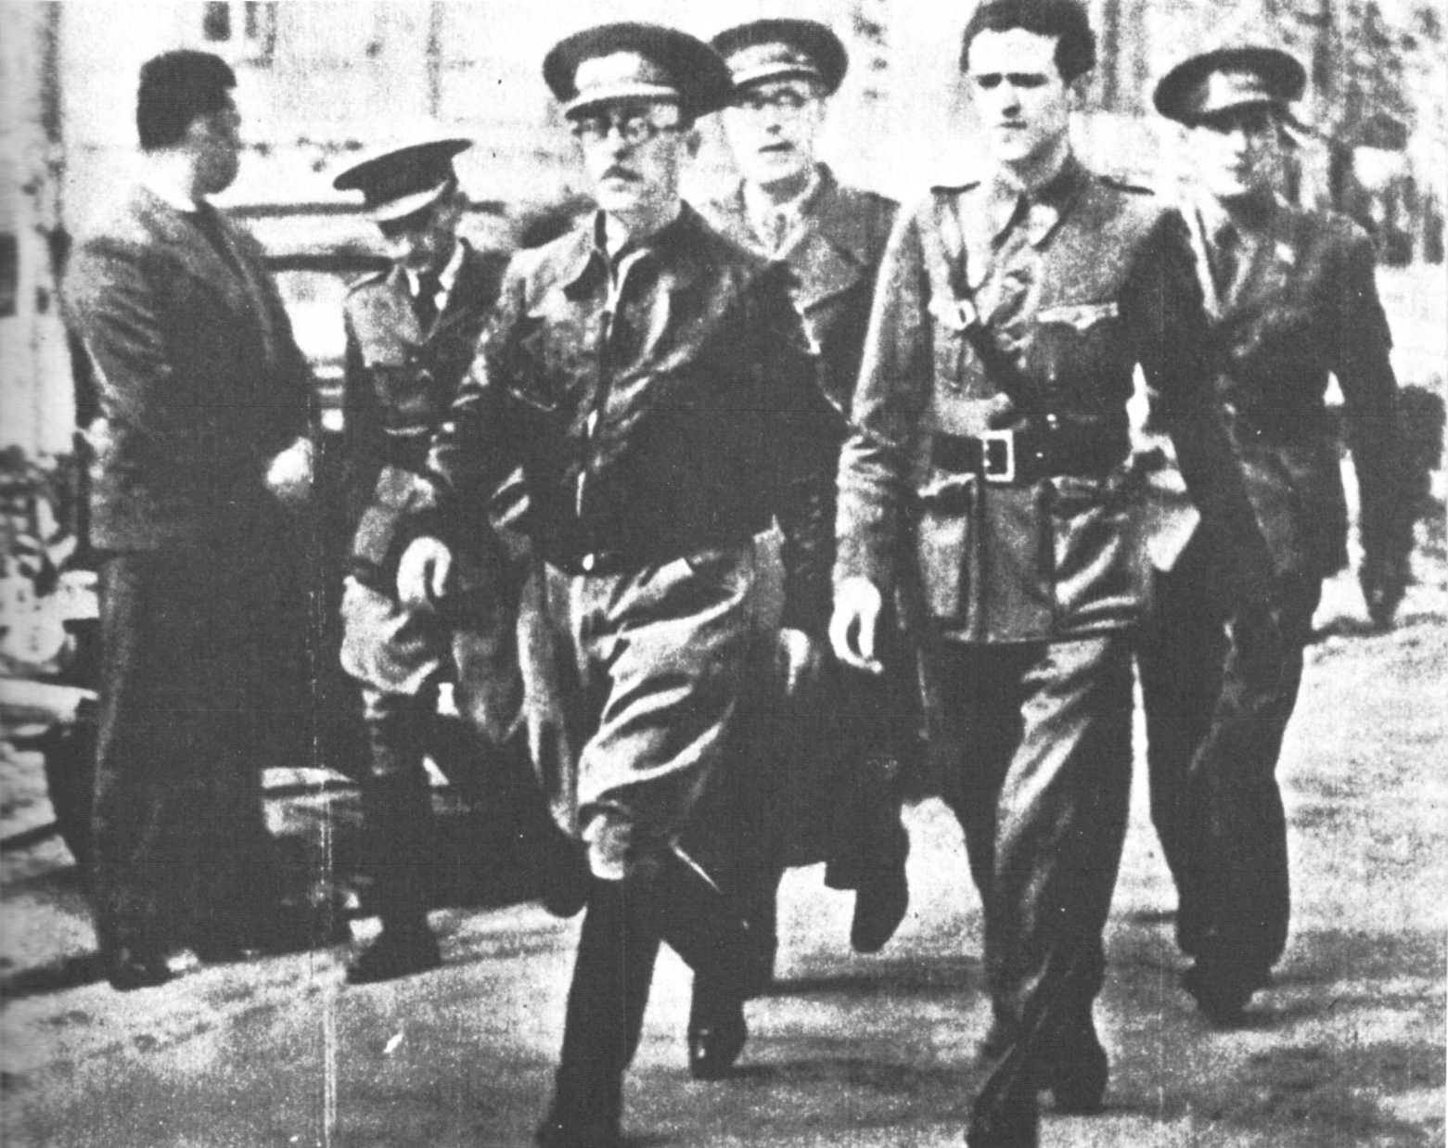
Часть командного состава, дотоле занимавшая лояльные позиции в отношении Негрина и его правительства, весной 1939 года поддалась капитулянтским настроениям и примкнула к Мадридской хунте, возглавленной полковником Касадо (в центре, в очках).
261
ноября 1938 года яростно выступал против Народного фронта. В своем выступлении перед исполнительной комиссией ИСРП он заявил ничтоже сумняшеся:
«Чем больше укрепится Народный фронт, с тем большей враждебностью будет относиться к нам общественное мнение за рубежом, ибо это явится доказательством, что коммунизм укрепил свои позиции».
Несколько коммунистов, изобличивших в своих статьях и листовках эти нападки на Народный фронт со стороны главного представителя правого крыла ИСРП и бывшего лидера левых социалистов, были арестованы по распоряжению полковника Касадо. Арест был наложен и на «Мундо обреро», центральный орган КПИ в Центрально-южной зоне. И все это (как в насмешку!) — «для сохранения народного единства».
Идя на это, полковник Касадо действовал не в одиночку. По договоренности со своими политическими союзниками, он публично сделал первый ход, с тем чтобы изолировать КПИ и подвести под готовящийся государственный переворот общую политическую базу: отождествление коммунизма колеблющимися руководителями, его противниками и частью тыла с продолжением сопротивления.
Когда на провинциальной партийной конференции мадридской организации стали известны эти аресты и то, что арест был наложен на «Мундо обреро», конференция, естественно, высказала свой протест.
Но механизм, детище Касадо, уже был запущен, и заговорщики отныне стали пользоваться им, чтобы заставить примкнуть к ним колеблющихся и тех, кто по простоте душевной верил, что можно «вести переговоры о гуманном мире» с Франко.
Перед тем как разойтись, делегаты провинциальной конференции КПИ выслушали краткие обращения Долорес Ибаррури и других руководителей коммунистической партии. Долорес Ибаррури в своем выступлении подчеркнула, с одной стороны, недостатки в деятельности мадридских организаций с учетом крайней серьезности обстановки, а с другой — необходимость политических действий, соответствующих обстоятельствам, после чего было принято несколько резолюций. Одна из них была особенно важной. Она сводилась к тому, чтобы срочно потребовать от председателя совета министров Негрина смещения с командных должностей военачальников, за которыми были замечены колебания или пораженческие настроения, и замещения их людьми твердых убеждений, энтузиастами, готовыми к любой жертве.
Все эти дни «Мундо обреро» выходила с крупными заголовками, призывавшими к «борьбе до конца» (9 февраля), к тому, чтобы «подготовить победоносное сопротивление и обратить все имеющиеся средства на достижение независимости Испании» (12 февраля).
По окончании работы конференции, что совпало с прибытием в Мадрид правительства Негрина, «Мундо обреро» продолжила на своих страницах борьбу за соблюдение принятой линии на сопротивление, без каких либо отклонений. Вот несколько заголовков, свидетельствующих об этом:
«Испания — сплоченная и более чем когда-либо полная решимости бороться за свою независимость» (16 февраля);
«Мы хотим оставаться свободными, и мы останемся ими» (17 февраля);
«Все на войну, чтобы отстоять независимость Испании!» (18 февраля).
19 февраля тон становится чуточку более приподнятым: «Да, мы можем победить, и мы победим. У нас нет иного выбора». И вслед за этим 22-го: «Силы, которыми мы располагаем, позволяют нам сказать, что в последней битве Республика победит».
23 февраля политбюро КПИ, большая часть членов которого после утраты Каталонии вернулась в Центрально-южную зону, в свою очередь публично высказало свою точку зрения относительно обстановки, сложившейся в результате тяжкого поражения, нанесенного республиканскому лагерю, и необходимости «мобилизовать актив партии на фронте и в тылу», чтобы восстановить «единство рабочих и демократических сил», что является непременным условием «усиления сопротивления нашего народа».
Результатом обсуждения явился документ, который с тех пор, как он был опубликован самой высокой инстанцией КПИ, не перестает быть объектом оживленной полемики, связанной с тенденциозной интерпретацией оригинального текста.
Не входя в подробности, обратимся к сути вопроса.
В своем анализе международной обстановки в конце февраля 1939 года руководители коммунистической партии говорили следующее:
«Международная обстановка никогда не была столь неустойчивой, как сейчас. Продолжение сопротивления не только необходимо, но и возможно. Мы полагаем, что наше сопротивление (как это уже случалось в прошлом, когда многие считали все потерянным, — ноябрь 1936 года, март и апрель 1938 года) может снова привести к изменению как внутренней, так и международной обстановки в нашу пользу, может способствовать появлению новых благоприятных обстоятельств
262
и открыть перед нами перспективы победы»*.
Ухватившись за этот анализ, о котором апостериори можно думать разве, что он был слишком оптимистичен, круги, противившиеся продолжению сопротивления, развязали в Центрально-южной зоне вирулентную кампанию, призванную утвердить в общественном мнении мысль, что авторы этого документа цинично делали ставку на войну в Европе, на мировую войну, которую Советский Союз якобы использовал бы в своих гегемонистских целях.
Помимо интерпретаций позиции, публично занятой КПИ в феврале 1939 года, историка больше всего поражает то незнание истинной позиции коммунистических руководителей в данных обстоятельствах, какое приходится констатировать в работах, вышедших из-под пера тех или иных известных англосаксонских университетских деятелей. А какой была эта позиция, мы знаем по воспоминаниям Долорес Ибаррури, где она рассказывает о встрече, которую делегация КПИ за день до публикации инкриминируемого компартии заявления имела с Хуаном Негрином и во время которой изложила ему свою точку зрения.
Мы ее приводим:
«Если правительство готово продолжать сопротивление, коммунистическая партия окажет ему поддержку; если оно хочет начать мирные переговоры, коммунистическая партия не будет этому препятствовать... Негрин ответил, что не существует иного пути, кроме продолжения борьбы, и что он хотел бы вручить свою отставку президенту республики (этот пост после отставки Асаньи занимал Мартинес Баррио), но не может сделать этого из-за отказа сеньора Мартинеса Баррио вернуться в Мадрид. Что же касается переговоров о заключении мира, то он не считал возможным начинать их в отсутствии президента республики, не посоветовавшись с ним.
— Итак, — спросили мы, — где же выход?
— Нет иного выхода кроме сопротивления, — ответил Негрин — Для этого я собираюсь предпринять необходимые меры: реорганизовать и укрепить фронты, улучшить положение в тылу» **.
Стало быть, мнение Негрина было таким же, и не одна только КПИ заявляла, что сопротивление было единственно и принципиально приемлемой позицией. Более всего желая не ухудшать и без того катастрофических отношений между различными составляющими силами Народного фронта, она была озабочена тем, чтобы в случае начала переговоров о мире, они проходили бы не в обстановке раскола, гибельного для всех них, а в атмосфере восстановленного единства, что позволило бы им выстоять перед лицом противника, требующего безоговорочной капитуляции.
Такой была позиция соответственно и КПИ, и Негрина.
До конца февраля глава правительства метался из конца в конец по Центрально-южной зоне, так и не сосредоточив своих усилий на Мадриде, где полковник Касадо заканчивал подготовку к государственному перевороту при поддержке правых социалистов, представленных Хулианом Бестейро, и других политических деятелей, среди которых были анархо-синдикалистские лидеры, такие, как подполковник Сиприано Мера, командир IV армейского корпуса, и все политическое руководство НКТ-ФАИ в Центрально-южной зоне.
В серьезной обстановке, требующей быстрых решений, Негрин пустил все на самотек, сделав возвращение правительства в Центрально-южную зону просто вопросом чести.
Перед махинациями Касадо позиция Негрина была, в сущности говоря, самоубийственной. 1 февраля 1939 года (то есть еще до окончательной утраты Каталонии) Касадо тайно вступил в контакт с каудильо при посредничестве прежде всего Службы информации и военной полиции (СИПМ ***), начальником которой был не кто иной, как небезызвестный полковник Унгриа из штаба Франко, и полковника Хосе Сентаньо де ла Паса, главы франкистской «пятой колонны», занимавшего в Мадриде высокие должности в штабе армии Центра.
Имея перед собой Касадо, этого новоявленного Яго, глава испанского правительства действовал вяло, а требовалась быстрота реакции.
Когда же он наконец решился перейти к действиям, было уже слишком поздно: 5 марта в Мадриде произошел государственный переворот, главной пружиной которого были Касадо и Бестейро.
То, что последовало, ознаменовало конец сопротивления, конец поискам такого мира, который не был бы простой капитуляцией, и отозвалось похоронным звоном, возвещавшим беду сотням тысяч республиканцев, оказавшихся в западне. Это означало и кончину Второй республики с ее первыми демократическими реформами, Народным фронтом и его революционными достижениями.
________
* Долорес Ибаррури. Единственный путь, с. 440.
** Там же, с. 437-438.
*** Служба армейской разведки и карательный орган франкистов (Servicio de Information у Policia Militar (SIPM) — Прим. перев.
263
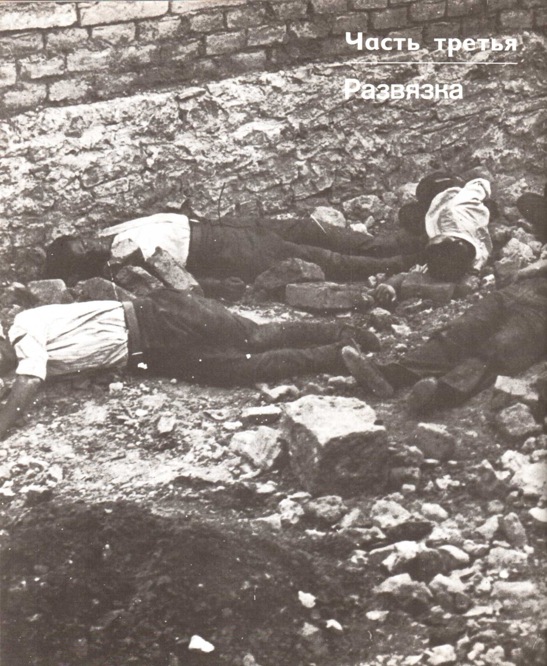
Беседа с Рафаэлем Альберти 266
Глава первая
Преданная Испания 274
Переворот в Мадриде и капитуляция 274
Глава вторая
Культурный подъем в республиканской Испании 290
Беседы о франкизме (Пьер Вилар-Жорж Сориа) 306

Беседа с Рафаэлем Альберти

ЖОРЖ СОРИА. Вскоре после государственного переворота Наполеона III Виктор Гюго, отправившись в изгнание на английский остров Гернси, поклялся самому себе не возвращаться на родную землю до тех пор, пока во Франции будет оставаться у власти тот, кого он называл «Наполеон Малый». И он сдержал свое обещание.
И вы, дорогой Рафаэль Альберти, проведя в изгнании в Аргентине и Италии 38 лет, придерживались того же принципа. Представляю, чего вам стоило такое испытание. Ведь иные интеллектуалы-республиканцы, не менее преданные своим убеждениям, в конце концов вернулись в Испанию еще до смерти Франко. Могли бы вы объяснить причины вашего столь долгого выжидания?
РАФАЭЛЬ АЛЬБЕРТИ. Я дал клятву не возвращаться в Испанию, пока будет жив Франко, потому что мне, а вернее, нам с Марией Тересой казалось немыслимым мирно вернуться в страну, которой управляет палач, банда палачей, в которой после окончания войны все уцелевшие бойцы республиканской армии были брошены в тюрьмы, где затем казнили двести тысяч человек. В Испании нельзя было произнести слово «свобода», было упразднено право собраний и всякая встреча более чем трех человек уже сама по себе являлась преступлением; даже произведения таких писателей, как Бальзак, не говоря уже о других, находились под запретом, все подвергалось цензуре.
Вернуться в страну, в которой господствовал террор и где ежедневно твердили о мире, но мира-то на самом деле не существовало, было бы изменой и одновременно западней.
Франкисты распространяли послания, приглашавшие нас вернуться в Испанию. И были люди, которые возвращались. Люди эти заслуживают самого большого уважения, но они не были глубоко вовлечены в борьбу с франкизмом, как мы. Мы же, где бы ни находились, каждый час, каждый день продолжали быть борцами-антифранкистами.
В течение полутора лет, проведенных мною во Франции после окончания войны, я не переставал заботиться о судьбе беженцев, оказавшихся в концентрационных лагерях. В то время я написал цикл стихотворений, в которых отразил условия их жизни. Впоследствии я включил эти стихи в сборники, первый из которых назывался «Двуязычная жизнь испанского беженца во Франции».
Но и после того, как мне представилась возможность уехать в Латинскую Америку, где я прожил 24 года, я продолжал и там бороться в первых рядах против всего, что происходило в Испании. Мои произведения того времени свидетельствуют об этом, иногда с присущей им мягкостью, иногда — яростно, иногда в них улавливается ностальгия, которую порождали воспоминания об утраченном или чувство оторванности от своих корней. В те годы я объездил всю Аргентину, весь Американский континент и везде выступал против франкизма, читая свои стихи, рассказывающие о расправе над Федерико Гарсиа Лоркой, который стал символом всех расстрелянных, о трагической кончине Антонио Мачадо, который, едва вырвавшись из Испании, умер неподалеку от концентрационного лагеря Колиур [Франция. — Пер.]. Своим слушателям я говорил о том, что в действительности происходило в Испании.
Обосновавшись в Италии, я и там продолжил свою борьбу против франкизма, выступив в защиту обвиняемых на бургосском процессе. Я возглавил кампанию за амнистию. В этой стране я прожил почти 14 лет. Здесь в первые же дни после чилийской трагедии я выступил в защиту народа Чили, говорил о Пабло Неруде, который, так же как Федерико Гарсиа Лорка, стал жертвой фашизма. О Неруде можно сказать, что он был расстрелян отчаянием.
Период, проведенный в изгнании, был для меня крайне мучителен, но одновременно он обогатил мою жизнь, сделал ее более глубокой, чего ей прежде недоставало. И как бы тяжело мне ни было, я возвратился в Испанию лишь тогда, когда счел, что могу и должен это сделать. Прекрасным майским днем 1977 года я вышел из самолета, приземлившегося в аэропорту Баррахас, близ Мадрида. Того Мадрида, в котором уже никогда больше не будет Франко.
ЖОРЖ СОРИА. И что вы почувствовали, когда ступили на испанскую землю после стольких лет отсутствия?
РАФАЭЛЬ АЛЬБЕРТИ. На аэродроме я был встречен большой толпой народа. Уже несколько раз объявлялась дата моего приезда в Испанию, но каждый раз я откладывал свой вылет из Рима. И когда наконец я все-таки вылетел из Рима и прибыл в Мадрид, там меня уже ожидало множество людей. Над толпой реяли красные флаги, люди пели Интернационал, их кулаки были сжаты и высоко подняты вверх. Словом, это была манифестация, какой мне не приходилось видеть со времени окончания войны. Когда я ступил на испанскую
266
землю, меня охватило огромное волнение. Ведь прошло столько времени: целых 38 лет!
ЖОРЖ СОРИА. Что же вы испытали? Грусть? Радость? Может быть, и то и другое одновременно?
РАФАЭЛЬ АЛЬБЕРТИ. Да, и радость и печаль одновременно.
Грусть, потому что я прибыл в страну погибших, где царил культ смерти, который в ней столь усердно насаждался. Но в то же время у меня возникло ощущение, что я прибыл в страну надежды, где я сразу же смогу получить ясный ответ на все поставленные в моих стихах вопросы, в страну, в которой наконец-то начали реализовываться заложенные в ней возможности, но с каким опозданием! В конечном итоге я вернулся на родину с радостью, к которой примешивалось чувство сильной элегической грусти.
ЖОРЖ СОРИА. В связи с войной в Испании было много разговоров о возрождении в новой форме, в форме франкизма, постоянно действующего в испанской истории
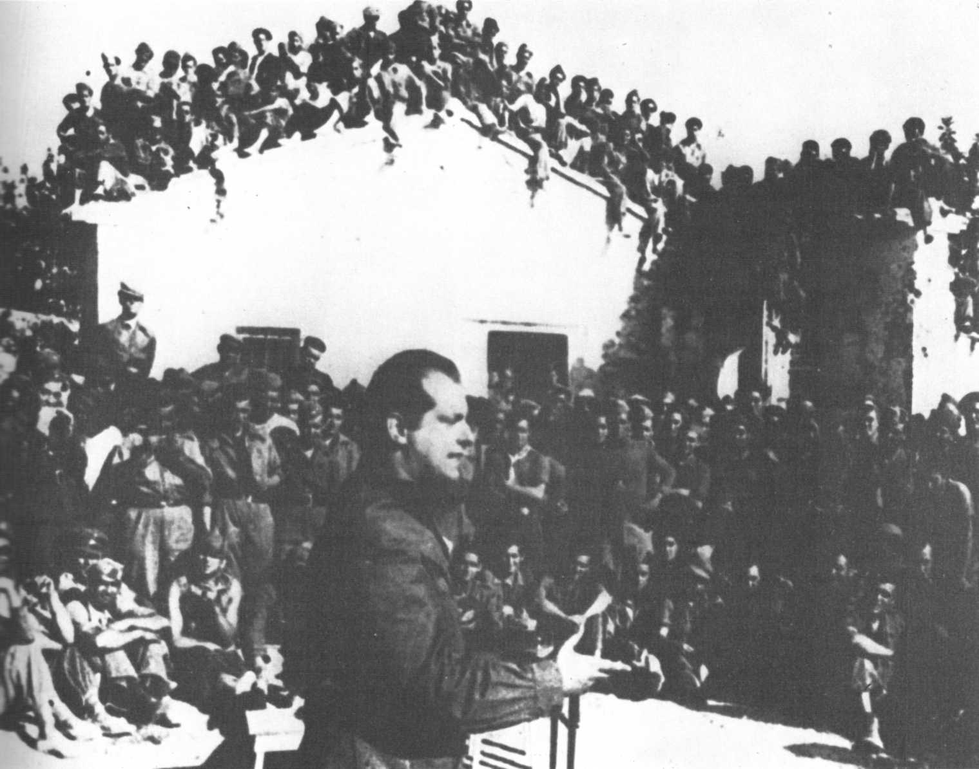
Рафаэль Альберти читает свои стихи в прифронтовой деревушке в октябре 1936 года.
267
начиная с XVI века фактора, который обычно называют «черной Испанией». Был ли, по вашему мнению, груз традиций прошлого решающим в гражданской войне в Испании?
РАФАЭЛЬ АЛЬБЕРТИ. Со своей стороны я считаю, что в истории Испании уже с давних времен имел место целый ряд явлений, которым было дано название «черная Испания». «Черная Испания» существовала уже при Филиппе II, в Эскориале, и вновь проявила себя во времена отвратительного правления Фердинанда VII.
В своем творчестве Гойя отразил наиболее чудовищные стороны этой Испании. Произведения Кеведо также содержат целый набор убийственных суждений о «черной Испании», и это несмотря на то, что он был человеком, преданным монархии. За свою непримиримость Кеведо был брошен в тюрьму, где находился в течение длительного времени. Он был освобожден лишь незадолго до смерти, когда ноги его уже разлагались от гангрены.
На протяжении веков в Испании преследовались деятели культуры и искусства, интеллектуалы, все те, кто обнаруживал подспудную или явную оппозицию сменявшимся здесь у власти режимам.
В XIX веке история нашей страны была отмечена вехами пронунсиаментос; их кульминацией в XX веке стал военный мятеж 18 июля 1936 года, в котором участвовал и играл важную роль наиболее влиятельный блок сил, представлявших «черную Испанию». Этот мятеж ничем нельзя оправдать: ведь Испания перешла к республиканской форме правления исключительно честным и неожиданным путем — в результате муниципальных выборов, повлекших за собой падение монархии. Недруги республики не могли вынести того, что республиканская власть начинала, пускай робко, проводить в жизнь аграрную реформу, реформы вооруженных сил и системы народного образования. Эта последняя до крайности выводила из себя кое-кого, на школьных учителей смотрели как на врага Испании № 1. Их ненавидели, и, когда разразилась гражданская война, они наравне с франкмасонами подверглись чудовищным репрессиям.
В сущности, на протяжении веков Испания таила в себе еще одну, иную Испанию. Пароксизм насилия достиг своего высшего предела 18 июля во время мятежа, который, как мы надеемся, был последним в нашей истории.
ЖОРЖ СОРИА. Дорогой Рафаэль Альберти! Среди воспоминаний, связывающих меня с вами и с Марией Тересой, самые живые и яркие, которые угаснут во мне лишь при моем последнем вздохе, относятся к первым дням битвы за Мадрид в ноябре 1936 года. Вы оба тогда проживали в помещении Альянса антифашистской интеллигенции, бывшем дворце маркиза Беллаэспина. Что до меня, то я занимал комнату в отеле «Палас», превращенном в госпиталь. В моей комнате всегда ощущались тошнотворные запахи, попадавшие в нее из операционных, расположенных под огромной ротондой первого этажа.
В те дни и вы, и я приняли твердое, хотя, может быть, необдуманное решение оставаться в Мадриде до того дня, пока он не прекратит сопротивления. Надо сказать, что сопротивление это было сымпровизированно в течение двух или трех решающих дней.
Теперь, по прошествии времени, не могли бы вы попытаться определить или хотя бы обрисовать состояние вашего духа в те ноябрьские дни, когда решалась судьба Мадрида? И о каких трагических или счастливых мгновениях тех дней вы сохранили неизгладимые воспоминания?
РАФАЭЛЬ АЛЬБЕРТИ. Когда в последние дни ноября 1936 года республиканское правительство решило перенести свою официальную резиденцию в Валенсию, ряд видных деятелей культуры, которым советовали покинуть Мадрид, уехали вместе с ним. Я вспоминаю о своем посещении поэта Антонио Мачадо, которого я также убеждал покинуть столицу. Пятый полк, являвшийся военным формированием, близким к коммунистической партии, взял под свой контроль эвакуацию из Мадрида деятелей науки и культуры, большинство которых было выдающимися, незаменимыми для испанской культуры и ее будущего людьми. Нельзя было рисковать их жизнью, оставляя под бомбами врага. Мне вспоминается прощальный обед, устроенный Пятым полком в честь этих людей, на котором присутствовали многие известные ученые и писатели, и среди них: Антонио Мачадо, выдающийся филолог и специалист по романским языкам Рамон Менендес Пидаль, имевший международную известность доктор медицины Мараньон, который в последующем повел себя не слишком достойно. В самый разгар прощального обеда Мадрид подвергся бомбардировке. Выступая на обеде, Антонио Мачадо, страдавший чрезвычайно острым артрозом, предложил для защиты Мадрида свои руки, поскольку, как он сказал, ноги отказывались ему служить. И это была отнюдь не риторическая фраза. С присущей ему исключительной поэтической искренностью Мачадо поставил свое перо на службу нашему делу и создал стихотворения удивительной красоты.
Когда же все эти люди переехали из Мадрида в Валенсию, нас осталось всего единицы. Что до меня, то я принял решение не уезжать, что бы ни случилось.
ЖОРЖ СОРИА. Почему?
268
РАФАЭЛЬ АЛЬБЕРТИ. Я просто не мог уехать. Это не было каким-то чудачеством: мое решение остаться в Мадриде было хорошо обдуманным, основательно взвешенным шагом. И на протяжении всей войны я всего лишь три раза покидал Мадрид, для того чтобы побывать в Валенсии и Барселоне.
В самый разгар битвы за Мадрид я совершил молниеносную поездку в Барселону, чтобы принять участие в проходившей там представительной встрече общественности. Она была организована каталонскими деятелями культуры, на ней присутствовали писатели из Франции — такие, например, как поэты Тристан Тцара и Шарль Вильдрак, — советский писатель Эренбург и другие известные литераторы. Эта встреча стала волнующей демонстрацией солидарности с сражающимся Мадридом. Ее организаторы хотели оповестить всю Каталонию, что в случае падения Мадрида ее судьба будет тем самым предрешена.
Мне вспоминается, что в ту ночь Барселона своей иллюминацией напоминала город мирного времени. В отличие от Мадрида Барселона в то время еще ни разу не подвергалась бомбардировкам с воздуха или артиллерийским обстрелам. Но пока продолжалась наша встреча, военное судно франкистов обстреляло порт и залив Росас. Это было своего рода предупреждением. И к тому времени, когда наша встреча подходила к концу, Барселона уже была погружена во мрак. С тех пор и вплоть до самого конца войны в ней соблюдалось затемнение.
Моя вторая поездка в Барселону состоялась в июле 1937 года в связи с открытием Международного конгресса писателей-антифашистов в защиту культуры. Начав работу в Валенсии, конгресс переехал затем в Мадрид, где продолжались его заседания, в то время как разворачивалось республиканское наступление в районе Брунете. Председатель Генералидада Каталонии Луис Компанис принял группу испанских и иностранных писателей: то был первый и последний случай, когда мне довелось встретиться с этим человеком. В 1940 году фашисты самым подлым образом расстреляли Компаниса в Монжуиче, после того как они добились его выдачи из Франции, где он проживал с момента окончания гражданской войны.
Думаю, что, как вы уже и сами только что сказали, наше решение остаться в Мадриде имело и свою романтическую сторону. Но в то время эта романтика оставалась во многом нами не осознанной. Она заключалась в том, что жизнь в столице ежедневно и ежеминутно сулила опасности. Мадрид был почти полностью окружен, враг обстреливал его из пушек. Чаще всего эти обстрелы начинались с наступлением ночи. В те вечера, когда франкисты не бомбили и не подвергали столицу обстрелам, мы спрашивали самих себя, уж не вошел ли неприятель в Мадрид. Но стоило нам услышать звук падающего снаряда, как мы убеждались в том, что наша оборона держится, а осада продолжается.
Эти дни и месяцы были удивительнейшим моментом нашей жизни, как и кульминацией войны. Чтобы точнее передать мое тогдашнее мироощущение, я позаимствую название одного знаменитого французского романа: в «раю под сенью скрещенных шпаг». Это были часы величайшей насыщенности во всех сферах нашей жизни, в том числе и культурной. Никакое другое время не может сравниться с этим.
В то время Альянс антифашистской интеллигенции по договоренности с Пятым полком и высшим военным командованием армии Центра организовал так называемый «Военно-полевой театр», руководство которым осуществляла Мария Тереса. Это был театр совершенно новой формы, «передвижной», для которого стали работать многие гонимые франкизмом поэты. То был театр для фронта, спектакли которого иногда проходили под огнем артиллерии, иногда прерывались бомбардировкой вражеской авиации. Он отнюдь не был театром для развлечения.
А наряду с ним был создан еще и Театр народного искусства, дававший спектакли в «Ла Сарсуэле». В нем ставилась «Нумансия» Сервантеса — пьеса, которую во время войны за независимость против наполеоновского вторжения играли в осажденной французами Сарагосе. Декорации к «Нумансии» были изготовлены по наброскам великого скульптора и художника Альберто Санчеса. В этом же театре были осуществлены постановки «Оптимистической трагедии» Вишневского, произведений Гарсиа Лорки и довольно забавных сценок из «Шато Марго».
По мере того как продолжал издаваться журнал «Моно асуль», на его страницах рождались романсеро — песни гражданской войны, которые сегодня представляют для нас чрезвычайный интерес, как бы не фыркали тогда по этому поводу некоторые пуристы, недовольные рождением феномена народной поэзии.
Наша деятельность принимала самые различные формы: для всех нас, целиком ей отдававшихся, она была способом поддержать защитников Мадрида. Мы привносили в их жизнь что-то такое, что поднимало их дух и позволяло им хоть немного отдохнуть от тягостных обязанностей окопной жизни.
Я очень горжусь тем, что оставался в Мадриде до самого конца обороны столицы, вплоть до марта 1939 года, когда полковник Касадо
269
отдал город Франко. Ибо — надо особо отметить и напомнить этот факт — Мадрид так и не пал, Мадрид был отдан нашим противникам людьми, которые нас предали, оголив оборонявшие его фронты и настежь распахнув перед неприятелем ворота столицы. До самого конца Мадрид оставался республиканским, я бы сказал, «красным». Осаждавшему Мадрид неприятелю он достался как подарок. Такова истина, и об этом я написал книгу стихов, озаглавленную «Столица славы» ("Capital de la Gloria"), в которых отображена жизнь мадридцев на протяжении 32-месячной осады.
ЖОРЖ СОРИА. Проводить аналогии часто бывает рискованно, но если бы вам пришлось сравнить важность, удельный вес Мадрида в истории гражданской войны в Испании с каким-либо другим событием испанской истории, какое столь же значимое по глубине своего воздействия на национальную, народную историю Испании событие вы могли бы назвать?
РАФАЭЛЬ АЛЬБЕРТИ. Здесь можно сделать одно сравнение, которое не будет чрезмерным. Речь идет о наполеоновском нашествии. Об этом времени я написал пьесу под названием «Ночь войны в музее Прадо».
ЖОРЖ СОРИА. Если я не ошибаюсь, она ставилась в 1973 или в 1974 году Театром Университетского городка в Париже.
РАФАЭЛЬ АЛЬБЕРТИ. Именно так. Кульминацией показанных в пьесе событий является восстание жителей Мадрида против войск Мюрата. Охватившее тогда народные массы Мадрида возбуждение во многих отношениях можно сравнить с тем, что происходило в ноябрьские дни 1936 года, когда создавалась оборона Мадрида.
ЖОРЖ СОРИА. Как по-вашему, что сохранится от этих дней, полных крови и траура, в памяти современников и в памяти будущих поколений?
РАФАЭЛЬ АЛЬБЕРТИ. У таких людей, как мы, у всех тех, чья жизнь, как только что я сказал, может быть названа «раем под сенью скрещенных шпаг», в памяти запечатлеется тот факт, что эта война была не просто войной, но одновременно и революцией. Это была революция и в области аграрных отношений, и в сфере образования, и в сфере социальных отношений, и еще во многих областях, преобразования в которых Вторая республика не сумела или не успела завершить. Но я еще хотел бы здесь добавить.
Историю пишут как правые, так и левые. Правые историки в своих писаниях сообщали и сообщают молодежи бог знает какие россказни о «деяниях» правых, но при этом они скрывают или обходят молчанием то, что в действительности делали испанские левые. Но когда будет написана подлинно научная история тех лет, почему бы не сказать — марксистская история, мне кажется, что защита республиканских свобод займет тогда достойное место как одно из величайших событий истории Испании. В любом случае для меня, в моем восприятии, эти годы остаются центральным событием жизни. Воспоминание о них позволяет мне испытывать чувство гордости.
ЖОРЖ СОРИА. Какой эпизод из событий тех лет ощущается вами как наиболее мучительный?
РАФАЭЛЬ АЛЬБЕРТИ. Это, несомненно, воспоминание о том, как один рабочий депутат-коммунист или социалист, точно не помню, — бежавший из Гранады в августе 1936 года и добравшийся пешком до Мадрида (он шел по ночам и прятался днем), пришел к нам в альянс и сообщил о распространившихся там слухах о расстреле Федерико Гарсиа Лорки. Мне вспоминается, как находившаяся тогда в Мадриде одна из сестер Федерико, Исабелита, узнав эту новость, позвонила мне и сказала: «Рафаэль, это неправда, это абсолютная ложь. Федерико прячется в Гранаде, я даже знаю у кого. Ничего не пишите, не делайте, не говорите, потому что все это обернется против него». Я ответил ей: «Обещаю, что я никому ничего не скажу». После этого мне не довелось разговаривать с Исабелитой Гарсиа Лорка целых двадцать пять лет — до того момента, когда я вновь увидел ее в Риме. И на днях я видел ее уже здесь, в Мадриде.
Но в тот же день, когда Исабелита, позвонив мне, уверяла меня, что Федерико находится вне опасности, все вышедшие в Мадриде после полудня газеты, все радиостанции передали весть о казни Лорки. Мы тут же обратились в Пен-клуб, председателем которого был тогда английский писатель Герберт Уэллс, попросив его навести справки по этому вопросу. Уэллс направил телеграмму капитану Вальдесу, который после мятежа 18 июля был назначен военным губернатором Гранады. Вальдес передал телеграфом следующий ответ: «Нам неизвестен адрес этого господина».
С тех самых пор меня не покидает мучительное ощущение, которое я впервые испытал, узнав о смерти Федерико. Это чувство охватывало меня на всех собраниях общественности, в которых я принимал участие в последние годы франкистского режима и даже после того, как этот режим перестал существовать, а амнистия все-таки задерживалась. Казнь Гарсиа Лорки запечатлелась в моей памяти как кошмар тех лет, как разгул ярости, который принес столько жертв. Эта расправа навсегда останется в памяти людей как символ смерти, на которую фашизм обрекает культуру.
ЖОРЖ СОРИА. А бывали ли у вас на протяжении всех этих лет проблески надежды?
270
РАФАЭЛЬ АЛЬБЕРТИ. Конечно. Надеждой было наполнено все то время, когда я верил, что мы не проиграем войну. У нас было тогда много иллюзий. Большую часть времени мы не подозревали обо всех кознях врагов Испанской республики. В странах «западной демократии» (такой термин употреблялся в ту эпоху) народы были на нашей стороне, но правительства, за редким исключением, поддерживали наших противников.
ЖОРЖ СОРИА. Мне хотелось бы узнать вашу оценку одного явления, которое не переставало озадачивать меня во время и после гражданской войны в Испании и которое, возможно, имеет известное отношение к глубинным истокам поэзии и романа.
Как вы объясните тот факт, что в Испании, где на протяжении всей ее истории было немало писателей-романистов, до сих пор не написан роман о гражданской войне, в то время как поэтический взрыв, который в годы войны она познала в республиканской зоне, способствовал созданию в короткий промежуток времени великих поэтических произведений — ваших, Мигеля Эрнандеса и Пабло Неруды?
РАФАЭЛЬ АЛЬБЕРТИ. Восхищение, которое во всем мире вызывала борьба республиканцев, разделялось и наиболее крупными писателями того времени. То же самое, за некоторыми исключениями, имело место и в Испании. Что касается этих исключений, то к их числу надо добавить вынужденное молчание тех испанских писателей, которые после мятежа оказались по воле случая блокированными во франкистской зоне. В целом писатели стояли на позиции осуждения франкистского режима.
Мне помнится, что во Франции все известные литераторы встали на сторону Испанской республики.
Это имело для нас громадное значение.
И наоборот, так называемая «национальная» зона не располагала поддержкой кого-либо из известных литераторов. Немногочисленные поэты, примкнувшие к Франко, ничего собой не представляли. Что касается вашего вопроса о достижениях в области поэзии и прозы, то мне хотелось бы заметить, что поэзия — это явление, которому присуща стремительность, ибо она порождена импульсом. Думаю, трудно представить себе поэтов, которые, находясь лицом к лицу с таким грозным явлением, как война, становясь свидетелями героизма бойцов и гражданского населения, останутся в стороне и не проникнутся всеобщим энтузиазмом. Даже наиболее далекие от действительности поэты постепенно один за другим обращались в своем творчестве ко всему тому, что тогда происходило.
Чтобы не ходить далеко, приведу в пример Пабло Неруду, который в момент военного мятежа находился в Мадриде в качестве консула Чили. В то время у него еще не было ясного политического мировоззрения. В руководимом им поэтическом журнале «Эль кабальеро верде» ("El caballero verde"), в котором он, имея большую свободу выбора, публиковал поэтов самых разных направлений, преобладала господствовавшая в то время, причем не только в Испании, субъективистская поэзия. Но как только началась битва за Мадрид, он очень быстро понял сущность событий, людей, общего дела защиты столицы и сам принес мне свою поэму — первое произведение на подобную тему, — которой затем открылся его знаменитый поэтический сборник «Испания — в сердце». Поэма была озаглавлена «Песнь матерям погибших ополченцев». Поскольку Неруда являлся консулом, он не хотел публиковать ее под своим именем, решив оставить свое произведение анонимным. Некоторое время спустя, когда на выборах в Чили победил Народный фронт, Неруда стал подписывать своим именем все те стихи, которые он создал в Испании и которые вошли в его «Всеобщую песнь».
Что до нас, испанских поэтов, то мы были прямо связаны с обороной Мадрида, с борьбой на других фронтах.
Таким был молодой поэт Мигель Эрнандес и другие, менее известные поэты, как Антонио Апарисио, Серрано Плаха и т. д. Многие молодые поэты в первых рядах сражались на поле боя. В боях участвовали и поэты старшего поколения, такие, как Гарфиас и Прадос. Были среди поэтов и такие, которые, находясь в тылу, подобно Альтолагирре, посвятили себя делу поддержки фронта.
В Каталонии имел место аналогичный феномен. Поэты становились политическими комиссарами, солдатами или офицерами.
Этот поэтический взрыв шел параллельно с обострением военного конфликта. Но даже в изгнании ностальгия по утраченной родине продолжала приносить свои поэтические плоды.
Что до писателей-романистов, то в нашем поколении их было немного. Рамон Сендер начал свой писательский путь романом об Африке и весьма интересными прозаическими произведениями анархического толка вроде «Семи красных воскресений» ("Los siete domingos rojos"). В свою очередь Макс Ауб, находясь в эмиграции, затронул в своем творчестве тему войны и попытался отразить приобретенный им на войне опыт в своих романах. Но насколько мне известно, не было создано ни одного романа, который бы развернул перед читателем обобщенную картину войны и который можно было
271
бы сравнить с тем, что сделал Неруда в области поэзии, создав поэтический сборник «Испания в сердце».
ЖОРЖ СОРИА. Было ли это явление вызвано отсутствием крупных дарований среди писателей или тому есть иная причина, связанная со спецификой творчества писателей-романистов?
РАФАЭЛЬ АЛЬБЕРТИ. Думаю, что непременным условием для создания романа является удаленность во времени от описываемого события. Но для успешной работы над романом необходимо и нечто другое: нужно располагать большим фактическим материалом, иметь свободный доступ к самым разнообразным источникам информации, будь то возможность посещать архивы, читать полные подшивки газет, собирать все свидетельства и тому подобное. Всех этих условий не существовало до самого недавнего времени, до тех пор пока в Испании у власти оставался франкизм, который сковывал творчество писателей путами ограничений, запретов, табу.
Кроме того, мне бы хотелось напомнить, что говорил о романе и поэзии наш великий Антонио Мачадо. Его мысли на этот счет могут послужить ключом к проблеме, которую вы подняли. «Поэзия, — говорил он, — имеет нечто общее с песней, а роман — с рассказом». Для рассказа требуется время и некоторая толика покоя. Чтобы рассказывать, нужно обладать разносторонними и глубокими познаниями об описываемом предмете, нужно иметь такой уровень политической и социальной подготовки, какой писателю нелегко приобрести в ходе войны, находясь под ружьем.
Посвященные этой эпохе романы должны охватить такие ужасающие и вместе с тем типичные для тогдашней Испании факты, как раскол внутри семей, где один брат замолкал, услышав, как другой брат поносит то, что он поддерживает. Не надо забывать, что гражданская война вторглась во все испанские семьи, не обошла стороной ни один семейный очаг. И когда начался военный конфликт, каждый брат шел своим путем и брал в руки оружие, чтобы защищать свои идеи. Когда, описывая это, можно будет показать всю глубину происходивших потрясений, а не ограничиваться рассказом о занятных эпизодах гражданской войны, тогда, я уверен, будут созданы столь же замечательные произведения, как «Национальные эпизоды» Гальдоса.
ЖОРЖ СОРИА. В русле ваших рассуждений о необходимости временной дистанции для появления крупных романических произведений можно вспомнить Толстого и Стендаля — авторов двух величайших шедевров XIX века: «Войны и мира» (1863-1869) и «Пармской обители» (1839). Оба романа были созданы по прошествии многих десятилетий после описываемых в них событий.
РАФАЭЛЬ АЛЬБЕРТИ. Все это подводит меня к мысли, что рано или поздно такого же рода произведения будут написаны и о войне в Испании. Конечно, это не может произойти вдруг.
ЖОРЖ СОРИА. После смерти Франко франкизм довольно быстро превратился в доктрину всех тех, кто испытывает ностальгию по фашизму. Но для того, чтобы новая Испания, становление которой будет проходить в оставшуюся последнюю четверть века, включилась в движение великих зарождающихся цивилизаций, какие ценности ей в первую очередь следует, по вашему мнению, приобрести?
РАФАЭЛЬ АЛЬБЕРТИ. Я полагаю, то, что происходит после сорока лет мертвой эпохи, с ее монументами в стиле Долины павших и со всей этой омерзительной некрофилией, вне всякого сомнения, приводит в удивление всю Европу. И это в особенности потому, что для всех стала очевидной одна простая вещь: народы не умирают и испанский народ в состоянии подняться из ночного мрака.
На протяжении всей своей истории испанский народ вынес много страданий. За исключением коротких промежутков времени, он постоянно находился в состоянии войны. Войны тянулись веками! Начиная с реконкисты, которая открылась битвой при Ковадонге в Астурии, и вплоть до падения королевства Гранада прошло почти восемь веков, а страна в силу тех или иных причин не прекращала воевать. В XIX веке, вслед за войной за независимость, направленной против Наполеона, последовали две гражданские войны и целый ряд пронунсиаментос — явления типично испанского, позаимствованного у нас всей Латинской Америкой.
Что до ностальгии по фашизму, то это чувство, безусловно, присуще некоторым испанцам. Однако франкизм дал так много обещаний и осуществил настолько мало из обещанного, что этим он породил в массах величайшее разочарование. И это несмотря на признаки внешнего благополучия, несмотря на рекорды, поставленные испанской индустрией туризма в 60-70 — е годы. Разрыв между обещаниями и действительностью привел к тому, что на выборах 1977 года обнаружилось, что воинствующего франкизма, того франкизма, который был силен поддержкой улицы и насилиями, творимыми армией, более не существует. Он был, я считаю, буквально сметен.
Франкизм оставил Испанию в тяжелом экономическом положении. Испанцев тяготит сама мысль о том, что три миллиона их соотечественников были вынуждены уехать за границу просто для того, чтобы прожить, просуществовать.
272
Испанцы сыты по горло невыполненными обещаниями.
То, что произошло в Испании в июне месяце 1977 года, когда избиратели пошли на выборы, похоже на озарение. За несколько часов Испания совершила воистину впечатляющий поворот, который продемонстрировал высокий уровень сознательности ее народа. Эти выборы обернулись возмездием для всех тех, кто развязал в 1936 году гражданскую войну со всеми ее последствиями.
Что касается вопроса о том, какими должны быть основные ценности Испании, переживающей процесс обновления, то я со своей стороны считаю, что сущность этих ценностей будет зависеть от решения стержневой проблемы — создания действительно свободного демократического общества.
Испания должна обрести все свободы, которых она была лишена. Она должна обеспечить возможности для развития и утверждения всех культурных ценностей. Нужно, чтобы к испанскому народу начали относиться всерьез. Испании необходима индустриализация. Нужно, чтобы Андалусия, которую в этом плане совершенно сбросили со счетов, была решительным образом избавлена от засилья латифундий, чтобы в ней исчезла безработица, чтобы правители страны, представляющие испанский народ, не боялись решать эти проблемы.
Необходимо, наконец, чтобы в эту последнюю четверть века Испания благодаря своему собственному развитию и подъему подошла к тому, о чем в данный момент еще не говорят и что необходимо назвать: к социализму.
Удельный вес Испании в мире значителен, однако на протяжении почти сорока лет к ней относились как к паршивой овце. Все те, кто ненавидел господствовавший в ней режим, поносил и саму страну. Про испанский народ часто забывали по той причине, что его судьба была связана с этим гнусным режимом, с его тюремными камерами, набитыми политическими заключенными, которым оказывалась большая помощь не только из-за границы, но и в самой Испании.
Нет никаких сомнений, что в тот день, когда Испания вновь приобщится к ценностям мировой, и в первую очередь европейской, цивилизации, она обретет в мире то место, которое должно ей принадлежать и которое она с честью занимала в иные, лучшие времена своей истории.

ГЛАВА ПЕРВАЯ

Преданная Испания

Переворот в Мадриде и капитуляция

В ночь с субботы 4-го на воскресенье 5 марта 1939 года семеро заговорщиков, из которых один был высокопоставленным военным, а шестеро других — политическими деятелями, причем один из них — весьма известным, проникли незадолго до полуночи в обширное подземелье министерства финансов. Это здание в Мадриде было построено архитектором Франсиско Сабатини еще в период правления Карла III, и во времена бурбонской монархии в нем размещалось правление центральных таможен королевства.
Семеро заговорщиков, которые долго совещались между собой, прежде чем привести в исполнение свой план, направились в маленькую комнату, в которой находился микрофон, связанный с радиопередатчиком «Радио-Мадрид», откуда всего два с половиной года тому назад генерал Миаха призывал жителей Мадрида превратить столицу Испании в «могилу фашизма».
Когда на часах пробило полночь, диктор мадридского радио, обычно читавший ежедневную военную сводку о положении на фронтах, которую миллионы испанцев в тот вечер ожидали с особой тревогой из-за бесчисленных слухов относительно подлинных перспектив сопротивления, монотонным голосом изложил ее содержание.
«За исключением бомбардировки вражеской авиацией Валенсии, Сагунто, Аликанте и нескольких деревень этой же провинции, — сказал он — нет никаких новостей, заслуживающих упоминания».
Эта обычная формулировка была не более чем уловкой.
Затем, согласно весьма многочисленным свидетельствам, диктор вдруг начал говорить голосом значительным и торжественным, в котором чувствовалось волнение.
«Граждане! — сказал он, — мне предстоит сейчас довести до вашего сведения весьма важное заявление».
И взяв в руки три машинописные страницы, которые ему протянули, он стал не спеша зачитывать их содержание. Чтение это началось звучным обращением: «Испанские труженики! Антифашистский народ!»
В заявлении, пересыпанном неблагозвучными эпитетами в адрес правительства Негрина, открыто отрицалась его законность.
Правительство Негрина обвинялось в том, что «оно не выполнило ни одного из обещаний, данных им после падения Каталонии».
Отождествив президента республики Мануэля Асанью, который, находясь во Франции, только что сложил с себя свои высокие полномочия, с Хуаном Негрином и министрами, которые вместе с ним прибыли в Центрально-южную зону, заявление обвиняло этих политических деятелей, или, как там было сказано, «руководителей сопротивления», в том, что они «покинули свои посты и подготавливают себе позорное бегство, чтобы спасти свои жизни ценою бесчестья».
Эта преамбула имела целью оправдать принятое заговорщиками решение, которое в тексте заявления раскрывалось в следующих выражениях:
«Чтобы предупредить этот позорный акт и не допустить дезертирства в настоящий, столь ответственный момент, был создан Национальный совет обороны. Воодушевленные чувством ответственности за ту миссию, которую мы решили возложить на себя, воодушевленные полной уверенностью, которую нам придает наше прошлое, настоящее и будущее, мы обращаемся ко всем трудящимся, ко всем антифашистам, ко всем испанцам, чтобы сказать им от имени Совета обороны, который принял на себя все полномочия в тот момент, когда правительство Негрина позорным образом от них отказалось (sic !), что, преисполненные сознанием своего долга, мы им гарантируем, что никто не сможет уклониться от исполнения своих обязанностей и избежать ответственности... Мы не дезертируем, и мы не потерпим дезертирства... Мы усилим сопротивление, чтобы наше дело не было запятнано позором и презрением... «Или мы спасемся все вместе, или же погибнем все». Эти слова доктора Негрина Национальный совет обороны намеревается осуществлять на деле. Вот почему мы обращаемся к вам за помощью и сотрудничеством. Мы будем безжалостны к тем, кто откажется выполнить свой долг».
Здесь диктор прервал чтение и объявил, что Хуан Бестейро, «которого мне нет нужды представлять вам», выступит с кратким обращением.
Старый вождь Испанской социалистической рабочей партии,
274
который на протяжении всей войны не переставал проповедовать «почетный мир с генералом Франко», согласно многочисленным свидетельствам, начал говорить «энергичным, но дрожащим голосом».
«Дорогие сограждане! Настал час объявить правду и освободить нас из тенет лжи, которыми нас опутали... Правительство Негрина, со свойственной ему манерой скрывать правду, с его полуправдами, его лживыми обещаниями, не имеет иной цели, кроме как выиграть время... Эта политика отсрочки в решении проблем, которые всех нас занимают, ставит перед собою цель поддерживать извращенное убеждение в том, что осложнение международной обстановки разрешится всемирной катастрофой, в которой, вместе с нашими, пролетарские массы нескольких наций найдут свою гибель».
Начав с обвинения правительства Негрина в том, что оно ни много ни мало стремится распространить испанскую трагедию в масштабах всей планеты, старик добавил, что в результате отказа Мануэля Асаньи от своих функций главы республики республика была «обезглавлена», а правительство Негрина не имеет больше никакой «законной основы» и поэтому не
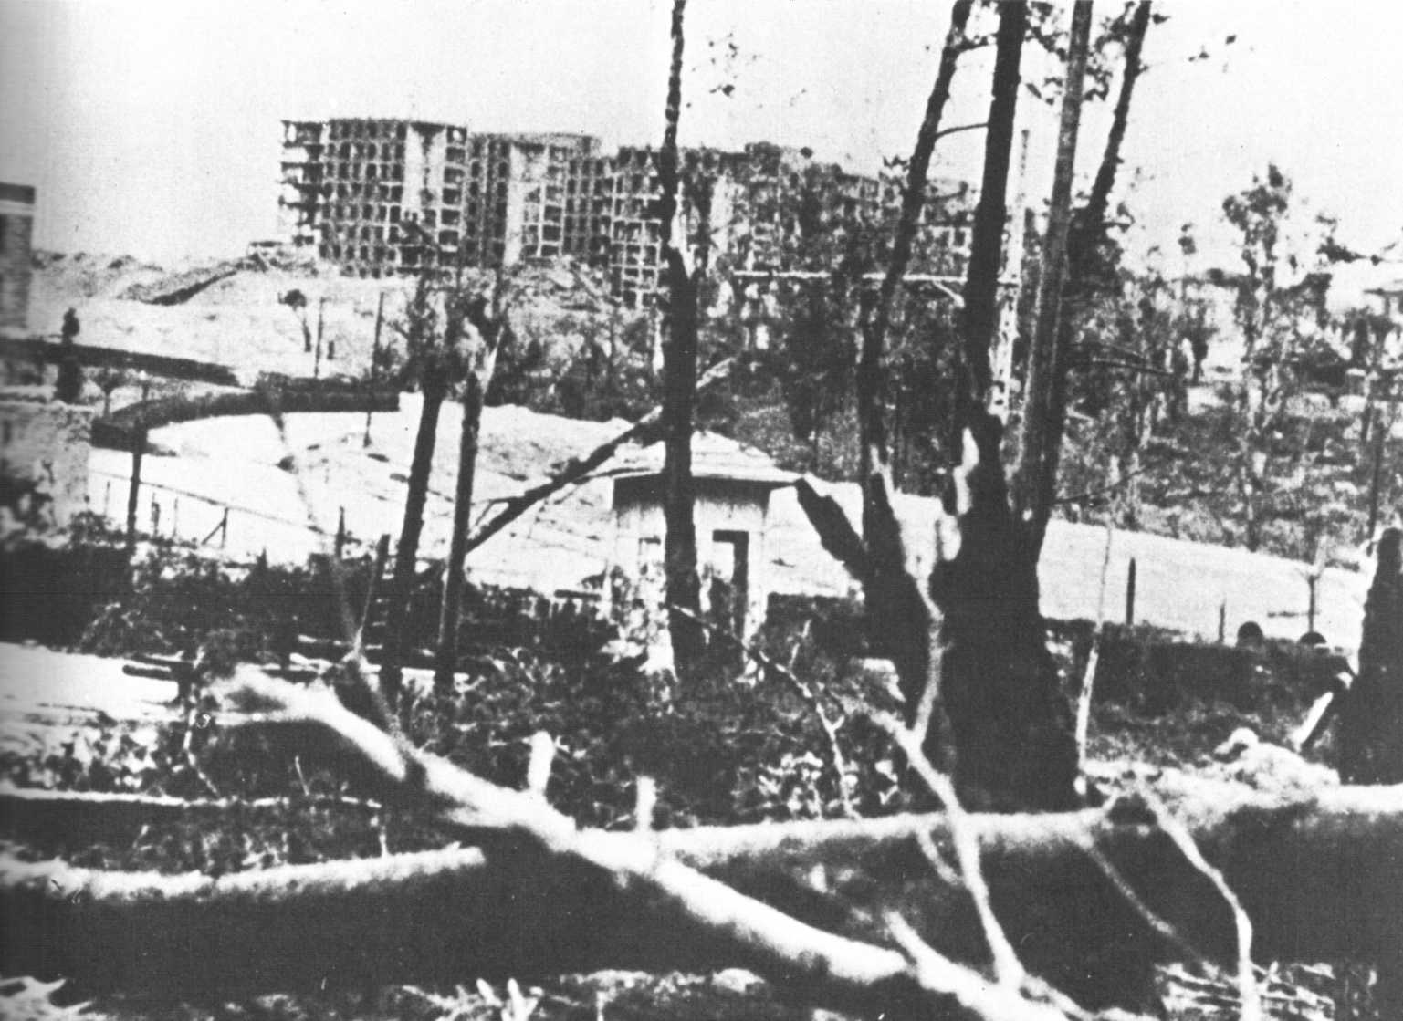
Развалины Университетского городка в северной части Мадрида, где шли ожесточенные бои.
275
может «ни под каким предлогом претендовать на то, что оно представляет граждан Республики».
«Республиканская общественность по горло сыта этим катастрофическим фанатизмом... Я обращаюсь к вам из города Мадрида... который с достоинством перенес свое мученичество... я заявляю вам сегодня, что именно в момент поражения следует доказать... свое моральное мужество, которым мы, безусловно, обладаем. Можно проиграть, но проиграть с честью и достоинством... Я утверждаю, что моральная победа такого рода стоит больше, чем материальная, достигнутая ценою маневров и унижений. Вот почему, взывая к вашему чувству ответственности, я прошу вас в этот тяжелый момент поддержать, как мы и сами стремимся это сделать, законную власть Республики, которая временно сосредоточивается в руках военных властей».
Свидетель этой сцены, X. Гарсиа Прадас, вспоминает в своих мемуарах «Как завершилась война в Испании», что, закончив выступление несколькими эффектными взмахами «своих рук в крахмальных манжетах», Хулиан Бестейро «зарыдал».
Диктор тут же передал микрофон командующему армии Центра полковнику Касадо, который заговорил без околичностей.
Не утруждая себя рассуждениями конституционного характера, которые были выдвинуты в заявлении и речи Хулиана Бестейро, он не сделал даже намека на возможность сопротивления.
Ключевым словом его выступления было слово «мир».
Слово это, прозвучавшее в искусно организованной обстановке смятения, становилось полюсом притяжения для части республиканской общественности и для многих частей Народной армии, которым не разъяснялось, на каких условиях наступит мир.
Если целью полковника Касадо было заключение мира любой ценой, то для подполковника Сиприано Меры, который сменил его на волнах «Радио-Мадрид», это было не так.
Командуя IV армейским корпусом, который прикрывал фронт под Гвадалахарой, Мера согласился присоединиться к заговору, душой которого был Касадо, веря и надеясь, что каудильо согласится заключить «почетный мир».
И он говорил об этом в таких выражениях, которые по прошествии времени показывают нам беспочвенного мечтателя.
«С этой минуты, — вскричал он, — Испания располагает правительством и берет на себя высокую цель: добиться мира, почетного мира, основанного на незыблемых принципах справедливости и братства (sic!), мира без унижений и слабости... Если же, к несчастью, предложение такого мира, которого мы хотим, упрется в стену непонимания, я торжественно заявляю вам, что тогда мы будем действовать, как подобает солдатам, и будем находиться на своих боевых постах до самой смерти, с тем чтобы защитить независимость».
Далее наступило молчание.
И сразу же как те, кто взял на себя инициативу проведения государственного переворота, так и те, кто остался на стороне Негрина и министров, верных принципу министерской солидарности и своему мандату, развернули лихорадочную активность, целью которой было или заключение мира любой ценой (то есть, по сути дела, капитуляция), или же продолжение сопротивления с задачей нахождения такого выхода из войны, который не был бы бедствием для Испанской республики и для сотен тысяч бойцов, еще находившихся под ружьем.

Клубок интриг, ведущих к предательству

«Национальный совет обороны», который часто называли «Хунтой полковника Касадо», в ночь с 4 на 5 марта огласил список входивших в его состав членов.
Хотя с самого начала его фактически возглавлял Касадо, его председателем сразу же после переворота был назван генерал Миаха, за несколько дней предупрежденный об этом заговорщиками и оказавший им официальную поддержку.
Состав хунты выглядел следующим образом:
Председатель: генерал Миаха.
Оборона: полковник Касадо.
Международные отношения: Хулиан Бестейро (ИСРП).
Финансы: Гонсалес Марин (НКТ).
Внутренние дела: Венсеслао Каррильо (ИСРП).
Правосудие: Сан Андрее (Левая республиканская партия).
Народное просвещение: Хосе дель Рио (Республиканский союз).
Транспорт, связь, общественные работы: Валь (НКТ).
Трудовые отношения: Антонио Перес Гарсиа (ВСТ).
Касадо, комментируя в своей книге «Так пал Мадрид» истинный смысл распределения министерских портфелей, которое он осуществил сообща с Хулианом Бестейро, писал об этом следующее:
«Члены Совета принадлежали ко всем политическим партиям и профсоюзным организациям, за исключением коммунистической партии».
Не правда ли, очень многозначительное замечание?
И действительно, с одной стороны, руководство НКТ в Центральной зоне послушно оказало полную поддержку как полковнику Касадо, так и Хулиану Бестейро, то есть как одному из тех профессиональных военных, которых оно
276
поносило на протяжении всей воины, так и правому социалисту, известному своей вражбедностью к анархо-синдикалистским идеям.
С другой стороны, две «антинегринистские» фракции в ИСРП, одна из которых включала в себя представителей левого крыла партии — сторонников Кабальеро — и была представлена Венсеслао Каррильо, а другая принадлежала к ее правому крылу во главе с Хулианом Бестейро, объединились в коалицию против Хуана Негрина и тех социалистов, которые, подобно
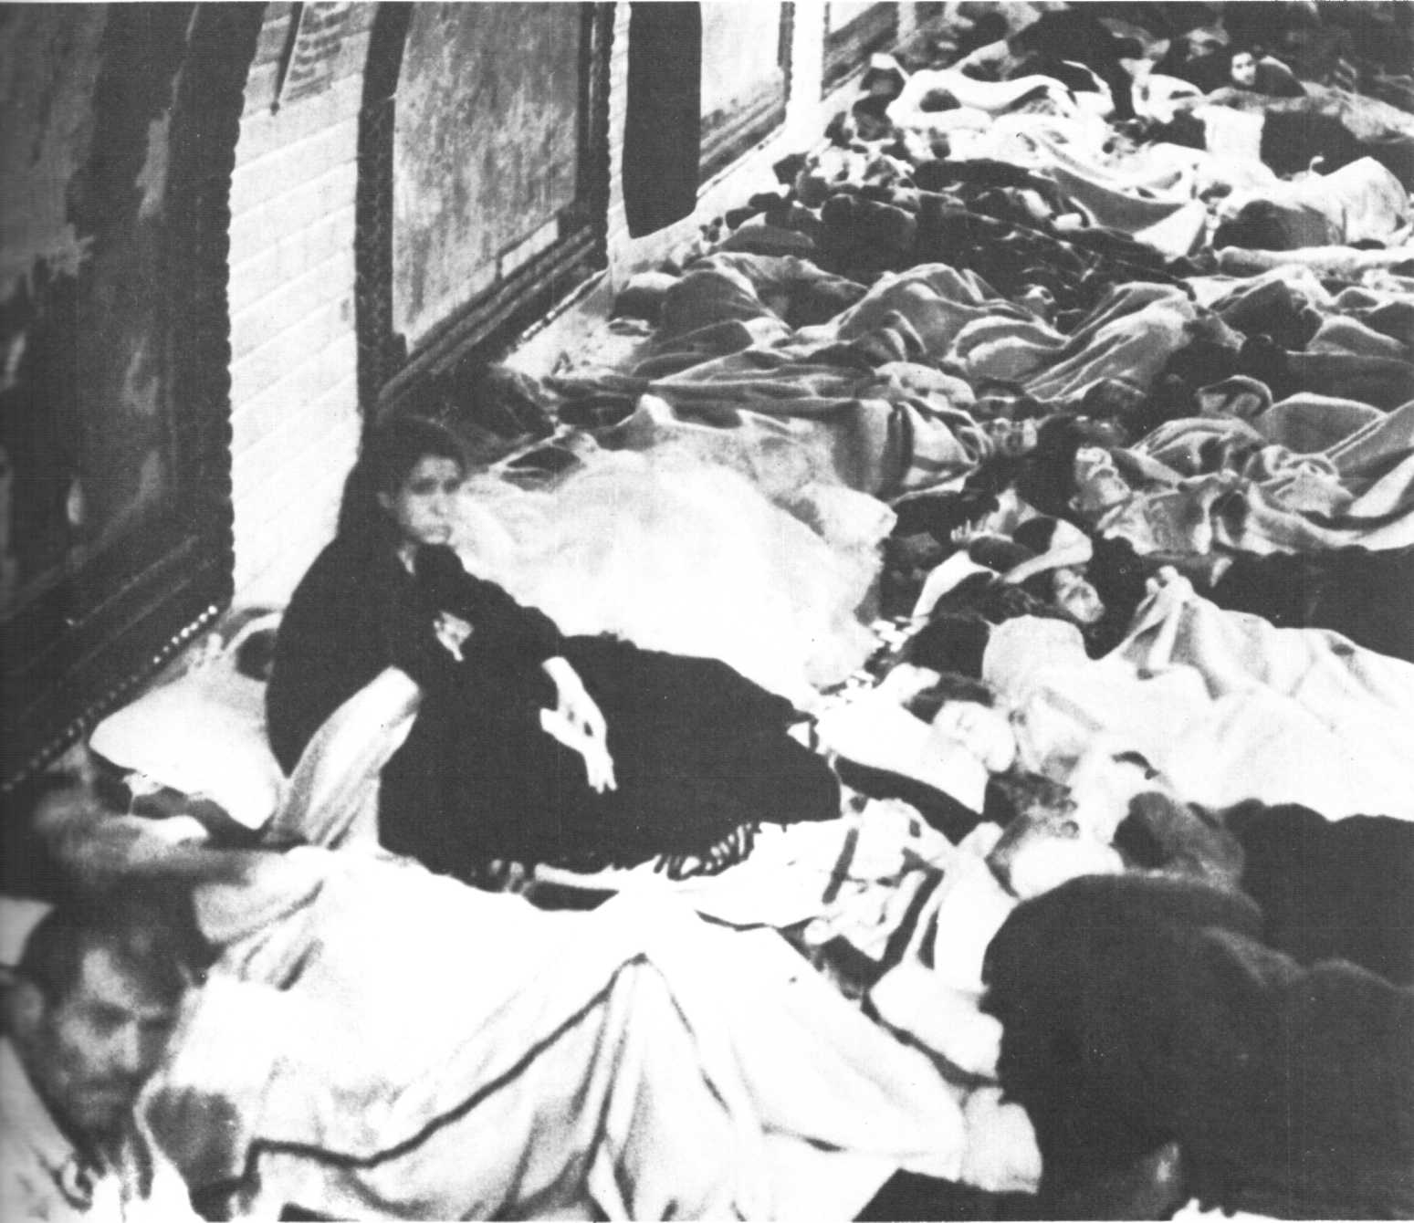
В суровую зиму 1939 года холод загонял мадридцев на ночь в метро, где станции превращались в общие спальни.
277
ему, опасались, что линия «бешеных миролюбцев» * приведет лишь к «диктату» Франко, который при любом удобном случае повторял, что «переговоров» с республиканцами не будет, и требовал от них «безоговорочной капитуляции».
Однако ИСРП не примкнула целиком и полностью к государственному перевороту, который был направлен не только против коммунистов, но и против всех сторонников продолжения сопротивления во имя отказа от капитуляции.
То же самое можно сказать и про ВСТ, хотя один представитель этого союза и входил в состав хунты. Однако это не перечеркивает того факта, что данный профцентр объединял в своих рядах социалистов — сторонников Негрина, коммунистов, левых республиканцев.
В конечном итоге содержавший в себе неоспоримый антикоммунистический аспект государственный переворот был нацелен на то, чтобы изолировать всех тех, кто, интуитивно предвидя, каким будет поведение каудильо, понимал, что коалиция Касадо-Бестейро предвещает республике гибель в «позоре и бесчестье», а также и то, что гибель эта приведет к безжалостным репрессиям, размах и продолжительность которых превзойдут все, что могло подсказать воображение.
Здесь напрашивается вопрос, каким было поведение председателя совета министров Негрина и самих министров при получении известия о перевороте.
Находившийся 4 марта в местечке Эльда на Средиземноморском побережье, неподалеку от Аликанте, Негрин, судя по всему, не был чрезмерно удивлен сообщением о произведенном Касадо путче.
Уже несколько дней, как он догадывался о неизбежности этого события, поэтому решил не проводить в Мадриде заседания совета министров, который он все же хотел собрать, чтобы обговорить (согласно свидетельству Альвареса дель Вайо) «основополагающие идеи своей речи, которую он намеревался произнести 6 марта».
На совет Негрин пригласил в Эльду генерала Миаху, генерала Матальяну и полковника Касадо.
Миаха и Касадо ответили отказом, выдвинув в свое оправдание смехотворные предлоги.
Только генерал Матальяна, который также был замешан в заговоре, мучимый угрызениями совести из-за того, что он уже представил врагу залог своего предательства, передав в ставку Франко план всех фронтов Центра, принял приглашение председателя совета министров.
Собравшийся 4 марта в Эльде совет министров к 11 часам вечера прервал свою работу. Был подан скромный ужин.
Вскоре после окончания передачи мадридского радио, оповестившей о государственном перевороте, глава правительства вызвал по телефону столицу. Доктор Негрин лично хотел говорить с Касадо.
Согласно одному из свидетелей этой сцены, анархо-синдикалисту Гарсиа Прадасу, который находился рядом с главою мятежников, между ними произошел следующий диалог:
Негрин. Добрый вечер, мой генерал.
Касадо. У телефона полковник Касадо.
Негрин. У телефона председатель совета министров. Мой генерал...
Касадо. Это полковник Касадо. Я вас слушаю...
Негрин. Я только что выслушал ваше выступление. Я не хочу в это верить. Что там у вас происходит?
Касадо. Но это ясно. Мы восстали против вас и теперь вы — мятежники.
Негрин. Но можно урегулировать наши недоразумения.
Касадо. Все уже урегулировано, особенно в том, что касается вас. Перед вами тот, кто готов дать вам отпор.
Негрин. Правительство склонно...
Касадо. Правительство? Нет больше правительства. Отныне существует Национальный совет обороны, который взял на себя всю полноту власти в Республике.
Негрин. Я предупреждаю вас, что мы сильны и что у нас есть средства для того, чтобы вас принудить...
Касадо. Ваши угрозы меня не пугают.
Негрин. Выслушайте меня, мой генерал.
Касадо. Я всего лишь полковник. Я не принимаю звания, которое было мне пожаловано [25 февраля Негрин присвоил Касадо звание генерала. — Ж. С].
Негрин. Но дела не могут оставаться в таком положении...
В этот момент диалога, согласно другому свидетельству (а именно свидетельству Альвареса дель Вайо), Негрин рассердился и без обиняков объявил своему собеседнику:
— С этой минуты я освобождаю вас от ваших обязанностей.
Позже, той же ночью, Негрин вызвал к телефону из своей резиденции в Эльде начальника Службы военной информации (СИМ) ** Педреро, чтобы отдать ему приказ об аресте Касадо и всех членов Совета обороны. Однако Педреро отказался выполнять приказ, сославшись на то, что «в Мадриде все на стороне Касадо».
На рассвете 5 марта командующий
_________
* Сторонников мира любой ценой — Прим. пврвв.
** Служба военной разведки и контрразведки республиканцев (Servicio de Information militar (SIM). — Прим. перев.
278
армией Леванта генерал Менендес связался с Негрином и потребовал от него, чтобы он позволил вернуться в Мадрид генералу Матальяне.
Подавленный ночью ожиданий и разочарований, председатель совета министров на рассвете объявил генералу Кордону, который только что был назначен генеральным секретарем национальной обороны, что «во избежание еще больших бед республиканское правительство должно немедленно покинуть Испанию».
По мнению всех, кто в то утро видел главу правительства, он казался человеком, дошедшим до предела отчаяния и совершенно обессиленным.
И действительно, уже с момента своего прибытия в Центрально-южную зону, Негрин производил впечатление человека, который полностью утратил контроль над событиями; он плыл по течению доходивших до него новостей, из которых некоторые, относившиеся к подготовке направленного против него государственного переворота, побудили его после краткого пребывания в Мадриде возвратиться в Эльду, которую называли также «Позиция Юсте». 28 февраля он узнал там об отставке президента республики Мануэля Асаньи.
Это известие подействовало на него удручающе. Чтобы показать, что он в состоянии противостоять этой беде, он тут же созвал чрезвычайное заседание совета министров.
Совет закончил работу на рассвете 1 марта, после чего было обнародовано коммюнике, в котором, в частности, говорилось: «Правительство изучило возможность принятия мер для применения статей 68 и 74 Конституции» (то есть проведения немедленных выборов, что в той напряженной ситуации, в которой находилась Центрально-южная зона, было
бессмысленным жестом).
2 марта, несколько потеряв голову, Негрин счел за лучшее вызвать в Эльду полковника Касадо и генерала Матальяну, чтобы сообщить им о своем решении назначить первого главой центрального генерального штаба, второго — начальником штаба сухопутных войск.
Тем самым он лишь насторожил обоих офицеров, которые сочли, что такое продвижение по службе в действительности будет означать их отстранение от занимаемых ими командных постов. Они срочно вернулись в столицу, намереваясь ускорить формирование «Национального совета обороны» и свержение законного правительства.
В то время Негрин еще не знал, что полковник Касадо уже в течение некоторого времени находился в прямых отношениях с генералом Франко. (Сегодня это известно нам из франкистских архивов.)
Из донесений франкистской службы контрразведки в Мадриде, которые исходили от полковника Сентаньо де ла Паса и от других офицеров, проникших в штаб республиканской армии Центра в Мадриде явствует, что полковник Касадо вступил в контакт с Фалангой в конце января 1939 года.
Фаланга немедленно уведомила об этом Службу армейской разведки (СИПМ) при ставке Франко, которая направила к Касадо трех эмиссаров: Барботти, Луну и Медину.
Тогда же СИПМ предложила Касадо использовать передачи «Радио-Насиональ» для отправки шифрованных донесений в ставку Франко.
1 февраля 1939 года полковник Касадо собственноручно составил шифрограмму, в которой он давал Франко свое согласие положить конец войне в таких словах: «Чем скорее, тем лучше». Одновременно с этим кратким уведомлением о своем согласии заговорщик направил одному из генералов франкистской ставки Баррону письмо (оно также опубликовано), в котором сообщал ему, что желает «как можно скорее положить конец войне с помощью грандиозного жеста, который поразит мир, и при этом не будет потерян ни один человек, ни даже патрон».
6 февраля «Терминус», а иными словами, ставка «генералиссимуса» передала одному своему эмиссару письмо генерала Баррона, адресованное Касадо. В письме разъяснялись условия капитуляции, на которую Касадо уже дал согласие.
11 февраля глава СИПМ полковник Унгриа получил от Касадо послание, в котором тот просил, «согласовав с Бестейро, пощадить жизни тех военных, которые вели себя достойно». Именно в этот момент к путчу примкнули генерал Матальяна и командующий XXIII армейским корпусом генерал Бернал, который пообещал франкистам открыть «весь гранадский фронт вплоть до самого моря».
15 февраля Касадо получил от генерала Баррона новое письмо, касающееся на этот раз мер милосердия по отношению к офицерам, «которые вели себя достойно». Это письмо было написано Барроном под диктовку самого Франко.
Согласно Хулио Паласиосу, который принимал участие в издании книги «Воспоминания агента СИПМ», «Касадо заявил, что он тронут посланием Баррона-Франко и передал, что все подготовлено для начала штурма бастионов коммунизма».
16 февраля агент СИПМ передал в Бургос новое послание, в котором он сообщал о признаниях, сделанных ему Касадо:
«Я веду чистую игру. Со своей стороны я гарантирую, что в моем секторе наступления не будет. Если же что-либо подобное произойдет в другом секторе, а это кажется мне маловероятным, я в течение
279
трех дней расстрою это. Между прочим, об этом у меня есть договоренность с рядом министров. Я ожидаю формирования правительства Бестейро, в котором я получу портфель военного министра. Если этого и не произойдет, ничего не изменится: я смету их всех. Что касается наиболее позднего срока вступления национальных сил в Мадрид, то максимальная отсрочка его — это 15 дней».
Относительно плана капитуляции Касадо высказался следующим образом: «Я держу в уме все детали этого плана. Он будет осуществляться при поддержке всего штаба, который отвечает за его безукоризненное выполнение; будет сдано все вооружение до единого патрона, и вступление национальных сил будет иметь характер триумфального шествия... что вызовет восхищение всего мира и послужит примером для истории».
В том же послании Касадо просит «проявить милосердие в отношении работников своего штаба». Но, добавляет он, «не представляется возможным воспрепятствовать бегству некоторых красных руководителей и вожаков, хотя, впрочем, многие из них останутся в Мадриде, где в надлежащее время их можно будет арестовать».
17 февраля СИПМ направил в ставку в Бургосе новое донесение, в котором анализировались решения, принятые на проведенном Негрином в аэропорту Лос-Льянос совещании. Агент сообщал, что еще до открытия этого совещания, на которое были вызваны ведущие военные руководители Центрально-южной зоны, было принято решение поручить подполковнику Гарихо (одному из связных между Касадо и франкистами), отвечавшему за детальную разработку плана капитуляции всей Центрально-южной зоны, подготовиться к тому, чтобы лично, «на самолете или на лодке под белым флагом», доставить этот план до вражеских позиций в районе между Валенсией и устьем Эбро, с тем чтобы согласовать с руководителями националистов вопрос о проведении операции.
Однако в последнюю минуту заговорщики отложили осуществление этого решения.
20 февраля Хосе Сентаньо де ла Пас (известный также под именем Хосе Серрано Герра), глава франкистской «пятой колонны» в Мадриде, в 3 часа пополудни прибыл на «Позицию Хака». Его сопровождал Мануэль Гитиан — другой видный агент СИПМ.
В отчете об имевшей место беседе подчеркивается, что Касадо принял Сентаньо де ла Паса «с исключительной сердечностью». Что касается самого Сентаньо де ла Паса и его коллеги Гитиана, то они вели себя довольно сдержанно.
Согласно тому же направленному в Бургос отчету о состоявшейся беседе, «они заявили, что армия [националистов. — Ж. С] не [может] больше ждать». Касадо ответил на это, что «любая поспешность может привести к чудовищному кровопролитию» и что подготавливаемый им план явится «грандиозным историческим событием: вступлением в Мадрид войск генералиссимуса». В то же время, добавил он, армия Центра «не похожа на армию Каталонии. Она может оказывать сопротивление и обороняться насмерть».
Он запросил «новую отсрочку на 15 дней» для осуществления подготавливаемой им капитуляции. Его собеседники сообщили ему о милосердии, которое Франко решил «проявить по отношению к республиканским офицерам, невиновным в совершении каких-либо преступлений». Туманность формулировки позволяла каудильо выполнять это обещание по своему усмотрению.
В новом донесении агентуры СИПМ, полученном в Бургосе 21 февраля, уточнялось: «Касадо пообещал нашему агенту [Сентаньо де ла Пасу. — Ж. С], что 25 февраля будет объявлено о создании правительства Бестейро или же военного правительства, которое обеспечит выполнение плана передачи национальной армии всего принадлежащего красной армии вооружения и боеприпасов, после чего красные соединения направятся в национальную зону».
22 февраля в ходе новой встречи между Гитианом (эмиссаром Хосе Сентаньо де ла Паса) и полковником Касадо последний обещал, что «все будет завершено к концу месяца». Полковник предупредил своего собеседника, что он будет выступать «в качестве военного-республиканца, до последнего выполняющего свой долг (sic)».
Этот аспект вероломства Касадо восхитил Гитиана настолько, что к составленному его «патроном» Сентаньо де ла Пасом краткому отчету о беседе он добавил: «Касадо сможет осуществить свой план с максимальным успехом и в полной безопасности».
Но 25 февраля лично сам Франко, которого психология не интересовала ни в малейшей степени, направил своим эмиссарам новые инструкции с целью «ускорить развитие событий».
Инструкции эти сохранились в оригинале, и написано в них следующее: «Если глава Мадрида [то есть Касадо. — Ж. С] капитулирует, мы не будем сражаться; если он не пойдет на сдачу, мы захватим Мадрид силой, что не представляет для нас проблемы. Если руководитель Центра не сможет провести капитуляцию, но будет в состоянии облегчить продвижение (наших войск) через один из секторов фронта, то в этом случае для нас важно получить информацию об обстановке в секторах Мараньоса-Харама и в объединенных секторах
280
Гвадалахара и Сифуэнтес».
Из Бургоса на Касадо оказывалось все более сильное давление.
27 февраля Касадо известил своих постоянных «связных»: «Завтра, во вторник, будет сформирована хунта с целью ликвидации. Просим согласия [агреман. — Ж. С] на прибытие самолетом в национальную зону Бестейро и полковника Руиса Форнельса в сопровождении уполномоченных по скорейшему оформлению капитуляции. Укажите аэродром, день и час, начиная со среды».
Ответ Франко на эту просьбу Касадо заслуживает того, чтобы быть процитированным дословно. Для Франко это был удобный случай, чтобы заставить Касадо испить до дна чашу унижения, на что он обрек себя сам, подготавливая предательство.
«Необходимо подчеркнуть тот факт, — говорилось в послании, — что национальная Испания примет лишь безоговорочную капитуляцию и что побежденным следует положиться на предлагаемое нами великодушие, подтверждение которому содержится в предыдущих телеграммах. Мы можем согласиться на прибытие одного или двух профессиональных военных единственно с той целью, чтобы проинформировать вас о порядке проведения капитуляции. Эти военные должны быть соответствующим образом аккредитованы и пользоваться доверием со стороны командования красных. Присутствие Бестейро или кого-либо другого из штатских неприемлемо».
К этому в послании добавлялось, что означенные эмиссары должны прибыть на аэродром Бургоса в полдень 2 марта.
Однако это письмо не было, судя пo всему, доставлено до места назначения. Один из приближенных «генералиссимуса», генерал Вигон, который в сопровождении трех офицеров прибыл 2 марта на обслуживающий Бургос аэродром Гамональ, напрасно ожидал там самолет, который должен был доставить из Мадрида одного или двух «профессиональных военных», принять которых Франко милостиво согласился.
Зато в тот же день ставка каудильо получила от агента СИПМ из Мадрида шифрованную телеграмму, в которой сообщалось, что после того, как Касадо узнал о «предписании Франко относительно исключения всех штатских» и передал его своим сообщникам, он опасается, что «по крайней мере в данный момент может рухнуть как карточный домик его проект создания военно-гражданской хунты во главе либо с самим Касадо, либо с Бестейро, проект, реализацию которого он считал ранее гарантированной».
Анализируя такую негативную реакцию формируемой хунты, автор телеграммы отмечал, что «политические деятели [хунты] стремятся к тому, что они называют почетной капитуляцией, по условиям которой Испанию сможет свободно покинуть любой, кто этого пожелает».
В последней телеграмме, направленной СИПМ 4 марта из Мадрида в Бургос, разъяснялась истинная суть позиции Касадо. Для него важным было не столько добиться права на отъезд из Центрально-южной зоны тех, кто не согласится на почетную капитуляцию, сколько не выглядеть предателем в глазах тех [гражданских] руководителей, которые отказываются принять участие в этой игре.
На практике тактика Франко накануне путча Касадо — Бестейро и образования «Национального совета обороны» сводилась к тому, чтобы вбить клин между полковником Касадо и теми политическими деятелями, которых он наметил в качестве своих коллег по ведению переговоров, имеющих целью заключение «почетного мира».
Эти политические деятели оказались вдруг самым унизительным образом исключены из игры, которую они собирались вести с каудильо.
Более того, им дали понять, что и на них будет распространяться действие обнародованного генералом Франко 9 февраля 1939 года закона о «политической ответственности».
В преамбуле закона уточнялось, что по нему будут судить за «нарушения политического порядка, совершенные лицами, которые своими действиями или тяжелыми упущениями содействовали подготовке захвата власти красными, поддерживали эту власть более двух лет и препятствовали торжеству Национального движения».
Закон этот имел обратную силу, то есть по нему могли осудить за поступки, совершенные начиная с 1 октября 1934 года. Его действие распространялось на «всех тех, кто физически или морально» способствовал «созданию или усугублению обстановки насилия, которая тогда царила в Испании, равно как и на тех, кто после 18 июля 1936 года конкретными акциями или же своей подчеркнутой пассивностью противодействовал Движению».
Все гражданские и военные деятели формировавшейся хунты подпадали под действие того или иного пункта данного закона. Таким образом, уже не могло быть и речи ни о «почетных переговорах», ни даже о «почетной капитуляции». Речь шла просто о том, чтобы сдаться, причем с позором, поскольку прибытие в Бургос и прием там военных представителей побежденных приобретали характер инструктажа о распорядке капитуляции.
Может возникнуть вопрос, почему заговорщики, узнав о судьбе, им уготованной (а равно уготованной всем тем, кого они собирались
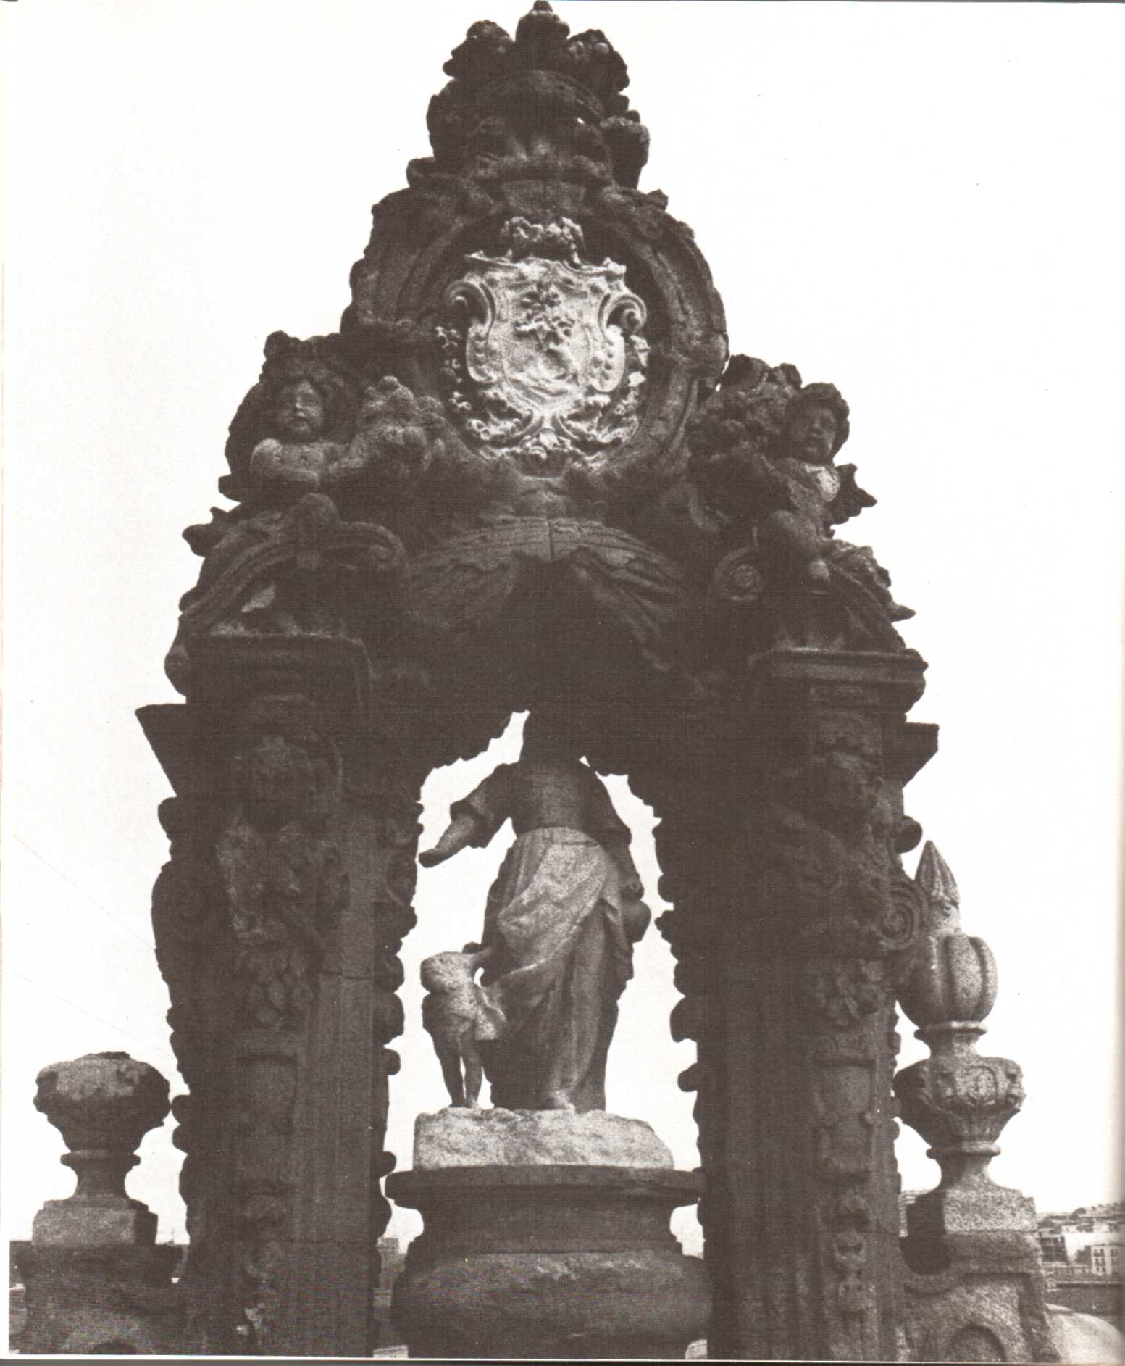
Архитектурная деталь Толедского моста в Мадриде, который франкистам так и не удалось взять.
281
защитить от «участи, на которую их обрекал Негрин, объявивший себя сторонником продолжения сопротивления»), не опомнились и не отказались от своего плана.
Было ли это следствием того, что некоторые заговорщики в глубине души хладнокровно рассчитывали в самый последний момент спастись бегством? Другие, доведенные до умопомрачения своей ненавистью к Негрину и его сторонникам, возможно, стремились к успеху заговора лишь как к средству свести с ними свои счеты.
Вероятно, что оба мотива воздействовали на поведение заговорщиков. И если первый проистекал из трусости, а второй — из ослепления, в памяти истории сохранится то, что оба они сыграли роль могильщиков агонизирующей Испанской республики.

Запоздалые меры правительства Негрина. Неповиновение флота

3 марта 1939 года сообщение о целом ряде санкционированных Негрином мероприятий было опубликовано в газете «Диарио офисиаль дель министерио де дефенса», что лишь ускорило ход событий.
Какими же были эти запоздалые, а потому и неэффективные меры?
Они имели два аспекта.
Первый сводился к тому, чтобы расстроить заговор, о котором Негрин был уже проинформирован. С этой целью полковник Касадо, генералы Матальяна и Миаха освобождались от своих обязанностей и переводились на другие, более высокие посты. Формально это было повышением, но, находясь на новых постах, они уже были бы не в состоянии провести в жизнь свои планы.
Второй заключался в том, чтобы на ключевые посты назначить людей, верных правительству.
Сам факт расформирования группы армий Центрально-южной зоны и непосредственное подчинение министру обороны (то есть самому Негрину) прежде входивших в ее состав различных армий подрывал до основания столь хитроумно организованный путч.
На новом посту Касадо лишался сколько-нибудь четких полномочий, Миахе был доверен пост генерального инспектора армии, Матальяна становился исполняющим обязанности начальника центрального штаба (ввиду назначения Кордона генеральным секретарем национальной обороны этот пост терял свое значение); наконец, командующий военно-морской базой в Картахене генерал Бернал был заменен на этом посту подполковником Франсиско Галаном, назначенным также начальником вновь созданного «Центрального корпуса безопасности».
С другой стороны, полковник Модесто получал звание генерала с немедленным переводом в Мадрид, где он должен был возглавить командование армией Центра.
Прочие перемещения по службе имели целью сосредоточить командование армиями Леванта, Эстремадуры и Андалусии в руках высших офицеров, преданных правительству Негрина.
Узнав про эти меры, Касадо решился опередить Негрина.
Все же, прежде чем действовать, он потерял 24 часа, в течение которых, чтобы оправдать перед Негрином свое нежелание приехать в Эльду, в своих телефонных разговорах с ним он изворачивался как мог.
Очевидно, глава заговора тянул время потому, что он ждал новостей из Картахены, где также шла подготовка мятежа военно-морского флота против правительства Негрина.
Военно-морской флот под командованием адмирала Буиса, который в декабре 1938 года отверг проект выступления республиканской эскадры к андалусскому побережью, предложенный центральным штабом Народной армии с целью подорвать планы Франко в отношении Каталонии, в действительности находился в состоянии потенциального мятежа уже со времени совещания, проведенного Негрином 16 февраля 1939 года на аэродроме Лос-Льянос.
Во время этого совещания, на котором присутствовали ведущие военные руководители всех родов войск и в повестку дня которого входил анализ общего положения Центрально-южной зоны и возможностей ее обороны, адмирал Буиса не только заявил о том, что он считает «войну проигранной», но также предупредил, что он прикажет флоту покинуть территориальные воды Испании, «если не будет в скором времени заключен мир с Франко».
Негрин невозмутимо и весьма терпимо отнесся к этой угрозе неповиновения, хотя в описываемый момент он еще располагал всеми полномочиями для того, чтобы действовать решительно; так, он мог посадить дерзкого адмирала под строгий арест.
Вместо этого, сделав вид, что он не принимает всерьез его угроз, Негрин отнесся к ним с пренебрежением и в своем выступлении на закрытии совещания подчеркнул, что, «поскольку противник отказывается начать переговоры о мире, остается лишь один выход — продолжать сопротивление».
2 марта в Картахене произошли новые, весьма тревожные события.
Адмирал Буиса собрал на военно-морской базе старших командиров флота, военно-морской штаб, политических комиссаров флота во главе с Бруно Алонсо
283
(генеральным комиссаром, видным членом ИСРП, принадлежавшим к ее правому крылу).
Адмирал предложил им высказаться относительно следующей альтернативы: «или немедленный мир, или уход флота в открытое море». Собрание единодушно проголосовало в пользу этой нелепой альтернативы, оставив за собой право в зависимости от обстоятельств сделать тот или иной выбор.
Состоявшееся 2 марта на военно-морской базе в Картахене голосование обнаружило два в равной мере важных обстоятельства.
Во-первых, оно продемонстрировало всеобщую враждебность к правительству Негрина.
И во-вторых, в ходе его выявились близорукость и кастовый эгоизм того рода войск, который на протяжении всей войны вносил весьма скромный вклад в военные действия в сравнении с теми усилиями и жертвами, на которые во имя защиты республики шли другие виды вооруженных сил: пехота, танковые войска, авиация.
Будучи серьезно озабочено позицией, занятой руководством военно-морского флота, правительство Негрина учитывало, что в ней проявились не только близорукость и эгоизм, но и другие факторы, например присутствие в штабе флота таких высших офицеров, как начальник штаба картахенской базы Фернандо Олива и капитан 2-го ранга Висенте Рамирес, враждебных Народному фронту, которые превратили базу в готовую взорваться в любой момент пороховую бочку.
Чтобы попытаться навести в Картахене порядок, Негрин спешно направил туда министра внутренних дел и влиятельного деятеля ИСРП Паулино Гомеса. Поскольку Паулино Гомес не справился с поставленной задачей, Негрин решил направить в Картахену 4 марта генерального комиссара по военным делам Бибиано Оссорио-и-Тафаля — влиятельного деятеля партии Мануэля Асаньи (Левая республиканская партия), поручив ему склонить адмирала Буису и Бруно Алонсо к отказу от занятых ими позиций.
Но так же, как и его предшественник, Оссорио-и-Тафаль не преуспел в деле умиротворения. Получив известие, что подполковник Франсиско Галан (бывший одним из выдающихся военных деятелей республики) должен стать новым командующим базы в Картахене, находившиеся в городе военнослужащие пришли в крайнее возбуждение. Заполнив центральные улицы Картахены, они стали выступать против этого назначения.
Франсиско Галан, который перед отъездом в Картахену увиделся в Эльде с Негрином, получил от него совет «договариваться, договариваться, договариваться с кем только можно», лишь бы только избежать худшего.
Однако надежда на то,что Галан, при всей его славе, сможет в одиночку изменить ход событий, свидетельствовала о непонимании Негрином реальной обстановки.
Освобожденный от обязанностей генерал Бернал едва успел передать свой пост Галану, прибывшему в этот важнейший военно-морской порт, как в 9 часов вечера 4 марта назревавший на базе мятеж наконец разразился.
Два часа спустя береговые батареи открыли огонь по городу; артиллерийский парк и полк морской пехоты вышли из повиновения правительству. Раскол в лагере республиканцев придал смелости фашистской «пятой колонне», агенты которой врывались в тюрьмы, освобождали заключенных и арестовывали многих сторонников правительства. Вскоре в городе воцарилась полнейшая неразбериха.
Восстание части республиканцев, ослепленных навязчивой идеей «почетного мира» и мятеж фашистской «пятой колонны» переплелись между собой.
Галан пытался умиротворить восставших республиканцев. Но его арестовывает начальник штаба военно-морской базы Фернандо Олива, который затем позволяет своему арестанту связаться по телефону с адмиралом Буисой и с Бруно Алонсо. Адмирал, переговорив с Галаном, начинает угрожать Оливе немедленной бомбардировкой базы, если он тотчас не освободит своего арестанта.
По мере того как вся эта неразбериха усугублялась, превращаясь в настоящую чехарду, франкисты овладели в Картахене радиостанцией и начали передавать в эфир свои призывы и военные марши вперемежку с фашистскими песнями.
На заре 5 марта отставной генерал Баррионуэво Нуньес прибыл в район расположения артиллерийского парка и взял на себя руководство мятежом.
Будучи отчасти связанным с мятежниками, Нуньес знал,что в этот момент Франко отдал приказ авиации «националистов» провести разведывательные полеты и бомбардировку рейдов Картахены и одновременно приказал поднять по тревоге все свои военные корабли, с тем чтобы они двинулись на республиканскую военно-морскую базу.
Одной из первых мер, которую принял Баррионуэво Нуньес, явился его приказ республиканскому флоту покинуть рейд Картахены. В случае неисполнения приказа генерал угрожал обстрелять корабли из береговых батарей и потопить их.
Однако к 11 часам утра ничего еще не было решено. Четверть часа спустя прозвучала сирена, предупреждавшая о приближении итальянских бомбардировщиков.
284
Тогда адмирал Буиса приказывает всем средствам противовоздушной обороны открыть огонь по вражеским самолетам. Однако бомбардировщики, которые шли на большой высоте, смогли потопить два республиканских миноносца и поджечь нефтехранилища военно-морской базы.
Пока продолжался налет, с радиостанции, контролируемой мятежниками, было объявлено, чтобы адмирал Буиса в течение четверти часа вместе со всеми кораблями своего флота покинул гавань.
Вслед за тем в порт на автомобиле прибыло несколько бежавших из центра Картахены высших республиканских офицеров, среди которых был и Франсиско Галан. Они сообщили, — что было неточно, — что весь город находится в руках мятежников, а береговые батареи уже готовы привести в исполнение угрозу потопить военные корабли в порту, если они тотчас же не выйдут в море.
Тогда адмирал Буиса приказал сниматься с якоря. Итак, придуманный Франко маневр, с помощью которого он выводил из игры республиканскую эскадру, с тем чтобы затем затребовать ее корабли у Франции, начинал осуществляться.
Впереди эскадры шел «Вальдес», следом за ним «Лепанто», потом — «Антекерра», а затем — еще восемь судов.
Все одиннадцать кораблей вышли в открытое море.
В то время как эскадра взяла курс на Алжир, где адмирал Буиса намеревался ее интернировать, были получены две радиограммы. В одной из них, посланной Негрином, сообщалось, что Картахена полностью контролируется республиканцами, и содержался приказ кораблям вернуться на свою базу. Другая радиограмма исходила от полковника Касадо. В ней говорилось, что береговые батареи по-прежнему остаются в руках восставших франкистов.
Склонный верить Касадо, адмирал Буиса решил продолжить путь к Алжиру.
Когда, добравшись до Алжира, эскадра запросила разрешения встать на североафриканском рейде, ей было предписано изменить курс и направиться на военно-морскую базу в Бизерте. Что и было исполнено. Утром 7 марта все корабли эскадры прибыли в Бизерту. Пока они находились в пути, генеральный комиссар Бруно Алонсо, испытывая угрызения совести, попытался вернуть корабли в Картахену, однако потерпел неудачу.
В Бизерте корабли были разоружены, и затем они поодиночке вошли через канал в лагуну.
Четыре тысячи моряков из корабельных экипажей были направлены в лагерь, расположенный на границе пустыни Сахара.
Чтобы искупить в своих собственных глазах свое не слишком славное поведение, адмирал Буиса разделил участь своих бывших подчиненных: в этом лагере он находился до второй мировой войны, в самом начале которой он вступил во французский Иностранный легион. Своим отказом вернуть эскадру в Картахену этот высший офицер с достойным республиканским прошлым нанес смертельный удар как правительству Негрина, так и огромному числу окруженных в Центрально-южной зоне испанцев, которые рассчитывали на эвакуацию с помощью флота тех из них, кто по логике событий был заведомо обречен стать жертвой франкистских репрессий.
Дезертирство военно-морского флота, происшедшее днем 5 марта, повлияло на решение правительства Негрина покинуть самолетом Центрально-южную зону.
Не поспешило ли правительство Негрина покинуть страну, посчитав, что после всего случившегося продолжение борьбы, которую, следует напомнить, оно вело несколько вяло, становится безнадежным?
Располагало ли оно на самом деле большими возможностями для маневра?
Стремился ли Негрин и его министры в тот момент, когда они навсегда покидали испанскую землю, призвать в свидетели своей правоты саму историю, предвидя, что попытка договориться с Франко о заключении «почетного мира», в который верила часть республиканской общественности, из-за вдохновлявшей диктатора жажды реванша обернется лишь гибельным миражем?
Может быть, правительство Негрина, устраняясь от продолжения борьбы, хотело переложить ответственность за ее исход на всех тех, кто, будучи сообщниками франкизма или просто слепцами, восстал против республики, лишив ее руководителей единодушной поддержки, столь необходимой для поиска выхода из войны путем переговоров; на всех тех, кто понадеялся на благородство «генералиссимуса», его рыцарственность, которая существовала лишь в их воображении?
Поскольку Хуан Негрин так никогда и не объяснил со всею ясностью мотивов, которые побудили его утром 5 марта 1939 года вместе с Альваресом дель Вайо сесть в аэропорту Моновар на небольшой самолет и покинуть испанскую землю, чтобы направиться во Францию, куда вслед за ним через несколько часов вылетели все оставшиеся ему верными министры, нам остается лишь выбирать самим среди приведенных выше гипотез, объясняющих его шаг.
Неоспоримым остается лишь тот факт, что после отбытия правительства Негрина развитие событий ускорилось и всего через три
285
недели привело к гибели Второй республики. Людям, восставшим под лозунгом «почетного мира» и объединившимся вокруг «Национального совета обороны», суждено было испить до дна чашу безоговорочной капитуляции. Ведь многие среди них, как, например, видный анархо-синдикалист Сиприано Мера, являвшийся правой рукой Касадо, давали клятву: «возобновить борьбу и умереть сражаясь, если Франко захочет навязать позорные условия мира».
Для нескольких тысяч человек, которым в последнюю минуту удалось бежать, капитуляция означала изгнание.
Для сотен тысяч республиканцев она обернулась тюрьмой и долгой ночью торжествующего франкизма.

Столкновение и окончательная капитуляция

Развернувшаяся с 6 по 12 марта в окрестностях Мадрида и в самой столице вооруженная борьба между противниками и сторонниками государственного переворота, имела свои взлеты и падения.
Мы не станем здесь во всех деталях описывать перипетии этого сражения, принявшего с обеих сторон столь ожесточенный характер. На фоне общеиспанской гражданской войны в Мадриде произошла еще одна, кратковременная гражданская война.
При ближайшем рассмотрении эта гражданская война «второго порядка» свелась в итоге раскола в лагере республиканцев на две противоборствующие стороны к столкновению между, с одной стороны, коммунистами, социалистами и левыми республиканцами, сохранявшими верность законному правительству, а с другой — поддержавшими государственный переворот анархо-синдикалистами из IV корпуса, силами безопасности, сгруппировавшимися вокруг штурмовой гвардии, и введенным в бой XVII армейским корпусом.
Сторонники сохранения у власти законного правительства едва не вышли из этого противоборства победителями. 6 марта они овладели центром Мадрида (от знаменитой площади Сибелес до площади Христофора Колумба) и осадили «Позицию Хака» — тот самый романтический замок неподалеку от Пардо, в котором располагался штаб армии Центра и командовал которым полковник Касадо. Мятежники оказались в критическом положении.
В связи с этим полковник Касадо в своих мемуарах пишет, что такой непредвиденный им поворот событий «подверг серьезной опасности [существование] Национального совета обороны».
Утром 7 марта генерал Матальяна принял командование всеми вооруженными силами хунты. Вот выдержка из мемуаров Касадо:
«Ситуация становилась весьма критической. Командующему военно-воздушной базой Альбасете полковнику Камачо был отдан приказ разбомбить с воздуха местонахождение штаб-квартиры коммунистической партии в Мадриде. Бомбардировка произошла в 8 часов утра и привела к многочисленным жертвам...»
В тот же день сторонники правительства Негрина овладели находившейся к северо-востоку от города «Позицией Хака» и расположенным в восточной части Мадрида парком Ретиро. В самом же Мадриде они заняли площадь Мануэля Бесерра, площадь Независимости, продвигаясь по городу, дошли до Королевского театра, расположенного в западной части столицы напротив Королевского дворца.
На следующее утро (8 марта), по свидетельству полковника Касадо, «ситуация стала чрезвычайно опасной». Именно в этот момент Касадо принимает решение (и тут же передает генералу Матальяне приказ об его исполнении) прибегнуть к помощи XVII армейского корпуса, который являлся резервным корпусом группы армий Центрально-южной зоны, то есть был «неприкосновенным запасом» вооруженных сил.
9 марта, осуществив переброску войск, Касадо смог захватить находившийся в 30 километрах от Мадрида городок Алкала-де-Энарес с населением около 30 тысяч жителей.
Но в ночь с 9 на 10 марта на столицу двинулись войска I армейского корпуса под командованием полковника Барсело. Закипело продолжавшееся много часов сражение, в ходе которого обе стороны использовали артиллерию и танки и несли тяжелые потери.
10 марта Касадо решился вернуть утерянные позиции с помощью оставшейся на его стороне авиации. На сторонников законного правительства обрушился шквал авиабомб, артиллерийского и пулеметного огня.
11 марта в результате того, что в борьбу включился XVII резервный корпус, наступавший пятью колоннами, каждая из которых имела свое собственное направление удара, в сражении наметился перелом.
Однако день 12 марта начался с того, что войска Касадо-Матальяны потеряли деревню Фуэнкарраль. Чтобы восстановить положение мятежники задействовали мощные силы. Согласно мемуарам Касадо, «была проведена поддержанная артиллерийской подготовкой сильнейшая контратака, которая деморализовала врага» (sic), войска которого «бежали в беспорядке по направлению к Сьерре и в квартал Новых Министерств, где, опять-таки по словам Касадо, «мы принудили их сдаться, открыв прямой наводкой огонь из пяти батарей».
286
И как добавляет полковник Касадо: «В окрестностях столицы полковник Прада не теряя времени начал проводить среди коммунистических сил чистку».
В тот же день, в то время, когда в столице разворачивалась «охота на коммунистов», которые в ноябре 1936 года превратили ее в военный плацдарм, давший отпор армиям генерала Франко, так и не сумевшим в нее войти, противоборствующие стороны после нелегких переговоров все же пришли к соглашению о прекращении огня. В ходе переговоров сторонники Касадо (касадисты), кроме всего прочего, дали обещание «проявлять беспристрастие» и навязали своим противникам крайне жесткие условия, которые те не могли отныне отклонить.
Однако «Национальный совет обороны» не сдержал своего обещания «проявлять беспристрастие». Обвинив полковника Барсело и комиссара армейского корпуса Конесу в бунте, в то время как сама хунта свергла правительство Негрина, их предали суду военного трибунала, который вынес им смертный приговор. 13 марта оба офицера были казнены.
В течение всех этих семи дней противоборства, главою которого был полковник Касадо, он в самые критические моменты информировал непосредственно генерала Франко о том, как развиваются события. Не колеблясь Касадо запросил Франко о помощи. Просьбу эту он передал через агентов СИПМ, с которыми поддерживал постоянный контакт.
Естественно, что обо всем этом Касадо не сказал ни слова в своих мемуарах. В них он предстает перед читателем в роли рыцаря без страха и упрека, стремившегося к «почетному миру». Но к несчастью для Касадо, франкистские архивы в совершенно ином свете представляют нам подлинный характер его действий.
Именно из материалов папок № 564 и 578 (шкафы 5 и 6) стало известно, что 7 марта, из донесения, переданного в Бургос агентами СИПМ, «Касадо и его сторонники просили без промедления начать наступление националистов в секторах госпиталя Карабанчель и Западного парка. Со своей стороны они обязались открыть фронт...»
В 17 часов 30 минут 9 марта СИПМ передало в Бургос новое донесение, в котором подчеркивалось, что, «кажется, настал наилучший момент для того, чтобы бросить в наступление армию Центра». В 19 часов последовало еще одно донесение, в котором говорилось: «Похоже, что Касадо не способен выправить положение... Условия для начала наступления исключительно благоприятны».
10 марта: «Всеобщее смятение. Касадо не способен указать, на какое количество войск и на какие именно силы он может рассчитывать...»
11 марта: «Они освобождают политических заключенных...» И в тот же день в другом донесении: «Касадо и Матальяна (теперь) умоляют не начинать наступления. Они заверили нас, что держат ситуацию под контролем и что впоследствии они сделают все, что захочет Франко. Они заявили о том, как они тронуты (рыцарственным) благородством националистов, которые не захватили брошенные республиканцами траншеи».
При желании можно было бы добавить к этому перечню еще много других изобличающих Касадо документов.
Память об этих днях кошмара, когда бились друг с другом десятки тысяч солдат, до того сражавшиеся бок о бок, когда многие тысячи этих солдат были убиты или ранены, сохранится в истории вместе со свидетельством невероятной наивности Касадо, который, постоянно употребляя высокопарные слова из рыцарского лексикона, не догадывался о том, что будущие поколения (благодаря донесениям агентов СИПМ) в один прекрасный день извлекут на свет его обещания открыть фронт, с тем чтобы позволить «генералиссимусу» и его войскам оккупировать Мадрид без единого выстрела.
Как только 12 марта полковник Касадо и генерал Матальяна стали в военном отношении хозяевами положения, они сообщили в ставку Франко о том, что «готовы направиться в национальную зону, как только им укажут для этого день и час».
В отправленном в Бургос агентами СИПМ 13 марта донесении уточнялось: «Касадо и Матальяна — склонны и даже рвутся ехать в Бургос. Они ждут лишь указания дня и часа. Продолжается истребление коммунистов».
Однако 14 марта, принимая аккредитованных в Мадриде иностранных корреспондентов, из которых многие спрашивали о том, что будет предпринято, если Франко начнет наступление, полковник Касадо встал в театральную позу и заявил:
«Мы и сами ожидаем такого наступления. Но до тех пор, пока цель, поставленная Национальным советом обороны, не будет достигнута, республиканская армия сможет оказывать доблестный отпор всем посягательствам захватчиков».
Трудно было бы придумать более наглую ложь.
После этой пресс-конференции Франко в течение двух дней не отвечал на послания своих агентов в Мадриде. Они же под давлением Касадо вновь и вновь обращаются к Франко. 16 марта они в следующих словах передали новое предложение о поездке в Бургос: «Касадо и Матальяна с нетерпением ждут указания дня и часа поездки.
287
Они утверждают, что все подготовлено».
В тот же день Франко соизволил дать весьма сдержанный ответ на просьбы Касадо. Для Касадо ответ этот был унизителен. Франко велел своим агентам напомнить Касадо, что «капитуляция должна быть безоговорочной». Свое послание Франко закончил оскорбительной дерзостью: «Ввиду тех умонастроений, которые проявились в публичных выступлениях, не присылайте ко мне никого».
Каудильо ждал от Касадо и хунты лишь одного: прекращения с их стороны всякого бахвальства и перехода к полному раскаянию.
18 марта руководитель СИПМ, полковник Унгриа, от имени каудильо направил своим агентам радиограмму, в которой, ссылаясь «на нашу шифрограмму от 27 февраля и предшествующие ей послания», он подчеркивал, что «форма, по которой должна осуществляться капитуляция,ясна — это безоговорочная капитуляция, несовместимая с ведением каких-либо переговоров и с присутствием на них высших военачальников врага. Для того чтобы детально подготовить техническую сторону капитуляции, достаточно того, чтобы сюда прибыл один высший офицер — специалист, наделенный полномочиями. Пропаганда неприятельского радио и прессы обнаруживает настроения, которые несовместимы с такого рода капитуляцией, что вызывает у нас определенное недоверие. Продолжение наших переговоров не имеет смысла. Никто не вынудит нас в какой бы то ни было мере изменить наши планы, исполнение которых приведет к окончательному краху неприятельской армии».
В тот же вечер, в 23 часа, по мадридскому радио выступил уже проинформированный к тому времени о содержании телеграммы полковника Унгриа Хулиан Бестейро. В своей речи он апеллировал как к общественному мнению Центрально-южной зоны, так и к ставке верховного главнокомандующего в Бургосе.
Основная мысль речи Бестейро сводилась к тому, что события 6-13 марта «привели к забвению членами «Национального совета обороны» того факта, что смысл их существования состоял как раз в том, чтобы быстрее добиться заключения почетного мира». Далее Бестейро передал содержание послания, которое «Национальный совет обороны» только что направил генералу Франко. «Мы, — говорилось в нем, — готовы начать переговоры, которые обеспечат достижение почетного мира и одновременно позволят избежать напрасного кровопролития. Ждем вашего решения...»
На следующий день (19 марта) агенты СИПМ прибыли к полковнику Касадо и передали ему ответ каудильо на речь Бестейро. В ответе говорилось, что переговоры могут быть начаты при условии принятия республиканцами ранее уточненных условий, то есть безоговорочной капитуляции и присылки лишь офицеров-специалистов.
Таким образом, Франко отказывался вести переговоры как с Бестейро, так и с Касадо. В этом послании проявилось стремление каудильо унизить своего противника, а также вновь подтвердить чисто технический характер переговоров относительно проведения капитуляции.
Тотчас собравшись на пленарное заседание, «Национальный совет обороны» счел вынужденным принять эти условия и назначил своими представителями на переговорах со ставкой в Бургосе двух офицеров штаба: подполковника Антонио Гарихо и майора Леопольдо Ортегу. (Его не следует путать с подполковником Даниэлем Ортегой, командовавшим III армейским копусом. Эту ошибку делают некоторые историки.)
«Национальный совет обороны», который еще совсем недавно всенародно заявлял, что он пошел на свержение правительства Негрина во имя заключения «почетного мира» и что в случае, если такого рода мир не будет заключен, он возобновит борьбу, принимая условия Франко, обнаружил тем самым свою несостоятельность. Эту борьбу он не возобновил, да и не мог ее возобновить, как по военным, так и по политическим причинам. Тем самым совет невольно представил на суд истории доказательство своей близорукости и злоупотребления доверием тех, кто поверил в искренность его заявлений.
То, что произошло потом, слишком хорошо известно, чтобы на этом задерживаться. Напомним лишь, что переговоры по техническим вопросам начались 23 марта. Они проходили в небольшом здании аэропорта Гамональ, расположенного в трех километрах от Бургоса, между посланцами «Национального совета обороны» (Гарихо и Ортегой), с одной стороны, и полковником Унгриа, главой СИПМ при ставке верховного главнокомандующего, а также полковником Гонсало Викториа — с другой. Переговоры носили характер диктата. Они продолжались вплоть до 26 марта и со стороны представителей республиканцев сопровождались такими театральными жестами, как уход от стола переговоров, протесты и даже заявление о разрыве переговоров, которые, впрочем, сразу же затем возобновились.
Делая уступку за уступкой, «Национальный совет обороны» кончил тем, что принял все условия, которые через его представителей были навязаны ему со стороны каудильо. Сам каудильо даже ни разу не снизошел до того, чтобы лично принять посланцев Касадо.
288
Комментируя этот попятный демарш касадистов, неофранкистский историк Мартинес Банде с известной долей жестокости отмечает, что «полковник Касадо и Бестейро дали много обещаний народу, всем этим несчастным людям, которых окончание войны могло очистить (sic) от всех совершенных ими под влиянием эмоций чудовищных ошибок. Почетный мир... рассеялся как дым». Так оно и произошло в действительности, причем самым ужасающим образом.
Сначала капитулировала вся республиканская авиация, что лишило возможности бежать за границу очень многих военачальников и политических деятелей, которым особенно угрожали репрессии. Затем пришел черед капитулировать всем частям сухопутной армии. Они должны были открыть победителям все участки фронтов, оборону которых они держали, и сдать все свое оружие.
За исключением Хулиана Бестейро, все члены «Национального совета обороны», будь то генерал Миаха, полковник Касадо или же гражданские деятели совета, своим авторитетом поддержавшие эту авантюру — несостоятельную по замыслу и трагическую по своим последствиям, — осознали наконец, что «почетный мир», в который они верили или делали вид, что верят, не защитит их от репрессий победителей. И это несмотря на неоценимые услуги, которые они оказали каудильо, подрывая все, что еще сохранялось от морально-политического единства республиканской общественности Центрально-южной зоны.
Начиная с 27 марта все эти лжепророки стали покидать Мадрид. Кто (как, например, генерал Миаха) на самолете, кто через порты на Средиземноморском побережье (таким образом скрылся полковник Касадо, которого принял на борт английский миноносец «Галатея»). Они бросили на произвол судьбы всех тех, кого еще совсем недавно заманивали на свою сторону, рисуя радужную перспективу «почетного, братского мира».
Среди всех драматических поворотов, которыми была наполнена тысячедневная эпопея гражданской войны в Испании, тот предательский удар в спину, который республика получила в последние мгновения своего существования, является, пожалуй, одним из наиболее ужасающих.
Десятки тысяч голодных, измученных жаждой, изнуренных, растерянных бойцов Народной армии, хлынувших из городов, оккупированных неприятелем, и со всех разваливавшихся фронтов республики, форсированным маршем двигались к портам Средиземноморского побережья — в Валенсию, Аликанте, Картахену. Их подстегивала безумная надежда на то, что им удастся погрузиться на суда, которые зафрахтовали для них находившееся в изгнании правительство Негрина и организации по оказанию помощи республиканской Испании.
Но лишь нескольким из этих кораблей удалось, несмотря на бомбардировку итало-германской авиации, вывезти малую часть всех тех окруженных франкистами и дивизиями итальянских фашистов республиканцев, которые надеялись на какое-то чудо.
Те же, кому не посчастливилось сесть на корабли, а таких было громадное большинство, были схвачены и заключены в концентрационные лагеря, в которых они ожидали решения своей судьбы военными трибуналами мстительного и торжествующего франкизма.
В конечном итоге государственный переворот 5 марта по всем аспектам привел к катастрофе.
В политическом плане он явил миру печальное зрелище распада всех тех структур, которые до того момента позволяли новой республике, несмотря на все перипетии войны, преодолевать внутренние смуты и кризисы.
В плане военном переворот был равносилен предательству республиканских бойцов, которые,будучи брошены на произвол судьбы, стали вскоре жертвами безжалостных репрессий.

ГЛАВА ВТОРАЯ

Культурный подъем в республиканской Испании

Есть область, где, по единодушному мнению историков гражданской войны в Испании, итоги деятельности сражавшейся республики были бесспорно от начала и до конца положительными. Это ее деятельность в сфере культуры и искусства.
Тридцать два военных месяца были периодом животворного интеллектуального и творческого подъема. Это исключительное положение не было случайным. Оно явилось следствием возникновения новых политических и социальных структур, нового порядка, установившегося после июльского военного мятежа.
Когда на смену существовавшей власти к рычагам управления пришли антифашистская правительственная коалиция и народные в полном смысле этого слова организации, в республиканской зоне выстроилась целостная, по-своему стройная концепция культуры и искусства, которая нашла свое отражение в официальных программах и конкретных делах.
Эта общность взглядов в понимании проблем культуры стала показательной для всех разноречивых политических тенденций, пестрота которых была столь характерна для Испанской республики.
Создалось впечатление, что над различиями и трениями по тем или иным второстепенным проблемам, над всею подчас то здесь, то там проявлявшейся на практике несхожестью позиций преобладало единодушие по существу философских и теоретических принципов, разделявшихся всеми.
Существо этих принципов можно лучше всего выразить как новое определение человека и общества, которое впервые в истории Испании стало реальностью государственной политики и побудительным стимулом к действию.
На чем же оно основывалось? Несомненно, на самой высокой и самой положительной оценке человека, который становился целью всех усилий и забот. Наука, открытое для всех знание, разум — вот что лежало в основе всей культурной политики того времени.
Речь шла не только о том, чтобы построить мир, в котором мерой всему станет этот новый человек, живущий в более справедливом и гуманном обществе, но и о том, чтобы предоставить каждому, насколько это было возможно, духовные средства для содействия расцвету его личности, его энергии и творческой свободы.
То была весьма амбициозная, иногда страдавшая некоторой напыщенностью программа, но она охватывала все области деятельности.
В ней несомненно присутствовало упоение словом и идеей большого дела, она стремилась быть на высоте проповедуемого идеала в условиях (национальных и интернациональных — роста сил международного фашизма), когда многие предчувствовали, что судьба человека может оказаться в опасности.
Для осуществления этой программы республиканская Испания располагала многочисленной и деятельной интеллигенцией. Следует отметить, что такая согласованность, такая атмосфера взаимной поддержки редко когда царила в отношениях между деятелями культуры и искусства и народными массами страны (которые логикой гражданской войны были вовлечены в ряды Народной армии и профсоюзов).
Большинство ученых, исследователей, университетских преподавателей, писателей и деятелей искусства, охваченные стихийным порывом, встали на защиту «народного дела». (Слова эти служили подзаголовком великолепного ежемесячного журнала «Ора де Эспанья», который издавался Альянсом антифашистской интеллигенции.)
Во франкистской зоне, несмотря на ряд отдельных усилий, картина была далеко не столь блестящей. Вдобавок к тому, что деятелей культуры и искусства было здесь количественно гораздо меньше, причем это были в основном малоизвестные лица, сама доктрина, вернее, доктрины движения разделяли общее для европейского фашизма недоверие и пренебрежение к знанию и культуре, которое проявлялось в бесчисленных случаях сожжения книг на площадях Германии, где на глазах у всех горели труды самых крупных ученых и деятелей культуры Европы, от Альберта Эйнштейна до Фрейда, от Томаса Манна до Ромена Роллана.
Подводя итоги культурной работы республики, можно выделить два ее направления, во всем дополняющие друг друга.
С одной стороны, это приобретение и применение на практике знаний и культуры огромным числом людей. С другой — значительный творческий подъем, который имел место, несмотря на крайне неблагоприятные условия военного времени.

Формы и средства

До мятежа, поднятого генералами-заговорщиками в июле 1936 года, престиж испанской культуры во
290
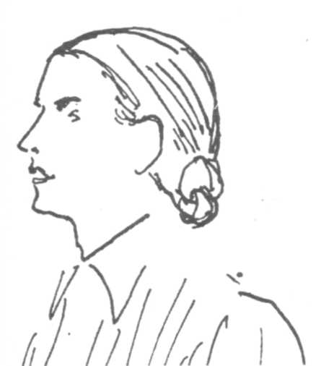
всем мире был весьма высок. Творчество сменявших друг друга поколений писателей и деятелей искусства (их именовали соответственно поколениями 1898 года, 1927 года и Второй республики) наложило отпечаток на все сферы культурной жизни.
Испанская поэзия переживала в то время один из моментов своего высочайшего подъема, что позволяло говорить о ее втором «золотом веке», представленном столь славными именами, как Антонио Мачадо, Рафаэль Альберти, Хорхе Гильен, Федерико Гарсиа Лорка и
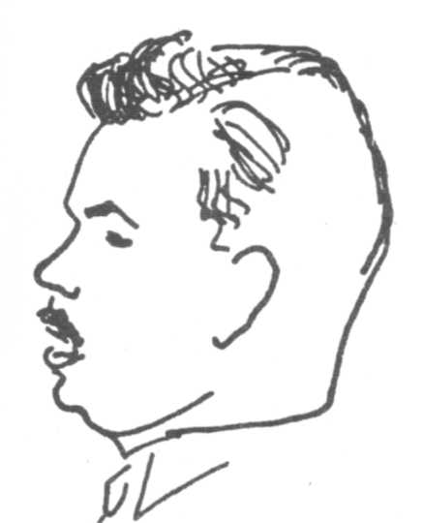
т. д. Перечень этих имен был весьма пространным.
В области прозы (драматургия, эссеистика, роман) проводился энергичный поиск новых путей.
Преподаватели, исследователи, ученые, критики развернули кипучую деятельность, за успехами которых следило все большее число людей, в том числе и людей, пользующихся мировой известностью.
В живописи — Пикассо и Миро, а среди композиторов — Мануэль де Фалья находились на передовом рубеже творческих поисков в Европе.
Но этим поколениям творцов была присуща еще одна существенная особенность. Они чувствовали, что такая лихорадочная, внешне динамичная активность в силу своей элитарности уязвима и хрупка. Ибо в целом, а также с точки зрения статистики Испания в культурном отношении оставалась еще весьма отсталой страной: уровень неграмотности был высок, отставание чувствовалось повсюду, что отнюдь не беспокоило правящие классы. Но все больше становилось таких интеллектуалов, которые, покинув свою «башню из слоновой кости», «выходили на улицу» (выражение, бывшее в моде в годы, предшествовавшие войне).
Если взглянуть на историю испанской культуры и искусства между 1900 и 1936 годами, то станет очевидной их все ускорявшаяся и необратимая радикализация. Литература и искусство вовлекались в борьбу, сражались, пропитывались идеологией. Астурийское восстание 1934 года стало новым и важным этапом этого процесса. Оно вынудило всех занять те или иные политические позиции, причем партии и профсоюзы левой ориентации добились при этом впечатляющего роста своих рядов. И если верно то, что в целом культурная горячка того времени не затронула широких слоев народа, то
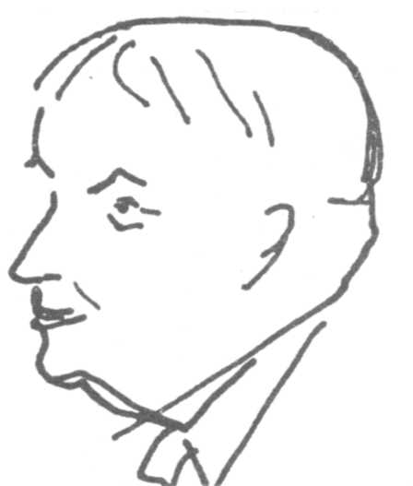
причиной тому было отсутствие необходимых условий.
Когда же началась война, народные массы вышли на авансцену политической борьбы, вся эта интеллигенция самым активным
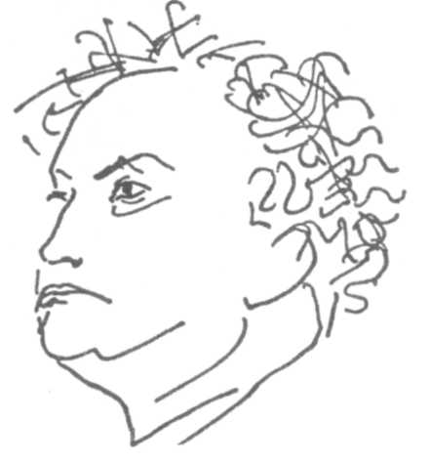
Карандашные наброски, изображающие участников II Международного конгресса писателей в защиту культуры в Валенсии и Мадриде. — немецкая писательница Анна Зегерс, — американский публицист Малкольм Коули, — французский публицист Жюльен Бенда и — датский писатель Мартин Андерсен Нексё.
291
образом устремилась в революцию. Она заняла свой «пост» (как тогда говорили) и оказалась перед лицом войны и всех тех проблем, которые в ходе войны решались. И по мере того, как все четче определялись ее социальные и идеологические позиции, деятельность и воздействие ее на все стороны жизни в свою очередь становились все более определенными и глубокими.
Мария Тереса Леон в своей книге «Общая хроника гражданской войны» ("Cronica general de la Guerra civil") с полным основанием отмечала в 1937 году: «Поэты, которые были прежде попутчиками испанского пролетариата, стали сегодня его товарищами по оружию».
Оценивая значение новых организационных структур, в рамках которых интеллектуалы-республиканцы сосредоточили свою
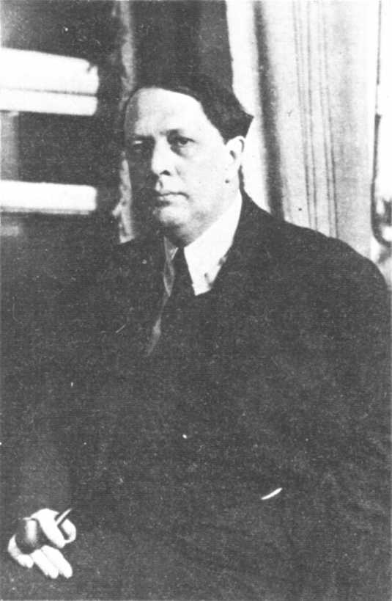
деятельность во время гражданской войны в Испании, следует признать, что наиболее оригинальной и, несомненно, наиболее действенной из всех этих организаций стал Альянс антифашистской интеллигенции.
Он был основан в Париже во время Международного конгресса писателей в защиту культуры, проходившего с 21 по 25 июня 1935 года. После выборов в феврале 1936 года испанский альянс развернул свою работу, полностью встав на позиции Народного фронта. В июле 1936 года его ряды были еще довольно малочисленными (в нем тогда насчитывалось примерно пятьдесят членов). Но затем он стал пополняться и вскоре превратился в центр притяжения для большинства республиканских деятелей искусства и интеллектуалов.
Один из классиков испанской литературы XX века, поэт Антонио Мачадо, отмечал по этому поводу в журнале «Моно асуль», который стал выходить сразу же после начала военного мятежа: «Они [интеллектуалы. — Ж. С] осознали, что подлинной ценностью Испании был ее народ, открыв, таким образом, эту истину, которая столько раз обнаруживалась на протяжении нашей истории... Народ пришел в Альянс интеллектуалов, чтобы помочь им, направить в русло нужной деятельности [их энергию] и воплотить в конкретные дела это открытие».
В Альянсе антифашистской интеллигенции собрались люди самых различных убеждений: от католика Хосе Бергамина (председатель) до коммуниста Рафаэля Альберти (генеральный секретарь); в нем же состоял и будущий великий мастер мирового кино Луис Бюнюэль. Лишь анархисты воздержались от участия в альянсе.
На фронте вместе с рядовыми бойцами бок о бок находились такие выдающиеся поэты, как Мигель Эрнандес, Антонио Апарисио, Антонио Санчес Барбудо, Педро Гарфиас, который всю войну был политическим комиссаром в Андалусии, Лоренсо Варела, принадлежавший к группе «Бронепоезд», романист Рамон Сендер. Другие интеллектуалы по всей стране развернули кампанию по борьбе с неграмотностью. Альянс антифашистской интеллигенции действовал повсюду: в казармах, госпиталях и даже на фронте.
Альянс активизировал свою деятельность на всей территории республики; издавал журналы (такие, как «Буке рохо» ("El Buque rojo") и другой, уже упоминавшийся и наиболее известный, «Моно асуль»,
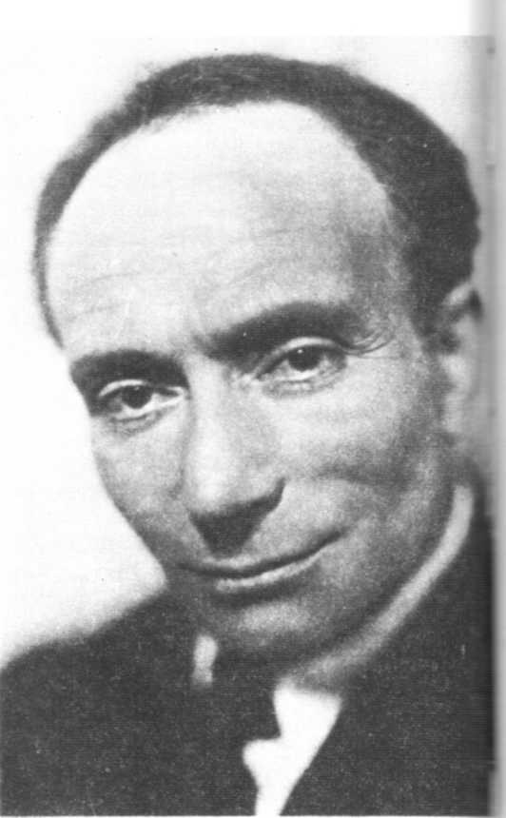
Участники II Международного Конгресса в защиту культуры. Алексей Толстой, Жан Ришар Блок и на с. 293 — Эрнест Хемингуэй.
292
который бесплатно распространяли среди бойцов на фронтах); проводил просветительные кампании, используя для этих целей афиши, лекции, выставки рисунков на самые различные темы, будь то умение обращаться с огнестрельным оружием или курс политического образования, разъясняющий принципы, которыми руководствовался Народный фронт.
В преамбуле звучного Манифеста, опубликованного альянсом в первые недели войны, ничто не сковывало ораторского пыла и не ограничивало размаха взятых на себя обязательств.
«Мы, — говорилось в Манифесте, — писатели, деятели искусства, ученые-исследователи, посвятившие себя интеллектуальной деятельности, объединились против фашизма... чтобы защитить культуру, ее национальные и всемирные ценности — ценности непреходящие и ценности, находящиеся в состоянии непрерывного созидания. Мы заявляем о нашем полном и активном единении и отождествлении с народом».
Это «отождествление» интеллектуалов с Народным фронтом и его различными правительствами, сохранялось и не ослабевало вплоть до конца войны.
Так, например, 258 наиболее славных своими именами людей в Испании поддержали большую речь доктора Негрина, произнесенную им 28 февраля 1938 года; они подписали Манифест, в котором можно было прочесть следующее:
«Мы — ученые, писатели и художники — полны решимости публично и самым торжественным образом вновь подтвердить нашу поддержку Испанской республики».
Среди тех, кто поставил свою подпись и тем самым выразил свое доверие республике, были и проживавшие вне Испании известный профессор, историк и эссеист Америко Кастро и художник Хоан Миро.
Одним из наиболее впечатляющих мероприятий, проведенных альянсом, была, без всякого сомнения, организация II Международного конгресса писателей-антифашистов в защиту культуры. Открытие его состоялось 4 июля 1937 года в Валенсии, но вскоре его местопребывание было перенесено в Мадрид, где в то время шла подготовка к Брунетской операции. Здесь, в Мадриде, несмотря на бомбардировки и почти полное окружение столицы неприятелем, конгресс продолжил свою работу. Затем совсем ненадолго он переехал в Барселону и закончил свою работу 10 июля 1937 года в Париже.
Успех конгресса был необычайно велик; на нем собрались вместе наиболее известные всему миру интеллектуалы, которые уже самим фактом своего участия в конгрессе наглядно продемонстрировали свою поддержку делу Испанской республики.
Напомним лишь некоторые из наиболее известных имен: Жюльен Бенда, Жан Ришар Блок, Андре Шамсон, Джон Дос Пассос, Илья Эренбург, Николас Гильен, Эрнест Хемингуэй, Ленгстон Хьюз, Михаил Кольцов, Андре Мальро, Хуан Маринельо, Пабло Неруда, Октавио Пас, Людвиг Ренн, Густав Реглер, Алексей Толстой, Тристан Тцара и другие.
На заключительном заседании в Париже присутствовали Луи Арагон, Эльза Триоле, Генрих Манн.
Инициатива проведения конгресса, принадлежавшая Альянсу антифашистской интеллигенции получила полную поддержку со стороны Международного комитета борьбы против войны и фашизма, которым руководили тогда такие писатели, как Ромен Роллан, Андре Мальро, Джон Дос Пассос и Генрих Манн.
Отклик, который получил II
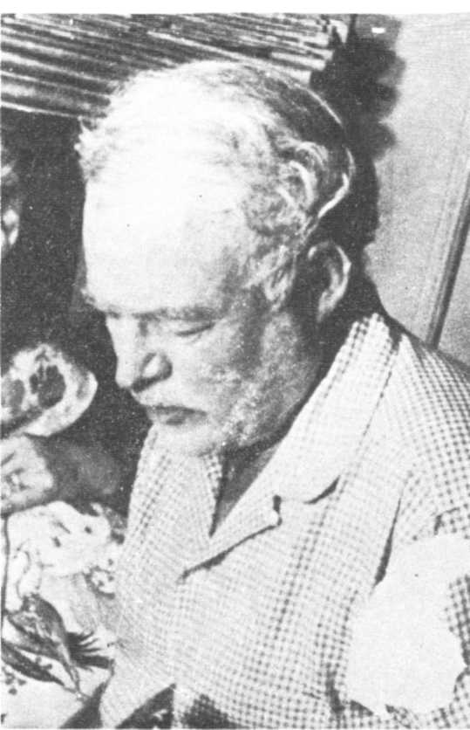
Международный конгресс писателей-антифашистов в защиту культуры, во всем мире был весьма значительным.
Самим фактом открытия конгресса в Испании и в еще большей степени перенесением его местопребывания в Мадрид — город-мученик, являвшийся символом всего республиканского дела — альянс продемонстрировал всему миру, что все духовные, творческие, гуманистические силы без всяких оговорок поддерживают Испанскую республику. Тем самым все эти силы открыто осудили франкистскую авантюру.
Оценивая деятельность испанских интеллектуалов, как тех, кто находился в республиканской зоне, так и тех деятелей искусства и науки, которые оказались за рубежом (Пикассо, Миро и другие), можно с полным основанием, без обиняков
293
и преувеличения сказать, что своей активностью, занятой ими позицией они в громадной степени содействовали созданию в глазах всего мира (и особенно у очень чувствительной к проблемам культуры общественности демократических стран Европы) благородного образа Испанской республики и наиболее благоприятных о ней представлений.
Иными словами, всеохватывающая деятельность испанских интеллектуалов, их международный престиж явились своего рода дипломатическим представительством Испании, которое одновременно эффективно и динамично проводило свою работу во всех уголках земного шара. (Кстати, некоторым из них действительно доводилось выполнять дипломатические поручения.)
Не будет преувеличением сказать по этому поводу, что испанские деятели культуры играли своего рода роль катализатора международной солидарности писателей с республиканской Испанией, а такая солидарность в свою очередь помогала республиканскому делу за рубежом и даже оказывала воздействие на межгосударственные отношения.
В первую очередь эта солидарность проявилась в Южной Америке, где Испанская республика благодаря своим тесным связям, существующим между испаноязычными деятелями культуры, получала столь многочисленные проявления симпатии и поддержки, что все это вынудило реакционные правительства латиноамериканских стран держаться в рамках нейтралитета.
Мировая слава, которую имели наиболее известные из испанских интеллектуалов, способствовала росту престижа и статуса республиканского правительства, представителям которого официальные круги за рубежом зачастую оказывали плохой прием.
С другой стороны, следует еще раз подчеркнуть, что интеллектуалы, выполняя свою культурную миссию в самой гуще нового общества, служили своего рода связующим звеном между различными слоями населения. Одновременно они обеспечивали народной плюралистической республике столь необходимую ей поддержку извне; в равной мере поддержка ими республиканского дела в глазах всего мира служила гарантией приверженности республики идеалам гуманизма, того самого гуманизма, в ненависти к которому столь изощрялся фашизм. По-своему, и особенно в тех вопросах, которыми они были озабочены, их поддержка служила гарантией правоты народного дела. Совсем особое значение имело участие деятелей культуры в войне, и они сами, очевидно, хорошо отдавали себе в этом отчет.
Заслугой Испанской республики, ее гражданских и военных ответственных лиц, а также такого ее формирования, как Пятый полк, являлась деятельность по защите народного достояния, которому угрожало уничтожение. Особенно активной она была на первом этапе войны.
Превратности конфликта (воздушные бомбардировки, артиллерийские обстрелы, бои на улицах городов и т. д.) подвергали величайшей опасности памятники архитектуры и искусства Испании. С другой стороны, франкистские пропагандисты, хорошо сознававшие, насколько мощный отзвук могут породить за рубежом сообщения об уничтожении произведений искусства, распускали и поддерживали на этот счет самые фантастические слухи.
Помимо сообщений о «систематическом уничтожении и надругательстве над произведениями религиозного содержания», они регулярно объявляли о том, что произведения искусства из музея Прадо были «распроданы русским», что «милисьянос с наслаждением громили хранилища произведений искусства в Прадо или во дворце Лириа» (бывшая мадридская резиденция герцога Альбы), который, кстати, был подвергнут бомбардировке германской авиацией в ноябре 1936 года. Словом, ими распускались всевозможные небылицы, предназначенные отнюдь не для изображения действительного положения вещей, но лишь для дискредитации республики каким угодно способом.
Тем не менее эта кампания клеветы вызывала озабоченность в странах Европы, и особенно в Великобритании. Опровержение подобных слухов стало настоятельной необходимостью. С этой целью правительство республики пригласило в Испанию английскую комиссию, которая должна была на месте убедиться в лживости франкистской пропаганды и, наоборот, в значительности достижений республики.
Видными членами этой комиссии были сэр Фредерик Кенион и Джеймс Дж. Манн, получившие возможность побывать везде, где им хотелось. По возвращении в Англию в своих отчетах они рассказали, с какой ревностной заботой республиканские власти ведут работу по защите национальных богатств страны.
Памятники архитектуры, которые, естественно, нельзя было вывезти из района боев, старательно укрывались слоями мешков с песком. Все произведения искусства, которые можно было эвакуировать, перевозились в относительно безопасные места. Самые знаменитые собрания картин Прадо, тщательно упакованные в огнеупорные материалы, были эвакуированы в Валенсию. Пятьсот картин, среди которых находилась и величественная картина «Менины» Веласкеса, укрыли в одной
294
из двух башен замка Серранос, чьи стены были способны выдержать бомбовые удары. Бесценные произведения, украшавшие дворец Лириа, были спасены от пожара и эвакуированы милисьянос. В подвалах Прадо, Археологического музея и церкви Сан-Франциско было спрятано более 5 тысяч картин из государственных и частных собраний. Некоторые коллекции были все-таки вывезены за рубеж, где об их сохранности позаботилась Лига наций.
В подвалах здания Национальной библиотеки сохранялось 40 тысяч уложенных в стальные ящики редчайших книг. Этот перечень можно продолжать до бесконечности.
Генералидад Каталонии делал также все, что было в его силах, чтобы сохранить памятники искусства на своей территории.
Правда, в первые дни после военного мятежа множество памятников пострадало здесь от слепого и мстительного гнева фанатизированных антиклерикалов. (Согласно Пабло Аскарате, который в то время был послом республики в Лондоне, в результате подобных действий погибло до 60% произведений средневекового каталонского искусства и искусства барокко.) Однако в дальнейшем на протяжении всей войны в Каталонии проводилась постоянная и весьма значительная работа по сохранению максимально большего числа памятников.
Бывший советник по культуре Генералидада Каталонии Пи Суньер в своих мемуарах пишет: «Если некоторые обезумевшие от гнева люди и подожгли какое-то количество церквей, то другие тут же принимались тушить пожары, спасая алтари и церковные сокровища». Однако результаты этих усилий по спасению церквей и алтарей даже в Барселоне были малоутешительными.
Чтобы противостоять этим иконоборческим по своему характеру действиям, гражданские и военные власти стали проводить в войсках, привыкших смотреть на церкви скорее как на символ угнетения, чем как на памятники прошлого, разъяснительную и просветительную работу.
Они стремились внушить уважение ко всему, что являлось народным достоянием. Повсюду, и особенно тщательно в Мадриде, с помощью министерства народного просвещения и Пятого полка составлялись списки наиболее ценных памятников искусства и предпринимались усилия для обеспечения их сохранности.
В провинциях создавались «Комитеты защиты художественных и исторических ценностей» (по крайней мере именно так назывался соответствующий комитет в Аликанте). В каждой деревне комитет этот представляла «хунта делегатов» ("junta delegada").
В целях сохранения художественного достояния Каталонии Генералидад организовал проведение крупных выставок средневекового каталонского искусства в Париже и Нью-Йорке. В свою очередь центральное правительство республики организовывало передвижные выставки, проводившиеся в рамках деятельности «культурных миссий». Благодаря такого рода выставкам жители многочисленных небольших городов получили возможность увидеть картины Гойи или Берругете.
С другой стороны, тысячи произведений искусства после кропотливого процесса инвентаризации были отправлены на хранение в удаленные от театра военных действий города, такие, как Олот, Жерона, Вик и т. д.
Именно под углом зрения бережного отношения к национальным богатствам следует напомнить об одном любопытном и весьма показательном событии, в ходе которого обнаружилось, насколько испанский народ почитал все, что в его восприятии олицетворяло культуру. В первые дни битвы за Мадрид в ноябре 1936 года Альянс антифашистской интеллигенции с помощью Пятого полка эвакуировал в провинцию Левант престарелых или больных деятелей науки и искусства, чтобы оградить их от чрезмерно тяжелых условий мадридской жизни с ее ежедневными бомбардировками и артиллерийским обстрелом. Тогда этому мероприятию придумали название «Эвакуация мозгов». После торжественной церемонии проводов сотни эвакуируемых заняли свои места в вагонах специального поезда и направились в Валенсию.

Зримый расцвет

Параллельно с деятельностью, развернутой интеллигенцией (а зачастую и под ее воздействием), республика предпринимала весьма значительные усилия для преодоления неграмотности и распространения знаний в массах. Действительно, всеобщее образование, а также повышение культурного уровня населения в целом являлись одной из первоочередных задач, которые республика ставила перед собой.
В «Тринадцати целях войны» правительства Негрина по этому поводу говорилось следующее: «Обеспечение культурного, физического и морального подъема народа будет одной из основных забот государства».
Нет ничего удивительного в том, что эта забота побудила республику осуществить целый комплекс целенаправленных мер. Неотложность их становилась вполне очевидной хотя бы потому, что в 1930 году, по данным последней из проведенных перед войной в Испании
295
переписей, уровень неграмотности оставался очень высоким. И как об этом свидетельствуют взятые из
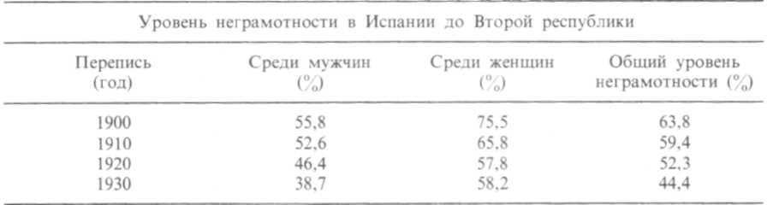
официальных статистических материалов и приводимые в таблице данные, уровень неграмотности снижался весьма медленно.
Напомним для сравнения, что в 1940 году процент неграмотных в США составлял 2,9%, во Франции — 3,4%. В Италии по переписи 1931 года он равнялся 21,6%, в Греции (по данным 1928 года) и в Португалии — 50,4%.
Таким образом, накануне гражданской войны почти половина населения Испании была неграмотна. Особенно высоким был уровень неграмотности среди крестьян, а также в некоторых отдельных провинциях. Напомним, что именно из крестьянской среды Народная армия черпала свои самые значительные контингенты. И не случайно поэтому «культурная милиция» уделяла столько внимания учебе призывников. Перед ней ставилась задача повсюду, даже в сражающихся армейских частях, распространять начатки знаний. Декрет министра народного просвещения Хесуса Эрнандеса от 30 января 1937 года привел лишь к официальному признанию школ, фактически действовавших на фронтах с сентября 1936 года.
Во втором, более подробном декрете от 18 мая 1937 года определялись средства для осуществления этого обширного замысла. Был создан штаб «культурной милиции», в состав которого входили генеральный инспектор, три его заместителя, фронтовые инспектора, ее представители в дивизиях, бригадах и батальонах. Все это свидетельствует о том, какое значение придавалось культурной работе.
Для содействия открытию новых школ в деревнях и на фронтах и для покупки учебников министерство народного просвещения предоставило кредит в 7 миллионов песет. Для работников «культурной милиции» оно выпустило «Школьное пособие антифашиста». Первое издание книги разошлось в течение месяца, что побудило выпустить ее вторым тиражом.
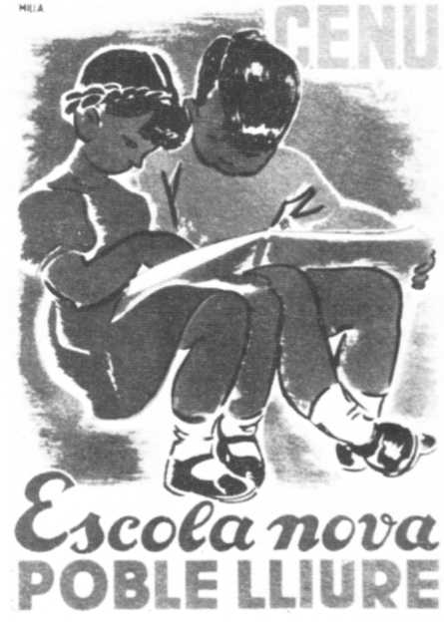
Плакат на каталанском языке: «Новая школа — свободный народ».
Впечатляющими были уже первые итоги деятельности работников «культурной милиции» (по данным различных источников, их численность колебалась от 1500 до 2000 человек). За один месяц ими было создано на фронтах 800 школ, в которые поступило 150 тысяч книг.
Более основательно итоги их работы были подведены годом позже, в составленном в январе 1938 года отчете, который был опубликован в журнале «Хувентуд» от 4 февраля 1938 года и затем перепечатан другими журналами. (Это один из последних отчетов, которыми мы располагаем.) Вот его данные:
Было организовано 2047 солдатских школ.
20 военных училищ и интернатов.
167 солдатских клубов.
Выпущено 4223 стенные газеты (в траншеях или казармах).
Проведено 531 585 коллективных и 281 361 индивидуальных занятий.
Организовано 183 подготовительных курса для офицеров.
Проведено 20077 бесед и лекций.
На фронтах было проведено 608 киносеансов и показано 68 представлений кукольного театра. Кроме того, прямо на фронте проводились художественные выставки. Существовала и такая форма работы, как беседы с неприятелем, которые велись через громкоговоритель из траншей прямо с передовой.
Проведено 200 радиопередач. В госпиталях и казармах создано 1000 библиотек.
В соответствии с различными, но согласующимися между собой оценками до 60 тысяч солдат научились читать и писать.
Вернувшись из своей поездки по республиканскому фронту, председатель Социалистической партии города Женевы Леон Николь заявил по этому поводу: «Никогда еще ни в одной из войн и ни в одной армии мира не было открыто такого количества школ, как в траншеях республиканской Испании».
296
И даже Робер Бразильяк в своей «Истории войны в Испании», довольно посредственной апологии франкизма, замечает по поводу этого феномена, который он называет «школа в траншеях»: «Сколь бы ни были преувеличенными публикации, следует признать, что на протяжении 1938 года в этом направлении предпринимались усилия, которым присуще нечто трогательное».
В действительности же это был могучий рывок к культуре, множество свидетельств которому можно найти в военной прессе того времени. Иллюстрацией того, как решалась проблема духовного формирования бойцов, служат многочисленные фотографии, запечатлевшие милисьянос, которые в перерывах между двумя боями, лишенные каких бы то ни было условий для учебы, погружались в нее с головой.
В этой общенациональной кампании по распространению
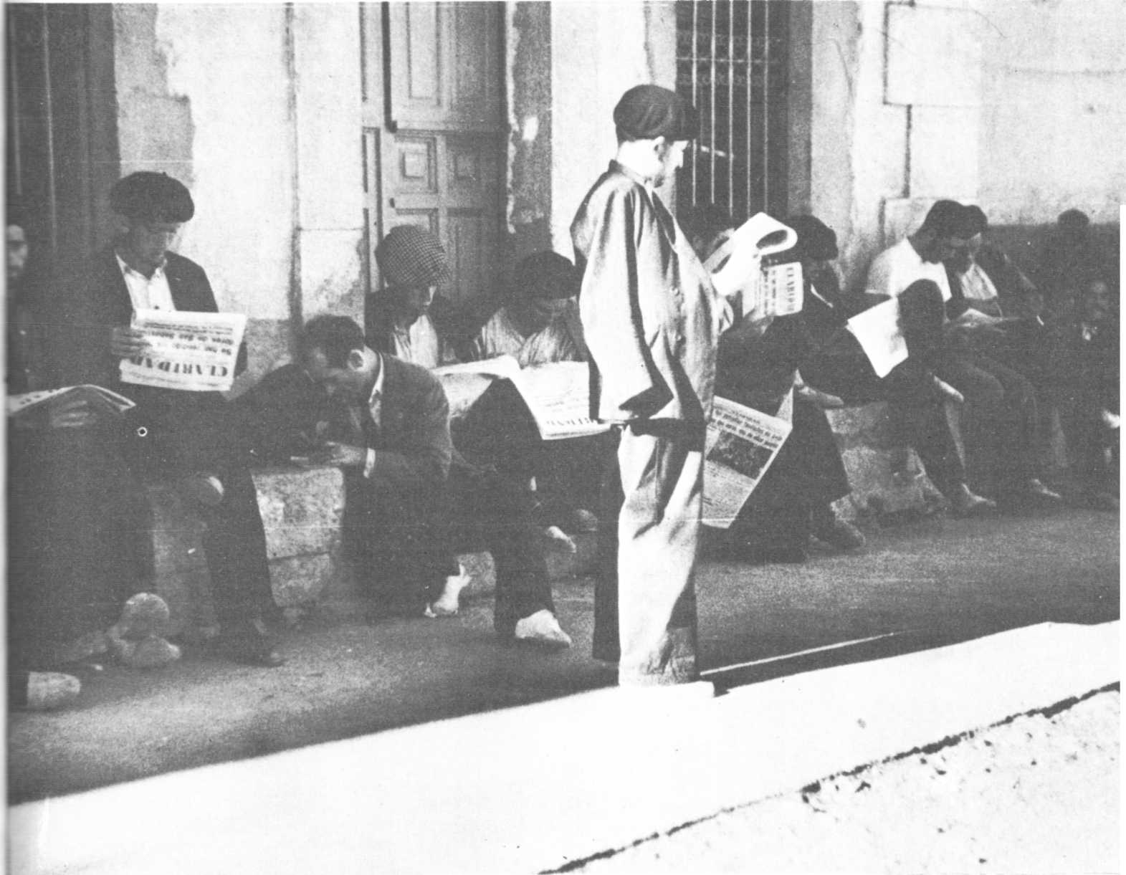

Битва за Мадрид пробудила интерес к чтению у полуграмотных крестьян. Газеты давали сводки с фронта.
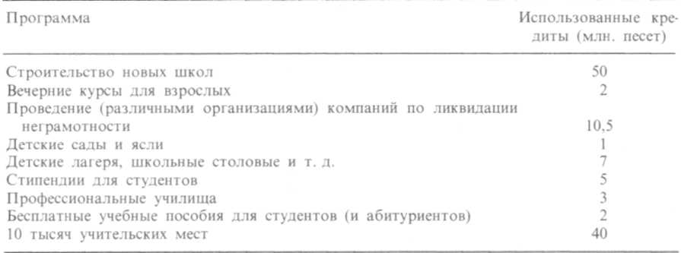
культуры участвовали выдающиеся деятели испанской литературы. Их частые выезды на фронт или же постоянное там присутствие, как это было, например, с писателем Мигелем Эрнандесом, побуждали бойцов еще сильнее стремиться к знаниям.
Отныне культура становилась своего рода новым национальным кумиром; тяга общества к культуре была поразительна по своей интенсивности.
В книге «Военный дневник солдата» Висенте Салас Виу пишет:
«В занимаемой нами траншее, которую отделяет от неприятеля лишь пространство в несколько метров, солдаты штыками вырыли в земле нишу, в которой они установили небольшой, забитый книгами шкаф. Перед ним из песка сооружена скамья, на которой они усаживаются, когда хотят почитать. Рядом же на доске вывешена стенная газета. На ней — фотографии, лозунги, статьи наших политических лидеров или писателей, где они анализируют борьбу, которую мы ведем, и мотивы, которыми мы руководствуемся».
Культ знания и образования не ограничивался рамками фронта. Тыл от фронта в этом отношении ничуть не отставал. Редко случалось, чтобы мероприятия государственных властей и инициативы на местном уровне содействовали друг другу, а не осуществлялись вразнобой, как это столь часто имело место в других случаях.
И если в республике снизилось промышленное производство, если в некоторых районах резко упала урожайность земли, то школы повсюду работали без перебоя.
Бюджет министерства народного просвещения за 1937 год свидетельствовал о масштабности усилий, предпринимавшихся в области образования:
В соответствии с декретом от 21 ноября 1936 года создавались рабочие институты, учащимися которых могли стать люди в возрасте от 15 до 35 лет, направленные на учебу профсоюзными или молодежными организациями. В этих институтах в течение двух лет их готовили к экзамену на степень бакалавра.
Такие рабочие институты, преподавание в которых было, разумеется, бесплатным, открылись в городах Валенсия, Барселона, Сабадель, Линарес и др.
Дополнительным декретом от 6 сентября 1937 года «всем выходцам из народа» в целях предоставления им возможности получить высшее образование выделялись стипендии. На эти цели предполагалось выделить из бюджета до 25 миллионов песет. Каждый студент получал от 200 до 300 песет в месяц, и это при том, что он не обязан был оставлять работу, если таковая у него имелась. Те же из студентов, которые, начав учиться, были вынуждены оставить работу, получали стипендию в размере своей последней зарплаты.
Школы открывали повсюду. Например, в Алкое, в провинции Аликанте, только с сентября 1936 года по март 1937 года было открыто 9 школьных классов для мальчиков, 8 — для девочек, создано 17 детских садов. Всего же число школьных классов в городе возросло с 36 до 109.
В учредительных статутах создававшихся тогда многочисленных сельских и промышленных коллективов один или несколько параграфов обязательно отводились проблемам культуры (школ, библиотек и т. д.).
За годы гражданской войны число обученных чтению и письму людей в республиканской зоне достигло 300 тысяч.
Другим феноменом, свидетельствовавшим о происходящем культурном подъеме, стал спонтанный рост числа печатных изданий. После 18 июля 1936 года число прежде издававшихся газет и журналов сократилось незначительно. Правда, на имущество газет, известных своим реакционным направлением, был наложен арест, а затем эти газеты были переданы в распоряжение профсоюзных организаций и политических партий. Любопытно отметить тот факт, что, несмотря на трудности с обеспечением бумагой, некоторое количество низкопробных, если не сказать пустейших, изданий все же продолжало выходить в свет.
Но главное заключается в том, что появились сотни новых изданий. Захлестнувший всю республиканскую Испанию поток числа изданий особенно затронул фронтовую прессу.
Первые печатные органы народной милиции вышли в свет уже в конце июля 1936 года. Это были газета «Авансе», которая издавалась
298
в колонне Мангада, и ежедневная газета Пятого полка «Милисиа популяр».
Своя газета выходила не только в каждом армейском корпусе, дивизии, бригаде, но и почти в каждом батальоне и даже во многих ротах. Правда, зачастую это приводило к тому, что газету выпускали случайные люди и подручными средствами.
Военный комиссариат, как, впрочем, и военное командование содействовали развитию этого самопроизвольного в своей основе процесса, поскольку воздействие фронтовой прессы сказывалось на двух важнейших аспектах.
С одной стороны, фронтовая пресса позволяла везде и повсюду распространять информацию военного и политического характера, освещать любые темы, предназначенные поддерживать и укреплять моральный дух и физическое здоровье солдата. (Ведь во фронтовых газетах можно было встретить статьи на самые разные темы, начиная от личной гигиены и кончая анализом политической ситуации.)
Другим и, несомненно, наиболее важным аспектом деятельности фронтовой прессы было то, что она являлась средством самовыражения и тем самым приобщения к целям общей борьбы для всех, начиная с простого солдата (и в первую очередь именно для него) и кончая высшим командным составом.
В тех или иных формах, будь то статьи, рисунки, стихи, сказки или что-либо другое, в этих газетах и журналах, создававшихся солдатами и для солдат и порой печатавшихся в походных типографиях в каких-нибудь нескольких метрах от фронта, требовалось участие и сотрудничество всех.
Суть этих изданий как раз и состояла в том, чтобы передать дух этого сотрудничества, саму духовную атмосферу, присущую данной военной части.
И народ, приобщаясь к знаниям, понимал, что он получил теперь доступ к слову, что он наконец-то может использовать по своему усмотрению органы массовой информации.
Чтобы осознать, насколько велико было значение военной прессы, достаточно указать, что количество учтенных исключительно армейских изданий в течение всей войны перевалило за 500 наименований. Конечно, продолжительность жизни каждой такой газеты была невелика, а технический уровень издания не слишком высок (хотя порой встречались удивительные издания). Но все эти технические трудности, так же как и профессиональная слабость многих публиковавшихся материалов, имели сугубо второстепенное значение. Действительно, фронтовой прессе не хватало настоящих журналистов, бумаги, технических средств, а передвижение военных частей отнюдь не способствовало делу регулярного выпуска газет. Но главное состояло в том, что тысячи солдат получили возможность писать, публиковать свои материалы, поддерживать свою боевую активность авторитетом печатного слова, которое, по их мнению, придавало окончательный смысл вещам.
Но рост числа печатных органов не ограничивался рамками фронтов. Этот феномен был характерен и для жизни тыла, хотя здесь он имел свои особенности. Каждая партия, профсоюз или профессиональное объединение, помимо своего центрального органа, издававшегося в Мадриде или Барселоне (такие издания, как «Мундо обреро», «Либераль», «Сосьялиста», «Баталья»), помимо своих региональных и провинциальных изданий, печатали газеты даже в самых небольших городках и
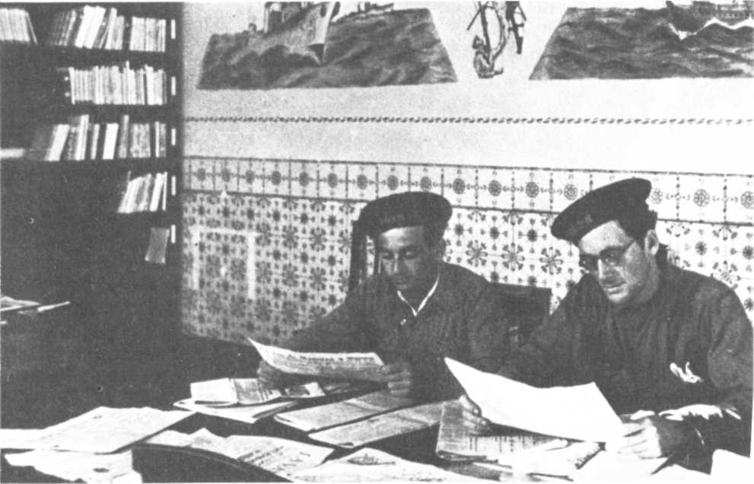
В наземных войсках и военно-морском флоте республиканцев были созданы библиотеки и читальни. На снимке читальный зал на острове Маон, единственном из Балеарских островов, оставшемся под контролем республиканцев.
299
поселках, где выходило столько изданий, сколько имелось достаточно влиятельных профессиональных или политических групп. (Часто, впрочем, профессиональное и политическое сливалось в этих группах воедино.) Ведь каждая такая группа, издавая собственную газету, стремилась проявить себя, публично заявить о себе.
Разумеется, эти газеты не имели постоянных корреспондентов, но они располагали штатом редакционных работников, в них велись определенные разделы и рубрики со своими названиями.
Идеологическая действенность этой печати отнюдь не ослабевала, несмотря на все превратности войны. Всего в тылу выходило более 950 периодических изданий. Некоторые из них успевали выйти из печати в тот самый день, когда франкисты входили в города, захваченные ими.
Совершенно ясно, что республиканская пресса, приспосабливаясь к революционным обстоятельствам, превратилась в рупор масс и несла в массы все то, что сами они хотели выразить. Таким образом, республиканская печать представляла собой одно из наиболее самобытных и значительных явлений испанской революции.
В рамках этого культурного подъема, которому благоприятствовала общая политическая обстановка, особое место было отведено расцвету специфической каталонской культуры. На протяжении относительно длительного периода (примерно две трети от времени продолжительности конфликта) Каталония имела то преимущество, что находилась на значительном удалении от театра военных действий.
В этом обширном районе Испании воспользовались этим преимуществом для того, чтобы поддержать свою сугубо национальную культурную специфику. Делалось это с удесятеренной энергией, причем подчас даже проявлялось некоторое ничем не оправданное раздражение против общереспубликанских чувств, питавших антифашистскую борьбу.
Так, советник по делам культуры при Генералидаде Каталонии Пи Суньер с обидой писал по поводу каталонских солдат следующее:
«Настоящий пропагандистский поток обрушился на каталонских солдат, будь то лекции, беседы, речи, газеты, листовки... и повсюду до небес превозносится величие и независимость Испании, Республика, демократия, социальные требования, коммунизм, анархизм — все, что угодно, кроме глубокого патриотического чувства в отношении находящейся под угрозой Каталонии».
Именно с целью поощрения этого «каталонского патриотизма» Пи Суньер после потраченного им впустую на бессмысленные жалобы года создал 13 сентября 1937 года «Службы культуры фронту». Эти службы располагали системой фронтовых библиотек в 50000 томов, передвижной библиотекой в 5000 томов, а также 200 постоянными библиотеками, предназначенных для обслуживания госпиталей и армейских каталонских частей. Свою деятельность они распространили затем на всю территорию Испании, повсюду, где сражались каталонские солдаты. Была даже сделана попытка создать в рамках «культурной милиции» особую группу из каталонских преподавателей, но эта идея не осуществилась ввиду отрицательного отношения к ней со стороны центрального правительства.
Генералидад Каталонии основал издательский центр, выпускавший книги на каталанском языке. Его возглавил Жозеп Жанес-и-Оливер. Понемногу каталонские «культурные делегации» повсюду, в том числе и в Мадриде, открывали
«клубы каталонского бойца».
Этот воинствующий «каталонский патриотизм» с еще большей энергией проявлялся в тех интеллектуальных и артистических кругах Каталонии, которые не примкнули к Альянсу антифашистской интеллигенции, что уже само по себе было в духе фронды.
Тем временем появлялись все новые начинания, нацеленные на то, чтобы дать возможность каталонской культуре предстать во всем своем блеске. Осуществлению этого замысла содействовало наличие в Каталонии многочисленных и весьма талантливых литераторов и деятелей искусства. Здесь творили такие принадлежащие к одному поколению крупные поэты, как Карлес Риба, Агусти Бартра, Агусти Эсклассанс, Пере Куарт, Жозеп Жанес, Жозеп Гимено-и-Наварро, Льюис Капдевила, такие, как Помпеу Фабра и Боек Гимпера.
Декретом Генералидада был основан Институт каталонской литературы, во главе которого встал Поус-и-Пагес, продолжавший издавать журнал «Ревиста де Каталунья». Этим же декретом создавалось издательство «Эдисьонс де ла роса деле венте» и «Театр каталан де ля Комедиа».
Была создана организация, ведавшая проведением выставок каталонского искусства (с «осенним салоном», в котором в 1938 году участвовало 105 художников), и был открыт специальный центр, где художники могли работать, приобретать краски. Для обеспечения скульпторов материалами была создана литейная мастерская.
Эта организация образовала также специальную комиссию по изданию произведений каталонской музыки и собиранию музыкального наследия Каталонии. Она проводила археологические раскопки, присуждала литературные премии (за 1938 год их было присуждено 16).
300
Однако, описывая этот расцвет каталонской культуры, следует сразу же сделать одну существенную оговорку. Редко она приобретала характер массовой революционной культуры. Лирические мотивы преобладали над эпическими, индивидуализм культивировался в значительно большей степени, нежели дух социальной общности. Зачастую в произведениях совершенно отсутствовала тема войны.
Культура Каталонии с ее богатством форм и утонченностью не могла служить идеологическому сплочению. Не могла она быть и оружием повседневной борьбы, какой была культура на всей остальной территории республики.

Художественное творчество

Преклонение перед знанием и культурой, активность интеллектуалов, сам «перевод» культуры на язык, понятный для всех, — все эти явления, которым дала жизнь испанская революция, не могли не способствовать интенсивному и каждодневному художественному творчеству во всех областях, творчеству, которое тяготело не к изощренности, а к эффективности своего воздействия на умы и к гуманистическому идеалу.
Но такие произведения «на тему дня» были настолько насыщены озабоченностью за судьбы человека, общего дела, борьбою за искусство и за новый язык искусства, что все это не могло не приводить подчас к замечательным творческим удачам.
Рост числа органов печати и книжных издательств, демократизация и переосмысление роли языка (являющегося средством общения, познания и творчества), доступ народа к литературному творчеству — все это произвело особо заметное воздействие на литературу, по крайней мере на литературу малых жанров (поэзия, сказки, хроники, то есть такие виды литературных произведений, которые не требуют для своего создания много времени). В те дни поэзия пользовалась громадным авторитетом, совершенно непостижимым для рациональных умов картезианского толка. Поэтическими произведениями изобиловали страницы всех изданий; они звучали на массовых манифестациях, в радиопередачах и т. д.
Появилось очень много поэтов по призванию, то есть таких, кто писал и направлял в редакции газет или журналов свои произведения, основанные на личном творческом опыте: какое-нибудь стихотворение без претензий, но передающее самую сущность личности своего автора, его жизни и опыта.
Казалось, что поэзия была наделена властью передавать высший смысл всего происходящего в этот отрезок истории. Ее престиж был столь высок, что ей приписывали всевозможные политические и ратные заслуги.
В замечательном журнале «Ора де Эспанья» (за июнь 1937 года) можно было прочесть следующее: «Поэт неизбежно является и революционером... революционером, обладающим обостренным чувством личной ответственности».
Поэзия воспринималась как оружие в не меньшей степени, чем винтовка. Это было оружие, которому приписывалось, можно сказать, решающее значение. И действительно, чтение стихов солдатам перед атакой действовало на них воодушевляюще.
В своих военных мемуарах генерал Листер высказывает такое полное пафоса наблюдение: «Я на своем личном опыте убедился, что иногда стихотворение может тронуть солдатское сердце больше, чем десять длинных речей... Пока поэт читал свое произведение, я по лицам солдат наблюдал за его воздействием... и я отмечал про себя, что теперь тот или иной солдат поведет себя в бою настоящим героем».
Героические поэмы, слагавшиеся по привычному и хорошо воспринимавшемуся аудиторией принципу «романса», стали выразителями национального самосознания, истинной мерой происходящих исторических событий.
Впрочем, традиционность этого жанра подразумевается уже в самом названии «романсеро», которое указывает на его средневековые истоки, восходящие ко временам создания королевства Кастилия.
«Романсеро войны» включало тысячи и тысячи поэтических произведений. (Если брать только опубликованные и, таким образом, ставшие известными, их число составит от восьми до десяти тысяч.) По некоторым данным, число авторов опубликованных песен превышает четыре тысячи человек.
Если говорить о произведениях, написанных крупными поэтами того времени, в основном принадлежавшими к поколениям 1898-1927 годов, то талантливость их несомненна. Эти произведения публиковались в таких журналах, как «Моно асуль» или «Ора де Эспанья», служивших своего рода литературной лабораторией для будущей демократической, народной Испании. Но время от времени они появлялись и в других, самых разнообразных журналах.
Ведь никаких ограничений не существовало, и нередко можно было прочесть произведение известного автора, напечатанное в самых скромных фронтовых газетах.
Упомянем наиболее славных из этой плеяды поэтов: Антонио Мачадо, которому в 1936 году исполнился 61 год. Несмотря на свою болезнь и подорванные силы, он поставил огромный престиж своего имени, весь свой опыт на службу
301
народному делу. Вплоть до последнего дня своей жизни он участвовал в борьбе. Мачадо скончался 22 января 1939 года в Коллиуре, сразу же после того, как он прибыл туда вместе с отступавшими из занятой франкистами Каталонии восточными армиями.
Творчество Рафаэля Альберти к тому времени уже было хорошо известно. Он был одним из наиболее активных деятелей, своего рода сердцем культурной политики республики. Его отточенные,
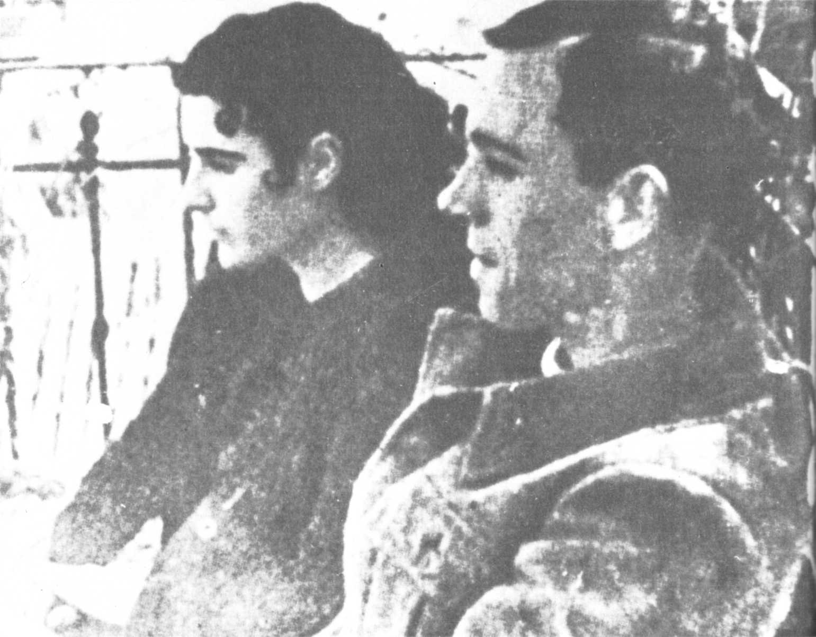
Талантливый испанский поэт Мигель Эрнандес был захвачен франкистами в 1939 году и в 1942 году погиб в концлагере. На снимке он изображен со своей женой Жосефиной.
написанные ясным слогом стихи, вне зависимости от того, высмеивал ли он в них нелепого франкистского генерала Кейпо де Льяно или же поднимал на борьбу кастильского крестьянина, собирали огромную аудиторию.
Назовем еще Мигеля Эрнандеса — поэта, вышедшего из народа и именно в годы войны создавшего свои наиболее глубокие произведния.
302
Некоторые стихи из его двух сборников «Ветры народа» и «Человек на страже» ("Vientos del pueblo" и "El hombre acedia") стали классикой и символом революционной поэзии.
Среди других упомянем имена Мануэля Альтолагирре, Антонио Апарисио, Леона Фелипе, Хуана Хиль-Альберта, Хосе Эррера Петере, Плаи-Бельтрана, Эмилио Прадоса, Кирога Пла, Серрано Плаха, Лоренсо Варелы, которые в годы войны создали свои лучшие произведения.
В театральном искусстве достижения были не столь велики, но и в этой области происходило немало такого, что заслуживает внимания историка. Декретом Хунты обороны, изданным в январе 1937 года, все театральные залы столицы были реквизированы. Отныне сборы от театральных представлений поступали в Банк Испании, а затем распределялись между всеми театрами. Управление и надзор за деятельностью театров были возложены на Хунту общественных зрелищ (Junta de Espectaculos Publicos), в состав которой входили один представитель от Хунты обороны и по нескольку представителей от НКТ и ВСТ.
В дальнейшем Хунта общественных зрелищ разделилась на три комиссии, специализировавшиеся по театру, кино и эстраде.
Каждый театр управлялся рабочим советом, в состав которого входили представители различных профессиональных категорий. Театральные труппы получали ежедневное денежное пособие. Что до самих актеров, то им хунта выплачивала твердую зарплату. Все мадридские театры ощутили над собой разумное руководство и извлекли немало выгод из нового положения. Безработица, столь частая в актерской среде, исчезла.
В остальной Испании театры и кинотеатры, первоначально поставленные различными партиями и профсоюзами под свой контроль, понемногу стали переходить в руки муниципалитетов.
Для того чтобы превратить театры в орудие воспитания масс, министерство народного просвещения учредило декретом от 22 июля 1937 года Центральный совет театров, подчиненный главному управлению по изящным искусствам. В ведении совета находились школы актерского мастерства, школы режиссеров, декораторов и т. д. Во главе совета стояли два таких выдающихся деятеля, как художник-график Хосе Ренау и поэт Антонио Мачадо. В нем работали также Мария Тереса Леон, Макс Ауб, Хасинто Бенавенте (лауреат Нобелевской премии по литературе), Рафаэль Альберти, драматург Касона, замечательная актриса Маргарита Ксиргу.
В дальнейшем политическое соперничество, приведшее к замене Хесуса Эрнандеса анархистом Сегундо Бланко на посту министра народного просвещения (это произошло 5 апреля 1938 года), положило конец большей части экспериментов в области театрального творчества. С этого времени берет верх бульварный театр, пропагандирующий потребительство, «легкое, аполитичное» искусство.
И все-таки 28 марта 1939 года, когда франкистские войска вступили в Мадрид, они увидели на театральных афишах имена нескольких драматургов, которые в течение сорока лет не покидали испанской сцены (таких, например, как братья Кинтеро, Бенавенте и другие).
На театральное творчество времен войны большое влияние оказал все тот же Альянс антифашистской интеллигенции. Именно от него исходили многие экспериментальные начинания в театральном искусстве. Уже в середине сентября 1936 года альянс создал театральную секцию, которой было дано название «Новая сцена» ("Nueva Escena"). Ареной своей деятельности альянс избрал Испанский театр (Teatro Espanol), которому он подобрал целиком репертуар.
В репертуар театра были включены наряду с пьесами таких классиков, как Лопе де Вега, Сервантес, Кальдерон де ла Барка, так и пьесы современных, находившихся тогда в авангарде драматургии писателей, в частности русских — Чехов, Вишневский, а также Ромен Роллан и ряд испанских драматургов.
Мария Тереса Леон создала Театр искусства и пропаганды (Teatro de Arte у Propaganda), в котором ставились произведения высокого мастерства. Постановки театра отличались совершенством. Это был театр на службе делу революции. Он также стал своего рода лабораторией поиска современных театральных форм выражения, и одновременно он оставался театром, действовавшим применительно к обстоятельствам момента. Театр начал свою работу летом 1937 года. Большой успех имела постановка в нем адаптированной Р. Альберти «Нумансии», декорации к которой были созданы знаменитым скульптором и художником Альберто Санчесом. Это был театр эксперимента, нацеленный на то, чтобы изменить театральные нравы и вести борьбу против весьма низкого качества театральных постановок, еще характерного для многих театров периода Второй республики. За время своего существования вплоть до апреля 1938 года, когда он стал жертвой политических интриг, Театр искусства и пропаданды провел весьма значительную работу.
Другой интересный опыт театрального творчества был осуществлен непосредственно на фронте, в самой гуще солдатской массы. Начало ему положило создание в конце 1936 года так называемого "Teatro de Guerra", или "Teatro de
303
Urgencia" (Военного, или чрезвычайного, театра), отнюдь не похожего на театр в привычном смысле этого слова. Театр этот был подчинен альянсу и «Рупору фронта» ("Altavoz del Frente").
Театральные труппы, именовавшиеся "Guerrillas del Teatro" («Военно-полевые театры»), устраивали свои представления прямо в сражающихся армейских частях, казармах, госпиталях. В их репертуаре были как пользовавшиеся всенародной известностью и являвшиеся составной частью национального культурного наследия классические произведения (такие, например, как «Фуэнте Овехуна» или «Периваньес и командор Оканьи»), так и произведения злободневные, посвященные войне и ее проблемам (пьесы Рафаэля Альберти, Мигеля Эрнандеса, Антонио Апарисио, Рафаэля Диесте).
В состав каждой такой труппы-герильи входило пять профессиональных актеров (в тех случаях, когда этого требовала пьеса, их было больше). В распоряжении труппы имелась небольшая разборная сцена, монтировку которой осуществляли сами актеры. И никаких декораций, только занавес.
Представления длились от 15 до 30 минут, причем актеры играли непосредственно среди зрителей. Иногда сценой служил открытый кузов грузовика.
Такого рода театр имел большое воспитательное и идеологическое значение, вписываясь в общий контекст культурного творчества того времени.
Что касается художественной прозы, и в частности романа, то следует отметить, что эпоха гражданской войны не способствовала созданию тщательно написанных, масштабных произведений. Просто не хватало времени, чтобы их написать и напечатать.
Скорее можно говорить о весьма заметном оживлении в жанре сказки, хроники и рассказа. Однако и такие жанры, как литературная критика и литературоведение, отстояли свое право на существование. Такие журналы, как «Ора де Эспанья» и «Мадрид», стали притягательным центром для интеллектуальных исканий всего тогдашнего поколения.
Каково же было положение дел в сфере других искусств? В музыке наблюдался некоторый подъем, но в ней не было создано ничего сравнимого по своей значимости с тем, что породило поэтическое творчество эпохи. Задачей созданного 24 июня 1937 года Высшего совета музыки было расширение музыкальной аудитории, причем это относилось в равной мере как к произведениям народной музыки, так и к классическим произведениям. При этом выдвигались такие цели, как «развитие творческих способностей» и «содействие прогрессу путем превращения устаревших организаций в живых проводников национальной культуры».
Вице-президентом этого совета стал известный композитор Маурисио Бакариссе, а секретарем — Хосе Кастро Эскудеро. Суть деятельности совета состояла в том, чтобы «реорганизовать систему музыкального образования и направлять ее деятельность, обеспечивая надлежащий за нею контроль; собирать и изучать все формы народной музыки и популяризовать их с помощью публикаций и различных технических средств распространения и воспроизведения».
Совет организовал проведение конкурса военной песни. Однако этим его деятельность не ограничивалась. По инициативе совета проводились конкурсы поэзии, гимнов, рисунков, сказок. На все эти конкурсы композиторы и поэты (зачастую уже имевшие имя) представили в общей сложности 117 работ, которые были, конечно, далеко не равноценными.
Особым декретом осенью 1937 года был создан Национальный симфонический оркестр.
Но делом огромной важности стала реформа системы музыкального образования, проводившаяся совместно с местными консерваториями. При этом в города и в сельскую местность направлялись специальные музыкальные миссии (misiones musicales). Журнал «Мусика» проводил неслыханно большую работу в этой области: в каждом его номере 80 страниц отводилось различным публикациям и исследовательским статьям.
Но в музыкальной жизни обстановка ухудшилась после того, как весной 1938 года новый министр С. Бланко изменил направленность всей культурной работы. На смену Высшему совету музыки пришел Комиссариат музыки.
Теперь о кино. Осознание громадной важности этого вида искусства произошло во время осады Мадрида, и в немалой степени под воздействием деятельности Альянса антифашистской интеллигенции. Ведь альянс не только организовывал в республиканской зоне показ лучших произведений советского революционного киноискусства (такие фильмы, как «Мы из Кронштадта» или «Чапаев», вдохновляли жителей Мадрида на борьбу перед началом и во время франкистского наступления в ноябре 1936 года). Его деятельность дала мощный импульс развитию национального кинематографа, в котором преобладающее место заняли фильмы воспитательного характера и документальные. Были отсняты ленты об обороне Мадрида, о развертывании мобилизации в сельской местности, о политике «невмешательства» и т. д. Конечно, среди множества фильмов на подобные темы не было таких, которые выдержали бы проверку временем. Но тяга к кино у испанского
304
зрителя была настолько сильна, что даже к концу войны в Мадриде еще работало 36 кинотеатров.
В области изобразительных искусств в годы войны наблюдалась воистину лихорадочная активность.
Такие скульпторы, как Альберто Санчес, Барраль, погибший в бою, Бенлиуре, ни минуты не колеблясь, поставили свое творчество на службу сражающейся республике.
В графике, где работало много видных мастеров, также наблюдалась интенсивная творческая активность. Художники-графики помещали в самых различных журналах множество своих работ, опубликовали массу альбомов своих рисунков, которые почему-то до сих пор не были никем переизданы, хотя, будучи собранными воедино, эти рисунки представили бы собою уникальное свидетельство о гражданской войне с точки зрения республиканцев.
Благодаря творчеству таких исключительно талантливых художников, как Бардасано, Ренау, Пуйоль и еще многих других своего рода национальным жанром стал плакат.
Столь высокая популярность рисунка вызвала у тогдашнего поколения художников стремление к некоторому обновлению жанра дерзостью воображения и воплощения. Их творческие находки предвосхитили самые смелые поиски последней трети XX века. Никогда прежде никто не пытался с помощью серии рисунков и краткими текстами к ним передать содержание таких произведений, как «Илиада» и «Одиссея», «Гамлет» и «Жизнь есть сон» Кальдерона.
Наконец, живопись той эпохи была представлена такими художниками, как Антонио Луна, Альберто Санчес, Соуто, Рамон Гойя, Васкес Диас, Артета, Мигель Вилья, восхитительный Паленсия, знаменитый Солана, Кастелао, который был одним из наиболее одаренных живописцев своего поколения, и многими другими именами. Но художественной вершиной этого исключительно богатого живописными талантами времени стало творчество Хоана Миро и Пабло Пикассо — художника, создавшего такое бессмертное произведение, как «Герника», и дышащую мстительным негодованием серию гравюр под названием «Мечты и ложь генерала Франко».
В целом Испанская республика в годы войны во всех областях культурной жизни стала синонимом жизнестойкости, творческой изобретательности, духовного слияния с народом.
Поражение республиканских армий в 1939 году привело не только к тому, что был резко заторможен прогресс культуры и ее развитие вширь. За несколькими исключениями, вся работа по культурному строительству, которую проводила республика, была предана забвению. Работа эта была прервана в тот самый момент, когда она еще не успела принести всех своих плодов. И великая надежда, которую она пробудила, обернулась изгнанием или смертью для сотен интеллектуалов и творцов, отдавших столько сил своей стране.
На смену животворящему свету пришли мракобесие, цензурные запреты, страх.
Эта катастрофа, постигшая испанскую культуру и искусство и парализовавшая их развитие более чем на четверть века, лежит на совести франкизма.
Но еще до смерти каудильо и несмотря на все запреты начался процесс возрождения. Он проявился как в литературе, так и в изобразительном искусстве, кино и в других областях. Все это свидетельствует о жизнестойкости народа, чей дар воображения и способность к обновлению уже в продолжение многих веков позволяют ему занимать особое место в мировой культуре.

Беседы о франкизме (Пьер Вилар-Жорж Сориа)

ЖОРЖ СОРИА. Когда я задумал написать книгу «Война и революция в Испании», то среди бесчисленных трудностей, вставших передо мной, едва ли не наиболее сложной оказалась проблема структуры этого издания.
Начать ли мне с рассказа об этом потрясающем событии, которое — после революций в России и Китае — представляет собой одну из трех наиболее важных революций первой половины XX века?
Или же попытаться в качестве введения показать то развитие, которое началось с падения монархии в 1931 году, привело к возникновению Второй республики и всего через пять лет после ее рождения, в 1936 году, вылилось в гражданскую войну?
Исходить же из того, что читатель осведомлен о предыстории описываемых событий, и оставить эту предысторию за рамками повествования казалось мне отнюдь не лучшим способом для того, чтобы подвести его к рассказу о событиях периода 1936-1939 годов, в ходе которых в других условиях вновь встало большинство тех проблем, что остались нерешенными с конца XIX века.
Итак, я решил начать с описания, анализа и обобщения характерных особенностей испанского общества накануне 1936 года. Далее я счел необходимым проанализировать глубинные причины столкновения «двух Испании» в ходе гражданской войны. Ведь это столкновение отнюдь не было громом среди ясного неба, и его ожесточенность можно объяснить лишь крайним обострением важнейших нерешенных проблем.
Однако оставался открытым вопрос, как описать события конца войны и последовавшие за ней.
Но, сосредоточив главное внимание на связанных между собой проблемах войны и революции, я одновременно спрашивал себя, будет ли обоснованным и правомерным завершить исследование рассказом о военном поражении Второй республики и установлении в Испании режима, который в течение 36 лет будет навязывать свою волю испанцам методами репрессий и диктатуры?
И понял, что через весь период, когда у власти в стране находился франкизм, следовало бы перекинуть своего рода мостик. Это помогло бы современному читателю лучше понять те условия, в которых (после смерти каудильо) рождается новая Испания, берущая постепенно в свои собственные руки свою судьбу.
Именно эти размышления, которыми я поделился с вами, и подвели меня к мысли о том, что завершающим этапом работы должны стать «Беседы о франкизме», к которым мы сейчас и перейдем, не давая подробного описания истории Испании с 1939 по 1975 год, а лишь краткий обзор событий и основных проблем этого периода. Мне кажется, тут сразу же возникают два вопроса. И вот какие.
Если я предложу вам выделить в 36-летней истории франкизма основные этапы, своего рода вехи эволюции этого режима, то на основе каких критериев и отправляясь от каких событий вы бы наметили такую периодизацию?
И затем, как бы вы охарактеризовали каждый из выделенных вами этапов с точки зрения его внутреннего и внешнего плана?
ПЬЕР ВИЛАР. Любая «периодизация» — это всего лишь прием, способ придать повествованию его особый ритм. Касаясь истории франкизма, я задаю себе вопрос, а не лучше ли вообще при ее изучении сделать акцент на постоянных, неизменных особенностях; даже на неподвижности (immobilite). Это позволило бы отличить форму от содержания, мнимое — от действительного.
ЖОРЖ СОРИА. Согласен. Начнем, если вам угодно, с мнимого и реального.
ПЬЕР ВИЛАР. Многие настаивали (прежде всего дипломаты, а вслед за ними и историки) на том, что Франко «маневрировал» между католиками и монархистами, армией и церковью, Фалангой и «Опус деи» (мирская католическая организация) и т. д.
Однако мне кажется более важным другое — та единодушная и неизменная поддержка, которую постоянно оказывали режиму Франко господствующие социальные силы. Мощная поддержка этого режима как внутри страны (хотя здесь были свои нюансы), так
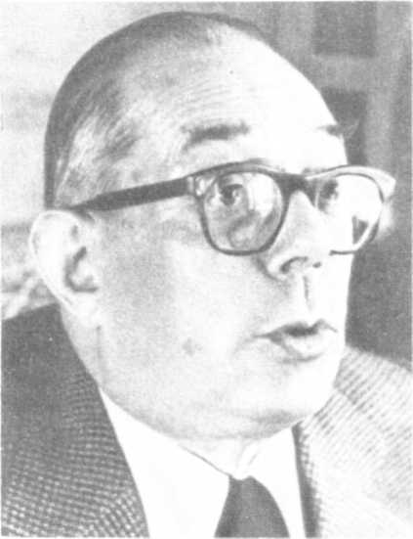
Пьер Вилар
306
и в еще большей степени вне ее, по-моему, гораздо лучше объясняет его устойчивость, нежели столь восхваляемая дипломатами способность к маневрированию его главы. Конечно, имелись свои особенности.
Жестокость репрессий или манера пропаганды не могли оставаться неизменными. Но налицо было постоянство в главном. Постоянство сил, [поддерживающих режим], и даже персонала, особенно в репрессивном аппарате. Все это не мешает нам, однако, попытаться наметить «периодизацию» или по крайней мере провести различия между теми или иными значительными вехами в истории режима.
Например, очевиден тот факт, что во время второй мировой войны определяющими в истории франкизма были внешние события. Но при исследовании этих событий не следует слишком доверяться мемуарам иностранных дипломатов, которые полагают, что они — «пуп земли». Зато мне представляется разоблачительной по своему характеру книга испанского дипломата Х.-М. Дуссинага «Испания была права» ("Espana tenia razon"), поскольку он переосмысливает события периода второй мировой войны с позиций «холодной войны».
Само название книги «Испания была права» выражало вновь обретенную франкизмом (и его дипломатией) к 1950 году уверенность в своей правоте, пришедшую на смену тревогам, сомнениям и колебаниям 1944-1945 годов.
«Испания была права» означало следующее: «Мы [франкисты] были правы в период «странной войны», когда призывали «западные демократии» примириться с Гитлером. Мы были правы и в годы триумфа нацизма, когда прославляли его и во всем подражали ему [действительно, в течение двух лет в Испании налицо была полная имитация не только фашизма, но и всех специфических черт, присущих нацизму]». По мнению Дуссинага, такое раболепство перед нацизмом было наилучшим способом избежать превращения Пиренейского полуострова в театр военных действий.
На самом деле сохранение нейтралитета было для франкистской Испании несложным делом. Ни Гитлер, ни союзники и не помышляли об открытии военных действий на зыбкой почве Испании. Еще меньше стремился к тому Франко, но отнюдь не в силу своей прозорливости, миролюбия или понимания интересов своей страны. Нет, его позиция в этом вопросе определялась простым расчетом, суть которого была откровенно выражена неким персонажем, упоминаемым Дуссинагом: «Победу, добытую в гражданской войне, нельзя вновь ставить под угрозу». Это слишком рискованно.
Следовательно, Испания «была права» в своей политике лавирования с 1942 года. Вначале изменился словарь.
Если в 1940 году для Испании, как и для Италии, понятие невоюющая сторона означало не участвовать в войне, но собираться принять решение, то в 1942 году это понятие стало означать окончательное решение Испании не участвовать в войне.
Если первоначально понятие испанидад (Hispanite) подразумевало сближение между Испанией и Европой гитлеровского «нового порядка», то в дальнейшем оно уже отождествлялось с атлантизмом. И это привело к тому, что в 1944 году Франко не только не был сметен, как это произошло с Муссолини, а потом и с Гитлером, но остался у власти в Испании, окруженной со всех сторон так называемыми «западными демократиями».
ЖОРЖ СОРИА. Почему же «западные демократии» в этот поворотный момент второй мировой войны пытались использовать франкистский режим, да и самого Франко, в качестве своего рода орудия воздействия на самый исход войны?
ПЬЕР ВИЛАР. Все участвовавшие в войне страны опасались тогда возможности открытия фронта на испанской территории. Это ясно вытекает из итогов встречи Франко и Салазара в 1942 году в Севилье. Именно тогда Гитлер устами Франко, а западные союзники — устами Салазара дали друг другу взаимные заверения на этот счет. При этом Англия, как и в 1936 году, не намерена была оставить ни малейшего шанса для возможной испанской революции. При условии, что Франко не отдаст Испанию в руки Гитлера; его просили лишь сохранить ее.
ЖОРЖ СОРИА. И когда Франко устремился на помощь победителям, не хотел ли он тем самым обеспечить незыблемость своего режима?
ПЬЕР ВИЛАР. Разумеется, тем более, что именно это ему и предлагали западные союзники. Франкистский министр иностранных дел Лекерика был достаточно проницателен, чтобы оценить предоставленный ему шанс. Когда посол, то ли английский, то ли американский, спросил его: «Вы демократизируетесь?», Лекерика ответил: «Господин посол, я не из тех, кто прыгает в окошко». Он учел, что ситуация в Европе в то время немало беспокоила Черчилля. Вспомним, какие события разворачивались тогда в Италии и в Греции. Ясно, что англичане отнюдь не желали, чтобы нечто подобное происходило еще и в Испании.
В результате на протяжении 1944-1945 годов «Испания Франко» так и не испытала никаких больших перемен. Правда, касаясь этих лет, многие авторы охотно говорят об ее «изоляции». Действительно,
307
общественное мнение (особенно во Франции, но даже в Великобритании и в США) не могло понять сохранения Франко у власти и относилось к нему враждебно. Поэтому и не посмели принять франкистскую Испанию в ЮНЕСКО и ООН сразу же после создания этих организаций. То было время не только политической, но и экономической изоляции, время беспросветной нужды. Внутри страны в деревне вспыхивают герильи, в городах имеют место акты насилия. Было и еще одно событие, которое хотя и осталось без последствий, но все еще живо в памяти, — вторжение на территорию Испании после освобождения юга Франции вооруженных групп противников франкизма. Итак, 1944-1947 годы были наиболее трудным временем для франкистского режима. Но именно поэтому франкизм собирается с силами и еще более усиливает репрессии. Всех тех, кто считал франкизм обреченным, постигло горькое разочарование!
В 1947-1948 годы, годы «холодной войны», франкизм мог заявить, что весь мир (разумеется, речь идет о правящих кругах западных стран) «признал его правоту». Ведь истинным врагом Запада, по мнению этих кругов, был отнюдь не Гитлер, но Советский Союз, «коммунизм». В своих отношениях с Западом, особенно с США, Франко уже выступает в роли не столько смиренного просителя, сколько уверенного в себе партнера.
ЖОРЖ СОРИА. Наверно, таким же образом складывались его отношения и с Великобританией?
ПЬЕР ВИЛАР. Да, конечно. Только теперь основным внешнеполитическим партнером Франко становятся США.
ЖОРЖ СОРИА: Со своей стороны я бы хотел отметить еще один нюанс. Все же именно Уинстон Черчилль своей речью, произнесенной им 5 марта 1946 года в Фултоне, штат Миссури, положил начало «холодной войне» в согласии с президентом Трумэном. И тот же Черчилль еще осенью 1944 года вступил в контакт с генералом Франко, чтобы добиться от него ряда уступок и льгот, посулив в обмен Франко свое содействие в деле политической реабилитации режима после окончания войны.
ПЬЕР ВИЛАР. Действительно, Черчилль никогда не испытывал большой симпатии к испанским республиканцам. Черчилль отказался встретиться с доктором Негрином, когда тот в годы второй мировой войны нашел убежище в Лондоне. Сам Рузвельт, хотя и с известной осторожностью, числил Франко среди фашистов. Кончина Рузвельта немало способствовала тому, что в дальнейшем Франко смог рассчитывать на пособничество Соединенных Штатов. Но главной проблемой испано-американских отношений с середины 1946 года, с началом «холодной войны», становится размещение военных баз США на территории Испании.
Что касается дальнейшей периодизации истории франкизма, после 1950 года, то, повторяю, здесь вряд ли можно найти действительно значимые политические перемены, служащие как бы ее вехами. Перемены носили скорее экономический, нежели политический характер. По-моему, Испания преодолела своего рода порог (то есть претерпела перемены как качественного, так и количественного характера) не ранее 1962 года.
В 1962 году основные экономические показатели Испании составляли всего лишь треть от средней величины соответствующих показателей стран ОЭСР (Организация экономического сотрудничества и развития). Она все еще являлась экономически отсталой страной. «Рост» испанской экономики в период с 1950 по 1962 год был нестабильным. Все происходит под воздействием кратковременных конъюнктурных факторов, причем периоды недолгого подъема чередуются с кризисами. И социально-политические последствия подобного экономического развития не заставили себя ждать: волна инфляции, последовавшая за кратким экономическим подъемом в 1956 году, а затем спад, явившийся следствием претворения в жизнь «плана стабилизации» (1962 год), породили сильное оппозиционное движение (среди рабочих и студентов), встреченное с симпатией в Европе.
На конференции в Мюнхене, состоявшейся в 1962 году, на которой присутствовал Хиль Роблес, казалось, начал вырисовываться проект умеренной, христианско-демократической оппозиции. Франко не придал этому большого значения. И наоборот, казнью Хулиана Гримау он продемонстрировал, что врагом номер один для него со времен гражданской войны по-прежнему остается коммунизм. Впрочем, франкистские репрессии имели множество нюансов в зависимости от того, к какой социальной среде принадлежал оппозиционер, равно как и в зависимости от форм оппозиционной деятельности.
Между 1962 и 1972-1973 годами Испания преодолела в своем экономическом развитии тот самый качественный «порог», о котором шла речь выше. (И к этому вопросу нам придется еще вернуться.) Она вступает в эпоху развитого промышленного и финансового капитала. Быстро растет ее национальный продукт.
«Планы развития», равно как и стремление доказать общественности, что эти планы «не являются мифом», — все это знаменует собой вступление Испании в технократическую эру.
На деле же экономический бум конъюнктурен и одинаков во всем капиталистическом мире.
308
Однако франкистский режим рассчитывал на то, что все перемены и успехи будут по обыкновению «приписаны его политике», а также делал ставку на притягательность «общества потребления».
В политике и особенно в области культурной и духовной жизни этот период отмечен некоторым ослаблением напряженности, за исключением Страны Басков. Но и здесь процесс в Бургосе, несмотря на вызванную им бурю страстей и дерзкую отвагу молодых обвиняемых, заканчивается вынесением весьма умеренного приговора. Может быть, к концу 1970 года Франко стал более чувствителен к мировому общественному мнению?
Но это продолжалось недолго. События 1973-1975 годов доказали, что франкистский режим в этот краткий период перед концом остался верен своим истокам. И в тот момент, когда франкистов охватила тревога, репрессии в стране приобрели былую жесткость.
Тому существует несколько причин: экономический подъем был на исходе; по соседству, в Португалии, началась революция; наконец, успешное покушение на Карреро Бланко устранило человека, которого считали способным обеспечить преемственность франкизма даже при будущей монархии, в то время как здоровье Франко явно ухудшалось.
Казнь молодого анархиста Пуига Антича (в 1973 году) показала, что причина не только в злопамятности. Репрессивным аппаратом франкизма овладело своего рода безумие. В сентябре 1975 года прокуратура потребовала вынесения 11 смертных приговоров, а затем состоялось пять казней, жертвами которых стали молодые участники баскской организации ЭТА*.
Дают себя почувствовать раздоры между кланами и семействами франкистской верхушки. Лишь после смерти Франко наметилась едва ощутимая и весьма осторожная эволюция режима.
ЖОРЖ СОРИА. Среди проблем, остро стоявших перед Испанией накануне гражданской войны, важное место занимал вопрос о ее национальной структуре. Вокруг этого вопроса шла напряженная борьба между сторонниками централизации всех социальных и политических оттенков, не желавшими признавать национальные права каталонцев и басков, и сторонниками автономии Каталонии и Страны Басков, также принадлежавшими к различным социальным и политическим силам.
В ходе тысячедневной борьбы республики против фашизма немалая часть тягот войны выпала на долю Каталонии и Страны Басков. Достаточно напомнить о трагедии Герники и бомбардировке Барселоны, память о которых будет жить в поколениях.
Сразу после своей военной победы каудильо мог думать, что столь ненавистный ему автономизм никогда уже не оправится от нанесенных ему тяжелейших ударов.
Но понемногу проблема Страны Басков и Каталонии вновь всплывала на поверхность, а с начала 60-х годов эти регионы становятся очагами непримиримой оппозиции франкизму.
Чем вы объясняете подобную эволюцию? Каковы были в самых общих чертах ее основные вехи?
ПЬЕР ВИЛАР. Несомненно, свою роль сыграли самые различные факторы. Но прежде всего важен был сам факт существования баскской и каталонской проблем.
Я всегда считал, что если существуют каталонское и баскское национальные движения, то это отнюдь не выдумка и не плод недавних измышлений, но явления, имеющие глубинные, древнейшие исторические корни.
Но в равной мере я всегда отстаивал и ту мысль, что такого рода движения проявлялись в зависимости от момента с большей или меньшей силой и выдвигали различные политические требования (автономия, независимость и т. д.). Что же произошло в этой области при франкизме?
Как вы сами отметили, франкизм выдвигал идею испанского единства в качестве едва ли не основополагающего принципа своей идеологии. Какая бы то ни было региональная автономия полностью отрицалась. Испания провозглашалась единой испанской нацией (UNE — Unidad National Espanola), на ее гербах и денежных знаках можно было прочесть: «Единая, Великая, Свободная».
Когда в 1945-1947 годах мне вновь довелось жить в Каталонии, в стране, которую я помнил по 1931-1936 годам такой живой и независимой (несмотря на драматические события 1934 года), у меня сложилось впечатление, что я нахожусь в побежденной, оккупированной стране.
ЖОРЖ СОРИА. А каталанский язык, оставался ли он разговорным народным языком?
ПЬЕР ВИЛАР. Конечно, в народе говорили по-каталански. В кругах интеллигенции, средней и мелкой буржуазии, на нем, конечно, говорили также и образованные люди, но в семейном кругу.
На официальном же уровне, на собраниях об употреблении каталанского языка не могло быть и речи. Приведу для примера случай с Каталонским географическим обществом, которое недавно (в моем присутствии) отпраздновало
___________
* Националистическая, левоэкстремистская организация басков, выступающая за отделение Страны Басков от Испании. В годы правления Франко активно боролась с франкистским режимом, используя террористические методы. — Прим. ред.
309
возобновление своих публичных заседаний. По своему политическому характеру общество это всегда было вполне безобидным. И тем не менее более тридцати лет оно могло собираться лишь на частной квартире одного из своих членов, поскольку оно не желало отступать от правила проводить свои заседания на каталанском языке. А в этом им постоянно отказывали.
ЖОРЖ СОРИА. Почему же каталанский язык внушал франкистским властям такие опасения?
ПЬЕР ВИЛАР. Естественно, он их пугал как символ. Язык не является каким-то самостоятельным компонентом нации. Его употребление зависит от политических условий, хотя последние в свою очередь зависят от того, насколько широко этот язык употребляется. Но если все люди, проживающие на определенной территории, говорят на одном языке и этот язык не является государственным, то отсутствие в этом государстве национального единства становится очевидным. А франкизм этого не хотел. Впрочем, напомню, что каталонский национализм обрел истинно политическое значение лишь тогда, когда в XIX веке правящие классы Каталонии стали употреблять каталанский язык не только в семейном кругу, но и публично, а интеллигенция сделала его языком культуры и он стал не только разговорным, но и письменным языком.
В 1946-1947 годах каталанский язык, конечно, не исчез из употребления, но все делалось для того, чтобы воспрепятствовать его использованию. Исчезли книги, газеты, афиши, вывески, написанные по-каталански. На улице, в магазинах, в общественном транспорте на каталанском говорили, несомненно, меньше. Я уж не говорю о системе образования, где каталанский язык был допущен к употреблению лишь на короткий период правления Генералидада.
ЖОРЖ СОРИА. В общем, в 1946-1947 годах каталанский язык уже являлся своего рода «паролем», но пока еще не был «сигналом сбора».
ПЬЕР ВИЛАР. Правительство действительно считало его таковым и опасалось этого. Там, в Мадриде, с трудом могли представить себе, чтобы «благовоспитанные» классы Каталонии ежедневно самопроизвольно говорили по-каталански. И действительно, в годы господства франкизма эти классы постольку, поскольку они в немалой степени предали свою нацию во имя защиты своих привилегий и классовых преимуществ, иногда даже в семейном кругу переходили на кастильский.
Наконец, в Каталонии существует проблема иммигрантов. Значительная часть ее рабочего класса говорит по-кастильски. В 30-е годы иммигранты зачастую усваивали каталанский, являвшийся тогда языком народа и одновременно официальным. В 40-е годы каталанский уже не употребляется ни на страницах печатных изданий, ни в школе. Соответственно исчез и стимул к его усвоению.
Однако хотя на официальном уровне каталанский был изгнан, стремление народных масс сохранить свой язык оставалось очевидным.
Здесь важную роль смогла сыграть церковь. Проповеди, катехизис, отправления церковных служб (на которых присутствовали и дети из зажиточных семей) становились часто (поскольку они не находились под строгим контролем) последним прибежищем каталанского языка. Монастырь Монсеррат своей просветительской работой внес несомненный вклад в дело сохранения языка. По-видимому, власти терпели это только потому, что усматривали в этом орудие поддержания набожности и благочестия народа. Но они упустили из виду, что религиозные чувства также могут являться фактором национального самосознания.
Но особенно ощущалось отсутствие каталонской прессы. В 1927-1929 годах, во времена правления Примо де Риверы, я ежедневно мог читать газеты на каталанском языке. При Франко выпуск ежедневных газет на каталанском был запрещен.
Правда, начиная с 1958 года, и особенно после 1960 года, были дозволены некоторые культурные мероприятия, которые, по мнению властей, были безобидными. На каталанском стали выходить богато изданные книги по искусству, литературе, небольшие журналы. Однако эта лазейка в стене запретов стала быстро расширяться. В день св. Георгия — покровителя Каталонии — в Барселоне проводилась традиционная «ярмарка книг» (и роз). Когда книга на каталанском языке вновь смогла появиться в массовой продаже, успех превзошел даже самые оптимистические ожидания. Я не могу без волнения вспоминать о том, что моя книга «Каталония в современной Испании» ("Catalogne dans l'Espagne moderne") в переводе на каталанский язык также фигурировала на этой праздничной ярмарке. Этим я обязан молодому организатору выставки «Издания-62» Максу Канеру и его жене Эулалии Дуран, которая перевела мою книгу. В общем, атмосфера 1930 года была возрождена.
ЖОРЖ СОРИА. По-видимому, подавляя национальный язык, франкизм хотел тем самым подавить устремления к национальным свободам?
ПЬЕР ВИЛАР. Несомненно. Но являлось ли стремление к национальной свободе причиной возрождения языка или все было как раз наоборот? На этот вопрос я не колеблясь отвечу: и то и другое верно.
310
Налицо типичный случай диалектической взаимосвязи.
Разумеется, франкистский режим был этим обеспокоен. Но он всегда недооценивал роль культуры, и особенно в тех вопросах, суть которых франкизм представлял себе довольно туманно. Его больше беспокоило то, что происходило в области социальных отношений, в народных массах, в чисто политической сфере. Режим преследовал студентов, наказывал за участие в акциях публичного протеста, изгнал настоятеля монастыря Монсеррат и т. д. Проводить же погромы книжных магазинов и выставок он предоставил группам экстремистов-провокаторов. Суровые полицейские репрессии применялись им в тех, впрочем весьма частых, случаях, когда в пригородах или в крупных рабочих поселках классовая борьба и национальное движение, сливаясь, порождали единодушные манифестации оппозиции. Впечатление силы и одновременно относительной умеренности, которое производил возрождавшийся в 70-е годы каталонский национализм, привело в конечном счете, несмотря на практику запретов и придирок, к его фактическому признанию.
Известно, что баскское [национальное] движение проявлялось по-другому. Начиная с 60-х годов оно отвечало на насилие насилием, а на репрессии — созданием вооруженной организации. Это было движение молодых, меньшинства, которое, однако, благодаря боевитости своих членов, их впечатляющим успехам и огромным жертвам быстро приобрело авторитет. Трудно определить политическое лицо ЭТА из-за постоянно раздиравших и раскалывавших ее разногласий, не приведших, однако, к ее распаду. Но важной и своеобразной чертой этого движения было соединение в нем социального и национального начал, способности к действию и стремления к теоретическому мышлению.
Такой характер борьбы привел к тому, что в Стране Басков, особенно в провинциях Бискайя и Гипускоа, но также и в таких, еще недавно патриархальных и сонных городах, как Витория или Памплона, создалась известная напряженность, которая в конечном счете больше, чем где бы то ни было, пробудила национальное самосознание целого народа.
ЖОРЖ СОРИА. А какую роль в деле национального возрождения сыграла каталонская и баскская буржуазия?
ПЬЕР ВИЛАР. Высказывания начиная с 1976 года видных каталонских руководителей поразительно напоминали мне аргументы, которые развивали еще в 1890 или 1910 годах такие деятели, как Прат де ла Риба или Камбо. Итак, создается впечатление, что снова появилась буржуазия, которая хочет...
ЖОРЖ СОРИА....получить большую часть пирога?..
ПЬЕР ВИЛАР. Нет, часть власти, которая соответствовала бы ее экономической силе.
ЖОРЖ СОРИА. Значит, речь идет о дележе политического пирога?..
ПЬЕР ВИЛАР. Не совсем так. Речь идет о стремлении определенных кругов, которые считают, что их руководящее участие в решении глобальных проблем недостаточно, опереться на национальные чувства каталонцев, чтобы добиться этого сначала в Барселоне, а затем и в европейских делах, о чем они мечтают.
Напомню, что каталонское национальное движение среди буржуазии (в плане политической борьбы) было вызвано неравномерным экономическим развитием Пиренейского полуострова. Ведь развитие Каталонии шло в соответствии с типичной моделью капитализма XIX века, в то время как остальная Испания оставалась в основном на доиндустриальной стадии развития.
Одно время у Фаланги был вполне определенный план, в соответствии с которым, для того чтобы снизить значение Каталонии и Бискайи [в экономическом развитии страны], следовало провести индустриализацию центральных районов страны. Осуществление этого плана на основе волюнтаристских методов закончилось провалом, однако спонтанный капиталистический бум 60-70 — х годов превратил Бургос, Памплону, Вальядолид в промышленные города.
И тем не менее Каталония и Страна Басков сохранили свою прежнюю высокую долю в национальном продукте. Будет ли Мадрид и впредь притязать на руководящую роль в административном и банковском плане? В настоящее время противоречия между центральной властью и национальными регионами уже не являются противоречием типа «аграрные районы — индустриально развитые районы». Но в региональном плане в развитии испанской экономики сохраняется неравномерность. А это в свою очередь порождает скрытую напряженность в отношениях между правящими классами различных регионов, если, конечно, более существенные (социальные) противоречия не вынудят их сблизиться между собой. Примером может служить боевой дух баскского национального движения.
ЖОРЖ СОРИА. Чем вы объясните боевой характер борьбы басков? И те формы, которые она приобрела?
ПЬЕР ВИЛАР. Я не люблю объяснений со ссылками на «национальный темперамент». Но среди баскской молодежи всегда были в чести дерзкие акции, вызов государственным властям. Так можно
311
охарактеризовать «стиль» оппозиционной борьбы. Но меня больше интересует ее суть.
По «стилю» это напоминает скорее движение в Ирландии; по сути — некоторые латиноамериканские движения, в основе которых лежит стремление к национальной независимости и тяга к революции. Но различие состоит в том, что Страна Басков не является развивающейся страной. И самый многочисленный здесь класс — рабочие, а не крестьяне. Это дает надежду на достижение поставленных перед революцией целей.
Но существует и одна трудность: как привести весь рабочий класс Страны Басков к единому национальному самосознанию, к языковой общности, когда здесь трудится столько рабочих-иммигрантов, для которых баскский язык ввиду его сложности остается недоступным?
ЖОРЖ СОРИА. Да, в этом, несомненно, заключена немалая трудность. Но, возвращаясь к проблеме баскского национального самосознания, было бы любопытно уяснить себе, почему национальное движение басков исторически возникло позже, чем каталонское?
ПЬЕР ВИЛАР. Переход от баскского партикуляризма («фуэризма», приверженности старым вольностям) к национализму (что было связано с деятельностью Сабино Араны) действительно был запоздалым, что, очевидно, было еще связано с патриархальными традициями крестьянской среды. Кроме того, Националистическая партия басков была партией средней буржуазии.
Уже в последние годы франкизма немногочисленная, но весьма деятельная группа лиц проповедовала идею о том, что ответственность за судьбу наследия басков должен взять на себя рабочий класс. Эта идея опиралась на марксистскую теорию в национальном вопросе, на марксистское определение нации, как устойчивой общности людей, на базе общности территории, экономической жизни, общности культуры. На последовательно сменяющих друг друга фазах исторического развития различные классы могут брать на себя ответственность за судьбу нации, руководство ею.
ЖОРЖ СОРИА. Большая часть историков франкизма сходится в том, что с экономической точки зрения эпоху почти неограниченного правления каудилъо следует подразделить на два периода.
По их мнению, первый из этих периодов продолжался с 1939 по 1959 год. Он характеризовался прежде всего медленным восстановлением и подъемом экономики страны после причиненных войной разрушений, а затем — продолжительным экономическим застоем.
Второй период занимает отрезок времени с 1959 по 1975 год. Он был назван «испанским взлетом», когда Испания пережила впечатляющий экономический бум и превратилась в промышленно развитую страну, однако все же не смогла попасть в разряд великих промышленных держав.
Эта огромная, самостоятельная тема, которая заслуживает того, чтобы ей была посвящена отдельная книга. Поэтому я ограничусь лишь тем, что попрошу вас сначала оценить размах и пределы этой эволюции, а затем охарактеризовать ее специфические особенности в сельском хозяйстве и в промышленности.
ПЬЕР ВИЛАР. Я не думаю, что о периоде 1939-1959 годов можно говорить как о времени медленного экономического подъема, на смену которому пришла продолжительная стагнация. Низшая точка падения производства в испанской экономике приходится на 1946-1947 годы. Это был «тяжелый год» для всей капиталистической экономики, но в Испании кризис был настолько острым, что дело дошло до настоящего голода, причем в некоторых районах страны он сопровождался резким повышением уровня смертности. Но это были времена еще так называемой «экономики старого порядка».
Что до «порога», с которого начался решающий «взлет» испанской экономики, то я уже говорил, что предпочитаю отнести его к 1962 году, поскольку имевшее место до этого первое ускорение темпов экономического роста повлекло за собой инфляцию, для преодоления которой стала проводиться политика «стабилизации», а она в свою очередь свела темпы роста почти к нулю.
Правда, затем началось так называемое экономическое «чудо». Но ведь подобное «чудо» имело место и в ФРГ, и в Японии, и во Франции. Естественно, что франкистский режим ставил себе в заслугу этот экономический подъем. Но проблема состоит в том, чтобы понять, почему в течение двадцати лет испанская экономика была не в состоянии сдвинуться с места, а затем сразу смогла быстро приспособиться к высокой конъюнктуре экономического подъема 60-х годов.
ЖОРЖ СОРИА. Не кажется ли вам, что для того, чтобы прояснить этот вопрос, следует провести различие между индустриализацией и тем, что происходило в сельском хозяйстве?
ПЬЕР ВИЛАР. Вначале Испания все еще оставалась аграрной страной (и это очень существенный факт). Ее главной проблемой была тогда сельскохозяйственная, даже продовольственная. Не хватало хлеба. Речь шла не столько об «автаркии», сколько о «самообеспечении». В Испании того времени наблюдалось даже (что было исключительно редким явлением) переселение жителей из городов в сельскую местность (иными словами,
312
доля промышленных рабочих в самодеятельном населении сократилась). Даже и после 1960 года для сельского хозяйства Испании оставались характерными низкие рентабельность и продуктивность и страшное расхождение в сборе урожаев по годам. Пожалуй, единственной сельскохозяйственной культурой, дающей прирост, был хлопок, производство которого искусственно стимулировалось франкистским режимом в целях автаркии.
Наоборот, с 1960-1962 годы в Испании наблюдается быстрая модернизация сельского хозяйства: механизация, ирригация, укрупнение земельных хозяйств и т. д. (конечно, надо учитывать, что эти процессы в различных регионах страны проходили весьма неравномерно). В первую очередь модернизация проходила в крупных земельных хозяйствах и к выгоде последних. Был ли это «прусский путь» развития капитализма в сельском хозяйстве? Да, но с оговорками. В некоторых регионах Испании средние хозяйства также сыграли свою роль в деле модернизации. И не следует путать также хозяйство и владение.
В целом же доля лиц (в самодеятельном населении), занятых в сельском хозяйстве Испании, упала за 20 лет с 45 до 20 процентов. Эти цифры уже сами по себе говорят о громадных сдвигах. Испания вступила в индустриальную эру. Разумеется, все это вело к быстрому вытеснению весьма многочисленных категорий крестьян, а именно мелких землевладельцев и сельскохозяйственных рабочих, которые вынуждены были уезжать в города или за границу. То был классический процесс капиталистической экспроприации — вытеснения крестьян из сельского хозяйства, экономически эффективный и беспощадный к человеческим судьбам.
ЖОРЖ СОРИА. А какую роль в этом процессе играли латифундистские структуры? Способствовали ли они модернизации сельского хозяйства, сохраняя капиталистические структуры?
ПЬЕР ВИЛАР. Более того, они подчас создавали эти структуры. Действительно, можно утверждать, что латифундистские структуры оказались менее «иррациональными», чем это считалось во времена разработки аграрной реформы. Естественно, что своим собственникам они приносили прибыль. Но факты говорят о том, что латифундизм не способствовал вложению крупных капиталов и модернизации сельского хозяйства. С другой стороны, капитал, накопленный латифундистами в годы, когда уровень цен на продукты сельского хозяйства был достаточно высок, а заработки батраков низкими (капитал, неизменно помещаемый в банки), сыграл свою роль в деле наступления запоздалого, но весьма быстрого промышленного подъема. Заметим, однако, что уровень капиталовложений в сельское хозяйство Испании ниже среднего уровня капиталовложений в западноевропейских странах (если мне не изменяет память, 15 долларов на гектар в Испании против 60 долларов в западноевропейских странах).
ЖОРЖ СОРИА. А что сталось с минифундиями (мелкими земельными владениями)!
ПЬЕР ВИЛАР. Мне хотелось бы сразу подчеркнуть, что в Испании никогда не существовало одной «аграрной проблемы»; их было несколько. Там, где, как, например, в Галисии, сохраняется минифундизм, обремененный налогами и долгами, до сих пор царит нищета, которая лишь способствует процессу «отбора и вытеснения» мелких хозяев. В иных местностях, как это показали данные за 1977 год по провинции Леон, мелкий землевладелец, продавая свою продукцию на рынке, не может покрыть даже издержек производства. В садоводческих районах Валенсии или Мурсии, где долгое время наблюдались перенаселение и скрытая безработица, капиталистические компании, занимавшиеся экспортом фруктов, ранних овощей и цитрусовых, получали больше прибылей, чем производящие их крестьянские хозяйства.
ЖОРЖ СОРИА. В общем, можно сказать, что «модернизация» не разрешила «аграрной проблемы».
ПЬЕР ВИЛАР. Процесс капиталистической «модернизации» может способствовать разрешению различных «аграрных проблем» (повторяю, их множество) лишь ценою вытеснения из сельского хозяйства крестьянина как такового.
ЖОРЖ СОРИА. В самом деле, в наши дни путешественнику, проезжающему через Испанию, часто попадаются на глаза «земли без людей».
ПЬЕР ВИЛАР. Зато, может быть, и «людей без земли» теперь встречается меньше, так как многим пришлось уехать из деревни. К тому же в Испании всегда существовали «земли без людей». Иногда это зрелище было обманчивым, поскольку крестьяне сосредоточивались в крупных поселениях. Ныне же в Испании вновь появилось много заброшенных деревень, despoblados. Я сам был свидетелем того, как последняя крестьянская семья покидала свою деревню в Наварре. Она направлялась в Памплону. Земля оставалась необработанной.
ЖОРЖ СОРИА. Думаю, что теперь, если вы не возражаете, уместно было бы коротко осветить проблему индустриализации для периода с конца гражданской войны и до смерти каудильо.
ПЬЕР ВИЛАР. Вначале процесс индустриализации прошел через «период автаркии». Это было время волевых, даже волюнтаристских методов развития промышленности. Мы уже говорили, что целью этой попытки было уравновесить региональную промышленную структуру. То было время деятельности Института национальной индустрии (ИНИ), осуществлялись довольно крупные капиталовложения внутри страны. Впоследствии деятельность его стала объектом критики, а ее результаты были, пожалуй, недооценены. Во всяком случае, экономический «бум» начался в Испании позже, что позволило противопоставлять успехи политики экономического либерализма провалам «дирижизма», результаты «открытой», ориентированной на внешнюю торговлю экономики результатам «автаркии». И вдобавок это позволяло приписывать первым построенным иностранным капиталом в Испании предприятиям — заводам «Рено» в Вальядолиде, заводам ФИАТ, «Форд» — значение основного импульса в развитии промышленности. Но такого рода иностранные предприятия, создававшиеся и в других развивающихся странах, далеко не всегда содействовали подлинной «индустриализации».
ЖОРЖ СОРИА. Какова была, по вашему мнению, роль американской экономической помощи в деле индустриализации Испании? Некоторые авторы считают, что ее вклад был велик. Другие сводят ее значение до минимума. Что по этому поводу думаете вы?
ПЬЕР ВИЛАР. Эта «помощь» никогда не была бескорыстной. Американцы всегда откровенно заявляли, что, предоставляя помощь, они прежде всего стремятся обеспечить экономическую инфраструктуру для своих военных нужд. Конечно, эти соображения были немаловажными, хотя и не имели решающего значения.
Зато немалую роль в промышленном развитии сыграл приток частных американских капиталов, вложенных нефтяными, да и не только нефтяными, интернациональными корпорациями. Но не будем забывать о том, что у этого явления была и своя изнанка: вывоз прибылей из Испании, а часто и несбалансированность торгового баланса (пассивное сальдо в пользу США).
Впрочем, не следует рассматривать американское присутствие в экономике Испании обособленно; ведь не меньшее значение имели капиталы, притекавшие в Испанию из ФРГ, Франции, Италии. Для освещения вопроса о том, какие выгоды извлекали в Испании иностранные вкладчики капитала, потребовалось бы провести специальное углубленное исследование.
ЖОРЖ СОРИА. Можно ли говорить о том, что между такими явлениями, как подъем испанской экономики, американская помощь и экономические «планы» режима, будь то план стабилизации или планы развития, существовали причинно-следственные связи?
ПЬЕР ВИЛАР. Тут надо провести одно различие. План стабилизации явился ответом на инфляционные последствия первого экономического «бума» и на большую несбалансированность внешней торговли. И в результате его осуществления наступил глубокий застой. Другое дело — два первых «плана развития» (индикативные, вдохновленные французской моделью) были, несомненно, разработаны с расчетом на определенную американскую «помощь» и массовый приток иностранных капиталовложений.
Но, учитывая все это, не следует упускать из виду и такие факторы, как масштабы накопления капитала в самой Испании, интенсивная концентрация банков, благоприятные условия, созданные авторитарной системой для извлечения высоких прибылей на вложенный капитал (ведь несмотря на экономический «бум», при котором заработки трудящихся должны были бы расти, режим искусственно сдерживал их рост), и, наконец, сила «класса» технократов, занявших господствующие позиции в политическом аппарате, превратившемся просто в орудие капитала.
Здесь следует упомянуть о деятельности «Опус деи». Эта организация представляла собой очень любопытный опыт создания сознательного правящего класса, идеологически целенаправленного, способного овладеть командными высотами в обществе. Но влияние «Опус деи» было быстро подорвано, как изнутри, в результате деятельности проникших в ряды этой организации аферистов, так и извне, ибо ее могущество породило зависть в военно-политическом аппарате.
В области банковского дела, в промышленности, в сфере общественных услуг — повсюду весьма значительной была роль технического персонала и экономистов. Зачастую эти люди по своим симпатиям и семейным традициям были противниками франкизма. Но, прямо не говоря, а порой и не замечая этого, их весьма устраивали те благоприятные условия, которые создала авторитарная социальная система для извлечения максимальных прибылей и максимального накопления капитала, не требуя от них прямых политических обязательств. Словом, сложившийся при франкизме вокруг крупного капитала блок сил был весьма неоднородным по составу и включал в себя людей различного мировоззрения.
ЖОРЖ СОРИА. Согласны ли вы с мнением некоторых экономистов, считающих, что к моменту смерти Франко Испания преодолела свою экономическую отсталость?
ПЬЕР ВИЛАР. Такое утверждение будет преувеличением.
314
Я не слишком люблю некоторого рода индексы и показатели. Что реально дают нам такие цифры, как 200 долларов национального дохода на душу населения в 1940 году, принимаемом за отправную точку экономического развития франкистской Испании, и 2200 долларов на душу населения в 1974 году?
И тем не менее скачок, совершенный в экономике Испании, имел большое значение. Развив высокий, так называемый «догоняющий» темп роста, испанская экономика действительно преодолела «порог» развития. Но ведь в Скандинавских странах этот показатель составляет 6500-7000 долларов на душу населения. Таким образом, разрыв еще велик.
Наиболее впечатляющим был рост капиталовложений, которые с 12 процентов в 40-х годах увеличились к 70-м годам более чем вдовое. Таким образом, примерно четверть национального дохода ежегодно обращалась в капиталовложения, что служило залогом быстрого роста. Соответственно возрастало и всемогущество капитала.
ЖОРЖ СОРИА. Многие испанские экономисты считают, что решающим фактором экономического развития стали успехи индустрии туризма, которая развивалась впечатляюще быстро; так, к 1970 году число ежегодно прибывающих в Испанию туристов превысило 40 миллионов человек. Эти экономисты рассматривают туризм как «главнейшую отрасль индустрии страны». Что вы думаете по этому поводу?
ПЬЕР ВИЛАР. Туризм является источником валютных поступлений. Но можно ли его назвать «отраслью индустрии»? Эта весьма спорно. Туризм способствует развитию сферы услуг, услуг непроизводственного характера. Правда, он оказывает косвенное воздействие на производственный сектор, например на строительную промышленность. Ведь надо было возвести все эти гигантские отели, которыми теперь застроено все побережье Испании. Нельзя недооценивать этих факторов. Но ведь строительство отелей не может продолжаться до бесконечности. К тому же, чем больше в страну приезжает туристов, тем меньше они в ней задерживаются и тратят денег. Нет прямой зависимости между доходами от туризма, с одной стороны, и количеством въезжающих туристов и даже числом их «ночевок» в гостиницах — с другой. В целом же можно сказать, что валютные поступления от туризма являются положительным фактором, представляя собой статью чистого дохода в платежном балансе Испании.
Не будем забывать и о другом источнике иностранной валюты: ведь испанские рабочие-эмигранты часть своих заработков отправляют на родину. Франкистскому режиму это было выгодно. Но для Испании, для ее будущего эмиграция в тех случаях, когда она приводит к невозвращению эмигрантов на родину, может обернуться потерей части ее человеческого потенциала. Но если международная конъюнктура вынуждает рабочих-эмигрантов возвратиться домой, то у себя на родине они часто рискуют остаться безработными. И в любом случае после своего возвращения они перестают быть источником валютных поступлений.
ЖОРЖ СОРИА. Как вы считаете, является ли испанская экономика в целом более или же, наоборот, менее уязвимой, чем экономика других европейских стран в 70-е годы?
ПЬЕР ВИЛАР. Возможно, что в начале мирового кризиса 70-х годов, который сам по себе отличался колебаниями и неравномерностью, находившаяся на подъеме и в меньшей степени опиравшаяся на искусственные стимулы испанская экономика сумела лучше противостоять кризисным тенденциям, чем экономика других стран. Но и испанская экономика утратила свои былые темпы роста, а уровень инфляции в Испании был одним из самых высоких среди западноевропейских стран. По уровню инфляции Испания ближе к Великобритании и Италии, чем к Франции.
ЖОРЖ СОРИА. Стало быть, в этом смысле испанская экономика оказалась более уязвимой?
ПЬЕР ВИЛАР. С точки зрения социального равновесия нет ничего опаснее инфляции.
ЖОРЖ СОРИА. А каковы были итоги правления франкизма в социальном плане к 1975 году, то есть к моменту смерти каудильо?
Не привел ли экономический рост к разрыву между заработной платой и ценами и к расхождению в заработках наемных работников в зависимости от секторов экономики?
Был ли вызван отъезд миллионов испанцев за рубеж стремлением получить более высокую оплату за свой труд?
Полностью ли исчезла безработица?
Действительно ли в самой Испании произошла интеграция трудящихся в структуры режима, как это утверждают историки неофранкистского толка?
ПЬЕР ВИЛАР. Вы поднимаете самый сложный и одновременно самый важный вопрос. Это вопрос взаимоотношений экономического и социального. Апологеты капитализма всегда утверждали, что развитие экономики уже само по себе способствует повышению общего уровня жизни. Действительно, это так, но не все отнюдь выигрывают от этого в равной мере. Наоборот, чем более «передовым», развитым является капитализм, тем большая часть произведенного продукта приходится на долю капитала и тем соответственно меньшая — на
315
долю труда. Именно это и произошло в Испании.
Если отправляться от чрезвычайно низкого уровня экономического развития (и столь же низкой конъюнктуры, как в 1940 году), то можно, основываясь на данных за довольно продолжительный срок, привести цифры, свидетельствующие даже о росте заработной платы и повышении уровня жизни. Но помимо тех резких ударов, которые время от времени наносила покупательной способности инфляция, существовала и официальная система сдерживания, ограничения размеров номинальной заработной платы. (Дело доходило даже до того, что некоторые предприниматели для привлечения более квалифицированной рабочей силы держали в тайне от властей размеры заработков, которые они выплачивали этим рабочим.) Два факта позволяют судить о том, что в течение длительного времени промышленные рабочие и крестьяне-бедняки не ощущали реального повышения своих доходов. Это, во-первых, забастовки, которые парадоксальным образом делались более многочисленными и мощными после того, как они были запрещены, объявлены незаконными и сурово подавлялись. И во-вторых, эмиграция, которая смягчала безработицу — Можно, правда, констатировать, что некогда столь незначительные в Испании средние слои в годы франкизма претерпели определенное развитие и достигли относительного благополучия. Верхушка средних слоев повышала свои доходы за счет многочисленных возможностей: расширение сектора услуг, занятие высокооплачиваемых должностей, спекуляции небольшими земельными участками и старыми жилыми домами. Основным источником повышения доходов служащих среднего звена являлась дополнительная работа, часто изнурительная, на нескольких небольших должностях (pluriempleo). Регулярность получения ими этого дохода опять-таки зависела от конъюнктуры. К тому же фиксированные ставки редко поспевали за темпом роста цен.
Но всякая экономика, основанная на быстром инфляционном росте, производит на умы людей эффект миража. Она порождает мечты о небольшом собственном промышленном или торговом предприятии, в то время как продолжающаяся концентрация капиталов в промышленности и торговле ведет к разорению всех этих мелких и средних предприятий. Проблема безработицы среди молодежи, в том числе и среди молодых людей с высшим образованием, ставшая с 1973-1974 годов во Франции и Италии воистину трагической, в Испании проявилась несколько позднее.
ЖОРЖ СОРИА. В общем, итоги франкистского правления в социальном плане при сравнении их с теми целями, которые демагогически выдвигала Фаланга, выглядят довольно-таки скудными?
ПЬЕР ВИЛАР. Думаю, что никто (за исключением, может быть, нескольких наивных фалангистов или католиков — ведь наивные люди есть везде) не строил себе иллюзий относительно провозглашенных «крестоносцами» Фаланги обещаний равенства. Ведь они явно сражались за общество, основанное на неравенстве и иерархии, которое считали законным.
Первой попыткой справиться с нищетой стала система благотворительности, «Социальной помощи» (Auxilio Social). Впоследствии франкизм ссылался на то, что «Испания бедна». Но создание во времена ужасающей нищеты и перенаселенных трущоб гигантских состояний в достаточной мере свидетельствовало о разрыве между провозглашаемыми намерениями и реально существующей системой.
Что до так называемых «вертикальных профсоюзов», то их цель состояла в том, чтобы зажать в жесткие рамки все рабочие организации. Созданная франкизмом система социального обеспечения, по общему мнению, являлась совершенно недостаточной. Кое-что было сделано для технического образования — ведь этого требовало само развитие капитализма. Но не хватало даже начальных школ, а обучение в частных школах было весьма дорогим, так что и в этой области сохранялись мощные социальные барьеры.
После 1965-1970 годов тон пропаганды меняется. Теперь, наоборот, официально прославляется наконец-то обретенное «богатство» и «общество потребления». Об этом писали в книгах, но были песни, развенчивающие этот миф, такие, например, как песня Раймона.
И действительно, внешний блеск распространяется повсюду. Очень часто иностранный турист усматривает в этом свидетельство высокого уровня жизни.
Конечно, облик Испании круто изменился. Но того же нельзя сказать о структуре испанского общества. Неравенство в нем является, возможно, более вопиющим, а труд вознаграждается хуже, чем когда бы то ни было.
ЖОРЖ СОРИА. Некоторые англоязычные авторы, среди которых я особо упомяну Стэнли Пейна, чье влияние в университетских кругах США и Западной Европы достаточно велико, рассматривая природу и сущность франкизма, пришли к выводу, что это была скорее военная диктатура, чем особая форма фашизма.
Другие авторы, на этот раз уже испанские, с некоторых пор стремятся определять франкизм как «национал-католицизм».
Что вы думаете по поводу этих двух подходов и определений?
316
ПЬЕР ВИЛАР. Стэнли Пейн — обаятельный ученый, большой труженик, но в то же время (что ж, это его право) он еще больший франкист, чем сам Франко. Я поставлю вопрос по-иному, чем он. Речь пойдет не об определении франкизма, но об определении фашизма. Если сводить последний к Италии Муссолини, то даже нацизм окажется за рамками «фашизма». Ни Хорти, ни Салазара, ни Пиночета, ни аргентинских генералов нельзя будет тогда называть фашистами.
Для меня фашизм — это насилие и авторитаризм на службе капитализма в его борьбе против любой (действительной или мнимой) угрозы революции. В этом смысле франкизм является фашизмом.
Хосе Антонио Примо де Ривера провозгласил его и подвел под него теоретическую базу. Стал бы он проводить ту же политику, что и Франко, если бы ему довелось возглавить Испанию? Не будем увлекаться историческими вымыслами.
В действительности было время, когда, франкизм старательно подражал нацизму в его законодательстве, внешних формах, в самой его сущности. Скольким людям под угрозой наказания приходилось отдавать «римское» приветствие!
«Вертикальные профсоюзы» были в равной мере подражанием как корпоративизму Муссолини, так и системе регулирования трудовых отношений в фашистской Португалии. Фаланга, которая ввела особую форму для своих членов и имела свои собственные военные формирования, в начале войны играла роль репрессивного органа, сравнимого с СС или отрядами штурмовиков (СА). Впоследствии Фаланга играла немаловажную роль в муштровке молодежи. Правда, очень скоро функции осуществления прямых репрессий из рук Фаланги перешли в ведение специальных полицейских формирований, будь то полицейские в форме или в штатском. Но разве не то же самое произошло в Германии или в Италии?
Конечно, в Испании над всем этим стояла регулярная армия, являвшаяся гарантом и охранителем существующего порядка. Благодаря этому франкизм мог отказаться тогда от некоторых из своих наиболее одиозных форм.
Поэтому Стэнли Пейн и может спутать между собой, и отнюдь не случайно, форму и суть. Фашизм определяется им по его политической форме, а не по социальной сущности. Что до формы, то можно сказать, что франкизм был скорее «авторитарным», а не «тоталитарным» режимом, поскольку вместо «единой партии» в Испании существовало лишь достаточно расплывчатое «движение». Но разве и такого рода «движение» не сумело в момент своего апогея подчинить своему жесткому контролю все испанское общество от профсоюза до самой последней деревни!
Что до концепции «национал-католицизма», то с нею можно было бы согласиться, если бы политический режим определялся только господствующей идеологической доктриной. А такое определение допустимо лишь для относительно короткого этапа в истории франкизма.
Не следует забывать, что официальная церковь сама оспаривала (в чем впоследствии будет раскаиваться) право на духовное руководство, а также идеологическую ответственность за проведение «крестового похода». Для Франко и армии было очень удобно иметь бога на своей стороне (хотя при ближайшем рассмотрении они были отнюдь не столь ревностными носителями католических традиций). А после того, как разгром нацизма в Европе повлек за собою крах нацистской идеологии с присущими ей антихристианскими нюансами, франкизм бесповоротно склоняется в сторону католицизма.
Период между 1945 и 1955 годами стал, по выражению одного католического священника и весьма проницательного социолога религии, временем «религиозной инфляции».
Тот, кто не ходил на мессу, как бы оказывался вне закона. Один добрый сельский священник из Эстремадуры рассказывал мне о том, как в те годы он тяжело переживал, видя, что неверующие из его деревни считают обязательным для себя посещать церковные службы. Первые критически настроенные студенты, с которыми мне довелось тогда познакомиться, не могли понять, как можно считать св. Фому Аквинского великим мыслителем, настолько они пресытились им. Бывали случаи, когда в университетских читальнях 90 процентов присутствующих составляли монахини. Может быть, сами те крайние формы, которые приняло это явление, и подорвали его, подготовив тот поворот, который наступил после II Ватиканского собора.
Этот поворот мне представляется важным в том смысле, что отныне не говорили больше — как это было в 1930 году — при каждом политическом событии: священники от этого выиграли или священники от этого проиграли. Подобное умонастроение объясняет многое, в том числе и «национал-католицизм» как составную часть франкизма — этой испанской разновидности европейского фашизма.
ЖОРЖ СОРИА. А не кажется ли вам, что, когда в последние годы своего правления франкизм стал часто употреблять наименование «национал-католицизм» вместо фашизма, он тем самым пытался осуществить своего рода терминологическое «переодевание»?
ПЬЕР ВИЛАР. Разумеется. Но такого рода желание еще более явно присутствует у Стэнли Пейна. Проблема состояла в том, чтобы не применять по отношению к франкизму термин, скомпрометированный уже в 1944 году...
ЖОРЖ СОРИА. И ставший уже тогда позорным.
ПЬЕР ВИЛАР. Но хватит о «переодеваниях». Мы ведь говорим о сущности франкистского режима. Определять его как «военную диктатуру» было бы недостаточно. Диктатура Франко носила тоталитарный характер, весьма отличаясь по своей природе от военных диктатур XIX века. Еще Примо де Ривера в 1923 году подражал Муссолини. Но это подражание было весьма поверхностным, о чем так сожалел его сын. Что до понятия «национал-католицизм», то оно точно отражает идеологическую двойственность франкизма. Но и это определение лишь прикрывало, скрывало диктатуру класса.
ЖОРЖ СОРИА. И в этом вы видите сущность франкизма?
ПЬЕР ВИЛАР. Да, именно в этом и состоит его суть.
ЖОРЖ СОРИА. Как известно, после разгрома Испанской республики вся территория Испании оказалась во власти репрессивной системы Франко, поэтому действовавшие внутри страны и в эмиграции оппозиционные франкизму силы долго топтались на месте, прежде чем они сумели выработать свои организационные формы и затем успешно бороться против режима.
Процесс становления организованной оппозиции затянулся на десятилетия и проявлялся в самых различных формах. Не могли бы вы охарактеризовать основные формы и этапы этой оппозиции, а также ее отличительные особенности?
ПЬЕР ВИЛАР. Ваш вопрос о проблемах оппозиции ставит меня в несколько затруднительное положение. Действительно, созданная Франко репрессивная система была столь мощной, что делала всякую оппозицию делом крайне трудным, но в то же время славным и даже зачастую героическим. Поэтому всякая критика или недооценка оппозиции могут быть неправильно поняты. Но можно ли действительно говорить о том, что оппозиция смогла «организоваться», «успешно бороться против режима»?
Франко умер в своей постели, не просто как человек, но как каудильо и «генералиссимус». Его преемники, решившиеся допустить некоторую эволюцию, тщательно контролировали этот процесс. Что до вашей просьбы охарактеризовать формы, этапы и отличительные черты оппозиции, то она вряд ли выполнима, настолько сложной, многоплановой и противоречивой оставалась оппозиция даже тогда, когда близость неизбежного конца франкизма побуждала оппозиционные силы создавать коалиции.
Давайте лучше выявим разницу между неодинаковыми по своей природе видами оппозиции.
Мы уже упоминали мимоходом о национальной оппозиции. В Каталонии эта оппозиция была умеренной по своим формам, но внушительной по своему размаху (ведь она опиралась на почти единодушную поддержку населения). В Стране Басков она была по своим формам более резкой, но активно в ней участвовала лишь небольшая часть населения. Каталонское национальное движение постепенно охватило все «каталонские земли», а к движению в Стране Басков присоединилась некогда франкистская по своим настроениям Наварра. Оппозиция ощущалась и в Галисии, зарождалась она и в других провинциях. Эта «национальная» оппозиция политике централизации, унитаризма является одним из наиболее сильных проявлений крушения идеологии «движения» внутри страны.
В не меньшей степени эту идеологию развенчивала и непрекращавшаяся классовая борьба, хотя идеологи франкизма объявили о ее конце. Нелегко воссоздать конкретные формы этой борьбы, поскольку часто выступления трудящихся и репрессии против них замалчивались. Это была борьба крестьян, борьба рабочих. В нарочито застывшей системе «вертикальных профсоюзов», созданной якобы для примирения противоречивых интересов предпринимателей и наемных рабочих, а в действительности для того, чтобы задушить борьбу рабочих за свои права, начала действовать сеть подпольных профсоюзных ячеек, которые в конце концов заставили власти считаться с ними. Это были «рабочие комиссии». Методы их работы и борьбы часто критиковались и оспаривались слева, со стороны групп активистов, что напоминало прежние споры и борьбу между социалистами и коммунистами, ВСТ и НКТ.
Но каким образом можно оценить с исторической точки зрения то значение, какое имели факторы, способствовавшие единству или, наоборот, расколу, для успеха или неудачи подпольной борьбы?
Возможно, что борьба, которую вела интеллигенция, интеллектуальная оппозиция, производила большее впечатление на национальное и международное общественное мнение: студенческая оппозиция (захват студентами территории университетов, что приводило к их закрытию на целые месяцы), поэзия, проникнутая оппозиционным духом, песни протеста, кинофильмы, в которых открыто или иносказательно критиковалась испанская действительность. В конце концов этим произведениям удавалось обойти цензуру, а зачастую и полицию. И закон, заменивший
318
предварительную цензуру санкциями, которые можно было применить уже после выхода произведения в свет, лишь сделал еще более зримым ограничение свободы печати.
Историку, наверно, легче проследить за проявлениями интеллектуальной оппозиции, чем за деятельностью самих оппозиционеров. Ведь многих молодых борцов против франкизма, являвшихся
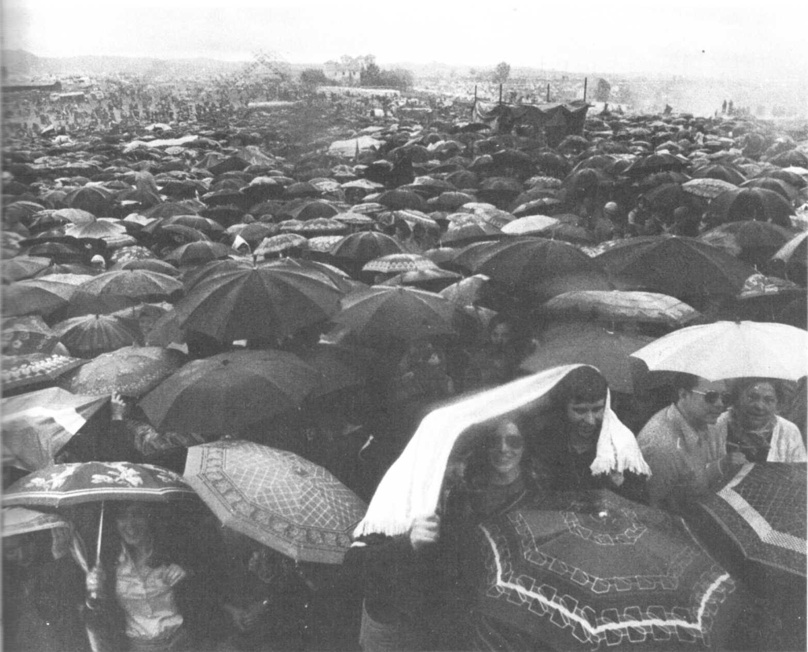
После 38 лет диктатуры Франко 15 июня 1977 года испанцы впервые получили возможность голосовать. 50% голосов были отданы левым силам — ИСРП, КПИ и национальным партиям каталонцев и басков.
выходцами из состоятельных кругов, сама логика их социальной принадлежности вела к более или менее быстрому врастанию в структуры существующей системы. И наоборот, ряд деятелей, известных первоначально своим верным служением франкизму, его восхвалением или даже своим вкладом в разработку идеологии «крестового похода», в разное время переходили в ряды открытой оппозиции (от Руиса Хименеса до Ридруэхо и, наконец, Кальво Серера).
Закономерно вследствие этого, что сама ограниченность информации вносила некоторую путаницу в идейное формирование оппозиционеров, особенно в последние годы существования режима, и особенно среди молодежи.
Другая проблема — это проблема оппозиции в изгнании. Я отношусь с большим сочувствием к прошлому, к страданиям, которые довелось испытать испанским политэмигрантам; у меня есть друзья практически среди всех групп испанской эмиграции, и я остаюсь верен дружбе с ними. Все это вызывает у меня определенную неловкость, когда мне приходится говорить о разочаровании и опасениях, которые вызывали у меня слишком частые расколы, полемика, бесконечные колебания, пассивность и в особенности изобилие публикаций и мемуаров, авторы которых были больше озабочены изобличением своих прежних коллег и сведением вчерашних счетов, нежели восстановлением ясной картины прошлого со всеми его ошибками и успехами и разработкой программ на будущее.
Именно из-за этих раздоров столь хрупкими были коалиции, столь невероятным — дробление политических сил на мелкие группы. Сама многочисленность партий, легализованных и не легализованных к весне 1977 года, около 200, возможно, и свидетельствует о примечательном расцвете политической мысли, о, возможно, законном желании учесть разные политические оттенки, но вместе с тем это говорит об определенном эгоизме политических деятелей, об их опасном стремлении отделиться и поносить друг друга (что было еще более губительно), не видя достаточно ясно ни своего действительного противника, ни общих целей.
ЖОРЖ СОРИА. А не связано ли все это до некоторой степени с испанским национальным характером?
ПЬЕР ВИЛАР. Чем же объяснить тогда тот факт, что франкизм так долго продержался?
ЖОРЖ СОРИА. Может быть, тем, что классовые интересы одержали верх?
ПЬЕР ВИЛАР. Но почему же тогда этого не случилось в противном лагере?
ЖОРЖ СОРИА. В противном лагере? Это, очевидно, объясняется тем, что там у каждого было свое, отличное от других представление о классовых интересах.
ПЬЕР ВИЛАР. В Испании существует две концепции ее дальнейшего капиталистического развития. Одна из них предполагает, что капитализм удастся сохранить, применяя гибкие методы управления, как это делается, например, во Франции или в ФРГ. В соответствии с другой концепцией капитализм должен быть сохранен при помощи силы на манер Чили. И действительно, прежний лагерь франкистских сил теперь разделился на сторонников первой и второй концепции. Но в равной мере речь идет и о распределении ролей.
Что касается лагеря оппозиции, то там сохраняются былое взаимное недоверие и былые раздоры, хотя бы из-за того, какой смысл следует вкладывать в понятие «демократия».
ЖОРЖ СОРИА. Думаю, что теперь, когда мы охарактеризовали вкратце основные черты экономической, социальной и политической ситуации в Испании в период правления франкизма, настало время проанализировать состав коалиции, которая поддерживала генерала Франко и которая была одним из факторов, позволявших ему вплоть до самой своей смерти лавировать среди всевозможных рифов, не выпуская при этом из рук рычагов управления.
Не могли бы вы объяснить, с одной стороны, почему ослабление этой коалиции происходило довольно медленно?
И с другой стороны, почему эта коалиция так и не смогла разрешить ни одной из коренных проблем, стоявших перед Испанией, о которых вы неоднократно упоминали в своих трудах, говоря вашими словами, кризиса Нации, Общества и Духа?
ПЬЕР ВИЛАР. Нами было уже много сказано о коалиции сил, объединившихся вокруг Франко. То была целая социальная система, сильная, ибо она располагала богатыми средствами и ресурсами, и слабая, ибо эти средства находились в руках у очень небольшого числа людей. Рамон Тамамес считает, что их численность не превышала тысячи человек. Количество по-настоящему могущественных семейств было еще меньшим. Быть может, именно в Испании понятие «олигархия» в полной мере обрело свой смысл. Но подлинный анализ отнюдь не сводится к перечислению имен, включенных в списки административных советов крупных компаний.
Отметим здесь, что испанский капитализм (как это имеет место во многих странах, «ставших на путь развития») отличается особо высокой степенью концентрации. Правда, в этом плане Страна Басков и Каталония, где существуют многочисленные предприятия средних размеров, представляют исключение. Вопрос состоит в том, стала ли испанская «олигархия» более или, наоборот, менее могущественной в наши дни, чем это было во время военного мятежа, поднятого против республики в 1936 году.
Я убежден, что сейчас она является «более могущественной»
320
в том смысле, что до 1940 года внутри самой «олигархии» существовали сильные противоречия между правящими классами, аграрными, и теми классами (а соответственно и регионами), чьи интересы были связаны с промышленным производством.
На нынешнем, поворотном этапе 70-х годов интересы промышленного, аграрного, банковского капитала (этот последний является связующим звеном для всех остальных) тесно переплелись между собой, образовав систему круговой поруки, основанную на личных, семейных и финансовых связях. Господствующая в экономике олигархия является единым целым, и в наши дни она, безусловно, располагает несравненно более могущественными средствами. Может ли она обойтись без армии, полиции, политического и административного аппарата, церкви — всех этих орудий власти? Конечно, нет.
Вопрос состоит в том, может ли олигархия согласиться на установление в Испании такой политической системы, которая не столь вопиюще, как франкизм, противоречила бы политической терминологии «свободного мира».
Но почему в Испании на протяжении сорока лет царила такая «неподвижность», иммобилизм? Я уже говорил, что ответ на эту загадку содержится в словах: «Победу, добытую в гражданской войне, нельзя ставить под угрозу». Страх, который воспоминания о 1936 годе вызывают у всех испанцев, ограничивал возможности оппозиции. В равной мере он лимитировал внутренние раздоры и возможности для маневра среди преемников Франко. Вопреки всем надеждам на перемены Франко был одновременно гарантией и поводом [для внутреннего мира].
Другим фактором устойчивости режима была благоприятная экономическая конъюнктура. Как и повсюду, но, пожалуй, даже энергичнее, чем в других странах, иностранный и национальный капитал осуществлял в Испании капиталовложения, которые с успехом окупались высокими прибылями. В свое время республика оказалась лицом к лицу с проблемами, порожденными великим кризисом 1929 года. Франкизм же в 1956-1960 годах, в то время когда казалось, что он обнаруживает признаки бессилия и упадка, внезапно получил мощный импульс для своего «процветания». К чему в этих условиях желать перемен?
Конечно, внутри самого режима сохранялось соперничество между кланами и различными организациями. В начале нашей беседы я, пожалуй, выразился слишком категорично, сказав, что конфликты, происходившие в окружении Франко, между «Опус деи» и Фалангой, монархистами и католиками, не представляют интереса.
Что до характера политического функционирования и форм управления франкистской системы (принципов подбора государственных служащих, а также деятельности целой сети социальных и идеологических институтов, часть которых функционировала открыто, а часть была засекречена), то эти проблемы несколько выходят за рамки малой истории, но не очень. Следует также учитывать своего рода инерцию однажды установленных политических форм.
Но, вероятно, коренной вопрос — это вопрос об оппозиции.
Как же так, почему ни боевой дух рабочего класса, нашедший выражение в таком количестве стачек, выхолостивших сам смысл создания «вертикальных профсоюзов», ни студенческие выступления, ни брожение среди интеллигенции, ни многочисленные инциденты, за которыми подчас следовал взрыв протеста, так никогда и не создали подлинной угрозы существованию режима?
Ответ на этот вопрос, несомненно, следует искать в эффективности репрессивных мер, которые были суровыми или гибкими в зависимости от того, против каких социальных групп они были направлены. Но этот репрессивный аппарат и сам характер репрессий неизменно пользовались поддержкой определенной коалиции социальных сил. И хотя в те или иные моменты отдельные представители или даже отдельные группировки этой коалиции покидали ее ряды, все же при жизни Франко так и не произошло ее распада. Более того, коалиция пережила и самого Франко.
Вы только что спросили меня, почему франкизм так и не смог разрешить ни одной из коренных проблем, стоящих перед Испанией, то есть проблемы Нации, Общества и Духа.
Что касается Нации, то мы уже говорили о том, что в двух регионах Испании — Каталонии и Стране Басков — в сознании коренного населения утвердилась и вполне оформилась идея своей национальной самобытности. Сходные процессы происходили и в других регионах Испании. Однако франкизм в качестве догмы проповедовал принцип единства Испании как нации-государства, начисто отвергая концепцию многонационального государства. Можно было бы предположить, что авторитарный характер франкистского режима, господствовавшего в стране на протяжении сорока лет, приведет к упрочению структур централизованного государства. На практике все получилось как раз наоборот. Следует признать, что франкизм так и не смог разрешить национальной проблемы, да ее и невозможно было разрешить в том духе, в каком это стремился сделать франкизм.
Что же касается проблемы Общества, вопроса социального, то
321
это — проблема всех времен и народов, основополагающая историческая проблема, стоящая отнюдь не только перед Испанией.
Поэтому франкизм можно было бы не упрекать за то, что он не разрешил ее, если бы сам франкизм не претендовал на то, что он это сделает. Франкизм обещал создать общество иерархическое, но гармоничное и братское, христианское либо «национал-синдикалистское» в зависимости от момента, когда давались эти обещания. Можно сомневаться в том, каковы были при этом его истинные намерения. Но не может быть никаких сомнений относительно их результатов. Не говоря уж о методах осуществления социальной политики, которые начались бойней и впоследствии никогда не обходились без насилия.
Однако сегодня аргументация несколько изменилась. Теперь утверждают, что вопиющая нищета побеждена, что испанское общество является обществом «современным», обществом потребления и экономического роста.
Это не обман, но ведь в Испании налицо кризис, безработица, инфляция, низкая оплата труда и на фоне всего этого безудержное накопление капитала, к тому же не всегда национального, который не полностью используется для новых капиталовложений в производство, а зачастую разбазаривается или идет на роскошь.
Даже отказавшись на неопределенный срок от всех проектов революционного преобразования социальных структур, испанскому обществу все равно придется так или иначе решать следующие проблемы: распределение общественного продукта, создание законодательства, всерьез защищающего интересы трудящихся, реформа налогового законодательства, контроль над капиталовложениями. Но даже во всех этих вопросах, для разрешения которых достаточно было простых реформ, конфликтная ситуация тщательно скрывалась в течение сорока лет. Но все эти конфликты еще всплывут на поверхность.
ЖОРЖ СОРИА. Итак, Фаланга не выполнила ничего из того, что было провозглашено в ее первоначальной программе?
ПЬЕР ВИЛАР. Один из пунктов франкистского законодательства, значение которого недооценивается, возможно, сыграл свою роль в деле укрепления социальной стабильности. Речь идет о том, что ни один предприниматель не имел права по своему усмотрению уволить работника, исходя из соображений экономического порядка. Тем самым прерогатива принимать решения об увольнении оказывалась в руках официальных «вертикальных профсоюзов». Тем жестче применялись увольнения за «незаконную» (профсоюзную или политическую) деятельность. Однако, учитывая конъюнктурные скачки, можно вообразить, насколько возросли бы в моменты экономического спада масштабы безработицы, если бы не это осторожное законодательное ограничение на увольнения.
Но это ограничение было отменено. В этом можно усматривать один из признаков единственного глубокого противоречия между «свободным предпринимательством» и франкистскими методами — недоверия частного предпринимателя к вмешательству государства в социальные вопросы, если только такое вмешательство не было вызвано соображениями охраны порядка. Но кто осмелится утверждать, что вмешательство франкистского государства в область трудовых отношений привело, как было обещано, к уничтожению классовой борьбы и воцарению гармонии?
Теперь коснемся проблемы Духа. Великая проблема, вставшая перед Испанией XX века, — это противоборство духа традиций и революции, иррационализма и рационализма, академизма и современности.
Период между 1898 и 1936 годами стал временем, когда «властители дум» вели между собой оживленный диалог, когда определились важнейшие направления духовного поиска, а первыми набросками их синтеза стали произведения таких величайших творцов, как Унамуно, Пи-и-Маргаль, Валье Инклан, Гауди, Фалья, Пикассо, Гарсиа Лорка. И как это показано в вашей книге, в ходе гражданской войны возникло движение, стремившееся приобщить народ к творениям этого нового «золотого века». И в траншеях можно было услышать стихи Мачадо, Альберти, Мигеля Эрнандеса.
Что в сравнении со всем этим дал франкизм?
Диапазон его выбора колебался между лозунгом генералов «Долой интеллигенцию!» и прозой Хосе Мариа Пемана. И если в эту эпоху и были достижения в области духа, то они имели место, и это очевидно, в рядах оппозиции и благодаря оппозиции как в самой Испании, так и за ее пределами.
Кроме того, и впрямь не следует недооценивать того поворота, который произошел в позиции очень значительной части церкви и который стал концом для блока «черной Испании». Это, конечно, не означает, что «черная Испания» совсем исчезла.
ЖОРЖ СОРИА. Поскольку можно говорить о том, что кризисы и переломные моменты в истории Испании всегда давали импульс впечатляющему духовному подъему, не следует ли ожидать подобного и теперь, когда оказались скомпрометированными все моральные ценности франкизма?
ПЬЕР ВИЛАР. Моральные ценности
322
франкизма? Но можно ли говорить об их сохранении и можно ли их считать таковыми?
ЖОРЖ СОРИА. И все же франкизм был. Он укоренил в сознании испанского народа определенные представления, ввел ограничения, которые мешали развитию талантов, созданию произведений [литературы и искусства], что нанесло огромный ущерб [культурной жизни].
ПЬЕР ВИЛАР. Сперва франкизм насаждал представления фашистского типа, затем, отказавшись от них, сохранил лишь их отдельные побочные аспекты. Взамен, как я уже подчеркивал, он предпринял попытку превращения католицизма в глобальную, всеохватывающую идеологию, в его глубоком, но совершенно анахроническом смысле, а посему эта попытка продлилась недолго.
Я не хочу сказать, что в эпоху франкизма старые, воспитанные еще во времена республики поколения интеллигенции оказались совершенно бесплодными. Нет, я далек от этого утверждения. Они в свою очередь воспитали новые поколения исследователей, ученых, экономистов, историков. Во всех такого рода сферах деятельности существует известная преемственность. В изобразительном искусстве, литературе, театре, кинематографе — в той мере, в какой в них могли находить свое выражение оппозиционные настроения, — также не прекращалось создание интересных произведений. Но очевидно, что новый творческий подъем, если он будет иметь место, проявит себя вне сферы духовного влияния франкизма и примет антифранкистскую направленность.
ЖОРЖ СОРИА. Правление франкизма закончилось тем же, чем в свое время началось: приведением в исполнение смертных приговоров, которые в октябре 1975 года вызвали осуждение во всем мире.
Для режима, который хотел быть прочным и популярным, подобный финал был еще более бесславным, поскольку всего через месяц после этих казней члены семьи Франко и его близкие собрались вокруг постели агонизирующего каудильо. Как писали газеты того времени, это напоминало, конечно с некоторыми оговорками, то зрелище, которое представляли собою сподручные Гитлера, собравшиеся в 1945 году вокруг своего фюрера в его берлинском бункерс под зданием канцелярии.
Конечно, напоминание о гитлеровском бункерс есть не более чем образное сравнение, к тому же не вполне точное. Но подобное сравнение позволяет нам лучше представить себе, как приближенные каудильо, собравшиеся вокруг ложа своего агонизирующего вождя, старались с помощью всевозможных медицинских средств продлить его агонию. Казалось, они решились на все, чтобы сохранить в своих руках бразды правления. Что вы думаете об этом?
ПЬЕР ВИЛАР. Как вы и сами сказали, это образное сравнение не вполне точное. Сравнение с бункером Гитлера выражает атмосферу растерянности в ближайшем окружении агонизирующего вождя, бывшего символом режима, а также, возможно, надежды противников франкизма на то, что вся франкистская система рухнет после смерти ее вождя.
Но это ложный образ, поскольку Франко умер естественной смертью, а не ушел из жизни по собственной воле, вынужденный к тому силой, которая его сокрушила.
И если франкистская Испания в какой-то момент и напоминала царившими в ней неуверенностью и насилием Германию 1945 года накануне ее краха, то в сентябре 1975 года слабеющий франкистский режим вновь преисполнился решимости убивать, казнить, приказывая полиции по любому поводу стрелять в народ.
Смерть Франко, которую предвидели и которая была неизбежна, привела непосредственных приверженцев франкистской системы в состояние крайней нервозности, что, признаюсь, вызвало у меня тревогу за судьбу Испании. Но сама по себе агония режима отнюдь не походила на обстоятельства гибели фашизма, нацистской Германии (а еще того меньше — на 1945 год), она в известном смысле скорее носила специфически испанские, напоминающие живопись Гойи черты.
ЖОРЖ СОРИА. Вы хотите сказать, католические, не протестанские?..
ПЬЕР ВИЛАР. Если вы хотите охарактеризовать таким образом творчество Бюнюэля, Аррабаля, Феррери, то я не возражаю. Что же касается берлинского бункера, то все знают, что он был отречением, уходом после военного разгрома, что на смену поверженному в прах нацизму в Германии должны были прийти иные силы. Суть событий, происходивших в Мадриде, состояла в другом. Здесь речь шла о том, чтобы без особых потерь перевернуть страницу истории и перейти к другим формам.
ЖОРЖ СОРИА. То есть организовать своего рода переходный период?
ПЬЕР ВИЛАР. В политическом плане — да, но не в социальном. На ум приходит скорее сравнение с Западным Берлином, с Аденауэром, пришедшим на смену Гитлеру. И никакого Нюрнбергского процесса. Пусть с семейством Франко обошлись не слишком любезно, но не тревожьтесь: оно не оказалось на улице. И большинство политических деятелей франкизма, а также деятелей полуфранкистского толка и всех тех, кто при франкизме фрондировал половинчатой оппозиционностью, сразу же проявили готовность сплотиться вокруг наиболее надежной власти, власти короля.
ЖОРЖ СОРИА. Если бы в момент наивысшего могущества франкистской диктатуры кто-либо осмелился сказать испанцам, что всего лишь через год после смерти каудильо некоторые его прямые преемники будут рассматривать упоминание о нем как нечто неуместное, стеснительное, то этого человека просто высмеяли бы.
Каудильо, ссылавшийся на возложенную на него «божественную миссию» для обоснования своей политики, опиравшейся на грубую силу, ненамного пережил ее [в памяти потомков], прежде чем быть низвергнутым со своего пьедестала.
Самое элементарное доказательство этого краха — это речи его бывших министров, большинство которых уже в 1976 году заговорило о своей решимости превратить Испанию в страну «демократии». А ведь Франсиско Франко ненавидел само это слово, и в продолжение всего «крестового похода» понятие «демократия» служило объектом яростных нападок Франко, который считал его святотатственным, и оно ассоциировалось в его глазах с такими почерпнутыми из гитлеровской терминологии выражениями, как «международное еврейство и масонство», «прогнившие социализм и либерализм».
Каковы, по вашему мнению, те ценности, которые имеют ныне, в конце XX века, вес на Пиренейском полуострове после краха фашизма в Португалии и франкистской диктатуры в Испании?
И хотя история никогда не повторяется дважды, все же в коллективной памяти народов сохраняется, пускай в достаточно смутной форме, нечто такое, что можно было бы назвать уроками великих трагедий.
Итак, не вдаваясь в область фантастики, какие же ценности, по вашему мнению, могут стать стержнем этого начинающегося после долгой ночи франкизма преобразования Испании?
ПЬЕР ВИЛАР. Вы задаете себе вопрос, почему Франко, казалось бы так прочно утвердившийся на своем пьедестале, был столь легко и быстро предан забвению и даже стал жертвой пренебрежения своих недавних сторонников, не говоря уже об открытой враждебности значительной части появившихся в Испании в последнее время публикаций.
Возможно, впрочем, что личность Франко как государственного деятеля переоценивалась (особенно за границей). Мне не верится, что Франко когда-либо пользовался в глазах народных масс истинным уважением. Даже люди, приверженные так называемым «франкистским» ценностям, не слишком почитали самого Франко. Он просто стал для испанцев привычен, превратившись в тему для шуток (особенно часто в них обыгрывались его долголетие и «вечность»). Впрочем, Маркс хорошо сказал по поводу Луи Бонапарта, что напуганная буржуазия не обращает внимания на посредственность своих героев.
Что до терминологии франкизма, то следовало бы тщательно, в строго хронологическом порядке восстановить в памяти весь перечень антисемитских, антимасонских, антидемократических, антикоммунистических высказываний, содержавшихся в речах Франко. Некоторые повторялись в каждой речи, другие видоизменялись в своих нюансах. Но вы совершенно справедливо подчеркиваете неизменность внутреннего содержания идей Франко: антилиберализм, авторитаризм, патернализм. И пошлость патриотических или религиозных призывов. И все это при совершенном отсутствии философской, теоретической базы. Франкизм всегда отличался убожеством мысли.
Вы спрашиваете: на какие ценности Испания будет опираться теперь?
ЖОРЖ СОРИА. Могла бы опереться...
ПЬЕР ВИЛАР. Признаюсь, что здесь я затрудняюсь дать ответ. Когда речь заходит о будущем, то обычно начинают либо пророчествовать, либо давать советы. Но нельзя давать советы стране. Кроме того, любые пророчества или даже прогнозы содержат в себе риск быть опровергнутыми ходом событий, что выставит их в смешном свете.
Историку легче ориентироваться в сфере всеобщих, долговременных ценностей. То, что каталонское и баскское национальные движения, несмотря на Франко, выстояли, позволяет нам в духе Мишле заявить: Каталония — это субъект истории; Страна Басков — это субъект истории. Естественно, о Кастилии можно сказать то же самое, с той лишь разницей, что она, возможно, является наиболее сильной из них. Но у нее нет больше оснований навязывать себя другим, стремиться к господству над ними.
ЖОРЖ СОРИА. Значит ли это, что Кастилия утрачивает свою традиционную роль оплота централизации?
ПЬЕР ВИЛАР. Да, но не будем доверять одним лишь словам. Разве достаточно произнести слово «децентрализация», чтобы разрешить эту проблему? В равной мере разве достаточно произнести только слова «свобода» или «демократия»?
Закономерно, что после сорока лет франкизма эти слова опьяняют, кажется, что они наполнены величайшим значением. Так же было в 1931 году. Но все это не помешало тогда обществу расколоться. Франкисты сказали бы, что как раз это и спровоцировало раскол. Мы
324
же уточним следующее: когда свобода, демократия позволяют классовой борьбе развернуться в рамках существующих институтов, правящие классы сразу же поднимают крик о том, что началась революция. Они не выносят, когда им предъявляют счет. И если «предъявитель» продолжает настаивать на своем, правящие классы прибегают к государственному перевороту.
Могут возразить: ведь со всем этим покончено.
В недавнем прошлом один высокопоставленный франкистский деятель заявлял: когда в Испании доход на душу населения превысит 1000 долларов, можно будет установить «демократию». Но и при показателе 2200 долларов демократия не была еще установлена.
Дело в том, что, по существу, есть еще множество людей, доход которых ниже среднего уровня! И конъюнктура доходов — то есть их колебания, повышение, понижение, их побочный характер или полное изъятие — гораздо лучше раскрывает существующее в обществе неравенство, все надежды и тревоги, чем внешняя структура доходов.
Происходящий в долгосрочном плане рост доходов трудящихся не может полностью скрыть противоречий краткосрочного характера, окончательной поляризации капитала, участия иностранного капитала в эксплуатации ресурсов и рабочей силы Испании.
«Война окончена». Что ж, возможно! Но не окончена эксплуатация человека человеком, а следовательно, и классовая борьба. И хотя эти слова — «классовая борьба» — вызывают у некоторых людей страх, напоминая им о кровавых событиях прошлого, повторения которых они не желают, все же этот страх не должен делать людей слепцами. Противоречия остаются.
Итак, в нескольких словах: я не испытываю опасения за судьбу Испании в смысле проблем Духа. Всем народам Испании, при всем их разнообразии, присуще и нечто общее: пылкость в сочетании с умом, глубокое стремление к обновлению и одновременно приверженность традициям; их сердца полны верой и вместе с тем чувством иронии.
Я значительно больше опасаюсь национальных раздоров, поскольку они ставят весьма запутанные политические проблемы (а иногда и проблемы эмоциональные). И тем не менее реальность восторжествует.
Признаюсь, что гораздо больше я озабочен кризисами общества, которых следует ожидать. Ведь невозможно пожелать Испании сонного прозябания среди скудных радостей «общества потребления» с его жалкими безумствами верхов и неизменной нищетой низов. Но если в Испании живет мечта об обществе иного типа, то кто построит это общество и кто будет этому противостоять?
Люди, которые, подобно мне, в течение пятидесяти лет наблюдают за жизнью Испании со смешанным чувством любви и тревоги, не могут не задавать всех этих вопросов. Они спрашивают себя, каким будет завтрашний день Испании.
Но Испания — не следует забывать об этом — страна великих неожиданностей.

